На правах рукописи

КОРОБОВА ЕЛЕНА МИХАЙЛОВНА

ГЕНЕЗИС И ЗАКОНОМЕРНОСТИ ПРОСТРАНСТВЕННОЙ ОРГАНИЗАЦИИ СОВРЕМЕННЫХ БИОГЕОХИМИЧЕСКИХ ПРОВИНЦИЙ

Специальность 25.00.09 – геохимия,
геохимические методы поисков полезных ископаемых

ДИССЕРТАЦИЯ
на соискание ученой степени
доктора геолого-минералогических наук

Москва – 2016

ОГЛАВЛЕНИЕ
ВВЕДЕНИЕ 4
Глава 1. КОНЦЕПЦИЯ УСТОЙЧИВОЙ БИОСФЕРЫ КАК САМОГУЛИРУЕМОЙ СИСТЕМЫ 32
1.1 Первичная биосфера как уравновешенная биогеохимическая система 34
1.2 Пространственная биогеохимическая дифференциация первичной биосферы 38
1.3 Общие принципы эволюции биосферы 41
1.4 Эволюция природной среды в условиях первичной биосферы 47
1.5. Структура почвенного покрова как результат эволюции биосферы 51
1.6 Эколого-геохимическое состояние природной среды в условиях первичной биосферы 58
1.7 Биогеохимические провинции и проблема появления эндемических заболеваний 63
Глава 2. ТЕОРИЯ И МЕТОДОЛОГИЯ ЭКОЛОГО-ГЕОХИМИЧЕСКОГО РАЙОНИРОВАНИЯ НООСФЕРЫ 71
2.1 Разум как причина качественного изменения первичной биосферы 71
2.2. Эволюция ноосферы применительно к проблемам геохимической экологии 73
2.3 Ноосфера как объект геохимического изучения 78
2.4 Эколого-геохимические провинции и генезис эндемических заболеваний в условиях ноосферы 81
2.5 Геохимическая специфика структурной организации ноосферы и пространственное распределение эндемических зон разного генезиса 85
Глава 3. ПРОСТРАНСТВЕННАЯ СТРУКТУРА БИОГЕОХИМИЧЕСКИХ ПРОВИНЦИЙ ПРИРОДНОГО ГЕНЕЗИСА 90
3.1 Биогеохимическое районирование Прикаспийско-Аральского борного субрегиона биосферы 90
3.2 Геохимическая структура и районирование Нечерноземного региона Русской равнины по меди, кобальту и йоду 94
3.2.1 Цели и район исследований 94
3.2.2 Подход и методы исследований 96
3.2.3 Медь, кобальт и йод в ландшафтах Нечерноземной зоны 101
3.2.4 Параметры миграции меди кобальта и йода в природных водах 107
3.2.5 Особенности аккумуляции меди, кобальта и йода почвенными микроорганизмами 112
3.2.6 Особенности аккумуляции меди и кобальта гидробионтами озер разного происхождения 115
3.2.7 Изучение содержания меди и йода в пищевой цепи на примере КРС 123
3.2.8. Районирование Нечерноземной зоны по обеспеченности медью, кобальтом и йодом 127
Глава 4. ПРОСТРАНСТВЕННАЯ СТРУКТУРА БИОГЕОХИМИЧЕСКИХ ПРОВИНЦИЙ ТЕХНОГЕННОГО ГЕНЕЗИСА 132
4.1 Пространственная структура радиобиогеохимических провинций 132
4.1.1 Структурная организация радиобиогеохимических провинций природного генезиса 132
4.1.2 Структурная организация техногенных радиобиогеохимических провинций 135
4.2 Пространственная специфика техногенного загрязнения низовьев рек (Енисей и Печора) 144
4.2.1 Район и методы исследования низовьев р. Енисей 144
4.2.2. Закономерности распределения радионуклидов в низовьях Енисея 161
4.2.3 Специфика пространственного распределение тяжелых металлов (медь, никель, цинк) 171
4.3 Закономерности распределения ¹³⁷Cs в низовьях р. Печоры 174
4.3.1 Районы работ и методы исследований 175
4.3.2 Закономерности распределения 137Cs в низовьях р. Печора (глобальное загрязнение) 181
4.4 Исследования специфики пространственного распределения радионуклидов в зоне аварии на ЧАЭС 187
4.4.1 Общая характеристика загрязнения и его пространственная структура 187
4.4.2 Исследование процессов миграции РН в первые годы после аварии (по результатам 1986-1989 гг.) 192
4.4.3 Изучение процессов вторичного перераспределения РН в ландшафтно-геохимических системах (по результатам 1991-2000 гг.) 199
4.4.4 Специфика аккумуляции радионуклидов растениями в различных ландшафтно-геохимических условиях 205
4.4.5 Методические подходы к решению задач мониторинга и комплексной оценки экологической ситуации в пределах радиобиогеохимических провинций 208
4.4.6 Изучение радиоактивного загрязнения почв и пищевых продуктов в населенных пунктах Брянской области 211
4.5 Специфика вторичного перераспределения ¹³⁷Cs в почвенно-растительном покрове ненарушенных ЛГС 219
4.6 Математическое моделирование пространственной структуры моно- и полицентрических аномалий и анализ ее отражения в параметрах частотной гистограммы 236
ГЛАВА 5. ПОСТРОЕНИЕ КАРТ РИСКА ЗАБОЛЕВАЕМОСТИ ЩЖ, СПРОВОЦИРОВАННОГО СОЧЕТАННЫМ ВОЗДЕЙСТВИЕМ «ЙОДНОГО УДАРА» И ЙОДОДЕФИЦИТА 244
5.1 Методика оценки йодного статуса территорий пострадавших при аварии на ЧАЭС 245
5.2 Построение карты йодного статуса 256
5.3 Построение карты «йодного удара» 261
5.4 Построение карты сочетанного риска и ее верификация 265
НАУЧНАЯ НОВИЗНА, ТЕОРЕТИЧЕСКОЕ И ПРАКТИЧЕСКОЕ ЗНАЧЕНИЕ РАБОТЫ 272
ЗАКЛЮЧЕНИЕ 273
СПИСОК ЛИТЕРАТУРЫ 277
СПИСОК СОКРАЩЕНИЙ 343

ВВЕДЕНИЕ

Актуальность проблемы и современное состояние вопроса

Основная проблема геохимической экологии, как нового направления, основанного В.И. Вернадским, А.П. Виноградовым и В.В. Ковальским на стыке биогеохимии и экологии, в предельно общем виде может быть сведена к выявлению закономерностей химического взаимодействия живых организмов со средой своего обитания и установлению границ диапазона оптимальных значений, выход за пределы которого приводит к формированию территориально выраженных биогеохимических эндемий, трактуемых как ответные реакции организмов на неблагоприятные геохимические условия.
Важность решаемой проблемы объясняется тем, что она имеет прямое отношение к состоянию здоровья и продолжительности жизни населения Земли, а ее актуальность определяется тем, что, ввиду растущего техногенного загрязнения, данная проблема, несмотря на огромное количество работы, проделанной медиками, биологами и геохимиками, до сих пор не только не нашла удовлетворительного решения, но и имеет явную тенденцию к обострению.
Основная причина сложившегося положения дел заключается в доминировании эмпирического подхода к оценке биогеохимического состояния среды обитания. В результате, работы в подавляющем большинстве случаев сводятся к установлению разнообразных норм предельно-допустимых концентраций (ПДК), приуроченных к содержанию различных элементов и соединений в почвах, водах, кормах или продуктах питания. Это, несомненно, дает полезные результаты, но имеет и существенные недостатки, непреодолимые в рамках существующего подхода. Первый из них состоит в том, что в окружающей среде на данный момент уже циркулирует свыше 10 тысяч только подлежащих контролю ксенобиотиков, что быстро ведет к запредельному росту объемов и трудоемкости работ по постоянному контролю всех существующих ПДК и соответственно снижает возможности оперативного использования полученной информации. Второй недостаток состоит в том, что большинство экологически значимых геохимических явлений имеет совершенно определенное пространственное простирание в виде областей техногенного загрязнения или природного дефицита, из-за чего корректное использование информации о ПДК имеет смысл только применительно к предварительно выделенным территориям, что редко имеет место на практике.
Однако сам факт доминирования индуктивного (от частного к общему) подхода к проблеме не означает того, что данная проблема не может быть сформулирована и решена в общем виде, т.е. дедуктивно, путем создания универсального алгоритма, обеспечивающего корректное решение всех задач данного класса без потери точности и адресности получаемых результатов.
Опыт, полученный автором в результате многолетних исследований данной проблемы, позволил прийти к выводу о том, что в предельно общем виде главная задача геохимической экологии имеет однозначное решение, которое может быть сведено к количественной фиксации разницы между условно идеальным и наблюдаемым состоянием окружающей среды в заданной точке пространства.
Такой подход не имеет теоретических противопоказаний и позволяет перевести решение задачи в практическую плоскость, предполагающую создание специальной методической процедуры, которая может быть реализована в виде универсальной последовательности стандартных операций. В предельно общем плане для реализации предлагаемого решения требуется: во-первых, максимально точно определить значения естественного геохимического оптимума, во-вторых, разработать подход, позволяющий однозначно фиксировать величину отклонения от него и, в третьих, разработать методику составление карт, характеризующих вероятные биологические последствия пребывания того или иного организма в пределах исследуемой территории.
Цель работы – выявление основных структурных закономерностей в биогеохимической организации современной ноосферы и разработка методологических подходов к эколого-геохимическому районированию территории для целей совершенствования системы принятия решений по оптимальной организации территорий и оперативной коррекции микроэлементозов.
Объектом исследования являются иерархически организованные и территориально обособленные природно-антропогенные системы ноосферы, рассматриваемые как биогеохимические провинции с характерным химическим составом почвенного покрова, природных вод, биоты и ответными биологическими реакциями местных живых организмов, испытывающих дефицит или избыток поступления химических элементов.
Предметом исследования являются особенности распределения и миграции экологически значимых химических элементов и радионуклидов (Cu, Co, I, B, ¹³⁷Cs, ⁹⁰Sr) в системе: породы-почвы-воды-растения-животные-человек, приводящие к формированию биогеохимических эндемий.
История вопроса
Проблема максимального улучшения качества жизни и увеличение ее продолжительности являлась одной из главнейших задач человечества на всем протяжении его истории и в этом отношении задача выявления и предотвращения опасных воздействий геохимического плана всегда оставалась одной из самых важных и актуальных. Парадокс, однако, состоял в том, что, несмотря на множество разнообразных попыток и огромное количество затраченных усилий, решение данной проблемы продвигалось чрезвычайно медленно и имело весьма специфическую историю.
Еще 2400 лет назад Гиппократ, отметив связь здоровья с качеством и режимом питания, сформулировал тезис о том, что «мы есть то, что мы едим», но следующий шаг в научном осмыслении этой проблемы был сделал только через 1000 лет, когда Филипп Ауреол Теофраст Бомбаст фон Гогенгейм (Парацельс) обнаружил, что «Бог создал человека из вытяжки всего сущего в мире», а мера вреда или пользы любого потребляемого вещества определяется не столько его качественными параметрами, сколько дозой и продолжительностью его поступления в организм [Парацельс, 1553; 1562]. Несмотря на то, что факт связи качества жизни с качеством внешней среды был очевиден, первая попытка описания химических параметров окружающего мира была предпринята Ж-Б. Ламарком только спустя 300 лет после открытия Парацельса [Ламарк, 1935—1937]. И, хотя Ламарку удалось сформулировать общие представления о биосфере и ее химическом составе, свое фундаментальное теоретическое толкование данная проблема получила еще на 100 лет позже, когда в начале XX века В.И. Вернадский, опираясь на работы Э Зюсса, К Мора, Х-Ф Шенбейна и Ф.У. Кларка, создал геохимию как самостоятельную научную дисциплину и начал рассматривать биосферу как подлежащий схематизации материальный объект изучения.
Биогеохимический подход В.В. Вернадского
Начав формировать свои представления о геохимической роли живых организмов под влиянием идей В.В. Докучаева о генетическом единстве живой и неживой природы [Докучаев, 1898] и суммировав результаты, достигнутые к этому времени в области физики, химии, биологии, В.И. Вернадский рассмотрел биосферу как глобальную планетарную экосистему, заложив тем самым теоретические основы биогеохимии [Вернадский, 1922, 1929, 1940, 1988; 2013; G. Levit, 2001].
Уже в 1918 г. им были организованы первые экспериментальные исследования по изучению химического состава отдельных видов живых организмов [Levit, 2001; Баландин, 1979; Гумилевский, 1967; Галимов, 2013; Аксенов, 2001], а в 1923 он создал учение о планетарной роли жизни и геохимической значимости живого вещества в геологической истории планеты, убедительно показав, что биосфера Земли, как продукт синтеза жизни и среды ее обитания, способна существовать только в сравнительно узком диапазоне концентраций определенных химических элементов отдельных составляющих систем биосферы [Вернадский, 1926, 1989]. С одной стороны, он изучал роль живых организмов в формировании химического состава биосферы (геологический эффект), а с другой исследовал зависимость состава живых организмов от геохимических параметров среды их обитания (экологический эффект). В 1922 г. он писал, что «значительная часть видов организмов, в частности растений, является морфологическими видами, созданными благодаря химическим условиям той среды, на которой они живут и того состава, какой они при этом получают" [Вернадский, 1978, с. 156].
Далее развивая эту идею, он писал в книге «Химическое строение биосферы Земли и ее окружения» [Вернадский, 1987, с. 64]: «В каждой геологической оболочке, каковой является и биосфера, мы имеем свои замкнутые процессы и свой собственный средний химический состав… встречаемся с резко выраженной химической неоднородностью, связанной с геохорами [наземной, донной и др. “пленками жизни” (прим. автора)]». «В геохорах она резко проявляется, как на картах геологических, так и ботанических и зоологических. Мы знаем, что химический состав биосферы не является одинаковым на всем Лике Земли, но резко меняется как функция литологического состава и климатических зон в разных местах биосферы в связи с литологией верхней части планеты» (там же, с. 65). Отмечая, что химический состав живого вещества изменяется не случайно, а «различен закономерно» (там же) он называл в числе факторов, обусловливающих неоднородность химического состава живого вещества близость океана, химический состав почв, горных пород, высоту над уровнем моря и др.
Основываясь на идеях В.И. Вернадского, Эдуард Ле-Руа предложил именовать современный этап эволюции биосферы, ноосферой – сферой разума. Принимая этот термин, В.И. Вернадский писал в 1936 г. Б. Личкову «Ввожу новое понятие «ноосферы», которое было предложено Ле-Руа в 1929 году и которое позволяет ввести в исторический процесс человечество как продолжение биогеохимической истории живого вещества» [Степанов, Г.Б. Наумов, 2003, с. 81]. Таким образом, В.И. Вернадский не только предложил новую схему геохимической организации биосферы, но и нашел подходы к исследованию ее эволюции в пространственно-временном разрезе, т.е. на фундаментальной физико-химической основе.
В.И. Вернадский полагал, что появление разума представляет собой закономерный этап развития живого вещества, имеющий значение геологического масштаба, и отвечает общим закономерностям развития биосферы, эволюция которой определяется приоритетным развитием организмов, обладающих наибольшей геохимической энергией. В этом смысле появление цивилизации рассматривалось им как естественный результат перехода лидирующего вида в новое качество, обеспечивающее ему крупные дополнительные преимущества, в том числе, и в части способности выживать и воспроизводиться в более широком диапазоне природных условий.
Идеи В.И. Вернадского были развиты его учениками и последователями. Так, А.Е. Ферсман сформулировал теоретические и методологические основы пространственно-временного изучения конкретных геохимических явлений и ввел понятия геохимического поля, географии элементов и геохимической эпохи. «В этом химико-географическом подходе мы имеем и в области самой геохимии ряд важнейших задач - дать пространственные соотношения элементов в определенных географических районах, установить "геохимические провинции", как и "геохимические эпохи", и этим самым рассмотреть геохимические проблемы в чисто географическом разрезе» [Ферсман, 1955, т.3, с. 32]. Им же был разработан ряд методических подходов к пространственной интерпретации геохимических объектов. В частности, зональный подход, базирующийся на идеях В.В. Докучаева о географической и широтной зональности природных явлений, и фациальный подход, в рамках которого изучались щиты, пояса, поля, узлы и т.п. геологические объекты азонального характера. Одновременно с В.И. Вернадским и А.П. Виноградовым А.Е. Ферсман продолжил масштабные исследования распространенности химических элементов в живом веществе, которое с начала XIX века, именовалось «живой протоплазмой» и считалось состоящим всего из 4-х главных органогенов (водорода, углерода, азота, кислорода), которые, будучи дополненными еще 7-ю зольными элементами (фосфором, серой, кальцием, калием, натрием, железом и магнием), в подавляющем большинстве случаев составляли более 99% общей массы живых организмов. Однако проведенные работы позволили не только выявить связь биологической значимости элементов с их положением в таблице Менделеева, но и продемонстрировали критическую биологическую значимость сначала 30, а затем все большего и большего числа микроэлементов, считавшихся ранее случайными примесями.
Констатировав факт, что подавляющую часть живого вещества составляют элементы, расположенные в первых четырех периодах таблицы Менделеева, А.Е. Ферсман сделал вывод о том, что осредненный элементный состав живого вещества задан периодической функцией атомного номера, а содержание главных биогенов определяется обратно пропорциональной зависимостью от их атомной массы. Позднее эти выводы были существенно дополнены трудами В.В. Ковальского [Ковальский, 1957, 1974, 1983 и др.], А.П. Виноградова [Виноградов, 1933, 1950, 1960 и др.], А. Войнара [Войнар, 1960], В. Шоу [Shaw, 1960], А. А. Киста [ Кист, 1973, 1987] и др. В частности, Шоу предложил разделить химические элементы на типы, исходя из предположения о том, что „более важные для организмов элементы относятся к числу наиболее распространенных в морской воде” [Shaw, 1960, p. 200], образуя комплекс, создающий «структурную и функциональную основу жизни» (там же).
Особую роль в расширении представлений о биогеохимических процессах сыграли работы Б.Б. Полынова по применению исторического подхода к геохимической классификации химических элементов, которые до того В-М. Гольдшмидтом были разделены на пять групп: сидерофильных, халькофильных, литофильных, атмофильных и биофильных. Заметив, что каждая из этих групп концентрируется преимущественно в разных геосферах, Б.Б. Полынов сделал вывод о том, что данная систематизация отвечает геохимической истории Земли, а состоящая из 17 элементов биофильная группа, включает и те из них, которые явно вошли в структуру биологического круговорота (БИК) на более поздней фазе эволюции. Б.Б. Полынов разделил биофильные элементы на две группы: органогенов и примесей. К абсолютным органогенам он отнес Н, С, О, N, Mg, К, Р, S, а к примесям (специфическим органогенам) - Сu, Na, Ca, Fe, Cl, F, Mn, Sr, В, Zn, Be и I. Сопоставив эти результаты с классификацией В-М. Гольдшмидта, он констатировал, что в состав группы биофилов входят и типичные литофилы, сидерофилы и атмофилы. Используя исторический подход и исходя из предпосылки о первичности субстрата по отношению к порожденному им живому веществу, Б.Б. Полынов сделал вывод о том, что такого сочетания элементов не могла обеспечить ни одна из геосфер в отдельности. Оно могло появиться только в литосфере, соприкасающейся с атмосферой и постоянно орошаемой водой. Анализируя комплекс условий, в которых зачатки первичные жизни могли получить все необходимые абсолютные органогены, Б.Б. Полынов сделал вывод о том, что они аналогичны тем, в которых формируются аллювиальные почвы на магматических породах. Причем специфические органогены на начальных этапах эволюции, хотя и не играли существенной роли, но постоянно участвовали в метаболических процессах, из-за чего первичные организмы позднее превратили их в специфические органогены, уже жестко необходимые для нормального протекания физиологических процессов той или иной группы океанических, пустынных или бореальных видов животных и растений [Полынов, 1925, 1934, 1945, 1948 и др.].
Данная теория актуальна и в настоящее время, хотя число абсолютных органогенов пришлось сильно расширить. Так, В.А. Ковда показал, что реальное отсутствие в круговороте железа, бора, меди и кобальта ведет к однозначным нарушениям развития и гибели 100% особей [Ковда, 1956, 1959, 1973]. Позднее этот список существенно расширили В.В. Ковальский (1957, 1974) и далее А. Войнар, который, включил в этот список уже 67 элементов [Войнар, 1960, 1962].
Крупные работы по исследованию количественного содержания отдельных элементов в живом веществе и по выявлению закономерностей их распространения в биосфере были выполнены А.П. Виноградовым, который, сравнивая содержание элементов в живом веществе с их кларковым содержанием в других геосферах Земли, констатировал принципиальное сходство кривых, отображающих распределение атомов в литосфере, гидросфере и почве [Виноградов, 1927, 1928, 1931, 1932, 1935, 1945, 1947]. Это позволило ему сделать важный вывод о наличии генетической связи между химическим составом живого вещества и свойствами порождающего субстрата. Он установил, что „все химические элементы, находящиеся по распространению в живом веществе в максимумах кривой, являются главным субстратом жизнедеятельности древних форм организмов и их современных потомков” [там же, с. 23]. Это результат позднее был подтвержден работами А. Войнара, который, сопоставляя результаты А.П. Виноградова о химическом составе почв и литосферы с обширными данными Ф. Левтгардта [Leuthardt, 1941], констатировал, что «содержание элементов в живом веществе пропорционально составу среды, с поправкой на растворимость тех соединений, куда входят эти элементы» [Войнар, 1960, с. 12, цит. Э.И. Колчинскому, 1990].

Экогеохимия
Поскольку экогеохимия по определению представляет собой сравнительно новую дисциплину, развивающуюся на стыке ранее сформированных научных направлений, существенное влияние на развитие ее предметно-понятийного аппарата оказали результаты, полученные в области таких естественно-научных дисциплин как агрохимия, биология, генетика и теоретическая экология. Среди важнейших - положения теории минерального питания, в том числе и «закон минимума» Юстуса фон Либиха [Либих, 1859], правило взаимосогласованности сообщества организмов и понятие «биоценоза» Карла-Августа Мебиуса [Мебиус, 1877], на базе которого в 1927 году Чарльз Элтон выдвинул идею «экологической ниши» ([Элтон, 1927], а А. Тенсли в 1935 г. предложил понятие «экосистема». В 1934 г А.Ф. Гаузе сформулировал принцип конкурентного исключения, согласно которому два вида не могут устойчиво существовать в ограниченном пространстве, если численность обоих лимитирована одним жизненно важным ресурсом (принцип Вольтерры — Гаузе, иногда - закон Гаузе), который в настоящее время дополняется законом толерантности В Шелфорда [Shelford, 1932, 1937]. В 1940 г. В.Н. Сукачев ввел понятие биотопа и основал биоценологию как полноценную научную дисциплину [Сукачев, 1942, 1947, 1964]. Практически в это же время (в 1935 г.) к В.И. Вернадскому обратился доктор Н.И. Дамперов с просьбой определить причину распространения болезни, поражавшей семьи, селившие поблиости от р. Уров (бассейн р. Амур). Экспедицию в этот район возглавил А.М. Симорин, который первым начал практическую проверку гипотезы о геохимических причинах пространственной локализации такого редкого заболевания как синдром Кашина-Бека [Симорин, 1936].
С этого момента экологическое направление в отечественной геохимии начало развиваться интенсивно и уже в июне 1936 г. В.И. Вернадский и А.П. Виноградов представили на собрании Московского терапевтического общества доклад «Геохимические провинции и болезни», в котором говорилось о том, что некоторые болезни приурочены к определенным территориям с недостатком некоторых химических элементов (цит. по Levit, 2001, c. 13), а в 1938 г. вышла публикация А.П. Виноградова, который предлагал рассматривать биогеохимические провинции как «области на поверхности Земли, различающиеся по содержанию (в их почвах, водах и т.п.) элементов (или соединений), с которыми связаны определенные биологические реакции со стороны местной флоры и фауны» [Виноградов, 1938]. Именно эти работы, имевшие большое практическое значение для выявления и профилактики эндемических заболеваний человека, животных и растений, положили начало пространственному изучению эколого-геохимических особенностей биосферы.
Начиная с середины 50-х годов геохимическая экология сформировалась в качестве самостоятельной научной дисциплины, в задачи которой вошло изучение геохимических факторов эволюции, выявление причин внутрипопуляционного и внутривидового полиморфизма, пороговой чувствительности организмов к резко повышенным или пониженным концентрациям тех или иных химических элементов, изучение механизмов адаптации к параметрам существующей геохимической среды и т.п. [Ковальский, 1974; Летунова, 1960, 1978; Петрунина, 1974; Риш, 1964; Густун, 1960, 1969; Берзинь, 1961; Bradshaw, 1952, 1971, 1984; Шварц, 1973, 1980; Скарлыгина-Уфимцева, 1990; Школьник, 1950, 1965, 1974; Ермаков, 1974, 2008, 2015; Жулидов и Емец, 1981; Шарыгин, 1982, 1984 и др.).
В результате было установлено, что среди заболеваний именно геохимической природы выделяются:
- эндемический зоб, которым из-за хронического недостатка йода воде и пище в настоящее время страдает около 190 млн. человек и 740 млн. отнесено к группе риска по йододефициту [De Benoist, F., 2002, p.9-17].
- уровская болезнь, вызванная дефицитом кальция при избытке стронция и бария (В.В. Ковальский и др., 1978);
- уролитиаз (мочекаменная болезнь), распространение которой приурочено к степным и полупустынным районам с повышенной жесткостью воды [Ковальский, 1974];
- молибденовая подагра, распространенная в некоторых районах Армении и связанная с избыточным содержанием молибдена в пище [Ковальский, 1974];
- обнаруженная в Японии болезнь итай-итай и т.п [Авцын, А.А. Жаворонков, М.А. Риш и др., 1999].
По мере накопления и обобщения знаний о геохимических параметрах окружающей среды экологическая обстановка стала дифференцированно оцениваться по степени ее благоприятности для существования живых организмов, а основным критерием оценки качества среды обитания стала служить биологическая реакция объектов флоры и фауны на содержание тех или иных химических элементов в системе биологического круговорота. "Недостаточность или избыточность того или иного элемента в среде - в почвах разного типа, в почвенных и подпочвенных растворах, водах, растениях и т.д. - по сравнению с их обычным кларком вызывает своеобразные изменения во флоре и фауне данного района или биогеохимической провинции", писал А.П. Виноградов в своей статье [Виноградов, 1938, с. 286].
Позднее, в 1963 году, в работе «Биогеохимические провинции и их роль в органической эволюции» А.П. Виноградов подробно рассмотрел накопление элементов живыми организмами в «филогенетическом» (эволюционном) разрезе. В соответствии с этим подходом, в живых организмах содержатся практически все химические элементы, однако в концентрациях значительно отличающихся от их кларкового содержания в окружающей среде. Исследования химического состава многих, в том числе и морских организмов, показали, что эти отличия определяются подвижностью элементов и структурой пищевых цепей, присущей как современной, так и прошлым эпохам. А.П. Виноградов отметил также и специфическую аккумуляцию отдельных элементов определенными группами организмов. Им были выявлены семейства и виды, отличающиеся повышенным содержанием микроэлементов, в частности, лития (Thalictrum), алюминия (отдельные виды Lycopodiaceae, Theaceae, Symplocaceae), йода (Laminaruia, Fucus, Cladophora, Phodomelia), селена (Astragalus, Oonopsis, Cruciferaea), марганца (муравьи, моллюски Onodonta).
Тем самым А.П. Виноградов сформулировал и убедительно доказал важную гипотезу о том, что для каждого биологического вида параметры содержания биофильных элементов в среде обитания в свое время были зафиксированы параметрами физиологического обмена, свойственного данному виду. Исходя из того, что живые организмы хранят информацию о химическом составе среды, существовавшем на момент формирования того или иного вида, А.П. Виноградов предложил использовать химический состав ряда организмов для реконструкции геохимической обстановки в геологическом масштабе времени. Когда этот тезис был проверен экспериментально, он был использован как теоретическая основа для разработки биогеохимического метода поисковой геохимии [Виноградов, 1938, 1949, 1960; Д.П. Малюга, 1963; В.В. Ковальский, 1974].
Выявление большого числа заболеваний человека, животных и растений, связанных с избытком либо недостатком химических элементов, потребовало разработки геохимических критериев качества (благоприятности) среды обитания. Данная задача была решена В.В. Ковальским путем сопоставления содержания химических элементов в источниках с их содержанием в организмах и негативными реакциями у животных. Последовательную схему обмена химическими элементами между живой и неживой природой было предложено именовать «биогеохимической пищевой цепью», а соответствующее научное направление - геохимической экологией. Развивая идеи эволюционной адаптации живых организмов к условиям окружающей среды и руководствуясь законом Либиха об ограничивающем действии каждого из ведущих биогенов, он установил диапазон оптимальных концентраций биологически важных микроэлементов для сельскохозяйственных животных [Ковальский, 1974], предложив, на основе ответных биологических реакций, новые, биологически верифицированные, критерии избыточности и недостатка химических элементов в культуральных средах и пищевых рационах (рисунок 1) и почвах (таблица 1).

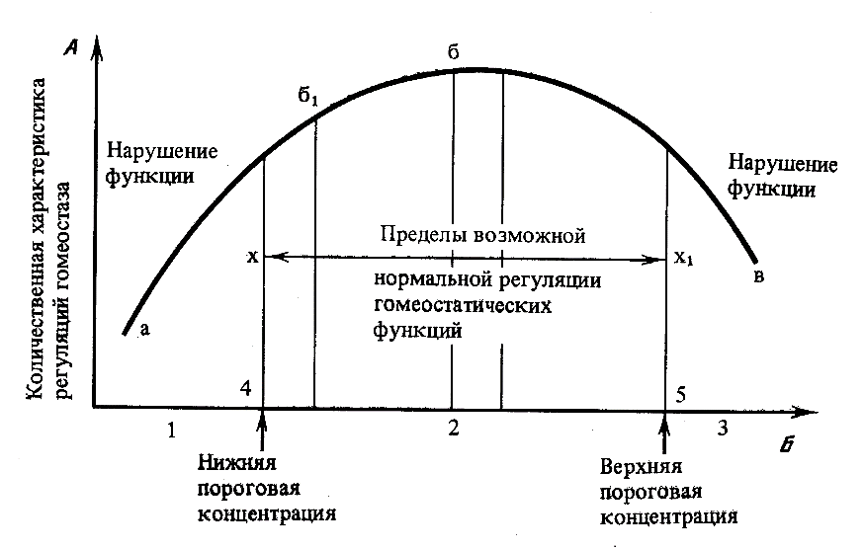

Рисунок 1. Принципиальная биогеохимическая модель гомеостатических регуляторных процессов организма (А) в зависимости от недостаточного (1), нормального (2) и избыточного (3) содержания микроэлементов в культуральной среде, в пищевом рационе животных (Б) или во внутренних средах в условиях биогеохимических провинций. Вероятная оптимальная (б) и физиологически минимальная (б1) потребности [Ковальский, 1982]

Таблица 1. Пороговые концентрации химических элементов в почвах [Ковальский, 1974, с. 31]
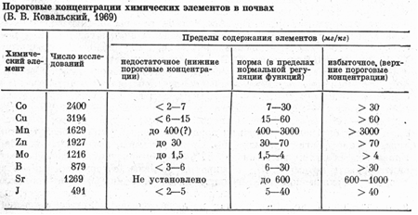
Продолжение исследований показало, что полученные выводы справедливы и применительно к растительным сообществам, которым также оказались свойственны особые диапазоны приемлемости, выход за пределы которых вызывал значительные отклонения от нормального развития, приводя к таким биогеохимическим эндемиям как, укорачивание междоузлий, недоразвитие генеративных органов, хлорозы, нарушения плодо- и семяобразования, некрозы и т.д. [Малюга, 1963; Ковальский 1965; Петрунина, 1974, Ковальский, 1982].
Систематика выделенных таксонов и их эколого-геохимическмя характеристика представлены в таблице 2.
Констатировав наличие непосредственной связи заболеваемости с интенсивностью геохимического воздействия В.В. Ковальский [Ковальский, 1963], однако, отметил и тот факт, что незначительная часть популяции даже в явно некомфортных экологических условиях смогла сохранять нормальную способность к вегетации и воспроизводству. Разделяя ранее высказанное мнение А.П. Виноградова [Виноградов, 1960] о том что рост геохимического разнообразия ,,запускает механизм возникновения новых эндемичных видов и подвидов”, он, в качестве доказательства приводил результаты работ Н. И. Вавилова [Вавилов, 1926], который относил все центры происхождения культурных растений к горным районам, в которых разнообразие геохимических обстановок максимально, а наличие горообразовательных процессов способствовало не только пространственной изоляции популяций в соседних долинах, но и стимулировало вовлечение в биологический круговорот (БИК) больших масс разнообразных горных пород, создавая благоприятные условия для быстрого видообразования.

Таблица 2. Систематика природных таксонов биосферы и выявленные в их пределах специфические эндемические реакции живых организмов, обусловленные геохимическими условиями среды [по Ковальскому 1971, 1982]
Регион (зона)* | Субрегион* | Провинции* |  | Эндемические реакции
Регион (зона)* | Субрегион* | дефицит | избыток | Эндемические реакции
1-4 Таежно-лесной нечерно-земный | Субрегионы, в которых комбиниру-ются признаки регионов | (1) Co, Cu, I, Cu+Co, Ca+P (Ca/P) |  | анемии, гипо- и авитаминоз В12;  увеличение щитовидной железы, зоб, бесплодие; эндемические остеодистрофии при нарушении соотношения Ca/P в рационе
1-4 Таежно-лесной нечерно-земный | Субрегионы, в которых комбиниру-ются признаки регионов | (2) I+Co |  | усиление эндемического зоба
1-4 Таежно-лесной нечерно-земный | Субрегионы, в которых комбиниру-ются признаки регионов | (3) Ca | (3) Sr | нарушение роста и формирования костей и суставных хрящей, уровская болезнь (симметричный деформирующий остеопороз)
1-4 Таежно-лесной нечерно-земный | Субрегионы, в которых комбиниру-ются признаки регионов | (4) Se | - | миопатии, беломышечная болезнь
5-6 Лесостепной, степной черноземный | Субрегионы, в которых комбиниру-ются признаки регионов | (5) I | - | Увеличение щитовидной железы, редко – зоб и бесплодие
5-6 Лесостепной, степной черноземный | Субрегионы, в которых комбиниру-ются признаки регионов | (6) Ca/P | - | При высокой продуктивности скота возможна остеодистрофия
7-10 Сухо-степной, по-лупустынный, пустынной | Субрегионы, в которых комбиниру-ются признаки регионов | (8) Cu | Mo, SO₄ | атаксия
7-10 Сухо-степной, по-лупустынный, пустынной | Субрегионы, в которых комбиниру-ются признаки регионов |  | (9) B | Борные энтериты
7-10 Сухо-степной, по-лупустынный, пустынной | Субрегионы, в которых комбиниру-ются признаки регионов | (10) Cu, Co, I | Mo, B | Гастроэнтериты, пневмония, атаксия, увеличение щитовидной железы, зоб, бесплодие
11 горные | Субрегионы, в которых комбиниру-ются признаки регионов | (11) Cu, Co, Ca, I | - | анемии
12 Азональные естествен-ные и техногенные субрегионы | Субрегионы естественные и техногенные, признаки которых не соответству-ют характе-ристикам региона |  | (12) Co | Задержка витамина В₁₂
12 Азональные естествен-ные и техногенные субрегионы |  | (13) I Mn | - | Усиление эндемического зоба
12 Азональные естествен-ные и техногенные субрегионы |  |  | (14) Pb, | Заболевания нервной системы (цефалгии, гастралгии, ишиалгии), гигивиты, гперменоррея
12 Азональные естествен-ные и техногенные субрегионы |  |  | (15) Mo | молибленозис, подагра
12 Азональные естествен-ные и техногенные субрегионы |  | (16) Sr, Ca | - | Рахит, остеодистрофия
12 Азональные естествен-ные и техногенные субрегионы |  | (17) Se | - | Se токсикоз
12 Азональные естествен-ные и техногенные субрегионы |  | (18) Cu/Mo/Pb | -
12 Азональные естествен-ные и техногенные субрегионы |  | (19) U, | - | Адаптивные морфологические изменения
12 Азональные естествен-ные и техногенные субрегионы |  | (20) F, | - | флюорозы
12 Азональные естествен-ные и техногенные субрегионы |  | (21) Cu | - | Анемия, гепатиты, цирроз печени (животные)
12 Азональные естествен-ные и техногенные субрегионы |  | (22) Cu, | - | иктерогемоглобинурия
12 Азональные естествен-ные и техногенные субрегионы |  | (23) Ni, Mg, Sr | Co, Mn | остеодистрофия
12 Азональные естествен-ные и техногенные субрегионы |  | (24) Ni, | - | Экзема, дерматиты
12 Азональные естествен-ные и техногенные субрегионы |  | (25) Li, | - | Тератологические изменения растений
12 Азональные естествен-ные и техногенные субрегионы |  | (26) Cr, е | - | Cr токсикоз
12 Азональные естествен-ные и техногенные субрегионы |  | (27) Mn, е | - | Эндемии растений
12 Азональные естествен-ные и техногенные субрегионы |  |  | (28) F | Кариес зубов
12 Азональные естествен-ные и техногенные субрегионы |  |  | (29) Zn | Зимне-весенний паракератоз у КРС
*номера соответствуют номерам легенды карты биогеохимического районирования СССР (рисунок 3).
Биогеохимические исследования, развернутые в 50-е-60-е годы за рубежом [Bradshaw, 1952; O. Rune, 1953; Canningham, 1954; Duvigneaud, 1959; Whitakker, 1954; Russel and D.L. Dubcan, 1956; Vergnano, 1958; Warren, 1960, 1972; Bowen, 1966; Fleming, Walsh, 1957 и др.], во-первых, еще раз констатировали острую реакцию живого вещества на любые значимые изменения геохимической обстановки и, во-вторых, подтвердили значимость геохимического состава среды как действенного фактора эволюции.
Большой вклад в понимание роли биогеохимических параметров среды внесли также работы Юджина Одума, который в 1953 г. ввел понятия аут- и син-экологии [Одум, 1975], а также работы Й. Иллиеса, который в 1988 г., опираясь на работу Д. Джордана, предложившего еще в 1906 т.н. «правило викариата» [Jordan,1906], сформулировал принцип видо-родового представительства, в соответствии с которым два близкородственных вида не могут занимать одинаковые экологические ниши в одном биотопе и, соответственно, должны быть представлены в экосистеме единственным своим представителем. Значительный вклад в решение проблемы экологического районирования внесли так же работы А. Уатта [Watt, 1947], Л. Берга [Берг, 1922], Г. Вальтера [Walter, 1893] и др. (цит. по Н.Ф. Реймерсу, 1994, с.7), [http://konesh.ru/rejmers-n-f-ekologiya-teorii-zakoni-pravila-principi-i-gip-stranica-7.html].
После В.В. Ковальского теория пороговых концентраций получила дальнейшее развитие в исследованиях биогеохмической лаборатории ГеоХи РАН под руковдством В.В. Ермакова с сотрудниками [Ермаков, Тютиков, 2008, 1992; Ермаков, 2015, 2016], занимавшихся, биогеохимической индикацией и изучавших в т.ч и реакции различных организмов на изменение геохимических условий среды.
Несмотря на то, что практически все перечисленные экологи так или иначе ссылались на работы В.И. Вернадского и констатировали лимитирующую роль геохимического фактора в развитии большинства существующих биоценозов, они же, как, например, С.С. Шварц и И.И. Шмальгаузен, отмечали, что в целом данная проблема находится на уровне только самых общих решений, а объяснение механизма геохимических адаптаций невозможно без обращения к теоретическим основам общей эволюции биосферы [Шварц, 1980].
Проблема геохимической эволюции биосферы
С момента своего возникновения жизнь на планете представляла собой непрерывный процесс метаболизма химических соединений, связанный с воспроизводством живого вещества и получением энергии. Результатом явилось формирование БИК, обеспечивающего не только неуклонную эволюцию живых организмов, но и специфическую трансформацию неорганического субстрата. А поскольку неотъемлемым свойством живого вещества явилось максимально полное использование всего доступного ему ресурса, развитие биосферы постоянно осуществлялось в направлении увеличения числа видов, способных в наибольшей мере использовать потенциал любых экологических ниш, присутствующих во всем разнообразии существующих природных обстановок, что, могло осуществляться только путем направленной эволюции, связанной с неуклонным ростом специализации.
К началу 40-х годов А. П. Виноградов, опираясь на теоретические положения В.И. Вернадского о том, что не только среда определяет состав живого вещества, но и само живое вещество глубоко преобразует геохимический состав среды, на богатом фактическом материале показал, что длительное присутствие определенных групп организмов не только способствовало формированию специфических геологических отложений, но было способно менять и химический состав всей биосферы, перераспределяя в ней ограниченные запасы, например, кальция, фосфора или углерода [Зенкевич, 1951; Шидловский, 1980, с 523-534]. Одновременно А.П. Виноградов [Виноградов, 1960] выделял палеобиогеохимические провинции, образующиеся в ходе длительных геологических процессов, таких как орогенез, трансгрессии и регрессии моря, вулканизм и т.п. Формируя литосферный фундамент современной биосферы, эти процессы во многом обусловливали и геохимическую историю современных биоценозов. При этом следует особо отметить, что А.П. Виноградов не считал геохимическое воздействие единственным фактором, определяющим формирование структурных параметров биосферы. Результаты, полученные им в 40—50-х годах, отчетливо свидетельствовали, что «химический элементарный состав, как показывают нам тысячи анализов, не является простым отражением, повторением химического состава среды, а складывается в ходе длительного развития, путем взаимодействия организмов одновременно со всеми факторами эволюции» (А.П. Виноградов, 1944, с. 188) и многократно подчеркивал, что выживаемость вида может быть обеспечена не только «узкой специализацией», но и повышением его общей толерантности, поскольку «естественный отбор является главной причиной приспособления организмов к химическим особенностям среды».
Расширив спектр работ, А.П. Виноградов [Виноградов, 1960] выяснил, что по мере развития биосферы влияние геохимических факторов среды на эволюцию химического состава организмов, пребывающих в этой среде, было главным образом опосредовано деятельностью комплекса регуляторных механизмов, контролирующих специфику взаимодействия этих организмов с окружающей средой. Результатом явилось не только увеличение числа видов, вызванное, в том числе, и разнообразием геохимических условий, но и формирование значительного числа узкоспециализированных подвидов-эндемиков, возникновение, которых, по мнению А.П. Виноградова, произошло в ходе естественного отбора, направленного в сторону последовательной адаптации флоры и связанной с ней фауны именно к параметрам специфической геохимической неоднородности, характеризующейся повышенным содержанием, например, цинка, кадмия или бария [Виноградов, 1938, с. 286]. Изучение популяций Scrophularia variegata, Hypericum perforatum в молибденовых провинциях, Cynodon dactylon, Glycyrrhiza glabra в кальциево-стронциевых, а также ряда других растений, произрастающих на почвах с повышенным содержанием никеля, меди, кобальта или свинца, показало, что даже для выраженных концентраторов внутри вида существует значительная физиологическая изменчивость, причем в подавляющем большинстве случаев закрепленная генетически.
Исследования в этом направлении позднее продолжил В.В. Ковальский, который решил выяснить причины внутривидовой изменчивости организмов, учитывая их пол, возраст и специфику реакции на внешнее воздействие, поскольку считал, что химическая изменчивость организмов представляет собой основу для построения всей сравнительной биохимии. Он считал, что „вместе с филогенетическими изменениями организмов... менялась роль организмов в миграции атомов в биосфере” [Ковальский, 1963, с. 45]. Позднее он начал изучать и влияние циклических процессов в биосфере, поскольку полагал, что изменчивость состава организма помимо его „видовой” истории (филогенеза), обусловлена и его адаптацией к сезонным изменениям состояния среды, так как от сезона к сезону меняется характер и интенсивность естественного отбора. По его мнению, наличие постоянной космической ритмики, с одной стороны, расширяло диапазон адаптации, а с другой позволяло видам и организмам устойчиво существовать в меняющихся условиях среды. В результате В.В. Ковальский так сформулировал главные задачи изучения геохимических факторов биогеохимической эволюции: „Установление связей между химическими элементами среды и приспособительной изменчивостью организмов, а также перестройки обмена веществ в условиях различных биогеохимических провинций позволяют создавать геохимическую экологию растений и животных, которая выясняет закономерности приспособляемости организмов к различному содержанию химических элементов в среде, химической и морфологической их изменчивости, расселения организмов. Изучение этих вопросов служит важной основой развития эволюционной физиологии и биогеохимии, задачами которых являются не только познание закономерностей химических и физиологических изменений организмов, но и выяснение химических и физиологических закономерностей эволюционного процесса — изменчивости, приспособляемости, видообразования и естественного отбора” [Ковальский, 1960, с. 32]. Решение поставленных задач действительно явилось бы важным шагом, в том числе и на пути к решению большого числа актуальных задач геохимической экологии, однако сделать этот шаг, в виду комплексности проблемы и необходимости одновременного учета большого числа разнонаправленных факторов пока не удалось.
Самостоятельную попытку решить проблему взаимодействия эволюции организмов с эволюцией биосферы предпринял и создатель популяционной экологии животных академик С.С. Шварц, который установил, что в геохимическом отношении процесс адаптивного преобразования видов осуществляется в биоценозах и имеет общепланетарное простирание, но и он вынужден был признать, что «хотя возможности ответить на главный вопрос пока нет, но целесообразно выделить те вопросы, решение которых будет способствовать решению проблемы в целом» [Шварц, 1973, с. 213]. Позже в книге «Экологические закономерности эволюции» он писал: «Проблема вида может быть решена только как комплексная билогическая проблема, рассматривающая процесс видоообразования как этап прогрессивного освоения жизнью нашей планеты» [Шварц, 1980, с. 34].
В литературе имели место попытки философского и общенаучного осмысления проблемы биогеохимической эволюции биосферы. Здесь можно выделить монографию Э.И. Колчинского, содержащую глубокий и разносторонний анализ истории развития идей и современного состояния проблемы [Колчинский, 1990].

Проблема биогеохимического районирования
Собранный А.П. Виноградовым обширный материал о географической изменчивости химического состава организмов убедительно свидетельствовал о том, что даже незначительные особенности химического состава среды накладывают одинаковый отпечаток на химический состав самых разных ее обитателей. «Это влияние распространяется на целые области, образуя зоны в которых морские организмы имеют сходные черты в химическом составе» [Виноградов, 1937, с. 40]. «В геологическом прошлом, — писал А.П. Виноградов, — биогеохимические провинции ... должны были играть значительную роль в преобразовании флоры и фауны» [Виноградов, 1963].
Продолжая эту работы, начатые в конце 30-х годов, А.П. Виноградов развернул в ГЕОХИ РАН более детальные исследования химического состава организмов в различных биогеохимических зонах и провинциях. Работы проводились под руководством B.В. Ковальского сотрудниками биогеохмической лаборатории Р.И. Блохиной, С.В. Летуновой, Т.Ф. Боровик-Романовой, М.И. Густуном, Д.П. Малюгой, Н.С. Петруниной, В.В. Ермаковым и др. Поскольку А.П. Виноградов считал эволюцию живого вещества обоюдонаправленным геологическим процессом, он, как и Б.Б. Полынов, предлагал изучать геохимическую неоднородность биосферы с точки зрения влияния факторов биогенной миграции, отмечая, что виды с высоким содержанием натрия и хлора, должны были первоначально возникнуть на морских побережьях, растения с высоким содержанием алюминия формировались на латеритах, а ареалы формирования злаков тяготели к пескам и вулканическим почвам, создавая, таким образом, характерные первичные биоценозы в отдельных климатических регионах биосферы.
А.Е. Ферсман, который вслед за В.И. Вернадским особо подчеркивал роль живых организмов в формировании геохимической специфики природных зон, предлагал рассматривать «широтные климатические зоны со всей совокупностью вызванных ими специфических особенностей миграции элементов почвенного покрова и биосферы» [Ферсман, 1953. Т. 2. С. 236]. Так, им были выделены тундровая, подзолисто-лесная и пустынная геохимические зоны, в пределах которых зональная структура почвенного покрова рассматривалась как закономерное геохимическое образование, отображающее особенности биогенной миграции химических элементов. Подчеркивая практическое значение методов полевой геохимии и геохимического районирования, А.Е. Ферсман сформулировал и принципы создания общих геохимических карт, дающих по отношению к глобальному и литосферному кларку (среднему содержанию) наглядное представление о характере пространственного распределения химических элементов. В частности, он писал: «Ряд таких карт, построенный на большом количестве анализов для различных элементов, может дать необычайно наглядную и отчетливую картину взаимоотношений этих элементов в пространстве и поможет решить ряд интересующих нас геохимических проблем" [Ферсман, 1955. Т. 3, с. 633]. Поскольку области равных концентраций на таких картах предполагалось выделять изолиниями, такой подход не только открывал возможности пространственной интерпретации геохимических явлений, но и давал возможности для разработки как моноэлементного, так и комплексного (полиэлементного) подходов к геохимическому картографированию.
На первой картографической схеме геохимического районирования СССР ([Ферсман, 1931], рисунок 2) наряду с геохимическими системами были отражены и геохимические зоны. Таким образом, к началу 30-х годов существовали четкие теоретические представления о геохимических провинциях и геохимических зонах, тесно связанных со спецификой миграции химических элементов в биосфере.
Основатель геохимического направления в ландшафтоведении Б.Б. Полынов показал, что однотипность циклических химических процессов в ландшафте может быть критерием его однородности, и предложил решить, таким образом, вопрос об элементарной таксономической единице в геохимии [Полынов, С.П. Крашенинников, 1926] в системе вершина-склон-замыкающее понижение, мог служить основой и для детального территориального деления, для чего была разработана особая геохимическая типология и классификация, послужившая основой для районирования и картографирования таких ландшафтов.
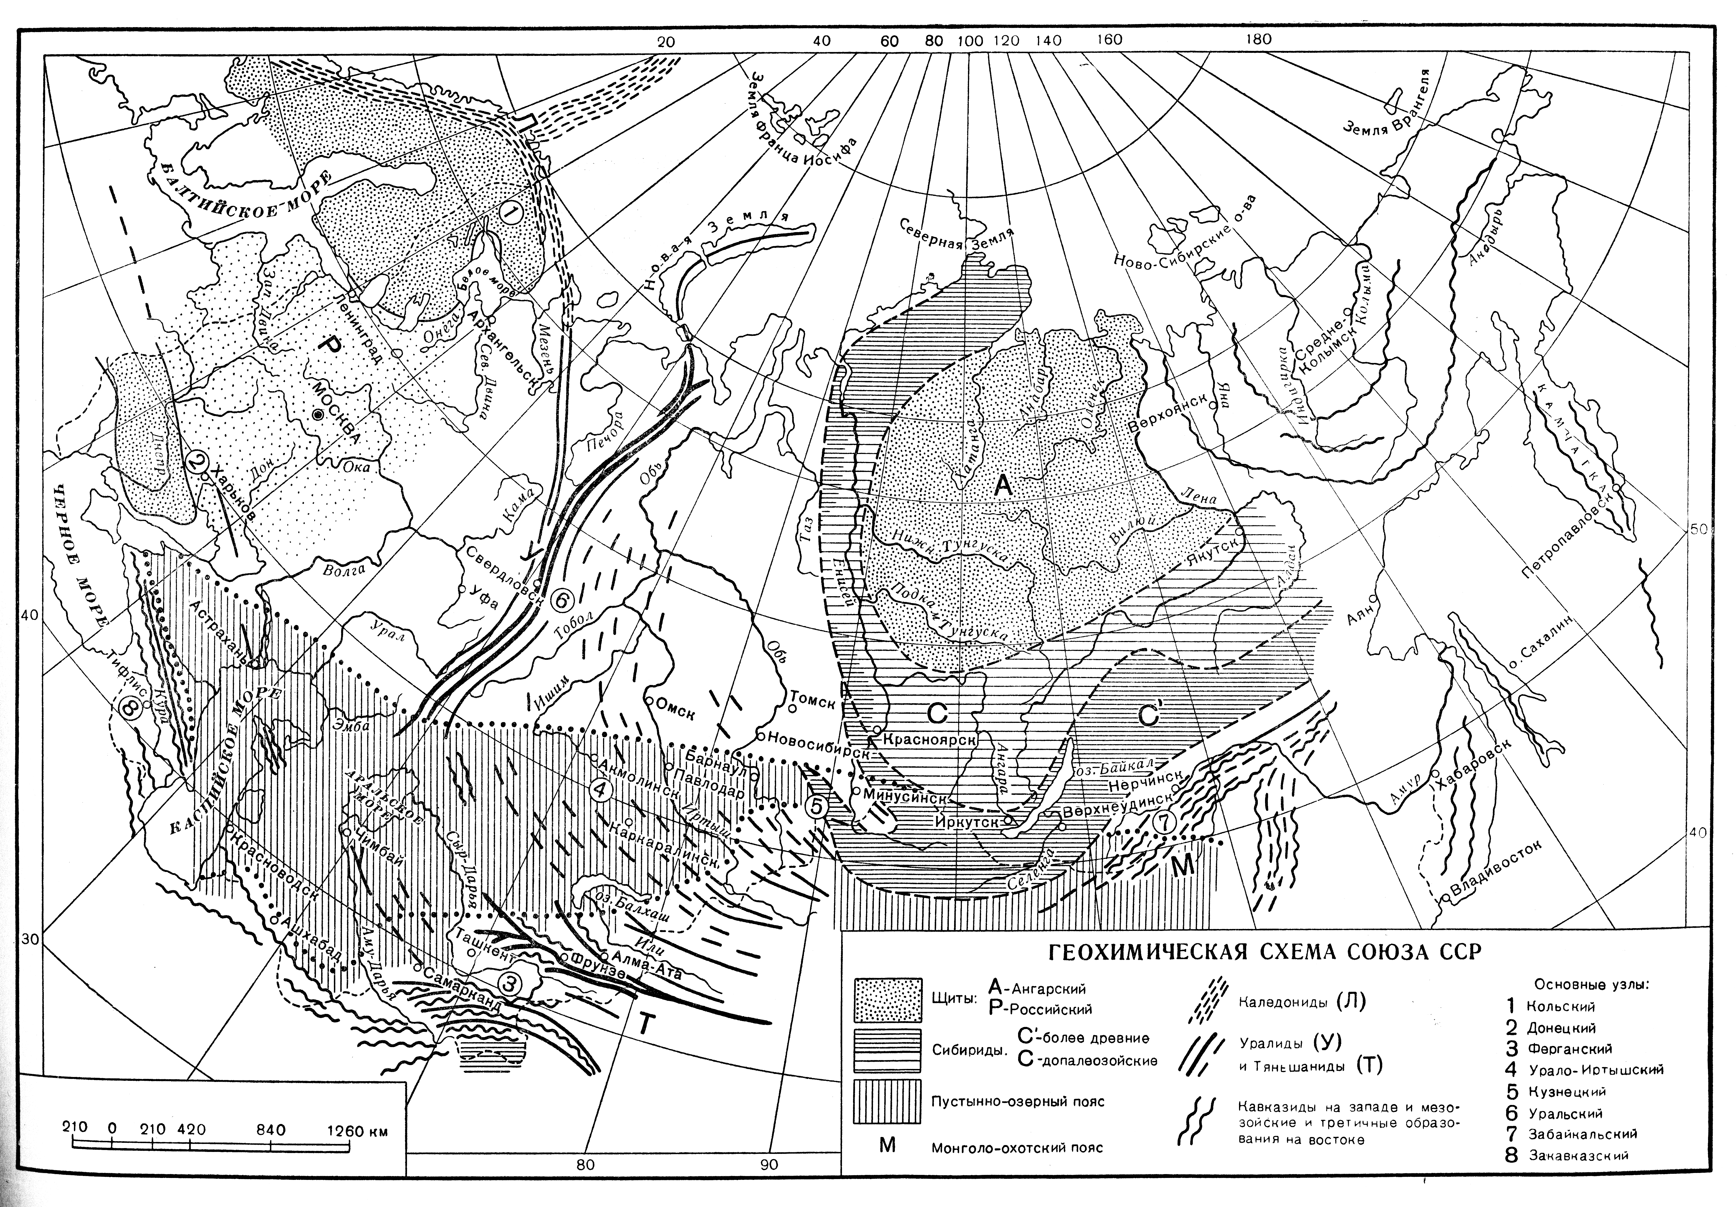
Рисунок 2. Схема геохимического районирования Союза ССР А.Е. Ферсмана (1931)

Позднее на этом же принципе Дж. Милном [Milne, 1935] была построена теория почвенной катены, в рамках которой то же сочетание элементарных ландшафтов рассматривалась уже применительно к упорядоченной системе почвенных контуров, объединенных однонаправленным потоком латеральной миграции.
Еще позже эта идея была развита М.А. Глазовской, которая расширила и детализировала предложенную схему, объединив ЛГС в более сложные каскадные и бассейновые системы, названные ей аренами [Глазовская, 1981, 1983].
Биогеохимическое районирование биосферы осуществляется с целью оценки качественных параметров той или иной территории и несет в себе важную экологическую информацию, отображающую не только наблюдаемый результат функционирования биосферы, но и ее эволюцию. В этом отношении велико значение сравнительных исследований, осуществляемых применительно к территориям современных биогеохимических провинций, поскольку фактическая информация о палеобиогеохимических провинциях крайне скудна и ограничивается только отрывочными сведениями о химическом составе ископаемых почв и предполагаемом влиянии среды на местные биоценозы, как это было сделано, например, в работе А. И. Перельмана и Е.Н. Борисенко (1965) касательно пермской палеобиогеохимической провинции. В этом отношении представляет особый интерес атлас палеогеографических карт, созданный под руководством А.Б. Ронова.
Появление крупных зон техногенного загрязнения и обнаружение природных очагов эколого-геохимической опасности, потребовало разработки специальной методики для решения задач картирования и районирования геохимически неоднородных территорий. Решение этой задачи скоро привело к формированию двух разных подходов. В первом случае, критерием пространственного размежевания выступал сам факт наличия геохимической неоднородности, а картированию подлежала вся исследуемая территория, а во втором случае, оконтуривались только участки, в пределах которых отчетливо наблюдалась отрицательная биологическая реакция отдельных видов и популяций на эту неоднородность. Таким образом, возникли и два подхода к понятию «биогеохимическая провинция». Это: геохимический подход, основанный на идеях общепланетарной и региональной дифференциации взаимодействия живого и косного вещества (химико-географический в терминах А.Е. Ферсмана) и эколого-геохимический, акцентирующий внимание на выявлении химически неблагоприятных для живых организмов условий существования. Практическая реализация обоих этих подходов была осуществлена под руководством В.В. Ковальского, который на зонально-климатической и эколого-геохимической основе выделил четыре биогеохимические зоны, внутри которых выделялись ареалы зональных и азональных провинций, характеризующихся избытком или недостатком определенного набора химических элементов В.В. Ковальский, 1982, рисунок 3). Им, его учениками и последователями были картированы и многие новые области проявления эндемических болезней, обусловленных содержанием определенных элементов и соединений в компонентах биогеохимической пищевой цепи (почвах, водах и растительности).
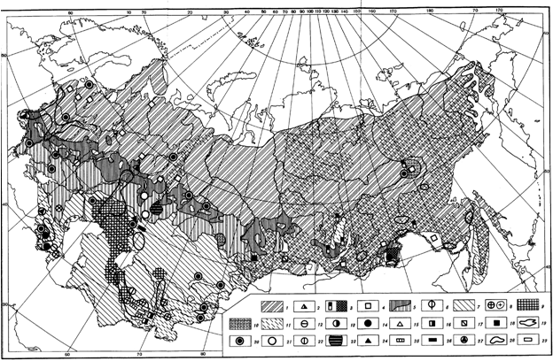
Рисунок 3. Биогеохимическое районирование территории бывшего СССР [Ковальский, 1982], легенда представлена в табличном виде в таблице 2)

Постоянно подчеркивая, что биогеохимическое районирование объединяет понятия почвенных зон В.В. Докучаева (1899, 1900), геохимических провинций А.Е. Ферсмана (1931), климатических зон Л.М. Берга (1938), почвенных провинций Л.И. Прасолова (1938), биогеохимических провинций А.П. Виноградова (1938), геохимических ландшафтов Б.Б Полынова (1946), биогеоценозов В.Н. Сукачева (1942, 1964), В.В. Ковальский предложил делить биосферу на таксоны разного ранга [Ковальский, 1978, с. 3-21]. В рамках данной классификации регион, как таксон первого порядка, отвечает почвенно-климатическим зонам или их сочетаниям с учетом качественных и количественных характеристик биогеохимической пищевой цепи. Регион маркируется содержанием химических элементов и преобладающими биологическими реакциями на химический состав среды, к которым В.В. Ковальский отнес изменение химического состава организмов, изменения обмена веществ, изменение пороговой чувствительности, реакции в виде эндемических заболеваний и пр. Позже В.В. Ковальский усовершенствовал классификационную схему объектов геохимической экологии и разработал систему биогеохимического районирования биосферы со следующими иерархическими таксонами: биосфера – регион – субрегион – биогеохимическая провинция (фоновая, потенциальная, типичная). В пределах региона при этом выделялись субрегионы как объекты, находящиеся на территории региона, но геохимически различающиеся между собой на уровне пороговых величин, благодаря наличию рудных тел, вулканов, бессточных районов, техногенному загрязнению и т.п.). Биогеохимические провинции было предложено рассматривать как таксоны третьего порядка в составе субрегионов, выделяемые по признаку постоянных отрицательных биологических реакций на химический состав любого их компонентов среды обитания. При этом В.В. Ковальский разделял естественные и техногенные биогеохимические провинции, возникающие в зонах воздействия промышленности, применения удобрений и пр. Однако вопрос о закономерностях структурной организации биогеохимических провинций не рассматривался им как самостоятельная проблема.
Иной способ ландшафтно-геохимического районирования был сформулирован А.И Перельманом (1964, 1965). Созданная им ландшафтно-геохимическая карта СССР [Физико-географический атлас мира, 1964, с. 238] рассматривалась как природная основа для выделения специфических биогеохимических районов, а, поскольку при ее составлении учитывались господствующие геологические формации, характер биологического круговорота, класс водной миграции и теснота связи между автономными и подчиненными ландшафтами [Ландшафтно-геохимическое районирование и охрана среды, 1983], такое сочетание параметров позволило построить карту, на которой каждый таксон получил характеристику в виде геохимической формулы, с помощью которой стал возможным учет средней обеспеченности живых организмов важнейшими элементами минерального питания [Перельман, 1975].
Изучение пространственных параметров химического загрязнения биосферы в областях развития современных промышленных производств и связи геохимических аномалий с заболеваниями населения в них привело к значительной интенсификации исследований, посвящённых эволюции и картированию биогеохимических провинций антропогенного происхождения [Геохимическое картографирование почв, как метод оценки загрязнения городских территорий, 1983, вып. 35, с. 37-40; Сает, Ревич, 1985, с. 33-42]. При этом характерно, что уровень загрязнения окружающей среды в большинстве случаев было предложено оценивать путем сравнения полученных средних значений с величиной глобального или регионального кларка [Ревич, Касимов, Сает и др., 1982; Ревич, Сает, Смирнова, Сорокина, 1982; Касимов, 2006].
Начиная с последних десятилетий ХХ века бурное развитие массовых методов химического анализа, формирование обширных баз данных и широкое внедрение разнообразных ГИС-технологий, позволило существенно расширить возможности исследования в области геохимического картирования. Были выпущены новые геохимические и биогеохимические атласы, дающие представление о региональной и локальной специфике распределения отдельных химических элементов в породах, почвах, отдельных почвенных горизонтах, разных видах растений [Environmental Geochemical Atlas of the Central Barents Region, Kola Ecogeochemistry Project, 1998; Geochemical Atlas of Scottish soils, 2011; Geochemical Atlas of Australia, 2011; Geochemical Atlas of Sweden, 2014] и подтвердившие связь распространенности некоторых заболеваний с геохимическими условиями среды [The Atlas of Soil Environmental Background Value in the People's Republic of China. Chinese Environmental Science Press, 1994]. При этом отдельные эколого-геохимические задачи, такие как, например, выявление природных и техногенных очагов микроэлементозов, решались и в рамках таких новых научных направлений как медицинская география [Шошин, 1962; Жаворонков, 1999 и др.], географическая патология и микроэлементозы человека [Авцын, 1972, 1991] или медицинская геохимия [Censi, Darrah, Erel, 2013].
Анализ наблюдаемых мировых тенденции биогеохимического изучения ноосферы указывает на очевидный рост научного интереса к данной проблеме. Следует отметить, что из-за отсутствия соответствующих научных школ, данное направление развивалось в основном в СССР – России, хотя в последнее время эколого-геохимические исследования начали проводиться в Европе Дж. Боррасом (Барселонский университет, Испания), А. Кабата-Пендиас (Польша), А.Б. Макерьи (Финляндия), А. Виоланте и Б. де Виво (Университет Неаполя, Италия). Интерес к проблеме проявляется также в Германии (Манфред Анке), США (Д.С. Адриано) и Китае (Л.Х. Ванг и др.).
Однако, несмотря на наличие значительного числа публикаций, посвященных частным задачам биогеохимического районирования, следует признать, что как в теоретическом, так и в методическом отношении общие подходы к решению базовых проблем геохимической экологии в мире на данный момент отсутствуют.
Исходя из всего вышесказанного, можно констатировать, что изучение пространственно-структурных особенностей современной ноосферы является фундаментальной проблемой геохимической экологии, которая имеет комплексный характер и длительную историю. Можно уверенно говорить о том, что разработанные главным образом советскими учеными научные положения о специфике геохимической неоднородности не только имеют большое значение для понимания закономерностей биогеохимической эволюции видов, но и позволяют сделать новые шаги в понимании общих механизмов геохимической эволюции биосферы.
Изучение имеющихся теоретических подходов к вопросу, большой объем накопленного материала и опыт, полученный при работе с самыми разными природными объектами, позволили автору сначала выдвинуть и проверить ряд гипотез, подтвердивших принципиальную возможность дедуктивного решения проблемы, затем сформулировать базовые теоретические положения, а позже выстроить методически обоснованную последовательность операций по выделению биогеохимических провинций, трактуемых как зоны риска возникновения того или иного заболевания геохимической природы.

Используемая методология и объем работ
Концептуальной основой исследований явились фундаментальные положения теоретической геохимии и биогеохимии, а непосредственно исследование основано на:
- теоретических и методических подходах, сформулированных В.И. Вернадским, А.Е. Ферсманом, А.П. Виноградовым, Б.Б. Полыновым, В.А. Ковдой, Н.Г. Зыриным, Г.В. Мотузовой, В.В. Ковальским, В.В. Ермаковым, С.В. Летуновой, А.И. Перельманом, М.А. Глазовской, В.В. Добровольским, Л.Г. Раменским, Н.И. Базилевич, А.А. Титляновой, Э.Б. Тюрюкановой, Ф.И. Павлоцкой, Р.М. Алексахиным, Э.М. Галимовым, Т.И. Моисеенко и др.;
- анализе мировых литературных данных, характеризующих специфику пространственного распределения химических элементов в разномасштабных объектах окружающей среды (список литературных ссылок в тексте диссертации);
- методологических подходах, разработанных автором для анализа параметров пространственной геохимической неоднородности в условиях современной ноосферы.
Представленные в диссертации экспериментальные данные получены автором в ходе тридцатилетнего изучения особенностей распределения таких биологически важных микроэлементов как бор, медь, кобальт, йод, никель и ряда искусственных радиоактивных изотопов. Их поведение изучалось в разных природных зонах с различными условиями миграции химических элементов при выполнении плановой научно-исследовательской работы в ГЕОХИ РАН и исследований по грантам РФФИ и международным проектам.
Выбор ключевых участков осуществлялся, исходя из специфики ландшафтно-геохимических условий, максимально характеризующих параметры пространственного распределения химических элементов на уровне как региональных, так и локальных особенностей исследуемой территории. Отбор проб и предварительная подготовка образцов почв, почвообразующих пород, природных вод, растений, сельскохозяйственной продукции, молока и волоса животных осуществлялся в соответствии со стандартными (в отдельных случаях модифицированных) методиками, принятыми в геохимии и биогеохимии.
В 1975-1976 гг. под руководством В.В. Ковальского автор принимала участие в работе по картографированию и районированию борной биогеохимической провинции (с природным повышенным содержанием бора в породах), в результате которой по экспериментальным данным, полученным сотрудниками лаборатории, было разработано и проведено ее районирование.
Исследования Нечерноземной зоны (НЗ) осуществлялись с 1977 г. по 1982 г. с целью ее районирования по обеспеченности дефицитными микроэлементами (медью, кобальтом и йодом) путем маршрутных исследований с использованием ландшафтно-геохимического профилирования и проходили в 8 областях РФ на 32 профилях с 214 тестовыми площадками, на которых автором было отобрано и проанализировано 1196 образцов растений, 770 проб почв, 94 образца природных вод, 88 образцов молока и волоса крупного рогатого скота, а также 120 проб биомассы почвенных микроорганизмов, полученных из нативных образцов почв. Всего было осуществлено 4500 элемент-определений на Cu, Co, I.
Закономерности вертикального и латерального распределения техногенных радионуклидов (РН) в ландшафтно-геохимических системах разного ранга изучались в зоне аварии на ЧАЭС с 1986 г., а с 2005 г. методом ландшафтного профилирования и регулярной полевой гамма-спектрометрии с шагом 5, 2, 1, 0,5 и 0,2 м проводились детальные исследования структуры геохимического поля в пределах ландшафтно-геохимических систем (ЛГС) с параллельным отбором проб и образцов в почвенных разрезах и кернах с шагом через 1, 2, 5 и 10 см для изучения характера вертикального распределения ¹³⁷Cs. В рамках этой работы было осуществлено 1620 полевых и 977 лабораторных гамма-спектрометрических измерений.
В Брянской области, в рамках трех проектов РФФИ исследована ситуация сочетанного воздействия «йодного удара» (загрязнения среды радиоактивным йодом-131) на фоне выраженного йододефицита. Отбор образцов производился в сельских населенных пунктах в каждом из 27 районов Брянской области. Отбор проб почв, картофеля, питьевых вод и молока производился в личных подсобных хозяйствах, а кормовые травы отбирались на естественных и окультуренных выпасах, прилегающих к данному населенному пункту. Всего обследовано 347 личных подсобных хозяйств (ЛПХ) в 117 населенных пунктах. На содержание йода проанализировано 547 образцов природных вод, 146 проб молока, 149 образцов картофеля, 266 проб почв пахотных и естественных угодий, 65 проб пастбищных растений.
Исследования структуры техногенных геохимических аномалий осуществлялись на протяжении сезонов 2001-2004 гг. в бассейнах рек Енисея (в рамках международного проекта INCO-COPERNICUS ESTABLISH) и Печоры (по инициативной теме), в ходе которых было отобрано и обработано 576 проб почвы и растительности и 27 образцов вод. Была проведена работа по определению специфики техногенного загрязнения радионуклидами и тяжелыми металлами участков поймы значительно удаленных от техногенных источников выброса.
Определение металлов в образцах выполнялось методами атомно-эмиссионной (АЭС) и атомно адсорбционной спектроскопии (ААС) в ГЕОХИ РАН, Почвенном институте им. В.В. Докучаева и Бронницкой лаборатории ИМГРЭ. Определение йода проводилось кинетическим роданидно-нитритным методом [Проскурякова, Никитина, 1976], адаптированным к более широкому кругу объектов (почвенные микроорганизмы, молоко, картофель). Чувствительность метода составляла 1 мкг/л, а воспроизводимость варьировала от 2-4% (природные воды), до 20-24% (картофель). Правильность определения контролировалась по стандартным растворам иодида калия и стандартным образцам состава (картофель, злаковая смесь). Ионный и элементный анализ образцов природных вод и их фракций проведен в ГЕОХИ по стандартным методикам.
Камеральное определение содержания радионуклидов было выполнено на гамма-спектрометрах Canberra (США) и Nokia (Финляндия).
Экспериментальные данные обработаны методами современной математической статистики, включающими вариабельность и достоверность различия средних величин, оценку уровней значимости коэффициентов корреляции и т.п. с использованием стандартных программ MS EXCEL, Statgraph и STATISTICA.
Массив данных по Брянской области организован в виде базы данных (БД) в рамках специализированной ГИС «Брянск-Йод». Это позволило пространственно упорядочить, автоматизировано обработать и представить полученные результаты в картографической форме. Карты и топопланы йододефицита и распределения активности ¹³⁷Cs, строились с помощью специализированных программ ArcGIS (версии 7.0 и 10.0) и Surfer 7.0 и 11.0.
Разработка методов оцифровки почвенных карт и создания картографических и статистических БД, медицинской, геохимической и сопутствующей информации была выполнена А.И. Кувылиным в оригинальной ГИС, данные которой впоследствии были перенесены и обработаны в ArcGIS 7.0 и 10.0 Е.И. Чесаловой и В.В. Баранчуковым. С помощью разработанной автором методики были проведены детальные измерения поверхностной активности ¹³⁷Cs с использованием специализированной программы Surfer 10.0. и построены многослойные карты и 3-D модели исследуемых ключевых участков, иллюстрирующие распределение активности ¹³⁷Cs, ⁴⁰К и стабильного йода в почвах и растительности.
Отдельно был разработан и программно реализован метод анализа пространственной структуры геохимических аномалий, позволяющий выполнять операции трехмерного моделирования структур поли- и моноцентрического типа с одновременным анализом параметров частотной гистограммы.
На завершающем этапе автором была сформулирована методическая процедура решения главной задачи геохимической экологии, а также разработаны и опробованы оригинальные методы картометрической оценки экологического статуса территории в виде карт риска заболеваемости щитовидной железы естественно-геохимической и техногенной природы.

Апробация работы и публикации
Полученные данные неоднократно докладывались на регулярно проводимой с 2000 г. школе по биогеохимии, проходившей в городах Москве (2000, 2001, 2002, 2003, 2004, 2006, 2007, 2009, 2010), Семипалатинске (2005), Астрахани (2008, 2012), Гродно (2013), Барнауле (2015), а также на следующих российских конференциях: Всероссийской конференции с международным участием по экспериментальной геохимии, Москва, ГЕОХИ РАН (2010, 2011); Сергеевских чтениях, Москва, МГУ-РАН (2002, 2004, 2009), международной научно-практической конференции «Научные аспекты экологических проблем России», 13-16 июня 2001 г., «Экология речных бассейнов», 10-12 октября 2002. Владимир; II Международной конференции «Радиоактивность и радиоактивные элементы в среде обитания», Томск, 2004; Всероссийской конференции «Экспериментальная информация в почвоведении: теория, методы получения и пути стандартизации», Москва, МГУ, 20-22 декабря 2005 г.; Международной конференции «Радиоактивность после ядерных взрывов и аварий»,. Москва, 5-6 декабря 2005 г.; II Всероссийская конференция «Научные аспекты экологических проблем России», Москва, 29-31 мая 2006 г.; IV Международной научно-практической конференции «Тяжелые металлы и радионуклиды в окружающей среде», Семипалатинск, Казахстан, 2006; Международной научной конференции «Геохимия биосферы (к 90-летию А.И. Перельмана)», Москва, 2006; VIII Всероссийской конференции по анализу объектов окружающей среды «Экоаналитика-2011» и Школе молодых ученых, посвященных 300-летию со дня рождения М.В. Ломоносова, 26 июня-2 июля 2011 г., Архангельск; научной конференции молодых ученых «Актуальные проблемы экологии и природопользования», Москва, РУДН, 2010; 2012; межведомственной конференции «50 лет общегосударственной радиометрической службе», Обнинск, НПО «Тайфун», 2011 г.; Международная конференция «Чернобыль: опыт международного сотрудничества при ликвидации последствий аварии» Россия. Москва-Обнинск, ВНИИСХРАЭ, 23-25 ноября 2011 г.; Молодежной конференции с элементами научной школы (к 25-летию аварии на ЧАЭС) «Современные проблемы радиохимии и радиоэкологии». Москва, ГЕОХИ РАН, 7-8 июня 2011 г.; Всероссийской научной конференции «Геохимия ландшафтов и география почв (к 100-летию М.А. Глазовской)», Москва, 4-6 апреля 2012 г.
Материалы докладывались на следующих международных конференциях: Congress on Agriculture & Environment in Eastern Europe and the Netherlands. Sept. 5&6 1990, Wageningen, 1992; Conferences on Permafrost: Zurich, Switzerland, 2003; Potsdam, Germany, 2005; Fairbanks, USA, 2008; Environmental Radioactivity in the Arctic and Antarctic, Nice, France, 2005; XXXVIIth Annual ESNA Meeting, JINR, Dubna, Russia, 2007; Goldschmidt conferences: Davos, Switzerland, 2009; Prague, 2011; 2015; GEOMED2010, The 2nd International Geography Symposium on Mediterranean Environment, Antalia, Turkey, 2010; International Scientific conference on Sustainable development in the function of environmental protection, Beograd, 2011; Third International Conference “Reasearch People and Actual Tasks on Multidisciplinary Sciences”, Lozenec, Bulgaria 2011; EGU General Assembly of 2008, 2010, 2011-2016.
Основные материалы и положения диссертации опубликованы в 4 монографических сборниках, в 38 статьях в рецензируемых отечественных и зарубежных журналах. 11 статей опубликованы в сборниках и периодических изданиях (в т.ч. в Трудах Биогеохимической лаборатории), 45 – в виде материалов отечественных и зарубежных конференций.

Личный вклад автора
Работы по рассматриваемой тематике проводились автором на протяжении почти 40 лет, в ходе которых лично автором организовывались и проводились полевые ландшафтно-геохимические и биогеохимические исследования распределения ряда микроэлементов (меди, кобальта, йода), а также техногенных радионуклидов в различных регионах СССР-России от Нечерноземной зоны Европейской территории РФ (1977-1982, 1986-1990, 2005-2015), зоны аварии на ЧАЭС 1986 г., до тундровой зоны Восточной Сибири (низовья рек Енисей (2001-2002) и Печора (2004). В ходе исследований отрабатывались методы выявления пространственных закономерностей распределения микроэлементов путем профилирования и определения параметров структуры поля загрязнения радиоцезием почвенно-растительного покрова сопряженных ландшафтов по регулярной сети. С этой целью автором был организован и проведен сбор экспериментальных геохимических данных, а также сбор необходимой медицинской информации. Лично автором или под его руководством проводился отбор образцов почв, растений, природных вод. Большинство полевых спектрометрических определений активности ¹³⁷Cs и определений йода (а также меди и кобальта в период 1977-1992 гг.) в различных объектах биосферы также выполнено непосредственно автором.
На основе полученной информации автором были разработаны и опробованы оригинальные методы картометрической оценки экологического статуса и риска заболеваемости раком щитовидной железы (РЩЖ).
Автором также были выполнены работы по статистической обработке данных, построены карты активности ¹³⁷Cs и проведены исследования в части математического моделирования пространственной структуры геохимических аномалий поли- и моноцентрического типа.

Практическая значимость работы
Проведенные исследования имеют большую практическую значимость в рамках сразу нескольких научных направлений, важных для целей дальнейшего развития биогеохимии, геохимической экологии и медицины, поскольку они позволяют:
- осуществлять решение широкого класса задач геохимической экологии, связанных, как с избытком, так и с недостатком любых элементов минерального питания;
- упростить процессы полевого изучения и сбора материалов, ограничившись объемами выборки, достаточными для оценки структурных параметров аномалии установленного типа;
- с высокой точностью математически моделировать структуру геохимических аномалий на разных уровнях организации;
- решать практические задачи, связанные с изучением структуры и оценки параметров пространственной геохимической неоднородности;
- значительно повысить точность и детальность решения задач геохимического картирования и районирования;
- обеспечивать дальнейшее совершенствование теоретических и методических подходов к геохимическому изучению ноосферы.

Структура диссертации
Диссертация состоит из введения, 5 глав, выводов, заключения и списка литературы, содержащего 1027 наименований. Работа содержит 129 рисунков, 55 таблиц, всего 329 страниц.

Глава 1. КОНЦЕПЦИЯ УСТОЙЧИВОЙ БИОСФЕРЫ КАК САМОГУЛИРУЕМОЙ СИСТЕМЫ

Сформулированные Вернадским и многократно подтвержденные его последователями биогеохимические принципы свидетельствуют о том, что направленная эволюция видов населяющих биосферу, одновременно является и фактором, определяющим ее геохимическую эволюцию.
Накопленная информация о характере видообразования и процессах естественной геохимической эволюции окружающей среды позволяет сформулировать поддающуюся проверке гипотезу о том, что на протяжении всей геологической истории эволюция видов была направлена в сторону максимального овладения всем доступным ресурсным потенциалом, а эволюция биосферы последовательно осуществлялась в сторону улучшения, в том числе и геохимических, условий существования этих видов. При этом система первичной (стихийно развивающейся и неподверженной никакому сознательному воздействию) биосферы несла в себе эффективно работающий механизм саморегуляции и самоорганизации. Действием этого механизма позволяло ей постоянно находиться в состоянии, близкому к нулевому балансу приходной и расходной частей биологического круговорота, повсеместно поддерживая это динамическое равновесие на уровне значений, обеспечивающих максимально комфортное существование и развитие абсолютно всех видов, входящих в тот или иной зональный, региональный или локальный биоценоз. Реакцией на внешнее воздействие являлось максимально быстрое восстановление равновесия, а процесс геохимической эволюции биосферы осуществлялся двусторонне. Живое вещество развивалось путем постепенного увеличения числа видов и формирования биоценозов, все более и более адаптированных к условиям своего обитания, а окружающая среда в виде атмосферы, гидросферы и педосферы направленно эволюционировала в сторону максимально полного обеспечения потребностей этих биоценозов.
Если данная гипотеза верна, и это будет доказано, то должно быть верно и обратное утверждение – присутствие аборигенных биоценотических сообществ способно маркировать области распространения именно тех геохимических условий, которые являлись идеальными для длительного существования именно этих сообществ.
Подтверждение данной гипотезы влечет за собой два важных следствия.
- Геохимическое изучение тех частей планеты, в которых сохранились условия ненарушенной биосферы, позволяет выявить такой набор параметров, который, является идеальной средой обитания для всех ныне обитающих видов животных и растений.
- Использование идеальных значений обеспеченности в качестве нулевой точки отсчета позволяет свести решение главной задачи геохимической экологии к осуществлению трех последовательных операций:
- определение геохимических параметров, оптимальных для аборигенных видов исследуемой территории;
- определение наблюдаемых параметров содержания исследуемого элемента или соединения;
- расчет разницы и составление карты риска, характеризующей вероятные последствия пребывания того или иного организма на контролируемой территории.
Таким образом, доказательство справедливости выдвинутой гипотезы дает теоретическую основу к созданию методического подхода к решению главной задачи геохимической экологии. Однако, доказательство справедливости выдвигаемых гипотетических предположений, требует наличия неоспоримых аргументов, касающихся как свойств первичной биосферы, так и изменений, происходящих с этой экосистемой по мере ее перехода в новое качество – ноосферу.
Такими аргументами, свидетельствующими о справедливости выдвинутой гипотезы должны являться:
- Наличие перманентной геохимической уравновешенности приходно-расходной части БИК во всей системе первичной биосферы.
- Перманентное улучшение условий геохимической комфортности в процессе филогенеза (эволюции видов) первичной биосферы.
- Наличие идеального соответствия между геохимическими параметрами среды обитания и физиологическими потребностями всех членов аборигенного биоценоза в условиях первичной биосферы.
- Способность длительно существующих биоценозов маркировать геохимически однородные территории морфометрически выраженными и однозначно читаемыми границами.
Решение поставленной задачи напрямую касается изучения фундаментальных основ биогеохимической эволюции биосферы, благодаря чему данная проблема хорошо обеспечена исследовательским материалом и во многих аспектах глубоко изучена трудами В.И. Вернадского, А.П. Виноградова, А.Е. Ферсмана, В.В. Ковальского, А.И. Перельмана, В.В. Добровольского, Э.И Колчинского, О. Шиндевольфа, Ю. Одума, Г. Вальтера, Э.М. Галимова, В.Н. Сукачева, М.А. Федонкина, Б.С. Соколова, Э.С Шноля, И.И. Шмальгаузена, С.С. Шварца и многих других крупных ученых. Однако вопрос о характере изменений качества эколого-геохимической обстановки, имевших место в ходе эволюции биосферы, в этих работах никак не отражен и требует решения.

1.1 Первичная биосфера как уравновешенная биогеохимическая система

В.И. Вернадский не только был первым ученым, который начал рассматривать всю биосферу в качестве самостоятельного объекта геохимического изучения, но он же был первым, кто непосредственно преступил к системному изучению процессов ее геохимической эволюции. Так, В.И. Вернадский, а затем и его ученик и последователь А.П. Виноградов, смогли убедительно доказать справедливость утверждения о том, что, являясь результатом длительного взаимодействия со средой обитания, любой из существующих видов животных и растений не только имеет геохимическое сродство с этой средой, но и должен быть максимально адаптирован, в том числе и к геохимическим условиям этой среды. Такая ситуация выглядит не только логичной, но и представляется единственно возможной, поскольку жизнь, которая, по выражению Ф. Энгельса, «есть способ существования белковых тел» [Энгельс, 1961] может существовать только в ничтожно узком, по космическим меркам, диапазоне физических и химических параметров, причем постоянно потребляя из окружающей среды жестко определенный набор химических элементов и соединений. В таких условиях, как сказал об этом академик Б.С. Соколов, «наиболее удивительным является не сам факт возникновения [жизни], а факт неуничтожения возникшего» [Соколов, 1983, с. 4-17]. Вероятность того, что жизнь, однажды возникнув, могла случайным образом сохраняться в течение длительного времени практически равна нулю, во-первых, потому, что в замкнутой системе отдельной планеты ресурсы элементов минерального питания конечны при любом их начальном количестве, а, во-вторых, потому, что физико-химические параметры окружающей среды изначально не только не были пространственно однородны, но и регулярно подвергались существенным изменениям в силу причин как космического, так и тектонического характера.
Трудами А.Е. Ферсмана, А.П. Виноградова, В.Р. Вильямса, В.В. Ковальского, А Войнара, В.В. Ермакова, Э.М. Галимова, А.А. Ляпунова, А.А. Титляновой, Н.С. Касимова, Н.С. Петруниной, С.В. Летуновой, А.Б. Ронова, Н.И. Базилевич, А.А. Киста и др. на данный момент доказано, что в состав любого из живых организмов в той или иной мере входят практически все элементы таблицы Менделеева, но, поскольку потребность в разных элементах неодинакова, соответственно, неодинаковы объемы и вклады отдельных элементов в общую структуру БИК. В составе живого вещества одновременно находится только небольшая часть имеющихся планетных запасов, например, азота, кальция или углерода, перерабатываемых БИКом в ходе постоянного их потребления и последующего захоронения. Благодаря этому, в природе имеет место постоянное перемещение и сепарация огромных масс химических элементов, участвующих в формировании новых геологических формаций и создании новых геохимических условий, обеспечивающих существование все более сложных и развитых форм жизни.
Устойчивое существование жизни возможно только в том случае если живое вещество, независимо от способа его возникновения, окажется способным так противостоять внешним воздействиям, что образует со своим субстратом специфическую систему, способную постоянно функционировать в соответствии с принципом Ле-Шателье. В соответствии с этим принципом любое внешнее воздействие на уравновешенную систему, должно вызывать в ней такую внутреннюю трансформацию, которая обеспечивает максимально быстрое восстановление нарушенного равновесия. Именно такую систему имел в виду В.А. Ковда (1969), когда писал, о том нужно «понимать биосферу Земли как крайне сложную, многокомпонентную, общепланетарную, термодинамически открытую, саморегулирующуюся систему живого вещества и неживой материи, аккумулирующую состав и динамику земной коры, атмосферы и гидросферы» или Э.М. Галимов когда писал, «собственно биосфера – не просто геологическая оболочка, являющаяся вместилищем жизни. Биосфера преобразует геологическую среду таким образом, что она приобретает свойства, которые она не имела бы в отсутствии жизни. Живое вещество порождает процессы, которые идут с необычайно высокой скоростью, в необычном направлении» [Галимов, 2007].
Подчеркивая наличие системы круговоротов и важность сохранения баланса вещества в системе, В.И. Вернадский так характеризовал параметры этого процесса «в каждый момент в биосфере существует n • 10²⁰ — n • 10²¹ г живого вещества. Это вещество вечно разрушается и создается главным образом не ростом, а размножением. Поколения создаются в промежутках от десятков минут до сотен лет. Ими обновляется вещество, охваченное жизнью. То, которое находится в каждую минуту в наличности, составляет ничтожную долю созданного в году, так как колоссальные количества создаются и разрушаются даже в течение суток. Перед нами динамическое равновесие. Оно поддерживается трудно охватываемым мыслью количеством вещества. Очевидно, что даже в сутки создаются и разрушаются смертью, рождением, метаболизмом, ростом колоссальные массы живого вещества» [Вернадский, 1926].
Характерно, что утверждение о наличии именно динамического равновесия справедливо не только применительно ко всей массе вещества, участвующего в БИКе, но и к объемам каждого из необходимо участвующих в БИК биогенов и микроэлементов. Поскольку в любом местном биоценозе автоматически осуществлялся отбор и взаимная адаптация только тех видов, которые способствовали сохранению в круговороте достаточного количества всех необходимых биогенов. А.П. Виноградов (1931), Н.П. Наумов [Наумов, 1964, с. 138], Д.Ж. Вудвел (1972) и др. писали, что любое нарушение этого правила должно было немедленно сказаться на численности и состоянии отдельных видов, что приводило к изменению структуры местного биоценоза и быстрому восстановлению равновесия в соответствии с новым набором параметров БИК.
«Земная оболочка, биосфера, обнимающая весь земной шар, имеет резко обособленные размеры, в значительной мере она обусловливается существованием в ней живого вещества - им заселена. Между ее косной безжизненной частью, ее косными природными телами и живыми веществами, ее населяющими, идет непрерывный материальный и энергетический обмен, материально выражающийся в движении атомов, вызванном живым веществом. Этот обмен в ходе времени выражается закономерно меняющимся, непрерывно стремящимся к устойчивости равновесием. Оно проникает всю биосферу, и этот биогенный ток атомов в значительной степени ее создает» [Вернадский, 1991, с. 15].
Можно т.о. констатировать, что уравновешенное состояние такой системы как биосфера Земли, является абсолютным условием ее стабильного существования, а физически обеспечивается наличием биологического круговорота воды, энергии и химических элементов действующего в каждой точке пространства и обеспечивающего живому веществу непрерывное возобновление всего комплекса необходимых ему ресурсов.
Вывод о наличии близкого к нулевому баланса вещества в биосфере должен быть справедлив и применительно к отдельным ее частям и даже биоценозам, поскольку он однозначно следует из предпосылки о том, что условно равновесное состояние является единственно возможным следствием закона Вернадского - Бауера о «всюдности» и максимальной плотности жизни, что, безусловно, гарантировало наличие предельно жесткой конкуренции всех существующих видов за ограниченные ресурсы питания и свет на всей обитаемой поверхности планеты [Вернадский, 1926].
При этом и вся система биосферы, и каждая из отдельные ее составляющих никогда не переставали испытывать внешних, например, космических и тектонических воздействий, из-за чего вся система никогда не могла пребывать в состоянии абсолютного равновесия, к которому постоянно стремилась. Биосфера энергетически была всегда связана с окружающим ее космосом и т.о. функционирование механизма перемещения и превращения вещества в БИК обеспечивалось действием огромных потоков внутренней (тектоника) и внешней (Солнце) энергии. При этом любое изменение направления или объема этих потоков немедленно вызывало соответствующее изменение параметров БИК. В результате вся система круговорота имела способность либо медленно (при эволюционном характере изменений), либо быстро (в случае катастрофических трансформаций) смещаться в сторону новой точки равновесия. [Шноль. 1979; Титов, 1961]. При этом трансформации подвергалось не только само живое вещество, но и все связанные с ним элементы окружающей среды, включая климат и геохимические характеристики коры выветривания [Страхов, 1938; Полынов, 1934].
Говоря о динамическом характере равновесия, наблюдаемого между живой и биокосной частями биосферы, В.И. Вернадский имел в виду тот факт, что в масштабах исторического времени параметры приходной и расходной части БИКа от цикла к циклу могли колебаться только вокруг точки равновесия, тогда как в геологическом масштабе времени направленно меняться могло уже и само положение этой точки. Благодаря этому любой круговорот всегда оказывается в той или иной степени незамкнутым, а динамическая система биосферы, оставаясь перманентно стабильной, в тоже время может испытывать определенный тренд, обеспечивающий, в том числе и геохимическую, эволюцию планетной системы. «Непрерывный обмен атомов в ходе геологического времени стремится к динамическому равновесию. Но это равновесие постоянно смещается по мере насыщения биосферы живым веществом, захвата им новых зон, общего усложнения биотического круговорота. В своем развитии биосфера „никогда не возвращается по существу к прежнему состоянию» [Вернадский, 1937, с. 11]. Развивая эту мысль В.В. Ковальский писал, что «Единство процессов жизни и геохимической среды является важнейшим условием, определяющим развитие, строение и функции биосферы - динамическое равновесие, многолетних параметров приходной и расходной части БИК устанавливается применительно ко всем частям биосферы, несмотря на то, что абсолютные величины концентраций, относительно которых устанавливается данное равновесие могут различаться в десятки даже сотни раз [Ковальский, 1979, с. 33]. Организмы по В.В. Ковальскому сохраняют нормальную жизнеспособность и сбалансированность всех физиологических и биохимических процессов в пределах определенного диапазона геохимических условий. Такая сбалансированность обеспечивается регуляторными механизмами, закрепленными генетически.
«Организованность биосферы (организованность живого вещества) должна рассматриваться как равновесия, подвижные, все время колеблющиеся в историческом и в геологическом времени около точно выражаемого среднего. Смещения или колебания этого среднего непрерывно проявляются не в историческом, а в геологическом времени. В течение геологического времени в круговых процессах, которые характерны для биогеохимической организованности, никогда какая-нибудь точка (например, атом или химический элемент) не возвращается в эоны веков тождественно к прежним положениям» [Вернадский, 1991 ,с. 16].
То есть гармонизированное динамическое равновесие, колеблющееся вокруг идеала есть естественное состояние любой из природно оптимизированных систем биосферы. В результате внешних воздействий отдельные части биосферы могли выходить из состояния равновесия только на исторически ничтожный срок, причем даже в тех случаях, когда речь шла о глобальных климатических изменениях и связанных с ними, например, оледенениях, скорость трансформации была соразмерна скорости восстановления нарушенного равновесия.
Таким образом, планетная система первичной биосферы, будучи саморегулируемой и сбалансированной в целом, одновременно должна была быть сбалансирована и в отдельных ее частях, причем применительно к любому из элементов так или иначе участвующих в синтезе и круговороте живого вещества.

1.2 Пространственная биогеохимическая дифференциация первичной биосферы

С самого начала своих исследований В.И. Вернадский рассматривал биосферу как материальный объект, представляющий собой «особое геологическое тело», строение и функции которого определяются особенностями нашей планеты, которая, в свою очередь, так же представляют собой только часть окружающего космоса. Отличие Земли от остальных известных космических тел состоит именно в присутствии жизни, постепенно сформировавшей биосферу, благодаря деятельности которой планета приобрела свой современный облик. В 1928 году В.И. Вернадский писал: „Жизнь неразрывно связана с биосферой, и ее эволюция в значительной степени определяется ее строением” [Вернадский, 1928, с. 242]. В „Очерках геохимии” он писал о том, что биогенные циклы атомов „привели к выявлению организованности биосферы, приспособленной к жизни и жизнью воссоздаваемой”, отмечая при этом неуклонное усиление ее стабильности, способности к саморегуляции и независимости от других земных оболочек.
В.И. Вернадский, А.Е. Ферсман, А.П. Виноградов, В.М. Гольдшмидт и М.А. Глазовская, Г.В. Добровольский и др. убедительно доказали и то, что живое вещество активно участвовало в формировании геохимической неоднородности на всех уровнях организации биосферы, но одновременно, обладая высокой физиологической пластичностью, оно играет совершенно специфическую роль в функционировании всей этой системы в целом, одновременно выполняя в ней и функцию действующего агента, и функцию чувствительного регулирующего элемента, способного, за счет развитой системы обратных связей, существенно воздействовать на функционирование общего механизма миграции. Так, например, 90%-ное поглощение длинноволнового солнечного излучения хлорофиллом зеленых растений существенно изменило планетное альбедо планеты в красной и инфракрасной области спектра, трансформировав таким образом и ее температурный режим, и такие связанные с ним показатели, как коэффициент испарения, химические характеристики почвенного покрова и общее содержание СО₂ в атмосфере, что теоретически могло привести к общему снижению среднемноголетней температуры и запуску циклического механизма трансгрессии материковых оледенений.
Очевидно, что по ряду объективных причин строение биосферы изначально не могло быть пространственно однородным, поскольку резко неоднородными являлись практически все исходные условия существования живого вещества на планете, в том числе условия миграции химических элементов. Характерно, что, несмотря на наличие множества форм миграции, все они осуществляются под действием только трех основных, но постоянно действующих факторов, определяющих иерархическую организацию всех геохимических систем биосферы. И хотя по отношению к живому веществу эти факторы являются внешними, их одновременное воздействие имеет настолько специфическое пространственное простирание, что позволяет оконтуривать условно однородные участки биосферы, как на локальном, так и на глобальном уровне организации отдельных геосистем.
Первым и главенствующим является, астрономический (энергетический) фактор, определяющий специфику взаимодействия внешнего источника энергии (Солнца) с поверхностью Земли и соответственно конфигурацию климатических зон. Под действием этого фактора на планете циклически осуществляются колоссальные по объему перемещения вещества и энергии, формирующие природные зоны с условно однородными (в рамках широтной и высотной зональности) условиями миграции химических элементов. В результате чего в разных частях планеты сформировались схожие коры выветривания, схожий набор зональных почв и схожие комбинации растительных сообществ (степи, леса, тундры и т.д.).
Вторым, независимо существующим и тоже всеобъемлющим фактором, способным определять геохимическую неоднородность территории, является ее геологическая история, трактуемая как последовательность тектонических событий, имевших место в развитии планеты. Речь идет об исчезновение и образование горных систем, трансгрессии океанов и оледенений, крупных вулканических извержениях и т.п. Результатом действия этих процессов является наличие вертикальной зональности, конфигурация границ, минералогических и биогеохимических провинций, часто соответствующих ареалам распространения, например, таких литофильных (по В-М. Гольдшмидту) химических элементов, как цинк, железо, молибден, мышьяк и др.
Третьим, также общепланетарным фактором геохимической дифференциации компонентов биосферы, является гравитация, под действием которой, осуществляется процесс вертикального и латерального перераспределения воды в биосфере. Являясь одновременно и универсальным растворителем, и главным рабочим телом механизма миграции, вода непрерывно осуществляет на всей поверхности суши колоссальную работу по переносу вещества в элементарных ландшафтно-геохимических системах типа: вершина-склон-замыкающее понижение. Под действием этого локально действующего фактора в пределах всех зон и провинций формируется повторяющаяся в пространстве, упорядоченная структура почвенного и растительного покрова, также обладающая специфической геохимической неоднородностью.
Объект, сформированный под воздействием сочетания всех указанных факторов, обладает свойством пространственно упорядоченного фрактала, читающегося на уровне зональной, провинциальной и локальной структур биосферы, причем все эти иерархически упорядоченные уровни организации, отчетливо отображаемые на тематических (геологических, почвенных и др.) картах, характеризуются еще и выраженной геохимической неоднородностью. Так специфическое соотношение тепла и влаги объективно способствует аккумуляции хлоридов и карбонатов в почвах тропических областей Земли и наоборот - их выносу в приполярных районах, что закономерно приводит к формированию разных приходно-расходных параметров БИК и, соответственно, разных типов биоценозов, поскольку равновесное состояние системы закономерно соответствовало разным абсолютным содержаниям того или иного биогена.
О размахе химической гетерогенности свидетельствуют данные В.В. Ковальского В.В. Ковальский, 1982). Так, содержание меди в почвах мира изменяется в 1500 раз, а цинка в 1000 раз, в сотни раз меняется содержание кобальта, марганца, стронция, железа др. Поверхностные воды помимо хлоридов, сульфатов и карбонатов могут различаться в 330 раз по содержанию кобальта, бора – в 33 раза, меди – в 40 раз и цинка - в 220 раз.
Такая неоднородность не могла не иметь биологических следствий и уже в конце XIX века было установлено, что длительное пребывание людей и животных в не свойственной им геохимической обстановке было способно вызывать отрицательные биологические реакции в виде специфических и часто ранее неизвестных заболеваний, проявление которых также имело специфическое пространственное простирание.
Таким образом, геохимические различия биосферы пространственно упорядочены, имеют признаки фрактальной организации и являются как результатом, так и причиной эволюции зональных биоценозов, при этом химические изменения биосферы в пространстве одновременно отражают изменения, произошедшие с ней во времени,

1.3 Общие принципы эволюции биосферы

Явившись с самого начала объектом, заведомо пригодным для существования жизни, планета с момента ее появления приобрела новое качество и вместе с ним возможность направленной эволюции. С самого начала представляя собой систему, отдельные части которой по условию не могли развиваться автономно, биосфера сразу начала функционировать как единый механизм, одновременно формирующий и геологическое, и геохимическое, и биологическое строение планеты. Под действием этого механизма Земля направленно эволюционировала, создавая все более совершенные и адаптированные формы жизни, последовательно формируя все более комфортную для появляющихся видов биогеохимическую среду обитания. Подчеркивая уникальность земной биосферы, В.И. Вернадский указывал на тот факт, что все изменения, произошедшие на планете под воздействием живого вещества необратимы, будь-то изменение хим. состава геосфер, образование почв или формирование цивилизации. «Необратимость эволюционного процесса является проявлением характерного отличия живого вещества в геологической истории планеты от ее косных естественных тел и процессов… В косной среде биосферы нет необратимости» [Вернадский, 1991, с. 24-25].
Анализируя этапы развития биосферы, В.И. Вернадский в 1928 г. отметил и противоречие, возникающего между «материально-энергетической устойчивостью» биосферы и направленной эволюцией живого вещества, постоянно осуществляющейся в рамках этой системы. Разрешение данного противоречия, позволило ему сделать ряд выводов, имеющих важнейшее значение для понимания сущности эволюционного процесса.
В.И. Вернадский писал по этому поводу: „Живое вещество охватывает и перестраивает все химические процессы биосферы, действенная его энергия по сравнению с энергией косного вещества... огромна. Живое вещество есть самая мощная геологическая сила, растущая с ходом времени” [Вернадский, 1965, с. 127]. При этом В.И. Вернадский постоянно настаивал именно на статистическом характере действия биогеохимических процессов в биосфере, когда писал в книге „Живое вещество” „жизнь выражается совместным действием отдельных организмов, их совокупностью. Мы в ней изучаем лишь статистические законы и обобщения связанные с жизнью, а элементарным носителем эволюции выступает не особь, а сообщество организмов” и далее „Статистическое представление о живом... проникает в дарвинизм и эволюционное мировоззрение. Это то значение, какое в них получает вид, заменяющий индивид” [Вернадский, 1927, с. 47]. Такой подход позволил ему сделать определяющий вывод о том, что „биогенная миграция эволюционного процесса, в масштабе исторического времени не меня[ется], но резко меня[ется] в аспекте геологического времени” [Вернадский 1965, с. 285] и устранить возникшее противоречие. То есть, оставаясь стабильной и уравновешенной в историческом масштабе времени, иерархически организованная система первичной биосферы, как в целом, так и в отдельных своих частях, постоянно направленно трансформировалась как «геологическое тело».
В основе этого вывода лежат три сформулированных Вернадским биогеохимических принципа, отражающих не только фундаментальные свойства живого вещества, но и законы его эволюции.
- Биогенная миграция атомов биосфере постоянно стремится к своему максимальному проявлению.
- Эволюция видов приводит к созданию все более геохимически активных форм жизни и идет в направлении, увеличивающем проявление биогенной миграции элементов.
- В каждый период именно геологического времени «заселение планеты должно было быть максимально возможное для всего живого вещества, которое тогда существовало» [Вернадский, 2013, т. 9, с. 303].
Различая несколько направлений (областей проявления) эволюции биосферы, В.И. Вернадский указывал на то, что этот процесс неизменно сопровождается:
1. Освоением новых зон обитания.
2. Усилением биогенного воздействия на неорганические компоненты биосферы.
3. Общим ускорением темпов миграции элементов.
4. Появлением качественно новых форм миграции и усложнением общей структуры БИК.
5. Значительным усилением биогеохимических функций биосферы.
6. Концентрацией биогенных энергоносителей в поверхностной оболочке Земли.
7. Появление новых направлений миграции элементов.
О том, что экогенез как исторический процесс внутренней дифференциации и развития биосферы, осуществлялся поступательно, со всей очевидностью свидетельствует изменение протяженности геологических эпох в фанерозое, трактуемых как этапы развития органической жизни. Если протерозой охватывает период 1600–2000 млн. лет, то палеозой уже 289 млн, мезозой 186 млн, а кайнозой всего 56–66 млн лет [Давиташвили, 1948].
Одновременно данные палеонтологии с каждым годом все больше и больше подтверждают и теоретические выводы О. Шиндевольфа (1950) о циклическом характере филогенеза, что, по его мнению, было обусловлено возрастными изменениями зональных биоценотических сообществ. Так на протяжении фанерозоя разные исследователи [Красилов, 2001, c. 9-16; Веймарн, Найдин, Копаевич, и др., 1998; Татаринов, 1987; Пономаренко, 1984, с. 71-74] и др. выделяют, (называя разные причины) до 6 массовых вымираний, во время которых число видов растений и животных, обитающих на Земле резко снижалось, теряя от 30 до 70% своего видового разнообразия, после чего это разнообразие не менее быстро восстанавливалось, но уже на более прогрессивном уровне организации. Отмечено, что при этом первыми исчезали виды наиболее крупных и узкоспециализированных животных, а продолжение эволюции практически всегда обеспечивалось видами, имевшими на начальном этапе меньшие размеры, но более универсальную специализацию, что среди эволюционистов и палеонтологов получило название правила (закона) Копа – Дюпре.
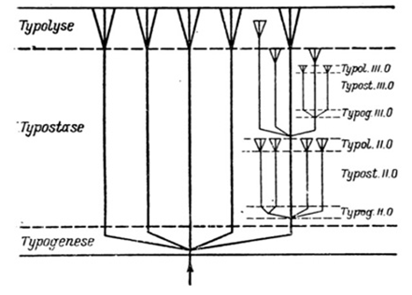
Рисунок 1.1 - Схема филогенетического разделения на фазы, правый ряд - фазы развития низшего порядка (по О. Шиндевольфу [Schindewolf, 1950])
Специфичны и временные параметры эволюции, где действует правило циклического ускорения, в соответствии с которым по мере роста сложности и организации биосистем продолжительность существования отдельного вида в среднем сокращается, а темпы эволюции возрастают. Данное утверждение получило вполне убедительное подтверждение в работах современных палеоботаников, констатировавших существование в девоне 12 тысяч видов растений, в пермо-триасе – 43 тысяч, 60 тысяч в юре и 300 тысяч в современной флоре [Успенский, 1956].
В.И. Вернадский связывал эволюционный процесс со спецификой преодоления фундаментального противоречия, существующего между стремлением организмов к неограниченному размножению и недостатком возобновляемых материально-энергетических ресурсов, блокирующих это размножение. Противодействие этих двух тенденций констатировал еще Ч. Дарвин, который указывал, что такого рода постоянная «битва за пропитание» создавала во всех частях планеты обстановку предельно жесткой межвидовой и внутривидовой конкуренции, в свою очередь запускающей механизм естественного отбора, в ходе которого происходило генетическое закрепление все более прогрессивных форм жизни, сопряженное с формированием видов, способных к завоеванию новых территорий и использованию новых ресурсных возможностей [Ч. Дарвин, 1991].
В.И. Вернадский, рассматривая межвидовую и внутривидовую конкуренцию уже как важный геохимический процесс биосферы, существенно усовершенствовал и расширил представления Ч. Дарвина о борьбе за существование. «В природе, - писал В.И. Вернадский, — мы всегда имели биоценозы, сообщества, качественный состав которых и количество организмов регулируются борьбой за существование, приспособлением, явлениями солидарности и цепями жизни» [Вернадский, 1965, с. 306—307]. Таким образом способность того или иного вида любым образом интенсифицировать биогенную миграцию стала важнейшим критерием естественного отбора.
Более чем через 40 лет назад крупнейший американский эколог Барри Коммонер, излагая свои полушутливые «законы экологии», подтвердил эту мысль в своей книге «Замыкающийся круг» [Коммонер, 1974]: «Все в природе — от простых молекул до человека — прошло жесточайший конкурс на право существования. В настоящее время планету населяет лишь 1/1000 испытанных эволюцией видов растений и животных. Главный критерий этого эволюционного отбора - это вписанность в глобальный биотический круговорот и заполненность всех экологических ниш. У любого вещества, выработанного организмами, должен существовать разлагающий его фермент и все продукты распада должны вновь вовлекаться в БИК». Таким образом, движущей силой эволюции живого вещества выступает «постоянное давление жизни», а его следствием является направленная трансформация биосферы.
Из вышеприведенного следует вывод о том, что вся, продолжающаяся 3,7 миллиарда лет история эволюции биосферы, представляла собой процесс направленной трансформации динамически устойчивой системы, построенной на условно равновесном взаимодействии живого вещества с биокосным субстратом. Причем в рамках данной системы субстрат выполнял пассивную средообразующую функцию, относительно медленно изменяя свой состав и структуру, тогда как живое вещество, в соответствии с теорией организации систем [Берталанфи, 1969, с. 23–82], выполняло функцию активного компонента и, согласно закону самосохранения, стремилось всеми доступными средствами так противостоять внешнему воздействию, что бы сохранить систему как целое. Физически данный процесс реализовался в виде трех уже упоминавшихся биогеохимических принципов В.И. Вернадского, в соответствии с которыми живому веществу генетически присуще стремление захватить максимально доступное пространство, приобрести максимальную массу и обеспечить максимальное проявление биогенной миграции химических элементов. При этом наличие пространственной неоднородности физическо-химических условий объективно способствовало запуску механизма эволюции и избирательной адаптации, позволяющим ему направленно трансформироваться таким образом, чтобы обеспечить максимально быструю экспансию и реализацию этих принципов в любой точке ставшего доступным пространства. На практике эти принципы реализовались путем формирования все новых и все более специализированных видов, способных в больших объемах и с большей интенсивностью потреблять и преобразовывать вещество и энергию в биосфере.
Тот факт, что эволюция сопровождается ростом разнообразия в биологическом сообществе и усложнением структурной организации биосферы, В.И. Вернадский трактовал как «необходимое условие эволюции, повышающее ее целостность и степень автономности от космоса и от других геологических оболочек Земли». Характерно, что при этом он подчеркивал, что на организменном уровне далеко не каждый вид живого вещества развивается именно в сторону ускорения метаболизма. Многие виды, например, бактерий и простейшие оказались способными оставаться качественно неизменными в течение десятков миллионов лет, однако, даже в ходе регрессивной эволюции того или иного вида, эти изменения всегда сопровождались значительным увеличением скорости размножения, увеличивая таким образом биогенную миграцию и усиливая их положение этих видов в борьбе за существование. Тем более, что в соответствии с законом Гаузе, неизбежная гибель отдельных видов и даже видовых сообществ, представляет собой не более, чем процесс освобождения экологической ниши, которая в обязательном порядке должна быть максимально быстро заполнена.
Геохимическая эволюция биосферы, таким образом, предполагала параллельное осуществление 2-х разноскоростных процессов - трансформацию химического состава окружающей среды и неуклонный рост геохимической энергии постоянно увеличивающегося числа популяции. В этом отношении появление каждого нового вида представляло собой этап в неуклонном поступательном освоении биосферы, так как диверсификационные процессы видообразования объективно повышали и общую адаптацию, и стойкость живого вещества к внешним воздействиям, увеличивая при этом интенсивность использования организмами доступных ресурсов и повышая геохимическое разнообразие окружающей среды.
Доказательством существования таких процессов могут служить достоверные различия по элементному составу даже близких подвидов. Например, «у четырех подвидов скальной ящерицы (Lacerta saxicola) различия по некоторым элементам больше видовых и даже родовых. Крымский подвид (L. saxicola lindcholmi) и нормальный подвид (L. saxicola saxicola) различаются по 11 элементам, крымский и западно-северокавказский (L. saxicola darevskii) — по 9 элементам. Сопоставление химического состава двух внутривидовых форм остромордой лягушки (Rana arvalis) — полосатой и пятнистой — показало, что первая форма содержит марганца в 3.5, хрома — в 5, никеля — в 4, цинка — в 6, стронция — в 2 раза меньше, чем вторая. Железа, однако, в 2 раза меньше у последней формы. По мнению С.А. Шарыгина, повышенное содержание микроэлементов у пятнистой формы обеспечивает ее лучшую приспособленность к горным условиям» [цит. по Колчинскому, 1990].
А.П. Виноградов (1945), анализируя реакцию живых организмов на изменение геохимической обстановки обнаружил, что не только разные виды по-разному переносят изменения химического состава почвы, но и представители одного вида обладают разным уровнем толерантности к такого рода воздействиям. Продолжая эту работу, он обнаружил, что внутри вида уровень стойкости зависит от того из каких мест была заимствована та или иная популяция. Отсюда А.П. Виноградов сделал вывод о том, что внутри видов существуют и наследственно закрепленные расы, несущие на себе отпечаток предшествующей геохимической истории, в результате чего наследственно закрепленной становится и потребность организмов в тех или иных концентрациях химических элементов. Это можно наблюдать на примере большинства высших животных умеренной зоны, вполне способных безболезненно обходиться местным рационом, но сохранившим рудиментарную потребность в соли.
Потенциал развития взрослых особей каждого биологического вида по всем качествам особи генетически обусловлен, хотя он может и не раскрыться, не наполниться реальным содержанием, если условия среды обитания к этому не располагают. По отношению к популяции генетическая обусловленность и потенциал её освоения подчинены вероятностным предопределенностям, отраженным в статистических закономерностях свершившегося. Это в полной мере касается и человека - биологического вида, несущего наибольший абсолютный и относительный объем (по сравнению с другими видами живых организмов биосферы Земли) внегенетически обусловленной поведенческой информации, обеспечивающей наибольшую гибкость поведения в быстро меняющейся обстановке [Алексеева, 1977].
Несомненно, что живое вещество постоянно испытывало и внешнее физическое воздействие в виде колебаний активности солнечного излучения, тектоники, вулканизма, появления крупных оледенений и т.п. Все эти факторы, на ряду с падением крупных метеоритов и возможными изменениями радиоактивности поверхностных оболочек Земли, непрерывно воздействовали на темпы и направленность эволюции биосферы, способствуя т.о. усложнению видового состава и увеличению темпов ее поступательного развития [Виноградов, 1963; [Колчинский, 1990; Будыко, 1975; Пресман, 1976; Красилов, 1977, Alvarez, 1979; Хохряков, 1981, Алексеева, 1977 и др.].
В этом отношении эволюция живого вещества являлась неотъемлемой частью борьбы за существование, поскольку развитие предполагало непрерывное формирование видов, обладающих все большей и большей универсальностью и генетической пластичностью, способной обеспечить каждый конкретный организм и биоценоз максимально полным набором конкурентных преимуществ в реализации стратегии взаимодействия вида с внешней средой. Такое взаимодействие могло осуществляться либо путем постепенной адаптации существующих видов к изменяющейся ситуации (при медленном изменении условий существования), либо путем замещения этих видов более толерантными (в случае быстрых изменений), о чем свидетельствуют не только факты параллельной эволюции биоценозов, зафиксированных в сходных условиях на разных континентах, но и результаты моделирования филогенеза позвоночных на ЭВМ [Меншуткин, 1977, Cavalli-Sforca, Menozzi, Plazza, 1994; Haldane, 1932; Иорданский, 2001; Яблоков, Юсуфов, 2006].
Направленная и непрерывно ускоряющаяся эволюция есть неотъемлемое свойство живого вещества, которое на протяжении всей своей истории функционировало в качестве чувствительного элемента и системообразующего компонента биосферы.

1.4 Эволюция природной среды в условиях первичной биосферы

В.И. Вернадский и А.П. Виноградов так характеризовали механизм взаимодействия жизни с неорганическим субстратом: «Как химический состав организмов определяет генетически связанные с ним породы и минералы, так и обратно общие законы распространения и сочетания атомов в мертвой природе закономерным образом обусловливают состав живого вещества» [Вернадский, Виноградов, 1931, с. 149]. Поэтому, указывая на наличие генетически закреплённых различий на уровне отдельных подвидов рас и даже морф, В.И. Вернадский считал невозможным ограничиться исследованиями химического состава именно вида. Он писал о том, что необходимо „идти дальше вида и принимать во внимание меньшие, чем вид или раса, группы организмов”, поскольку считал, что геохимическое воздействие вида на биосферу зависит также от его половой и возрастной неоднородности, так как „по своему химическому составу, размеру, массе, геохимическим функциям и скорости размножения внутривидовые группы сильно различаются, и это не проходит бесследно в геохимическом отношении”. Развивая эту мысль, А.П. Виноградов в 1944 году писал: «Химический состав биосферы складывается в длительных эволюционных преобразованиях, обусловленных взаимодействиями организмов с внешними факторами», - а - «естественный отбор является главной причиной приспособления организмов к химическим особенностям среды» [Виноградов, 1944, с. 188], таким образом, процесс пространственной геохимической дифференциации биосферы является закономерным результатом ее эволюции, что целиком подтверждается результатами более поздних работ А.П. Виноградова (1960, 1963), В.В. Ковальского (1974), И.И. Шмальгаузена (1972), М.М. Камшилова (1974); С.С. Шварца, (1976); А.В. Яблокова, А.Г. Юсуфова (1981); Э.И. Колчинского (1990); Б.С. Соколова и И.С. Барскова (1988) и многих других.
Из этих работ следует и то, что, независимо от различия как зональных, так и локальных параметров миграции, эколого-геохимическая обстановка в любой части биосферы, во-первых, всегда представляет собой исторически зафиксированный результат жизнедеятельности местного биоценоза, а, во-вторых, исторически направленно эволюционирует в сторону улучшения условий существования именно этого биоценоза. В частности, Н.П. Наумов писал о том, что эволюция биосферы представляет собой прежде всего процесс „расширения, углубления и интенсификации биотического круговорота веществ”, и поэтому „особенности биологических явлений на разных уровнях, различия отдельных особей, видов и групп организмов прежде всего следует рассматривать как приспособление, обеспечивающее этот круговорот” [Наумов, 1964, с. 138]. Характерно, что аналогичными по смыслу оказались и результаты чисто биологических исследований [Бей-Биенко, 1972; Ничипорович, 1973, 1974; Paulus, 1978; Wahlert, 1978; Вольскис, 1986 и др.], свидетельствующие о том, что появление новой группы растений - это очередной шаг к усовершенствованию использования солнечной энергии, а параллельное появление новых групп животных связано с совершенствованием механизма утилизации этой энергии.
Тезис о наличии закономерной взаимообусловленности химического состава субстрата и существующего природного биоценоза в настоящее время не оспаривался никем из крупных геохимиков. Более того, в последние годы все чаще появляются статьи и книги, в которых напрямую анализируется связь процессов эволюции неорганического мира с эволюцией видового состава биосферы. В частности, приводится такое доказательство тезиса о том, что степенью адаптации организмов к геохимической среде определяется интенсивность выполнения ими биогеохимических функций. «От степени приспособленности организмов зависит скорость роста и объем биомассы, а, следовательно, и объем химических элементов, вовлекаемых ими в биотический круговорот. Поэтому наиболее адаптированные организмы, как обладающие большей геохимической энергией играют и более важную роль в биогеохимических процессах биосферы» [Колчинский, 1990].
Много нового в понимании связи процессов видообразования с общей эволюцией биосферы дали исследования в сфере геохимической экологии. В частности, С.С. Шварц, анализируя двустороннюю связь организмов со средой обитания, писал: «эволюция организмов приводит к изменению структуры биогеоценозов, а в конечном итоге и биосферы, так как свойства последней в значительной степени определяются слагающими ее биогеоценозами. Освоение новых зон жизни и овладение новыми ресурсами вещества и энергии всегда были следствием эрогенных преобразований организмов. Появление полиареальных видов и широкие миграции млекопитающих, птиц, насекомых, рыб, головоногих обеспечивали усиление обмена веществом и энергией между различными биогеоценозами. Тем самым первооснова глобального по своей сути процесса эволюции биосферы заключается в прогрессивных преобразованиях организмов» [Шварц, 1976].
Изучение характера взаимосвязи эволюции видов с эволюцией биосферы свидетельствует и о том, что на всех этапах эволюции отдельный вид, являющийся частью одного или нескольких биоценозов, в геохимическом отношении представлял собой элементарную единицу эволюционного процесса всей биосферы [Наумов, 1964, 1967, 1972]. Более того, являясь, вследствие действия экологических законов, единственно возможным результатом естественного отбора, каждый вид автоматически становится уникальным исполнителем определенного комплекса экологических и биогеохимических функций в экосистеме, из за чего изъятие любого из них влекло за собой перестройку структуры (и иногда кардинальную) всего биоценоза «Суммарная жизнедеятельность развивающихся видов организмов определяет особенности биосферы, которая в свою очередь обусловливает возможности выживания и направления эволюционных преобразований отдельных видов. Короче, направление эволюционных преобразований отдельных видов представляет собой функцию их положения в эволюционирующей биосфере» [Камшилов, 1972, с. 152].
Данная мысль подтверждается и более поздними исследованиями Герда-фон-Валерта [Wahlert, 1973, 1978], который, будучи профессиональным экологом, пишет что «органическая эволюция — это, прежде всего, эволюция всей биосферы, в которую каждый вид вносит свой специфический вклад». Изучение преобразований таких параметров биосферы, как продуктивность, „энерговооруженность”, доступность минеральных веществ и их оборачиваемость в биогеохимических циклах, позволяет объяснить прогрессивную эволюцию одних организмов и сохранение на более низком уровне других. [Wahlert, 1978, c. 116]. Аналогичным образом на наличие такой связи химического состава почв с типом зонального биоценоза указывает и Н.П. Наумов, который анализируя фактор геохимической неоднородности с экологических позиций пишет, что: «Даже в пределах биогеохимической провинции специфическое направление естественного отбора захватывает не отдельные популяции, а целые флоры и фауны данного региона. Необратимые изменения популяции, так или иначе, скажутся на биогеохимическом функционировании всего биогеоценоза. Поэтому изменение в химическом составе какого-либо вида представляет собой элемент общей биогеохимической эволюции биосферы» [Наумов, 1967]. Этот вывод подтверждает Э.И. Колчинский, который анализируя результат геохимической эволюции биосферы, писал о том, что живое вещество «не только смогло приобрести способность управлять обменом химических элементов со средой обитания, но и получило возможность постоянно поддерживать оптимальный для данного биоценоза баланс всех необходимых элементов минерального питания» [Колчинский, 1990].
В целом значимость этой палеогеохимической информации применительно к решению главной задачи геохимической экологии очень велика, поскольку есть все основания считать, что ситуация всегда существовавшая в той или иной автономной провинции должна являться идеальной средой обитания для всех формирующихся на данной территории биоценозов, включая первичные человеческие сообщества.
Пространственная геохимическая дифференциация первичной биосферы, на всем своем протяжении и на всех уровнях организации представляет собой закономерный результат направленной эволюции зональных и местных биоценозов, смысл которой состоял в увеличении разнообразия и неуклонном улучшении эколого-геохимических условий существования возрастающего числа биоценозов.

1.5. Структура почвенного покрова как результат эволюции биосферы

М.М. Камшилов так характеризовал общий процесс эволюции биосферы: «Наличие исходной пространственной неоднородности не только привело к формированию специфических эколого-геохимических зон и провинций, но и к формированию специфически адаптированных к этим условиям биоценозов, образующих на поверхности Земли единую мозаику почвенных разновидностей, представляющих для них экологически оптимизированный субстрат» [Камшилов, 1974, c. 152].
Еще трудами Ж.Б. Буссенго, В.В. Докучаева, П.С. Коссовича, Д.Н. Прянишникова и др. было выяснено, что „химический состав элементов биосферы — почв, природных вод, организмов - обнаруживает географическую неоднородность и носит мозаичный характер” [Ковальский, 1963, с. 830]. Причем, по мнению В.Н. Сукачева, подобная „мозаичность биосферы и есть следствие того, что химизм природных явлений, связанных с ней, отражает ее сложение из различных биогеоценозов” [Сукачев, 1964, с. 30].
В геохимическом отношении наблюдаемая структура почвенного покрова является прямым результатом длительного взаимодействия БИК с подстилающим субстратом и, благодаря зафиксированной многими исследователями (В.В. Докучаев, Н.М. Сибирцев, Г.Н. Высоцкий, С.С. Неуструев, М.А. Глазовская, А.И. Перельман, Г.В. Добровольский, В.М. Фридланд, В.А. Ковда, Т.А. Романова, А.Н. Геннадьев, Ф.Я. Сапрыкин и др.) историко-генетической обусловленности своих морфометрических характеристик и способности длительное время в неизменности сохранять эти характеристики, представляет собой исторический «отпечаток» биоценозов первичной биосферы устойчиво существовавших на территории с однородными условиями миграции основных биогенов. Справедливость данного утверждения следует как минимум из трех соображений. Во-первых, все перечисленные факторы миграции играют определяющую роль в формировании иерархической структуры почвенного покрова, во-вторых, только при этом условии может быть реально соблюден принцип единства биологической и геохимической составляющих биосферы, и ,в-третьих, время, в течении которого на территории Русской равнины может быть полностью сформирован или замещен полный профиль автоморфной почвы определенного типа, составляет по данным А.Н. Геннадьева [Геннадьев, 1990] минимум 800-1000 лет, при среднем возрасте существующей структуры почвенного покрова не менее 3000лет.
Еще в конце ХIХ В.В. Докучаев, иллюстрируя сущность генетического почвоведения, сформулировал тезис о том, что почва – «есть зеркало природы» [Докучаев, 1994]. Позже вслед за Л.С Бергом и С.В. Калесником и Л.О. Карпачевский, назвал педосферу «зеркалом ландшафта» [Карпачевский, 1983], геоботаник В.Н. Сукачев результатом «совокупности на определенном участке земной поверхности однородных явлений (атмосферы, горной породы, растительности, животного мира, мира микроорганизмов, грунтов и гидрологических условий), которые характеризуются особенной спецификой взаимодействия этих компонентов и определенным типом обмена веществом и энергией между собой и другими явлениями природы», а эколог Г.В. Добровольский «связующим звеном биологического и геологического круговорота вещества в наземных биоценозах». Таким образом, представители разных научных направлений практически единогласно констатировали один и то же факт о том, что в любой точке суши почва представляет собой интегральный результат взаимодействия всего комплекса природных условий, а наблюдаемая неоднородность структуры почвенного покрова и есть закономерный результат неоднородности этих условий, трактуемых как факторы почвообразования.
В.В. Докучаев в 1883 году выделил 5 таких факторов: климат, подстилающие горные породы (материнская порода), организмы, рельеф и время, а в 1910 году его ученик С.С. Неуструев, пытаясь объяснить высокую сложность пространственной организации почвенного покрова степей и полупустынь, обратил внимание на неодинаковый уровень контрастности наблюдаемых различий. Из этого он сделал вывод о том, что главным фактором дифференциации является рельеф, в меньшей мере, породы и еще в меньшей климат, обращая при этом внимание на специфическую «подчиненность» отдельных групп факторов [Неуструев, 1910, 1977]. Продолжая эту работу А.Н. Розанов в 1951 году, констатировав наличие иерархической (по сути фрактальной) пространственной организации в структуре почвенного покрова, особо выделил тот факт, что признаки аналогичной пространственно-временной организации присущи и факторам, определяющим эволюцию этой структуры, которую он предлагал рассматривать применительно к трем одновременно осуществляемым циклам почвообразования: геологическому, большому и малому [Розанов, 1951]. Несколько позже эту же идею развил И.П. Герасимов, выделив 3 группы факторов почвообразования: автометаморфоз (постоянно наблюдаемое саморазвитие отдельных почвенных контуров в рамках местного комплекса условий миграции), параметаморфоз (внешние изменения, способные оказать воздействие на осуществление всего комплекса местных процессов, участвующих в автометаморфозе) и геологическую историю Земли [Герасимов, 1968]. Следствием одновременного воздействия разных групп факторов является наблюдаемая неоднородность структуры почвенного покрова, которая на локальном уровне организации представляет собой относительно стабильный во времени и закономерно повторяющийся в пространстве результат действия однотипного набора факторов автометаморфоза, осложненного, в свою очередь, воздействием таких факторов параметаморфоза, как специфика геологического субстрата (на уровне региона) и климата (на уровне природной зоны).
Несмотря на то, что в мире сейчас насчитывается не менее полутора десятков различных почвенных классификаций, подавляющее большинство из реально применяемых и разработанных является именно генетическими. Результаты работ В.Р. Вильямса, С.С. Неуструева, П.С. Коссовича, В.А. Ковды, Т.А. Романовой, М.А. Глазовской, В.М. Фридланда и др., полученные в рамках именно таких классификаций показывают, что наблюдаемая структура почвенного покрова на уровне типа обусловлена спецификой проявления гидроморфизма в рельефе, разнообразие почвенных комбинаций на уровне рода увеличивается за счет разнообразия почвообразующих пород, а на уровне зоны дифференциация осуществляется по мере изменения таких базовых параметров климата, как среднегодовая температура или количество осадков. То есть - в предельно упрощенном виде ненарушенную структуру почвенного покрова можно интерпретировать как результат функционирования однотипного механизма перераспределения воды в системе вершина-склон-замыкающее-понижение, осложняемый воздействием комплекса внешних факторов, имеющих не только специфическое региональное простирание, но и специфическую пространственно-временную динамику.
В этих условиях важнейшее значение имеет действие биогенного фактора автометаморфоза, проявляющегося в форме адекватного биоценоза и соответствующего биологического круговорота, параметры которого должны быть идеально адаптированы к физико-химическим условиям миграции биогенов. Специфичность данного фактора состоит в том, что являясь наиболее динамичным и зависимым элементом системы педогенеза, он играет в ней роль чувствительного элемента, который меняясь в ходе эволюции, способен постоянно поддерживать всю систему в состоянии динамического равновесия с окружающей средой.
Как уже подчеркивалось ранее, живое вещество действует в биосфере двунаправленно. С одной стороны, оно способно быстро приспосабливаться к существующим условиям среды, но, с другой стороны, оно само способно изменять их так, чтобы максимально ослабить действие таких лимитирующих факторов среды как температура, увлажненность, освещенность и обеспеченность элементами минерального питания.
По мнению В.Н. Сукачева (1947, 1964), этот процесс приобретает особую эффективность на уровне крупных растительных сообществ, группирующихся вокруг тероморфного вида, такого как, например, ельники, сосняки или ольшаники, образуя, популяции, применительно к которым значения пределов толерантности достаточно длительное время (достаточное для формирования полного почвенного профиля) соответствуют местным условиям окружающей среды.
В этом отношении предположения об обязательном соответствии типа естественного биоценоза местным условиям почвообразования подтверждается не только полным совпадением контуров почвенных и растительных зон, где тип растительности соответствует типу зонального почвообразования, но и специфически повторяющейся упорядоченностью эдафических рядов растительности в пределах элементарных ЛГС. Причем дополнительным подтверждением этого тезиса служит и теория А.Л. Бельгардта о экологическом соответствии почв типу зонального биогеоценоза, в соответствии с которой повсеместно отмечается отсутствие самовозобновимости искусственных фитоценозов в условиях несоответствия почвенных обстановок. Так в случае антропогенной интродукции посадки ели дают хорошие приросты на черноземе, но жизнеспособного подроста не дают никогда. [Бельгард,1980б].
Из всего выше сказанного следует неизбежный вывод о том, что факт формирования полного профиля почв определенного вида в разных частях пространства однозначно свидетельствует о продолжительном присутствии одинакового набора условий миграции, трактуемого как комплекс факторов почвообразования в данных частях пространства, хотя обратное утверждение о том, что наличие определенного комплекса факторов автоматически свидетельствует о наличии почвы определенного вида не верно, из–за возможных различий в продолжительности этого воздействия.
В.М. Фридланд, анализируя вслед Н.М. Страховым воздействие фактора времени на формирование структуры почвенного покрова, сделал вывод о том, что процессы автометаморфоза в изменяющихся условиях среды могут не только развиваться с разной скоростью, но и иметь свои возрастные фазы. Более того, в процессе исторического развития на значительных территориях может иметь место полное уничтожение и последующее замещение всего почвенного покрова, как это, имело место в результате крупных материковых оледенений.
Позже И.А. Соколов, В.О. Таргульян (1978) и др., указав на недостаточность моногенетической модели почвообразования, ввели представление о том, что в структуре каждого почвенного профиля одновременно присутствуют: профиль «почвы-памяти» состоящий из устойчивых реликтовых признаков, профиль «почвы-отражения», образованный устойчивыми современными признаками и профиль «почвы-жизни», образованный динамическими свойствами, отражающими современные условия, внося, таким образом, дополнительное разнообразие в наблюдаемую картину структуры почвенного покрова.
Стоит отметить и тот факт, что общая схема формирования структуры педосферы достаточно сложна в силу того, что интенсивность процессов автоморфоза, неодинакова в пределах катены и может меняться по мере изменения уровня гидроморфизма (увлажненности). В результате, время, необходимое и для формирования устойчивого профиля торфяно-болотной, дерновой и дерново-подзолистой почвы, может на 2 порядка различаться в пределах одной катены. Аналогичная асинхронность трансформации может иметь место и в случае локального воздействия внешних факторов параметаморфоза. Например, изменение УГВ в результате снижения местного базиса эрозии, способно быстро и значительно трансформировать все почвы супераквального ряда в пределах крупного речного бассейна, тогда как трансэлювиальные почвы трансформируются в значительно меньшей мере, а элювиальные почвы водоразделов, могут вообще не претерпеть выраженных изменений. Аналогичным образом специфической скоростью формирования обладают и интразональные, главным образом пойменные почвы, скорость формирования которых определяется скоростью водно-эрозионных и седиментационных процессов, осуществляемых уже непосредственно водными потоками.
Благодаря этому обстоятельству почвы, возраст которых различается на сотни тысяч лет, могут не иметь морфометрических различий на уровне не только типа и рода, но даже вида и разновидности. Однако, и в этом случае почвенный покров в целом, во-первых, остается относительно консервативным элементом ландшафта, во-вторых, на всем своем протяжении сохраняет выраженные признаки закономерной пространственной организации, фиксируемой на уровне типа и вида. Более того, А.Н. Геннадьев (1990), анализируя временную эволюцию почв, отметил важный для понимания биогеохимической эволюции нюанс, состоящий в том, что даже при большой (250 – 600 тысяч лет) разнице возраста почвообразующих пород средний возраст зрелого профиля в случае дерново-подзолистых почв составляет 3 500-4 000 лет, при максимально зафиксированном возрасте нижних горизонтов – 20 000 лет.
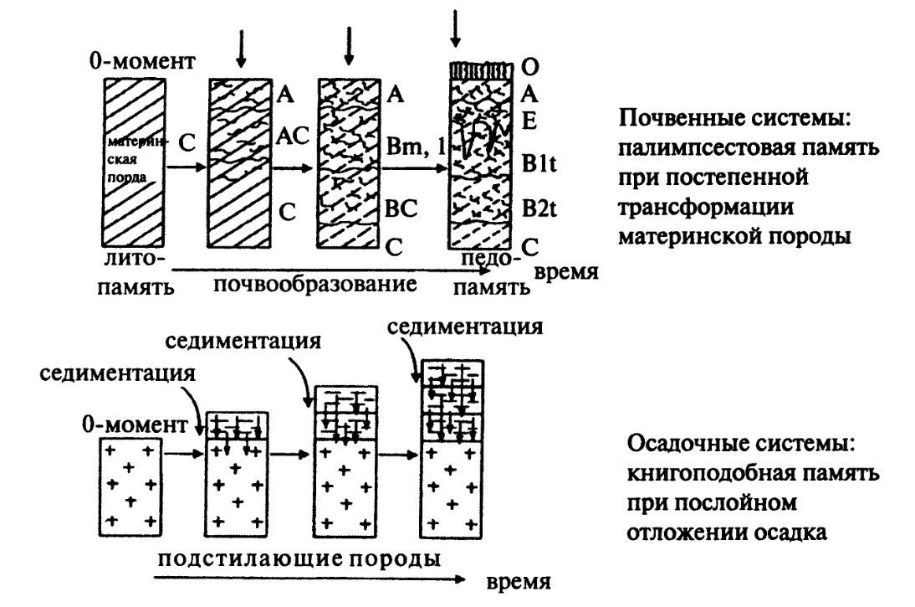
Рисунок 1.2. Виды процессов формирующих «память почвы» [Геннадьев, 1990]

Это подтверждается и данными Б.Ф. Апарина, Е.В. Рубилина (1975) и Т.А. Романовой (2004) о практически полной морфометрической идентичности профилей подзолистых почв по всем элементам катен, вскрытых под сосняками Полесья с возрастом пород 500 тыс. лет, Белорусском Поозерье, освободившимся от оледенения 10-12 тыс. лет назад, а так же в Эстонии и Ленинградской области, с еще более молодыми почвами. Это позволило сделать важный вывод о том, что практически все экзогенные климатические, тектонические и связанные с ними геоморфологические процессы, способные изменять условия, а иногда и направление формирования профиля почвы, имеют соразмерное с почвенными зонами пространственное, но совершенно иное временное разрешение. То есть, значимые изменения литологических и климатических факторов почвообразования происходили со скоростями значительно меньшими, чем это требовалась для осуществления процессов почвообразования. Таким образом, педосфера, постоянно оставаясь относительно консервативной основой существования живого вещества суши, в тоже время всегда обладала достаточным ресурсом времени, позволяющим ей целиком адаптироваться к внешним изменениям, одновременно постоянно находясь в состоянии динамического равновесия с еще более динамично изменяющимся биоценозом.
Таким образом, педосфера представляет собой чувствительную подсистему биосферы, сформировавшуюся под воздействием специфического комплекса разновозрастных и пространственно упорядоченных факторов, эволюционирующую в соответствии с моделью иерархической организации биосферы. При этом процесс почвообразования в целом может трактоваться как установление равновесного состояния между зональным биоценозом и такими факторами почвообразования как климат, рельеф и степень эрозионной переработки неорганического субстрата (коры выветривания) [Соколов, 2004; Таргульян, 1978; Дылис, 1968].
Важность рассмотрения данного вопроса именно с точки зрения палеогеохимической эволюции почвенного покрова объясняется тем, что такой подход теоретически позволяет получить информацию о параметрах первичной биосферы и таким образом дает возможность делать заключения о специфике наблюдаемых антропогенных трансформаций. То есть, он позволяет получить ту базисную точку отсчета, по отношению к которой можно отслеживать последующие изменения антропогенного характера.
Соглашаясь с тем, что практически все почвообразовательные процессы по существу представляют собой процессы миграции химических элементов и могут быть интерпретированы в рамках теоретических положений геохимии ландшафта, В.М. Фридланд счел нужным дополнить, что данные факторы «представляют собой геохимическое опосредование факторов возникновения почвенных комбинаций» [Фридланд, 1972].
С этой точки зрения вопрос формирования структуры почвенного покрова рассмотрел Б.Б. Полынов еще в 1925 г., используя в качестве факторов воздействия параметры миграции вещества в системе вершина-склон-замыкающее понижение, которую он назвал «геохимическим ландшафтом» (ЛГС). Механизм почвообразования Б.Б. Полынов интерпретировал как систему миграционных потоков, осуществляющих как вертикальное, так и латеральное перераспределение вещества в элементарном геохимическом ландшафте и формирующих, таким образом, как структуру почвенных комбинаций в ЛГС (катену по Милну, 1935), так и конфигурацию почвенных горизонтов в отдельных ее частях. Данные потоки миграции различаются объемами и интенсивностью переноса вещества между взаимосвязанными компонентами ЛГС. Именно они, взаимодействуя с субстратом, формируют наблюдаемую структуру почвенного покрова и обеспечивают функционирование геохимических барьеров, ограничивающих миграцию вещества, способствующих формированию локальных геохимических аномалий и новообразований, способных поглощать и прочно удерживать химические элементы, в том числе и поступившие в почву извне углерод, йод и азот и другие элементы. Общая морфометрия образующегося почвенного профиля предопределяется положением в системе природных зон, химическим составом, генезисом и сорбционными свойствами субстрата, а также параметрами рельефа, экспозицией склона и продолжительностью процесса почвообразования [Полынов, 1925; Мотузова, 2012; Мотузова и др., 2015].
М.А. Глазовская, подробно анализируя в 1969 г. специфику возникающих элементарных почвенно-геохимических сопряжений, пришла к выводу о том, что главными факторами формирования структуры почвенного покрова «являются: 1)тип выветривания и превращения гумусовых веществ в элювиальных членах сопряженного ряда; 2)кислотно-щелочные и окислительно-восстановительные обстановки и степень разбавления растворов; 3)характер и последовательность геохимических барьеров (кислотно-щелочных, окислительно-восстановительных, испарительных, температурных, биологических и др) в геохмически подчиненных частях катены - трансаккумулятивных и супераквальных; 4)геохимическая история ландшафтов, связанная с развитием рельефа и сменой климатов» [Глазовская, 1969].
В целом это означает, что в масштабах планеты имеем дело с достаточно простым механизмом, в рамках которого постоянно воспроизводится однотипный комплекс процессов миграции воды в условиях неоднородного рельефа (автометаморфоз), но функционирование этого механизма осуществляется в разных климатических ситуациях и применительно к породам разного состава, генезиса и возраста (параметаморфоз).
Суммируя все сказанное по данному вопросу как геохимиками В.И. Вернадским, А.П. Виноградовым, Ф.Я Сапрыкиным, Н.Н. Петуховой, М.А. Глазовской, К.И. Лукашевым, А.И. Перельманом, так и почвоведами В.В. Пономаревой, Б.Б. Полыновым, В.А. Ковдой, В.М. Фридландом, А.Н. Геннадьевым, можно сделать вывод о том, что почва представляет собой важнейшую и достаточно консервативную часть биосферы, находящуюся в состоянии динамического равновесия с комплексом условий природной среды и существующим природным биоценозом. Поэтому факт присутствия в той или иной части биосферы ненарушенной почвы полного профиля свидетельствует о наличии уравновешенного состояния, в котором ее геохимические параметры находятся в точном соответствии с параметрами и потребностями существующего как зонального, так и интразонального биоценоза, способного в течении длительного времени обеспечивать замкнутые параметры БИК.

1.6 Эколого-геохимическое состояние природной среды в условиях первичной биосферы

Применительно к неорганическому субстрату, вся история фанерозоя однозначно указывает на то, что, несмотря смену геологических эпох, характеризующихся существенными изменениями рельефа, климата и даже площади Мирового океана, химический состав атмосферы, морской воды и структура почвенного покрова в целом менялась только в сторону улучшения условий миграции основных биогенов, совершенствуя таким образом гармонию между живым веществом и геохимическими параметрами вмещающей его среды. Результатом такой эволюции явилось состояние смещающегося динамического равновесия между объемами существующей биомассы и имеющимися ресурсами пространства, энергии и минерального питания. При этом накопленные палеонтологические данные подтверждают высказанную более 60 лет назад, гипотезу о том, что все существующие биотопы проходят в своем развитии возрастные фазы, включающие длительный этап зрелого существования, короткий этап старости, знаменуемый катастрофическим разрушением доминирующих биоценозов, и относительно короткий этап молодости, характеризуемый установлением нового равновесия применительно к постоянно расширяющемуся набору продуцентов, консументов и редуцентов, которые, в соответствии с правилом Р. Линдемана, формируют новые экологические пирамиды и обеспечивают сохранение оптимальных объемов биогенных элементов в БИКе (А.Н. Северцов, О. Шиндевольф и др.)

Рисунок 1.3. Экологическая пирамида Р. Линдермана [по Г.А. Новикову, 1979]

С точки зрения теоретической экологии поверхность Земли постоянно представляла собой систему взаимосвязанных экологических ниш, каждая из которых независимо от своих качественных особенностей должна была быть в обязательном порядке занята единственным конкурентно доминирующим видом, что жестко следует из первого закона В.И. Вернадского о максимальном проявлении биогенной миграции, правила обязательного заполнения экологических ниш и закона Гаузе о неизбежном вытеснении более слабых конкурентов. То есть на протяжении всей геологической истории любая существующая ниша всегда занималась тем комплексом животных, растений и микроорганизмов, которые, исходя из спектра их экологических валентностей (по Ю. Одуму) оказались способными пройти естественный отбор. «Движущими силами, регулирующими структуру, а, следовательно, и эволюцию целых биоценозов, являются внутренние взаимоотношения между элементами биоценоза. В этом эволюционном процессе широкого масштаба перестраиваются постепенно флора и фауна... В основе всех этих преобразований лежит, однако, эволюция наиболее интегрированных систем…” [Шмальгаузен, 1968, с. 175].
Рассматривая проблему эволюции с геохимической точки зрения, В.И. Вернадский считал, что отдельный вид должен иметь не только биологическое, но и геохимическое определение, такое как средний вес отдельных организмов, общий вес их совокупностей, средний элементный химический состав и отвечающая ему средняя геохимическая энергия. Этот показатель представляет собой способность вида к перемещению и превращению вещества в биосфере, то есть, к миграции химических элементов в среде обитания. Еще в 1928 году он писал по этому поводу: „Увеличение независимости от прежних условий существования, освоение новых, более разнообразных условий (новых, более широких адаптивных зон), более широкая степень автономизации развития, возникновение все более совершенных регуляторов, все более полное овладение средой – вот возможные критерии для сравнения групп по пути неограниченного прогресса…. [там же]. Благодаря эволюции видов, непрерывно идущей и никогда не прекращающейся, резко меняется отражение живого вещества на окружающей среде. Благодаря этому процесс эволюции переносится в природные биокосные и биогенные тела, играющие основную роль в биосфере, в почвы, в наземные и подземные воды (в моря, в озера, реки и т.д.)” [Вернадский, 1977, с. 18., Вернадский, 1928].
Приведенные предпосылки позволяют однозначно утверждать, что за 3,7 миллиарда лет на планете не могло остаться территорий, не претерпевших существенной биогенной трансформации, в ходе которой каждая из них не была бы идеально адаптирована к существованию определённого (в большинстве случаев зонального) биоценоза. При этом единственным исключением, подтверждающим справедливость данного правила являются территории физически не пригодные для длительного существования сложных форм белка, то есть, переохлажденные территории центральной Гренландии и Антарктиды, вершины, достигающие высоты свыше 6000 метров, кратеры действующих вулканов и т.п. Вся остальная территория, включающая арктическую тундру, термальные источники и глубоководные «черные курильщики», в условиях ненарушенной биосферы должна была представлять собой повторяющуюся в пространстве, иерархически организованную мозаику биоценозов, приуроченных к условно однородным территориям, характеризующимся одинаковыми условиями миграции химических элементов и поэтому маркируемых наличием почв определенного типа и вида.
Все сказанное позволяет сформулировать вывод о том, что основой внутренней сбалансированности, гарантирующей устойчивость всех систем ненарушенной биосферы, являлось гармоничное сочетание зональных биоценозов с комплексом эколого-геохимических условий, идеально соответствующих длительному существованию каждого биоценоза.
Данный тезис, несомненно, справедлив по отношению к крупным зональным образованиям, имеющим длительную геологическую и биогеохимическую историю. Однако, утверждение о том, что наблюдаемые геохимические условия всегда и везде должны представлять собой именно идеальный субстрат для существующего биоценоза нуждается в более детальных и обоснованных доказательствах. Причина очевидна и состоит в том, что в условиях ненарушенной биосферы, во-первых, довольно часто имеют место повторяющиеся процессы, связанные с катастрофическим уничтожением и восстановлением (ветровал, торфяной пожар, затопление или вулканическое извержение) не только всего набора существовавших биоценозов, но и почвенного слоя; а, во-вторых, в ряде мест наблюдаемое разнообразие химического состава, не только почв и пород, но так же вод и растительности способно выходить далеко за пределы кларковых содержаний отдельных элементов, причем как в сторону недостатка важных биогенов, так и в сторону явного избытка таких токсикантов, как, например, ртуть, кадмий или мышьяк.
Исследования ряда авторов [Геннадьев,1990; Сочава, 1978; Huttl, Weber, 2001; Мильков,1973] показали, что действие естественных факторов трансформации геохимических параметров субстрата в большинстве случаев представляет собой закономерную последовательность циклически повторяющихся событий, которые для большинства зональных биоценозов представляют собой не более чем нормальные проявления обратимых сукцессионных смен, приводящими к достаточно быстрому восстановлению структуры ранее существовавших биоценозов. В случае полного уничтожения почвенного покрова (ледник, вулкан) этот процесс может занять несколько тысяч лет, в случае уничтожения только биоты (пожар, саранча, засуха) - несколько десятков лет. В степях и тропиках такое самовосстановление по понятным причинам осуществлялся быстрее, в полярных районах медленнее, но процесс восстановления почвенного профиля идет параллельно с последовательной сменой биоценозов и всегда так же приводит к воспроизводству почв зонального типа, аналогичных ранее существовавшим [Грант, 1980; Геннадьев, 1990]. В любом случае, в условиях сохранения основных параметров миграции, такого рода события (за исключением ранее оговоренных долгосрочных климатических трансформаций) представляют собой не более чем эпизоды, связанные с восстановлением динамического равновесия в отдельных частях системы. При этом характерно, что все явления такого типа имеют либо относительно малое разрешение в пространстве, как в случае с пожаром или вулканическим извержением, либо столь же малое разрешение времени, как это бывает в случае с засухой или вымерзанием.
Наличие локальных геохимических аномалий, существование которых в подавляющем большинстве случаев обусловлено составом вышедших на поверхность горных пород, часто содержащих резко повышенные содержания, например, тяжелых металлов, неоспоримо, но ряд убедительных примеров показывает, что представление о тотальной токсичности химических элементов в значительной мере преувеличены. В статье «К химическому познанию биосферы», А.П. Виноградов отметил разные типы наследственно обусловленных реакций на изменения в концентрациях элементов. Одни организмы, при изменении концентрации отдельных элементов, нормально развиваются, тогда как другие популяции того же вида погибли. Отсюда АП. Виноградов справедливо решил, что предшествующие изменения геохимических факторов способствуют формированию адаптивных популяции. „Флора и фауна, шествуя в геологическом времени через ряд биогеохимических провинций, должны были подвергнуться отбору и измениться, и в частности изменить свой химический состав” [Виноградов, 1945, с. 353]. Продолжая эту работу Виноградов (1963) выделил два типа биогеохимических провинций в современной биосфере: один для определенных почвенно-климатических зон и другой для мест повышенного содержания какого-либо элемента, вызванного геологическими причинами. Существование на таких территориях полноценных и густо заселенных биоценозов показывает, что постоянное «давление жизни» в сочетании с генетической пластичностью большинства стенобионтных видов практически всегда позволяет сформировать устойчивые зональные сообщества с таким уровнем приемлемости, который, в ряде случаев способен противостоять даже тысячекратному превышению зонального кларка (среднего содержания), например, по таким токсикантам мышьяк (далее этот вопрос будет рассмотрен более подробно.)
Таким образом, можно констатировать, что рассмотренные результаты фундаментальных работ В.И. Вернадского, А.П. Виноградова, В.В. Ковальского, И.И. Шмальгаузена, И.Э.Колчинского, С.С. Шварца, О Шиндевольфа и др. однозначно свидетельствуют о том, что процесс эволюции биосферы осуществлялся двумя взаимосвязанными путями. С одной стороны, неуклонно увеличивалось число специализированно адаптированных видов, а, с другой стороны, постоянное «давление жизни» способствовало такому изменению физических и химических параметров среды обитания, которое обеспечивало рост доступности необходимых ресурсов и формировало все более комфортные экологические ниши для каждого из новообразованных видов. В результате имел место процесс неуклонного повышения эколого-геохимического качества природной среды, в ходе которого каждый член практически любого из существующих биоценозов должен был находиться в состоянии максимально близком к идеальному для него экологическому оптимуму.

1.7 Биогеохимические провинции и проблема появления эндемических заболеваний

Сформулированные А.П. Виноградовым базовые представления об эколого-геохимических параметрах качества окружающей среды в отдельных биогеохимических провинциях были уточнены в многочисленных работах (В.В. Ковальского, К.И. Лукашова, М.И. Густуна, В.С. Чебаевской, Ю.И. Раецкой, Р.И. Блохиной, Я.М. Берзиня, Ю.И. Раецкой и др.). Так в рамках исследования биогеохимических провинций таежных и лесных нечерноземных областей биосферы, на территории СССР были выявлены провинции, характеризующиеся недостатком кобальта, провоцирующего у животных эндемичный авитаминоз-В12, провинции с недостатком меди, обусловливающей анемию, йод-дефицитные провинции, в которых существовала опасность появления эндемичного зоба, борные провинции и др. Позднее были выявлены провинции, характеризующиеся недостатком двух и более элементов, а также провинции, в которых недостаток одного элемента сочетается с избытком другого, однако из содержания предыдущих разделов однозначно следует тот вывод, о том, что биосфера, на протяжении всего своего существования направленно эволюционировала в сторону комплексного улучшения тех параметров качества, которые способствовали дальнейшему развитию и максимальному воспроизводству живого вещества, что должно находиться в очевидном противоречии с непреложным фактом существования геохимических провинций, характеризующихся опасно неблагоприятной геохимической обстановкой. Таким образом, имеет место очевидное логическое противоречие, которое может быть преодолено либо путем введением широкого набора исключений из ранее сформулированных правил, либо путем доказательства ошибочности одной из хорошо аргументированных точек зрения.
А.П. Виноградов в своей первой публикации, посвященной биогеохимическим провинциям предлагал рассматривать их как «области на поверхности Земли, различающиеся по содержанию (в их почвах, водах и т.п.) элементов (или соединений), с которыми связаны определенные биологические реакции со стороны местной флоры и фауны» [Виноградов, 1938, с. 283-286].
Несмотря на широкое распространение данного определения при ближайшем рассмотрении в нем можно заметить определенные логические противоречия. Во-первых, практически все «области на поверхности Земли» в силу совершенно естественных причин заведомо различаются между собой «по содержанию (в их почвах, водах и т.п.) элементов (или соединений)»; и, во-вторых, наличие «определенных биологических реакций» на содержание тех или иных элементов (или соединений) являются естественным и неотъемлемым свойством, абсолютно всех живых организмов, причем обитающих не только «на поверхности Земли», но и, например, в гидросфере или педосфере. Кроме того, благодаря отсутствию каких-либо пространственно-временных ограничений, под это определение формально попадает все разнообразие наблюдаемых геохимических ситуаций, что процитированном виде делает его непригодным для распознавания или позиционирования сколько-нибудь конкретных объектов.
Возможно, что по этой причине В.В. Ковальским и несколько позднее В.В. Ермаковым было дано более конкретное определение. «Биогеохимическая провинция - единица биогеохимического районирования в составе субрегионов биосферы, характеризующаяся определёнными уровнями содержания и соотношения химических элементов, а также устойчивыми специфическими реакциями организмов на них (эндемические заболевания, мутации и др.)» (цитируется по статье В.В. Ермакова в Большой Российской Энциклопедии, (2004) со ссылкой на работу В.В. Ковальского, 1974). В литературе встречаются и более конкретные определения, которые по смыслу сводятся к следующей формулировке: Биогеохимические провинции представляют собой локальные участки биосферы, в пределах которых содержание любого из химических элементов или соединений в почвах, водах или растительности настолько значительно отличается в большую или меньшую сторону от местного кларка, что это способно вызывать заметные патологические реакции у живых организмов присутствующих на данной территории.
Все эти формулировки не только тождественны по смыслу исходному определению А.П. Виноградова, но и имеют вид аксиоматичного утверждения, поскольку способны достаточно точно отображать реально наблюдаемую обстановку, например, в виде массового распространения зобов у андийских индейцев, выраженной локализации очагов Уровской болезни, болезни «итай-тай» (кадмий, Япония, 1955), «молибденовой подагры» и т.п. Однако, формальную констатацию одного из качеств предмета не следует автоматически подменять утверждением о наличии свойства, безусловно присущего всем предметам данного класса. В результате может иметь место логическая передержка, содержащая опасную возможность недопустимо-расширительного истолкования даже внешне бесспорных утверждений. Применительно к рассматриваемой проблеме доказанное наличие связи уровня заболеваемости с зафиксированными, например, в местных почвах или продуктах значениями концентрации элемента еще не является доказательством наличия (всегда и везде) безусловной связи между значениями концентрации и заболеваемостью, что на самом деле вовсе не одно и тоже. Предположение о том, что обратное верно автоматически представляет собой не более, чем гипотезу, нуждающуюся в серьезной проверке, хотя бы потому, что ее бездоказательное принятие имеет прямым теоретическим следствием утверждение об исходной качественной неоднородности природной среды, которая должна быть органически присуща ей как результат, например, предшествующей геологической истории.
Проверяемая гипотеза может быть сформулирована в следующем виде. В условиях ненарушенной биосферы постоянно имели место территории, качественно различающиеся между собой по состоянию эколого-геохимической обстановки, что однозначно следует из предпосылки о том, что общее разнообразие наблюдаемых геохимических условий имеет качественные границы, превышение которых должно гарантированно сопровождаться изменением экологической обстановки и постоянно проявлять себя наличием специфических эндемических заболеваний.
Парадоксально, но данная гипотеза может быть опровергнута с точки зрения сразу нескольких строго научных подходов.
- С позиции метафизики гипотеза содержит очевидно антропоцентрическую предпосылку о качественных различиях, генетически присущих отдельным частям биосферы. Однако биосфера представляет собой целостную систему, отдельные компоненты которой не могут функционировать абсолютно самостоятельно. Кроме того биосфера представляет собой сугубо материальный объект, и любое оценочное деление ее компонентов на «хорошие» и «плохие» неправомерно, поскольку предполагает скрытое приписываение ей не только внеприродных свойств, но и внешних по отношению к ней целей.
- Практически все территории, представляющие собой геохимические аномалии природного генезиса, такие как, например, выходы киновари, арсенопирита, торий-содержащих моноцитов или известняка, имеют чрезвычайно длительные сроки существования, измеряемые тысячами и даже миллионами лет. На протяжении этого срока данная территория, согласно правилу обязательного заполнения экологических ниш, должна была быть вовлечена в общий процесс эволюции биосферы благодаря способности организмов к геохимической адаптации.
Действенность данного экологического правила наглядно подтверждается фактом отсутствия на планете природных «геохимических пустынь» и наоборот - присутствием, богатых биоценозов (35 видов только птиц) приуроченных, например, к озеру Моно (Калифорния, США), вода которого содержит мышьяк в концентрации 17 мг/л, что более чем 1500 раз превышает ПДК по нормам ВОЗ, или богатейшей фауной глубоководных «черных курильщиков», которые в ряде случаев на 50—60% состоят из ядовитого сульфида цинка, а вода вокруг них содержит свинец, сурьму и тот же мышьяк в заведомо смертельных для всей остальной биоты концентрациях. Таким же доказательством может служить и наличие полноценных зональных биоценозов, существующих на фоне выявленных месторождений ртути, цинка или железа.
Адаптационные способности существующей биоты значительно превышают параметры любых из известных природных геохимических аномалий, что на протяжении геологической истории теоретически должно было позволять ей всегда создавать полноценные биоценозы во всем разнообразии природных геохимических обстановок.
- Науке не известен ни один пример длительного существования естественного биоценоза, целиком заселенного хоть сколько-либо больными особями. Более того, с точки зрения теоретической экологии стабильное состояние любой не оптимизированной биосферной системы невозможно по причине жесточайшей межвидовой конкуренции. Ослабленный биоценоз должен быть немедленно разрушен и замещен в течении жизни одного-двух поколений, поскольку «давление жизни» в природе таково, что возможность продолжить воспроизводство часто реализуется одной универсально приспособленной особью из тысяч, а иногда и из миллионов претендующих.
- Процесс эволюции любых частей биосферы является двусторонним: биота, приспосабливаясь к параметрам субстрата, меняет и сам субстрат, последовательно снижая при этом уровень геохимической контрастности наблюдаемых аномалий, формируя соответствующие почвы и биоценозы. Таким образом, уровень выраженности неоднородностей, как правило, обратно пропорционален времени их существования. Кроме того, факт значительного превышения регионального кларка представляет собой достаточно редкое явление, а в случае формировании токсической аномалии, например, по мере выхода пласта на поверхность под действием процессов эрозии, ниша, окруженная со всех сторон нормальными зональными биоценозами, неизбежно будет занята либо путем последовательной адаптации видов либо путем внешней экспансии - если объект формируется как результат выброса, например, из такого точечного источника, как «черный курильщик». В то же время А.П. Виноградов (1963) выделил три типа процессов, активизирующихся в качестве реакции организмов на условия биогеохимических провинций: 1) естественный отбор форм, оказавшихся в условиях новой для них биогеохимической провинции; 2) появление ненаследственных изменений; 3) формирование новых рас, подвидов и видов. Очевидно, что логическим следствием реализации этих процессов должна явиться не только полная адаптация подвергшихся воздействию видов, но и полная ликвидация данной провинции как области проявления эндемических заболеваний геохимической природы.
- Общее разнообразие экстремальных геохимических обстановок, наблюдаемых на планете не только конечно, но и настолько невелико, что в ходе смены геологических эпох должно было, повторяясь, зафиксироваться в генетическом коде большинства зональных видов в качестве, например, «спящих» генов, позволяющих им эффективно противостоять широкому спектру внешних геохимических воздействий. Доказательством наличия защитных механизмов такого рода служат, например, результаты С. Прата [Prat, 1934], который на примере смолевки обыкновенной, произрастающей на рудных отвалах, показал, что толерантность популяции к токсичным концентрациям тяжелых, металлов уже закреплена генетически, что позволяло этому виду быстро формировать расу, отличающуюся от популяций, произрастающих в нормальных условиях. Позже эксперименты А. Брэдшоу [Bradshaw, 1971, 1984] в горнодобывающих районах показали, что ряд других зональных видов, таких как полевица, воробьиный щавель или подорожник, также быстро образуют наследственно закрепленные расы, способные к нормальному существованию в условиях летальных для других рас тех же видов. При этом были проанализированы и временные параметры ответа на возникшие экстремальные условия. Первоначально из 1000 растений Agrostis tenuis выжили только 3, которых, однако, оказалось достаточно для того чтобы положить начало новой расе. Таким образом, опыт полученный в результате предшествующих этапов эволюции вида, не проходит бесследно и может быть оперативно реализован путем активация защитных механизмов, заложенных в геноме, что позволяют в течение двух - трех поколений нивелировать даже явно запредельное геохимическое воздействие. Характерно, что этот вывод, целиком подтверждаемый результатами работ Д.А. Криволуцкого (1983) и А.Д. Покаржевского (1985) по геохимическому воздействию на позвоночных, опытами С.В. Летуновой с отдельными штаммами микроорганизмов, а также матералами А.П. Виноградова и В.В. Ковальского о гетерогенности популяций, в то же время убедительно опровергает справедливость рассматриваемой гипотезы в части наличия безусловной связи между концентрацией элементов и наличием эндемизма.
- Сам по себе факт наличия в пределах местной экосистемы локальных источников токсичных соединений, в виде газов, жидкостей или ядовитых растений, не может явиться причиной гибели или даже значимого ослабления естественного биоценоза, поскольку все потенциально угрожаемые организмы по условию являются составной частью данной экосистемы. Благодаря этому способность различать, анализировать и сортировать ингредиенты в структуре своих пищевых цепей является для местных видов врожденной и случаи исключения из этого правила в истории неизвестны.
- Продолжение предложенной логики применительно к практически всем зонально адаптированным видам дает однозначное заключение о том, что мир должен быть переполнен самыми разнообразными геохимическими провинциями, не пригодными для обитания большинства видов из других природных зон, например тайги на солончаках, лягушек в морской воде, верблюдов в тундре, пальм на подзоле и т.п. В соответствии с этим определением эндемичными провинциями формально могут выступать целые природные зоны, геохимические условия в которых гарантированно вызывают не только заболевания, но и 100% гибель огромного числа видов животных и растений, адаптированных к другим зональным условиям.
Таким образом, складывается парадоксальная ситуация. Выше показано, что выдвинутая гипотеза о качественной неоднородности геохимических условий биосферы должна быть отвергнута как противоречащая большому количеству разнообразных фактов и объективных природных закономерностей. Однако, представленные аргументы не означают, что теоретически невозможно длительное существование реальных зон эндемизма, поскольку существует множество убедительных фактов, бесспорно доказывающих геохимическую природу значительного числа наблюдаемых эндемических заболеваний.
Несмотря на то, что приведенные утверждения внешне выглядят взаимоисключающими, речь в данном случае идет все же о ложном парадоксе. Более того, выстраивая свою формулировку А.П. Виноградов не совершал серьезной смысловой ошибки, поскольку имеется возможность согласованно интерпретировать все изложенные факты, исчерпывающе объяснить возникающие противоречия.
Эта возможность следует из того, что указанные противоречия возникают только при сопоставлении явлений, разнесенных между собой во времени. То есть, полученные выводы были реально справедливы везде, но не всегда.
Объяснение состоит в том, что абсолютно все случаи любых известных эндемических заболеваний были зафиксированы исключительно применительно к людям, домашним видам животных и культурных растений. Причем и в этом случае речь идет только об особях сознательно переселяемых в условия экологически не соответствующие параметрам их исходной генетической адаптации. В частности, Александр фон- Гумбольдт, который еще в 1801 первым обнаружил, что не только индейцы, но и домашние животные (овцы и КРС) в горных областях Перу в 3 раза чаще поражаются эндемичным зобом, чем соседние обитатели равнин, одновременно не зафиксировал в том же районе ни одного случая заболевания зобом у диких животных. Более того, случаи проявления этого заболевания на протяжении последующих 200 лет не были выявлены не только у местных южноамериканских обезьян, но и у каких-либо других диких животных, где бы то ни было. Причем почти у всех домашних животных, в том числе собак и кошек, это заболевание выявляются весьма часто.
Причина возникновения парадокса состоит в том, что для проверки этих якобы альтернативных гипотез сопоставляются не фрагменты одного и тот же объекта, а два его качественно разных состояния, разнесенные между собой во времени: биосфера и ноосфера. Именно поэтому в условиях первичной (ненарушенной) биосферы даже теоретически могли иметь место не более, чем кратковременные эпизоды заболеваний геохимической природы, например. массовые отравления диоксинами при вулканических извержениях. Другое дело, что применительно к ноосфере, в пределах которой в результате осмысленных действий человека имеют место серьезные трансформации исконно природных закономерностей, стабильно существующие области проявления эндемизма геохимической природы уже вполне могли имтеь место. Именноэти объекты А.П. Виноградов и назвал биогеохимическими провинциями (Виноградов, 1938).
Отсюда следует важный вывод, трактуемый в виде следующего защищаемого положения: Эндемические заболевания геохимической природы не имели значимых предпосылок возникновения в условиях ненарушенной биосферы и их появление явилось прямым следствием развития человеческой цивилизации как геологической силы, нарушившей функционирование природных механизмов саморегуляции и самоорганизации в результате тотальной колонизации, трансформации сложившихся круговоротов и загрязнения окружающей среды.
Верными, таким образом, оказались одновременно обе гипотезы, однако, общепринятое определение биогеохимической провинции требует уточнения и в свете всего вышеизложенного должно звучать следующим образом.
Биогеохимические провинции представляют собой участки биосферы, в пределах которых содержание любого из химических элементов или соединений в почвах, водах или растительности настолько значительно отличается в большую или меньшую сторону от местного кларка, что способно вызывать патологические реакции у людей и любых других интродуцированных видов, искусственно включенных в местные пищевые цепи.
Уточненное определение вполне можно было бы считать правильным, если бы сам А.П. Виноградов в статье (1963) помимо природных не выделил еще и техногенные геохимические провинции, создаваемые уже непосредственно людьми и способными оказывать геохимическое воздействие на абсолютно весь набор присутствующих в биоценозе живых организмов. Анализу такой ситуации посвящена вторая глава.

Глава 2. ТЕОРИЯ И МЕТОДОЛОГИЯ ЭКОЛОГО-ГЕОХИМИЧЕСКОГО РАЙОНИРОВАНИЯ НООСФЕРЫ

2.1 Разум как причина качественного изменения первичной биосферы

Развивая концепцию биосферы, в 1925 г. В.И. Вернадский писал в статье «Автотрофность человечества»: «В биосфере существует великая геологическая, быть может, космическая сила, … [которая] не может быть во всяком случае просто и ясно выражена в форме известных нам видов энергии… Эта сила есть разум человека, устремленная и организованная воля его, как существа общественного" [Вернадский, 1980, с. 228].
Однако разум, выраженный в форме осознанной коллективной воли, не был изначально присущ живому веществу, а явился закономерным следствием его направленной эволюции (по Дж. Дану - цефализации). С того момента, когда сумма преимуществ, предварительно накопленных путем последовательного усложнения приспособительных функций, перешла в новое качество и позволила виду Homo sapiens преодолеть уровень ограничений, непреложно обязательных для всех остальных видов животных, в истории биосферы осуществился качественный переход, знаменующий завершение этапа ее самопроизвольного развития.
В этом смысле В.И. Вернадский писал: «С появлением на нашей планете одаренного разумом живого существа планета переходит в новую стадию своей истории. Биосфера переходит в ноосферу [1939]» [Вернадский, 2013, т. 7, с. 258].
Такой переход не означал немедленных изменений структуры биосферы, но свидетельствовал о глубоком изменении способа ее функционирования – механизма взаимодействия между идеально пригнанными элементами этой системы. В результате биосфера, функционирующая ранее под воздействием только природных законов, перестала быть полностью саморегулируемой и самоорганизующейся системой и таким образом перешла в новое качество - ноосферу.
Заимствовав в 1936 году этот термин у Э. Ле-Руа, сам В.И. Вернадский назвал ноосферу «сферой действия разума», дав в разное время еще несколько разных трактовок этого чрезвычайно широкого понятия, характеризуя проявление ноосферных процессов в области геохимии, общего естествознания и философии науки. Важным обстоятельством является то, что В.И. Вернадский никогда не рассматривал ноосферу, как виртуально-мысленную конструкцию, но видел в ней вполне конкретный, материальный объект, характеризующийся структурой, объемом, химическим составом и сроками существования, о чем свидетельствует приведенная выше цитата.
Создавший ноосферу человек, благодаря способности накапливать, коллективно использовать и передавать большие объемы разнообразной информации, приобрел не только решающее конкурентное преимущество по отношению другим животным, но и получил возможность эксплуатировать все доступные ему ресурсы в интересах одного биологическим вида, нарушая при этом сложившуюся систему уравновешенных круговоротов и функционирование механизма саморегуляции. В.И. Вернадский писал по этому поводу: "Разум человека меняет планету, и это есть одно из проявлений механизма биосферы. Эволюционный процесс получает при этом особое геологическое значение благодаря тому, что он создал новую геологическую силу - научную мысль социального человечества» [Вернадский, 1944].
Таким образом, первичная биосфера и современная ноосфера это два качественно разных состояния одной системы, констатировать которые можно только путем сопоставления разнесенных во времени состояний. А поскольку одной из задач данной работы является анализ изменений эколого-геохимической обстановки, несомненно имевших место по мере развития ноосферы, необходимо констатировать, что в качестве эталона сравнения может использоваться только т.н. «первичная планетная биосфера», т.е. биосфера в том состоянии, в котором она находилась на момент появления разума. Все последующие состояния системы, независимо от характера произошедших ней изменений трактуются как качественно новое состояние биосферы и называются ноосферой. При этом и первичная биосфера, и собственно ноосфера рассматриваются в качестве конкретных материальных объектов, обладающих структурой и определенным набором параметров, подлежащих геохимическому изучению.
Принимая во внимание факт наличия в литературе большого числа часто противоречащих друг другу определений понятия «ноосфера» и во избежание смысловых разночтений, требуется уточнение, что в рамках данной работы в качестве ноосферы Земли рассматривается та часть географической оболочки планеты, которая представляет собой среду обитания Homo sapiens и которая в любом виде и в любом объеме претерпела изменения в результате воздействия цивилизации. При этом по отношению к ноосфере первичная биосфера рассматривается в качестве порождающей субстанции, границы которой постоянно расширяются вверх (в космос) и вниз (в литосферу). Временной границей ноосферы как «последнего из многих состояний эволюции биосферы - в геологической истории» [Вернадский, 1944] условно является первый момент появления разума как самосознания, что дает основание, считать рубежом появления ноосферы нижнюю границу палеолита – 2,5 млн. лет назад.
Сознательное поведение представителей одного из сотен тысяч биологических видов имело для биосферы значительное число далеко идущих, в том числе экологических и геохимических, следствий:
- Кардинально изменилась поведенческая и биосферная функция не только самого человека, но и ряда сопутствующих видов животных и растений.
- Несоразмерно увеличились темпы и пространственно-временные масштабы эволюционных изменений.
- Для большинства видов крупных животных изменились условия существования и параметры среды обитания.
- В масштабах природных зон существенно изменился видовой состав и структура зональных биоценозов.
- Нарушилось функционирование механизма саморегуляции.
- Изменилась скорость круговоротов и специфика функционирования механизмов миграции ряда химических элементов и соединений.
- Изменился химический состав и структура многих компонентов биосферы.
- Появилось значительное количество ксенобиотиков, изотопов и даже химических элементов (нептуний, плутоний), ранее в биосфере не существовавших.
- Изменилась структура пищевых цепей.
- Трансформировалась структура и параметры ряда биологических круговоротов в части их замкнутости, объема и интенсивности.
Таким образом, сопоставляя геохимические характеристики ноосферы с аналогичными параметрами первичной биосферы, есть возможность констатировать не только направленность, но и темпы происходящих изменений, что собственно и составляет задачу предлагаемой работы.

2.2. Эволюция ноосферы применительно к проблемам геохимической экологии

Главной особенностью современной ноосферы и ее основным отличием от первичной биосферы явилось изменение возможностей, ставших доступными одному из тысяч существующих видов животных. В ходе закономерной эволюции вид Homo sapiens смог аккумулировать настолько большое количество конкурентных преимуществ, что получил способность удовлетворять свои потребности вопреки действию ряда природных законов, обязательных для всех остальных видов животных. И хотя при этом он не имел возможности отменить действие этих законов, и вынужден был серьезно расплачиваться за их нарушение, полученный плюс настолько превосходил минус, что суммарный результат позволил разумному человеку быстро занять лидирующее положение в биосфере, кардинально изменить и резко ускорить процесс биологической, социальной и интеллектуальной эволюции своего вида. В.И. Вернадский писал об этом так: «Реально это единство человека, его отличие от всего живого, новая форма власти живого организма над биосферой, большая его независимость, чем всех других организмов, от ее условий является основным фактором, который, в конце концов, выявился в геологическом эволюционном процессе создания ноосферы» [Вернадский, 1944].
Одной из ключевых идей, лежащих в основе теории В.И. Вернадского о ноосфере, заключается в том, что человек, несмотря на свое возросшее могущество, никогда не являлся самодостаточным живым существом, живущим исключительно по своим законам, он сосуществует внутри природы и является частью ее. Это единство обусловлено, прежде всего, функциональной неразрывностью окружающей среды и человека, который в том числе и геохимически связан с ней, через воду, воздух и продукты питания. То есть, даже занимая в ходе эволюции все более и более лидирующие позиции, человек продолжал и продолжает оставаться зависимым компонентом ноосферы, существование которого обеспечивается стабильностью, во всяком случае, базовых параметров этой системы. Хорошим доказательством этому является кризис, предшествующий т.н. «революции неолита», в ходе которого количество древнего населения резко сократилось (по некоторым оценкам - в 7-8 раз). [Чайлд, 1952; Cohen, 1998]; др.
Характерной особенностью развития ноосферы явилась скорость и масштабы происходящих изменений, совершенно не сопоставимые со скоростью эволюционных процессов, имеющих место на протяжении предшествующих геологических эпох. Изменения, происходившие ранее за миллионы, а иногда и десятки миллионов лет, теперь могут осуществляться на протяжении столетий и даже меньших периодов времени. Однако, и в этом случае биогеохимическая эволюция ноосферы все равно осуществлялась поэтапно и претерпела ряд последовательных эколого-геохимических трансформаций, в ходе которых предки современного человека сначала стали доминирующим видом, затем расселились по всей поверхности планеты и, в конце концов, смогли приступить к ее масштабному техногенному преобразованию. И на каждом из этих этапов человек, как неотъемлемая часть ноосферы, по-разному реагировал и противостоял комплексу возникающих геохимических воздействий. Сначала он за относительно короткий срок (2 миллиона лет - палеолит) смог стать универсальным потребителем и адаптировался практически ко всему разнообразию зональных геохимических обстановок, затем научился выживать в геохимически неоптимальных условиях (мезолит), и наконец, сам начал, во многом бессознательно, формировать для себя новые геохимические условиях проживания (неолит). Появление таких возможностей было обусловлено не только развитием структурно-функциональной организации мозга, но и наличием биогенетических способностей к проживанию в максимально широком диапазоне геохимических обстановок [Darlington, 1969; Diamond, 1992].
Первый – палеолитический этап становления ноосферы характеризовался тем, что в ходе перманентного накопления дополнительных конкурентных преимуществ, получаемых человеком в результате разумного коллективного существования, Homo sapiens получил возможность устойчиво существовать во всем разнообразии зональных природных обстановок. На протяжении этого периода он, почти не разрушая сложившуюся систему круговоротов, освоил и начал использовать максимально широкую кормовую базу, став, таким образом, доминирующим компонентом биосферы. В соответствии с законом Дарвина-Вернадского это спровоцировало ускоренный рост популяции и стимулировало экспансию предков современного человека в пределы практически всех природных зон и геохимических провинций, несмотря на то, что скорость такой экспансии жестко лимитировалась способностью адаптации мигрирующего населения к новым условиям питания и проживания. Естественно, что Homo sapiens в этом случае был не свободен от конкуренции и существование человека как вида, группы или отдельной особи постоянно осуществлялось на пределе всех имеющихся возможностей. В этих условиях только получение новых конкурентных преимуществ позволяло сделать новый шаг в расселении. Так, например, заселение Австралии, Океании и северных пространств стало возможным только после овладения огнем, искусством мореплавания, а также новыми приемами охоты и рыболовства.
Относительно быстро заселяя целые природные зоны, человек осваивал и новые экологические ниши, но, как показывают карты расположения обнаруженных палеолитических стоянок, человек (рисунок 2.1) в это время был еще не способен постоянно проживать во всем диапазоне имеющихся геохимических обстановок. Конкуренция и фактор естественного отбора продолжали действовать эффективно, способствуя формированию новых рас и подвидов, но отдельные территории должны были оставаться незаселенными, так как наличие значимого эндемического заболевания вроде эндемического зоба, цинги или болезни Кашина-Бека делало длительное пребывание людей на территориях с неоптимальными геохимическими условиями невозможным, поскольку катастрофически снижало шансы на выживание для этих групп мигрантов и без того существовавших на пределе возможностей.
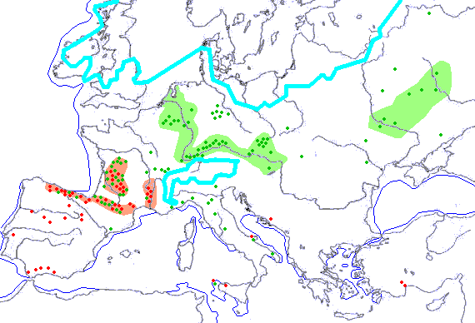
Рисунок 2.1. Карта верхнепалеолитических (до 50000 лет) стоянок, обнаруженных в Европе [Патрушев, ‎2003]
И.И. Шмальгаузен писал по этому поводу в своей книге «Факторы эволюции» (1968). «Борьба за существование связана всегда с уничтожением менее жизненных, менее приспособленных особей (элиминация), уничтожением целых популяций, видов, устаревших форм организации (вымирание). С другой стороны, та же борьба за существование связана с переживанием в потомстве, т. е. выдвижением более приспособленных особей (отбор), видов и органических форм в результате их индивидуального и межгруппового соревнования. Наконец, и взаимное вытеснение и перераспределение видов в пространстве и во времени, в биоценозах, в фаунах и флорах является выражением того же межгруппового соревнования».
Таким образом, на начальном этапе формирования ноосферы могли иметь место не более, чем отдельные случаи заболеваний геохимической природы, но существование устойчивых зон эндемизма представляется маловероятным, что косвенно подтверждается отсутствие зафиксированных случаев, естественного отравления диких животных и исследованиями А.П. Бужиловой, анализировавшей причины смерти и палеопатологии древнего человека «На примере древних гоминид видно, что в эпоху плейстоцена уровень маркеров физиологического стресса минимален и приближается к случайному распределению значений» [Бужилова, 2001]. Аналогичные результаты получены также Д.Г. Рохлиным [Рохлин, 1953], и другими исследователями которые, проанализировав уже достаточно больше количество разнообразных костных останков палеолитического возраста, не смогли получить ни одного достоверного доказательства наличия хоть каких-либо массовых эндемических заболеваний [Osborn, 1910].
Второй этап по времени условно соответствующий мезолиту и неолиту, связан с первым в истории экологическим кризисом и последующим за ним качественным переходом, когда доминирующий вид, завершив заселение всех пригодных для проживания территорий планеты, преступил к их регулярной эксплуатации с использованием искусственно созданных орудий труда и охоты. На этом этапе возникает кочевое скотоводство, земледелие и в корне изменяется функция питания. Заметно трансформируется структура природных биоценозов и цивилизация начинает значимо вмешиваться в установившееся функционирование систем первичной биосферы. В результате в масштабах целых природных зон начинает быстро изменяться структура и видовой состав растений и животных, что по данным большого числа исследователей привело на рубеже мезолита и неолита к первому крупному кризису перенаселения, обусловленному тотальным исчерпанием первичной пищевой базы. Совершенствование орудий и методов охоты, наряду с широким применением огня, привело быстрому и почти полному исчезновению многих крупных животных и связанных с ними хищников. В частности, мамонтов, мастодонтов, шерстистых носорогов, овцебыков, диких лошадей, европейских зубров, туров, пещерных медведей, саблезубых тигров и других животных, останки которых иногда в количествах, превышающих тысячи и даже десятки тысяч особей обнаруживаются в местах стоянок людей того времени [Smith, 1966]. Н.Ф. Реймерс так описал этот процесс: «Экологический кризис – это напряженное состояние взаимоотношений между человечеством и природой, характеризующееся несоответствием развития производительных сил и производственных отношений в человеческом обществе с ресурсно-экологическими возможностями биосферы». Результатом кризиса явилось не только многократное сокращение числа жителей, но и значительное изменение структуры пищевых цепей в виду тотального перехода к собирательству и оседлому земледелию из-за невозможности обеспечить существование только охотой [Чайлд, 1952, S. Bowles, 2000].
Рост популяции и внутривидовая конкуренция за пищевые угодья привел к тому, что перемещение людей начинает происходить в гораздо больших количествах и со скоростями, многократно превышающими скорости, требуемые для биологической адаптации, что стало возможным из-за возросшей способности активно противостоять внешним воздействиям. Благодаря этому начали заселяться территории таких геохимических провинций, в переделах которых концентрации необходимых биогенов и токсикантов уже могли значимо выходить за пределы адаптационных возможностей вида. В это время именно человек как активная составляющая цивилизации впервые столкнулся с появлением пространственно выраженных эндемий природного генезиса, обусловленных главным образом воздействием таких факторов геологической истории и/или географического положения как острый дефицит йода, избыток бора недостаток аскорбиновой кислоты и т.п. Таким образом, возникновение первых эндемических провинций, в пределах которых значительная часть населения действительно могла страдать от заболеваний геохимической природы, по времени должно быть приурочено к началу неогена. То есть срокам отступления последнего оледенения. Причем речь в первую очередь может идти о природных провинциях, зонального типа с выраженным дефицитом йода и кальция или избытком бора и стронция.
Третий этап, продолжающийся последние 300-350 лет, соответствует началу Первой промышленной революции и новому этапу развития цивилизации, способной значимо менять геохимические параметры качества достаточно больших территорий. Возводя города и распахивая колоссальные площади степей и бывших лесов, человек начинает рассматривать всю планету как среду своего собственного обитания, по ходу дела трансформируя и геохимическую обстановку в этой среде настолько, что на поверхности исторически сложившихся структур формируются новые геохимические районы и провинции с ранее неизвестными эколого-геохимическими свойствами. [Mellars, Stringer, 1989].
Этому этапу соответствует современное состояние ноосферы, для которого характерны:
- быстрый рост численности населения и увеличение продолжительности жизни,
- резкое изменение конфигурации зон расселения многих видов животных и растений;
- неконтролируемое нарастание объемов и темпов миграции химических элементов и соединений;
- появление в окружающей среде значительного количества ксенобиотиков (химических веществ, несвойственных природным круговоротам);
- изменение рациона питания и механизма геохимического взаимодействия людей со средой своего обитания;
- значимое нарушение системы круговоротов и общей сбалансированности систем первичной биосферы.

2.3 Ноосфера как объект геохимического изучения

В.И. Вернадский писал, что «ноосфера есть новое геологическое явление на нашей планете. В ней впервые человек становится крупнейшей геологической силой". Развитие ноосферы идет непрерывно и с нарастающей интенсивностью. К началу XX столетия ноосфера как система с взаимосвязанными компонентами приобрела, по словам В.И. Вернадского, черты «вселенскости» [Вернадский, 1977, с. 97]. В результате геохимическая обстановка на планете на протяжении геологически ничтожного времени не только перестала быть фактором лимитирующим физическую доступность пространства, но и подверглась серьезному изменению в ряде таких важнейших компонентов как, например, воздух вода и почвы, обнаружив тот факт, что изменяющаяся внешняя среда в свою очередь оказывает адекватное воздействие на организм человека и это воздействие далеко не всегда оказывается ожидаемым и положительным.
Процесс техногенеза стал явлением грандиозным по масштабам и опасным по своим последствиям. Так, ежегодный мировой объем твердых отходов промышленности и быта оценивается в 20-30 млрд. т, из которых около половины составляют органические соединения; выпускается до 1 млн. различных ксенобионтов, ранее отсутствующих в природной среде; вносится в почву порядка 100 млн. т минеральных удобрений и более 500 000 т различных токсикантов. За один год извлекается из недр до 100 млрд. т минерального сырья, освоено 56% поверхности суши; ежегодно в водоемы сбрасывается около 600 млрд. т промышленных стоков, требующих 12-15-кратного разбавления для их нейтрализации. Не удивительно, что на фоне все ускоряющегося роста народонаселения это породило современный глобальный экологический кризис, признаваемый практически всеми учеными [Трофимов, Зилинг, 2002].
Аналогичный комплекс проблем всецело присущ и современной России. В настоящее время на предприятиях горнодобывающей, металлургической, химической и других отраслей РФ ежегодно образуется около 7 млрд т отходов, из которых используется лишь 2 млрд т, в связи с чем отвалах уже накоплено более 80 млрд тонн только твердых отходов, наибольшее количество которых получается при добыче и обогащении сырья. Так, на территории бывшего СССР в только в 1985 г. объем вскрышных пород и отходов обогащения составил соответственно 3100 и 1200 млн м³, а выход шлаков в металлургической промышленности составил 79,7 млн тонн, причем при производстве цветных металлов на 1 тонн только концентрата образуется от 30 до 100 тонн измельченных хвостов, а на одну тонну готовой продукции образуется от 1 до 8 тонн шлаков, шламов и других отходов [Добровольский, Козлов и др., 2000].
На предприятиях химической промышленности образуется более 22 млн тонн гипсосодержащих отходов и около 120-140 млн тонн сухих осадков сточных вод. Более 70% терриконов Кузбасса относятся к горящим, из-за чего в окружающей атмосфере постоянно отмечается превышение концентрации SO₂, CO и CO₂. Значительный вклад в этот процесс вносят и тепловые электростанций, которые помимо выброса диоксинов, так же производят золы и шлаки в объеме 70 млн. тонн [Жолнин, 2012].
Бесспорно, что в результате таких воздействий на Земле практически не осталось геосистем не испытывающих той или иной антропогенной нагрузки. В этой связи важность изучения параметров биохимического взаимодействия существующих биоценозов с меняющимися особенностями окружающей среды обусловлена, во-первых, тотальным распространением одного специфически доминирующего вида (человека); во-вторых, коренным изменением структуры питания и параметров существующих пищевых цепей; в-третьих, масштабным вовлечением в биологические круговороты ряда техногенных элементов и соединений в количествах, нарушающих естественные процессы обмена веществ в живых организмах. П.Р. Масани в статье «Экология ноосферы: где экологическое движение не достигает цели» (1995) писал, что современный мир превратил человека в хищника-покорителя планеты, жестоко разграбляющего Землю.
Результатом бесконтрольного осуществления большого числа масштабных геохимических процессов закономерно явилось широкое распространение ряда отрицательных биологических эффектов, проявляющихся в виде эндемических патологий, обострений протекания соматических заболеваний, а иногда и пищевых отравлений.
Принятыми мерами по контролю за состоянием воды и продуктов, а так же путем ограничения объемов и снижения концентрации выбросов остроту ряда проблем в развитых странах удалось снять, однако, только один современный город с населением 1 млн. человек по статистике расходует в сутки около 2 000 тонн пищевых продуктов, 625 000 тонн воды, тысячи тонн каменного угля, нефти, газа и продуктов их переработки. За одни сутки такой город сбрасывает 500 000 тонн сточных вод, 2 000 тонн мусора и сотни тонн различных газообразных выбросов, неизбежно порождая, таким образом, все новые и новые экологические проблемы [Klein, 1992].
С биогеохимической точки зрения развитие ноосферы, сопровождается масштабными структурными трансформациями первичной биосферы и интенсивными изменениями биогеохимических параметров БИК, поскольку в первичной биосфере, живая и биокосная составляющие эволюционировали совместно. Однако скорости трансформации таких базовых факторов абиогенной миграции, как астрономические характеристики светила, тектонические поднятия или формирование осадочного чехла в биосфере были несопоставимы со скоростью изменения параметров биогенной миграции. Благодаря этому живая оболочка планеты в целом всегда имела ресурс времени, достаточный для адаптации, например, к таким явлениям, как трансформация климата в условиях оледенения. Одновременно первичная биосфера обладала еще и значительным запасом прочности, которого хватало для быстрого восстановления системы после падение крупных метеоритов, мощных вулканических извержений и т.п. Косное вещество выполняло при этом пассивную (средообразующую) функцию, а биомасса выполняла активную функцию чувствительного элемента и трансформирующего агента, способствуя поступательному развитию биосферы в целом и формируя наблюдаемую картину природных зон, маркируемую структурой современного почвенного покрова.
Основное отличие ноосферы от первичной биосферы состоит в разбалансировке природного механизма саморегуляции при наличии целой системы неконтролируемых и незамкнутых круговоротов различного объема и интенсивности, что неизбежно должно повлечь за собой непредсказуемые экологические последствия. Причем, принимая во внимание тот факт, что трансформации подвергается именно идеальная для всех существующих видов среда обитания, то очевидно, что все ее изменения в принципе возможны только в худшую сторону.

2.4 Эколого-геохимические провинции и генезис эндемических заболеваний в условиях ноосферы

Направленное совершенствование вида Homo sapiens в процессе эволюции первичной биосферы помимо прочего обеспечило ему еще идеальное соответствие между наследственно закрепляемым химизмом метаболизма и геохимическим условиям среды обитания. Очевидное нарушение этого равновесия в условиях ноосферы угрожает ему серьезными последствиями. Для того, чтобы оценить и предотвратить эти последствия, требуется, во-первых, количественно определить значения естественного геохимического оптимума и, во-вторых, разработать подход, позволяющий однозначно фиксировать отклонения от него.
В предыдущих главах были приведены доказательства того, что эндемические заболевания геохимической природы генетически не были свойственны первичной биосфере и в настоящее время представляют собой своеобразную плату, которую человечество платит за прогресс. Причем важно и то, что эта «плата» хотя и является неизбежной, но ее размеры при правильном научном подходе могут быть минимизированы.
Трудами А.П. Виноградова, В.В. Ковальского, В.В. Ермакова, А.М. Симорина, П.А. Власюка, Э.М. Галимова М. Я. Школьника, А. Кабата-Пендиас и др. было достоверно установлено, что причина возникновения всех наблюдаемых заболеваний геохимической природы двояка. Такие заболевания могут быть вызваны:
1) естественно-природной недостаточностью или избыточного поступления отдельных биогенных элементов или соединений в пищевую цепь;
2) вовлечением в биологический круговорот дополнительных количеств химических элементов и соединений антропогенного происхождения, некоторые из которых вообще ранее не существовали в природной среде.
Одновременно были выявлены и случаи характерной пространственной локализации таких биологических реакций, которые могут маркировать геохимически обособленные территории как природного, так и антропогенного генезиса, т.е. области распространения эндемических заболевании геохимической природы.
Таким образом, в условиях современной ноосферы возникновение биогеохимической провинции могло осуществиться по двум разным схемам. Условно по «активной» схеме, когда на заведомо непригодную для проживания территорию без должной профилактики интродуцируется население и сопутствующие виды животных и растений; и по «пассивной» схеме, когда на население, проживающее в условно благоприятных условиях оказывается внешнее геохимическое воздействие, хотя на практике возможна и сочетанная реализация обоих названных схем.
Самой старой, поэтому наиболее изученной, эколого-геохимической проблемой, возникающей по «активной» схеме является проблема эндемического зоба, заболевания главной причиной которого является хронический дефицит йода в воде и продуктах питания. Наиболее значительные очаги этой болезни расположены в Азии — по отрогам Гималаев в Индии и в Западном Китае; в Европе — в Швейцарии и в прилегающих к ней частях стран Центральной и Западной Европы и в Карпатах; в Северной Америке — в некоторых районах США; в Африке — в Эфиопии. На территории Российской Федерации эндемический зоб более часто наблюдается в лесных районах Сибири, Урала, а в последние годы зарегистрировано его распространение в европейской части средней полосы России.
Эндемический зоб является наиболее распространенным заболеванием щитовидной железы у человека и животных [Байзаков, 1985; Старкова, 1996; Жолондз, 1997; Sinombing et al., 1974, Дедов и др., 2006]. По данным ВОЗ, в 1960 году в мире насчитывалось около 200 млн. человек, страдающих данной эндемией [Demayer et al., 1981]. Зоб диагностируется почти повсеместно, лишь очень немногие страны полностью свободны от него. Среди неинфекционных заболеваний зоб занимает первое место по территориальной экспансии. Кроме того, умственная отсталость в результате дефицита йода - это самый распространенный вариант олигофрении. В России эндемическим зобом страдает почти каждый пятый человек, чаще женщины [Байзаков, 1985; Дедов и соавт., 1992], а более половины ее территорий (Поволжье, Урал, Центрально-Европейская часть, Алтай) являются йоддефицитными. Эндемичными по зобу являются так же и западные районы Украины, Республика Беларусь, рад государств Закавказья и даже Средней Азии [Холодова, Данилевич, 1991; Касаткина, 1997; Жолондз, 1997].
По той же схеме возникли и провинции Уровой болезни, борные провинции Прикаспия, селеновые микроэлементозы и др.
Работы Ю.Е. Саета, В.В. Ковальского, В.С. Ермакова, Э.М. Галимова, В.Л. Сусликова, К.И. Лукашова, Дж. Фортескью и многих других исследователей показали, что в городах, вокруг горно-добывающих центров и в районах воздействия крупных промышленных предприятий начали и продолжают формироваться устойчивые во времени и пространстве специфические геохимические аномалии. Эти новообразования имеют специфическое пространственное простирание и часто бывают прослежены уже во всех компонентах ноосферы (почве, воде воздухе, растительности). Такие аномалии чаще всего создаются путем относительно продолжительного выброса химических соединений из точечного источника (источников) в виде пыли, газов или жидкостей и специфически позиционируются по отношению к этому источнику. А поскольку такого рода соединения чаще всего поступают в окружающую среду в подвижных формах, что упрощает их включение в БИК, они способны ощутимо менять параметры местных пищевых цепей.
Всемерно расширяя объемы и разнообразие производимой продукции, меняя структуру растительного покрова в масштабах целых природных зон, человечество одновременно вмешивается в протекание глобальных процессов миграции ряда биологически значимых элементов, таких как, например, селен, сера, фосфор или кадмий.
Опасность состоит в том, что изменения такого масштаба производятся без сколько-нибудь ясного представления о возможных последствиях такой трансформации, вполне способной изменить и общую экологическую ситуацию в пределах не только отдельного НП, но и крупного региона. Очевидным результатом таких трансформаций явилось появление значительного числа территорий, характеризующихся опасностью появления ранее неизвестных заболеваний геохимической природы, увеличения числа самих этих заболеваний, а так же изменения частоты и характера протекания ряда обычных соматических заболеваний, таких, например, как различные виды аллергии [Wilson Mary et al.,1995].
В промышленно развитой Японии в 1953 г. сотни людей заболели и более 50 погибли от «болезни Минамата», вызванной техногенным отравлением содержащей ртуть рыбой, причем в зоне поражения погибла и половина кошек. Позже – в 1955 году в стране появилась болезнь «итай-тай», вызванная отравлением соединениями кадмия, а с 1968 года стала известна болезнь «юшо», вызванная отравлением людей полихлорированными бифенилами (ПХБ).
Антропогенные изменения затронули и многие аспекты системной организации в механизме первичной биосферы, что вызвало серьезное беспокойство ряда крупных ученых на рубеже 60-х годов прошлого века, которое выразилось в том числе и в известных работах так называемого «Римского клуба» [Пестель, 1988; Forrester, 1971; D.H. and D.L. Meadows, 2004].
Однако следует принимать во внимание и тот факт, что природная биосфера, ставшая фундаментом ноосферы и областью развития современной цивилизации, на данный момент продолжает представлять собой активно действующую, хорошо сбалансированную и устойчивую систему, в пределах которой отчетливо сохранились маркируемые почвами границы природных ареалов, идеально соответствующие местообитанию вполне определенных типов перичных биоценозов.
Еще В.И. Вернадский, а позднее А.П. Виноградов (1932), А.И. Перельман (1973), М.А. Глазовская (1992) и В.В. Добровольский (1984) отмечали количественную несоразмерность воздействия факторов природного и антропогенного генезиса на окружающую среду. Это верно применительно к современному соотношению величин мощности, пространственно-временных масштабов и объемов мигрирующего вещества. Так, например, даже площадь распахиваемых земель составляет пока не более 8% общей площади суши [Paul Henderson, Gideon M. Henderson, 2009]. В тоже время нельзя отрицать и того, что в отдельных местах миграционные потоки антропогенного генезиса могут уже превосходить природные аналоги, причем это происходит в таких условиях, когда присутствие даже физически ничтожных количеств вещества способно кардинально изменить качество среды обитания, как это имеет место применительно, например, к радионуклидам.
Некоторое представление о соотношених мощностей природных и антропогенных потоков миграции вещества в ноосфере дает таблица, приведенная в 1976 году В.А. Ковдой.
Таблица 2.1. Соотношение мощностей природных и антропогенных потоков миграции [Ковда, 1976].
Биомасса суши в т. | 3 10¹² – 1 10¹³
Годичный фотосинтез на суше | 10⁶ - 10⁹
- с учетом азота | 10¹⁰
Годичный сток рек (в т растворенного вещества) | 3 10⁹
- взвешенное вещество | 1.6 10¹⁰
Годичное производство удобрений (в туках) т | 3 10⁸
Пыль индустриальная, т/год | 2.5 10⁸
Мусор, отходы, отбросы, т/год | 2 10¹⁰
Выемка рудных пород, т/год | 5 10⁹
Иидустриальные и городские сбросные воды в м3/год | до 5.5 10¹²
Аэрозоли и газовые выбросы, т/год | До 10⁹

Академик Н.Н. Моисеев высказался по этому поводу так: «Нет никаких оснований для надежд на построение искусственных сообществ, обеспечивающих стабилизацию окружающей среды с той же степенью точности, что и естественные сообщества. Сокращение естественной биоты в объеме, превышающем пороговое значение, лишает устойчивости окружающую среду, которая не может быть восстановлена за счет создания очистных сооружений [Моисеев, Александров, Тарко, 1985]. Применительно к задачам биогеохимии данное положение дел означает только ожидаемый интенсивный рост актуальности решаемых проблем в первую очередь в государствах с опережающим объемом увеличения горнодобывающего, металлургического, сельскохозяйственного и химического производства, то есть, в Китае, Индии, Бразилии, Мексике, России и т.п.

2.5 Геохимическая специфика структурной организации ноосферы и пространственное распределение эндемических зон разного генезиса

Процесс совершенствования человеческой цивилизации неизбежно сопровождается значительной структурной перестройкой самоорганизуемых систем первичной биосферы, появлением новых факторов воздействия и существенной трансформацией механизма их функционирования. Знание хотя бы основных закономерностей поведения такого рода трансформированных природно-социальных систем необходимо не только для обеспечения возможностей управления ими, но и для получения гарантий сохранения самой цивилизации, физические возможности которой пока еще и близко не соразмерны с параметрами подавляющего большинства климатических, тектонических и ряда биосферных процессов постоянно осуществляющихся на планете. Знание законов функционирования биогеохимических систем ноосферы в данном случае не составляет исключения, поскольку множественные нарушение в сложных системах с большим количеством взаимосвязанных компонентов могут легко привести и регулярно приводят к опасным и далеко идущим последствиям, доказательством чему является миллионы людей пострадавших в результате ядерных аварий, десятки миллионов страдающих от недостатка йода, множество людей умерших от цинги или получивших по роду их занятий или месту проживания отравления ртутью, кадмием, стронцием, хромом и т.д.
Изложенная в предыдущей главе теоретическая информация об особенностях эволюции систем биогенной миграции в условиях ноосферы дает все основания полагать, что изначально выдвинутая гипотеза верна. Таким образом, направленность, уровень, а в ряде случаев и темпы имеющихся антропогенных трансформаций могут быть с достаточной точностью вычислены путем сопоставления наблюдаемых параметров с аналогичными значениями, имевшими место в условиях первичной биосферы, поскольку осуществлявшийся в условиях значительной климатической и геохимической неоднородности, направленный процесс эволюции биосферы в за миллиарды лет, привел к формированию закономерно упорядоченной структуры природных зон, а внутри них к созданию системы взаимосвязанных биоценозов, в пределах каждого из которых обязательным условием существования была максимально полная адаптация каждого вида в том числе и к геохимическим параметрам среды обитания. Для замкнутой, саморегулируемой системы, функционирующей в условиях жесткой конкуренции, это означало наличие максимально достижимой динамической сбалансированности межвидовых отношений, существующей в условиях максимально близких к абсолютному биогеохимическому оптимуму. Следовательно, геохимической оптимальной обстановкой для любого вида существующих животных и растений должна была являться именно та, в которой он реально существовал на момент возникновения ноосферы, что позволяет использовать эти значения в качестве «первичной» точки отсчета [Community Ecology, 1986].
Что касается современного этапа развития цивилизации, то его главной особенностью является целенаправленная и практически повсеместная трансформация всех систем исходной биосферы. Эта трансформация, поначалу затронувшая больше биологическую составляющую биосферы, в настоящее время активно распространяется и на биокосную составляющую. Масштабное уничтожение лесов, сплошная распашка и мелиорация огромных территорий, возрастающая добыча минерального сырья и углеводородов дополняется значительными выбросами не только не свойственных природной среде ксенобиотиков, но и радиоактивных изотопов. Влияние хозяйственной деятельности иногда становится настолько существенным, что приводит к быстрому формированию специфических зон эндемизма, охватывающих сотни тысяч, а иногда, как в случае катастрофы на четвертом энергоблоке ЧАЭС 1986 г или 4-х реакторах АЭС Фукусима-1 2011 г, и миллионы квадратных километров.
Однако, несмотря на большое количество и разнообразие наблюдаемых антропогенных изменений, специфика складывающейся ситуации состоит в том, что даже совокупные возможности человечества пока еще близко не соразмерны возможностям природных процессов в плане объемов вещества и энергии, вовлекаемых в круговороты.
Масштабы, комплексность, мощность и временная стабильность природных факторов миграции минимум на порядок превышают любые антропогенные аналоги. Таким образом, современная ноосфера, сохранившая в масштабах планеты все основные черты, параметры и структурные элементы первичной биосферы, продолжает представлять собой сбалансированную и относительно устойчивую систему, в пределах которой, однако, реализуется ряд антропогенное трансформированных биогеохимических круговоротов. Под действием этих трансформаций, обусловленных главным образом индустриальной деятельностью человека, на планете наблюдаются спорадические проявления новых геохимических аномалий, формирующихся на поверхности зональных систем биосферы в форме поверхностных новообразований специфической структуры. При этом и объемы и площади таких аномалий, как правило, сравнительно невелики, чего, однако, нельзя сказать об их экологической значимости.
Более того, несмотря на относительно незначительное число работ, касающихся изучения особенностей пространственной структуры геохимических аномалий антропогенного генезиса, полученные результаты свидетельствуют о том, что в подавляющем большинстве случаев, речь идет о процессах разового или продолжительного распределения вещества из точечного источника. Например, о влиянии на окружающую среду можно судить по результатам распространения выбросов аффинажного (золотоочистительного) завода в г. Новосибирске, где было обнаружено, что вокруг предприятия в почвах зафиксирован техногенный ореол ртути, занимающий около одного квадратного километра. Концентрация ртути в этом ореоле превышает ПДК (предельно допустимую концентрацию) для почв в несколько раз, варьируя от 0,3 до 18,9 г/т (в целом по Новосибирску местный фон ртути в почвах составляет 0,08 г/т). Кроме того, там отмечены высокие содержания свинца - до 478 г/т (местный фон в почвах города - 41 г/т). В твердой фракции снега на площади почвенной аномалии содержание ртути достигает 6,8 г/т, свинца - 100 г/т (при местном фоне 0,04 и 15 г/т соответственно) [Сотников, 1997; Сысо, 2006]. Повышенное содержание золота и олова обнаружено и в организме жителей [Барановская, 2016].
Важно констатировать, что во всех этих случаях на прилегающей территории имело место формирование поверхностно приуроченных аномалий разной площади, но всегда относительно простой моно- или полицентрической структуры, легко поддающейся индикации, идентификации и математической интерпретации. Хорошей иллюстрацией для подтверждения данного тезиса является и структура загрязнения территории радионуклидами, возникшая в результате аварии на ЧАЭС 1986 г., которая так же может с полным правом рассматриваться как результат разового выброса вещества из точечного источника.
Проведенные исследования позволили сформулировать следующее защищаемое положение.
Современная ноосфера в структурном отношении представляет собой целостную, вертикально и латерально стратифицированную оболочку, организованную в виде двухслойного объекта, в пределах которого в первичную естественно-природную структуру биосферы с поверхности встраивается новообразованная техногенная структура, сформированная химическими элементами и соединениями, поступающими в окружающую среду специфическим образом, в специфической форме и с несвойственной природным системам скоростью.
Полученные ранее выводы убедительно свидетельствуют о том, что наличие зон эндемизма не может являться устойчивым явлением природы, а представляет собой закономерное следствие нарушения ее законов, обусловленное сознательными действиями человечества. При этом в мире существует два генетически разных типа геохимических провинций, территориально соответствующих зонам распространения отдельных эндемических заболеваний. Одни из них имеют природный генезис и проявили себя на ранних этапах развития цивилизации в ходе быстрого заселения геохимически неблагоприятных территорий, вторые возникли в результате прямого техногенного воздействия, проявляющегося на фоне уже существующей природной геохимической неоднородности.
В силу названной специфики зоны природного и антропогенного происхождения имеют ряд принципиальных различий, позволяющих отдельно контролировать особенности их эволюции и пространственной конфигурации, поскольку в геохимическом отношении мы имеем во многом сохранившуюся систему первичной биосферы, перекрытую с поверхности весьма тонким слоем соединений антропогенного происхождения, в связи с чем предлагается различать базовое естественно-природное, природно-техногенное районирование биосферы, выполняемое с целью оценки риска проявления биогеохимических эндемий.
Отсюда следует важный вывод о том, что, обладая знаниями о закономерностях пространственной неоднородности природного геохимического фона и рассматривая ноосферу как специфически организованный (двуслойный) объект изучения, можно теоретически корректно решить проблему, выявления и картирования эндемических зон, представляющих опасность с точки зрения появления специфических заболеваний геохимической природы.
В общем виде ход решения этой проблемы можно представить в виде последовательного решения следующих задач.
- Изучение специфики первичной пространственной неоднородности геохимического фона биологически значимых элементов и соединений.
- Разработка методики и составление геохимических карт отдельно для природного фона и техногенной составляющей.
- Взаимоналожение информации полученных карт для формирования обобщенной картины результирующего геохимического воздействия.
- Преобразование полученной эколого-геохимической карты в карту риска возникновения эндемических заболеваний на исследуемой территории.
- Анализ ситуации с заболеваемостью и уточнение полученной эколого-геохимической карты риска.
Таким образом, в ходе отработки теоретических подходов были получены достаточные во всех отношениях предпосылки к успешному решению ранее сформулированной главной задачи геохимической экологии.

Глава 3. ПРОСТРАНСТВЕННАЯ СТРУКТУРА БИОГЕОХИМИЧЕСКИХ ПРОВИНЦИЙ ПРИРОДНОГО ГЕНЕЗИСА

Теоретические построения, изложенные в предыдущих главах, частично были получены и частично подтверждены результатами работ выполненных непосредственно автором на протяжении 30 лет исследований, проводимых в разных районах бывшего СССР, как под непосредственным руководством В.В. Ковальского, так и самостоятельно.

3.1 Биогеохимическое районирование Прикаспийско-Аральского борного субрегиона биосферы

Физиологическая роль бора как биологически значимого микроэлемента в настоящее время изучена достаточно хорошо. Известно значительное число заболеваний, связанных, как с избытком, так и с хроническим недостатком этого элемента в почвах, водах и продуктах питания. Так, хронический недостаток бора провоцирует загнивание большинства промышленно выращиваемых корнеплодов, а также преждевременное усыхание ряда кормовых культур и снижение качества некоторых фруктов. Дефицит бора замедляет окисление сахаров, а также затрудняет углеводный обмен и синтез ряда клеточных белков, вызывая, таким образом, снижение содержания АТФ и общее недомогание организма [Школьник, Макарова, 1957].
В свою очередь, в биогеохимических провинциях, характеризующихся существенным избытком бора, также отмечаются специфические эндемические заболевания и характерные морфологические изменения растений, такие, как: гигантизм, карликовость, нарушение точек роста и др. [Орлова, Неупокоев, 1990]. У человека и животных (овец, верблюдов) при питании растениями с избыточным содержанием бора (60-600 мг на кг сухого вещества) нарушается обмен веществ (в частности, активность протеолитических ферментов) и появляется эндемическое заболевание желудочно-кишечного тракта - борный энтерит.
На территории бывшего СССР был выделен ряд борных биогеохимических провинций - в Прикаспии, в Дагестане, в Азербайджане, в Западной Туркмении и на юге Западной Сибири.
Районирование Прикаспийско-Аральского борного субрегиона было проведено на основе материалов В.В. Ковальского и Н.С. Петруниной (1970); Г.И. Гиреева (1968); Н.А. Климахина (1972); Т.Ф. Боровик-Романовой, В.В Ковальского и Н.Н. Маховой (1976); В.В. Ковальского и Т.Ф. Боровик-Романовой, Е.А. Беловой, До Ван Ай (1976); В.В. Ковальского, С.В. Летуновой, Р.Д. Алтынбаевой, Е.А. Беловой (1973); М.А. Риша (1974).
В геологическом отношении формирование Прикаспийско-Аральского региона происходило параллельно с процессом бассейна Каспийского моря, причем химизм данной территории по большей части был сформирован во время его существования как замкнутого озера, в водах которого имело место аномальное накопление йода, бора, лития и других химических элементов [Глазовский, 1985].
Методические подходы к районированию Прикаспийско-Аральского борного субрегиона, были разработаны совместно с В.В. Ковальским, исходя из особенностей пространственной дифференциации региональных источников бора. В соответствии с разработанной методикой территорию исследуемого региона предлагалось дифференцировать на 3 категории, используя в качестве главного критерия уровень риска заболевания борными энтеритами. Регион дифференцировался на: 1) территории собственно биогеохимических провинций; 2) территории потенциальных биогеохимических провинций и 3) территории, признаваемые условно комфортными. Качественные и количественные критерии, отвечающие параметрам разных областей борного субрегиона, представлены в таблицах [Ковальский, Коробова, 1978, таблицы 3.1, 3.2].

Таблица 3.1. Критерии дифференциации борного субрегиона биосферы по биологическим эффектам [Ковальский, Коробова, 1978]
 | Эколого-геохимические критерии дифференциации борного субрегиона
 | Биогеохимические провинции | Потенциальные биогеохимические провинции | Условно комфортные территории
Суперпозиция пространственно выраженных компонентов природной среды, обеспечивающих поступление химических элементов в организмы | Избыток бора выше или значительно выше порогового. Выраженные биологические эффекты. | Содержание бора мозаичное, выше порогового или близко к нему. Возможны редкие биологические эффекты | Содержание бора близко к пороговому. Биологические эффекты, как правило, не наблюдаются
Таблица 3.2. Критерии дифференциации борного субрегиона по содержанию бора в компонентах биогеохимической пищевой цепи [Ковальский, Коробова, 1978]
Компонент биосферы | Биогеохимические провинции | Потенциальные биогеохимические провинции | Условно комфортные территории
Почвообразующие породы | Бороносные породы и сопряженные с ними морские отложения тяжелого механического состава | Морские глины и гипсоносные породы, обогащенные бором | Морские глины, известняки и доломиты в сочетании с основными изверженными породами, аллювиальными песчаными отложениями
Почвы | Солончаки, солонцы, бурые и серо-бурые, аллювиальные луговые орошаемые, засоленные, преимущественно тяжелого механического состава | Солонцы, бурые и серо-бурые, светлокаштановые засоленные | Черноземы, каштановые, бурые, аллювиально-луговые незасоленные, почвы легкого механического состава
Растительные ассоциации | Солянковые и полынно-солянковые, полынно-биюргуновые, лугово-солончаковые, сарсазанники. | Злаково-полынные, солянково-полынные, кустарниково-солянково-полынные. | Разнотравно-злаковые, злаковые, полынно-злаковые, эфемерово-полынные.
Питьевые воды | Воды из неглубоких колодцев, поверхностные из бессточных водоемов повышенной минерализации | Воды (грунтовые из колодцев, малых рек, в и пересыхающих водотоков | Подземные воды их артезианских скважин, воды крупных рек
Микроорганизмы почвы | Более 50% основной массы микроорганизмов адаптировано к 0,8-1,3 г/л бора в культуральной среде | Повышенная чувствительность к содержанию бора сохраняется у части организмов | Верхний порог чувствительности снижается. Рост возможен при 0,09-0,8 г/л бора в культурной среде
Растения | Физиологические и морфологические изменения у растений-концентраторов бора (галофитов, ксерофитов) | Отдельные случаи морфологических изменений | Явления борного токсикоза у растений обычно не наблюдается
Животные | Борные энтериты у более чем 10% животных и высокая смертность среди заболевших. | Единичные проявления борных энтеритов | Борные энтериты практически не встречаются

Исходя из приведенных критериев, были проанализированы все имеющиеся карты почв и растительности, содержащие информацию по содержанию бора в объектах окружающей среды. На основе полученных результатов и данных, полевых данных о содержании бора в исследованных объектах был проведен анализ наблюдаемых коэффициентов перехода бора в системах: почвы-воды-растения, корма-животные, а так же и были построены карты содержания бора в почвах и местной растительности (рисунки 3.1, 3.2).
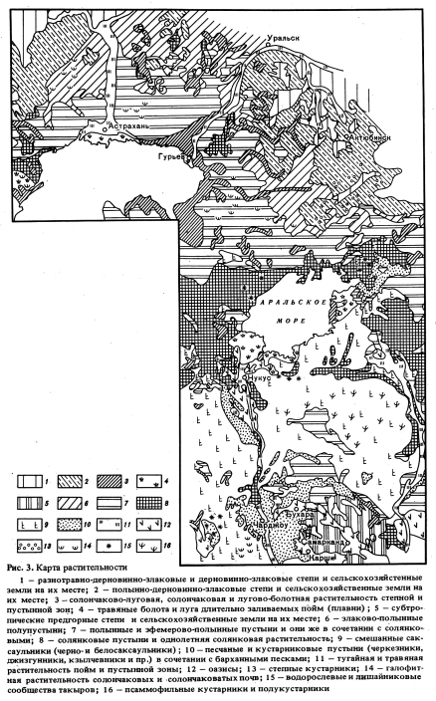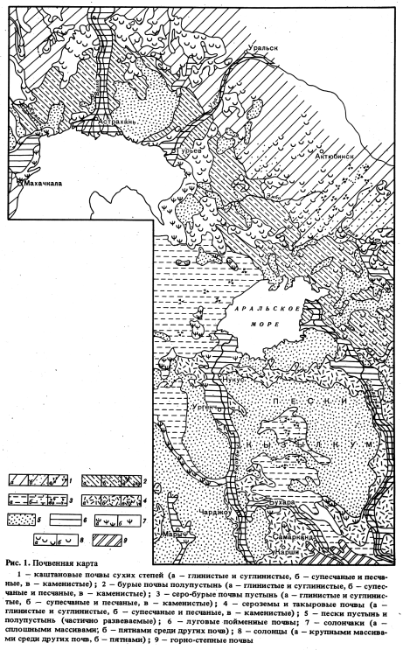

Рисунок 3.1. Фрагменты почвенной карты и карты растительности (масштаб 1:4000 000), использованные при районировании борного субрегиона биосферы (Ковальский, Коробова, 1978)
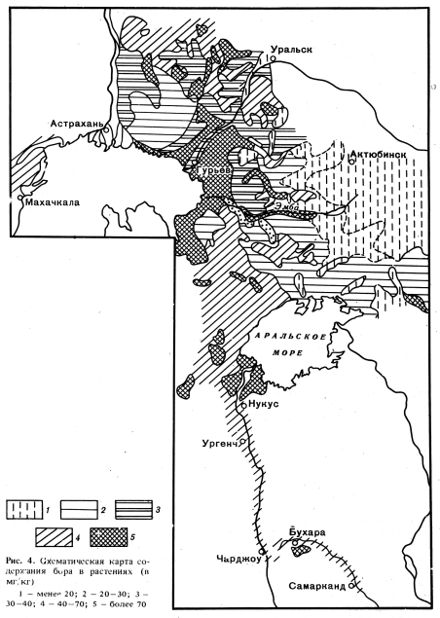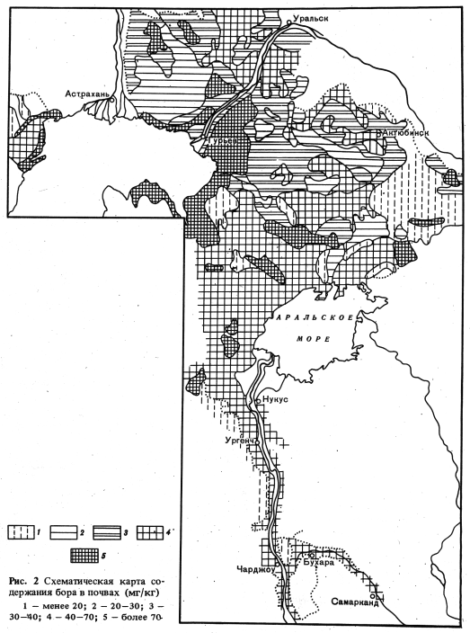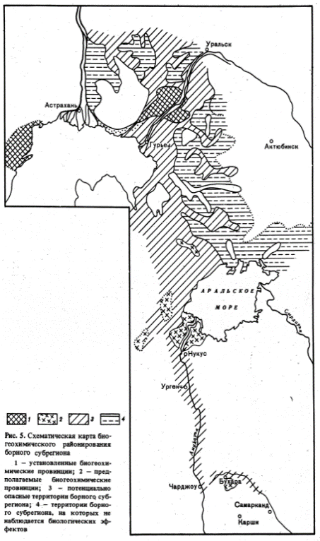

.

А Б В
Рисунок 3.2. Карты содержания бора в почвенном (А) и растительном (Б) покрове и схематическое районирование борного субрегиона на их основе (В) с использованием критериев, приведенных в таблицах 3.1 и 3.2. [Ковальский, Коробова,1978]

Используя почвенную карту в качестве базовой, была разработана и методическая процедура комплексной оценки территории по уровню содержания бора в пищевых цепях и проведено зонирование территории по степени опасности заболевания борными энтеритами.
В результате территория Прикаспийско-Аральского субрегиона была районирована по характеру биологического отклика на естественно-природные изменения содержания бора в породах, почвах и растительности, проявляющиеся в виде заболеваний людей и сельскохозяйственных животных, длительно пребывающих в условиях той или иной местности. Данная работа фактически явилась первым в мире опытом районирования, включающим в себя оценку уровня риска возникновения эндемических заболеваний с избыточно высоким содержанием биологически важного микроэлемента – бора.

3.2 Геохимическая структура и районирование Нечерноземного региона Русской равнины по меди, кобальту и йоду

3.2.1 Цели и район исследований

Работы по изучению эколого-геохимических особенностей субрегиона производились автором на протяжении 14 лет с 1978 по 1992 год.
Центральное Нечерноземье (нечерноземная зона - НЗ) представляет собой крупнейший и важнейший сельскохозяйственный и промышленный регион Российской Федерации, характеризующийся весьма значительным разнообразием климатических, геологических, почвенных и геоботанических условий. Протяженность зоны с запада на восток составляет около 3200 км, с севера на юг 2100 км, а площадь объекта исследования - 2.411 млн. км². Геология региона прямо связана с развитием Русской платформы, геоморфологическая дифференциация которой, в свою очередь, представляет собой продукт четвертичной геологической истории, важнейшими событиями которой были чередующиеся волны мощных оледенений. Север и центр НЗ обладает сравнительно молодым ледниково-аккумулятивным рельефом, который еще относительно слабо затронут эрозионными процессами, о чем свидетельствует значительным количеством разновозрастных озер, число которых значительно убывает к югу.
Глубина залегания фундамента резко различна и колеблется от 100-150 м до нескольких километров. На поверхности практически повсеместно залегают осадочные водно-ледниковые отложения четвертичного возраста, сменяемые в Предуралье элювием коренных пород разного генезиса [Чижиков, 1966]. Рельеф представлен чередованием обширных холмистых равнин и слабо вогнутых западин, иногда с невысокими моренными грядами с чередованием холмов и волнистых равнин, выполненных разнообразными моренными, песчано-зандровыми, флювиогляциальными отложениями, которые местами прерываются озерно-ледниковыми отложениями ленточных глин и тонких песков.
Разновозрастные области аккумуляции валдайского (10-12 тыс. лет) и московско-днепровского (300-250 тыс. лет) оледенений последовательно сменяют друг друга в направлении с северо-запада на юго-восток, по мере чего возрастают сглаженность вершин и эрозионная трансформированность рельефа, сопровождающаяся увеличением доли покровных и лёссовидных суглинков.
Преобладание осадков над испаряемостью и близкое к поверхности залегание грунтовых вод обусловливает относительно высокую степень заболоченности территории и их в среднем низкую гидрокарбонато-кальциевую минерализацию, меняющуюся от 100 мг/л до 500 мг/л.
Лесная область НЗ включает две почвенно-растительные зоны: тайги и смешанных лесов. Тайга является по преимуществу темнохвойной и представлена в основном елью, которая к югу постепенно вытесняется сосной, а к востоку замещается пихтой. Зоне тайги свойственны в основном бедные гумусом подзолистые почвы, в которых по мере продвижения к юго-востоку начинают постепенно усиливаться дерновые процессы.
Южная тайга сменяется зоной смешанных лесов, где ельники чередуются с дубравами и рядом других переходных ассоциаций, включающих значительную примесь березы, осины, а южнее и западнее таких широколиственных пород, как липа и клен.
Зональные почвы смешанных лесов - дерново-подзолистые и дерново-палево подзолистые, в которых усиление перегнойно-аккумулятивных процессов приводит к образованию серых лесных почв. При этом на юге и юго-западе НЗ на лёссовидных суглинках и супесях начинают формироваться уже и темноцветные почвы, близкие черноземовидным.
Биогеохимическое изучение НЗ было начато В.В. Ковальским еще в 1957 году в рамках работ по оценке обеспеченности микроэлементами почв бывшего СССР [Ковальский, Алексеев, 1957, с 11]. При этом в ходе работ была выявлена существенная геохимическая неоднородность территории, пространственно обусловленная климатическими, ландшафтными и геологическими причинами [Ковальский, Андрианова, 1973].
Выяснилось, что в целом покровные породы четвертичного генезиса характеризуются высоким содержанием кремния и сравнительно низким содержанием алюминия, железа магния, натрия, калия, а также хрома, ванадия, никеля, и других металлов, включая кобальт и медь. Было выяснено, что, несмотря, на наличие значительного числа дифференцирующих факторов, таких, например, как степень гидроморфизма, генезис, возраст и состав почвообразующих пород, данная территория в целом является дефицитной по отношению к большинству важнейших биогенных элементов. В результате, в 1974 году В.В. Ковальский выделил таежно-лесную Нечерноземную зону как единую область (регион биосферы) с недостаточной обеспеченностью Cu, Co и I. По его оценкам (1974 г.) низкой (недостаточной) обеспеченностью медью характеризовались 70% территории, кобальтом - 73% и йодом - 80%, однако эколого-геохимического районирования территории по этим элементам не проводилось. Поэтому изучение специфики пространственного распределения микроэлементов имело большую практическую значимость.
Главной целью работ явилось уточнение параметров геохимической неоднородности региона. Основная гипотеза, проверяемая в ходе этой работы, состояла в наличии закономерной пространственной дифференциации содержания Cu, Co и I в породах и почвах на фоне общего дефицита указанных элементов. Конечным результатом работы должно было явиться выделение геохимических провинций, маркирующих состояние эколого-геохимической обстановки на изучаемой территории.

3.2.2 Подход и методы исследований

Представление о закономерной пространственной организации распределения химических элементов в пространстве позволяет использовать метод ландшафтного профилирования для районирования обширных территорий. Поскольку такой подход позволяет достаточно быстро получить максимум информации при минимуме вложенных затрат, он и был положен в основу биогеохимического картографирования нечерноземной зоны Восточно-Европейской равнины. Картировались провинции, различающиеся между собой по обеспеченности биологически важными микроэлементами (Cu, Co и I). Выделение осуществлялось на основе оценки среднего содержания указанных элементов в базовых компонентах биогеохимической пищевой цепи: почвах и почвенных микроорганизмах, природных водах, пастбищных растениях, волосе и молоке крупного рогатого скота, давая таким образом косвенную возможность оценки уровня поступления указанных микроэлементов в организме человека с водой и продуктами местного производства. В свою очередь это давало возможность сопоставить полученные величины с пороговыми концентрациями микроэлементов в почвах и растениях и, таким образом, уточнить картину распространенности дефицита этих элементов.
Основная гипотеза, проверяемая в ходе работы, состояла в том, что на фоне общей недостаточности, в пределах НЗ существует закономерная пространственная дифференциация Cu, Co и I в породах и почвах, которая должна найти адекватное отражение и в других компонентах трофической цепи.
Поскольку природным источником Cu и Co в наземных биогеохимических круговоротах являются почвообразующие породы, естественно было предположить, что именно их геохимическая неоднородность является исходным (базовым) фактором, предопределяющим геохимическую неоднородность распространения микроэлементов в природных трофических цепях НЗ. Соответственно, современная пространственная дифференциация Cu и Co на зональном уровне должна контролироваться, геологическим строением субстрата, четвертичной историей и видом геохимического ландшафта (по [Перельман, 1966]).
Что касается йода, то основной источник его естественно-природного поступления на континенты - атмосферные осадки, переносимые с морской акватории, в качестве временно действующих локальных источников могут выступать вулканические извержения, тогда как почвы являются для этого элемента фиксатором и вторичным источником поступления в пищевые цепи. Поэтому неоднородность пространственного распределения этого микроэлемента по определению должна быть предопределена удаленностью от моря и параметрами структуры современного почвенного покрова [Виноградов, 1927, 1957; Ковальский, 1974; Ермаков, 1999 и др.].
Изучение содержания меди, кобальта и йода в почвах [Зборищук, Зырин, 1975] подтверждает данное предположение, а перегруппировка интервальных оценок, использованных при построении этих карт, по критериям пороговых концентраций В.В. Ковальского и сопоставление полученной картосхемы с картой почвообразующих пород составленной П.Н. Чижиковым (1968) показывает, что наиболее дефицитными по всем трем элементам являются области преимущественного распространения подзолистых и дерново-подзолистых почв, сформированных на флювиогляциальных и древнеаллювиальных песчаных отложениях. Более высоким уровнем обеспеченности микроэлементами характеризуются области распространения лессовидных покровных суглинков и коренных пород. При этом по содержанию йода вся территория НЗ на этих картах выглядела однозначно дефицитной.
Слагающие Нечерноземную зону четвертичные почвообразующие породы в подавляющем большинстве случаев представляют собой аллювиальные и ледниковые отложения разного генезиса и возраста, а поскольку именно они являются единственным природным источником поступления Cu и Co в биогеохимические круговороты, естественно предположить, что пространственная специфика распространения этих пород и является базовым фактором, предопределяющим геохимическую неоднородность распространения этих микроэлементов в пределах НЗ. Соответственно, и наблюдаемая пространственная дифференциация территории по содержанию Cu и Co в почвах и растительности должна была изучаться, исходя из геологического строения, ее четвертичной истории и вида геохимического ландшафта (по классификации А.И. Перельмана, 1966). Поэтому маршруты выездов предполагали максимальный охват разнообразия имеющегося в исследуемом районе, а ключевые профили и точки отбора для оценки параметров пространственной неоднородности размещались на территориях, характеризующихся максимальной геохимической контрастностью, т.е. на флювиогляциальных и песчаных отложениях, покровных и моренных суглинках, элювии пермских карбонатных и красноцветных отложений [Перельман, 1966; Перельман, Борисенко, 1962]. В целях унификации методики все закладываемые профили были по возможности ориентированы в широтном либо меридиональном направлении.
Явная невозможность исследования столь крупной территории традиционными средствами, требующими детального опробования отдельных объектов или закладки регулярных сетей, обусловила необходимость внесения существенных изменений в методические подходы, использованные для изучения территории НЗ. В результате был разработан модернизированный маршрутно-ключевой метод ландшафтного профилирования, позволявший судить о характере геохимической неоднородности, читающейся как на локальном, так и региональном уровне. Этот же подход был одновременно пригоден и для решения задач эколого-геохимического районирования обширных территорий и, соответственно, биогеохимического картографирования НЗ, применительно к оценке обеспеченности территории медью, кобальтом и йодом.
Анализ имеющихся карт содержания меди, кобальта и йода в почвах Европейской территории бывшего СССР [Тюрюканов, 1968; Зборищук, Зырин, 1974, Лозовский, 1972; Комракова, 1981] подтвердил правильность выдвинутой гипотезы о наличии различий в химическом составе пород разного генезиса и возраста. При этом использование методов картографического анализа, аналогичных использованным при картировании борного региона, позволило осуществить применительно к территории НЗ процедуру перегруппировки интервальных оценок, используя в качестве границ интервала критерии пороговых концентраций В.В. Ковальского. В результате был построен набор тематических карто-схем, характеризующий уровень дефицитности территории НЗ применительно ко всем трем изучаемым элементам (рис. 3.3 – 3.5), представляющее собой карто-схемы Ю.Н. Зборищука (А), представленные в градациях пороговых концентраций В.В. Ковальского (Б) [Зырин, Зборищук, 1975].
Последующее сопоставление полученных картосхем с картой почвообразующих пород П.Н. Чижикова (1968) показало, что наиболее дефицитными по меди и кобальту являются области преимущественного распространения подзолистых и дерново-подзолистых почв, сформированных на флювиогляциальных и древнеаллювиальных песчаных отложениях московского возраста.
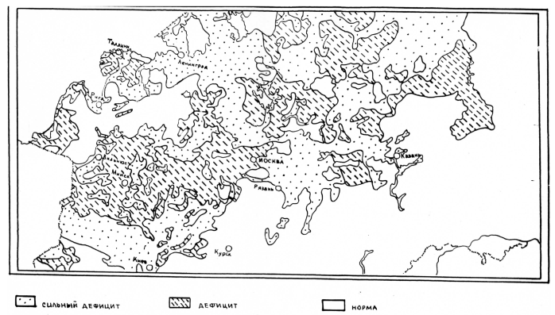
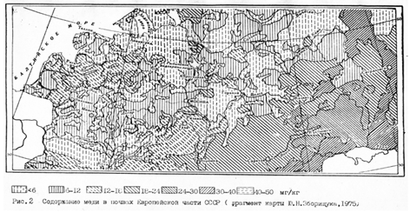

А Б
Рисунок 3.3. Эколого-геохимическая оценка обеспеченности почв НЗ медью
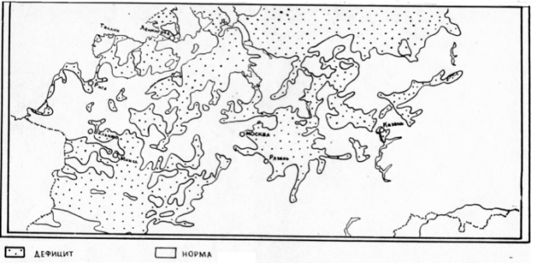
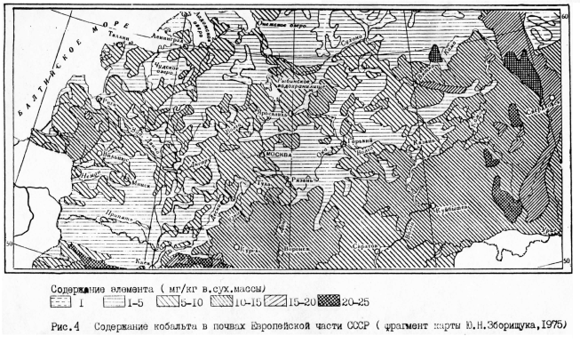

А Б
Рисунок 3.4. Эколого-геохимическая оценка обеспеченности почв НЗ кобальтом
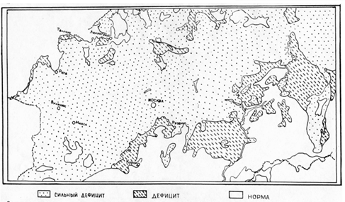
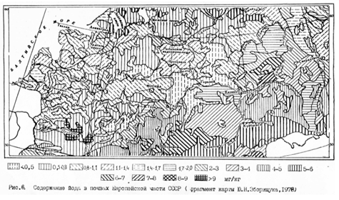

А Б
Рисунок 3.5. Эколого-геохимическая оценка обеспеченности почв НЗ йодом
Одновременно области распространения лессовидных покровных суглинков и коренных пород, как правило, характеризуются более высоким уровнем обеспеченности микроэлементами [Геохимические провинции покровных отложений БССР, 1969, Коробова, 1984, 1990 и др.]. При этом по содержанию йода вся территория НЗ представлялась практически однородно дефицитной.
Полевые исследования систематически проводились с 1977 г. по 1992 г. и осуществлялись на основе базовых теоретических положений и методических подходов, принятых в геохимии ландшафта [Полынов, 1945, 1953; [Перельман, 1961, 1975, 1979, 1989; Глазовская, 1964, 1973, 1987, 1988; В.В. Добровольский, 1964, 1966, 1983; Снытко, 1978, 1982] и биогеоценологии [Раменский, 1954; Родин, Базилевич, 1964, Базилевич, Титлянова, Смирнов и др., 1978]. Для выявления особенностей вертикального распределения содержания элементов закладывались почвенные разрезы. В целях дополнительного изучения биологических реакций среды изучался вопрос накопления Cu, Co и I почвенными микроорганизмами и их адаптации в разных геохимических условиях региона (работа проводилась совместно с С.В. Летуновой при участии С.А. Алексеевой).
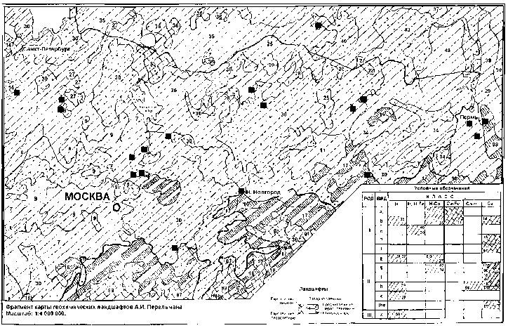
Рисунок 3.6. Расположение маршрутных точек и ключевых участков в ландшафтно-геохимической структуре НЗ (на фоне фрагмента карты геохимических ландшафтов А.И. Перельмана с условными обозначениями по: [Перельман, 1966]

Таким образом, структурную неоднородность обеспеченности почв НЗ Cu, Co и I удалось проконтролировать как на уровне субрегионов (литогеохимических провинций), так и на уровне элементарных геохимических ландшафтов (т.е. структур более низкого порядка). Всего на территории НЗ РФ было заложено 19 ключевых участков, в пределах которых было обследовано 32 ландшафтно-геохимических профиля и 232 тестовых участка.

3.2.3 Медь, кобальт и йод в ландшафтах Нечерноземной зоны

В ходе работ были выявлены основные особенности пространственно-структурного распределения каждого из исследованных микроэлементов, оценены фоновые уровни концентраций, определены значения коэффициентов перехода и специфика экологического состояния отдельных регионов НЗ по отношению к названным микроэлементам. Полученные результаты показали достаточно высокий уровень региональной неоднородности распределения Cu и Co в почвообразующих породах региона, среди которых, как и ожидалось, значительно обедненными оказались почвы на песчаных отложениях водно-ледникового генезиса, а относительно обогащенными – суглинистые почвы, развивающиеся на элювии коренных пород, что хорошо иллюстрирует (рисунок 3.7).
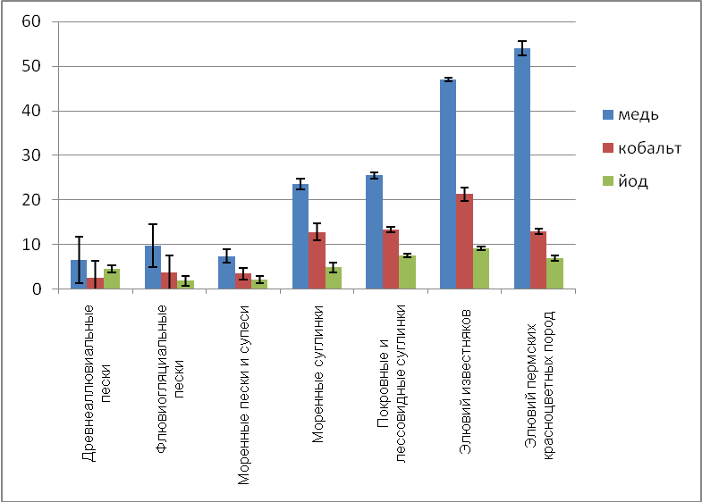

Рисунок 3.7. Распределение Cu, Co (мг/кг в.с.м.) и I (n*10⁻¹ мг/кг в.с.м.) в почвообразующих породах НЗ
Представленные данные иллюстрируют значимость различия средних значений, наблюдаемых в автоморфных почвах различных провинций НЗ, но исследования вместе показали и высокую стпепень уровень геохимической контрастности, содержание указанных микроэлементов, наблюдаемый на уровне локальной почвенной неоднородности, которая проявила себя на уровне ЛГС, трактуемой А.И. Перельманом как парагенетическая ассоциация элементарных ландшафтов, как катена в представлении Милна или система вершина-склон – замыкающее понижение в работах Б.Б.Полынова и М.А. Глазовской.

Медь в ландшафтах Нечерноземной зоны
Анализ полученных результатов показал, что в ненарушенных естественно-природных условиях обеспеченность отдельных регионов НЗ медью в первую очередь обусловлена спецификой их геологической истории и генетическими особенностями зональных процессов почвообразования. Так на фоне общего низкого содержания меди в осадочных породах Нечерноземной зоны отчетливо выделяется области распространения элювия коренных пород пермского возраста – пермские красноцветные песчаники, характеризующиеся повышенным содержанием меди [Перельман, Борисенко, 1962]. В значительно меньших масштабах оказались обогащёнными медью покровные и моренные суглинки, еще меньше - водно-ледниковые пески. Характерно, что варьирование уровня содержания меди в почвообразующих породах параллельно отражалось на ее содержании в растительном покрове (рисунок 4.8) и волосе сельскохозяйственных животных.
Использование методов профилирования позволило выявить специфику пространственной неоднородности распределения меди и на более низком уровне пространственной организации геосистем. Так в условиях однородного регионального фона исследования показали наличие существенного локального перераспределения этого элемента, осуществляющегося в пределах элементарных ландшафтно-геохимических систем (ЛГС). При этом весьма высокий уровень геохимической контрастности обнаружился на уровне автономных и подчиненных ландшафтов, рассматриваемых, в соответствии с подходом Полынова-Глазовской, в системе вершина-склон-замыкающее понижение. Значимыми, таким образом, оказались различия, контролируемые не только на уровне почвообразующих пород, но и почвенных типов, причем механизм вторичного перераспределения элемента работал, как в вертикальном, так и в горизонтальном направлении (таблица 3.3).

Таблица 3.3. Контрастность распределения Cu в сопряженных элементарных ландшафтах
Геохимические ландшафты по А.И. Перельману и их местоположение | Почвообразующая порода | Радиальная и латеральная дифференциация почв сопряженных ЭЛГС
Полесские (Лакаш, Рязанская область) | Древнеаллювиальные пески | R(a_{0,8}t_{0,9}g_{0,6})L_{2,4}
Полесские (Углич) | Флювиогляциальные и моренные пески и супеси | R(a_{0,2}t_{0,4}g_{2,0})L_{2,0}
Валдайские (Боровичи) | Моренные суглинки | R(a_{0,8}t_{1,1}g_{2,7})L_{3,1}
Стародубские (Юрьев-Польский) | Покровные суглинки | R(a_{0,5}t_{0,5}g_{0,4})L_{4,5}
Сарапульские (Пермь) | Элювий пермских коренных пород | R(a_{0,6}t_{6,5}g_{1,2})L_{5,0}
Примечание:
- Элементарные ландшафты a – автономные; t – транзитные (склоновые); g – гетерономные (пойменные); R – коэффициент радиальной контрастности (элювиально-аккумулятивный коэффициент: отношение содержания элемента в верхнем почвенном горизонте к его содержанию в почвообразующей породе); L – коэффициент максимальной латеральной контрастности (отношение содержания элемента в 0-50 см слое почв автономных и подчиненных элементарных ландшафтов),
- расчет по [Гаврилова, Касимов, 1989].

Содержание меди не только в почвах, но и в растениях в среднем существенно увеличивалось в направлении от элювиальных к транзитным и далее к супераквальным ландшафтам, демонстрируя достаточно высокий уровень локальной геохимической контрастности, хорошо читающийся на уровне средне-региональных значений (рисунок 3.8).

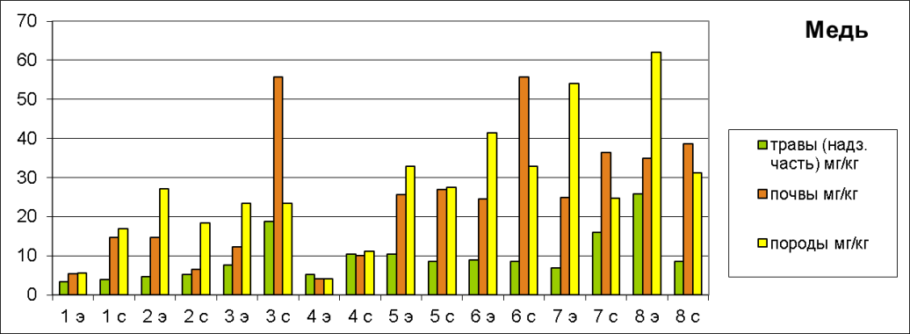
Рисунок 3.8. Распределение меди в системе породы-почвы-растения различных литогеохимических провинций Нечерноземной зоны.
Тип отложений и наименование ландшафтов по А.И. Перельману, места расположения профилей: 1 - моренные супесчаные отложения (валдайские, Боровичи); 2 - флювиогляциальные пески, подстилаемые моренными суглинками (полесские, Углич); 3 - покровные суглинки (стародубские, Юрьев-Польской); 4 -древнеаллювиальные песчаные отложения (полесские, Лакаш); 5 - моренные и флювиогляциальные супесчаные отложения (вологодские, Лальск); 6 - флювиогляциальные, подстилаемые элювием пермских отложений (чепецкие, Кирово-Чепецк); 7 - элювий карбонатных отложений (сарапульские, Малмыж); 8 - элювий пермских отложений (сарапульские, Пермь). Элементарные ландшафты: э –элювиальные, с – супераквальные.

3.2.3.2 Кобальт в ландшафтах Нечерноземной зоны

Имея аналогично меди почвообразующие породы единственным источником поступления в круговороты, кобальт не только характеризовался меньшими значениями концентрации, но также и меньшей подвижностью. В этой связи специфика его пространственного распространения должна была быть аналогична ранее описанной для меди. Результаты работ в целом подтвердили этот вывод и показали, что доминирующими факторам пространственной дифференциации в данном случае также выступают генезис почвообразующих пород и положение участка в ЛГС. Так средние содержания валового кобальта последовательно уменьшалась в ряду: коренные породы - покровные суглинки - моренные суглинки - водно-ледниковые пески, хотя по отношению к меди различия были выражены менее заметно. На уровне ЛГС также обнаружилась заметная вертикальная и горизонтальная неоднородность (таблица 3.4). Латеральный рост концентрации, как это видно из рисунка 3.9, имел ту же тенденцию, что и для меди, однако специфика вторичного перераспределения определялась даже более выраженными сродством к сорбционному и сорбционно-окислительному барьерам [Коробова, 1992].
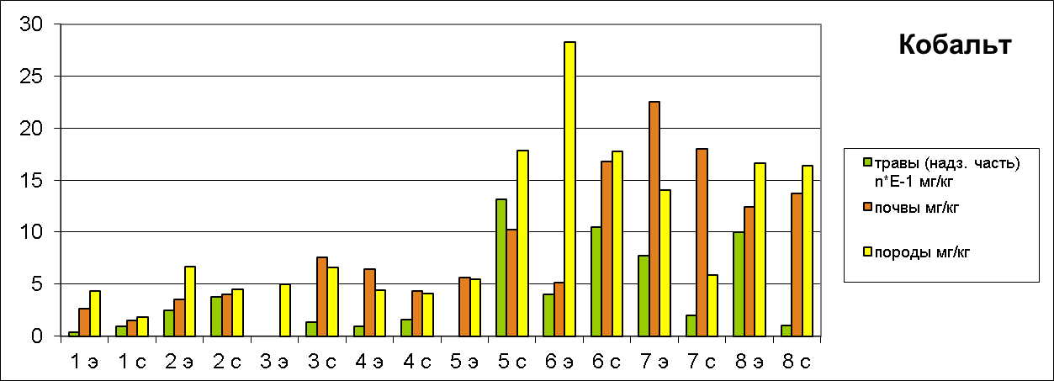
Рисунок 3.9. Распределение кобальта в системе породы-почвы-растения различных литогеохимических провинций Нечерноземной зоны. Условные обозначения - см. рисунок 3.7

Таблица 3.4. Контрастность распределения Co в сопряженных элементарных ландшафтах
Геохимические ландшафты по А.И. Перельману и их местоположение | Почвообразующая порода | Радиальная и латеральная контрастность почв сопряженных ЭЛГС
Полесские (Лакаш, Рязанская область) | Древнеаллювиальные пески | R(a_{0,5}t_{1.0}g_{1,5})L_{3,0}
Полесские (Углич) | Флювиогляциальные пески, подстилаемые мореной | R(a_{0,9}t_{1,8}g _{2,0})L_{2,2}
Валдайские (Боровичи) | Моренные | R(a_{1,0}t_{3,1}g_{0,9})L_{8,6}
Стародубские (Юрьев-Польский) | Покровные суглинки | R(a_{0,6}t_{0,6}g_{1,15})L_{1,8}
Сарапульские (Пермь) | Элювий пермских пород | R(a_{0,8}t_{1,7}g_{0,9})L_{1,8}

3.2.3.3 Йод в ландшафтах Нечерноземной зоны

В отличии от меди и кобальта пространственное распределение йода в пределах НЗ обнаружило ярко выраженную специфику, которая, помимо значительно большей подвижности этого микроэлемента, состояла в наличии внешнего источника, обеспечивающего постоянное дополнительное поступления этого элемента с атмосферными осадками (рисунок 3.10).
Таким образом, применительно к йоду в пределах НЗ нашли отражение три фактора территориальной дифференциации. Во-первых, сказались серьезные климатические различия большой территории Нечерноземья, в соответствии с которыми содержание йода в почвенном покрове имело выраженную тенденцию изменения по мере удаления от моря, причем в направлении как с севера на юг, так и с запада на восток, во-вторых, сказались различий гранулометрического состава и емкости поглощения почвообразующих пород разного генезиса и возраста (содержание валового йода было максимальным для почв на моренных суглинках и значимо снижалось на водно-ледниковых песках) и, в-третьих, распределение йода на уровне ЛГС показало четкую корреляцию с содержанием гумуса и сродство к щелочному барьеру, выразившееся в снижении концентрации с глубиной, прослеживаемом на фоне ее роста в направлении от вершины к понижению.
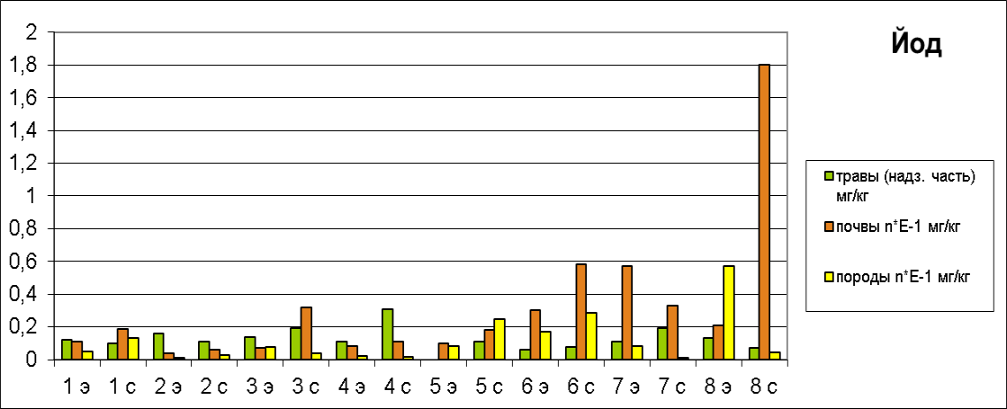
Рисунок 3.10. Распределение йода в системе породы-почвы-растения различных литогеохимических провинций Нечерноземной зоны. Условные обозначения см. рисунок 3.7.

Более детальное представление о характере распределения йода в почвах, развитых на осадочных породах разного типа, дают таблицы, построенные как по измеренным, так и по литературным данным.
Таблица 3.5 Распространенность йода в различных типах осадочных пород НЗ
Район | Осадочная порода | Среднее содержание  (мг/кг) | Интервал содержаний  (мг/кг) | Источник
Москворецко-Окская равнина | Покровные лессовидные суглинки | 1 | 0,80-1,20 | Обухова, Гололобов, 1969
Москворецко-Окская равнина | Известняки | 2,44 | 1,57-2,32 | Там же
Москворецко-Окская равнина | Аллювий песчаный | 0,25 | 0,01-0,50 | Там же
Беларусь | Флювиогляциальные и древнеаллювиальные пески | 0,16 | 0,02-0,36 | Санько и др., 1973
Беларусь | Моренные суглинки | 0,44 | 0,23-0,68 | Там же
Беларусь | Лессовидные суглинки | 0,57 | 0,30-0,97 | Там же
Беларусь | Лимно-гляциальные суглинки | 0,88 | 0,53-1,32 | Там же

Таблица 3.6. Содержание йода в дерново-подзолистых почвах (слой 0-20 см), сформированных в разных регионах Нечерноземной зоны на разных типах пород
Профиль (регион) | Почвообразующая порода | Число ключевых участков | Концентрация йода (мг/кг в.с.м.)
Профиль (регион) | Почвообразующая порода | Число ключевых участков | mean | σ | Ge
Угличский | Песчаные флювиогляциальные отложения валдайского возраста | 12 | 0,36 | 0,04 | 0,33
Костромской | Флювиогляциальные и древнеаллювиальные отложения | 8 | 0,64 | 0,16 | 0,46
Валдайский | Моренные и лимно-флювиогляциальные отложения валдайского возраста | 6 | 0,85 | 0,21 | 0,70
Тверской | Моренные и древнеаллювиальные отложения московского возраста | 7 | 0,91 | 0,24 | 0,71
Ярославский | Покровные суглинки | 10 | 1,48 | 0,29 | 1,26
Пермский | Элювий коренных красноцветных и карбонатных пород | 11 | 3,48 | 0,73 | 2,77

3.2.4 Параметры миграции меди кобальта и йода в природных водах

Представление о минерализации и содержании меди, кобальта и йода в водах разного генезиса о позволяет получить таблица 3.7.
Содержание меди в верховодке дерново-подзолистых почв полесских ландшафтов невысокое (4-10 мкг/л), повышаясь в области развития почв этого типа на покровных суглинках (до 36 мкг/л); в грунтовых водах пойменных почв варьирует широко, достигая 36-67 мкг/л в заболоченных и торфяно-болотных почвах за счет их обогащенности органическим веществом и активного концентрирования меди в глеевой обстановке [Коробова, 1992].
Минимальной концентрацией кобальта характеризуются элювиально-супераквальные ландшафты Рязанской Мещеры, повышенной – районы двучленных наносов с подстиланием песков мореной. Йодом, как и медью, наиболее обогащены грунтовые воды супераквальных луговых и болотных ландшафтов, а в областях распространения карбонатной морены его концентрация снижалась, очевидно, за счет фиксации на карбонатном барьере.

Таблица 3.7. Параметры минерализации и содержания меди, кобальта и йода в водах разного генезиса
Природные воды | n | Минерализация, мг/л
Природные воды | n | min | max | mean | std | Ge
речные | 25 | 0,050 | 1,900 | 0,334 | 0,386 | 0,227
озерные | 8 | 0,059 | 0,490 | 0,173 | 0,150 | 0,132
грунтовые | 41 | 0,024 | 3,290 | 0,269 | 0,500 | 0,161
питьевые воды (безнапорные) | 8 | 0,040 | 0,460 | 0,281 | 0,150 | 0,226
питьевые воды (артезианские) | 9 | 0,204 | 0,850 | 0,451 | 0,218 | 0,408
 | n | Содержание меди, мкг/л
 | n | min | max | mean | std | Ge
речные | 25 | 0,61 | 20,1 | 17,93 | 30,95 | 7,04
озерные | 8 | 0,94 | 30,62 | 7,65 | 9,73 | 4,28
грунтовые | 23 | 3,43 | 67,2 | 17,72 | 16,99 | 12,24
питьевые воды (безнапорные) | 8 | 0,67 | 99,9 | 17,85 | 33,48 | 5,74
питьевые воды (артезианские) | 10 | 1,51 | 47,6 | 12,23 | 13,95 | 7,41
 | n | Содержание кобальта, мкг/л
 | n | min | max | mean | std | Ge
речные | 25 | 0,1 | 5,7 | 0,60 | 1,13 | 0,31
озерные | 8 | 0,04 | 27,4 | 3,76 | 9,56 | 0,46
грунтовые | 23 | 0,1 | 2,99 | 0,91 | 0,75 | 0,63
питьевые воды (безнапорные) | 8 | 0,07 | 1,96 | 0,83 | 0,70 | 0,53
питьевые воды (артезианские) | 10 | 0,14 | 2,69 | 0,76 | 0,73 | 0,56
 | n | Содержание йода, мкг/л
 | n | min | max | mean | std | Ge
речные | 24 | 0,39 | 11,40 | 3,18 | 3,04 | 2,15
озерные | 8 | 0,70 | 33,00 | 5,88 | 11,01 | 2,48
грунтовые | 36 | 0,20 | 21,00 | 3,72 | 4,53 | 2,03
питьевые воды (безнапорные) | 6 | 0,85 | 14,00 | 6,85 | 4,89 | 4,84
питьевые воды (артезианские) | 10 | 2,10 | 23,00 | 9,45 | 6,39 | 7,51

Результаты исследования, позже проведенного в Брянской области, показали, что содержание йода в питьевых водах скважин (рисунок 3.11) коррелирует с содержанием йода в молоке, отобранном в личных подсобных хозяйствах, использующих эти скважины.
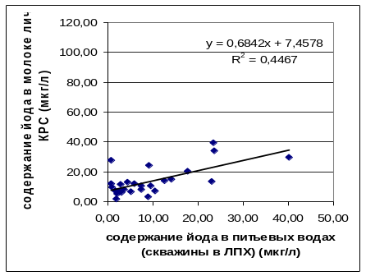
Рисунок 3.11. Зависимость содержания йода в молоке и питьевых водах скважин.

На этом основании было проведено исследование поступление йода с питьевыми водами, для чего в сельских населенных пунктах было отобрано 228 образцов вод из разных источников водоснабжения (колодцев, скважин и централизованного водопровода, рисунок 3.12). В результате, в 77% проанализированных образцов содержание йода не превышало 10 мкг/л, что было ниже пределов физиологически оптимального интервала (10-125 мкг/л,), тем более, что среднее содержание составило – 7,5±0,40 мкг/л, (n=275).
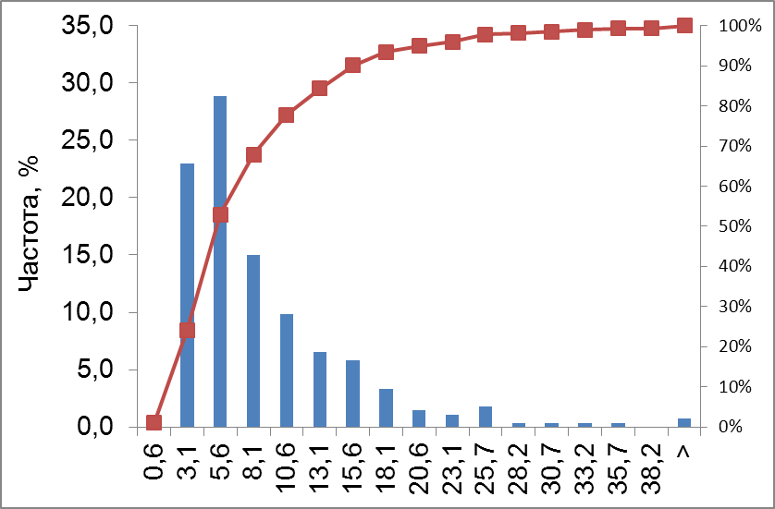
Рисунок 3.12. Частотная гистограмма значений содержания йода в питьевых водах Брянской области

В водопроводных водах среднее содержание йода оказалось еще ниже, чем в питьевых водах из скважин и колодцев, при этом в геохимически контрастных ландшафтах оно было практически одинаковым, в то время как для колодцев и скважин эти показатели различались почти в 2 раза (таблица 3.8). Что еще раз подтверждало факт наличия йододефицита на территории Брянской области.
Параллельно с анализом на йод в пробах воды было обнаружено высокое содержание железа, что при нейтральных величинах pH, является наиболее вероятной причиной комплексообразования с растворенными органическими веществами. Для уточнения форм миграции йода в местных водах в сотрудничестве с Б.Н. Рыженко и Е.В. Черкасовой было проведено компьютерное (программный комплекс HCh Ю.В. Шварова) моделирование равновесного состояние водных растворов известного химического состава с целью определения теоретически равновесных для отобранных образцов вод форм нахождения йода и селена в отобранных бразцах на основе их измеренного химического состава.
Таблица 3.8. Содержание йода в образцах питьевых вод (мкг/л)
Источники питьевого водоснабжения | Ландшафты и класс водной миграции* | Число проб | Мини-мум | Макси-мум | Сред-нее | Стат. отклонение | Коэф. вариации,% | Сред. геом. | Меди-ана
Централизованное водоснабжение из общей скважины (водопровод) | 1 | 67 | 0,6 | 25,1 | 6,79 | 5,76 | 85 | 4,96 | 4,54
 | 2 | 52 | 0,88 | 40,7 | 6,66 | 5,96 | 90 | 5,2 | 5,41
Частные колонки, скважины | 1 | 11 | 0,84 | 18,9 | 5,38 | 5,74 | 107 | 3,36 | 2,6
Частные колонки, скважины | 2 | 16 | 0,7 | 40,1 | 9,81 | 10,7 | 110 | 5,72 | 5,18
Колодцы, родники | 1 | 64 | 0,6 | 30 | 7,28 | 5,7 | 78 | 5,63 | 5,28
Колодцы, родники | 2 | 18 | 1,8 | 34,3 | 13,2 | 9,02 | 69 | 10,4 | 9,93
Примечание: 1 – в области распространения водноледниковых и моренных отложений песчаного и супесчаного состава (класс водной миграции автономного ландшафта по А.И. Перельману (1975) - H, подчиненного - H-Fe); 2 – в области распространения лессовидных суглинков (классы водной миграции автономных ландшафтов - Ca, H-Ca, подчиненных - Ca-Fe, H-Ca-Fe)

Результаты моделирования показали потенциальную возможность существования минеральных комплексов CaI⁺ и MgI⁺ в концентрациях, пропорциональных общему содержанию иодид-иона (рисунок 3.13).
На рН-Eh диаграмме воды, отобранные в Брянской области, попадают в нижнюю часть области, характерную для природных вод с низкими значениями Eh (рисунок 3.13).
Как показало проведенное моделирование, в восстановительных нейтрально-слабощелочных условиях в присутствии растворенного органического вещества йод образует водорастворимые комплексы CaI⁺ и MgI⁺, что способствует удержанию этого элемента в питьевых водах, поступающих из карбонатных отложений, а также выщелачиванию йода из карбонатных пойменных почв при их затоплении. Комплексообразование йода с щелочноземельными катионами свидетельствует в пользу его хемосорбции на карбонатах, в том числе при вертикальной водной миграции по почвенному профилю.
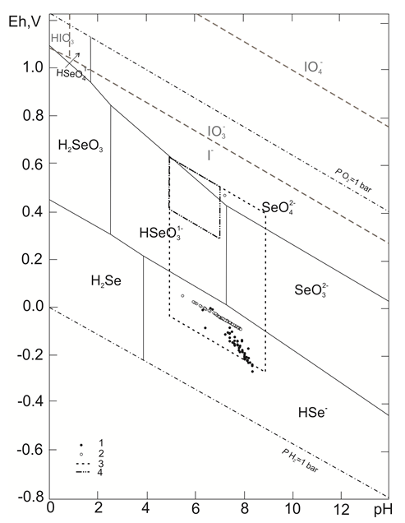
Рисунок 3.13. Eh-pH диаграмма I и Se при 25ºC, построенная по линиям равновесий и дополненная Eh-pH характеристиками: 1, 2 - пробы питьевых вод Брянской области, отобранные из разных источников в периоды: 1)2010-2012 гг. (•) и 2013-2015 гг (о); 3-4 – области рН, типичные для природных вод; 3 – грунтовые воды; 4 – дождевые воды (построена Б.Н. Рыженко и Е.В. Черкасовой по нашим данным; Рыженко и др., 2004).

Таким образом, результаты моделирования также подтвердили возможность перехода йода в раствор в присутствии кальция (Рисунок 3.14) с последующим осаждением комплексного иона на карбонатном барьере, что и подтвердилось измерениями в горизонтах почв, обогащенных карбонатами [Коробова, 1992].
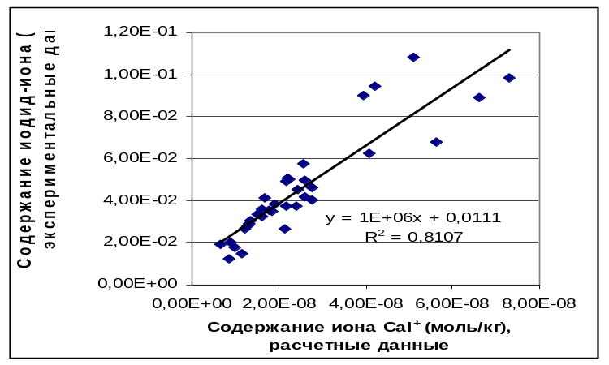
Рисунок 3.14. Зависимость содержания комплекса CaI⁺ от концентрации иодид-иона в водах Брянской области

Таким образом, методом термодинамического моделирования подтверждена гипотеза о том, что подвижность йода в ландшафтах обусловлена не только миграцией ¹³¹I в форме наиболее подвижного йодида, но она может осуществляться и в виде органических и минеральных (CaI⁺ и MgI⁺) водорастворимых комплексов, что могло быть фактором дополнительного риска облучения щитовидной железы при загрязнении территории радиоактивными йодом.

3.2.5 Особенности аккумуляции меди, кобальта и йода почвенными микроорганизмами

Почвенные микроорганизмы являются удобным объектом для изучения специфики адаптации биоты к естественному геохимическому фону [Летунова, Ковальский, 1978]. Одной из целей наших исследований было изучение накопления меди, кобальта и йода в биомассе микроорганизмов, обитающих в условиях различного геохимического фона, обусловленного типом почвообразующих пород. В качестве геохимически контрастных были выбраны почвы, сформированные: 1) на элювии пермских отложений и относительно обогащенных медью и кобальтом (Пермская область), 2) на флювиогляциальных и аллювиальных отложениях, подстилаемых элювием коренных пород (Кировская область), на флювиогляциальных отложениях московского возраста (Тверская область), на флювиогляциальных отложениях валдайского возраста (Новгородская область) [Коробова, Алексеева, Летунова, 1983; Коробова, Алексеева, Летунова, Золотарева, 1984].
Таблица 3.9. Концентрирование йода почвенными микроорганизмами
Параметр | Ед. изм. | n | min | max | mean | σ | Ge
Йод в почве | мг/кг в.с.м. | 42 | 0,15 | 24,1 | 3,35 | 4,33 | 1,86
Йод в биомассе почвенных микроорганизмов | мг/кг в.с.м | 42 | 1,8 | 147 | 24,67 | 34,37 | 11,54
Коэффициент биологического поглощения* | - | 42 | 0,57 | 65,9 | 13,82 | 16,08 | 7,52
Доля йода, поглощенного почвенными микроорганизмами | % | 38 | 0,0575 | 3,62 | 0,64 | 0,82 | 0,35
*отношение содержания йода в биомассе микроорганизмов к содержанию йода в почве

Проведенные исследования подтвердили, что для всех трех элементов при их более низком содержании в почвах (а именно, сформированных на флювиогляциальных отложениях) активность накопления микроэлементов микроорганизмами существенно возрастает (таблица 3.8, рисунок 3.11), что может быть результатом как большей подвижности элементов в песчаных почвах, так и выработки компенсационного механизма накопления биологически важных элементов.

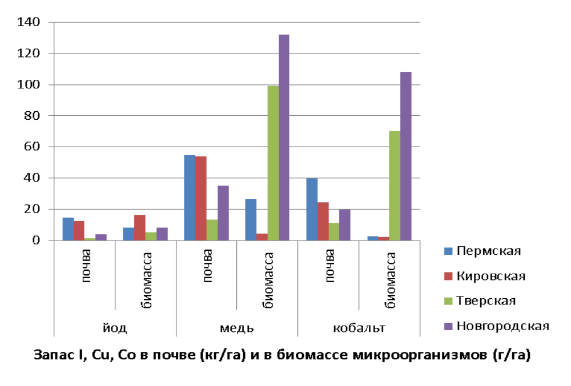
Рисунок 3.15. Региональная геохимическая дифференциация почв и почвенных микроорганизмов по акккумумуляции микроэлементов

Для восточных и западных регионов установлена значимая корреляция между содержанием йода в почве, биомассой микроорганизмов и накоплением в ней йода (таблица 3.9).
Таблица 3.10 – Значение коэффициента корреляции между содержанием йода в почве, биомассой микроорганизмов и накоплением в ней йода
Сравниваемые параметры | Пермская и Кировская области, n=18 |  | Тверская и Новгородская области, n=24
Сравниваемые параметры | r | P | r | P
Биомасса и содержание йода в почве | 0,515 | 0,95 | 0,619 | 0,99
Биомасса и содержание в ней йода | 0,431 | 0,95 | 0,866 | 0,99
Содержание йода в почве и биомассе | 0,408 | 0,9 | 0,635 | 0,99

Важным критерием оценки биологических реакций на загрязнение среды является пороговая чувствительность организмов к этим факторам. Для установления различий в пороговой чувствительности (устойчивости) микроорганизмов, обитающих в условиях различного естественно-природного геохимического фона, микроорганизмы, выделенные из местных почв, выращивали в питательном субстрате с нарастающим уровнем введенного количества микроэлементов [Летунова и др., 1986, 1988].
Было показано, что большинство изученных штаммов (81% по кобальту и 95% по меди) имеют пределы роста при концентрациях, выше естественно-природных на один по меди и два по кобальту порядка. Среди штаммов с пределом роста при 0, 01% йода в среде преобладают имеющие низкий порог роста (10⁻⁴%), а с повышением устойчивости к высоким концентрациям, увеличивается число штаммов без порога или с более высокой пороговой концентрацией. Микроорганизмы НЗ имеют наиболее требовательны к содержанию в среде йода, причем адаптированы практически в равной мере к его концентрациям в среде от 0,01% до 1%, т.е. в пределах трех порядков величин (рисунок 3.12, [Коробова, 1992]), что может отражать генетически закрепленную адаптацию к более высокому содержанию йода в среде.
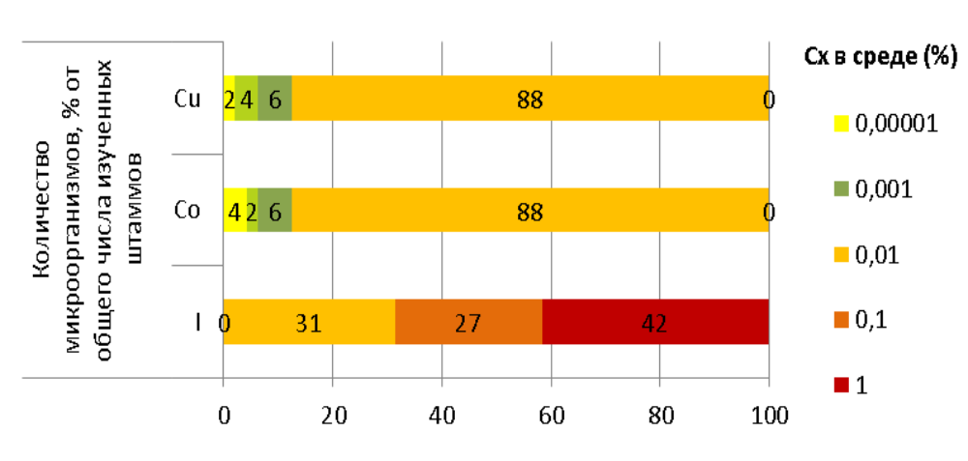
Рисунок 3.16. Различная устойчивость микроорганизмов НЗ к йоду, кобальту и меди в среде [Летунова, и др., 1986, 1988]
На примере распространенного в НЗ гриба Penicillium chryzogenum подтверждена адаптация микроорганизмов региона к невысоким содержаниям элементов в среде и повышенная аккумуляции микроэлементов в области низких концентраций, установлена более низкая биотоксичность йода по сравнению с кобальтом и медью (рисунок 3.13)
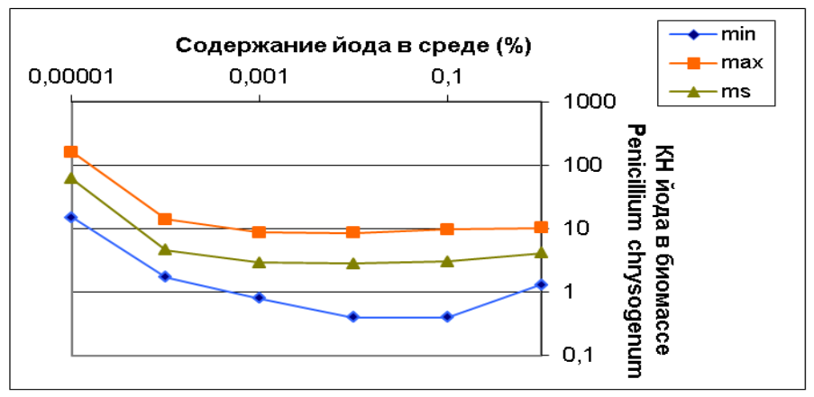
Рисунок 3.17. Накопление йода штаммами гриба Penicillium chrysogenum при разной концентрации йода, внесенной в нативную почву

3.2.6 Особенности аккумуляции меди и кобальта гидробионтами озер разного происхождения

Для изучения особенностей накопления дефицитных элементов гидрофильной биотой в условиях свободной водной миграции совместно с гидробиологами Рижского госудрственного университета (РГУ) Ш.А. Берман, А.Э. Илзинь и Н.П. Петерсоном было исследовано распределение меди йода и кобальта в водных организмах ряда обследованных озер Русской равнины (таблица 3.11). Определение металлов было выполнено методом атомно-абсорбционнной спектроскопии в Рижском государственном университете [Коробова и др., 1986, таблица 3.12].
Табл. 3.11. Краткая характеристика местоположения обследованных водоемов
№ пп. | Название | Область | Тип ландшафта | Тип питания
1 | 2 | 3 | 4 | 5
61. | Касимовский пруд | Пермская | Элювиальный на пермских известняках | Атмосферное
2. | Пруд Щелчки | Пермская | Элювиальный на пермских известняках | Атмосферное
3. | У с. Лобаново | Пермская | Супераквальный в области распространения пермских красноцветных отложений | Атмосферно-грунтовое
4. | Оз. Артемовское | Кировская | Супераквальный в области распространения перекрытых пермских отложений | Атмосферно-грунтовое
Продолжение таблицы 3.11
1 | 2 | 3 | 4 | 5
1 | 2 | 3 | 4 | 5
5. | Оз. Грязное | Кировская | Супераквальный в области распространения перекрытых пермских отложений | Атмосферно-грунтовое
6. | Оз. Нелюшка | Новгородская | Элювиальный на моренных отложенийх валдайского возраста | Атмосферное
7. | Оз. без названия | Тверская | Элювиальный на моренных песках | Атмосферно-грунтовое
8. | Протока р. Улеймы | Ярославская | Супераквальный полесский | Атмосферно-грунтовое
9. | Оз. Плещеево | Ярославская | Супераквальный | Атмосферно-грунтовое
10. | Оз. Алексино | Ярославская | Опольный на лессовидных карбонатных отложениях | Атмосферно-грунтовое
11. | р. Унжа | Костромская | Полесский в области распространение флю-виогляциальных пород | Речной сток
12. | Без названия | Костромская | Полесский на древнеаллювиальных отложениях | Атмосферное
13. | Оз. Недостоемо | Рязанская | Полесский на древнеаллювиальных отложениях | Атмосферное
14. | Оз. Глубокое | Владимирская | Опольный на лессовидных суглинках | Атмосферно-грунтовое
Выяснилось, что активность аккумуляции меди и кобальта биокомпонентами озерных экосистем выше, чем у наземных, и в целом отражает региональные и локальные геохимические особенности районов исследований (таблица 3.12).
Содержание меди и кобальта в растениях закономерно возрастает в ряду: гелофиты (прибрежные гидрофиты) - нейстофиты (гидрофиты плавающие) - гидатофиты (гидрофиты погруженные). В планктоне накопление меди выше, чем в высших растениях, а кобальта – такого же порядка, что и в погруженных растениях (рисунок 3.18).
Моренные озера области валдайского оледенения (оз. Нелюшка) выделяются относительной бедностью организмов, особенно животных, по сравнению с биотой озер полесских и опольных (оз. Алексино, оз. Глубокое) ландшафтов (таблица 3.13).
Таблица 3.12. Содержание меди и кобальта в воде и илах некоторых обследованных природных водоемов [Коробова и др., 1986]
Тип ландшафта и водоем | Содержание в водах (мкг/л) |  | Содержание в илах (мг/кг, в.с.в-во)
 | Cu | Co | Cu | Co
Полесский, старица р. Улеймы | 37,5 | <0,1 | 2,0 | <0,1
Моренный, оз. Плещеево | 29,5 | 1,0 | 9,0 | 1,5
Опольный, оз. Алексино | 8,5 | 0,96 | 24,9 | <0,1
Полесский, запруда притока р. Унжи | 9,0 | <0,1 | 16,0 | 4,0
Моренный (валдайский), оз. Нелюшкино | 1,5 | 0,12 | но* | но*
*не определялся
В области распространения пермских отложений, относительно обогащенных медью и кобальтом, накопление этих элементов в растениях также было выше. Во всех типах ландшафтов наиболее богаты медью и кобальтом были организмы старичных озер (подчиненных пойменных ландшафтов (рисунок 3.18). В погруженных, а иногда и плавающих гидрофитах и бентосе этих озер абсолютное содержание кобальта превышает содержание меди, в то время, как в наземных растениях, водах и илах содержание меди обычно в 5-10 раз выше.
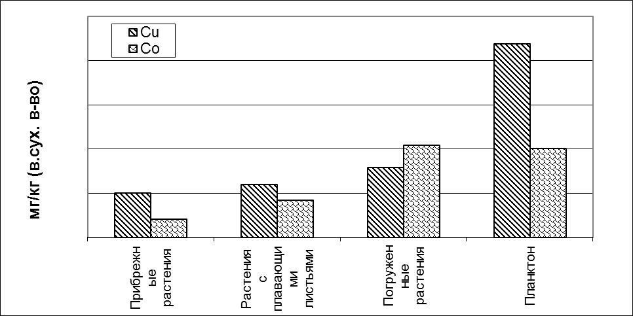
Рисунок 3.18. Накопление меди и кобальта растениями разных экологических ниш

Таблица 3.13. Накопление меди и кобальта растениями оз. Алексино (Владимирское ополье)
Вид | Биомасса |  | Содержание в биомассе
 | г/м² | кг | мг/м² |  | г
 |  |  | Cu | Co | Cu | Co
Phragmites australis | 1250 | 25000 | 4.37 | - | 35.0 | -
Alisma plantago aquatica | 315 | 8875 | 4.57 | 0.94 | 1.37 | 0.28
Sparganium erectum | 480 | 7200 | 4.08 | 1.48 | 4.96 | 0.58
Lemna minor | 230 | 4600 | 1.03 | 0.23 | 2.28 | 0.51
Potamogeton crispus | 435 | 7830 | 3.48 | 1.09 | 9.46 | 3.00
Algae sp. | 120 | 300 | 2.40 | 0.84 | 1.34 | 0.47
Итого |  | 53805 | 19.93 | 3.58 | 54.41 | 4.84

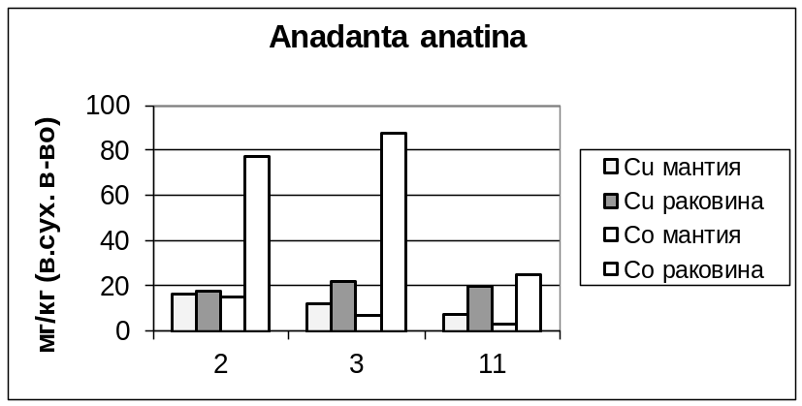
Содержание металлов в сухой массе бентосных животных (моллюсках) оказалось выше, чем в растениях. Выяснилось, что моллюски накапливают кобальт в большем количестве, чем медь, причем он концентрируется главным образом в раковине, в то время как медь накапливается, не только в раковине, но и в мантии (рисунки 3.19-3.20). Возможно, накопление кобальта связано с его присутствием в виде метал-органических комплексов в биогенных карбонатах и детрите, так как в этих формах он наиболее доступен моллюскам [Luoma, Jenne, 1979].

Рисунок 3.19. Накопление меди и кобальта в мантии и раковине Anadanta anatina
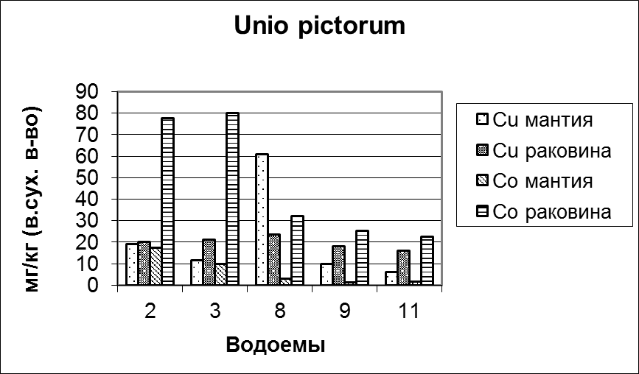
Рисунок 3.20. Накопление меди и кобальта в мантии и раковине Unio pinctorum
На общем фоне недостаточного обеспечения кобальтом наземных травянистых растений (менее 3 мг/кг по меди и 0,5 мг/кг по кобальту), в местных водоемах наблюдается его относительное концентрирование, причем в водорослях некоторых карстовых озер (оз. Алексино, Владимирское ополье) содержание этого элемента может превышать верхний порог, установленный для наземных видов (40 мг/кг).
Указанные выше закономерности хорошо выявляются при более подробном сравнении отдельных геохимически контрастных водоемов.
Оз. Нелюшка (водоем 6), расположено в области молодого моренного рельефа. Воды слабоминерализованные (0,06 мг/л), с низким содержанием металлов: 1,5 мкг/л меди и 0,12 мкг/л кобальта. В материнских породах (опесчаненной морене) оно составляет 4-5 мг/кг. Количество металлов в дерново-подзолистых почвах на водоразделах не превышает 3-7 мг/кг (Си) и 2-5 мг/кг (Со). Оно возрастает в 2-5 раз в супераквальных дерновых и подзолисто-болотных почвах вокруг озера. В наземных растениях при сильных видовых колебаниях концентрация меди в среднем - 5-8 мг/кг, кобальта- 0,06-0,15 мг/кг. Оз. Плещеево (водоем 9) вышло из-под влияния четвертичного оледенения значительно раньше. Занимает большую площадь, имеет развитые озерные террасы. Отличительная черта - толстый слой подтопленного сапропеля. Минерализация воды в 3 раза выше (0,28 г/л), содержание металлов - в 10 раз.
Это нашло отражение в накоплении элементов водными организмами, особенно кобальта. Например, среднее содержание меди в растениях двух озер составляет 4,9 и 14,2 мг/кг, в моллюсках - 7,3 и 11,8 мг/кг, в рыбе - 1,8 и 3,7 мг/кг; кобальта - 7,5 и 17,8 (моллюски), 0,2 и 2,7 мг/кг (рыба).
В оз. Алексино накопление металлов в растениях и особенно животных выше, чем в полесских и опольных. Здесь не наблюдается четкого увеличения накопления элементов в гидрофитном ряду растений, но в целом гидатофиты богаче металлами, чем гелофиты. В моллюсках преимущественно накапливается медь, что, вероятно, связано с общим низким содержанием кобальта в водах и илах озера (таблица 3.11).
Старичные озера, в отличие от водораздельных, характеризуются значительно большим накоплением меди и кобальта в водных организмах по сравнению с водораздельными, причем в погруженных, а иногда и плавающих гидрофитах, бентосе абсолютное содержание кобальта выше, чем меди, в то время, как в наземных растениях, водах и илах содержание меди выше кобальта в 5-10 раз и более. В моллюсках оз. Недостоемо (Рязанская область, пойма р. Пры) оно превышает З0 мг/кг, оз. Артемовское (Кировская область, пойма р. Чепцы) - до 70 мг/кг (медь 11,5 и 16 мг/кг соответственно). По содержанию в растениях оба озера близки: медь - 5-19 и 13-22 мг/кг, кобальт - 4-16 и 9,5-17,3 мг/кг. Содержание металлов в рыбах старичных озер значительно выше, чем водораздельных моренных (в 5-10 раз). Следует отметить, что в пойменных почвах также наблюдается сближение концентраций металлов, например, в аллювиальной слоистой дерновой в прирусловой части р. Чепцы вблизи оз. Артемовского в гумусовом горизонте содержание меди составляет 34,9 мг/кг, кобальта - 24,2 мг/кг; в пойме р. Оки (у оз. Недостоемо) - 11 и 12 мг/кг соответственно. Это может быть связано с меньшей подвижностью кобальта и его относительным накоплением по сравнению с медью.
Интенсивность поглощения меди (расчет по сухому веществу относительно ила) изменяется от 0,14 (камыш озерный) до 5,98 (катушка), в пересчете на золу он возрастает в 5-10 раз (зольность 10-20%). Следовательно, водные растения более сильно накапливают медь, чем наземные, для которых она является элементом среднего накопления и сильного захвата (Перельман, 1975). К_{Co} не рассчитан из-за его низкого содержания в иле (ниже предела обнаружения), однако высокие абсолютные содержания в растениях позволяют отнести его к той же группе, что и медь - сильного захвата.
В гелофитах соотношение концентраций меди в надземной и корневой частях такое же, как у мезофитов (в корнях 2 раза выше), а содержание кобальта в обеих частях одинаково (у частухи подорожниковой меди - 11,0 и 5,0 мг/кг; кобальта - 2,5 мг/кг). (Рис. 3.20.)
Таким образом, на примере ряда природных водоемов, расположенных в геохимически контрастных ландшафтах лесной зоны Русской равнины, изучены особенности накопления дефицитных для нечерноземной зоны меди и кобальта в водных растениях и животных организмах в сравнении с наземным окружением.
1. Подтверждено, что накопление металлов в целом отражает региональные и локальные геохимические особенности района исследований. Моренные озера в зоне последнего оледенения выделяются бедностью водных организмов, особенно животных, по сравнению с озерами пойменными (старичными), в том числе полесскими, и опольными карстовыми. Наиболее богаты медью и кобальтом водные организмы пермских ландшафтов, а также старичных озер.
2. Исследованные водные организмы активно накапливают металлы и могут служить естественным источником улучшения микроэлементного баланса (по характеру накопления их можно отнести к привычным концентраторам). На общем фоне недостаточного обеспечения наземных травянистых растений кобальтом, в местных водоемах наблюдается его концентрирование, причем в водорослях карстовых опольных озер содержание может превышать верхний порог, установленный для наземных видов. Вариабельность накопления элементов в разных видах гидатофитов старичных озер меньше, чем у наземных видов, причем, в отличие от наземных растений, накопление кобальта часто выше, чем меди.
3. Среди растений повышенным накоплением металлов выделяются погруженные гидрофиты, бентосные животные в 2-10 раз богаче растений (сухая масса). У моллюсков кобальт накапливается преимущественно в раковине, медь - в раковине и мантии в равной степени, что может быть связано со спецификой кроветворения.
4. Являясь аккумуляторами микроэлементов, водные организмы местных водоемов могут служить приоритетными индикаторами загрязнения окружающей среды. При выборе индикаторных видов необходимо учитывать характер аккумуляции элементов данным видом, геохимический фон и тип водоема.
Таким образом, исследования в пределах НЗ также подтвердили исходную гипотезу о том, что нечерноземный регион биосферы пространственно дифференцирован в отношении Cu, Co и I. Причем и в данном случае обнаруживают себя как региональный, так и локальный уровни дифференциации, что подтверждает соблюдение принципа иерархичности структурной организации биосферы, которая прослеживается в базовых компонентах биогеохимической пищевой цепи.
Наиболее дефицитными (по всем трем элементам) являются области, маркируемые распространением подзолистых и дерново-подзолистых почв, сформированных на флювиогляциальных, песчаных и моренных отложениях, тогда как в области распространения пермских красноцветов практически все компоненты породной системы: почвы – растения – животные, оказались относительно обогащены медью.
Общее состояние дефицитности в данном случае не является тотальной характеристикой региона, поскольку на фоне первичной (геологической) неоднородности, наблюдается не менее закономерное вторичное перераспределение исследуемых микроэлементов между автономными и подчиненными ландшафтами одной и той же провинции. При этом степень геохимической контрастности на данном уровне дифференциации (автономных и подчиненных ландшафтов) часто превосходит аналогичные региональные показатели. Таким образом, территории даже явно дефицитных литогеохимических провинций являются внутренне неоднородными и геохимически подчиненные ландшафты, находящиеся в их пределах, могут являться значимым источником дополнительного поступления биофильных микроэлементов в пищевые цепи.
В целом исследования показали наличие в пределах дефицитных провинций определенной мозаичности, выделяемой на уровне их локальной организации, что объективно позволяет снизить уровень экологической опасности дефицита микроэлементов и служить локальными источниками поступления исследуемых микроэлементов в пищевые цепи. Дополнительно было выявлено и несколько повышенное содержаний йода в артезианских водах и водах, богатых органическим веществом, равно как повсеместное накопление йода растениями гидроморфных местообитаний, включающих речные и озерные гидрофиты.
С другой стороны, повышенная активность биологического накопления микроэлементов в условиях их дефицита как механизм адаптации может усугубить негативные биологические реакции в случае техногенного загрязнения территории дефицитными в природной обстановке элементами.

3.2.7 Изучение содержания меди и йода в пищевой цепи на примере КРС

Как видно из представленных материалов, в распределении всех исследованных элементов выявлено наличие закономерной пространственной неоднородности, прослеживаемой одновременно как на региональном, так и на локальном уровне организации геосистем. Причем было выявлено, что такого рода пространственная дифференциация прослеживается не только в породах, но и во всем ряду: породы – почвы – почвенные микроорганизмы-луговые/пастбищные травы – волос, кровь сельскохозяйственных животных (КРС) – заболевания (таблица 3.14).
Характерно, что связь между концентрацией элемента и положением точки в пространстве прослеживается и применительно к содержанию Cu и I в волосе КРС. Так, корреляция между содержанием Cu в волосе КРС и в почвообразующих породах составила r_{0,01}=0,824, а между содержанием йода в луговых травах и волосе КРС (r_{0,1}=0,569, рисунок 3.21), а при включении в массив данных образцов из хозяйств, где применялись йодные добавки в виде каменной соли или барды, коэффициент корреляции между содержанием йода в кормах, в молоке и волосе возрастал до: 0,712 (корма-молоко, n=14); 0,789 (корма-волос, n=16); 0,698 (молоко-волос, n=15).
Отметим, что концентрация элементов в волосе КРС является интегральной биогеохимической характеристикой геохимических провинций и не дифференцируется на уровне элементарных ЛГС.

Таблица 3.14. Накопление йода в пищевой цепи на примере КРС: (почвообразующие породы -кормовые травы – молоко – волосы)
Область, район* | Хозяйство (населенный пункт) | Почвообразующие породы | Содержание I (мг/кг, в.с.м.) |  |  | Коммента-рий
Область, район* | Хозяйство (населенный пункт) | Почвообразующие породы | кормовые травы | молоко | волос | Коммента-рий
1 | 2 | 3 | 4 | 5 | 6 | 7
У | Высоково | Флювиогляциальные пески, подстилаемые мореной | 0,066 | 15,08 | 0,13
У | Тачаново | Флювиогляциальные пески, су песи, подстилаемые мореной | 0,14 | 14,25 | 0,16
У | Заозерье | озерно-ледниковые пески, подстилаемые мореной | 0,171 | 28,65 | 0,18
Р | Лакаш | аллювиальные и флювиогляциальные пески | 0,12 | 22,57 | 0,255
Я | Городище | Флювиогляциальные пески, перекрытые суглинками | 0,12 | 13,87 | 0,24
Я | Харитоново | Покровные суглинки | 0,556 | 50,02 | 0,675 | I добавка
В | Алексино | Выщелоченные карбонатные породы, перекрытые суглинками | 0,149 | 11,9 | 0,25
В | Небылое | Покровные суглинки | 0,281 |  | 0,287
К | В. Палома | Флювиогляциальные пески, подстилаемые мореной днепровского возраста | 0,14 | 17,37 | 0,16
К | Мантурово | Флювиогляциальные пески, подстилаемые мореной днепровского возраста |  | 10,74 | 0,13
Л | Лальский | Древняя морена | 0,21 | 47,86 |  | I добавка (соль)
Л | Учка | Древняя морена |  | 44,17 | 0,487 | То же

Продолжение таблицы 3-14
1 | 2 | 3 | 4 | 5 | 6 | 7
К-Ч | Векшино | Древняя морена | 0,221 | 14 | 0,219
Мж | Им. Ленина | Элювий карбонатных пород пермского возраста | 0,132 | 9,48 | 0,302
Кг | Заспалово | Элювий карбонатных пород пермского возраста | 0,137 | 5,72 | 0,239
Кг | Веслянка | Элювий пермских отложений | 0,212 | 17,91 | 0,536
П | Кояново | Красноцветные породы пермского возраста | 0,14 |  | 0,358
Примечание: Индексы области, района: У – Ярославская, Угличский район, Р – Рязанская, Спас-Клепиковский район, Я – Ярославская, Переяславский район, В – Владимирская, Юрьев-Польской район, К- Костромская, Мантуровский район, Л – Вятская, Лузский район, К-Ч – Вятская, Кирово-Чепецкий район, Мж – Вятская, Малмыжский район, Кг – Пермская, Кунгурский район, П – Пермская, Пермский район.
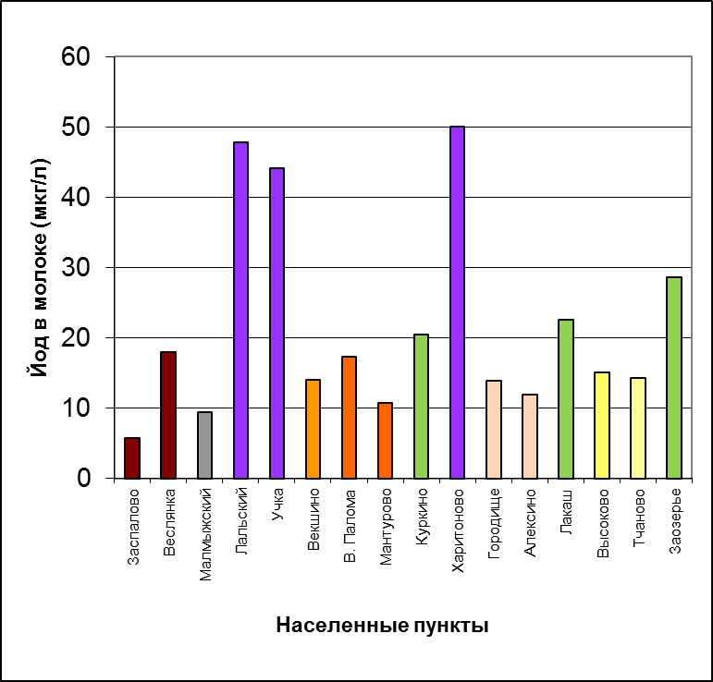
Рисунок 3.21. Связь между содержанием йода в молоке и типом почвообразующих пород Условные обозначения к рисунку 3.21
Приуралье, карбонатный элювий коренных пород пермского возраста, Заспалово – дерново-подзолистые почвы, Веслянка – темносерые лесные почвы
Вятское ополье, выщелоченный карбонатный элювий коренных пород (Малмыж), Владимирское ополье (Алексино)
моренные суглинки днепровского возраста
флювиогляциальные пески, подстилаемые мореной днепровского возраста
пески, подстилаемые суглинистой мореной, глеевые почвы
применялись йодные добавки
покровные суглинки, подстилаемые мореной
флювиогляциальные пески, подстилаемые мореной
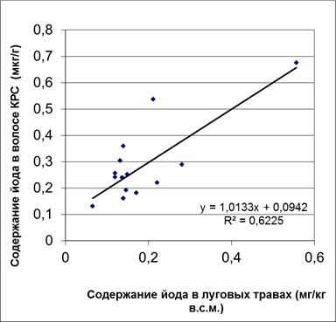
Рисунок 3.22. Корреляция между содержанием йода в пастбищных травах и волосе КРС
Таблица 3.15. Содержание йода в крови КРС и проявление йододефицита по данным [Кондратьев, Тимохин, Шушлебин, 1983]
Область | Район | Хозяйство | Йод в крови (мкг/л) | Признаки йододефицита (%)
 |  |  |  | Моренные ландшафты | Полесские ландшафты | Ландшафты на покровных суглинках
Новгородская | Валдайский | Поломять | 11,79 | 20
Новгородская | Пестовский | Верный путь | 30 | 18
Новгородская | Солецкий | Ленина | 33,97 | 24
Новгородская | Старо-русский | Ильича | 32,2 | 11
Тверская | Старицкий | Жданова | 94,26 |  | 10
Тверская | Андреапольский | Спутник | 41,19 |  | 24
Рязанская | Спасский | Дружба | 40,02 |  |  | 10
Рязанская | Спасский | Спасский |  |  |  | 5
Владимирская | Суздальский | Агростанциия |  |  |  | ед. случаи
Владимирская | Юрьев-Польской | Небылое |  |  |  | ед. случаи
Примечание: определение йода в крови животных выполнено Коробовой Е.М.
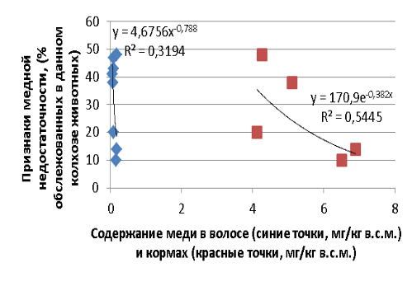
Рисунок 3.23. Содержание меди в волосе и кормах и признаки йододефицита у КРС
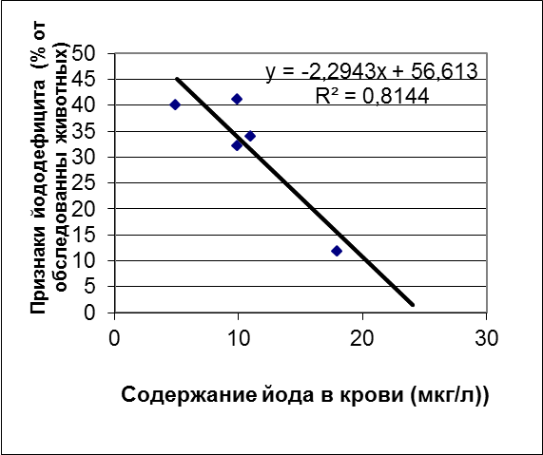
Рисунок 3.24. Корреляция между признаками йододефицита (данные Ю.Н. Кондратьева и др, 1983) и содержанием йода в крови у КРС обследованных хозяйств (по средним пробам, отобранным у ЕРС в пяти хозяйствах)

3.2.8. Районирование Нечерноземной зоны по обеспеченности медью, кобальтом и йодом

Итоговая картосхема, составленная на основе проведенных работ и пороговых критериев дефицита этих микроэлементов в почвах В.В. Ковальского (1974), и отражающая дифференциацию почв региона по обеспеченности Cu, Co, I представлена на рисунке 3.25.
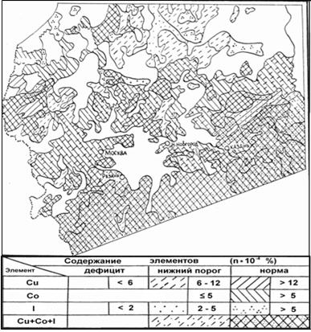
Рисунок 3.25. Схематическое эколого-геохимическое районирование Нечерноземного центра Русской равнины по уровню дефицита меди, кобальта и йода [Коробова, 1992]
Полученные данные не только подтвердили общий вывод о наличии регионального дефицита меди, кобальта и йода в почвах Нечерноземной зоны, но и показали весьма высокий уровень геохимической неоднородности данной территории, при наличии закономерной упорядоченности пространственного распределения указанных элементов, как на региональном, так и на локальном уровне, причем не только в почвенном покрове, но в растениях и адаптированных к местным концентрациям химических элементов почвенных микроорганизмах. Было показано, что супераквальные ландшафты в условиях общего дефицита микроэлементов в НЗ являются областями относительно локально обогащенными.
Необходимо отметить, тот факт, что, во всяком случае, по отношению к йоду, наличие такого рода неоднородностей, несомненно, имеет ряд чисто экологических (медицинских) следствий. Так, например, детальное обследование более 11500 детей в 1997-98 гг. в Белоруссии, характеризующейся широким распространением ландшатов полесского типа, показало чрезвычайно высокий уровень заболеваемости ЩЖ, несомненно обусловленный наличием йододефицита.

Таблица 3.15. Характеристика йододефицитных расстройств у детей и подростков Беларуси
Область | Медиана экскреции йода с мочой, мкг/л | Распространенность йодного дефицита, % |  |  |  | Распространенность зоба пальпаторно | Распространенность зоба по УЗИ | Степень тяжести йоддефицитных расстройств по критериям ВОЗ
 |  | Всего | легкий | средний | тяжелый | % | %
Минская | 38.1 | 88.7 | 25.7 | 43.2 | 19.8 | 43.8 | 14.6 | средняя
Гомельская | 79.8 | 61.8 | 34.7 | 22.7 | 4.4 | 22.9 | 5.6 | легкая
Брестская | 27.3 | 92.1 | 17.2 | 39.7 | 35.2 | 31.7 | 27.8 | средняя
Витебская | 40.3 | 85.1 | 24.7 | 40.7 | 19.7 | 35.4 | 23.4 | средняя
Могилевская | 49.0 | 79.0 | 28.0 | 39.9 | 11.1 | 32.5 | 14.3 | средняя
Гродненская | 47.0 | 78.8 | 24.6 | 38.7 | 15.5 | 29.6 | 17.4 | средняя
Беларусь | 44.5 | 80.9 | 25.8 | 37.5 | 17.6 | 33.4 | 17.2 | средняя

Как видно из таблицы наименьшая медиана экскреции йода с мочой была в Брестской области (27.3 мкг/л), а наибольшая - в Гомельской (79.8 мкг/л). В Минской, Витебской, Могилевской и Гродненской областях медиана экскреции йода с мочой находилась в диапазоне 38.1-49.0 мкг/л. В целом по республике данный показатель составил 44.5 мкг/л, что расценивается как йодный дефицит средней степени тяжести. Количество детей с тяжелым йодным дефицитом (<20 мкг/л) преобладало в Брестской области (35.2%), в то время, как в Гомельской таких лиц было только 4.4%. Общее количество детей с йодным дефицитом (<100 мкг/л) находилось в пределах от 61.8% в Гомельской области до 92.1% в Брестской и в целом по республике составило 80.9%.
Наиболее точный метод оценки изменения объема щитовидной железы это УЗИ. Использование данного метода в сопоставлении с нормативами ВОЗ и ICCIDD позволило оценить степень зобной эндемии на основании результатов индивидуальной морфометрии щитовидной железы. Было установлено, что в Гомельской области зоба по данным УЗИ практически нет (5.6%), но в Брестской области, число детей с превышением объема щитовидной железы нормативов ВОЗ по данным УЗИ составило 27.8%, в Витебской области - 23.4%. В целом по республике распространенность зоба по данным УЗИ составила 17.2%, что расценивается как зобная эндемия легкой степени [Мохорт, Петренко, Аринчин и др. 2000].
Предпосылками для таких выводов явились не только многочисленные случаи выявления эндемических расстройств щитовидной железы у людей, но и факты возникновения явных геохимических эпизоотий, распространенных, например, в виде массовых зобных заболеваний КРС выявленных в Белоруссии. Причем, заболевание возникает массово и нередко в ранее благополучных хозяйствах. По данным Е.А. Панковца и соавт. (1993) в 1992 году в Гомельской, Витебской и Брестской областях РБ заболевание ЩЗ выявлено в 241 хозяйстве. По данным В.В. Ковзова (1997, 1999) в отдельных хозяйствах при клиническом осмотре у 40 - 60 % поголовья телят наблюдалось значимое изменение ЩЗ.
Таким образом, исследования в пределах НЗ также подтвердили исходную гипотезу о том, что нечерноземный регион биосферы пространственно дифференцирован в отношении Cu, Co и I. Причем и в данном случае обнаруживают себя как региональный, так и локальный уровни дифференциации, что подтверждает соблюдение принципа иерархичности структурной организации биосферы, которая прослеживается в базовых компонентах биогеохимической пищевой цепи.
Наиболее дефицитными (по всем трем элементам) являются области, маркируемые распространением подзолистых и дерново-подзолистых почв, сформированных на флювиогляциальных, песчаных и моренных отложениях, тогда как в области распространения пермских красноцветов практически все компоненты породной системы: почвы – растения – животные, оказались относительно обогащены медью.
Общее состояние дефицитности в данном случае не является тотальной характеристикой региона, поскольку на фоне первичной (геологической) неоднородности, наблюдается не менее закономерное вторичное перераспределение исследуемых микроэлементов между автономными и подчиненными ландшафтами одной и той же провинции. При этом степень геохимической контрастности на данном уровне дифференциации поля часто превосходит аналогичные региональные показатели. Таким образом, территории даже явно дефицитных литогеохимических провинций являются внутренне неоднородными и геохимически подчиненные ландшафты, находящиеся в их пределах, могут являться значимым источником дополнительного поступления биофильных микроэлементов в пищевые цепи.
Результаты биогеохимического районирования борного субрегиона и Нечерноземной зоны по меди, кобальту и йоду показали, что благодаря высокому уровню консервативности и сохранению целостности механизма миграции, отражающего естественно-природный результат взаимодействия живых организмов со средой обитания основные геохимические параметры ненарушенного почвенного покрова на разных уровнях пространственной организации, могут рассматриваться в качестве маркера эталонно-природных условий, репрезентативных по отношению к современному состоянию той или иной части биогеохимической провинции. При этом местная флора и фауна адаптированы к низкому уровню содержания меди, кобальта и йода в среде, в то время, как у человека и сельскохозяйственных животных наблюдаются соответствующие эндемические заболевания.
На основании анализа теоретических положений биогеохимии и полученных результатов были сформулированы следующее защищаемое положение:
На основе изучения геохимической структуры Прикаспийского субрегиона биосферы с избытком бора и Нечерноземной зоны с недостатком меди, кобальта и йода установлены закономерности естественного пространственного распределения указанных химических элементов, разработаны и реализованы принципы их картографирования и районирования на региональном и локальном уровне с учетом литогеохимических и ландшафтно-геохимических факторов дифференциации. На базе критерия В.В. Ковальского впервые были выявлены территории с наиболее вероятного появления эндемических заболеваний геохимической природы. Показано, что в условиях общего дефицита супераквальные ландшафты являются областями относительного накопления меди, кобальта и йода и могут рассматриваться в качестве источников их дополнительного поступления в пищевые цепи.

Глава 4. ПРОСТРАНСТВЕННАЯ СТРУКТУРА БИОГЕОХИМИЧЕСКИХ ПРОВИНЦИЙ ТЕХНОГЕННОГО ГЕНЕЗИСА

4.1 Пространственная структура радиобиогеохимических провинций

Изучение поведения радиоактивных элементов в биосфере было начато В.И. Вернадским еще в конце 20-х годов прошлого века. Тогда исследовалась специфика аккумуляции радиоактивных элементов живым веществом, их влияние на рост и развитие растений и разрабатывались подходы к созданию радиогеохимической карты СССР [Вернадский, 2013, т.9, с. 383].
Исследования поведения искусственных радионуклидов в различных объектах биосферы и пищевых цепях, влияния ионизирующего излучения на человека и животных ведутся в ГЕОХИ РАН и других организациях России с начала 50-х годов XX века, особо интенсифицировавшись с началом регулярных ядерных испытаний и строительством предприятий, производящих ядерные продукты для военных и мирных целей [Тимофеев-Ресовский и др., 1966; Клечковский, Гулякин, 1958; Юдинцева, Гулякин, 1968; Павлоцкая, Тюрюканова, Баранов, 1970; Тюрюканова, 1974а, 1974б; Алексахин, 1963, 1982]. Однако первое исследование геохимического поведения радионуклидов, проведенное именно с позиций геохимической экологии, было осуществлено В.В. Ковальским только в конце 60-х годов на примере отслеживания путей миграции соединений урана на территории современной Киргизии в районе оз. Иссык-Куль [Ковальский, 1974, с. 229-252].

4.1.1 Структурная организация радиобиогеохимических провинций природного генезиса

Радиоактивность является исконной и неотъемлемой составляющей любой из существующих геосистем планеты. Благодаря способности атомных ядер распадаться с выделением больших количеств энергии, радиоактивные элементы не только обеспечивают существующий температурный баланс между внутренними и внешними оболочками Земли, но и играют важнейшую роль в истории технического развития цивилизации.
Естественный радиационный фон складывается из воздействия космического излучения и излучения, возникающего в результате самопроизвольного распада природных радиоактивных изотопов. Космическое излучение носит глобальный характер, а его уровень зависит от географического положения местности и высоты над уровнем моря. В районе экватора доза облучения составляет около 35 мрад/год, в Москве, Лондоне, Нью-Йорке - примерно 50 мрад/год, а на высоте 4500 м над уровнем моря - порядка 300 мрад/год.
Все существующие природные радиоизотопы по генетическому признаку делятся на 2 группы. Большая их часть представляет собой продукты самопроизвольного распада так называемых «тяжелых» порождающих элементов, тория-232 и урана-238+235, которые, как и калий-40, представляют собой исходные составляющие первичной материи, участвующей в формировании Солнечной системы.
Значительно меньшую по активности часть составляет так называемая группа «легких» радиоизотопов, таких как тритий (Н³), радиоуглерод (С¹⁴) или бериллий (Ве⁸), которая формируется в результате взаимодействия атомов водорода, азота и кислорода с излучением космоса, но все вместе они формируют естественный радиационный фон ионизирующего излучения, способного значимо влиять на протекание ряда важнейших биохимических реакций.
Естественный радиационный фон способен меняться и в зависимости от содержания в почве и воздухе радиоактивного ²²²⁺²¹⁹Rn, которое варьирует в пределах от 0,37 до 740 кБк/м³ и сильно изменяется от степени выветривания, возраста вмещающих пород, конфигурации активных геологических разломов и текущего состояния атмосферы.
Исследования показали, что содержание естественных радиронуклидов (РН) существенным образом зависит и от состава слагающих пород (таблица 3.15) Так их содержание в биогенных и осадочных породах, например, известняках и мраморах, оказывается в разы ниже, а в магматических в разы выше, чем среднее значение, определенное для всей земной коры.
Таблица 4.1. Удельная активность основных естественных радионуклидов в породах, почве и земной коре (цитируется по информации http://phys.rsu.ru/web/students/RadSec/10.pdf)
Порода | Удельная активность Бк/кг
Порода | ²³²Ra | ²²⁶Th | ⁴⁰К
Гранит | 78 | 74 | 999
Диабаз | 18 | 18 | 148
Базальт | 33 | 26 | 370
Кварцепорфир | 85 | 96 | 1517
Кварцит | 30 | 33 | 629
Известняк, мрамор | 18 | 15 | 37
Глинистый сланец | 67 | 67 | 666
Боксит | 104 | 333 | 740
Песок гравий | 26 | 22 | 333
Мергель | 85 | 59 | 777
Почва | 25 | 28 | 529
Земная кора | 33 | 39 | 656

Благодаря повышенному содержанию урана, близкое к поверхности залегание крупных гранитных массивов способно заметно влиять на региональный уровень естественного радиационного фона, что и подтверждается данными прямых дозиметрических измерений. Так, на территории Франции такой фон превышает среднемировые значения (2,4 мЗв/год) в 2 раза (5мЗв/год), а на территории Финляндии более чем в 3 раза (7,6 мЗв/год) [Люцко, 1990].
Фактор генезиса и эволюции слагающих пород способствует и формированию значимых радиационных аномалий в пределах отдельных регионов планеты, существование которых чаще всего обусловлено присутствием уран- или торий-содержащих минералов. Так некоторые районы Индии (штаты Керала и Тамилнад), известные выходами уран-содержащих апатитов и пирохлор-микролитов, Бразилии, с выходами содержащих торий-монацитовых песков (штаты Рио-де-Жанейро и Эспириту-Санту) или Ирана, с выходами высокоактивных вод (Рамсар), характеризуются постоянным превышением среднего природного фона в 10 раз и даже 25 раз, причем на территориях превышающих иногда сотни квадратных километров.
Исследования, проведенные в 70-х годах в Белоруссии, показали 4-х кратные различия содержания равновесного урана в осадочных породах разного типа, что соответственно отразилось и на его концентрации в почвах. При этом различие в содержании более подвижного радия, являющегося дочерним продуктом распада урана, оказалось еще более значительным, концентрации колебались от 9.10⁻¹²% до 13,8.10⁻¹¹%.
Одновременно удалось выяснить и наличие значительных различий содержания РН в гранулометрических фракциях, почвенных горизонтах и почвах разного типа, что дает основание полагать, что, помимо геологически обусловленной неоднородности залегания почвообразующих пород, в природе наблюдается и процесс локального перераспределения радионуклидов, формирующих заметные вариации естественного радиационного фона. [Геохимические провинции покровных отложений БССС, 1969]. Характерно, что локальная неоднородность пространственного распределения природных РН, связана с процессом формирования разнотипных почв в пределах элементарных ЛГС, что, в свою очередь, свидетельствует о наличии закономерной пространственной упорядоченности, имеющей место и на этом уровне структурной организации природного радиационного фона.
Таким образом, можно констатировать наличие на планете весьма сложной и иерархически организованной структуры природных радиобиогеохимических провинций, читающейся одновременно на глобальном региональном и локальном уровнях организации.
В пределах меняющегося во времени, но практически стабильного в пространстве, космического радиационного фона выделяются крупные области океанических и материковых пространств, для которых различие в уровне радиации определяется уже непосредственным присутствием «тяжелых» радиоизотопов, из-за чего радиоактивность нижних слоев воздуха над океаном в среднем в 100 раз ниже, чем над сушей. В пределах континентов выделяются области накопления биогенных осадков и выступы древних платформ, а уже на региональном уровне организации имеют место значительные различия, характеризующиеся типом пород, изотопным составом, разной мощностью излучения и даже, как это имеет место в случае, например, с радоном, разной временной динамикой. Однако геохимические процессы, способные пространственно дифференцировать имеющийся радиационный фон, существуют и на уровне локального перераспределения воды в системе вершина-склон-замыкающее понижение. При этом действие каждого из этих факторов, закономерно пространственно стратифицировано не только в латеральном, но и вертикальном направлении.
Вся поверхность Земли может рассматриваться как сложная мозаика, природных радиобиогеохимических провинций, конфигурация каждой из которых обусловлена взаимной интерференцией значительного числа иерархически организованных факторов миграции, которые в совокупности способны как взаимно усиливать, так и ослаблять уровень наблюдаемого природного фона, причем применительно не только к каждой отдельно взятой точке пространства, но и к живым организмам, определенное время находящимся в этой точке.

4.1.2 Структурная организация техногенных радиобиогеохимических провинций

Постоянно ускоряющийся рост потребности в энергии является одним из законов развития цивилизации. Поэтому, сложнейшая проблема управления ядерными реакциями была теоретически и практически решена на протяжении ничтожного исторического времени. С того момента, когда в 1903 г. Э Резерфорд и Ф Содди в работе «Радиоактивное превращение» впервые декларировали тот факт, что «энергия радиоактивных превращений, по крайней мере, в 20 000, а может, и в миллион раз превышает энергию любого молекулярного превращения», до запуска первого ядерного реактора Э. Ферми в 1942 году прошло менее 40 лет.
Начало ядерной эры ознаменовалось не только получением дополнительного источника энергии, но также и новым комплексом проблем, связанных с загрязнением окружающей среды и появлением большого набора чисто техногенных радиоизотопов, образующихся исключительно в процессе осуществления ядерных реакций, и способных значимо, вплоть до т.н. «лучевой болезни», влиять на состояние живых организмов, находящихся под воздействием ионизирующего излучения.
Специфика ядерных материалов состоит в том, что ничтожные в количественном отношении массы вещества оказывались способными катастрофическим образом влиять на экологическое состояние крупных территорий. Так общее количество урана-235 непосредственно перешедшего в энергию взрыва, уничтожившего Хиросиму, составило меньше 0,6 грамма, а общий объем радиоизотопного выброса, произошедшего в Чернобыле и значимо изменившего радиационную обстановку в масштабах целого полушария, не превысил 70 кг.
В настоящее время техногенное радиационное загрязнение не только трансформирует имеющийся природный фон, но и характеризуется индивидуальными особенностями своей пространственно-структурной организации, обладая способностью образовывать иерархически организованные радиобиогеохимические провинции, также наблюдаемые на уровне планетарных, региональных и локальных образований.

4.1.2.1 Глобальное радиоактивное загрязнение
Первым уровнем организации техногенного радиационного загрязнения, имеющего собственную структуру и охватывающего всю планету, является так называемое «глобальное» загрязнение, проникающее в разной мере в атмосферу, гидросферу и педосферу, но имеющее при этом и собственную пространственно-временную динамику и собственную пространственно-структурную организацию.
Основными источниками глобального радиоактивного загрязнения природной среды являются производство и испытания ядерного оружия. К 2010 году в мире было проведено около 2087 испытательных взрывов, из которых 50,5% (1090) осуществлено США, 35,1% (715) - СССР, 10,1% (190) - Францией, 2% (42) – Великобританией и 1,9% (40) – Китаем. За это же время примерно по 5 - 6 ядерных испытаний было осуществлено Пакистаном и Индией. Так, только в Неваде на территории США за период с 1951 г. по 1963 г. было осуществлено 928 ядерных взрывов, причем около 100 атмосферных. Одновременно в СССР 1949 по 1989 год 468 ядерных испытаний было произведено на Семипалатинском ядерном полигоне (из которых 26 наземных, 91 воздушных, 8 высотных) и 130 на архипелаге Новая Земля, из которых 87 - в атмосфере [Wasserman, Solomon, 1982; US Atmospheric Nuclear Tests Database, 2004; Johnston's Archive, 2014].
Было подсчитано, что наземные испытания ядерного оружия в 50-60-х годах прошлого столетия привели к тому, что за этот период в результате в атмосферу было выброшено 9•10¹⁶ Бк ⁹⁰Sr и 1,4•10¹⁷ Бк ¹³⁷Cs около 5 т ²³⁹Pu [Алексахин, 1963, Павлоцкая, 1975], что при условии равномерного распределения по земной поверхности составило бы приблизительно 1 Бк/м² (27 μКи/км²) ¹³⁷Cs и 0,65 Бк/м² (17,5 μКи/км²) ⁹⁰Sr [Pavlotskaya et al., 1991].
Специфика наземных или воздушных ядерных взрывов состоит в том, что, благодаря колоссальному выделению энергии, большие объемы продуктов деления и остатков непрореагировавшего «оружейного» урана или плутония (35-40% общего объема РН) в виде мелкой пыли и аэрозолей стремительно поднимаются до верхних границ тропосферы, где они, быстро рассеиваясь, стратифицируются по весу и составу и переносятся на большие расстояния. Часть из них (примерно 40%) в течении 1-3 месяцев остается в тропосфере, после чего выпадает на землю с осадками в виде дождя или снега. Оставшиеся 60% РН попадают в стратосферу, откуда они оседают на поверхность уже значительно медленнее, а общий срок их удаления в зависимости от типа и мощности взрыва может занять до 8-10 лет, причем максимум выпадения РН приходится на весну и начало лета.
Благодаря этому обстоятельству продуктами ядерных испытаний оказалась загрязнены не только абсолютно вся нижняя атмосфера, но и поверхность планеты, включая морские и приполюсные пространства. Однако, благодаря особенностям глобальной циркуляции атмосферы, накопление продуктов ядерных взрывов на разных географических широтах земного шара оказалось заметно различным. В области экваториальных пассатов и восходящей конвекции воздуха уровень глобального загрязнения невелик. В тропиках по мере усиления нисходящих потоков количество радиоактивных выпадений из стратосферы растет и достигает максимума в умеренных широтах. Поскольку оба полушария Земли имеют слабо связанные системы циркуляции в большей мере (в 3,4 раза) загрязненным оказалось северное полушарие, на территории которого было проведено почти 90% от общего числа ядерных испытаний. [).
Таким образом, структура глобального загрязнения характеризуется специфически широтным простиранием с максимумами между 50 и 60 градусами северной и южной широты. Единственным исключением из этого правила является относительное повышение активности в предгорных областях, характеризующихся большим количеством осадков, прослеживающаяся как для широтной зональности в целом, так и для региональных отклонений от нее (рисунок 4.1) Причем в горах отмечается и определенная вертикальная зональность с максимумом на высотах 1000-2500 м [Коган, Назаров, Фридман, 1991].
Параллельно с производством оружия в мире неуклонно росло и количество энергетических установок на ядерном топливе, некоторые из которых будучи установленными на ИСЗ вносили заметный вклад в глобальное загрязнение окружающей среды. Так в 1964 г. сгорел в атмосфере американский навигационный спутник "Тranzit-5В-3" с бортовым ядерным реактором SNAP-9A на ²³⁸Рu. В результате 95% активности (629 ТБк с весом около 950 грамм) было распылено в атмосфере, изменив уровень существующего на тот момент глобального фона в 15 раз.
Аварии советских спутников Космос-954 и 1402 соответственно в 1978 и 1983гг. тоже привели к поступлению в окружающую среду продуктов деления из бортовых атомных реакторов работавших на ²³⁵U; суммарно т.о. в атмосферу поступило 3,11 TБк ⁹⁰Sr, 181 ТБк ¹³¹I, 3,18 ТБк ¹³⁷Cs [http://nuclphys.sinp.msu.ru/ecology/ecol/ecol04.htmт].
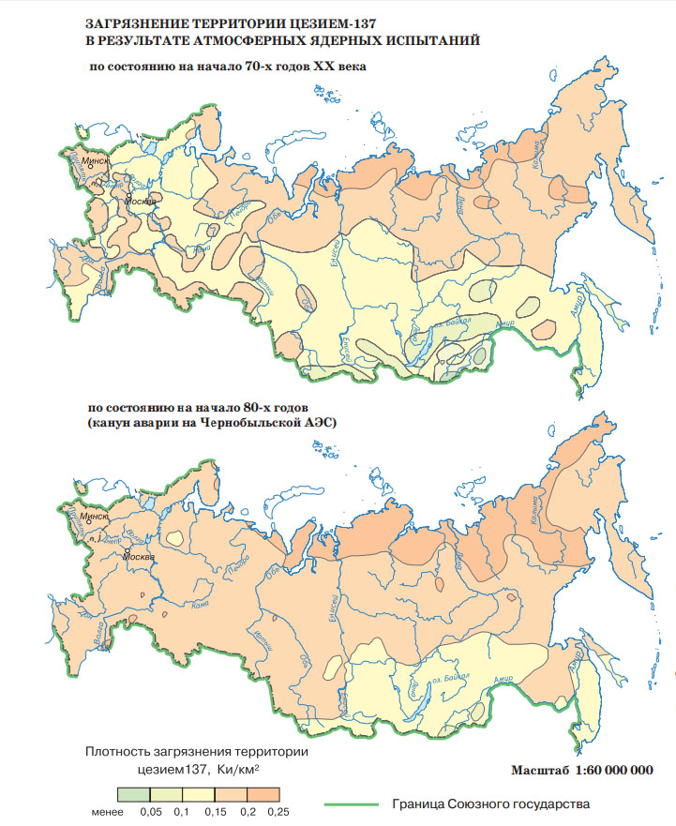
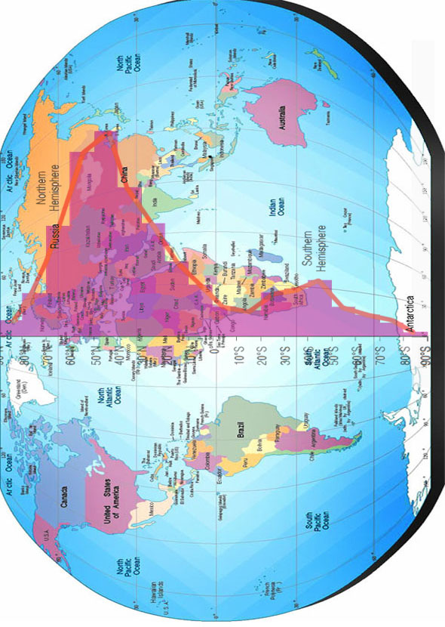
Рисунок 4.1. Широтное распределение глобальных загрязнений в результате ядерных испытаний и выбросов в верхнюю атмосферу [Коган, Назаров, Фридман, 1991]

Определенный вклад (0,02 мрад/год) в глобальное загрязнение вносят и выбросы АЭС, осуществляемые ими в режиме штатной эксплуатации. Эти выбросы более чем на 99% состоят из инертных радиоактивных газов (ИРГ) представляющих собой смесь из 20 радиоизотопов криптона и ксенона, из которых основной вклад в ИРГ вносят изотопы криптона ⁸⁸Kr (период полураспада Т= 2.8 ч) и ксенона ¹³³Хе (Т=5.3 сут), ¹³⁵Хе (Т=9.2 ч). 1% оставшихся РН составляют, в зависимости от типа и состояния реактора, ¹³¹I, ⁶⁰Co, ¹³⁴Cs, ¹³⁷Cs, тритий ³H и еще в меньших количествах продукты коррозии реактора и деления урана. При этом характер и количество газообразных радиоактивных выбросов зависит от типа реактора и системы обращения с этими отходами. Таблица 4.2, составленная по информации о выбросах трех АЭС разных поколений, позволяет судить о параметрах их воздействия на окружающую среду, причем загрязнение почв, вызванное этими выбросами, в среднем соответствует 1 Бк/м² по ¹³⁷Cs и 0,65 Бк/м² по ⁹⁰Sr, что значимо, учитывая, что до аварии на ЧАЭС среднее содержание ¹³⁷Cs в почвах бывшего СССР составляло 2,48 Бк/м² (67 μКи/км²) [Алексахин, 1982].
В ГЕОХИ РАН систематические исследования глобального фона почв Русской равнины осуществлялись в 60-е-70-е годы в бассейнах рек Оки, Пры, Цны и Колпи под руководством Ф.И. Павлоцкой и Э.Б. Тюрюкановой [Павлоцкая, Тюрюканова, Баранов, 1970], которые показали наличие специфических процессов вторичного перераспределения РН не только в речных долинах, как это видно на рис но и в пределах элементарных ЛГС, поскольку авторами было зафиксировано наличие достоверных различий между почвами разных типов [Тюрюканова, 1974,1976; Павлоцкая, 1974].

Таблица 4.2. Сопоставление выбросов в окружающую среду основных изотопов на примере трех АЭС Российской Федерации (данные за 2010 г.)
Радионуклид | Нововоронежская |  | Белоярская |  | Ленинградская
Всего | На 1 ГВт.ч | Всего | На 1 ГВт.ч | Всего | На 1 ГВт.ч | Всего
СУММА ИРГ | 4.2 10¹³ | 3.57 10¹² | 5.47 10¹² | 1.39 10¹² | 2.29 10¹⁴ | 8.31 10¹²
¹³¹I | 2.2 10⁸ | 1.87 10⁷ | − | − | − | −
⁶⁰Co | 2.0 10⁸ | 1.70 10⁷ | 3.20 10⁵ | 8.14 10⁴ | 2.50 10⁸ | 9.07 10⁶
¹³⁴Cs | 8.6 10⁷ | 7.31 10⁶ | − | − | 1.79 10⁷ | 6.50 10⁵
¹³⁷Cs | 1.3 10⁸ | 1.10 107 | 1.4 10⁷ | 3.56 10⁶ | 4.40 10⁷ | 1.60 10⁶

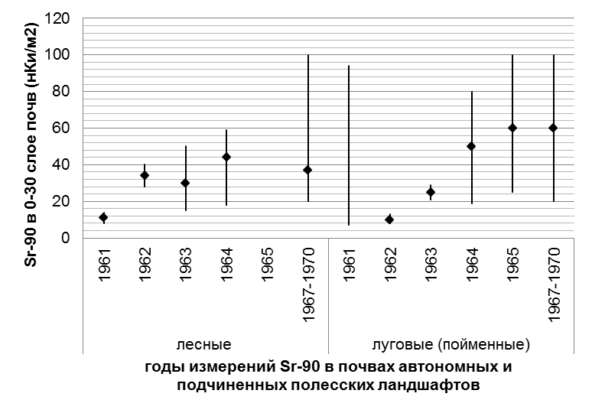
Рисунок 4.2. Динамика накопления Sr-90 (нКи/м2) в лесных и луговых (пойменных) ландшафтах полесий (по материалам Э.Б. Тюрюкановой (1974))

Полученные результаты показали, что в автономных и подчиненных пойменных ландшафтах накопление техногенных радионуклидов происходит по-разному и зависит от динамики выпадений, особенностей биологического круговорота, геохимической соподчиненности ландшафтов и их гидрологического режима.
Глобальное загрязнение имеет и весьма выраженную временную динамику. Так, начиная с конца 40 годов, оно довольно быстро росло и к 1964 году достигло уровня 66 мрад/год, увеличившись вдвое по отношению природному фону. Однако, после подписания основными ядерными державами соглашения о прекращении испытаний в атмосфере, под водой и в космосе эта величина начала постепенно падать и на сегодняшний день ее вклад составляет всего около 1 мрад/год, что хорошо иллюстрирует рисунок 4.3.
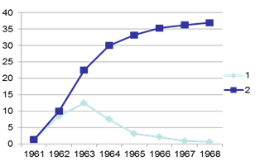
Рисунок 4.3. Динамика выпадения Sr-90 (нКи/м²) в Подмосковье (по Малахову, Зыковой и др., (1965, 1970; 1971)) 1 - ежегодное поступление; 2- кумулятивное поступление

4.1.2.2 Региональное радиоактивное загрязнение

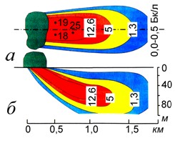
В отсутствии ядерных ипытаний, которые были приостановлены по соглашению 1963 г., резкое возрастание общепланетного радиационного фона, о котором шла речь в предыдущем разделе, происходило только в рокезультате радиационных катастроф обусловленных техногенными авариями. Однако ядерные испытания не только увеличивали глобальный фон, но вызывали существенное и относительно длительное загрязнение местности в районах, непосрественно примыкающих к точке взрыва. Так, рисунок 4.4 наглядно демонстрирует типичную кнофигурацию такой аномалии моноцентрического типа, сформировавшейся в результате американского испытания термоядерного заряда на атолле Бикини в 1954 г.
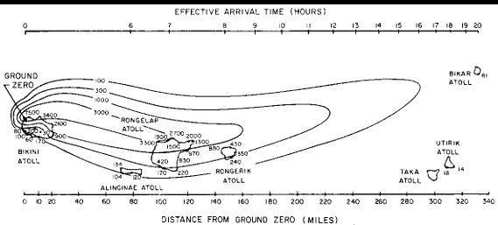

Рисунок 4.4. Зона загрязнения, возникшая в результате испытаний термоядерного уcтройства (взрыв Коста-Браво) на атолле Бикини 1954 г. по данным [http://nuclearweaponarchive.org/Usa/Tests/Castle.html].

Значительные поступления РН в окружающую среду происходят при авариях на морских судах, с силовой ядерной установкой. Количество таких судов в мире сейчас составляет несколько сот, а представление о масштабах произошедших аварий дает таблица 4.3.
Таблица 4.3. Некоторые аварии на морских судах (по данным [http://podlodka.info/education/23-analysis-of-navigational-information/259-classification-of-statistics-and-main-causes-of-marine-accidents.html])
Аварийная ситуация | Дата | Место | Оценка радиоактивности
АПЛ «Трэшер» (США) | 10.04.1963 | Атлантический океан, глубина 2590 м | 1147 ТБк в атомном реакторе
АПЛ «Скорпион» (США) | 27.05.1968 | Атлантический океан, глубина >3000 м | 1295 ТБк (1 реактор + вооружение)
АПЛ К-8(СССР) | 11.04.1970 | Бискайский залив, глубина 4000 м | 9000 ТБк (2 реактора + вооружение)
АПЛ K-2I9 (СССР) | 06.10.1986 | Район Бермудских островов, глубина 5500 м | 9000 ТБк (2 реактора + вооружение)
АПЛ К-278 «Комсомолец» (СССР) | 07.04.1989 | Норвежское море, 1685 м | 3600 ТБк (1 реактор + 2 торпеды.

Стремительное развитие техники привело к появлению не только разнообразных двигательных установок, но и разнотипных реакторных электростанций на ядерном топливе, тоже подверженных авариям, в ходе которых в окружающую среду происходят выбросы особо значительных количеств разнообразных радиоизотопов. Представление о сравнительных параметрах наиболее крупных из этих аварий дает таблица 4.4.
Таблица 4.4. Аварийный выброс (ПБк) некоторых радиологически значимых радионуклидов по [Израэль и др., 1988; Балонов, 1990; Махонько и др., 1990; Goryachenkova et al., 1991]
Радионуклиды | Местоположение аварии, год
 | Кыштым, 1957 | Уиндскейл, 1957 | Чернобыль, 1986
¹³¹I | - | 0,7 | 200 – 1300¹, 330²
¹³⁴Cs | - | 0,001 | 40 – 50, 35²
¹³⁷Cs | 0,03 | 0,04 | 37 – 90, 70²
⁹⁰Sr | 2 | 2 10⁻⁴ | 1,3 – 8¹
¹⁴⁴Ce | 24 | - | 5 – 90
¹⁰⁶Ru | - | - | 22 – 52
^{239, 240}Pu | - | - | 0,11 – 0,18

Примечания: 1) данные Ливерморской лаборатории (США), перенос на большие расстояния (Балонов, 1990); 2) данные [Goryachenkova et al,1991]

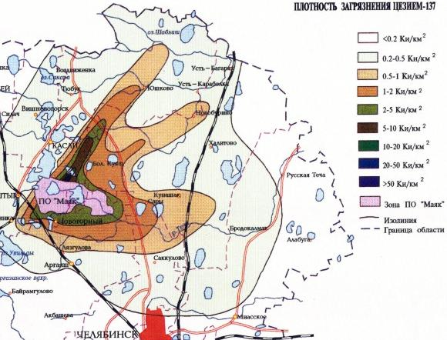
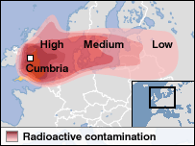
Рисунок 4.5. Распространение радиоактивного загрязнения при Уиндскейльской (по сообщению BBC News, Ребекка Морелл) и Кыштымской авариях 1957 г.

Не только аварии, но и штатные технологические сбросы, осуществляемые в ходе эксплуатации предприятий ядерного цикла, неоднократно приводили существенному радиационному загрязнению больших территорий и акваторий. Так, акватория Ирландского моря загрязнена отходами атомного комплекса «Селлафилд», на Урале бассеин р Течи и прилегающие территории пострадали от санкционированных и случайных выбросов ПО «Маяк», а долина Енисея загрязненена отходами Красноярского горно-химического комбината (ГХК). Во всех этих случаях, как это видно из рисунка 4.5, вокруг этих объектов происходило формирование мощных и достаточно стабильных во времени и пространстве техногенных монцентрических аномалии регионального уровня, которые в условиях неоднородного глобального фона позиционировались поверх конфигурации ранее уже существовавших природных радиобиогеохимических провинций.
Постоянно возрастающая потребность в ядерных материалах повлекло за собой создание и значительного количества специализированных предприятий, не только задействованных в процессах добычи переработки различных радиоактивных соединений, но и генерирующих значительные количества радиоактивных отходов, требующих специальной утилизации и хранения. Причем, каждое из таких хранилищ представляет собой локальную техногенную аномалию, обладающую определенным набором, в том числе и геохимических характеристик. К таким аномалиям относятся затопленные в морях реакторные блоки корабельных силовых установок, захороненные в шахтах остеклованные или битумированные емкости, металлические и бетонные контейнеры с радиоактивными отходами (РАО) и т.п. каждый их которых представляет собой потенциальную угрозу радиационного загрязнения прилегающей территории или акватории. Так, на рисунке 4.6 представлены результаты вероятной аварии на Курской АЭС с прорисовкой конфигурации моноцентрических зон загрязнения, прогнозируемых при разных направлениях ветра.
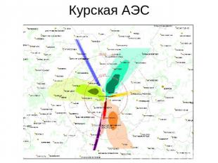
Рисунок 4.6. Результат моделирования последствий возможной аварии на Курской АЭС
(по данным http://zmdosie.ru/pdfs/books/nuclear-presentation-22-03.pdf
http://900igr.net/prezentatsii/ekologija/AES/007-Kurskaja-AES.html)

Только на предприятиях Минатома России (ПО «Маяк», Сибирский химический комбинат, Красноярский горно-химический комбинат) сосредоточены 600 млн. м³ РАО с суммарной активностью 1,5 млрд. Ки. На 29-ти действующих энергоблоках АЭС хранится тысячи тонн радиоактивных отходов общей активностью 31 тыс. Ки. 240 тыс. м³ отходов с активностью более 2 млн. Ки принадлежат Военно-морскому флоту, а всего на предприятиях Минатома в настоящее время находится более 7800 т отходов ядерных технологий общей активностью 3,9 млрд. Ки [Сапожников, Алиев, Калмыков, 2006].

4.2 Пространственная специфика техногенного загрязнения низовьев рек (Енисей и Печора)

Техногенные химические элементы включаются в биосфере в естественные биогеохимические круговороты, что приводит к их закономерному рассеянию и перераспределению. Глобальное и региональное загрязнение территории, дренируемой крупными водотоками, представляет особый интерес с точки зрения экологической оценки масштабов и структуры вторичного перераспределения техногенного загрязнения одним из основных природных агентов миграции химических элементов и важнейшим фактором биоаккумуляции – водой – в конечной зоне аккумуляции речных осложений – областей дельты и экстуария. Исследованию миграции и аккумуляции химических элементов в системе река-море посвящено большое количество исследований ([Stepanets et al., 2003; Лисицын, 1994, 2001; Pokrovsky, 2016] и др.), однако они были ориентированы главным образом на оценку выноса загрязнения в морскую акваторию. Особенности регионального загрязнения бассейна р. Енисей радионуклидами в результате деятельности Красноярского горно-химического комбината (ГХК) рассмотрены в разных аспектах в работах С.М. Вакуловского, В.А. Кузнецова, В.Г. Линника, А.П. Новикова, монографии Ф.В. Сухорукова, А.Г. Дегерменджи, В.М. Белолипецкого (2004). Однако исследованиями были охвачены ближняя зона воздействия и средняя часть поймы реки. Детальные исследования распределения техногенных элементов в низовьях реки в сопоставлении с глобальным загрязнением ранее не проводили. Не рассматривался также вопрос о биогеохимической индикации загрязнения на значительном удалении от его источника. В данной главе приводятся результаты исследования перераспределения радионуклидов и тяжелых металлов в низовьях двух крупных рек, дренирующих значительные площади, которые подвержены глобальному и реиональному (р. Енисей) загрязнению.

4.2.1 Район и методы исследования низовьев р. Енисей

Енисей – одна их важнейших водных артерий РФ. По объему стока река з ранимает 2-е место среди рек России, 7-е место в мире. Относится к типу рек смешанного питания: доля снегового стока составляет около 50%, дождевого - 36—38%, подземного - до 16%. Для большей части реки характерны длительное весеннее половодье и летние паводки, зимой объем стока резко и значительно сокращается. Годовой размах колебаний уровня воды составляет 5—7 м в верховьях, возрастая до 28 м на створе Курейки, но по мере приближения к устью уменьшается до 12 м (створ Усть-Порта) .
Общая протяженность Енисея составляет 4287 км. Бассейн площадью 2580 тыс. км² характеризуется резкой асимметричностью - правобережная часть по площади больше левобережной в 5,6 раза. Река служит четкой природной границей между Западной и Восточной Сибирью, так как на левобережье Енисея заканчивается Западно-Сибирская равнина, а правобережье представляет собой сплошной массив горной тайги Среднесибирского плоскогорья. Русло реки имеет выраженную меридиональную ориентацию и последовател Верховья реки имеют горный характер, но сильно зарегулированы каскадом ГЭС и соответствующих водохранилищ, начиная от Саяно-Шушенского и Майнского и заканчивая Красноярским. После выхода из Восточного Саяна река теряет горный характер, а ее долина, ранее имеющая ширину порядка 500 м, расширяется до 3-4 км. Ниже впадения Ангары правый берег остаётся гористым, левый становится низким, пойменным. ьно пересекает все климатические зоны Сибири от полупустынь до тундры (рисунок 4.7).
Ширина долины у устья Нижней Тунгуски составляет 40 км, у Дудинки и Усть-Порта достигает 150 км, при ширине русла 2,5 - 5 км. При этом средние глубины варьируют от 5 м до 8,5 м. По мере приближения к устью основное русло разбивается на рукава, глубины ниже Дудинки возрастают до 20—25 м, формируются многочисленные острова, некоторые достигающие в длину до 20 км.
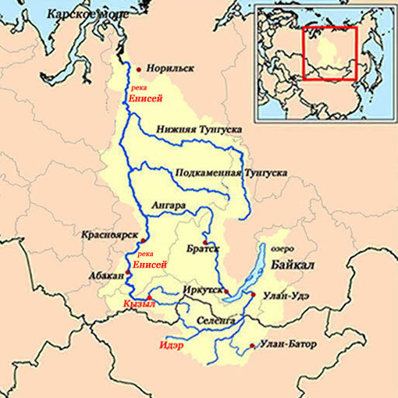
Рисунок 4.7. Бассейн р. Енисей ([http://factruz.ru])

Дельта Енисея начинается ниже поселка Усть-Порт, она разбита Бреховскими островами на множество рукавов, из которых выделяются 4 основных: Охотский, Каменный, Большой и Малый Енисей. Собственно устьем считается створ мыса Сопочная Карга. Там, где река впадает в Енисейский залив Карского моря, ширина русла составляет 50 км [Соколов, 1952].
Среднегодовые расходы воды варьируют 1500 м³/с в верховьях (район Саяногорска) до 18 400 м³/с (в районе г. Игарки). Средняя скорость течения составляет 2-2,5 м/с, изменяясь от 5-7 м/с в верховьях, до 0,24-0,25 м/с в районе устья. В дельте течение слабее, а во время приливов может даже принимать обратное направление. Максимальные скорости течения наблюдаются в паводок, минимальные - зимой. Твердость коренных пород, залесённость территории и распространение вечной мерзлоты приводят к слабому размыву русла и малому выщелачиванию пойменных почв. Воды Енисея характеризуются слабой минерализацией (порядка 100 мг/л) и низкой мутностью, которая резко возрастает в период весеннего паводка (В.В. Сурков, из материалов проекта ESTABLISH, 2002, [Galimov et al., 2003]).
Собственно Енисейский эстуарий включает в себя дельту длиной 119 км, простирающуюся от п. Усть-Порт до о. Насоновский в группе Бреховских островов, губу длиной 112 км, которая в районе мыса Дорофеевского сужается, образуя горло, и Енисейский залив, берущий начало от мыса Сопочная Карга и прослеживающийся до острова Вилькицкого. Площадь водного зеркала дельты составляет 2,7 тыс. км², губы - 2,5 тыс. км², а залива - 20 тыс. км². Наибольшие глубины достигают 50 м, а ширина реки в районе Бреховских островов - 75 км.
Район исследования охватывал сегмент северной части бассейна, между мысом Шайтанским и п. Усть-Порт, в зональном отношении расположен на границе типичных, мохово-лишайниковых и южных, кустарниковых тундр. Высокоствольные (1,5 – 3 м) ивняки и ольшаники покрывают значительные площади на склонах холмов, по береговым обрывам, в днищах оврагов и долинах малых рек. Вершины холмов и слабоволнистые междуречья заняты мохово-лишайниковыми и кустарничковыми тундрами. Южнее р. Казанцевой, в подзоне кустарниковых тундр, ивняками и ольшаниками покрыта почти вся равнина, среди кустарников встречаются единичные лиственницы высотой до 5 м. На пойме эта зональная граница проходит севернее мыса Муксунинский.
Почвенно-растительный покров пойменных участков зависит от режима осадконакопления и характера отложений. В условиях проточного режима, который характерен для прирусловых пойм и оголовков островов, отложения слагаются крупнопесчаным аллювием, почвы отличаются хорошей дренированностью, господством слоистых, примитивных и дерновых почв, преобладанием злаковых лугов и разреженных кустарниковых сообществ со злаковым травостоем. На большей части поймы господствует умеренно-выпотной и застойный водный режим. В составе речных наносов преобладают мелкозернистые пески и легкие суглинки, на которых формируются главным образом дерновые глеевые почвы. В растительном покрове преобладают разнотравно-злаковые, или хвощевые луга и кустарники. Для участков пойм тыловых частей понижений на островных массивах, на берегах рукавов и пойменных проток, удалённых от основного русла, характерно заболачивание, которое сопровождается формированием иловато-глеевых и торфяных почв под осоковыми лугами и кустарниками.
Район находится под воздействием двух мощных региональных источников техногенного загрязнения: горно-обогатительного комбината (ГОК) - концерна «Норильский никель», который выбрасывает в год до 12 тыс. тонн пыли, создавая зону влияния радиусом более 100 км [Соломатин и др., 1989] и Красноярского горно-химического комбината (ГХК), деятельность которого, начиная с 1956 года, привела к заметному загрязнению поймы р. Енисей техногенными радионуклидами ([Носов и др., 1993, 1996; Vakulovsky et al., 1994; Кузнецов и др., 2000; Квасникова и др., 2000; Сухоруков и др., 2004; Linnik et al., 2006; Тертышник, 2007; Bondareva, A.Y. Bolsunovskii, 2008; Novikov, 2013] и др.). Cбросы Красноярского ГХК, ориентированного на выработку «оружейного плутония», включали воду, используемую для охлаждения трех промышленных реакторов, дренажные воды промобъекта, воду, используемую в регенераторах на промывных установках водоподготовки, воду из санпропускников, а также отмывочные воды от дезактивации помещений и транспорта.
Кроме того, в районе имеет место глобальное радиоактивное загрязнение, обусловленное атмосферными испытаниями ядерного оружия и крупными радиационными авариями уровня аварии в Уиндскейле 1957 г. или в Чернобыле 1986 г.
Как показали данные проведенной в 1993 аэрогаммасъемки [Квасникова и др., 2000], загрязнение поймы р. Енисей ¹³⁷Cs заметно доминирует над общим фоном и имеет очевидную тенденцию к уменьшению по мере удаления от точки выброса - Красноярского ГХК. Причем, за счет специфики протекания русловых процессов на протяжении первых 320 км имеет место значительная разница не только в уровнях загрязнения, но и в тенденции изменения уровня загрязнения, отслеженного вдоль правого и левого берегов реки (рисунок 4.8)
Характерной особенностью является накопление ¹³⁷Cs, наблюдаемое на удалении 800 км от источника (рисунок 4.8 А, Б), а также накопление радиоизотопов ⁶⁵Zn, ⁶⁰Co, ⁵⁴Mn в донных отложениях, отмечаемое на удалении до 200 км от точки выброса (рисунок 4.8 В).
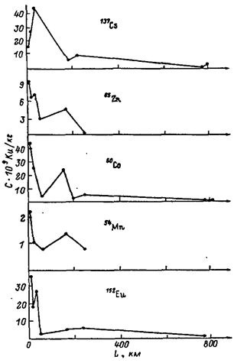
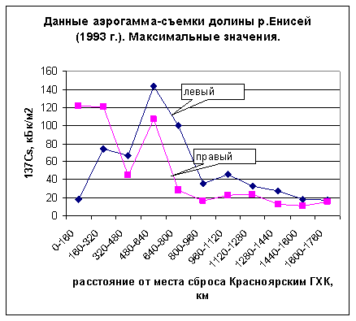
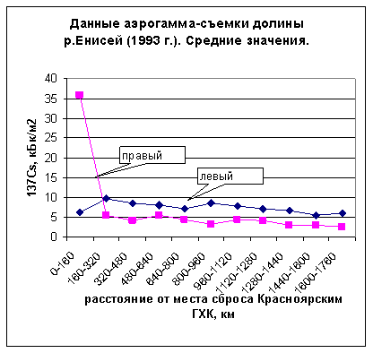

А Б
Рисунок 4.8. Загрязнения долины р. Енисей ¹³⁷Cs по мере удаления от точки сброса по данным аэрогамма-съемки (А – средние величины, Б – максимальные, построен по значениям, приведенным в работе [Квасникова Е.В., Керцман В.М. и др., 2000]) | Рисунок 4.9. Загрязнение донных отложений р. Енисей ¹³⁷Cs, ⁸⁵Zn, ⁶⁰Co, ⁵⁴Mn и ¹⁵²Eu по мере удаления от точки сброса ([Кузнецов и др., 1994])

Наземные исследования антропогенного загрязнения и почвенно-растительного покров в низовьях р. Енисей ранее не проводились. Полевые исследования р. Енисей впервые были проведены в рамках проекта ИНКО-КОПЕРНИКУС "ESTABLISH" в 2001 г. во время прохождения 36-го рейса НИС "Академик Борис Петров" ГЕОХИ РАН [Galimov et al., 2003] и в 2002 г. в период экспедиционных работ ГЕОХИ РАН в районе пос. Усть-Порт, организованных при содействии сотрудника кафедры криолитологии и гляциологии МГУ им. М.В. Ломоносова В.И. Гребенца и И.Д. Стрелецкой.
В полевых исследованиях участвовали Н.Г. Украинцева, В.Г. Линник, В.В Сурков и студенты МГУ А. Колоколова и Д. Бабаев.
В ходе наших работ проверялись следующие гипотезы о том что:
1) фоновый уровень глобальных выпадений ¹³⁷Cs на территории региона можно оценить по содержанию радионуклида в элювиальных ландшафтах высоких незатопляемых террас;
2) поля загрязнения, формируемые путем выброса из точечного источника, имеют пространственно упорядоченную структуру;
3) неоднородность загрязнения почвенно-растительного покрова пойменных ландшафтов р. Енисей напрямую связана с формами миграции и осаждения взвеси из загрязненных вод;
4) пространственную специфику загрязнения, формируемого из точечного источника, можно проследить, контролируя характер изменения содержания элемента-загрязнителя по мере удаления от этого источника.
Проверка указанных гипотез осуществлялась методом заложения ландшафтно-геохимических профилей на разном удалении от региональных источников загрязнения в районах Енисейского залива и дельты:
1) на мысе Шайтанский, профиль СК;
2) у горла залива (у п. Воронцово, ВР);
3) в средней дельте реки Енисей на ее островной (остров Тысяра, ТС) и береговой части (у п. Караул, КР);
4) в начале дельты, на ее островной (о. Пашков, ПШ) и береговой (у п. Усть-Порт, УП) частях (рисунок 4.10).
Особенностями современной дельты и эстуарной части р. Енисей является наличие заметного расширения русла в его верхней части, сопровождаемое формированием осередков, присутствие узкой и часто галечниковой поймы по правому берегу, вдоль которого устремляется основной сток реки, а также отложение значительной части наносов в виде островов в верхней половине дельты (рисунок 4.10 Б).
Наибольший интерес с точки зрения выявления максимального уровня загрязнения представляют участки островной и береговой поймы, характеризующиеся резким снижением скорости течения полых вод, что закономерно приводит к росту седиментации транспортируемых частиц.
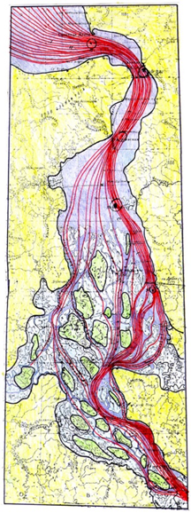
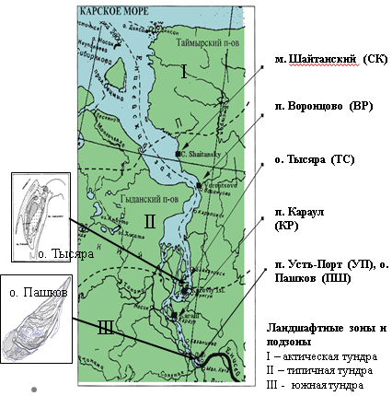
А Б
Рисунок 4.10. Расположение ландшафтно-геохимических профилей в низовьях р. Енисей и индексы профилей (А, расшифровка индексов дана в тексте) и схематическое изображение распределения мощности стока по рукавам низовьев Енисея (Б, одна красная линия соответствует стоку в 10 км³/год), составлено В.В. Сурковым)

Для оценки уровня глобального атмосферного загрязнения тестовые участки закладывались в зоне высоких террас или на участках высокой поймы, которые не подвергалась затоплению после строительства Красноярской ГЭС.
Распространение загрязнения с речным стоком оценивалось на пойменных участках разных высотных уровней, маркирующих характер осадконакопления и состав отложений. Образцы почв отбирались послойно с учетом генетических горизонтов и гранулометрического состава, параллельно отбирались поверхностные и грунтовые воды и наиболее распространенные виды зональных растений, имеющие индикационное значение.
Ландшафтно-геохимические профили, отслеженные на разном удалении от источника загрязнения представлены в таблице 4.1 и на рисунках 4.10 – 4.15 выполненных В.В. Сурковым в рамках проекта ESTABLISH [Galimov et al., 2003].

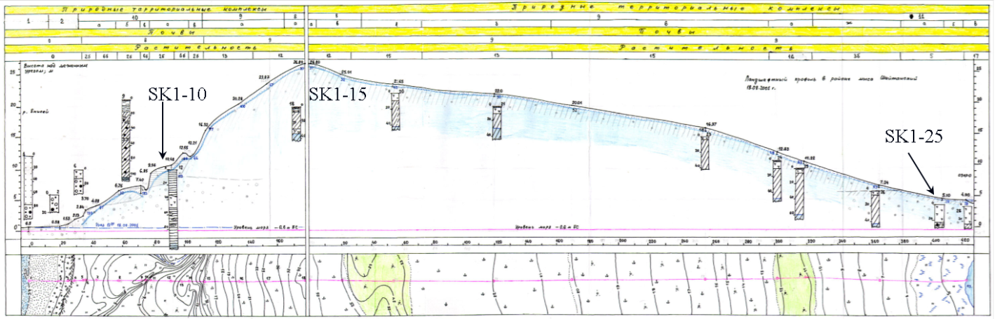
Рисунок 4.11. Ландшафтно-геохимический профиль на мысе Шайтанском. Индексами и стрелками показаны места расположения площадок опробования почв и описания растительного покрова. В нижней части рисунка профиль показан в плане на фоне рельефа и основных ландшафтных выделов (составлен В.В. Сурковым)

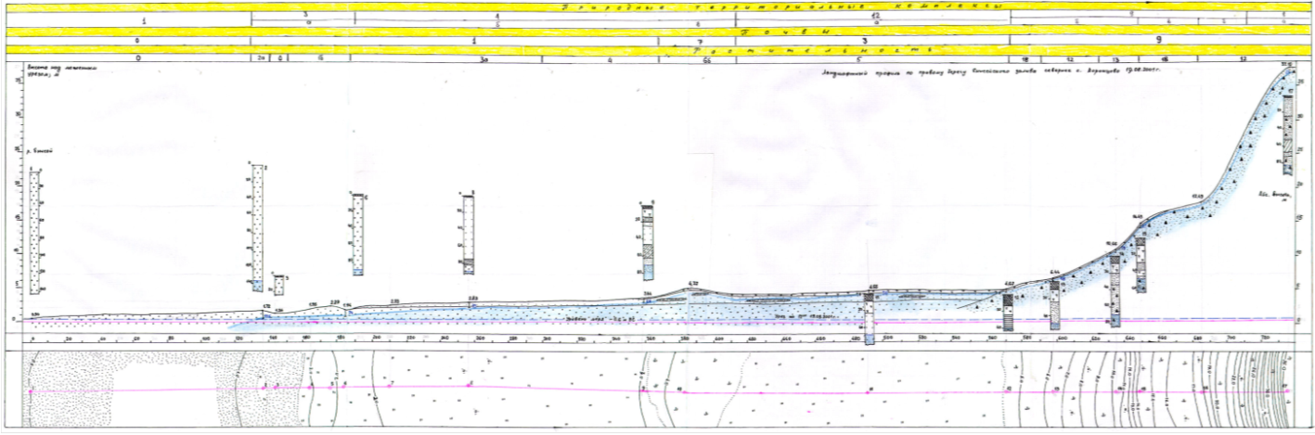

Рисунок 4.12. Ландшафтно-геохимический профиль у пос. Воронцово (горло, береговая пойменная часть) (составлен В.В. Сурковым)

Таблица 4.4. Место расположения тестовых ландшафтных профилей, положение площадок в рельефе, и относительные высоты тестовых участков
Ландшафт-ный профиль, длина (м), ландшафт | Элементарный геохимический ландшафт | Почвенно-растительный покров | Индекс тестового участка профиля | Географические координаты² |  | Абс. высота³, м
 |  |  |  | Широта С | Долгота В | Абс. высота³, м
1 | 2 | 3 | 4 | 5 | 6 | 7
Подзона типичной тундры  Енисейский залив, м. Шайтанский  L¹=700 м | супераквальный | Енисейский залив, бечевник у уреза | СК 1_0 | 72º04’ 547 | 82º21’ 408 | 0.20
 | трансаккумулятивный | Оползневой склон, размер фрагмента оползня - 5x8 м, H=0.7-1.0 м), заросли ивы, мохово-разнотравно-вейниковый покров (H=15-40 см, ПП 70%), маломощный торфянистоый слой на погребенной торфяно-глеевой почве | СК 1_6 | 72º04’ 559 | 82º21’ 444 | 7.20
 | трансэлювиальный | Молодая поверхность скольжения 20 м шириной, трещиноватая поверхность с выцветами солей, пионерная разнотравно-злаковая растительность, ПП=10-20%, H=30-50 см, обнаженные породы перекрывают погребенную торфяно-глеевую почву | СК 1_10 | 72º04’ 573 | 82º21’ 490 | 10.28
 | элювиальный | Слабо выпуклая вершина холма, полигональная разнотравно-кустарничково-моховая тундра, размер полигонов - 10x8 м, с карликовой березкой и ивой в трещинах, почва – торфяно-глеевая с погребенными торфяными горизонтами. | СК 1_15 | 72º04’ 608 | 82º21’ 595 | 26.60
 | аккумулятивный | Берег водораздельного озера, осоково-пушицево-моховое болото, торфяно-глеевая почва | СК 1_25 | 72º04’ 824 | 82º21’ 650 | 4.70
 | трансаккумулятивный | Пойма р. Сарихи, злаковый луг на слоистой аллювиальной почве с погребенными органическими горизонтами | САР_1 | 72º03’ 408 | 82º25’ 962 | 5.00
Горло Енисейского залива, район п. Воронцово  L=725 м | элювиальный | Вершина гривы, волнисто-холмистый рельеф с относительными превышениями 0,7-1,0 м и микродепрессиями глубиной 20-30 см и шириной 30-50 см. Вершины всхолмлений 10-40 см в диаметре занимают 1-5% территории. Растительный покров представлен: 1) злаково-осоково-кустарничково-мохово-лишайниковыми ассоциациями на (ПП=80%, H=2-5 см); 2) мохово(20%, Dicranum)-здаково-ерниково-кустарничковыми grass-ассоциациями в депрессиях (ПП=40-60%, H=3-5 см). Почва – перегнойно-глеевая на суглинистом элювии. | ВР 1_16 | 71º43’ 076 | 83º31’ 301 | 37.10
Горло Енисейского залива, район п. Воронцово  L=725 м | трансэлювиальный | Слабо вогнутая террасоподобная площадка на склоне, злаково-кутарничково- моховая тундра с осокой и морошкой, единична карликовая березка и ива (не боее 20 см высотой). | ВР 1_14 | 71º43’ 031 | 83º31’ 039 | 16.89

1 | 2 | 3 | 4 |  |  | 5 | 6 | 7
 | супераквальный | Вершина гривы на слабо волнистой пойме, злаково (H=15-30 см)-ивово-зеленомошная ассоциация (Hylocomium splendens) на аллювиальной торфянисто-глеевой | ВР 1_8 |  |  | 71º42’ 981 | 83º30’ 504 | 4.17
 | супераквальный | Депрессия на пойме, заполненная бревнами диаметром 30-50 см, хвощево-злаково-осоковый луг с единичным подростом ивы, примитивная иловато-песчаная торфянистая почва. | ВР 1_6 |  |  | 71º42’ 889 | 83º30’ 470 | 2.23
 | супераквальный | Заболоченная пойма с небольшим озером, мохово-пушицево-осоковая ассоциация с редкими зарослями ивы в депрессиях (H=40 см, ПП<5%). | ВР 1_11a |  |  | 71º43’ 016 | 83º30’ 768 | 0.64
Подзона южной тундры  Средняя часть дельты р. Енисей, о. Коровий  (Тысяра)  L=400 м | супераквальный | Плоский песчаный берег Енисея с микроволнистой поверхностью и мелкими промоинками, локально на поверхности ил и свежие растительные остатки в зоне порядка 30 см глубиной и 200 м шириной. | ТС 1_1a |  |  | 70º32’ 359 | 83º23’ 336 | 0.80
 | супераквальный | Пойменный возвышенный участок, со слабым уклоном в сторону середины острова (H=40-60 см, ПП=30-40%), хвощево-злаково-осоковами ассоциация с примесью обнаженных ветвей и стволов ивы до высоты порядка 1 м.Почва аллювиальная слоистая торфянисто-глеевая. | ТС 1_4 |  |  | н/о* | н/о | 4.80
 | супераквальный | Плоская пойма высокого уровня, влажный разнотравно-злаково-бобово-осоковый луг с единичной ивой (ПП<5%,H=30-40 см) и ольхой (H=40 см). Слоистая иловато-торфянисто-глеевая почва. | ТС 1_8 |  |  | н/о | н/о | 4.60
 | супераквальный | Плоская пойма, окраина выраженной депрессии в центральной, кочковатый злаково-осоково-разнотравный влажный луг (ПП=70-80%) с единичной высокоствольной ивой и ольшанником (H=1,5-2 м), иловато-торфянисто-глеевая почва | ТС 1_10 |  |  | н/о | н/о | 4.30
 | супераквальный | Окраина депрессии в центральной части острова, осоковое болото с кочковатым микрорельефом, высокоствольной ивой (H=1.5 м, ПП=60%), местами на поверхности открытая вода. Иловато-болотная почва. | ТС 1_11 |  |  | н/о | н/о | 4.08
 | супераквальный | Пойма, заросли хвоща на берегу старицы, расположенной в центральной части острова. Иловато-болотная почва. | ТС 1_12 |  |  | н/о | н/о | 3.80
 | супераквальный | Старичное озеро, илистые озерные отложения. | ТС 1_12a |  |  | н/о | н/о | 3.70
 | элювиальный | Выпуклая вершина высокой гривы, занятой редким ивняком (H=1.9-2.3 м, диаметр стволов - 2.5-5 cm, ПП=80-90%) с ольхой, обилен отпад крупных ветвей диаметром 10-15 см, на поверхности – бревна, принесенные рекой. Напочвенный покров разрежен (ПП=5-10%), встречаются пионерные виды злаков, разнотравья и хвоща (H=10-15 cm), почва – аллювиальная малоразвитая с погребенным торфянистым горизонтом на аллювиальных песках. | ТС 2_7 |  |  | н/о | н/о | 6.03
Средняя часть дельты р. Енисей, п. Караул  L=860 м | супераквальный | Плоская грива на береговой пойме, разнотравно-дерновинный луг (ПП=70-80%) с зарослями ивы (H=30 см, ПП=5-10%) и пятнами обнаженных илистых отложений, занимающих 10% площади поймы. Аллювиальная дерновая слоистая почва (переслаивание песчаных и суглинистых отложений). |  | КР 1_12 | 70º04’ 394 |  | 83º10’ 025 |  | 2.90
1 | 2 | 3 |  | 4 | 5 |  | 6 |  | 7
 | супераквальный | Пойма, плоское межгривное понижение, мокрый пушициво-злаково-осоковый луг (H=40 см, ПП=80-90%) с подростом ивы (H=50 см, ПП=10-20%) на аллювиальной торфянисто-глеевой иловато-суглинистой почве. |  | КР 1_15 | 70º04’ 408 |  | 83º10’ 105 |  | 3.48
 | супераквальный | Пойма, заболоченный илистый берег почти идеально круглого озера. Отобрана проба озерного ила. |  | КР 1_15a | 70º04’ 409 |  | 83º10’ 116 |  | 2.20
 | супераквальный | Останец низкой надпойменной террасы, прислоненный к склону высокой террасы. Ховощево-злаковый покров под зарослями ивы (H= 1,5-2 м, ПП=80%). Дерново-глеевая суглинистая почва с погребенным гумусовым горизонтом. |  | КР 1_25 | 70º04’ 465 |  | 83º10’ 432 |  | 4.58
 | трансаккумулятивный | Гравийно-галечниковый берег озера на водоразделе. |  | КР 2_0a | 70º04’ 551 |  | 83º10’ 855 |  | 28.74
 | трансаккумулятивный | Побережье озера у подножья восточного склона (уклон - 5-8 градусов) высокой террасы в 5 м от уреза воды, холмистая поверхность, заросли ольхи(20%) и ивы (80%), злаково-хвощевый и моховой покров (ПП=80-90%), почва перегнойно-торфяная на песчаных и суглинистых отложениях. |  | КР 2_0 | 70º04’ 551 |  | 83º10’ 855 |  | 29.80
 | транзитный | Слабо выпуклый склон (3-5 градусов), кочкаристо-волнистый микрорельеф выражен на 50% площади, варьирование относительной высоты – порядка 10 см, злаково-кустарничковая лишайниково-моховая тундра (H=5-10 см, ПП=70%) с единичными кустами ивы (),7-1,3 м). Торфяно-глеевая суглинистая почва. |  | КР 2_3 | 70º04’ 546 |  | 83º10’ 742 |  | 40.16
 | элювиальный | Плоский участок на выпуклой вершине холми, микро-полигональная тундра, размер полигонов - (1x1.5 м), злаково-кустарничково-лишайниково-моховая (H=15-40 cм, ПП=70%) тундра с единичными пятнами диаметром 0,5 м и плотным заселением трещин карликовой березкой. Торфянистая иллювиально-гумусовая суглинистая почва. |  | КР 2_5 | 70º04’ 521 |  | 83º10’ 615 |  | 44.52
Верхняя часть дельты р. Енисей,  о. Пашков, фронтальная (L1=125 м) и центральная (L2=300 м) части | супераквальный | 500 м от восточного берега, 150 м южнее курьи (залива -бывшей протоки). Пологое повышение (грива) на низкой пойме р. Енисей, поверхность ровная и пологоволнистая, глинисто-иловатая, разбита местами мелкой сетью трещин усыхания (1х2 см). Травяно-хвощевый луг (СПП=80-90%, Н=30 см) с единичным куртинами ивы высотой 0,5-0,6 м, СПП=10%. Почва: иловато-глеевая на иловатом аллювии. |  | ПШ1-1 | 69º49'32" |  | 84º05'21" |  | 2.41
 | супераквальный | Низкая пойма р. Енисей, пологое межгривное понижение (?) в 50-80 м южнее протоки (курьи). Арктофилово-солянково-хвощевый луг (СПП80%, Н=15-25 см.) с единичным подростом ивы высотой до 0,7 м и диаметром до1 см. на низкой пойме. Иловато-глеевая пористая мерзлотная. Вода с 20 см. |  | ПШ1-2 | 69º49'33" |  | 84º05'21" |  | 1.78

1 | 2 | 3 | 4 | 5 | 6 | 7
 | супераквальный | Пологое повышение на низкой пойме р. Енисей, слабо взбугренное, кочки образованы дерниной осоки водной и хвощем. Разнотравно-хвощевый ивняк – полоса шириной 10-15 м, протяженностью 50-60 м, высотой 2-2,5 м. Почва: торфянисто-иловато-глеевая на иловато-суглинистом аллювии. С 50 см - мерзлый слой. | ПШ1-3 | 69º49'30" | 84º05'20" | 3.21
 | неоэлювиальный | Высокая дугообразная грива длиной – более200 м, шириной – 15-25 м (по вершине) с явными следами эолового перевевания. Превышение над основной поверхностью поймы – 3-5 м. Вершина неровная, бугристая, с округлыми понижениями – котловинами выдувания – и полигональным микрорельефом. Полигоны 7х8 м, немного приподняты. Канавки между ними – шириной 50-100 см и глубиной 20-30 см, подчеркнуты более густой и высокой травой. Кустарничково-травяные сообщества (ПП=30-40 %, Н= 5-15 см) с пятнами лишайников (цетрария, кладония) и отдельно стоящими кустами или куртинами высокоствольных кустарников (ивы, ольхи) высотой от 1,5 м до 2,5-3 м. На вершине гривы, особенно вблизи бортов – принесенный рекой растительный войлок. Старый плавник (крупные бревна) встречается единично. Почва: аллювиальная слабодерновая малоразвитая на песчаном аллювии | ПШ2-1 | 69º49'45" | 84º05'42" | 11.99
 | супераквальный | Высокая пойма. Пологовогнутый склон крупной гривы на высокой пойме (нижняя часть). Крутизна склона– 3-5⁰. Ивняк с ольхой, высокоствольный (Нср=1,7-2 м СПП=80-90%), кустарничково-разнотравно-плауновый (Н=10-30 см, СПП=80%). Почва: аллювиальная маломощная перегнойно-торфянистая на суглинисто-песчаном аллювии. Вода в р. 8 с глубины 40 см. (Линза?). Р. 8а практически не обводнен (выше по склону на 2 м). | ПШ2-8, 8a | 69º49'45" | 84º05'43" | 9.01
 | супераквальный | Пологоволнистая (пологогривистая) поверхность средней поймы с высокоствольными ольховниками. Относительная высота - 4 м над урезом воды. В вытянутых понижениях – озерки и более влаголюбивая, чем на повышениях, растительность. Вся поверхность обильно покрыта плавником – бревнами Ø= 10-30см – сухими листьями (опадом кустарников) и поваленными водным потоком гниющими стволами ольхи. Точка – на небольшом повышении – гриве со злаково-разнотравным ольховником Нольхи=1,5-2,0 м. СПП варьирует от 90-100% до 40-60% (на поляне размером 10-20м). Нт/к яруса=15-20 см, ПП=80%. Почва: аллювиальная торфянисто-перегнойно-глеевая слоистая на иловато-суглинистом опесчаненном аллювии. Мерзлый слой вскрыт на глубине 45 см. | ПШ2-7 | 69º49'46" | 84º05'45" | 7.51

1 | 2 | 3 | 4 | 5 | 6 | 7
Верхняя часть дельты р. Енисей, м. Крестовский  L=540 м | супераквальный | Высокая пойма р. Енисей, гривистая, с высокоствольными ольховниками в 5 км южнее пос. Усть-Порт, в 500 м от правого берега реки. В межгривном понижении - зарастающее осокой озеро округлой формы, диаметром – 30-40 м с бревнами плавника диаметром от 10 до 30 см. Окружено заболоченным высоким ольховником (Н=2-3 метра, СПП=90%), мертвопокровным. Прикопка заложена в заболоченном понижении. Почва: торфяно-глеевая. Глубина протаивания - 20 см. | УП1-15 | 69º48'04" | 84º06'19" | 6.99
Верхняя часть дельты р. Енисей, м. Крестовский  L=540 м | супераквальный | Высокая пойма р. Енисей. Покатый склон крупной гривы крутизной 5-7 градусов. Склон взбугренный, с большим количеством плавника (до 10% площади). Прогалина (поляна) на склоне протяженностью 30 метров. Злаково-разнотравный луг (Н=15-25 см, ПП=80%) с куртинами ивы и единичной ольхой высотой до 1,5 м (СПП=30-40%, кусты повалены). Почва: торфяно-глеевая. | УП1-14 | 69º48'02" | 84º06'20" | 11.11
Верхняя часть дельты р. Енисей, м. Крестовский  L=540 м | супераквальный | Высокая пойма р. Енисей. Покатый склон гривы крутизной 5-7 градусов, взбугренный, неровный (эоловая переработка). Антропогенная модификация: старый зимник, злаково-хвощево-разнотравные (бобовые) сообщества (Н=30см, ПП=80-90%) с обильным подростом ивы (Нивы=30-40 см, ПП=60%). Почва - дерново-глеевая супесчано-суглинистая на слоистом древнем аллювии. | УП1-8a | 69º48'08" | 84º06'10" | 5.86
Верхняя часть дельты р. Енисей, м. Крестовский  L=540 м | супераквальный | Низкая пойма р. Енисей. Пологое повышение (мелкая грива) мелкокочковатая, с осоково-гипново-ивняковыми сообществами (Н=15-30 см, ПП=70-80%). Почва: пойменная торфянисто-глеевая на слоистом аллювии. Растительный покров представлен порослью ивы высотой 20 см, ПП 40%, зеленомошным наземным покровом, ПП=60%. | УП1-6 | 69º48'10" | 84º06'08" | 4.30
Верхняя часть дельты р. Енисей, м. Крестовский  L=540 м | супераквальный | Низкая пойма р. Енисей. Полого взбугренная поверхность мелкой гривы с пятнами ила и с высыпками гравия темноцветных пород. Осоково-мохово-ивняковые сообщества. ПП= 80-90%, Н=5-20 см. Почва: торфянисто-глеевая иловатая слоистая с погребенными гумусовыми горизонтами на слоистом песчано-гравийном аллювии. Вода установилась на глубине 40 см (при вскрытии разреза начала сочиться с глубины 53 см). | УП1-4 | 69º48'11" | 84º06'07" | 3.54
Верхняя часть дельты р. Енисей, пос. Усть-Порт  L=3200 м | элювиально-аккумулятив-ный | Плоское межхолмовое понижение на 4-й древней террасе (морской равнине). Полигональный торфяник (10х15 м) с широкими канавками гл. 0,5-1 м и многочисленными термокарстовыми озерками и мочажинами, морошково-багульниково-лишайниково-моховый (дикранум, сфагнум). Почва – торфяно-глеевая. | УП2-0 | 69º50'17" | 84º07'05" | 60.30

1 | 2 | 3 | 4 | 5 | 6 | 7
 | элювиальный | Выпуклая вершина холма на 4-й древней террасе (морской равнине). Поверхность бугристо-западинная и микрополигональная (бугорки размером от 2 до 4 м, 5-6-угольные, канавки гл. 20-40 см и шир. 30-50 см). Высокоствольный ольховник с участием ивы (Н=2-2,3 м, СПП=80-90%) и единичными низкорослыми лиственницами, травяно-голубично-зеленомошный (ППт/к яруса- 30%, Н=15-20 см), местами (30%) - мертвопокровный. Почва: тундровая торфяно-глеевая. Почва: тундровая торфяно-глеевая на суглинистом элювии, переработанном мерзлотными и аллювиальными процессами. | УП2-1, УП2-1a | 69º50'15" | 84º07'02" | 65.80
 | транзитный | Склон холма 4-й морской террасы западной экспозиции, крутизной 5-7⁰. Микрорельеф взбугренный, бугорки размером от 0,5 м до 1,5-2 м диаметром и высотой 20-30 см, между ними небольшие западинки и трещинки, более влажные, шириной до 0,5 м. Густые ольхово-ивняковые заросли (Н=0,7 1,5 м. ПП = 70-90%) с участием ерника, травяно-голубично-моховые (политрихум, зеленые) с участием лишайников (5%). Почва: торфяно-глееватая на древнем мерзлом суглинке. В отличие от р. УП2-1 надмерзлотный суглинистый слой имеет более легкий состав, есть элементы выраженности структуры при меньшей влажности - до глубины 23 см. Ниже структура практически не выражена из-за значительной обводненности. | УП2-6 | 69º50'10" | 84º06'51" | 48.90
 | аккумулятивный | Прибровочная часть 2-й древней аллювиально-морской террасы, неясно—полигональная (полигоны 10-15 м разделены широкими плоскими канавками-ложбинами). На полигонах - кочковато-бугорковатым травяно-кустарничковая мохово-лишайниковая тундра, в канавках – мохово-осоково-пушицевые сообщества с участием низкорослых кустарников (ивы, ерника). Почва: торфяно-глеевая мерзлотная на сезонно-мерзлых суглинистых отложениях древней террасы второго уровня р. Енисей. | УП2-25a | 69º49'41" | 84º06'08" | 22.61
 | аккумулятивный | Плоская заболоченная основная поверхность 2-й аллювиально-морской террасы. Полигональный торфяник. Обводненные осоково-пушицевые канавки гл. 0,5-0,6 метров и шир. от 0,5 до 2 м. Полигоны – приподнятые кочковатые и крупнокочковатые (кочки 0,3 м высотой, отн. площадь более 50%) размером 10х15 м. Растительный покров – багульниковый мохово-сфагновый. Некоторые полигоны – разрушенные, заболоченные, пушицево-осоковые. Почва: торфяно-глеевая мерзлотная на сезонно-мерзлых суглинистых отложениях древней террасы второго уровня р. Енисей. В разрезе на глубине 17-19 см отобран ледяной клин для определения его гидрохимического состава. | УП2-25б | 69º49'41" | 84º06'09" | 22.60
Примечания: 1) общая длина ландшафтного профиля; 2) координаты определены с помощью GPS-приемника с точностью до 10-15 м (2001) и по карте масштаба 1:200000 (2002); 3) Балтийская система

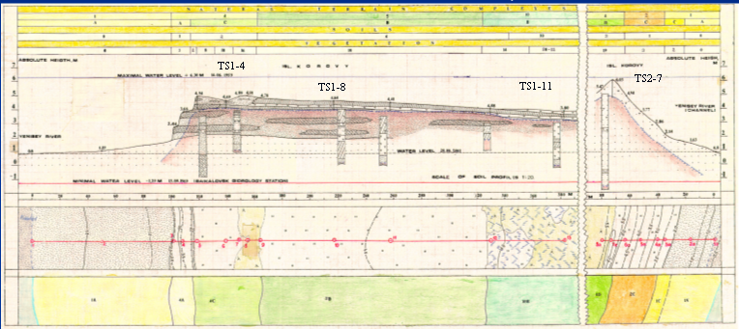
Рисунок 4.13. Ландшафтно-геохимический профиль на о. Тысяра (средняя часть дельты Енисея)

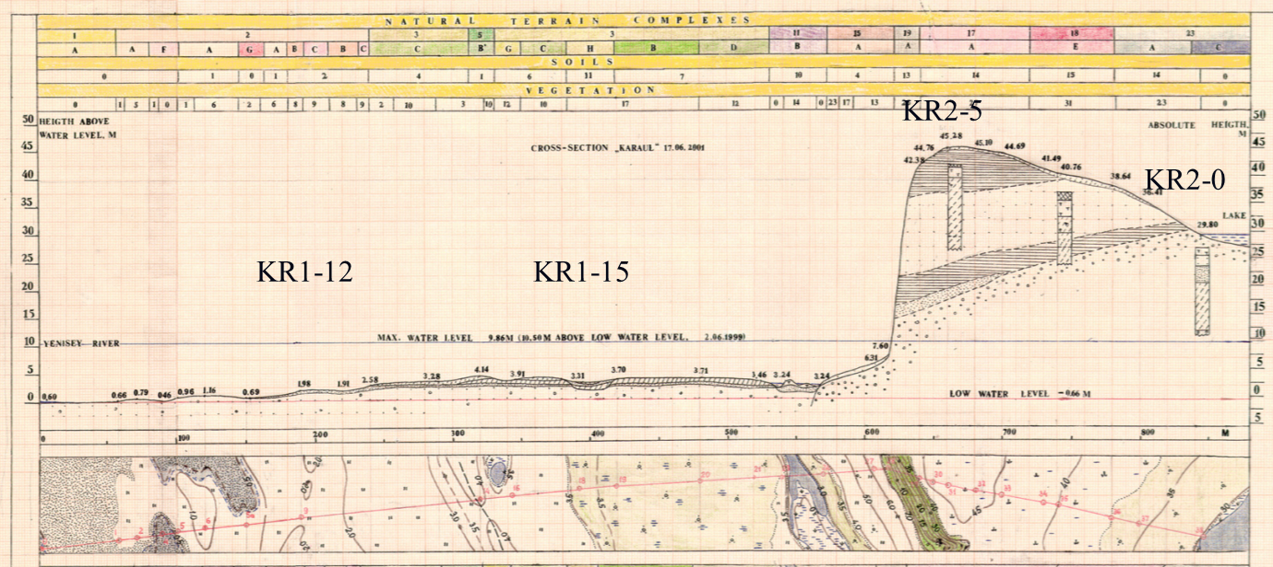
Рисунок 4.14. Ландшафтно-геохимический профиль у пос. Караул (дельта, террасовая и береговая пойменная части)

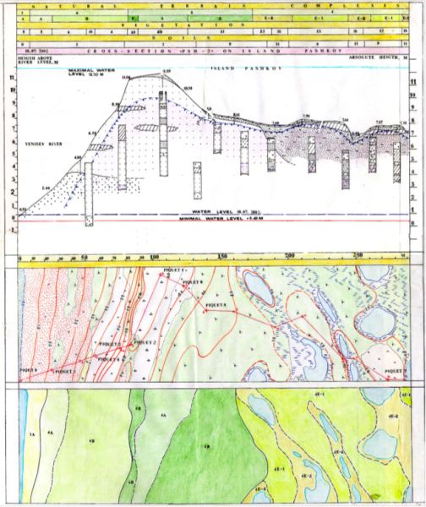
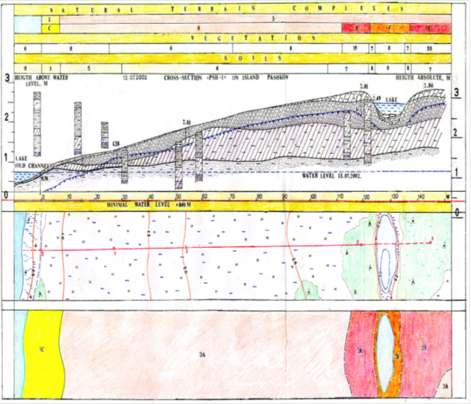
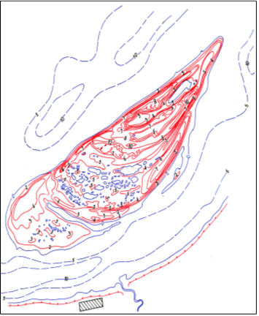
А Б В
Рисунок 4.15. Ландшафтно-геохимические профили на о. Пашков (осередок в начале дельты р. Енисей вблизи пос. Усть-Порт): А - средняя и низкая фронтальная часть; Б - гипсометрическая карта о. Пашков; В - от высокой поймы к центральному понижению (составлена В.В. Сурковым в рамках инициативных исследований ГЕОХИ РАН)
Почвенные образцы отбирались с шагом 2-5-10 см по всему профилю до глубины залегания мерзлых пород или грунтовых вод (30-120 см). Среди растений были выбраны наиболее распространенные виды, имеющие важное индикационное значение (мхи, лишайники, доминирующие злаки и осоки, хвощ, ива и ольха). Анализ химического состава природных вод выполнен в ЦЛАВ ГЕОХИ РАН потенциометрическим (ионы NO₃⁻, Cl, PO₄³⁻), титриметрическим (HCO₃⁻), нефелометрическим (SO₄²⁻) и фотометрическим (NH₄⁺, PO₄³⁻) методами. Часть катионов была определена с помощью атомно-эмиссионного спектрометра с индуктивно связанной плазмой Perkin-Elmer (аналитики – Н.П. Старшинова, Л.Н. Банных, В.Н. Данилова). Водные вытяжки почв анализировались в Почвенном институте им. В.В. Докучаева методом Аринушкиной, 1961 (аналитик – Р.В. Гришина). Минерализация водных вытяжек определялась как сумма концентрации основных ионов в фильтрованной водной вытяжке. Определение валового содержания хлора в растениях выполнено методом рентген-флюоресцентного анализа на спектрометре ORTEC-TEFA, (аналитик – Сорокин С., Почвенный институт им. В.В. Докучаева). Ошибка определения элементов и ионов не превышала 5-7%. Гамма-спектрометрия воздушно-сухих измельченных проб выполнена А.П. Борисовым (ГЕОХИ РАН) и С.С. Кировым (НПО «Радон») на спектрометре Canberra с ППД из высокочистого Ge, для которого ошибка измерения не превышала 15%. Ошибка определения ¹³⁷Cs в почвах не превышала 5-10%, в растениях - варьировала от 3 до 80%. При оценке содержания цезия в растениях в расчет принимались данные с ошибкой не более 35%.

4.2.2. Закономерности распределения радионуклидов в низовьях Енисея

4.2.2.1 Распределение радионуклидов в почвах и речных отложениях
Общее представление о характере распределения радиоизотопов в долине Енисея, полученное на тестовых участках дает таблица 4.5 Плотность загрязнения почвенно-растительного покрова высоких террас и высокой островной поймы ¹³⁷Cs варьирует слабо и соответствует зональному уровню глобального фона (2,07 кБк/м², K.P. Makhonko et al., 1992).
Вклад природных радионуклидов в суммарную гамма-активность образцов почв, отобранных в долине р Енисей на протяжении сезонов 2001-2002 гг варьировал по ⁴⁰K от 76% до 95%, по ²²⁶Ra и ²³²Th - 2-5%. При этом на долю ¹³⁷Cs приходилось не более 1% от общей гамма-активности, однако локально в супераквальных элементах ландшафта его вклад существенно возрастал (например, на тестовом участке ТС1-10 – до 8.5%, а КР2-3 – до 14,9%).
Повышенная активность ¹³⁷Cs фиксировалась также и в супераквальных ландшафтах пойменных депрессий, а также в депрессиях на участках высоких террас (УП1-15, УП2-1a), которые при высоких паводках затапливались до строительства плотины Красноярской ГЭС (1963 г). Во фронтальной части дельты вклад ¹³⁷Cs оказался выше, чем в локальных понижениях, что можно объяснить, эффектом разгрузки взвеси за счет падения скорости течения в дельтовом расширении.

Таблица. 4.5. Природная и техногенная гамма-активность почв в слое 0-10 и 0-75 см (по данным почвенных разрезов, Бк/м²)
Радио-нуклид | Число разрезов | Xmin | Xmax | Me | Xmean | STD
Эстуарная зона, обследованная в 2001 г., слой 0-10 см
¹³⁷Cs | 18 | 154 | 3712 | 944 | 1111 | 985
⁴⁰K | 18 | 4805 | 90826 | 43583 | 41660 | 25327
²²⁶Ra | 18 | 279 | 2703 | 1581 | 1460 | 793
²³²Th | 18 | 240 | 3705 | 1562 | 1715 | 1061
То же, слой 0- 40/75 см
¹³⁷Cs | 12 | 432 | 24732 | 1394 | 5740 | 8844
⁴⁰K | 12 | 89613 | 517623 | 303536 | 288076 | 125078
²²⁶Ra | 12 | 3939 | 16909 | 10403 | 10086 | 4332
²³²Th | 12 | 5403 | 21349 | 13334 | 13664 | 5670
Фронтальная часть дельты, обследованная в 2002 г., слой 0-10 см
¹³⁷Cs | 16 | 130 | 6608 | 1531 | 2417 | 1950
⁴⁰K | 16 | н/о | 80747 | 25077 | 26784 | 19972
²²⁶Ra | 16 | н/о | 6715 | 1110 | 1370 | 1630
²³²Th | 16 | н/о | 2668 | 1622 | 1397 | 884
То же, слой 0- 40/75 см
¹³⁷Cs | 13 | 924 | 88097 | 2786 | 11774 | 24148
⁴⁰K | 13 | 106393 | 361333 | 206709 | 220002 | 91880
²²⁶Ra | 13 | 4004 | 65369 | 8469 | 17335 | 19792
²³²Th | 13 | 2072 | 15838 | 12288 | 10356 | 4531

Максимальные уровни загрязнения ¹³⁷Cs, существенно превышающие значение глобального фона, были обнаружены нами в пределах островной поймы в ближней части дельты (в районе острова Пашков) и в ее средней части - на острове Тысяра (данные по Тысяре получены в ходе осуществления проекта ESTABLISH, Gerland & Brown, 2001).
В двух почвенных профилях, опробованных на о. Пашков, был обнаружен техногенный изотоп ⁶⁰Co (таблица 4.6), причем его максимальная активность на глубине 10-15 см и 15-20 см коррелировала с ростом активности ¹³⁷Cs и соответствовала глубине пика концентрации этого радионуклида, что явно подтверждает связь техногенного радиоактивного загрязнения низовьев р. Енисей выбросами именно Красноярского ГХК.
Исследование показали, что наибольшее обнаруженное накопление радиоцезия в почвах высоких террас значительно (в 1,5-3 раза) превысило средний глобальный уровень для северного полушария [Павлоцкая, 1974; Makhonko et al., 1992], а на пойме достигло значения 88 кБк/м². При этом максимум накопления был зафиксирован в супераквальных частях обследованных ЛГС (таблица 4.7), что свидетельствует о наличии процесса вторичного перераспределения радиоизотопов ¹³⁷Cs и формировании в нижней части долины Енисея локальных областей вторичного накопления [Полынов,1952; Глазовская, 1964].

Таблица 4.6. Вертикальное распределение ⁶⁰Co в почвах о. Пашков
Индекс профиля | Глубина, см | ⁶⁰Co, Бк/кг (в.с.в) | Ошибка определения (%)
ПШ1-1 | 0-3¹ | нпо² | нпо
ПШ1-1 | 3-7¹ | нпо | нпо
ПШ1-1 | 0-2,5 | 2,75 | 45,9
ПШ1-1 | 2,5-5,0 | 4,1 | 41,2
ПШ1-1 | 5-7,5 | нпо | нпо
ПШ1-1 | 7,5-10,5 | 2,85 | 27,1
ПШ1-1 | 10,5-15 | 6,29 | 22,1
ПШ1-1 | 15-20 | 8,39 | 19,3
ПШ1-1 | 20-25 | нпо | нпо
ПШ1-1 | 30-34 | нпо | нпо
ПШ1-1 | 36-40 | нпо | нпо
ПШ1-3 | 0-5 | нпо | нпо
ПШ1-3 | 5-10 | 3,736 | 35,5
ПШ1-3 | 10-15 | 7,482 | 15,6
ПШ1-3 | 15-20 | 1,56 | 72,0
Примечание: 1) свежий наилок на поверхности почвы;
2) нпо – ниже предела обнаружения.

Из таблицы 4.7 видно, что локальное загрязнение исследованных пойменных ландшафтов ¹³⁷Cs существенно превышает фоновые значений, а максимальный запас ¹³⁷Cs в почвенном профиле зафиксирован на участке, расположенном в верховьях дельты. Причем, присутствие в образцах изотопа ⁶⁰Сo служит доказательством того, что источником загрязнения является именно Красноярский ГХК.
При соблюдении общей тенденции снижения плотности загрязнения пойменных ландшафтов по мере удаления от точки выброса, разрезы, расположенные в депрессиях (Са), на нижних частях грив (Стэа) и на их пологих затопляемых склонах (Ста, рисунок 4.16) постоянно характеризуются повышенной аккумуляцией ¹³⁷Cs.
Таблица 4.7. Плотность загрязнения ¹³⁷Cs почвенного покрова исследованных элементарных ландшафтов
Местоположение и число участков (в скобках) | Мощность слоя (см) | Плотность загрязнения ¹³⁷Cs (кБк/м²)*
Местоположение и число участков (в скобках) | Мощность слоя (см) | высокие террасы | пойма береговая | пойма островная
Енисейский залив (4) | 0-10 | 1,23-1,51
Енисейский залив (4) | 0-50 | 1,77-2,80
Горло залива (3) | 0-10 | 0,82 | 0,31-0,96
Горло залива (3) | 0-50 | 1,12
Средняя дельта (15) | 0-10 | 0,42-1,17 (0,77) | 0,21-1,51 (0,56) | 0,73-9,42 (1,74)
Средняя дельта (15) | 0-50 | 0,78-1,33 (1,02) | 5,32 | 1,53-24,73 (9,1)
Верхняя дельта (16) | 0-10 | 0,39-5,28 (1,24) | 1,15-1,77 (1,43) | 0,98-4,27 (2,13)
Верхняя дельта (16) | 0-50 | 1,06-5,45 (2,25) | 1,23-6,04 (2,72) | 2,20-88,6 (11,6)
Примечание: в скобках дана среднегеометрическая оценка.
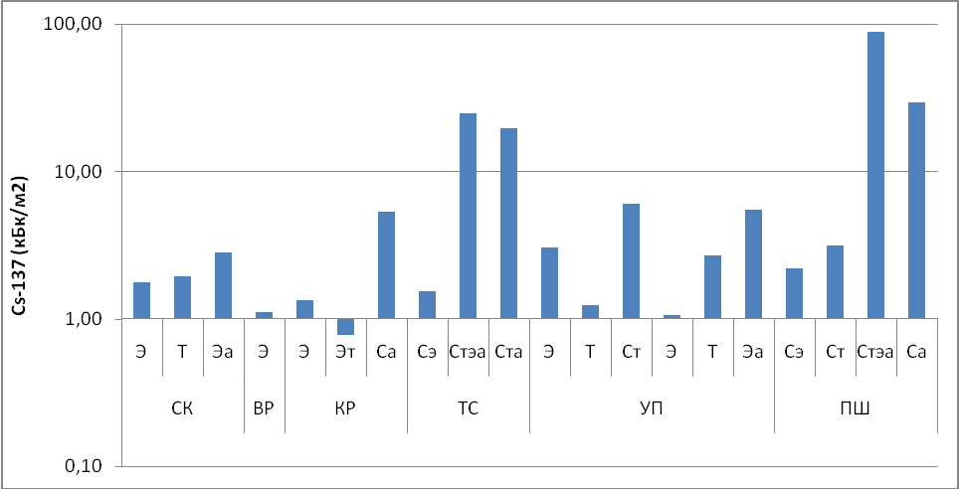
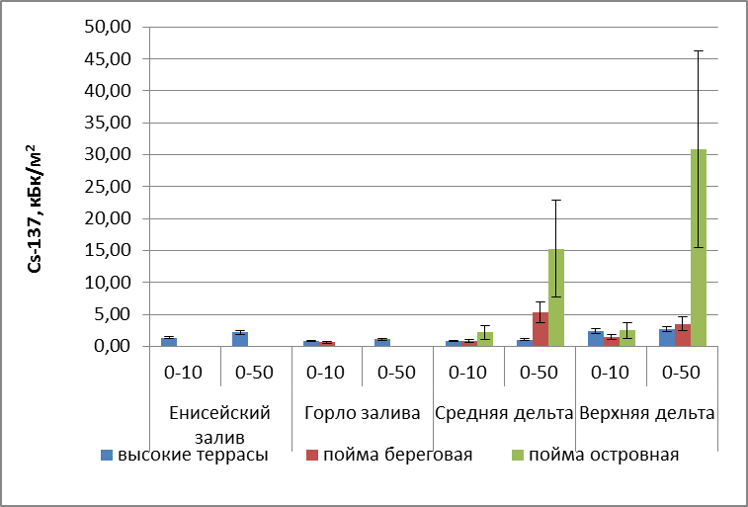
А Б
Рисунок 4.16. Распределение ¹³⁷Cs в почвах различных зон эстуария р. Енисей (расположение профилей указано на рисунке 4.10) и в почвах ЭЛГС. ОбозначениеЭЛГС: 1) ландшафты высоких террас: Э – элювиальные, Эа – элювиально-аккумулятивные, Т – транзитные; 2) супераквальные (пойменные) ландшафты, дифференцированные по положению в рельефе, определяющем скорости течения при затоплении и перераспределение наносов: С – супераквальные центральной поймы; Сэ – элювиально-супераквальные высоких грив; Ст – супераквальные середины склонов высоких грив; Стэа – трансэлювиально-аккумулятивные нижних частей склонов грив; Са – аккумулятивные депрессий и логообразных понижений

Таким образом, было подтверждено наличие в пойме Енисея региональной аномалии ¹³⁷Cs, возникшей в результате деятельности Красноярского ГХК. Причем в пределах этой аномалии имеет место вторичное перераспределение загрязнителей, на уровне элементарных ЛГС.
Анализ распределения ¹³⁷Cs разрезах позволил выявить три основных типа вертикального распределения этого техногенного изотопа, наличие которых было обусловлено влиянием вторичных процессов миграции: 1) водораздельный (террасовый) с максимальным содержанием и запасом радионуклида в верхних горизонтах (атмосферное загрязнение); 2) склоновый с захоронением верхнего наиболее загрязненного органогенного горизонта; 3) пойменный с захоронением загрязненных горизонтов в результате естественных циклов затопления и аллювиальной седиментации (рисунки 4.17, 4.18).
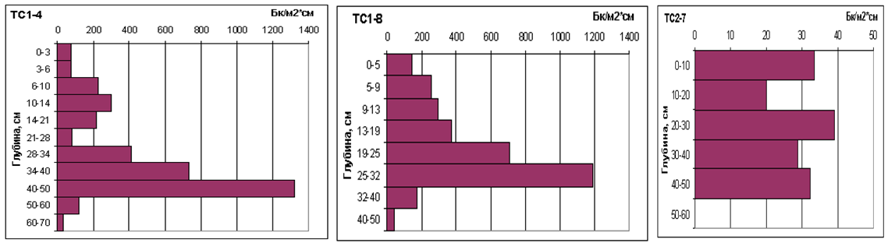
Рисунок 4.17. Вертикальное распределение ¹³⁷Cs в профиле почв сопряженных элементарных ландшафтов о. Тысяра: а) верхняя часть склона гривистого повышения на средней пойме; б) нижняя часть этого склона; в) высокая пойма с примитивной эродированной почвой
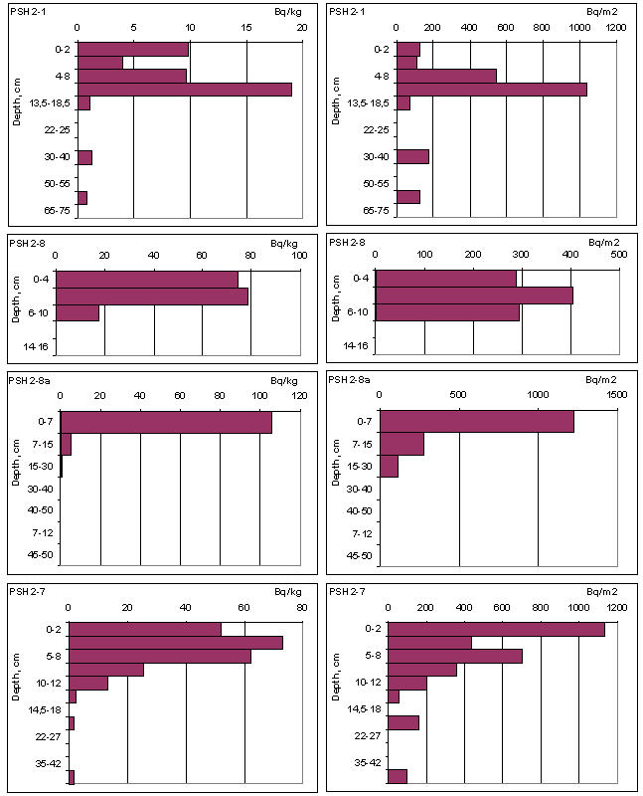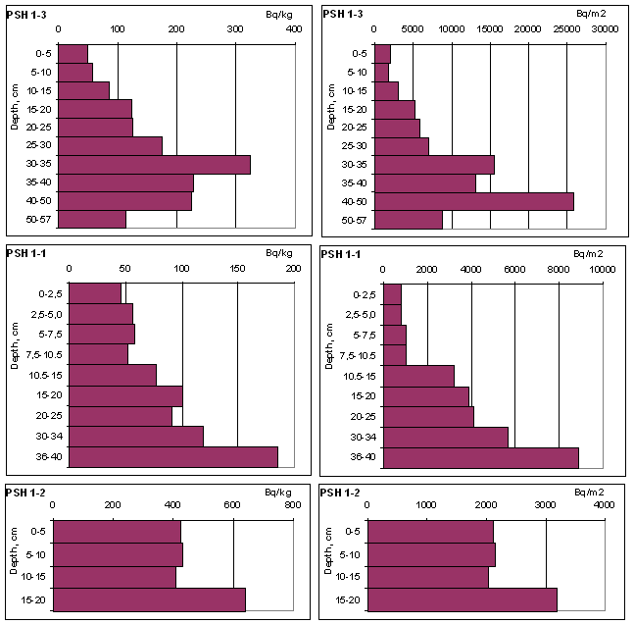
Рисунок 4.18. Вертикальное распределение ¹³⁷Cs в профиле почв сопряженных элементарных ландшафтов о. Пашков: Две левые колонки – удельная активность и плотность загрязнения почвы центральной части острова (ПШ2-1 – высокая пойма, аллювиальная песчаная почва, ПШ2-1 2-8, 8а – та же почва, на склоне высокой поймы, ПШ2-7 – средняя пойма, перегнойно-глеевая почва); две правые колонки – низкая пойма в головной части острова (ПШ1-3 – гривистое повышение, дерново-глеевая почва, ПШ 1-1, 1-2 – средняя часть низкой поймы, иловато-глеевая почва

В торфяно-глеевых и особенно торфяных почвах террас выявлено некоторое возрастание концентрации ¹³⁷Cs в нижних горизонтах активного слоя, что может быть следствием относительного концентрирования на механическом криогенном барьере (Korobova et al., 2009).
Поскольку с уменьшением размера частиц растет их активная поверхность и, соответственно, сорбционная способность было целесообразно исследовать активность радиоцезия в илистой фракции и ее основных минеральных компонентах.
Анализ гранулометрического и минералогического состава наиболее загрязненных горизонтов почв подтвердил связь активности с размером пылеватых и глинистых частиц 1-10 мкм, причем, в ходе анализа было замечено, что дополнительное воздействие на пробу ультразвуком приводит к разрушению микроагрегатов, в результате чего связь активности с содержанием илистой фракции становится более заметной [Korobova et al., 2014].
Сопоставление активности ¹³⁷Cs в разных по минеральному составу пробах глинистой фракции дает основание предполагать важную роль иллита и смектит-иллитовой компоненты в фиксации как органического вещества, так и радиоцезия (таблица 4.8).

Таблица 4.8. Минералогический состав различных гранулометрических фракций почв и уровень их загрязнения радиоцезием.
Индекс пробы (номер разреза, глубина горизонта) | Рамер фракции (мкм) | Содержание глинистой фракции (%) | Минералогический состав глинистой фракции (%) |  |  |  | Активность фракции по ¹³⁷Cs, Бк/кг
Индекс пробы (номер разреза, глубина горизонта) | Рамер фракции (мкм) | Содержание глинистой фракции (%) | Смектиты и смешанно-слоистые минералы | Гидро-слюды | Каолинит | Хлориты | Активность фракции по ¹³⁷Cs, Бк/кг
ПШ-3  (30-35 см) | 63-50 | 29 | 7,0 | 13,1 | 3,6 | 5,3 | 345
ПШ-3  (30-35 см) | 10-5 | 56 | 22,0 | 15,8 | 3,8 | 14,5 | 611
ПШ-3  (30-35 см) | 5-1 | 61 | 24,9 | 19,2 | 5,4 | 11,5 | 1090
ПШ-3  (30-35 см) | <1 | 83 | 32,6 | 24,7 | 8,3 | 17,5 | 603
ТС1-8  (30-35 см) | 63-50 | 27 | 10,7 | 8,1 | 3,3 | 4,9 | 120
ТС1-8  (30-35 см) | 10-5 | 69 | 25,0 | 22,3 | 7,7 | 14,0 | 1366
ТС1-8  (30-35 см) | 5-1 | 66 | 22,8 | 22,3 | 7,7 | 13,2 | 611
ТС1-8  (30-35 см) | <1 | 75 | 30,8 | 24,8 | 7,9 | 11,6 | 483
Примечание:
- минералогический состав различных гранулометрических фракций определен Н.П. Чижиковой;
- фракции почвы выделены А.Г. Волосовым и Н.П. Чижиковой.
Анализ показывает, что в тонких фракциях рост активности, как правило, коррелирует с долей гидрослюд (рисунок 4.19), что обусловлено явлением их повышенной обменной сорбции, [Cornell, 1993].
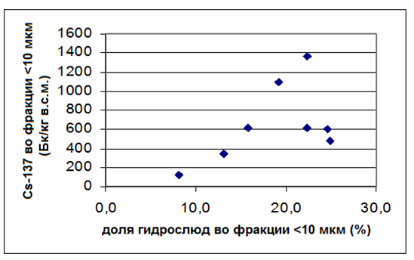
Рисунок 4.19. Доля гидрослюд в тонких фракциях (<10 мкм) загрязненных почвенных горизонтов и активность Cs-137 в этих фракциях

4.2.2.2 Аккумуляция радиоцезия растениями

Содержание Cs-137 в растительности типичных зональных видов, как и в почвах, также варьировало в весьма широких пределах (таблица 4.9).

Таблица 4.9 Удельная активность некоторых систематических групп растений
Местоположение ландшафтных профилей (число тестовых участков) | ¹³⁷Cs в почвах (Бк/кг) | ¹³⁷Cs в группах растений (Бк/кг)
 | ¹³⁷Cs в почвах (Бк/кг) | Мхи | Ивы (листья) | Хвощи
Фронтальная дельта р. Енисей, п. Усть-Порт, элювиальные и элювиально-аккумулятивные ландшафты высоких террас (6) | 1,3-282 | 10-137 | 26-108 | 12-53
Там же, правобережные пойменные ландшафты (5) | 0,2-117 | 30; 49 (2) | 21-81 | 9-15
Там же, островные пойменные ландшафты (7) | 0,8-325 | 10 (1) | 17-61 | 39-119

Общей выявленной закономерностью явилось увеличение накопления радиоцезия определенными группами местных растений, прослеживающееся в ряду: злаки < ольха, ива (листья) < лишайники < хвощи < мхи (зеленая часть) < мхи (нижняя, бурая часть) (таблица 4.10)

Таблица 4.10 Активность ¹³⁷Cs в доминирующих группах растений (Бк/кг в.с.м.)*
Группы растений | Статистические параметры накопления ¹³⁷Cs
Группы растений | n | min-max | x±m | V, % | Me
Мхи (зеленая часть) | 15 | 10-201 | 60±12 | 78 | 50
Мхи (бурая часть) | 5 | 38-160 | 100±24 | 48 | 110
Лишайники | 5 | 15-71 | 42±11 | 58 | 46
Ивы (листья) | 18 | 5-138 | 40±10 | 103 | 25
Ольха (листья) | 8 | 3-135 | 41±14 | 100 | 34
Травянистые виды | 9 | 6-84 | 31±8 | 81 | 17
Хвощи | 12 | 20-119 | 54±9 | 58 | 46
Примечание: исключены значения ниже предела обнаружения
При этом коэффициенты перехода радиоцезия из почвы в растения (КП, таблица 4.11) оказались выше, чем для аналогичных групп растений в зоне чернобыльского загрязнения (Fesenko et al., 1997), что может быть связано с повышенным содержанием водорастворимых органо-минеральных комплексов в верхнем деятельном слое почв в зоне вечной мерзлоты ([Мильков, Гречищев, 2002, Aslanoglou et al., 1996]).

Таблица 4.11. Коэффициенты перехода (КП) ¹³⁷Cs в растения относительно верхнего слоя почвы (0-10 см) (м²/кг в.с.м.)
Группы растений | Статистические параметры КП
Группы растений | n | min | max | x | STD | V, % | Me
Мхи (зеленая часть) | 13 | 0,009 | 0,233 | 0,062 | 0,066 | 108 | 0,033
Мхи (бурая часть) | 5 | 0,057 | 0,167 | 0,121 | 0,044 | 37 | 0,128
Лишайники | 5 | 0,004 | 0,076 | 0,041 | 0,030 | 72 | 0,052
Ивы (листья) | 18 | 0,002 | 0,122 | 0,032 | 0,038 | 118 | 0,015
Ольха (листья) | 8 | 0,002 | 0,320 | 0,102 | 0,128 | 126 | 0,036
Травянистые виды | 9 | 0,010 | 0,216 | 0,050 | 0,065 | 130 | 0,026
Хвощи | 10 | 0,009 | 0,126 | 0,041 | 0,037 | 91 | 0,024

В то же время, с удалением от ГХК наблюдается и тенденция снижения содержания ¹³⁷Cs в отдельных видах растительности. Например, это свойственно для хвощей, которые характеризуются максимальным уровнем накопления этого радионуклида. Так для о. Пашков в них зафиксирована величина содержания ¹³⁷Cs 118 Бк/кг (рисунок 4.20).
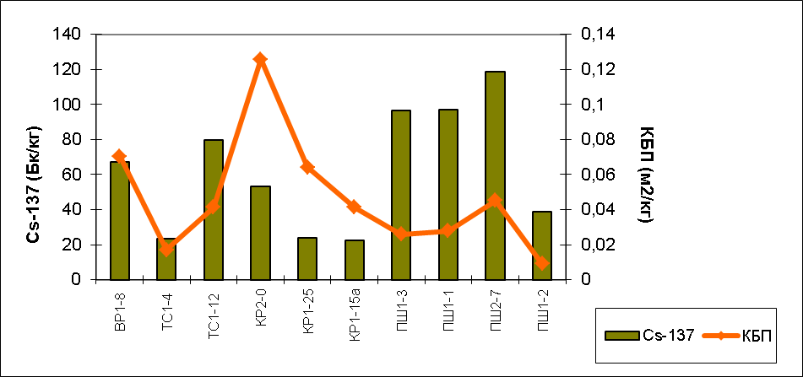
Рисунок 4.20. Накопление ¹³⁷Cs в хвощах в различных зонах низовья р. Енисей: 1) горло залива, пойма среднего уровня: ВР1-8 (Equisetum fluviatile L.); 2) средняя дельта: ТС1-12 (низкая пойма, E. fluviatile+E. palustre. L.); ТС1-4 (пойма среднего уровня, E. fluviatile); 3) середина дельты, береговая пойма: КР -15 (низкая пойма, E. fluviatile); KR1-25 (террасовидный песчаный конус выноса на пойме, E. fluviatile); КР2-0 (депрессия на террасе, E. fluviatile); 4) начало дельты: низкая пойма в головной части о. Пашков - ПШ1-2 (E. fluviatile+Eq. palustre), ПШ1-1 (E. fluviatile+ E. variegatum Schleich); ПШ1-3 (E. fluviatile+E. palustre); низкая заболоченная пойма в центральной части острова: ПШ2-7 (E. fluviatile).

Наряду с этой закономерностью наблюдается и выраженная связь параметров накопления радиоцезия в хвоще с положением точки опробования в ЛГС. Рисунок 4.20 демонстрирует значительное увеличение величины коэффициента перехода (КП) на гидроморфных почвах, обогащенных подвижным органическим веществом, которые приурочены исключительно к супераквальным частям исследованных ЛГС. Аналогичным образом КП был повышен и в листья ивы на тестовых площадках ПШ2-7 по сравнению с ПШ1-1,2 и 3; на КР2-0 по сравнению КР2-5, ТС1-12 по сравнению с ТС1-4 (рисунок 4.20).

Рисунок 4.21. Накопление ¹³⁷Cs в листьях ив разных видов в зависимости от положения в ландшафте и содержания ¹³⁷Cs в корнеобитаемом слое (расшифровка обозначений – таблица 4.12).
Таблица 4.12. Легенда к рисунку 4.21. Виды ивы определены Н.Г. Украинцевой и Н.С. Петруниной
Район исследований | Индекс тестовой площадки | Положение в рельефе | Вид ивы
Енисейский залив, м. Шайтанский | ШТ1 | Высокая плоская терраса | Salix glauca
Енисейская губа, п. Воронцово | ВР1-8 | Береговая пойма, грива | Salix reptans
Средняя часть дельты, о. Тысяра | ТС1-4 | Островная пойма, привершинный склон гривы | Salix reptans Rupr.
Средняя часть дельты, о. Тысяра | ТС1-8 | Островная пойма, середина склона гривы | Salix reptans, Salix glauca
Средняя часть дельты, о. Тысяра | ТС1-10 | Островная пойма, нижняя часть склона гривы | Salix recurvigemmis
Средняя часть дельты, о. Тысяра | ТС1-11 | Островная пойма, борт ложбины | Salix reptans
Средняя часть дельты, п. Караул | КР1-25 | Береговая пойма, притеррасная гривка | Salix glandulifera Flod.
Средняя часть дельты, п. Караул | КР2-0 | Высокая плоская терраса | Salix lanata s.b.x phylicifolia.
Средняя часть дельты, п. Караул | КР2-3 | Верхняя часть склона к озерному понижению на высокой террасе | Salix phylicifolia L.
Средняя часть дельты, п. Караул | КР2-5 | Нижняя часть склона к озерному понижению на высокой террасе | Salix phylicifolia
Средняя часть дельты, п. Караул | КР2-5 | Нижняя часть склона к озерному понижению на высокой террасе | Salix lanata s.b.x phylicifolia
Начало дельты, о. Пашков | ПШ1-1 | Островная низкая пойма в оголовке | Salix reptans
Начало дельты, о. Пашков | ПШ1-3 | Гривистое повышение на пойме в оголовке | Salix viminalis L.
Начало дельты, о. Пашков | ПШ2-7 | Высокая островная пойма, вершина | Salix glauca
Начало дельты, п. Усть-Порт | УП1-4 | Низкая береговая пойма | Salix reptans
Начало дельты, п. Усть-Порт | УП1-14 | Микропонижение на высокой террасе | Salix hastata L.
Начало дельты, п. Усть-Порт | УП2-25а | Заболоченное понижение на террасе более низкого уровня | Salix pulchra Cham.

В листьях ивы максимальная активность радиоцезия обнаружена на торфянистых почвах высоких террас (УП1-14, КР2-0) и пойм (ПШ2-7), а КБП – на низкой островной пойме с погребенными загрязненными горизонтами (ПШ1-1, 1-2; ТС1-8-11, рисунок 4.21).
Одновременно исследования, проведенные в низовьях р. Енисей показали, что уровень загрязнения высоких явно незатопляемых террас р. Енисея соответствует фону, вызванному глобальными выпадениями ¹³⁷Cs. Соответственно, на этом фоне имеет место процесс формирование зоны антропогенного загрязнения поймы реки от точечного источника – Красноярского ГОК. В ходе проведенных работ было установлено, что по мере удаления от точки выброса средняя активность ¹³⁷Cs падает как в почвах, так и в индикаторных видах растений. Однако в пределах, этой зоны имеет место и процесс вторичного перераспределения загрязнения в пределах элементарных ЛГС, в которых рельеф служит фактором распределения и воды и, соответственно, загрязнителя.

4.2.3 Специфика пространственного распределение тяжелых металлов (медь, никель, цинк)

Помимо радиоактивного загрязнения наш интерес к объекту был обусловлен наличием в бассейне р. Енисей еще одного мощного локализованного источника техногенного загрязнения, способного существенно менять уровень содержания тяжелых металлов в почвах водах и местной растительности. Основным объектом исследования в данном случае явилась техногенная аномалия, формируемая концерном «Норильский никель», ежегодно выбрасывающим в атмосферу до 12 тыс. тонн пыли, в том числе никеля - 2 тыс. т/год, меди – 350 т/год, кобальта- 20 т/год (В.И. Соломатин и др, 1989). Выбросы настолько значительно обогащены соединениями меди, никеля, цинка, кобальта, свинца и т.д., что в зимнее время следы этих выбросов иногда фиксируются на территории США и Канады.
Поскольку и в данном случае речь идет о процессе долгосрочного перераспределения вещества из точечного атмосферного источника, логично предположить, что, в соответствии с розой ветров (рисунок 4.22) за более чем 60 лет вокруг комбината сформировалась устойчивая техногенная аномалия, характеризующаяся определенной мощностью, структурой и пространственными габаритами, параметры которой подлежали изучению применительно к условиям поймы р. Енисей.
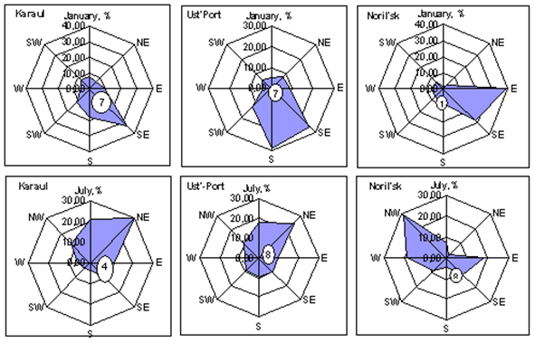
Рисунок 4.22. Роза ветров Норильска, Усть Порта и пос. Караула в январе и июле [по Соломатину и др., 1989; цит по ESTABLISH, 2002]

Важной особенностью при этом явилось отсутствие следов существенного загрязнения тестовых участков тяжелыми металлами в верховьях Енисея, что позволило рассматривать Норильскую аномалию в качестве относительно редкого объекта, сформированного за известное время только одним источником выброса на заведомо чистом природном фоне.
В ходе исследования выяснилось, что уровни и характер накопления элементов-загрязнителей в почвах и растительности существенно меняются по мере удаления от регионального техногенного источника выбросов (концерна «Норникель»).
Так, для террас и междуречий выявлен рост концентраций никеля во мхах (в 3-5 раз) и листьях ивы (в 2-3 раза) (рисунок 4.23). Та же тенденция оказалась характерной и для меди в лишайниках (рисунок 4.24).
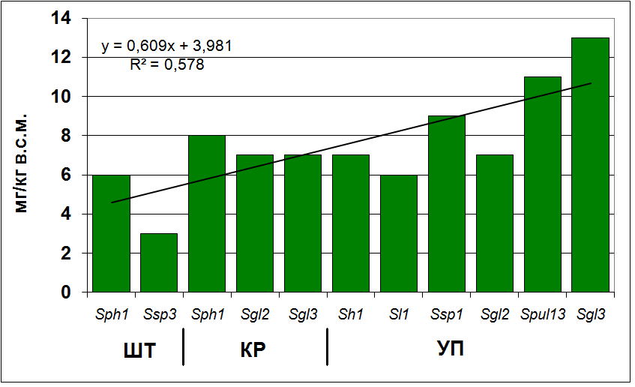
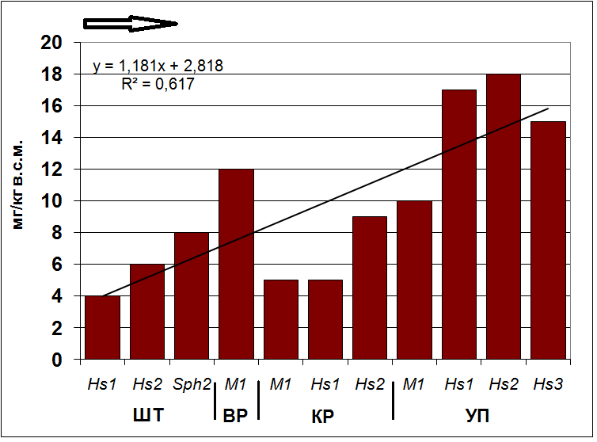

А Б
Рисунок 4.23. Никель в моховом покрове (А) и в листьях ивы (Б) террасовых геосистем дельты р. Енисей (стрелкой показано направление к Норильскому комбинату). Индексы участков: ШТ – м. Шайтанский; ВР – п. Воронцово; КР – п. Караул; УП. – п. Усть-Порт. Виды растений: Hs – Hylocomium splendens; Sph – sphagnum; M – средняя проба мхов; Sgl – Salix glauca L.; Sh – Salix hastata L.; Sl – Salix lanata L.; Spul – Salix pulchra Cham.; Sph – Salix phylicifolia L.; Ssp. – Salix sp. Элементарные ландшафты, где опробованы указанные виды растений: 1- элювиальные, 2- транзитные, 3 – аккумулятивные
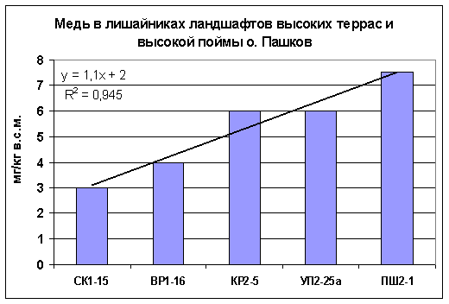
Рисунок 4.24. Содержание Cu в лишайниках высоких террас на разном удалении от «Норникеля» (от м. Шайтанского (СК) до о. Пашков (ПШ))

Очевидной причиной формирования такой аномалии являются процессы атмосферного переноса, сопряженного с последующим гравитационным осаждением и вымыванием поллютантов осадками.
Вместе с тем, по ходу изучения специфики загрязнения поймы нижнего Енисея, нами было обнаружено и наличие выраженных процессов вторичного перераспределения загрязнителей с речным и поверхностным стоком.
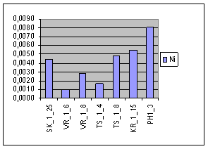
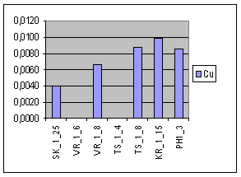
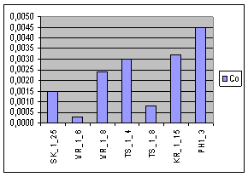
Последнее подтверждается общей тенденцией относительного накопления загрязнителей (Cu, Ni, Co) в отдельных горизонтах, в том числе и захороненных пойменных почв и речного аллювия при сохранении прочной связи процессов накопления с положением точки в рельефе (рисунки 4.25 – 4.27).
Рисунок 4.25. Содержание тяжелых металлов в речном аллювии пойменных почв в направлении: м. Шайтанский - о. Пашков

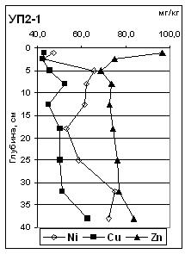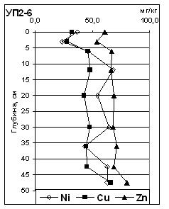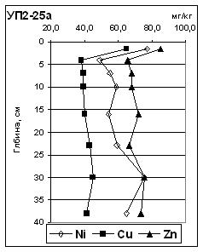

Рисунок 4.26. Вертикальное распределение Cu, Ni, Zn в элювиальном (УП2-1), транзитном (УП2-6) и элювиально-аккумулятивном (УП2-25а) тундровых ландшафтах (Усть-Порт)
Биофильные и подвижные элементы (Cu, Zn) концентрируются в верхних горизонтах почв и в надмерзлотном слое, вертикальное распределение абиогенных и менее подвижных микроэлементов (Cr, V, Ti) равномерно, либо возрастает вниз по профилю
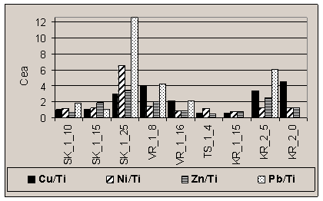

Рисунок 4.27. Элювиально-аккумулятивных коэффициенты обогащенности Cu, Ni, Zn, Pb верхних горизонтов аккумулятивного ландшафта в районе м. Шайтанского и террасовых ландшафтов п. Караул
Относительное падение накопления тяжелых металлов, особенно Ni и Zn, выявлено и в тонкодисперсных взвешенных частицах, содержащихся в грунтовых водах пойменных почв. Максимальная доля никеля (30-80%) находится во взвешенных частицах водной фазы размером > 0,45 мкм (рисунок 4.28). Грунтовые воды с наиболее высоким содержанием Ni приурочены к пойменным почвам на островах верхней дельты (о-в Пашков). Это отражает барьерную функцию фронтальных дельтовых геосистем при переносе загрязнителей с речными водами.

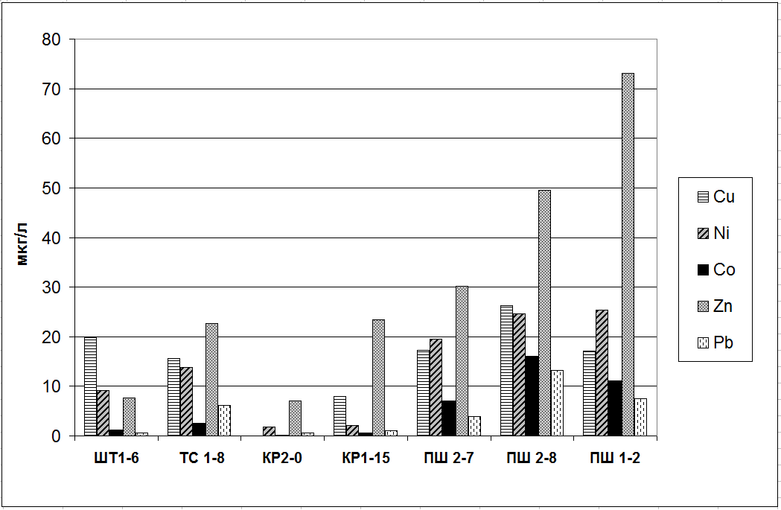
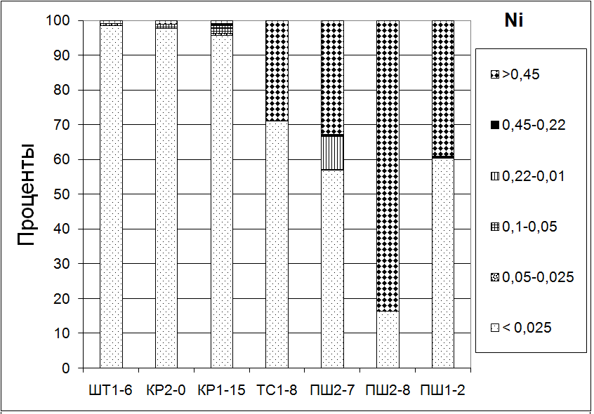
А Б
Рисунок 4.28. Содержание тяжелых металлов в почвенно-грунтовых водах (А) и распределение никеля в почвенно-грунтовых водах по фракциям микро- и нананоразмерностей (в мкм) и в растворе после мембранной фильтрации (Б). Индексы участков: ШТ – м. Шайтанский, КР – п. Караул, ТС – о. Тысяра, ПШ – о. Пашков

Таким образом, полученные результаты позволяют констатировать, что вокруг предприятия «Норильский никель» сформировалась техногенная геохимическая провинция, читающаяся на региональном уровне в виде крупной закономерно организованной аномалии моноцентрического типа, что находит отражение в увеличении концентрации тяжелых металлов (Cu, Ni, Co) в почвах, растительном покрове и водах по мере приближения к точке выброса. При этом характерно, что в пределах этой аномалии имеют место локальные процессы вторичного перераспределения этих же элементов на уровне ЛГС.

4.3 Закономерности распределения ¹³⁷Cs в низовьях р. Печоры

Комплекс ландшафтно-геохимических исследований, аналогичный проведенным в 2001-2002 гг в бассейне Енисея, был почти полностью повторен в 2004 году в низовьях р. Печоры, бассейн которой благодаря низкой освоенности может рассматриваться в качестве эталона ненарушенных экосистем Северной Европы, что и нашло отражение в ряде международных проектов, где этот район был задействован для изучения природных процессов в дельтах северных рек [Резолюция международного Печорского симпозиума http://ib.komisc.ru/add/old/t/ru/ir/vt/00-38/08.html.].
Задачей наших исследований явилось продолжение исследований геохимических процессов в поймах северных рек, начатое ранее на р. Енисей. Цель работы состояла в изучении пространственной специфики распределения радионуклидов цезия в террасовых и пойменных ландшафтах на разном удалении от морской акватории для сопоставления региональных меридиональных и ландшафтных (на уровне элементарных геохимических ландшафтов) закономерностей вторичного распределения ¹³⁷Cs глобальных выпадений.

4.3.1 Районы работ и методы исследований

Река Печора занимает второе место среди рек Европейской части России по водности, уступая лишь Волге. Ее средний годовой расход воды равен 4100 м²/сек, что соответствует модулю стока 12,5 л/сек км². Водный режим Печоры характеризуется высоким весенним половодьем, во время которого подъемы уровня воды достигают 6-11 м над меженью. Летом наблюдается низкая межень, прерываемая изредка дождевыми паводками. Дельта и устье, занимающие площадь около 15 тыс. км², практически не затронуты индустриальной деятельностью и характеризуются незначительным развитием сельского хозяйства. Дельта р. Печора представляет собой обширную заболоченную равнину (шириной 50 км), расчлененную блуждающим руслом на многочисленные острова. Встречаются останцы бывшей морской равнины в виде песчаных холмов и песчаные дюны высотой 8 – 11 м, покрытые разреженным березовым криволесьем и вейниковыми лугами. Пойма реки высотой 4,5-7 м над меженным урезом воды. Протоки реки меандрируют, разрушая старые массивы и формируя на их месте низкую гривистую, заросшую ивняком, сегментированную пойму шириной до 1 км и высотой до 3,5 –4 м над урезом. На прирусловой пойме произрастают хвощево-разнотравные ивняки, незадернованные побочни занимают интервал высот до 1,7 м над урезом, которые на отметках более 5 м сменяются ольхово-ивовыми лесами. Чистые ольховники распространены только на дюнах с высотой над урезом более 7 – 8 м. На террасах высотой более 9 – 11 м они в свою очередь сменяются лиственично-ольховыми редколесьями. Эти уровни не затопляются, тогда как почти вся остальная пойма (в пределах распространения ивняков) заливается регулярно (1 раз в 2 – 4 года), но на короткий срок (не более 5 суток). На удаленных от русла тыловых участках поймы выделяются гряды высокого уровня (3 – 6 м) с вейниковыми и осоко-хвощевыми лугами и участки понижений (менее 3 м от уреза), с заболоченными кустарниками и осоковыми лугами. В прирусловой части развиты пойменные дерновые глееватые почвы, которые сменяются в центральной части дерново-луговыми глеевыми почвами. Низкую пойму и депрессии занимают иловато-торфянисто глеевые почвы [Русанова и др., 2013].
Ключевые участки в долине р. Печоры были расположены в зоне южной тундры и лесотундры в начале дельты (п. Б. Сопка, г. Нарьян-Мар, о-ва Кермундей и Ёкушанский), а также в средней (п. Юшино,) и нижней (м. Болванский, образцы отобраны Н.Г. Украинцевой) ее частях.
Схема расположения мест обследования с заложением ландшафтно-геохимических профилей и отбором образцов представлена на рисунке 4.29

Рисунок 4.29.

Полевые исследования, как и в низовьях Енисея, проводились методом ландшафтного профилирования в сочетании с геодезическим нивелированием трансекта. В работах принимали участие Н.Г. Украинцева и В.В. Сурков (МГУ им. М.В. Ломоносова). На пикетах, характеризующих основные геоморфологические уровни сопряженных элементарных ландшафтов, проведено комплексное ландшафтное описание с регистрацией количественных характеристик (превышение над урезом воды, глубина и строение активного слоя, уровень грунтовых вод).
Краткая характеристика обследованных ландшафтов и соответствующих им тестовых участков приведена в таблице 4.13; схематические изображения профиля у пос. Искателей и о. Кермундей показаны на рисунках 4.30 и 4.31. Все схемы, характеризующие район работ, выполнены В.В. Сурковым.
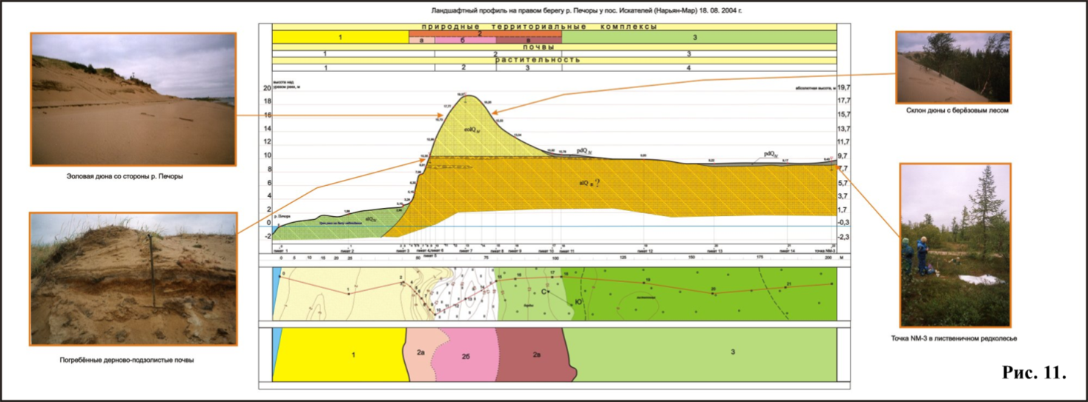
Рисунок 4.30. Ландшафтно-геохимический профиль в районе пос. Искателей
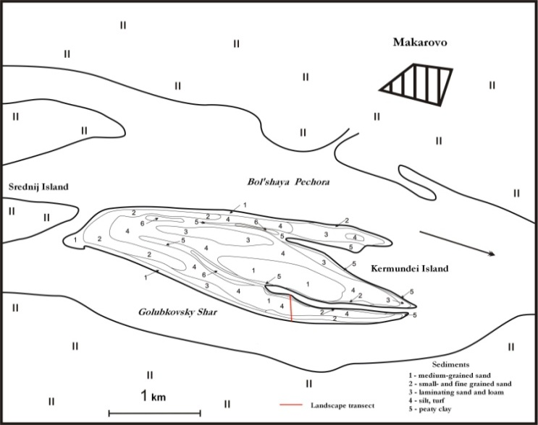
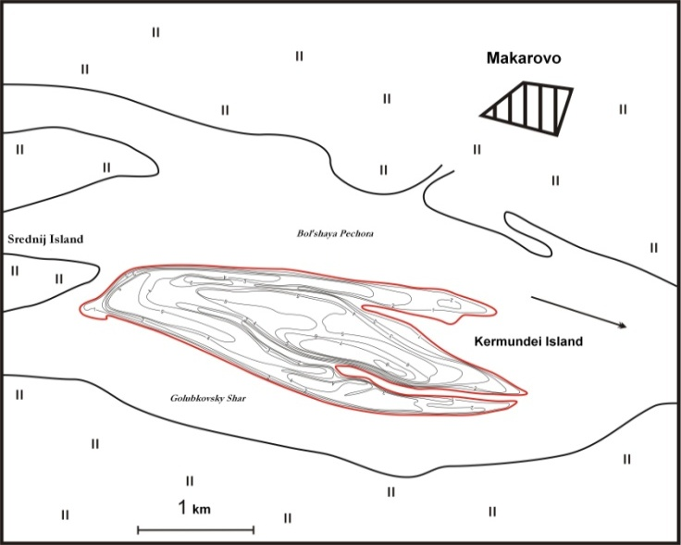

А Б
Рисунок 4.31. Схематические карты о. Кермундей: A - топография; Б – литология

Таблица 4.13. Краткая характеристика ландшафтов тестовых участков
Местоположение | Индекс тестовых участков | Геоморфологическое положение | Почвенно-растительный покров | Относительная высота м | Глубина активного слоя, см | Глубина почвенных разрезов, см
1 | 2 | 3 | 4 | 5 | 6 | 7
мыс Болванский, 3,5 км южнее устья Печоры | А3p | III морская терраса, водораздел | Полигональная кустарничково-лишайниковая тундра, торфяно-глеевая суглинистая почва | н/о | 110 | 120
мыс Болванский, 3,5 км южнее устья Печоры | А11 | Склон террасы | Кустарниковая тундра, торфяная почва на погребенной торфяно-глеевой. | н/о | >180 cm | 180
мыс Болванский, 3,5 км южнее устья Печоры | П1/P1 | Плоское поднятие на уступе аллювиально-морской части поймы | Полигональная кустарничково-лишайниковая тундра, лишайниковый полигон на перегнойно-глеевой почве | н/о | 80 | 30
мыс Болванский, 3,5 км южнее устья Печоры | П2/P2 | Межгривное понижение на прирусловой части поймы | Заросли ивы на хвощево-вейниково-осоковом кочковатом лугу, перегнойно-болотная почва с погребенным перегнойно-торфяным горизонтом. | н/о | русловой талик | 30
Нижняя часть дельты, у п. Юшино | Юш1/Yu1 | Низкая ледниково-морская терраса, плоское поднятие | Кустарничковая полигональная лишайниковая тундра, торфяно-глеевая почва на суглинистых отложениях с щебнем | 10.2 | >90 cm | 70
Нижняя часть дельты, у п. Юшино | Юш2/Yu2 | Там же, бровка высокой террасы | Кустарничковая полигональная сфагново-лишайниковая тундра на перегнойно-торфяно-глеевой почве на суглинистых отложениях | 7.90 | 42 | 45
Нижняя дельта, о. Глубокий | Гл1/GL1 | Фронтальная часть острова напротив пос. Юшино | Ивняк хвощево-вейниково-таволговый на аллювиальной слоистой дерново-грунтово-глеевой легкосуглинистой почве на суглинистом аллювии | 1.5 | Талик | 125
Средняя дельта, 300 м от пос. Искатели | НМ3/NM3 | Первая надпойменная терраса, 11,6 m над урезом воды | Березово-лиственичный лес лишайниково-моховой на дерново-слабоподзолистой почве на погребенной перегнойно-подзолистой иллювиально-железистой песчаной почве на пылевато-песчаном аллювии | 9.2 | >140 cm | 120

1 | 2 | 3 | 4 | 5 | 6 | 7
 | НМ6/NM6 | Обнажение первой надпойменной террасы высотой 4,1-4,3 м над урезом воды | Эоловые пески, перекрывающие погребенную фрагментарно выраженную торфянисто-подзолистая почва на песчаном древнем аллювии | 10.4 | >4 m | 125
 | НМ4/NM4 | Межгривное лого-образное понижение на молодой пойме 50-120 м шириной (на месте бывшего рукава) | Заросли ивняка осоково-разнотравного на слоистой супесчаной аллювиальной почве | 1.0 | русловой талик | 30
Там же, береговая пойма | НМ5/NM5 | Прирусловой вал на низкой пойме | Кустарник ивы с пионерными видами разнотравья на слаборазвитой дерновой слоистой песчаной пове | 2.2-3.2 | русловой талик | 50
Там же, береговая пойма |  | Межгривное понижение | Разнотравно-осоковый мокрый луг с хвощем на иловато-глеевой почве | 0.8-1.1 | русловой талик | 50
Средняя часть дельты, о. Екушанский | ЕК2/EK2 | Обнажение средней поймы | Изреженный разнотравно-злаковый покров (ПП= 10%), аллювиальная песчаная почва на слоистом супесчано-суглинистом аллювии. | 3-4.5 | русловой талик | 66
Средняя часть дельты, о. Екушанский | ЕК1/EK1 | Обнажение низкой поймы | Разнотравно-злаковый луг на аллювиальной дерновой песчаной почве на погребенной перегнойно-глеевой, ниже которой погребенная торфяно-глеевая иловатая почва | 4-5 | русловой талик | 190
Средняя дельта, о. Кермундей | КМ3/KM3 | Прирусловая грива на высокой пойме | Высокоствольный хвощевый ивняк на примитивной аллювиальной слабодерновой песчаной слоистой почве на песчаном аллювии | 3,90 | русловой талик | 90
Средняя дельта, о. Кермундей | КМ6/KM6 | Пойма среднего уровня | Высокий ивняк с ольхой, разнотравно-бобово-злаковый на аллювиальной дерновой легкосуглинистой почве | 3.54 | русловой талик | 90
Средняя дельта, о. Кермундей | КМ4/KM4 | Широкое межгривное понижение | Густой кустарник ивы, злаковый с хвощем на дерново-глееватой суглинистой почве на песчано-суглинистом аллювии. | 2.80 |  | 125

1 | 2 | 3 | 4 | 5 | 6 | 7
 | КМ5/KM5 | Грива на пойме среднего уровня, круто обрывающейся к молодой депрессии | Заросли ивы на разнотравно-бобово-злаковом лугу, сформировавшемся на дерновой легкосуглинистой слоистой почве на песчаном аллювии | 4.14 | русловой талик | 90
 | КМ20KM2 | Нижняя часть западного склона, обращенная к центральной депрессии | Разнотравно-вейниково-осоковый луг на дерново-глеевой суглинистой почве на песчаном аллювии | 1.8 | русловой талик | 85
 | КМ1/KM1 | Краевая часть заиленной центральной депрессии вдоль бывшей протоки, разделявшей ранее два острова | Мокрый высоко-кочковатый крупноосоковый луг на иловато-глеевой тяжелосуглинистой почве, грунтовые воды на глубине 27 см | 0.2 | русловой талик | 67
Коренной берег у пос. Б. Сопка | БС1/BS1 | Высокая терраса на левом берегу | Южная полигональная тундра в верхней дельте, лишайниково-моховая с карликовой березкой, багульником, морошкой на торфяной почве, подстилаемой суглинистыми моренными щебнистыми отложениям. Полигональная мохово-лишайниковая тундра с кустарничками на торфяно-глеевой почве, развитой на моренных суглинках с включениями гальки. | 21 | 86 | 90
Коренной берег у пос. Б. Сопка | БС2/BS2 | Плоское мелкое понижение на террасе | Кустарничково-лишайниково-моховое болото с багульником, карликовой березкой, морошкой на перегнойно-торфянисто-глеевой почве | 20 | 43 | 53

Отбор образцов почв и природных вод производился на площадках, заложенных в характерных контрастных условиях, характеризующих условия миграции и аккумуляции химических элементов.
Почвенные разрезы на ключевых участках опробовались до уровня стояния грунтовых вод или до залегания мерзлого слоя. Содержание ¹³⁷Cs в образцах определялось в ГЕОХИ им В.И. Вернадского на гамма-спектрометре фирмы Сanberra (США) с полупроводниковым детектором, благодаря чему при низких концентрациях радионуклида ошибка счета не превышала 20-30%.

4.3.2 Закономерности распределения 137Cs в низовьях р. Печора (глобальное загрязнение)

Результаты измерения содержания ¹³⁷Cs в образцах почв, отобранных в пойме р. Печоры, на мысе Болванском (устье реки), а также в окрестностях г. Нарьян-Мар согласуются с литературными данными о параметрах глобальных выпадений ([Павлоцкая, 1974; Тюрюканова, 1974] и др.) и данными измерений, проделанных ранее в других тундровых районах Российской Федерации (таблица 4.14).
Удельная активность ¹³⁷Cs в проанализированных образцах почв достигала максимума в верхних органогенных горизонтах незатопляемых высоких террас, варьируя от 16 до 215 Бк/кг. При этом активность ¹³⁷Cs в этих горизонтах для северных участков (м. Болванский и пос. Юшино) была выше, чем для южных (п. Б.Сопка), составляя 156-215 Бк/кг и 88-123 Бк/кг соответственно, что свидетельствует о наличии значительной пространственной неоднородности распределения ¹³⁷Cs в почвенно-растительном покрове обследованной территории.
Пойменные почвы по сравнению с водораздельными почвами высоких террас характеризовались более низкой удельной активностью верхних почвенных горизонтов (до 20 Бк/кг против 215 Бк/кг, таблица 4.14) и при этом демонстрировали существенно иной тип вертикального распределения радионуклида, что косвенно подтверждает отсутствие существенных техногенных источников радиационного загрязнения бассейна р. Печоры, а также свидетельствует о наличии в пределах поймы комплекса интенсивных процессов миграции, способных достаточно быстро захоранивать и перераспределять вещество глобальных выпадений, поступающее на пойму в том же количестве, что и на рядом расположенные водоразделы.
Характерно, что суммарный объем содержания ¹³⁷Cs в пойменных почвах, рассчитанный на глубину до 80 см, оказался сопоставимым, а местами более высоким (2-6 кБк/м²), чем тот же показатель, зафиксированный на террасах (1-2,4 кБк/м²), что целиком подтверждает правильность ранее высказанного предположения о наличии процессов вторичного перераспределения глобальных загрязнителей в островной пойме р Печора (рисунок 4.32).

Таблица 4.14. Активность ¹³⁷Cs в почвах и доминирующих растениях (Бк/кг в.с.м.)
Местоположение ландшафтных профилей (число тестовых участков) | ¹³⁷Cs в почвах | ¹³⁷Cs в группах растений
 | ¹³⁷Cs в почвах | Мхи | Ива (листья) | Хвощи
Печорский залив, м. Болванский элювиальные и элювиально-аккумулятивные ландшафты высоких террас (3) | 16-156 | 62-118 | 67-142 | 54-119
Там же, береговые пойменные ландшафты (1) | 10 | нет среди доминантов | 56 | нет среди доминантов
Средняя часть дельты р. Печоры, ландшафты высоких террас (пос. Юшино, Б.Сопка, Искатели) (5) | 30-215 | 31-125 | нет среди доминантов | нет среди доминантов
Островные ландшафты р. Печоры (5) | 2,5-20 | нет данных | 24-51 | 7-109

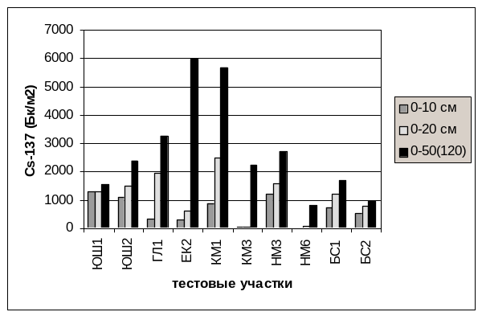
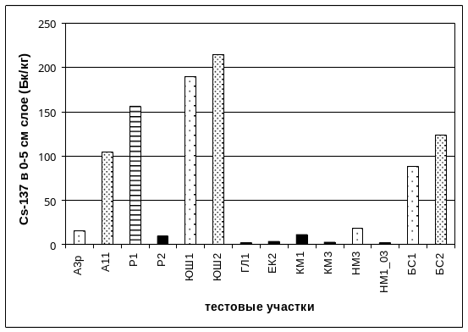

А Б
Рисунок 4.32. Распределение запаса ¹³⁷Cs в почвенном слое разной мощности на обследованных тестовых участках: на высоких террасах (на м. Болванский – А – террасы, Р – пойма; у пос. Юшино - ЮШ, у г. Нарьян-Мар -НМ, у пос. Большая сопка - БС) и высокой пойме островов (Екушанский - ЕК, Кермундей - КМ). Цифрами указаны номера участков

В вертикальном профиле водораздельных тундровых и тундровых глеевых почвах наблюдалась выраженная фиксация Cs-137 в верхнем органогенном горизонте, что, однако, сопровождалось определенной вертикальной миграцией с последующим относительным накоплением в надмерзлотном слое на механическом барьере (рисунок 4.33).
В перегнойно-подзолистых почвах лесотундры высоких террас распределение радиоцезия более растянуто по профилю почвы.
Определение активности радиоцезия во фракциях, полученных сухим ситованием (таблица 4.15, рисунок 4.34) показало, что в верхних горизонтах современной почвы (до глубины 10 см) почти весь ¹³⁷Cs находится во фракции менее 0,25 мм и в меньшей степени – во фрагментах органического вещества.

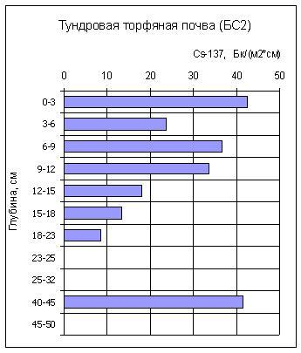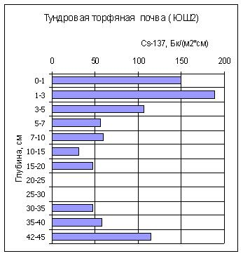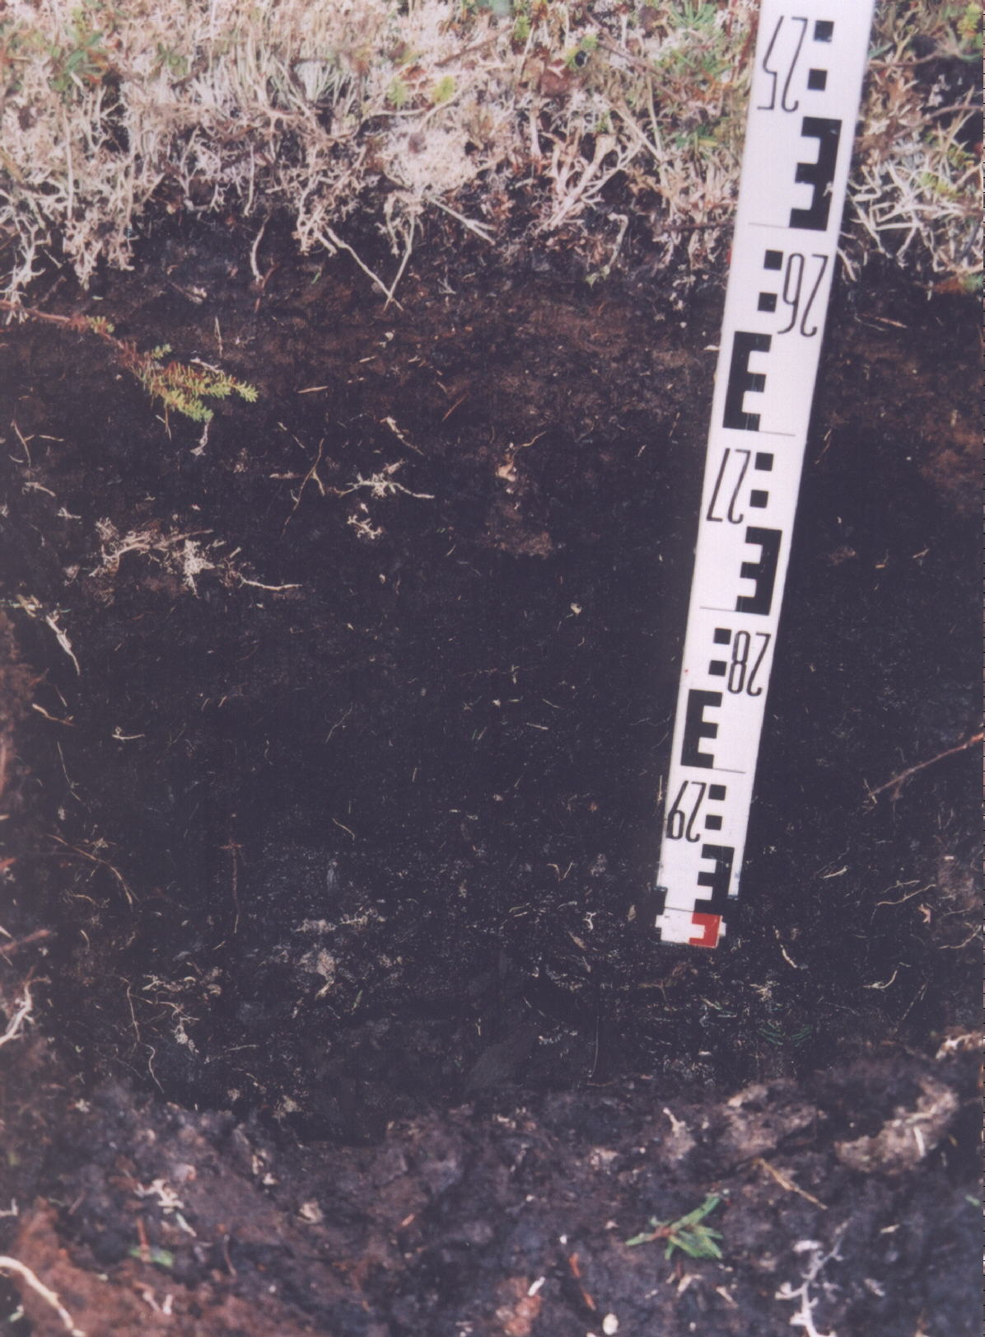

А Б В
Рисунок 4.33. Фотография профиля тундровой торфяной почвы (ЮШ-2, А) и вертикальное распределение удельной плотности загрязнения ¹³⁷Cs в почвах высоких террас р. Печора (Б, В)

Таблица 4.15. Фракции из разных горизонтов разреза НМ3 и их активность по ¹³⁷Сs
Горизонт и глубина в см | Фракция (мм* %) |  |  |  | ¹³⁷Cs (%)
Горизонт и глубина в см | Органические остатки (мм) |  | Минеральная фракция (мм) |  | Органические остатки (мм) |  | Минеральная фракция (мм)
Горизонт и глубина в см | >1 | 1.0-0.25 | 1.0-0.25 | <0.25 | >1 | 1.0-0.25 | 1.0-0.25 | <0.25
О | 35 | 0,0 | 9,4 | 5,6 | 33 | 0,0 | 0,0 | 67
OA1(0-2) | 12 | 7,9 | 0,0 | 80 | 19 | 15 | 0,0 | 66
A (2-4) | 10 | 0,0 | 5,2 | 8,5 | 13 | 0,0 | 9,3 | 77
A (4-6) | 6,7 | 0,0 | 12 | 81 | 19 | 0,0 | 29 | 52
A/E(6-8) | 3,7 | 0,0 | 9,2 | 87 | 24 | 0,0 | 19 | 57
E(8-10) | 2,9 | 1,5 | 13 | 82 | 39 | 7,7 | 26 | 28
Aп(12-14) | 3,7 | 13 | 0,0 | 84 | 27 | 73 | 0,0 | 0,0
A/E(14-16) | 2,1 | 0,0 | 14 | 84 | 48 | 0,0 | 16 | 36
Eп (16-18) | 37 | 0,0 | 7,1 | 56 | 57 | 0,0 | 21 | 23
B1(18-20) | 0,5 | 0,0 | 16 | 83 | 0,0 | 0,0 | 100 | 0,0
B2иг(24-26) | 0,4 | 0,0 | 27 | 72 | 0,0 | 0,0 | 100 | 0,0
BCиг(26-28) | 0,8 | 0,0 | 35 | 65 | 100 | 0,0 | 0,0 | 0,0
BC(28-30) | 1,2 | 0,0 | 29 | 70 | 24 | 0,0 | 0,0 | 77
BC(30-33,5) | 3,6 | 0,0 | 30 | 66 | 0,0 | 0,0 | 100 | 0,0
C(40-50) | 0,1 | 11 | 0,0 | 89 | 0,0 | 28 | 0,0 | 72
C(50-60) | 0,0 | 0,0 | 7,9 | 92 | 0,0 | 0,0 | 100 | 0,0

В нижележащих слоях погребенной почвы (9,5-17,5 см) радионуклид ¹³⁷Cs находится в форме, агрегированной с органическим веществом. В песчаных горизонтах разной плотности и ожелезнения он обнаруживается в форме как органических, так и минеральных включений. Таким образом, его распределение, в автоморфных условиях, по-видимому, контролируется первичным процессом фиксации органическим веществом и вторичной сорбцией на минеральном субстрате в нижележащих минеральных слоях, в т.ч. в процессе разложения органической матрицы, который в тундровых условиях существенно замедлен.
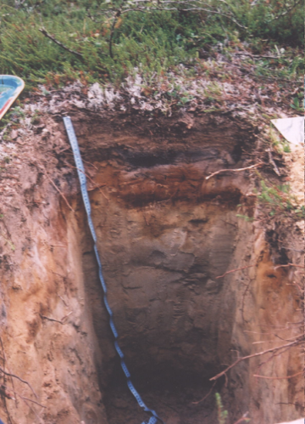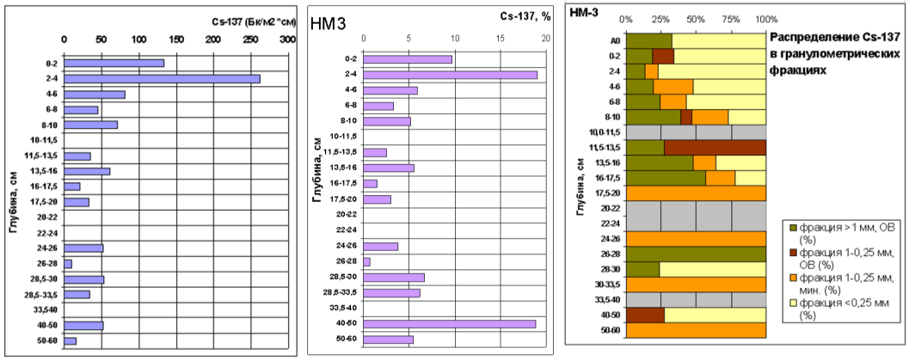
А Б В Г
Рисунок 4.34. Фотография (А) и вертикальное распределение ¹³⁷Cs (Б – на единицу мощности слоя, В – в относительных процентах по профилю) в торфянисто-перегнойно-подзолистой иллювиально-железистой почве террасы у п. Искателей (НМ3, описание см. таблицу 4.16)

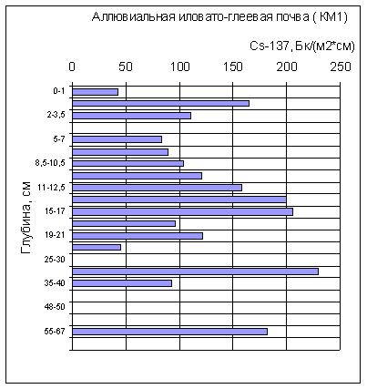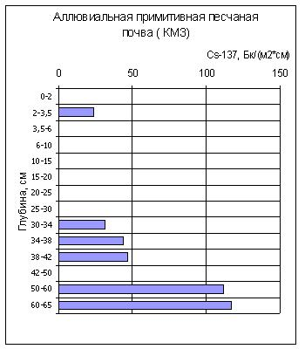Вертикальное распределение радионуклида в пойменных почвах существенно различалось на разных гипсометрических уровнях и по мере удаления от береговой линии. В частности, на высокой прирусловой гриве наиболее загрязненными оказались погребенные слои песчаного аллювия (рисунок 4.35 А). Максимальным загрязнением отличалась иловато-глеевая почва центральной заболоченной части о. Кермундей (рисунок 4.35 Б).
А Б
Рисунок 4.35. Вертикальное распределение удельной плотности загрязнения ¹³⁷Cs в профиле двух почв на о. Кермундей (местоположение см. таблицу 4.13)
Вертикальное распределение радиоцезия в разрезах о. Екушанский характеризует эродированную торфяную почву береговой зоны (ЕК1) и аллювиальную почву современной средней поймы (ЕК-2,). В первом разрезе активность ¹³⁷Cs низкая (от 3 до 9 Бк/кг), и прослеживается до глубины 23 см (в некоторых горизонтах – ниже предела обнаружения). В разрезе средней поймы повышенной активностью выделяется слой 65-75 см (рисунок 4.36).
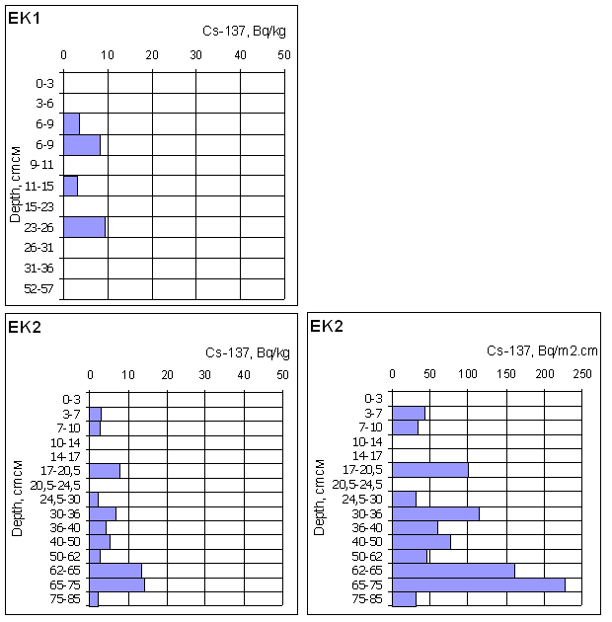
Рисунок 4.36. Вертикальное распределение ¹³⁷Cs в разрезах на о. Екушанский в зачистке обнажений: EK1 - эродированный торфяника в береговой зоне; EK2 – средняя пойма, аллювиальная суглинисто-супесчаная слоистая почва: 0-8 – опесчаненная дернина, 8-17 слоистая супесь; 17-20.5 – коричневатый суглинок; 20.5-24.5 – прослой песка, 37-62 – мокрый суглинок, 62-65 – погребенный гумусовый горизонт; 65-85 – глеевый суглинистый горизонт с линзами песка

Таким образом, в почвенных разрезах на пойме Печеры выявились три основных типа вертикального распределения ¹³⁷Cs характеризующихся: 1) сохранившимся максимальным запасом радионуклида в верхних горизонтах почв; 2) постепенным захоронением загрязненного верхнего горизонта в процессе привноса дополнительных количеств относительно чистого вещества; 3) интенсивным захоронением загрязненных горизонтов в ходе ежегодных циклов затопления и аллювиальной седиментации в пойменных ландшафтах.
Первый тип распределения характерен для водораздельных и террасовых почв, второй тип – для склоновых, а третий – для пойменных местоположений. В торфяно-глеевых и особенно торфяных почвах террас, как и на Енисее, выявлено относительное увеличение концентрации ¹³⁷Cs в зоне контакта с мерзлым грунтом.
Содержание ¹³⁷Cs в мохово-лишайниковом покрове изученных участков также находится в пределах уровней типичных для глобального загрязнения. Во мхах содержание ¹³⁷Cs в среднем было выше, чем в лишайниках, причем активность как мхов, так и лишайников более северных водораздельных аккумулятивных ландшафтов (у пос. Юшино, ЮШ2) оказалась выше, чем для аналогичных видов, отобранных в южной части дельты (у пос. Б. Сопка, БС2, рисунок 4.37), подтверждая таким образом справедливость тенденции, выявленной ранее и для почв обследованных террас о наличии дополнительного источника загрязнения (например, взрыва на Новой Земле).
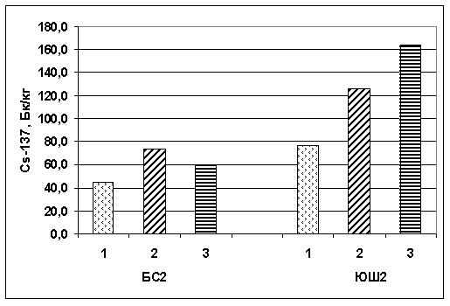
Рисунок 4.37. Удельная активность (Cs-137) лишайников и мхов в условиях элювиально-аккумулятивных ландшафтов высоких террас в зонах верхней (БС2) и нижней (ЮШ2) дельты р. Печора. Виды: 1- Cladonia sp., 2 – Sphagnum sp., 3 – Pleurozium schreberi

Несмотря на то, что уровень максимального загрязнения низовьев Печоры ¹³⁷Сs в зонах аккумуляции тонкодисперсных наносов при отсутствии постоянных региональных загрязнителей существенно ниже, чем в низовьях Енисея, закономерности вторичного перераспределения радионуклида в ЛГС в целом оказались аналогичны ранее выявленным в бассейне Енисея.
Проведенные исследования позволили установить уровень изменчивости содержания ¹³⁷Cs в почвенно-растительном покрове низовьев Печоры, подтвердить его соответствие глобальному фону северного полушария. Кроме того, используя радионуклид в качестве маркера процессов миграции, удалось установить специфику его поведения в пойменных и террасовых ландшафтах крупнейших северных рек, обнаружив при этом не только существенную контрастность распределения радионуклида в пойменных ландшафтах, но и обнаружить факт накопления Cs-137 в надмерзлотном слое тундровых почв.
Показана перспективность сопряженного изучения распределения Cs-137 в почвенно-растительном покрове пойменных и террасовых ландшафтов для экспресс-оценки аккумуляции и трансформации техногенного загрязнения атмосферного происхождения в речных бассейнах.

4.4 Исследования специфики пространственного распределения радионуклидов в зоне аварии на ЧАЭС

4.4.1 Общая характеристика загрязнения и его пространственная структура

По своему масштабу техногенная авария на ЧАЭС, случившаяся 26 апреля 1986 г. не имела налогов в истории и привела к одномоментному изменению радиационной обстановки во всем северном полушарии Земли и длительному загрязнению радиоцезием территории 3-х государств с населением около 4 млн. человек (таблица 4.16).

Таблица 4.16. Изотопный состав чернобыльского выброса (Б.В. Пшеничников, 1998)
Радионуклиды | Было всего радиоактивности в реакторе БКх10 | Процент выброшенной активности на 05.05.86 г. | Распространилось в окружающую среду |  | Период полураспада
Радионуклиды | Было всего радиоактивности в реакторе БКх10 | Процент выброшенной активности на 05.05.86 г. | Активность в Бк 10¹⁶ | Вес в граммах | Период полураспада
Йод – 131 | 1,3 | 50 | 65 | 142 | 8,05 дня
Цезий – 134 | 0,19 | 25 | 4,7 | 980 | 2,06 года
Цезий – 137 | 0,29 | 30 | 8,7 | 27000 | 30 лет
Стронций – 89 | 2,0 | 10 | 20 | 186 | 50,5 дня
Стронций – 90 | 0,2 | 10 | 2 | 4000 | 29,12 лет
Цирконий – 95 | 4,4 | 8 | 35 | 440 | 64 дня
Теллур – 132 | 0,32 | 35 | 11 | 9,8 | 3,26
Криптон - 85 | 0,033 | 100 | 3,3 | 0,26 | 10,72 часа
Ксенон -133 | 1,7, | 100 | 170 | 246 | 5,25 дня
Рутений – 103 | 4,1 | 8 | 33 | 275 | 39,3 дня
Рутений – 106 | 2,1 | 8 | 17 | 1370 | 368 дня
Барий – 140 | 2,9 | 15 | 43,5 | 160 | 12,7 дня
Церий – 141 | 4,4 | 6 | 26,5 | 173,5 | 32,5 дня
Церий – 144 | 3,2 | 8 | 25,6 | 2160 | 284 дня
Плутоний– 238 | 0,001 | 8 | 0,008 | 125 | 87,74 года
Плутоний– 239 | 0,0008 | 8 | 0,006 | 26400 | 24390 лет
Плутоний– 240 | 0,001 | 8 | 0,008 | 9470 | 6537 лет
Плутоний– 241 | 0,17 | 8 | 1,4 | 3665 | 14,4 года
Кюрий -242 | 0,026 | 8 | 0,21 | 11,8 | 163дня

В центре Европы, таким образом, возникла техногенная аномалия площадью более 100 000 км², в пределах которой доаварийный уровень радиации только по ¹³⁷Cs вырос на 3-4 порядка, а по ¹³¹I даже на 5 порядков. Разовый выброс около 500 мегакюри радиоактивных изотопов привел к сильному загрязнению всех компонентов ландшафта и опасным дозовым нагрузкам для проживающего населения.
Первые же анализы изотопных соотношений, сделанные в Швеции 28 апреля 1986 года, показали, что причиной роста радиационного фона явился мощный выброс из длительно работавшего реактора, что с точки зрения экологической угрозы, возникающей из-за радиоактивного загрязнения местности, представляло собой значительно большую угрозу, чем ядерный взрыв. Общее представление об изотопном составе и энергетических параметрах чернобыльского выброса дает таблица 4.16.
Включение радионуклидов (РН) в местные круговороты немедленно отразилось на качестве воды и продуктов питания (в первую очередь мяса, молока и овощей), что, несмотря на проведенную эвакуацию, быстро сказалось и на состоянии здоровья пострадавшего населения. Проблема усугубилась еще и тем обстоятельством, что выброс порядка 44 МКи ¹³¹I оказал основное воздействие на население районов, и без того страдающих от существенного йододефицита. В этих условиях такой «йодный удар» привел к значительному облучению именно щитовидной железы как органа, концентрирующего йод. В результате у ряда жителей Брянской области (осообенно у детей) было обнаружено 5-ти, а то и 18-кратное увеличение щитовидной железы (ЩЖ) [Мохорт и др., 2003], а на территории сопредельной Белоруссии было зафиксировано многократное (в 76 раз) увеличение уровня заболеваемости раком ЩЖ среди пострадавших детей и подростков. Представление о масштабах и уровне произошедших изменений дает таблица 4.17.
Чернобыльская катастрофа, продемонстрировала не только возможности человечества изменять экологическую обстановку в масштабах планеты, но и возможности науки в ликвидации последствий катастрофы такого масштаба. В результате колоссальных согласованных усилий в впервые в истории было с высокой точностью выполнено картографирование таких глобальных геохимических аномалий, как поле распространения радиоизотопов стронция-90, цезия-137, йода -131 и плутония 240+241 в пределах Европы и мира [Атлас …, 1995, Атлас, 1998], таблица 4.17.
По своему генезису, структуре и масштабу зона чернобыльской аварии представляет собой классический образец крупной техногенной биогеохимической провинций регионального уровня с полным набором присущих ей свойств. Однако она одновременно обладает комплексом особенностей, приводящих к проявлению специфического набора биологических реакций, обусловленных характером внешнего и внутреннего воздействия ионизирующего излучения на представителей местной флоры и фауны, из-за чего такого рода провинции было предложено называть радиобиогеохимическими [Коробова, 1999].
Таблица 4.17. Содержание радионуклидов цезия (1) и стронция (2) в молоке и мясе до и в первые годы после аварии на ЧАЭС (1986, 1989 гг.), пКи/л (кг) [Михайлов, Падченко и др. 1991]
Регионы | Годы | Молоко |  | Мясо
Регионы | Годы | 1 | 2 | 1 | 2
Территория бывшего СССР без наиболее загрязненных регионов^{х} | 1985 | 3,8 | 3,4 | 15,8 | 5,0
 | 1986 | 150 | 11,0 | 422 | 23
 | 1989 | 9,8 | 4,1 | 33,0 | 6,2
Брянская область РФ | 1985 | 4,1 | 5,0 | 14,6 | 3,8
Брянская область РФ | 1986 | 70900 | 700 | 109300 | 300
Брянская область РФ | 1989 | 5200 | 130 | 30800 | 105
Гомельская область БССР | 1985 | 111 | 4,7 | 26 | 4,7
Гомельская область БССР | 1986 | 45230 | 569 | 404991 | 650
Гомельская область БССР | 1989 | 5870 | 60 | 28822 | 79
Урал | 1985 | 3,8 | 3,6 | 10,4 | 4,8
Урал | 1986 | 142 | 6,2 | 49 | 6,0
Урал | 1989 | 6,3 | 5,0 | 20 | 4,8
Сибирь, Дальний Восток | 1985 | 9,8 | 4,3 | 25 | 4,2
Сибирь, Дальний Восток | 1986 | 18 | 3,8 | 56 | 6,9
Сибирь, Дальний Восток | 1989 | 10,8 | 4,6 | 40 | 6,2
Примечание: х - имеются в виду 8 наиболее загрязненных областей РФ, Украины и Беларуси, входивших в состав СССР до 1991 г.

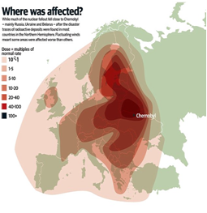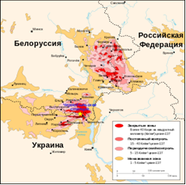

Рисунок 4.38. Карты загрязнения территории Европы ¹³⁷Cs в результате аварии на ЧАЭС
[данные https://www.iaea.org/Publications/Booklets/Chernobyl/chernobyl.pdf и Атлас …, 1995]
Особенностью таких провинций является относительно высокий уровень геохимической контрастности, большая скорость их возникновения и поверхностное расположение загрязняющего слоя, что увеличивает опасность для живых организмов, длительно пребывающих на территории провинции.
В процессе ликвидации последствий аварии, были проведены беспрецедентные по размаху и продолжительности исследования в области изучения процессов миграции различных радиоизотопов в почвах, водах и растительности, что одновременно дало возможность использовать эти изотопы в качестве своеобразных «меченых атомов» и таким образом получить ценную геохимическую информацию о процессах перераспределения и характере поведения химических элементов в окружающей среде. Так, карта загрязнения почв ¹³⁷Cs продемонстрировала специфику пространственного осаждения зольных и газообразных продуктов, ограниченное время поступающих в атмосферу из точечного источника, а анализ конфигурации отдельных полей загрязнения позволил сделать заключение о закономерностях пространственно-структурной организации поля каждого элемента как фрактала, прослеживаемого в почвах и растительности на разных уровнях пространственной организации. с 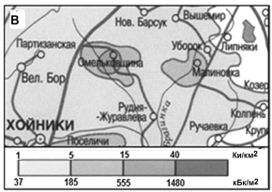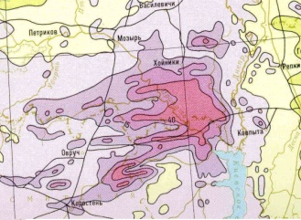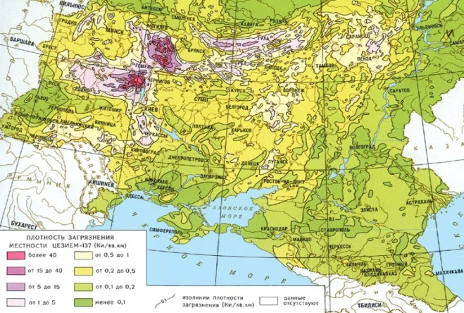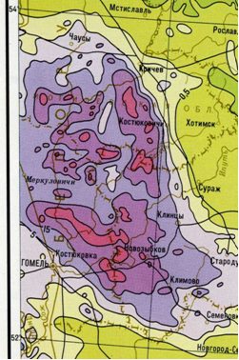
А
Б
Рисунок 4.39. Фрактальность загрязнения ¹³⁷Cs в результате аварии на ЧАЭС [Атлас радиоактивного загрязнения …, 1998]
Выяснилось, что в масштабах планеты поле загрязнения представляет собой одну моноцентрическую аномалию с центром в г. Припять (рисунок 4.38), в масштабах Европы (рисунки 4.38, 4.39) это уже три разнесенных в пространстве разновозрастных аномалии, одна их которых, непосредственно перемыкающая поврежденному реактору, представляет собой подфакельное пространство, где продукты выброса оседали главным образом под действием гравитации, и две других, т.н. зоны разгрузки, сформировавшиеся в результате вымывания РН атмосферными осадками разной интенсивности и продолжительности. В результате, каждая из таких зон характеризуется разным соотношением изотопов и специфической внутренней полицентричностью, которая в свою очередь, проявляет себя в виде набора относительно крупных «пятен» моноцентрической структуры (рисунок 4.39).
Характерно, что наличие закономерной пространственной дифференциации содержания ¹³⁷Cs было зафиксировано и на уровне элементарных ЛГС, что из-за малого размера объектов уже не могло быть связано со спецификой выпадения и явилось следствием вторичного перераспределения РН. Характер и интенсивность этого перераспределения в первую очередь определялся неоднородностью рельефа как диспетчера влаги и уже в значительно меньшей мере параметрами биологического круговорота, а также и антропогенным воздействием (распашка, дезактивация, отчуждение загрязненной биомассы, изменение режима увлажнения и т.д. )
Своеобразие именно чернобыльской радиобиогеохимической провинции состоит в следующем.
- Значительная площадь и высокая плотность загрязнения крупных и ландшафтно неоднородных территорий со сложной природно-хозяйственной инфраструктурой.
- Специфическая кинематика аварии и специфический изотопный состав средневозрасных загрязнителей, который отличался не только от «бомбового» загрязнения, представленного главным образом изотопами ⁹⁰Sr, но и от Кыштымского выброса практически не содержащего уран и плутоний.
- Наличие в выбросе большого числа короткоживущие радионуклидов имеющих разную физическую природу (иод, ксенон, европий, сурьма и др.), что отличает этот тип загрязнения от имевшего место в Уиндскейле, где изотопы церия, стронция и плутония практически отсутствовали.
- Исключительная структурная неоднородность и гетерогенность полей загрязнения, обусловленная наличием «сухих» и «мокрых» форм выпадений, числом и продолжительностью «перекрытии», спецификой изменения метеоусловий и ландшафтно-геохимической неоднородностью подстилающей поверхности.
- Значительное разнообразие физико-химических форм нахождения радионуклидов в ландшафтах, в которые помимо растворов, поступило большое количество «горячих частиц» разного веса и размера, характеризующихся, кроме того, топливной, силикатной, карбонатной и графитовой или лантановой «матрицей», способной кардинально менять стабильность и характер проведения этих части в среде [Гродзинский, Колонией, 1989; Петряев и др, 1990, 1991; Хитров, Черкезян, Рямянцев. 1993].
- Пространственная неоднородность условий миграции основных долгоживущих радиоизотопов цезия, стронция и плутония, что естественно быстро сказалось и на специфике загрязнения этими нуклидами воды, продуктов питания и соответственно величине дозовых нагрузок у проживающего населения.
- Наличие достаточно сложной фрактальной организации в структуре зоны чернобыльского загрязнения
- Наличие специфического механизма пространственной и временной трансформации данной провинции, осуществляемой как за счет естественного распада, так и за счет вторичного перераспределения отдельных радионуклидов в системе почва-вода-растения.
Подавляющее большинство долгосрочных проблем, возникших в процессе ликвидации последствий катастрофы на ЧАЭС, являлось именно геохимическими и могли быть корректно решены только в рамках теоретических положений этой науки. В ГЕОХИ РАН на момент аварии уже имелся значительный теоретический и методический задел, а автор с самого начала был вовлечен в решение задачи в составе специальной экспедиции института.

4.4.2 Исследование процессов миграции РН в первые годы после аварии (по результатам 1986-1989 гг.)

Исходя из известных методических подходов В.В. Ковальского (1974) зона чернобыльской аварии может рассматриваться в качестве техногенного субрегиона ноосферы, который, аналогично рассмотренному в 3-й главе борному субрегиону, может быть районирован на основе критерия безопасности для проживания населения. Согласно критериям, принятым официально, в чернобыльском субрегионе могут быть выделены следующие провинции:
- супер-радиобиогеохимические провинции, категорически закрытые для длительного пребывания;
- провинции опасные для постоянного проживания (зоны отчуждения, подлежащие немедленному отселению и контролю вахтовым методом с сохранением ценных элементов хозяйственной инфраструктуры);
- условно опасные радиобиогеохимические провинции, подлежащие выборочному отселению с обязательным сохранением хозяйственной инфраструктуры и запретом на производство и потребление местных продуктов питания;
- провинции пригодные для проживания с соблюдением ограничений по использованию местных продуктов питания;
- малоопасные радиобиогеохимические провинции, включающие территории доступные для постоянного проживания без ограничений, но подлежащие периодическому контролю.
Такого рода районирование, на основе которого проводились определенные комплексы организационных мероприятий, было осуществлено в первые дни и месяцы после аварии. Критерием районирования в данном случае выступил средний уровень загрязненности той или иной территории плутонием (0,1 Ки/км²) для зоны немедленного отселения и ¹³⁷Сs для оконтуривания остальных территорий. Поскольку при дифференциации не принималась во внимание ни ландшафтная структура территории, ни соотношения и формы нахождения отдельных изотопов, то, очевидно, что решение проблемы эколого-геохимического районирования требовало дополнительного более детального обследования распределения радионуклидов, поскольку в данном случае имелась возможность допустить значительные ошибки, как в части необоснованных потерь ценных элементов хозяйственной инфраструктуры, так и наоборот, возможность получения завышенных дозовых нагрузок в областях, считающихся пригодными для проживания.
Еще в 1986 г. в период подготовки к полевому отбору автором для оценки условий миграции радионуклидов была составлена карта геохимических ландшафтов Припятско-Приднепровского региона (рисунок 4.40, [Коробова, 1991]).
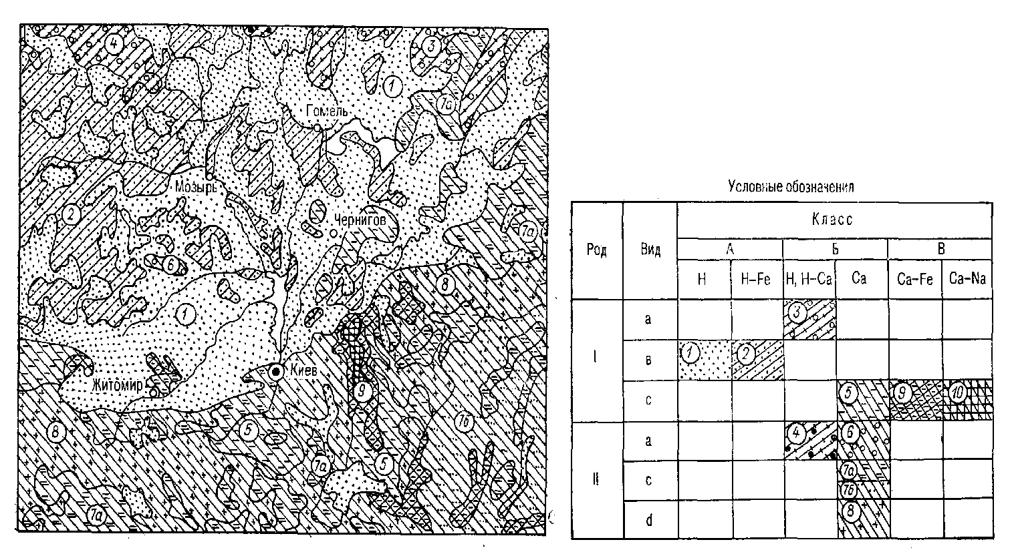
Рисунок 4.40. Карта геохимических ландшафтов Припятско-Приднепровского региона (составлена по А.И. Перельману (1975) на основе почвенной карты масштаба 1:1 000 000. Род ланшафта (расчлененность рельефа): I – плоские равнины с замедленным водообменом, слабым эрозионным расчленением; II – эрозионные возвышенности, расчлененные плато, поверхностный и подземный сток более энергичен. Вид ландшафта (типы почвообразующих пород): a – ледниковые отложения различного состава; b – аллювиальные и флювиогляциальные пески; c – лессы, лессовидные породы; d – сочетание лессовидных пород с осадочными формациями платформ (известняки, глины). Классы водной миграции, типоморфные элементы: А – маломинерализованные нейтральные и слабокислые воды, местами богатые органическим веществом: H – кислые, H-Fe – кислые глеевые; Б - гидрокарбонатно-кальциевые, слабо- и среднеминерализованные: H-Ca – переходные от кислых к кальциевым, Ca – карбонатные; В – средне- и сильноминерализованные воды, гидрокарбонатные и хлоридно-сульфатные: Ca-Fe – карбонатные глеевые, Ca-Na – кальциево-натриевые. Детализация в ландшафтных контурах: 1а – полесские ландшафты с доминированием песчаных подзолов в автономных условиях; 1б – те же с доминированием дерново-подзолистых почв; 7а – стародубские ландшафты, водная миграция повышена; 7б – полтавские дандшафты с дефицитом воды.

Картографические источники при составлении карты: Физико-географический атлас мира, 1964, с. 238; Почвенная карта СССР. Лист М-36, 1954; П.Н. Чижиков. Карта почвообразующих пород Европейской части СССР, 1968, с. 1)
Интересные результаты, касающиеся специфики пространственной неоднородности наблюдаемых коэффициентов перехода ¹³⁷Cs в основные сельскохозяйственные культуры были получены другими исследователями при изучении зональных различий, присущих определенным классам ландшафтов.

Таблица 4.19. Коэффициенты перехода ¹³⁷Cs в сельскохозяйственные культуры в загрязненных ландшафтах Украины (в n•10⁻⁹ км²/кг) [Пристер, Перепелятникова, Семенютин и др., 1990, с. 41]
Культуры |  | Лесные полесские ландшафты |  | Лесостепные ландшафты
 |  | 1987 г. | 1988 г. | 1987 г. | 1988 г.
Озимые пшеница, рожь | зерно | 0,21 | 0,15 | 0,06 | 0,02
Озимые пшеница, рожь | солома | 0,73 | 0,24 | 0,56 | 0,13
Ячмень, овес | зерно | 0,05 | 0,10 | 0,06 | 0,02
Ячмень, овес | солома | 0,31 | 0,14 | 0,26 | 0,08
Кукуруза | зерно | - | 0,11 | 0,07 | 0,03
Кукуруза | зеленая масса | 0,23 | 0,43 | 0,32 | 0,54
Клевер |  | 6,2 | 1,0 | 3,6 | 0,53
Люцерна |  | - | 0,21 | 0,35 | 0,51

Из таблицы 4.19 следует, что полесские ландшафты (кислый, кислый глеевый класс водной миграции) характеризуются наиболее активной водной и биологической миграцией радиоизотопов: в автономных ландшафтах – за счет более слабого связывания и большего промывания легких по механическому составу почв, в подчиненных – благодаря повышенной влажности и обогащенности подвижными органическими веществами. В них повышены коэффициенты перехода радионуклидов в растительность и местные пищевые продукты (особенно грибы, ягоды, рыбу, молоко) и, соответственно, в организм человека.
Существенным фактором, влияющим на накопление радиоизотопов растениями является обеспеченность почв биологически важными и конкурирующими с радионуклидами стабильными изотопами калия и кальция, а также другими биогенами первого минимума: фосфором и азотом и др. А поскольку для песчаных почв элювиального ряда, типичных для полесских ландшафтов, характерен общий дефицит элементов минерального питания, местной растительности генетически присуща способность к повышенной аккумуляции минеральных соединений. Таким образом, элювиальные ландшафты данной зоны в экологическом отношении наиболее опасны с точки зрения загрязнения растительности.
Поскольку в обследованных ЛГС наблюдалось существенное различие в накоплении и миграции радионуклидов в автономных (элювиальных) и подчиненных (супераквальных) ландшафтах, целесообразным было и рассмотрение биогеохимической неоднородности прослеженной в разных районах чернобыльской зоны, на уровне ее катенарной организации. Об уровне таких различий свидетельствуют, например, данные о различиях в накоплении РН разными видами грибов, произрастающих в элювиальных и подчиненных (супераквальных) частях ЛГС. (Таблица 4.20.)

Таблица 4.20. Накопление ¹³⁷Cs грибами в автономных и подчиненных ландшафтах чернобыльской зоны (Ф.А. Тихомиров и др., 1990; О.Б. Цветнова и др., 1991)

Вид | Элювиальный ландшафт | Аккумулятивный ландшафт
Опенок настоящий | 0,8 | 15,8
Дождевик жемчужный | 0,9 | 2,4
Мухомор красный | 1,7 | 28,9
Зонтик пестрый | 2,5 | 2,6
Белый гриб | 3,1 | 20,9
Говорушка | 4,7 | 114,8
Свинушка тонкая | 9,2 | 168,6
Волнушка розовая | 22,9 | 245,8

Наши исследования были начаты в 1986 г., когда требовлаось оценить уровни загрязнения местности по методике Госкомгидромета, а с 1987 г. они проводились путем выбора репрезентативных полигонов, в пределах которых осуществлялся комплекс исследований, охватывающих специфику поведения РН в почвах водах и местной растительности. При этом особое внимание уделялось проблеме трансформации пространственной структуры первичного поля загрязнения, осуществляемой за счет латеральной и вертикальной миграции выпавших радиоизотопов (рисунок 4.41).
Такие исследования были необходимы для уточнения основных аспектов эколого-геохимического районирования загрязненных территорий, которое должно осуществляться не только исходя из валового содержания того или иного изотопа, а на основе объективной оценки уровня риска заболеваемости, возникающей от внешнего и внутреннего (через пищевые цепи) облучения организма, как результат вовлечения радионуклидов в биогеохимические циклы.
В рамках сезона 1987 г. был сформирован кольцевой маршрут, охватывающий все разнообразие ландшафтных условий зоны загрязнения и насчитывающий 10 отдельных полигонов, рассматриваемых нами в качестве участков детализации, в пределах которых исследовалось варьирование мощности дозы, изучалось содержание радионуклидов в отдельных почвенных горизонтах, поведение РН в системе геохимически сопряженных элементарных ландшафтов (ЛГС) разного вида и класса водной миграции, их содержание в типичной растительности, местных продуктах питания и т.п. (рисунок 4.41 Б).
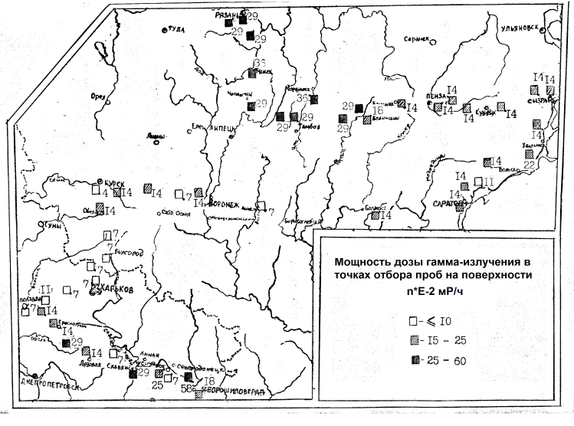
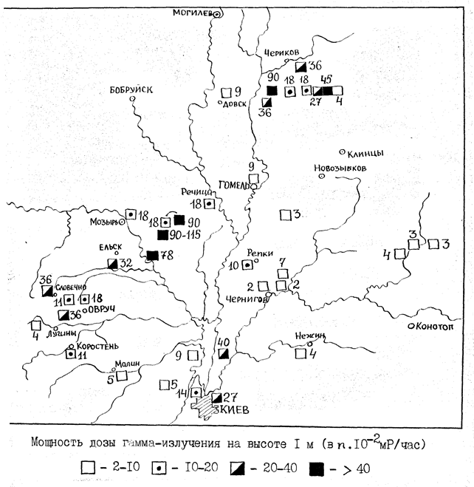

А Б
Рисунок 4.41. Карта района изучения с указанием маршрута и результатов измерения мощности дозы гамма-излучения в 1986 г. (А) и 1987 г. (Б) в ключевых точках полигонов

В ходе работ в Черниговской области в украинском секторе загрязнения были обследованы автономные и подчиненные ландшафты в районе д. Стахорщина (К57-58) и г. Брусилова (К60-62), в районе Овруча-Словечно (три участка детализации, К76-82, рисунок 4.42 А).
В пределах участков осуществлялось полевое измерение МЭД (мощности экспозиционной дозы) на высоте 1 м (I) и на поверхности почвы (II), что позволило достоверно установить наличие закономерной пространственной упорядоченности величины наблюдаемой в зависимости от положения точки обследования в рельефе и характера хозяйственного использования территории. Так благодаря тому, что в 1987 году основная часть активности оставалась в лесных подстилках, мощность дозы, отслеженной в элювиальных ландшафтах одного полигона, всегда падала в ряду: лес – луг – агроценоз (рисунок 4.42).
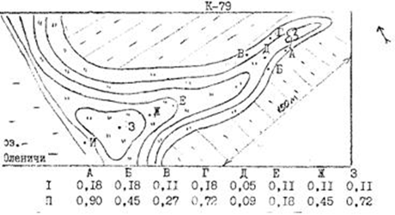
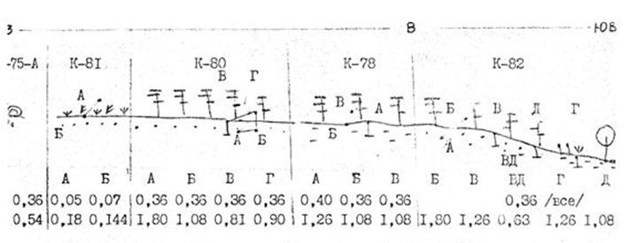

А Б
Рисунок 4.42. Пространственная дифференциация МЭД в пределах ключевых участков на Овручской возвышенности (1987 г., рабочие схемы из отчета экспедиционного отряда, дозиметрист – А. Медведев)

В бассейне р. Вить (левый приток р. Припяти в белорусском секторе зоны отчуждения) было обследовано три участка в верхнем, среднем и нижнем течении, что дало возможность получить общее представление о характере пространственной неоднородности МЭД в речной долине на всем протяжении водотока. Результаты измерения показали, что:
- минимальной активностью на всем протяжении долины характеризовались участки низкой поймы, в т.ч. притеррасные понижения, тогда как максимум МЭД соответствовал гривистым возвышениям и незатопляемым террасам;
- на общем фоне загрязнения наблюдаются локальные, неупорядоченно расположенные пятна, в пределах которых активность превышает общий фон в 5-10 раз, что, несомненно, является следствием присутствия в ближней зоне топливных «горячих частиц» (рисунок 4.43).
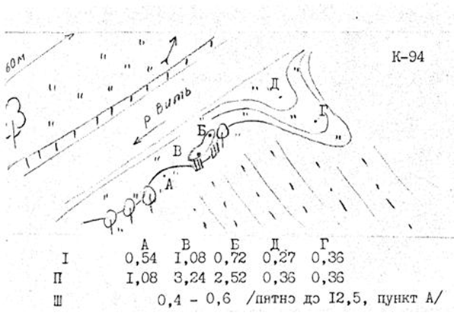
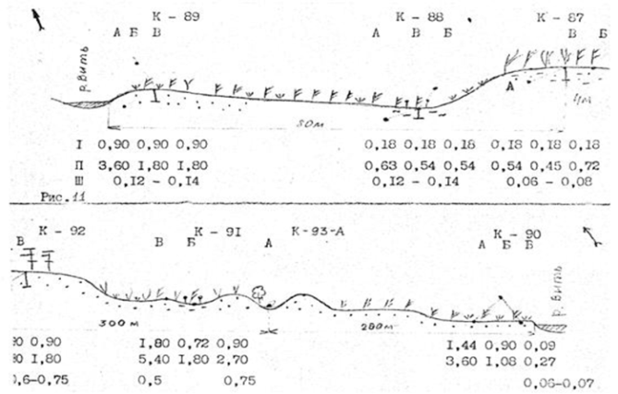

Рисунок 4.43. Мощность дозы (мР/ч): I – на высоте 1 м (по РУП-1); II – на поверхности почвы (по РУП-1); III – тоже по (ДП-5В) (рабочие схемы из отчета)

Полученные т.о. результаты, хотя и указывали на наличие весьма интенсивных процессов вторичного перераспределения чернобыльских РН в рельефе, в то же время не соответствовали классической схеме переноса вещества от вершин к понижениям, поскольку именно накопления РН в нижних частях ЛГС.
Исследования распределения радионуклидов в ЛГС были продолжены в 1988 г. в бассейне р. Хочева (Киевское полесье, рисунки 4.44, 4.45) и в условиях овражно-балочного рельефа Киевского плато (р-н п. Васильково, рисунок 4.46).
Рисунок 4.44. Распределение РН в почвах по профилю, секущему бассейн р. Хочевы в нижнем течении, и результаты измерений образцов (аналитик – П.А. Коровайков)
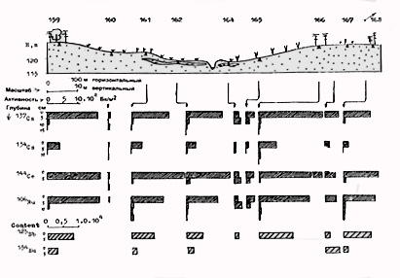
Рисунок 4.45. Распределение РН в почвах по профилю, секущему бассейн р. Хочевы в среднем течении и результаты измерений образцов (аналитик – П.А. Коровайков)
Рисунок 4.46. Распределение РН в пределах овражно-балочного комплекса в районе д. Васильково и результаты измерений образцов (Киевская область, аналитик – П.А. Коровайков)

Результаты подтвердили наличие выявленной в 1987 году существенной пространственной неоднородности загрязнения почв радионуклидами и продемонстрировали, как это видно из рис., наличие тенденции существенного сокращения запаса чернобыльских радиоизотопов ^{137,134}Сs, ¹⁰⁶Ru, ¹⁴⁴Се, ¹²⁵Sb, ¹⁵⁴Eu в направлении от верхних к нижним частям склонов. Причем в данном случае прослеживалось уже не МЭД, а именно изменение параметров вертикального распределения различных РН в пределах элементарных ЛГС.

4.4.3 Изучение процессов вторичного перераспределения РН в ландшафтно-геохимических системах (по результатам 1991-2000 гг.)

Помимо своего прямого медико-экологического назначения результаты работ 1986-88 гг, позволили получить ценную информацию о фундаментальных геохимических процессах миграции вещества, причем не обязательно радиоактивного. Поэтому исследования перераспределения радионуклидов в сопряженных ЛГС были продолжены с целью радиоэкологического прогноза и мониторинга загрязнения в рамках научных исследований ГЕОХИ РАН по проекту РАДЛАН, в РНЭЦ Госкомчернобыля [1991-1994 гг.) и по международным проектам STRESS [Korobova et al, 1999] и SPARTACUS [Linnik et al, 1999] в период 1996-2000 гг.
Основной целью было дальнейшее изучение особенностей поведения изотопов цезия-137 и стронция-90 в почве и пищевых цепях (почвы-растения-молоко).
Работа в Российском научно-практическом и экспертно-аналитическом центре Госкомчернобыля России (РНЭЦ), имела целью изучение ландшафтно-геохимических особенностей характеризующих типичные водораздельные и пойменные ландшафты. Изучались как ненарушенные лесные, так и окультуренные агроландшафты, представленные разными почвенными комбинациями. В отличие от работ 1986-1988 гг, полученная информация предполагалась к использованию для целей моделирования и прогнозирования поведения РН в различных ландшафтных системах. Подбор моделей и параметров по экспериментальным профилям распределения радионуклидов был проведен М.В. Глебовым и С.С. Кировым, а ГИС-моделирование осуществлялось В.Г. Линником и А.И. Кувылиным при участии автора. Определение подвижности радионуклидов в почвах производилось А.И. Ермаковым, а измерение содержания ¹³⁷Cs в почвах С.С. Кировым (РНЭЦ, НПО "Радон").
Объектами исследований являлись почвы и доминирующие растения загрязненных радионуклидами лесных, луговых угодий и агроландшафтов в районе поселков Барки, Новые и Старые Бобовичи и других, расположенных преимущественно в Новозыбковском районе Брянской области. Плотность загрязнения тестовых участков площадью в среднем 1 га менялась от 10-15 до 40-50 Ки/км² по ¹³⁷Cs.
Целью исследования было проведение экспериментальных ландшафтно-радиогеоэкологических исследований, выполненных в содружестве с коллективом сотрудников РНЭЦ, для получения общих представлений о параметрах механизма и эффективности действия отдельных факторов миграции РН в ландшафтной сфере.
Краткий перечень этих факторов изложен в таблице 4.21.
Суммарная погрешность измерений удельной активности ¹³⁷Cs не превышала 15%. Выделение ⁹⁰Sr проводилось в хроматографических колонках с селективным сорбентом, обеспечивающим химический выход радиоизотопа на уровне 60-75%. Подвижность обоих радионуклидов в верхних почвенных горизонтах (для целинных почв - в слое 0-10 см, для пахотных – 0-20 см) оценивалась методом последовательной экстракции H₂O_{дист.} (водорастворимая форма), 1M CH₃ COONH₄ (обменная), 1М HCl (кислоторастворимая), 7,5 М HNO₃ (прочносвязанная).
Представление о ландшафтно-геохимической структуре изучаемого региона дает карта на рис. 4.47, построенная по А.И. Перельману на основе почвенной карты масштаба 1:50 000 с учетом ландшафтной карты, созданной В.К. Жучковой и Н.А. Волковой по заказу РНЭЦ. Изученные почвы принадлежат к трем основным группам, отражающим ландшафтное своеобразие региона. Почвы подзолистого ряда характерны водоразделов. Понижения рельефа занимают верховые и низинные болотные почвы. Пойменные дерновые, луговые и болотные почвы распространены по долинам рек и ручьев.

Таблица 4.21. Факторы, влияющие на миграцию и накопление радионуклидов в биосфере [Коробова, 1999]
Факторы | Параметры
Свойства радионуклидов | Химические свойства, формы поступления и нахождения в природе, способность к сорбции, катионному обмену, подвижность органических и карбонатных комплексов, биофильность
Природные факторы
климатические | Количество осадков и их динамика, испаряемость, температурный режим, направление и скорость господствующих ветров
почвенные | Генетический тип, содержание органического вещества в верхних горизонтах и его состав, рН, гранулометрический и минеральный состав, емкость ППК, содержание и подвижность соединений кальция, калия, железа, (Fe²⁺, Fe³⁺), марганца, аммония и стабильных элементов – аналогов, геохимические барьеры, увлажненность, водный режим, эрозионная устойчивость
водные | рН, Еh, минерализация и химический состав, содержание водорастворимых комплексов, интенсивность и динамика вертикальной и горизонтальной миграции, глубина залегания грунтовых вод и их связь с нижележащими водоносными горизонтами.
биологические | Вовлечение элементов в биологический круговорот почвенными микроорганизмами, растениями и животными в различных биогеоценозах с учетом видового состава и экологических особенностей видов, степень биологического дефицита или избытка стабильных аналогов радионуклидов
антропогенные | Тип и характер землепользования (распашка, мелиорация, лесонасаждение), изменение водного режима при мелиорации и других воздействиях, внесение удобрений, контрмеры

По данным агрохимслужбы Брянской области, подзолистые и дерново-подзолистые почвы, занимающие в местных ЛГС элювиальные позиции, имеют низкие значения рН (рН_{KCl}=3,0-4,2), преимущественно супесчаный механический состав и низкое содержание гумуса от 3,5 до 0,7%. Соответственно, низкой является и насыщенность основаниями (в среднем от 24 до 35 %). Эти почвы так же характеризуются малым содержанием обменного калия (в среднем 7,5-8,0 мг/100 г) и подвижного фосфора (0,5-0,8 мг/100 г).
Заболоченные почвы супераквальных ландшафтов имеют слабокислую и нейтральную реакцию почвенного раствора (pH_{KCl}=4,9-6,4) и высокую зольность (в среднем 55%). Они существенно больше обогащены главными биогенами - калием, кальцием и фосфором, содержание которого достигает в некоторых почвах 4-12 мг/100 г.

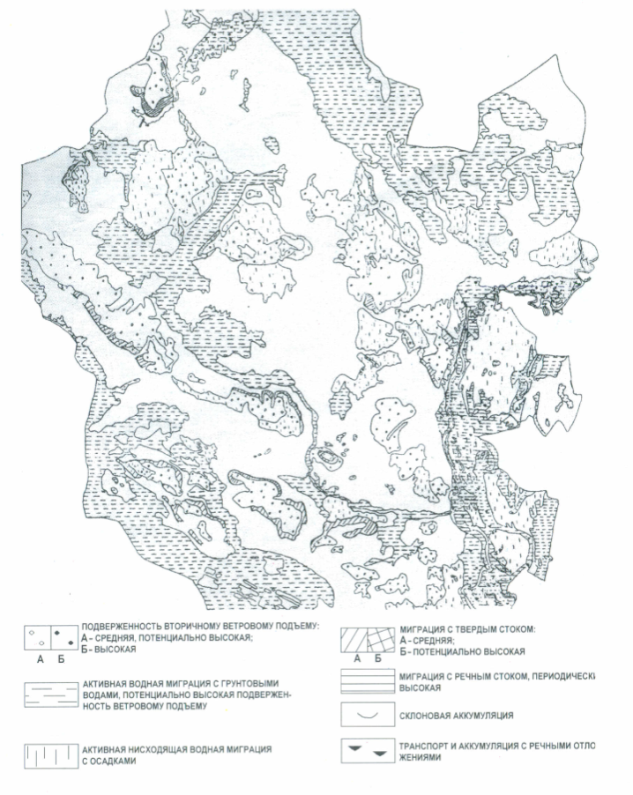
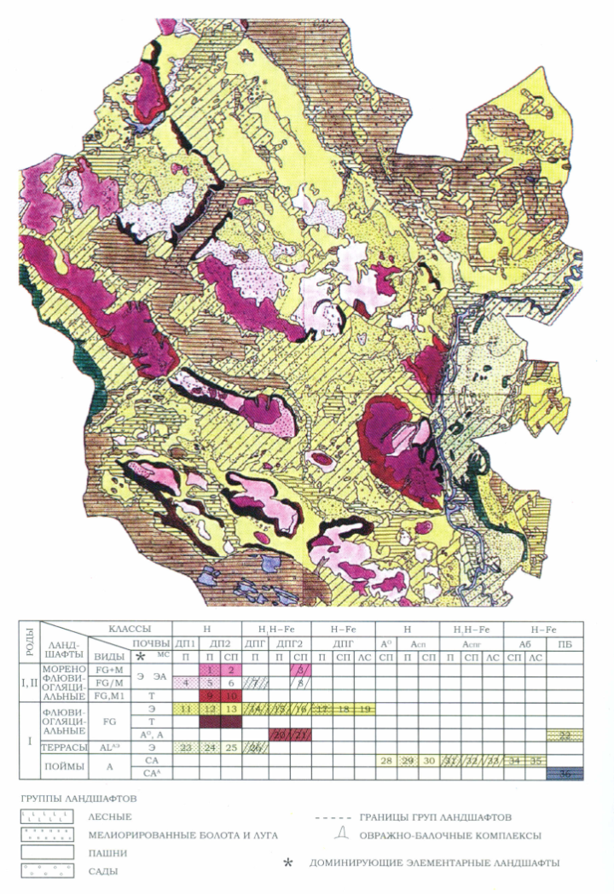Рисунок 4.47. Ландшафтно-геохимическая структура района исследований и прогнозная карта условий миграции РН в пределах ключевого участка. (Новозыбковсковский р-н Брянской области)

Геохимические характеристики аллювиальных почв сильно варьируют в зависимости от их типа возраста и положения в рельефе, занимая промежуточное положение между двумя контрастными группами.
Вертикальное распределение радионуклидов в лесных ландшафтах исследуемого района показало, что по истечении 6 лет с момента загрязнения основной запас как радиоцезия, так и радиостронция был сосредоточен в постилках и верхнем горизонте почвы. Результаты опробования, проведенного в 1992 г. на 6 экспериментальных площадках и представленные на рисунке 4.48, показывают, что за 6 лет основной запас РН из-за ежегодного привноса свежего опада, закономерно переместился в верхний слой почвы, где и был зафиксирован в структуре ППК, однако, характерно, что значительная часть активности все же сохранялась в подстилках.
Исследования особенностей вертикального распределения радионуклидов цезия и стронция в почвах автономных и подчиненных ландшафтов показали наличие значительных различий в распределении этих изотопов, причем помимо положения в ЛГС сказывался еще и гранулометрический состав и содержание органического вещества (рисунки 4.49 и 4.50).
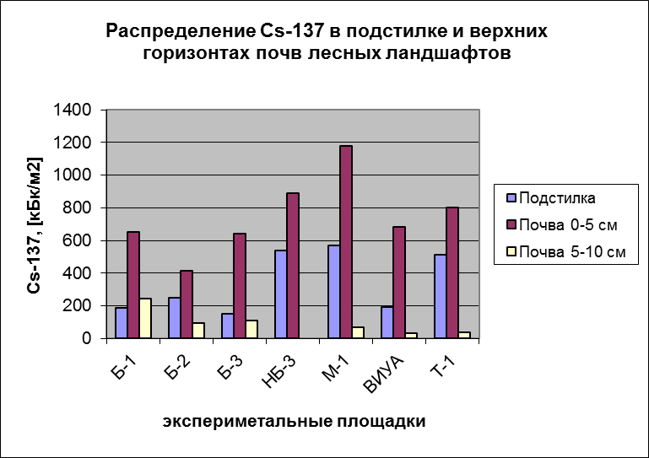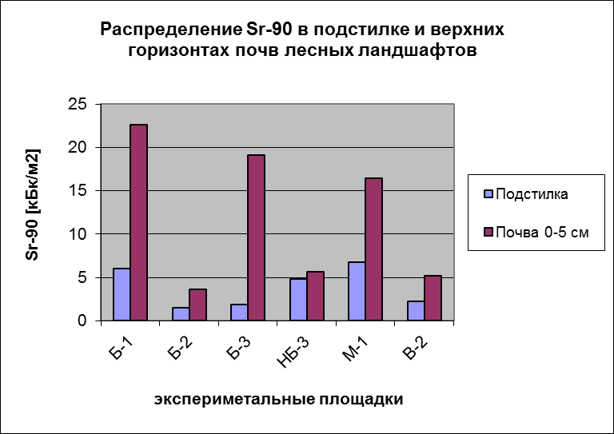

Рисунок 4.48. Распределение запасов ¹³⁷Cs и ⁹⁰Sr в верхних горизонтах ненарушенных лесных почв (по данным РНЭЦ)

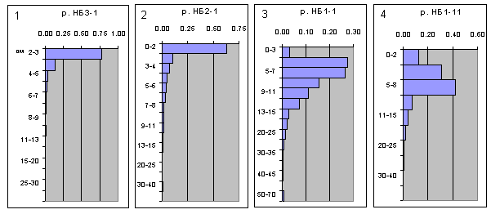
Рисунок 4.49. Вертикальная миграция ¹³⁷Cs в почвах сопряженных ландшафтов в районе д. Новые Бобовичи. 1-3 1993 г, 4 - 1995 г. Ландшафты: 1 - водораздельный сосняк мертвопокровный на дерново-подзолистой супесчаной почве, элювиальный ландшафт, 2 – элювиальный, луговой террасовый ландшафт, разнотравно-злаковая ассоциация на старопахотной дерново-подзолистой супесчаной почве; 3, 4 - супераквальный ландшафт, древняя ложбина стока, таволгово-осоковая ассоциация на торфянисто-перегнойно-болотной почве
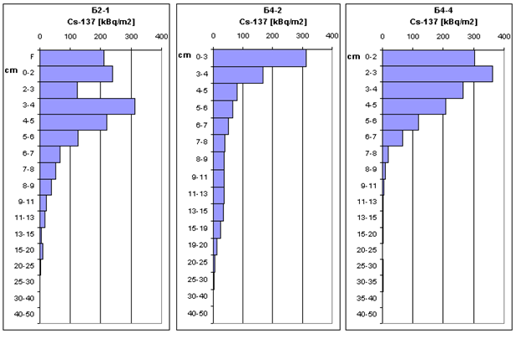
Рисунок 4.50. Вертикальное распределение ¹³⁷Cs в почвах изученных площадок (F - слой опада и подстилки на лесной площадке)
Оценка подвижности радионуклидов показала, что к 1994 г. в верхнем, наиболее загрязненном и корнеобитаемом слое в обменной форме находилось от 0,7 до 20 % общего содержания цезия-137 и от 57 до 84 % стронция-90 [Ермаков и др., 1994].
Процент перехода цезия-137 в аммонийно-ацетатную и азотнокислую вытяжки в изученных образцах в целом коррелируют с общими запасами радионуклида в почве (r=0,917 и 0,825, соответственно, n=15).
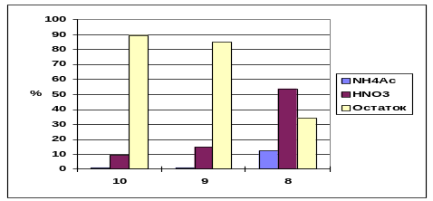
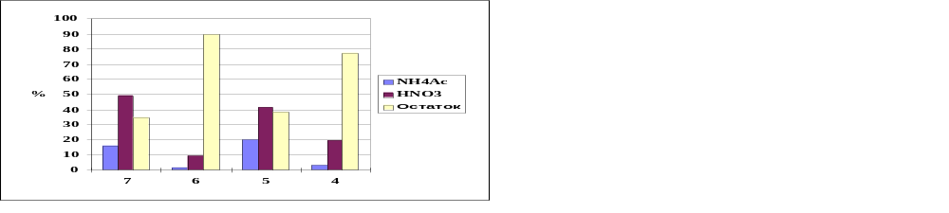
Рисунок 4.51. Подвижность ¹³⁷Cs в почвах элювиальных (7, 5) и супераквальных (4, 6) ландшафтов. | Рисунок 4.52. Подвижность ¹³⁷Cs в верхнем горизонте дерново-подзолистых супесчаных (10, 9) и песчаных (8) почв.
7 - дерново-подзолистая супесчаная на морене; 6 - аллювиальная слоистая; 5 - дерново-подзолистая легкосуглинистая; 4 - дерново-подзолисто-глеевая легкосуглинистая.
Наибольшим содержанием подвижных форм радиоцезия повсеместно отличались песчаные почвы, а более прочная фиксация была характерна для легкосуглинистых и аллювиальных луговых (не более 3% перехода в ацетатную вытяжку).
Значительно большая подвижность стронция-90 закономерно сказывается и на величине коэффициентов перехода этого изотопа в растения (рисунок 4.52), но наличие восстановительной обстановки в гидроморфных условиях супераквальных ландшафтов, тоже играет существенную роль, как и гранулометрия, благодаря чему КП радиостронция на почвах более тяжелого состава снижается по сравнению с песчаными почвами (рисунок 4-53).
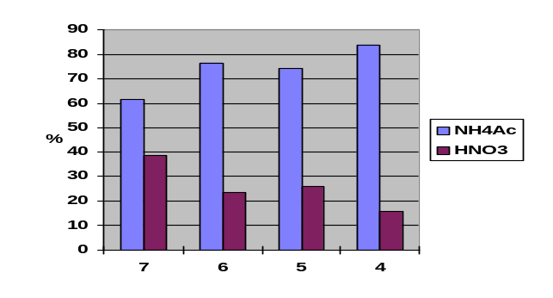
Рисунок 4.53. Подвижность ⁹⁰Sr в почвах элювиальных (7 и 5) и супераквальных (4 и 6) ландшафтов. Почвы: 7 - дерново-подзолистая супесчаная на морене, 6 - аллювиальная слоистая, 5 - дерново-подзолистая легкосуглинистая, 4 - дерново-подзолисто-глеевая легкосуглинистая

4.4.4 Специфика аккумуляции радионуклидов растениями в различных ландшафтно-геохимических условиях
Величина коэффициентов перехода радионуклидов в растительность определяется одновременно значительным набором разнонаправленных факторов: типом и характером загрязнения, структурой и состоянием почвенного покрова, сортово-видовым составом, возрастом и фитофазой отдельных растений и культур.
По состоянию на 1994-95 гг. вклад травянистой растительности в общий объем загрязнения территории ¹³⁷Cs составил не более 1-2%. При этом 17-38% ¹³⁷Cs содержалось в подстилке, 55-96% верхних 5 см почвы и от 3 до 24% в слое 5-10 см. Максимальный процент аккумуляции в подстилке обнаружен под зеленомошными сосняками, занимающими трансэлювиальные позиции и в подстилке мертвопокровных фаций (31,7%). В разреженных лесах с густым травянистым покровом радионуклиды активнее проникают в почвенный слой, где закрепляются преимущественно в верхнем дерновом горизонте (76,2%). Характерно, что в трансэлювиальных и транс-супераквальных позициях под ельниками-черничниками наблюдается не только более активный вынос радионуклидов из подстилок (в них задерживается 16,2% от общего запаса радионуклидов), но и более глубокое проникновение элементов в слой 5 10 см (23%).
Обращает на себя внимание и более значительное накопление ¹³⁷Cs лесными растениями по сравнению с луговыми. Это связано со спецификой распределения и различной мощностью гумусного слоя, обладающего максимальной емкостью обменного поглощения. Таблица дает представление о параметрах коэффициентов перехода естественных (⁴⁰К) и техногенных (¹³⁷Cs) радионуклидов в растения разных систематических групп. Видно, что значения уменьшается в ряду: папоротники>грибы>бобовые>разнотравье≥злаки.
Таблица 4.22. Содержание цезия-137 и калия-40 в почвах и растениях экспериментальных площадок РНЭЦ (1994-1995 гг., [Ермаков и др., 1994])
Ландшафт | № пл. | Тип пробы | Содержание  радионуклидов* |  | Коэффициент перехода в растения n x 10⁻³ (Бк/кг:Бк/м²)
 |  |  | Cs-137 | K-40 | Cs-137 | K-40
1 | 2 | 3 | 4 | 5 | 6 | 7
Супер-аквальный пойменный луговой, пойма р. Ипуть | M2-3 | злаки | 1,21 | 0,400 | 0,75 | 8,9
Супер-аквальный пойменный луговой, пойма р. Ипуть |  | бобовые | 4,49 | 1,978 | 2,78 | 44,4
Супер-аквальный пойменный луговой, пойма р. Ипуть |  | разнотравье | 3,41 | 0,453 | 2,12 | 10,2
Супер-аквальный пойменный луговой, пойма р. Ипуть |  | хвощ | 3,08 | 0,923 | 1,91 | 20,7
Супер-аквальный пойменный луговой, пойма р. Ипуть |  | ветошь | 1,89 | 0,049 | 1,16 | 1,1
Супер-аквальный пойменный луговой, пойма р. Ипуть |  | почва | 1614 | 44,5
Элювиальный лесной | Б2-3 | мох | 36,96 |  | 31,80
Элювиальный лесной |  | черника | 31,52 | 0,217 | 27,10 | 11,5
Элювиальный лесной |  | орляк | 297,00 | 0,297 | 255,00 | 15,8
1 | 2 | 3 | 4 | 5 | 6 | 7
 |  | вейник | 62,30 | 0,355 | 53,50 | 18,9
 |  | ветошь | 16,96 |  | 14,60
 |  | почва | 1164 | 18,8
Террасовый луговой (останец) | Б4-6 | вейник | 3,11 | 0,485 | 2,98 | 7,7
Террасовый луговой (останец) |  | разнотравье | 10,70 | 0,264 | 10,20 | 4,2
Террасовый луговой (останец) |  | ветошь | 4,54 | 2,469 | 4,35 | 39,2
Террасовый луговой (останец) |  | подстилка | 4,42 | 0,092 | 4,23 | 1,5
Террасовый луговой (останец) |  | почва | 1044 | 63,0
Супераквальный пойменный глеевый | Б4-7 | злаки, осоки | 22,910 |  | 15,70
Супераквальный пойменный глеевый |  | разнотравье | 17,800 |  | 12,20
Супераквальный пойменный глеевый |  | ветошь | 16,600 |  | 11,40
Супераквальный пойменный глеевый |  | почва | 1462 | 23,9
Супераквальный пойменный болотный | Б4-8 | злаки, осоки | 8,57 |  | 7,46
Супераквальный пойменный болотный |  | бобовые | 14,86 | 0,441 | 12,90 | 11,6
Супераквальный пойменный болотный |  | разнотравье | 13,70 | 0,307 | 11,90 | 8,1
Супераквальный пойменный болотный |  | сабельник | 13,75 | 0,144 | 11,90 | 3,8
Супераквальный пойменный болотный |  | ветошь | 6,01 | 0,873 | 5,24 | 22,9
Супераквальный пойменный болотный | . | почва | 1148 | 38,0
Примечание: содержание в растениях в кБк/кг на воздушно-сухую массу, в почве (0-20 см) - в кБк/м²
Контроль динамики в 1995 году выявил отсутствие, по отношению к 1990 году, значимого снижения КП ¹³⁷Cs в естественную растительность и показал, что несмотря на значительную разницу в запасах (1706 и 17120 кБк/м²), на однотипных почах коэффициент перехода для злаков изменялся незначительно, всего-лишь от 9.1 10⁻³ до 7.5 10⁻³, а в разнотравье от 10.8х10⁻³ до 11.9х10⁻³. Эти результаты подтверждаются и данными других исследователей (S. Fesenko et al, 1998) о том, что определяющим фактором в данном случае выступают физиологические потребности вида. Поэтому минимальным КП характеризуются ксеромезофитные злаки (вейник) а максимальным - влаголюбивое разнотравье.
Достаточно четко прослеживалось и различие КП, прослеженное в пределах отдельных ЛГС. Так в пределах небольшой по размерам площадки Б-4 в супераквальной части переход радионуклидов в травянистые растения был существенно выше по сравнению с ее элювиальной частью. Аналогичная вариабельность КП была обнаружена нами и в ходе работ 1999 - 2000 гг на острове р. Ипуть, где изменения запасов ¹³⁷Cs была прослежена по профилю в направлении от элювиальной к супераквальной части ЛГС. Серия нижеприведенных диаграмм (рисунок 4.53) наглядно демонстрирует изменение запасов ¹³⁷Cs, специфику его заглубления и накопление в растениях (укосы) по линии профиля. Эти данные так же демонстрируют наличие закономерной связи между содержанием ¹³⁷Cs в укосах, величиной активности поглощения (КП) и положением точки опробования в рельефе. Причем, накопление растительностью было максимальным в суперакальной части ЛГС, а минимальным накоплением отличается злаковая растительность на гриве высокой поймы, несмотря на значительный запас радионуклидов в почвах.
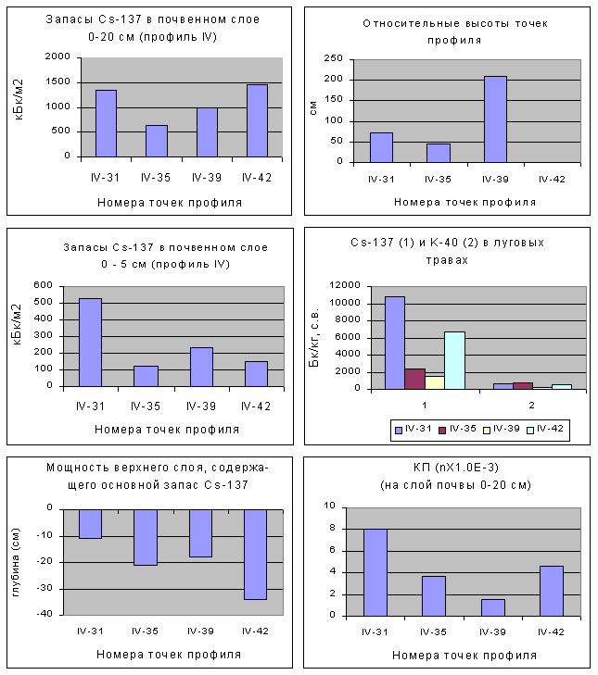
Рисунок 4.53. Распределение ¹³⁷Cs в почвах и растениях на отдельных точках вдоль ландшафтного профиля через остров на р. Ипуть (исследования выполнены автором в рамках проекта SPARTACUS).

Расчет коэффициентов корреляции по данным, полученным нами при обследовании естественных луговых и агроценозов в 1994 г., показал, что содержание ¹³⁷Cs, в изученных растениях достоверно связано с общим запасом этого радионуклида в верхних 20 см почвы (r_{0,004}=0,719), а вот КП для стронция-90 в большей мере коррелировало с содержанием в почве обменной формы этого изотопа (r_{0.001}=0,824).
Исследования, проведеные в период 1991-2000 г. позволили охарактеризовать специфику распределения и миграции радионуклидов цезия и стронция в водораздельных и пойменных ландшафтно-геохимических системах и уточнить параметры перехода радионуклидов в растительность и пищевые продукты.

4.4.5 Методические подходы к решению задач мониторинга и комплексной оценки экологической ситуации в пределах радиобиогеохимических провинций

Методика комплексного радиоэкологического картографирования зоны аварии на ЧАЭС для целей мониторинга и прогноза была сформулирована в ходе выполнении проекта РАДЛАН [Линник, Хитров, Коробова, 1991], задача которого сводилась к картографическому анализу территории и построению серии прогнозных карт способных характеризовать ожидаемый уровень загрязненности почв, вод, сельхоз продукции, а также вероятную дозу внутреннего и внешнего облучения, которое может получить население в условиях отсутствия или проведения тех или иных дезактивационных или профилактических мероприятий (рисунок 4.54).
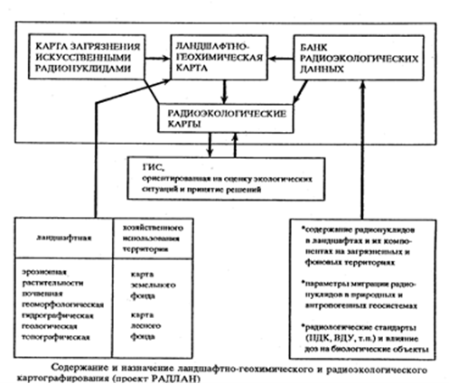
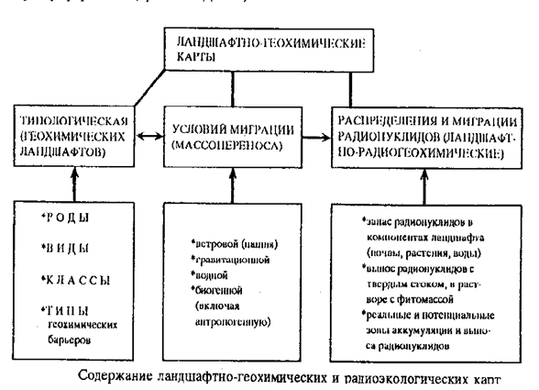
Рисунок 4.54. Схемы использования ландшафтно геохимических карт для решения радиоэкологических задач в рамках проекта РАДЛАН и таксономической глассификации картируемых геохимических ландшафтов [Коробова, Линник, Хитров, 1993]

Анализ ландшафтно-геохимической структуры территории позволил выделить потенциальные зоны рассеяния и аккумуляции радионуклидов в почвенно-растительном покрове, а применение известных зависимостей дало возможность вычислить параметры, позволяющие комплексно оценивать экологическую ситуацию в динамике и осуществить радиоэкологическое районирование пострадавшей территории с учетом характера поведения радионуклидов как в природных, так и в агрокультурных ландшафтах. Принципиальные схемы задействования и интерпретации основных информационных потоков, получаемых в ходе обработки как картографических, так и атрибутивных данных, представлены на рисунке 4.54, при этом основные критерии ландшафтно-радиогеохимического картографирования распределения и условий миграции РН были разработаны лично автором (рисунок 4.54).
Содержание радиоэкологических карт в данном проекте имело четкую практическую направленность, критерии составления карт риска в разрезе концепции биогеохимических провинций не разрабатывались (рисунок 4.55).
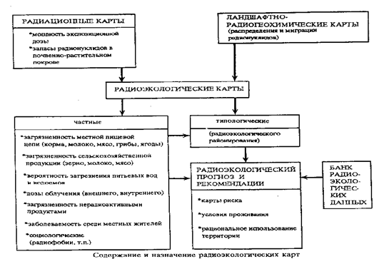
Рисунок 4.55. Принципиальная схема создания комплексной радиоэкологической карты в рамках проекта РАДЛАН [Коробова, Линник, Хитров, 1993]

Базовые критерии картографирования были разработаны позже при более детальном рассмотрении структуры радиобиогеохимических провинций (таблица 4.23).

Таблица 4.23. Принципы классификации радиобиогеохимических провинций и критерии районирования загрязненных территорий
Таксономические единицы районирования | Общие критерии выделения  (2) | Единицы картографирования и районирования  (3)
Субрегионы | 1) по местонахождению источника загрязнения; | Индийские, Новоземельские, Чернобыльские, Кыштымские, Винскейлские и др. радионуклидные субрегионы.
Провинции с учетом внутренней дифференциации | 2) по основным агентам долговременного загрязнения  3) по общему уровню загрязнения окружающей среды и наблюдаемым или ожидаемым биологическим эффектам с учетом принятых нормативов проживания населения | Провинции. Урановые, ториевые, цезиевые, стронциевые, плутониевые, сформировавшиеся в результате сочетанного воздействия радионуклидов и пр. области с выявленными и возможными негативными биологическими реакциями;  В пределах провинции имеет место внутренняя дифференциация пространства по характеру и уровню потенциального воздействия на биологические объекты, длительное время присутствующие в той или иной зоне.

Продолжение таблицы 4.23.
1 | 2 | 3
Типологические районы геохимической миграции постоянно присутствующие в пределах провинций | 4) По преобладающему типу миграции в биогеохимическом цикле (тип БИК, ландшафтно-геохимическая структура территории на уровне семейства, вида и класса миграции с учетом характера землепользования) | Районы с доминирующим или часто повторяющимся сочетанием условий вертикальной и латеральной миграции радионуклидов в почвенно-растительном покрове (полесские, моренные супесчаные и песчаные, опольные, пойменные и т. п. характеризующиеся разными классами водной миграции, массопереноса и конфигурацией постоянных, сорбционных, щелочных и других геохимических барьеров.
Вторичные очаги и мелкие зоны локальной аккумуляции радионуклидов | 5) По значимости превышения над региональным фоном или поступления РН в локальные пищевые цепи | Антропогенные и реже естественные аномалии малого объема, сформировавшиеся в результате ветровой и водной аккумуляции, а также локального техногенного загрязнения

4.4.6 Изучение радиоактивного загрязнения почв и пищевых продуктов в населенных пунктах Брянской области

Для большинства сельских поселений Российской Федерации пострадавших в результате аварии на ЧАЭС, характерна сильная расчлененность рельефа в результате чего, в таких НП наблюдается значительная ландшафтная неоднородность расположения садов, огородов, пастбищных и сенокосных угодий, что закономерно сказывается на условиях миграции РН и, соответственно, загрязненности местной сельхозпродукции, чем в свою очередь определяется и уровень поступления РН в рацион местных жителей [Рассел, 1971].
В качестве модельного объекта исследования РНЭЦ Госкомчернобыля было выбрано село Новые Бобовичи, расположенное на правом берегу р. Ипуть, в типичных для западной части Брянской области условиях моренно-водноледникового рельефа, хозяйства которого находились в разных ландшафтных и почвенно-геохимических условиях.
Плотность загрязнения ¹³⁷Cs этого населенного пункта по состоянию на 1992 г. составляла 27.8 Ки/км² (1029 кБк/м²). Личные хозяйства поселка расположены на разных высотных уровнях надпойменных террас р. Ипуть, имеющих перепад, высот до 10 м, причем часть обследованных огородов была расположена непосредственно на пойме, что еще больше увеличило разнообразие, наблюдаемое в почвенном покрове (рис. 4.56).
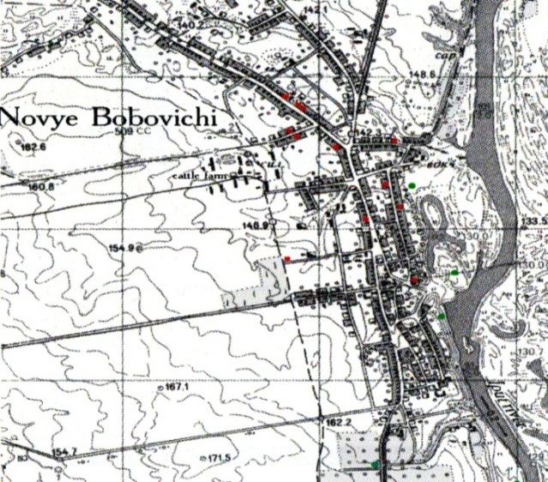
Рисунок 4.56. Схема обследования подворий и ЛПХ на территории НП Новые Бобовичи, Новозыбковского р-на, Брянской области [Korobova E., Ermakov A., Linnik V., 1998]

Среди индивидуальных хозяйств обследовались преимущественно те, которые находились в разных ландшафтных условиях и те, в которых в питании активно использовались картофель и молоко местного производства (как основные дозоформирующие продукты), поскольку выпас молочного скота проводился на пойменных лугах вблизи поселка.
Использованная схема ландшафтно-радиоэкологического мониторинга включала в себя: 1) дозиметрическое обследование подворий, в том числе жилых помещений, дворов и огородов; 2) полевое определение плотности загрязнения почв с пробоотбором и последующим измерением содержания и подвижности радионуклидов; 3) определение содержания радионуклидов в пастбищной растительности, а также картофеле и молоке, произведенных в изученных хозяйствах.
Отбор пахотных почв производился тростьевым буром на глубину 20 см. После полевой радиометрии на каждом выровненном участке площадью в среднем 20х30м брался смешанный образец из 10 индивидуальных проб, размещенных равномерно. Пойменные почвы отбирались стандартными стальными кольцами диаметром 145 мм по конверту (один смешанный образец из пяти на участке 10х10 м) до глубины 10 см. Объем пробы почв составлял не менее 1000 см³. В камеральных условиях пробы почв и растительности высушивались при 105^{о}С и 60^{о}С, соответственно, и гомогенизировались в мельнице МРП-1. Активность гамма-излучающих радионуклидов в пробах измеряли гамма-спектрометрами AccuSpec фирмы Canberra Industries (США) с полупроводниковым детектором из сверхчистого германия (модель GC3019-7915.30S). Суммарная погрешность измерений составляла до 5-10 %. Содержание стронция-90 определяли радиохимически после выделения на хроматографических колонках, заполненных синтетическим сорбентом с группами “краун”-эфиров. Химический выход стронция определяли весовым методом по введенному ранее стабильному носителю. Общий химический выход стронция составлял 60-75%. Подвижность радионуклидов в почвах выявляли методом последовательных селективных экстракций по возрастающей “жесткости” (H₂O, 1М CH₃COONH₄, 1М HСl, 7,5М HNO₃).
Дозиметрическое обследование подворий проводили в соответствии с “Методическими рекомендациями по оценке радиационной обстановки в населенных пунктах” (утверждена А.И. Кондрусевым и Ю.С. Цатуровым 30.07.1990 г.) Мощность дозы измерялась переносным радиометром-дозиметром МКС-01З-01, а плотность загрязнения - полевым гамма-спектрометром «КОРАД». Измерения проводили на высоте 1 м над поверхностью в пятикратной повторности с последующим усреднением. В каждом из 14 выбранных подворий обследовали жилые помещения, дворы и огороды.
Содержание и формы нахождения радионуклидов в почвах хозяйств, расположенных на разных высотных уровнях. Анализ проб почв, отобранных непосредственно в хозяйствах, подтвердил существенное варьирование плотности загрязнения отдельных подворий (таблица 4.24) и наличие специфической пространственной дифференциации в загрязнении почвенного покрова.
Таблица 4.24. Плотность загрязнения пахотных горизонтов почв в обследованных хозяйствах
Радионуклид | Число подворий | Плотность загрязнения (кБк/м2) |  |  |  | Коэф. вариации (%)
Радионуклид | Число подворий | мин | макс | среднее | ст. отклонение | Коэф. вариации (%)
¹³⁷Cs | 14 | 636 | 1023 | 819 | 131 | 16
¹³⁴Cs | 14 | 34 | 55 | 44,7 | 7,3 | 16,4
⁹⁰Sr | 5 | 1,9 | 6,1 | 3,9 | 1,5 | 39,9
¹²⁵Sb | 14 | 3 | 13 | 7,7 | 3,0 | 38,5
⁴⁰K | 14 | 45 | 92 | 60,3 | 15,0 | 24,9

Характерно, что только содержание ¹³⁷Cs имело тенденцию к падению с высотой, в то время, как для ⁹⁰Sr этой закономерности не наблюдалось. Так наиболее высоко расположенное хозяйство с минимальным запасом радиоцезия, одновременно характеризовалось и максимальным содержанием ⁹⁰Sr (рисунок 4.57). Поскольку в данном случае наблюдаются изменения относительных величин, то есть соотношений между содержанием двух одновременно выпавших изотопов, то такого рода неоднородность по определению должна являться следствием их неодинакового участия во вторичных процессах перераспределения вещества в горизонтальном и вертикальном направлениях. Единственной очевидной гипотезой в данном случае может выступать процесс опережающего выноса водорастворимых форм ¹³⁷Cs в сочетании с пассивным накоплением ⁹⁰Sr, происходящим в результате его концентрирования на карбонатном (типичном для моренных условий) барьере.
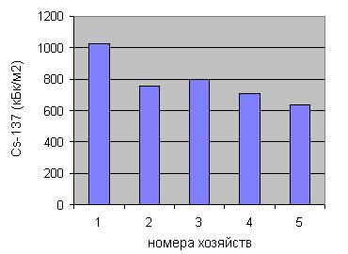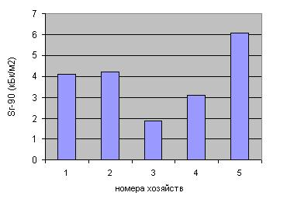
Рисунок 4.57. Плотность загрязнения почв личных подсобных хозяйств радиоцезием и стронцием-90 (по состоянию на 1992 г.). 1 - 135.5 м, почва дерново-подзолистая глееватая супесчаная; 2 - 136.0 м, почва дерново-подзолистая глееватая легкосуглинистая; 3 - 137.0 м, почва дерново-подзолистая глееватая супесчаная; 4 - 140.5 м, почва дерново-среднеподзолистая песчано-супесчаная; 5 - 148.5 м, почва дерново-среднеподзолистая песчаная слабосмытая

Хозяйства, огороды которых располагались на пойме реки, характеризовались оглеением и утяжелением механического состава почвы. Одновременно они отличались: 1) высоким содержанием прочно фиксированных и относительно подвижных форм ¹³⁷Cs (не менее 40% и 14-17% соответственно, рисунок 4.58); 2) малым количеством водорастворимого и легко обменного ⁹⁰Sr (30-40%), что на фоне высокого содержания ⁹⁰Sr, переходящего в слабокислотную вытяжку, свидетельствует о “подвижном закреплении” ⁹⁰Sr.
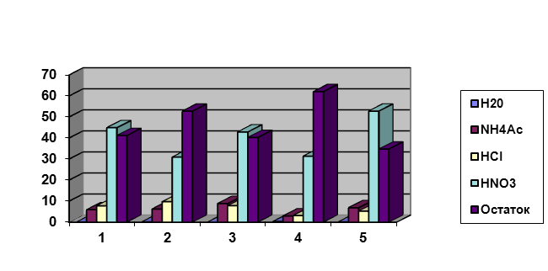
Характерно, что хозяйство, расположенное на глееватых почвах более тонкого механического состава, выделялось наибольшим содержанием фиксированного ¹³⁷Cs (53% на суглинках, против 40-41% на супесях) и существенно меньшей долей легкообменного ⁹⁰Sr.

Рисунок 4.58. Соотношение подвижных форм нахождения ¹³⁷ Cs в пойменных почвах НП Новые Бобовичи
В водораздельных условиях для хозяйств, расположенных на песчаных и супесчаных дерново-подзолистых почвах, ¹³⁷Cs находится преимущественно в прочнофиксированном (до 62%) или труднорастворимом остатке (до 53%). Однако и здесь доля подвижного радиоцезия оказалась выше, чем в почвах более низкого гипсометрического уровня, что косвенно может свидетельствовать в пользу выше сформулированной гипотезы о том, что распределение РН в пределах локальных ЛГС способно значимо влиять на изменения экологической стиуации (таблица 4.25).

Таблица 4.25. Подвижность радионуклидов в почвах отдельных хозяйств
Тип вытяжки | Номера хозяйств
Тип вытяжки | 1 | 2 | 3 | 4 | 5
Процент содержания Cs-137 в вытяжках
H20 | 0,07 | 0,2 | нпо* | 0,34 | 0,21
NH4Ac | 5,93 | 6,27 | 8,9 | 3,02 | 6,9
HCl | 7,82 | 9,74 | 7,85 | 3,14 | 5,25
HNO3 | 44,94 | 30,98 | 42,93 | 31,41 | 52,83
Остаток | 41,24 | 52,8 | 40,32 | 62,09 | 34,81
Процент содержания Sr-90 в вытяжках
H2O | 0,66 | 2,29 | 2,33 | 1,32 | 6,25
NNH4Ac | 40,68 | 28,17 | 26,38 | 43,74 | 40,63
HCl | 48,25 | 56,34 | 64,39 | 43,74 | 39,06
HNO3 | 10,41 | 13,2 | 6,9 | 11,19 | 14,06
*ниже предела обнаружения

Средняя плотность загрязнения пахотного слоя почв отдельных обследованных хозяйств в Новых Бобовичах изменялась от 636 до 1023 кБк/м² (в 1,6 раза), а содержание ¹³⁷Cs в картофеле варьировало в пределах от 14 до 50 Бк/кг, то есть было способно на весьма ограниченной территории изменяться в 3,6 раза. При этом содержание ⁹⁰Sr в картофеле в значительной большей мере коррелировало с его содержанием этого изотопа в почве в обменной форме, а содержание ¹³⁷Cs - с его валовым содержанием.
Более полное представление о параметрах загрязнения сельскохозяйственной продукции (картофеля) в личных подсобных хозяйствах, расположенных разных в разных частях ЛГС и, соответственно, на разных высотных уровнях дает таблица 4.26.

Таблица 4.26. Параметры загрязнения сельскохозяйственной продукции
Формы нахождения | Хозяйство I |  | Хозяйство II |  | Хозяйство III
Формы нахождения | Cs-137 | Sr-90 | Cs-137 | Sr-90 | Cs-137 | Sr-90
Содержание в верхнем слое почв, кБк/м²
Обменные и водорастворимые формы | 156,8 | 8,39 | 61,1 | 6,02 | 89,5 | 6,46
Кислотораство  римые формы | 559,9 | 5,82 | 264,0 | 4,09 | 316,7 | 3,22
Остаток | 267,1 |  | 155,5 | - | 168,7 | -
Сумма | 1212 | 14,21 | 702,4 | 10,1 | 620,3 | 9,67
Содержание в картофеле (Бк/кг, сырой массы)
Клубни | 41,6 | 1,34 | 20,24 | 0,58 | 6,98 | 0,86

Помимо наличия значительных различий в уровнях загрязнения отдельных ЛПХ, результаты целиком поддтверждают ранее отмеченную связь общего загрязнения почв хозяйств с подвижнустью того или иного радионуклида.
Концентрация радионуклидов в молоке личных хозяйств, как одного из основных рационообразующих продуктов местного сельского населения было так же подвержено значительным колебаниям, что, было, по-видимому, связано с различным режимом содержания, возрастом отдельных животных и с принятыми контрмерами. Так содержание ¹³⁷Cs в молоке коров, не получавших сорбентных добавок, колебалось от 59 до 217 Бк/л и в среднем более, чем в 2 раза, превышало его содержание у коров, получающих с кормами сорбент (149±68 Бк/л и 64.8±18.3 Бк/л соответственно, таблица 4.27).
Результаты обследования местных жителей на СИЧ показали, что уровень внутреннего содержания РН, в организме людей потребляющих продукты с собственных подворий был выше, чем у остальных категорий населения.
В частности, наблюдаются:
- повышенная доля подвижного радиостронция на водораздельных пастбищах и низкое содержание этой формы в пойменных почвах, что связано с периодическим его вымыванием;
- высокий процент связывания радионуклидов цезия в почвах пойменных пастбищ (более 80% в неразлагаемом остатке) и меньшая подвижность ⁹⁰Sr в верхних горизонтах этих почв (не более 30% в обменной форме);
- менее прочное закрепление радиоцезия в почвах искусственных пастбища, подвергнутых коренному улучшению, по сравнению с естественными пастбищами.

Таблица 4.27. Содержание радионуклидов в картофеле и молоке, произведенных в отдельных хозяйствах
Параметр, ед. изм. | Продукт | число подворий | Статистические значения |  |  |  | Коэф. вариации (%)
Параметр, ед. изм. | Продукт | число подворий | мин | макс | среднее | ст. отклонение | Коэф. вариации (%)
¹³⁷Cs, Бк/кг сыр.м. | картофель | 13 | 14 | 43 | 28,2 | 10,3 | 36,4
⁴⁰K, Бк/кг сыр.м. | картофель | 14 | 128 | 273 | 195,2 | 45,0 | 23,0
Коэффициент перехода ¹³⁷Cs (10-5 м2/кг) | картофель | 14 | 1,9 | 5,2 | 3,3 | 1,1 | 35,2
¹³⁷Cs, Бк/л | молоко | 8 | 59 | 217 | 149 | 68 | 45,7
¹³⁷Cs, Бк/л | молоко* | 5 | 45 | 93 | 64,8 | 18,3 | 28,2
Примечание: *животные получали сорбент, понижающий содержание ¹³⁷Cs в молоке

Содержание ¹³⁷Cs в укосах трав на естественных пастбищах варьировало в пределах от 0,12 до 0,77 кБк/кг, тогда как на водораздельном пастбище под посевом многолетних трав после коренного улучшения это значение составило 0,4 – 7,4 кБк/кг сухой массы. Как видно из таблицы 4,28, связь между содержанием радионуклидов в растениях и почвах не однозначна.

Таблица 4.28. Радионуклиды в почвах и растительном покрове мест выпаса коллективного (1) и частного (2) крупного рогатого скота в окрестностях с. Новые Бобовичи
Пастбища | Содержание в почве (Бк/м²) |  | Содержание в травах (Бк/кг в.с) |  | Коэффициент перехода (n.10⁻³ м²/кг)
 | Cs-137 | Sr-90 | Cs-137 | Sr-90 | Cs-137 | Sr-90
Водораздельное под многолетними травами после коренного улучшения (1) | 50.0 | 1.46 | 237.8 | 152.0 | 4.75 | 104.
Водораздельное под яблоневым садом (1) | 419.5 | 7.8 | 327.6 | 231.0 | 0.78 | 29.6
Пойменное под разнотравно-злаковым лугом (2) | 1456. | 21.3 | 410.3 | 154.0 | 0.28 | 7.23

Переход ¹³⁷Cs в пастбищную растительность возрастает по мере увеличения с плотности загрязнения почвы этим радионуклидом, а также по мере увеличения процента его перехода в водную и солянокислую почвенную вытяжку, а что касается ⁹⁰Sr, то этот показатель коррелирует с суммарным содержанием этого изотопа в обменных формах.
Существенный вклад в формирование дозы внутреннего облучения вносит и потребление местными жителями продуктов, добываемых в окрестных лесных массивах, загрязненных радинуклидами. Поэтому одновременно с мониторингом местной сельскохозяйственной продукции в 1992 г. проводилось опробование наиболее употребляемых лесных продуктов: грибов и ягод. Данные таблицы 4.29 демонстрируют превышение ВДУ по ¹³⁷Cs в чернике, малине и особенно существенное в наиболее распространенных съедобных грибах (рядовках).

Таблица 4.29. Содержание радионуклидов в лесных продуктах (с. Новые Бобовичи, 1990, данные РНЭЦ)
Вид продукта | Содержание радионуклидов (Бк/кг на сырой вес)
 | Cs-137 | Cs-134 | K-40
Грибы | 21420.0 | 1171.0
Малина | 1208.0 | 59.2 | 36.12
Черника | 3495.0 | 182.7

В целом проведенные исследования показали, что в пределах одного населенного пункта, во-первых, наблюдается весьма значительная пространственная дифференциация условий загрязнения РН, а, во-вторых, имеет место закономерная связь подвижности радионуклидов с ландшафтно-геохимической структурой территории, что важно учитывать при организации новых хозяйств, выборе критических групп населения, проведении мониторинговых мероприятий, а иногда и для выявления территорий с опасными условиями проживания.
Исследования, проведенные в 1992 - 2000 гг. в загрязненных районах Брянской области по государственным программам и ряду международных проектов, позволили вскрыть специфику пространственной неоднородности и охарактеризовать особенности миграции техногенных радионуклидов в большом разнообразии ландшафтных обстановок и выявить таким образом специфику пространственно-структурной организации поля загрязнения в зоне аварии на ЧАЭС.
Выяснилось, что субрегион загрязнения представляет собой систему фрактально организованных аномалий моно- и полицентрического типа, первично сформированных под воздействием макроклиматических факторов массопереноса и выпадения осадков, конфигурация которые в последствии была осложнена процессами вторичного вертикального и латерального перераспределения РН в почвенно-растительном покрове, где определяющим фактором пространственной дифференциации выступили процессы перераспределения воды в элементарных ЛГС, о чем свидетельствовали различия, выявленные на уровне элювиальных и супераквальных природных и окультуренных ландшафтов.

4.5 Специфика вторичного перераспределения ¹³⁷Cs в почвенно-растительном покрове ненарушенных ЛГС

Как и любой другой техногенный загрязнитель, ¹³⁷Cs с момента своего попадания в ландшафт немедленно включается в систему действующих круговоротов и начинает участвовать в процессах вторичного перераспределения. Часть выпавшего объема переходит в почвенные растворы, часть временно усваивается растительностью, но основное количество с большей или меньшей скоростью вертикально и латерально перераспределяется в почве. Такое перераспределение почти всецело контролируется процессами миграции воды и неизбежно приводит к трансформации первичной структуры поля загрязнения. А поскольку действие механизма миграции воды осуществляется почти исключительно в пределах элементарных ЛГС, то закономерно и предположение о том, что формирование вторичной структуры поля загрязнения осуществляется в рамках именно этих объектов. Примечательно, что механизм такого процесса однотипен и, повторяясь, регулярно воспроизводится в пространстве. Однако, несмотря на то, что формируемая неоднородность способна самым серьезным образом влиять и на специфику загрязнения сельскохозяйственной продукции и величину потенциальных дозовых нагрузок, закономерности вторичного распределения радионуклидов в пределах именно этих систем даже по прошествии 30 лет после аварии на ЧАЭС оказались наименее изученными.
Причина такого положения дел первоначально состояла в физической невозможности одномоментного отбора слишком большого числа проб и проведения однотипных анализов. Однако, с появлением полевых портативных спектрометров эта техническая трудность была преодолена, что открыло возможность не только для детального картирования местности, но и для использования чернобыльских РН в качестве «меченых атомов», обеспечивающих отслеживание основных потоков миграции вещества в ЛГС. Поэтому основным объектом изучения явилась именно ЛГС, а основная задача исследования, осуществлявшегося на протяжении 2005-2015 гг, состояла в установлении возможностей использования изотопов ¹³⁷Cs для целей выявления пространственных закономерностей вторичного перераспределения вещества в системе вершина-склон-замыкающее понижение, а также в разработке подходов к моделированию механизма перераспределения элементов в системах такого типа.
В качестве тестового участка была выбрана получившая первичное загрязнение порядка 40 Ки/км² по ¹³⁷Cs лесная площадка размером 70 м х 100 м, с ненарушенным почвенным покровом, расположенная в западной части Брянской области, характеризующаяся однородностью почвообразующей породы (перемытые флювиогляциальные пески) в сочетании со сложным рельефом, где отдельные холмы с превышением высот 4 -5 м сочетались с замкнутыми понижениями, седловинами и склонами различной конфигурации и протяженности (рисунок 4.59).
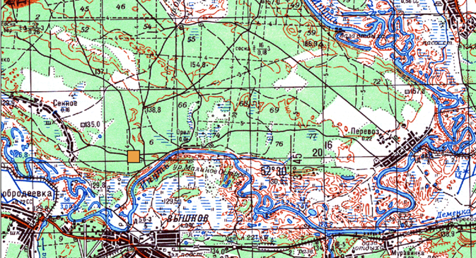
Рисунок 4.59. Местоположение основного ключевого участка

Поскольку в данном случае речь шла об изучении объектов несопоставимых по размерам с масштабами проявления погодно-климатических процессов, то было выдвинуто исходное предположение о том, что первичное выпадение РН с осадками или путем сухого осаждения аэрозольно-пылевых частиц на удалении более 120 км от точки выброса было равномерным в пределах всех контролируемых ЛГС. Дополнительным плюсом явилось и то, что в 1992 г. данная территория была покрыта топографической съемкой масштаба 1:200 и для нее имелись результаты полевой радиометрической съемки, выполненной В.Г. Линником и А.П. Говоруном в 1993 г с шагом ~ 20 м. Кроме того, имелись результаты опробования двух почвенных разрезов, заложенных для контроля вертикального распределения радиоцезия.
Ненарушенный почвенный покров площадки повсеместно представлен дерново-подзолистыми супесчаными почвами, отличающимися удлиненным профилем, значительной мощностью горизонтов А1 и А2 и выраженным иллювиированием.
Вершины бугров были повсеместно покрыты разреженным сосняком примерно 40-50-летнего возраста (С10) с выраженным моховым (зеленые мхи, 90%) и редким травянистым (овсянице-марьянниковым) (10-15%) покровом. Нижние части открытых понижений и в настоящее время заняты сосняком разнотравно-злаковым с примесью березы (С7Б3). Изредка встречается ель. Подрост (дуб, ясень, рябина) местами значителен и разновозрастен. Кустарниковый ярус (крушина, лещина, местами малина), занимавший 20-30% площади, в настоящее время увеличился (порядка 40-50% площади). Проективное покрытие (ПП) травянистого яруса (вейник, овсяница, марьянник, вероника лекарственная, земляника) достигало 55%. Моховой покров встречается повсеместно, но плотность зарастания поверхности мхом менялась от вершин, где он занимал 12-15% территории, к понижениям, где мхи были представлены на 45-50% (местами до 100%) площади.
Основная гипотеза, подлежащая проверке на первом этапе исследования, сводилась к вопросу о наличии или отсутствии какой-либо структурной упорядоченности, отслеженной применительно к латеральному распределению ¹³⁷Cs в ЛГС. Таким образом, требовалось провести цикл измерений, который позволил бы достоверно проконтролировать специфику распределения радиоицезия в пространстве и достоверно установить наличие во всех системах такого типа закономерной упорядоченности, трактуемой как результат вторичного перераспределения РН.
Из литературы известно, что значительная неоднородность содержания РН неоднократно фиксировалась в пробах, взятых в отдельных ЛГС. Однако, эти различия практически всегда трактовалась, как статистически допустимый разброс стохастических величин (В.Г. Линник, 1998). Имела место и проблема почти полного отсутствия репрезентативных методических подходов к решению данной проблемы. И, хотя было очевидно, что лучшим способом проверки предлагаемой гипотезы является детальное картирование структуры поля загрязнения по регулярной сетке, накрывающей одновременно сразу несколько ЛГС, главной проблемой и в этом случае оставался вопрос о выборе ее габаритов, которые должны были быть достаточными для получения информации, позволяющей репрезентативно проверить выдвинутую гипотезу.
Поскольку никаких предварительных данных о характере предполагаемой структурной неоднородности на момент начала работ не имелось, то, учитывая линейные размеры элементарных ЛГС, характер изменения условий миграции воды и физические возможности проведения разовой серии полевых измерений, шаг регулярной сети первоначально был определен в размерности 5 х 5м, что позволило в течение одного сезона покрыть съемкой значительную площадь и осуществить измерения в более чем 300 узлах регулярной сети (рисунок 4.60).
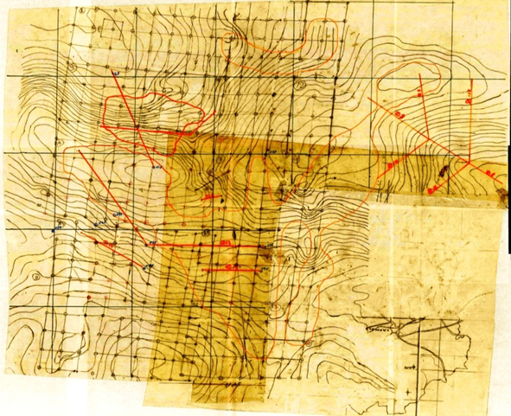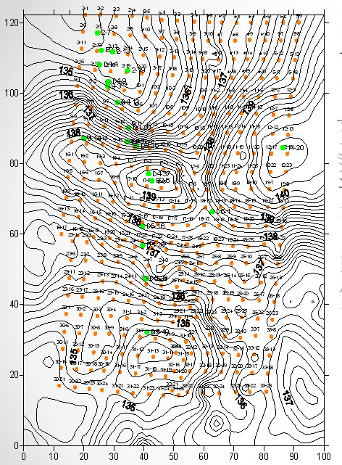
Рисунок 4.60. Рабочие схемы обследования площадки в 2005-2015 гг.
Опробование проводилось с помощью портативного прибора Violinist-III (США) со сцинтилляционным детектором SPA-3 диаметром 2,5 дюйма, с монокристаллом NaI активированным таллием. Замеры осуществлялись методом прямых спектрометрических измерений по скорости счета импульсов в фотопике ¹³⁷Cs и в области комптона, причем каждый полученный спектр дополнительно фотографировался, а каждое измерение сопровождалось точной геодезической привязкой с использованием теодолита DJ30. Причем параллельно с этим производилось измерение мощности экспозиционной дозы в мЗв/ч на поверхности почвы и на высоте 1м с помощью полевого дозиметра MIRA-661. Дополнительно измерения верифицировались еще и отбором почвенных кернов (рисунок 4.61).
Верификация полученных данных о параметрах выявленной структурной неоднородности осуществлялась на участках повышенной детализации, где шаг измерения преднамеренно снижался до 2, 1 и даже 0,2 м. При этом, для целей дополнительного контроля характера выявленных изменений в пределах площадки были заложены профили, секущие склоны разной крутизны и экспозиции с шагом 1 и 0,5 м (рисунок 4.60).
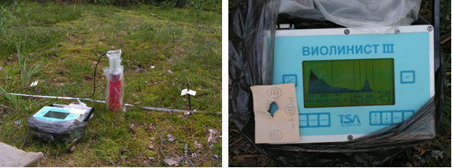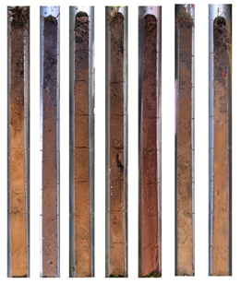
Рисунок 4.61. Полевой гамма спектрометр Violinist III и керны, отобранные на профиле Д-13

Изучение запаса и особенностей вертикальной миграции радиоцезия осуществлялись по серии почвенных кернов и разрезов, заложенных в фиксированных точках пространства с отбором образцов через 2 см в верхних 10 см почвы и через 5 см в ниже лежащих 40 см.
Всего в пределах площадки было осуществлено 3 полных тура опробования, из которых второй (2008 г.) был выполнен путем диагонального смещенной точек опробования на 2,5 м, с целью сгущения сети опробования, а третий был произведен в 2011 г. с целью калибровки прибора и отслеживания динамики изменений путем повтора серии измерений 2005 г.
Обработка полученных результатов показала, что по состоянию на июнь 2005 года ¹³⁷Cs в почвах всех исследуемых ЛГС был упорядоченно перераспределен в пространстве. Результатом деятельности процессов миграции явилось формирование весьма сложной, полицентрической структуры поля загрязнения, характеризующегося достаточно высоким уровнем геохимической контрастности. В пределах всех рассматриваемых ЛГС отмечался циклически-волнообразный характер изменения содержания ¹³⁷Cs в направлении от вершин к понижениям, что, однако, нигде не сопровождалось сколько-либо заметной тенденцией нарастания или убывания концентрации. Это дает веские основания утверждать, что механизм формирования наблюдаемой структурной неоднородности, функционирует весьма интенсивно, но ни в коем случае не может быть сведен к однонаправленному латеральному переносу вещества от вершин к понижениям, как этого можно было ожидать, исходя из соображений о наличии однонаправленного потока миграции воды в такого рода системах (рисунок 4.62).
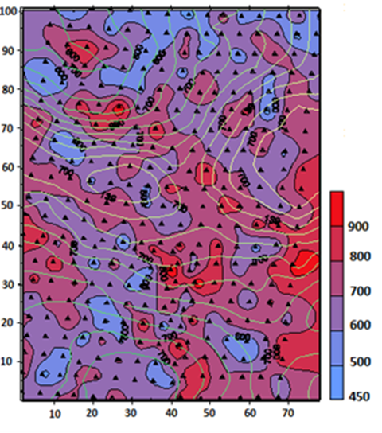
Рисунок 4.62. Картосхема опробования и распределения ¹³⁷Cs в рельефе ключевой площадки по состоянию на 2005 год. Значения в кБк/м²

Большой объем материала о характере распределения ¹³⁷Cs в ЛГС дает основание сформулировать гипотезу о том, что в основе механизма вторичного перераспределения вещества в ненарушенных системах такого типа лежит значительно более сложный алгоритм, позволяющий не только исключить постоянную дифференциацию ЛГС на зоны выноса и накопления (что в течении минимум сотен тысяч лет неизбежно должно было привести к фатальному обеднению элювиальных зон выноса до уровня кварцевого песка), но и обеспечить стабильность геохимических условий существования зональных биоценозов на всем протяжении склона (рисунок 4.63).
Характерно, что увеличение уровня детальности показало, что структура пространственной неоднородности распределения ¹³⁷Cs, выявленная в результате первоначального опробования по сетке 5 м х5 м, действительно отображает характер его распределения в пространстве. Поскольку, даже пяти и десятикратное повышение плотности измерений, проведенное в пределах 3-х дополнительно заложенных участков методом «матрешки» (вложенных площадок детализации) и профилей, отслеженных с шагом 1 м и 0,5 м, не привело к выявлению новых объектов и не способствовало существенной трансформации ранее выявленной структуры (рисунок 4.64).
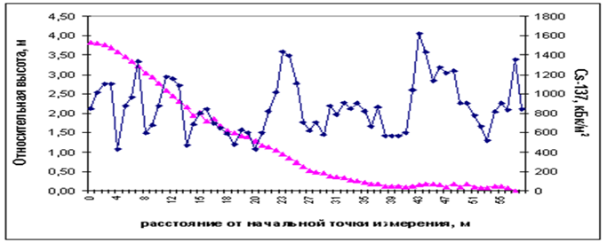
Рисунок 4.63. Специфика изменения содержания ¹³⁷Cs пределах типичной ЛГС, отслеженного по профилю Д-4 с шагом 1м
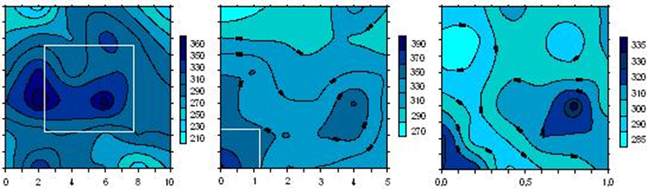
Рисунок 4.64. Картирование структуры методом «матрешки» (вложенных площадок детализации)

Этот же вывод был подтвержден и путем сравнения характера синусоидальных изменений, прослеженных в пределах большого числа профилей, проложенных через площадку с шагом 1 м и которые, тем не менее, достаточно точно воспроизводили изменения структуры ранее картированной по сетке 5 м х 5 м (рисунок 4.65).
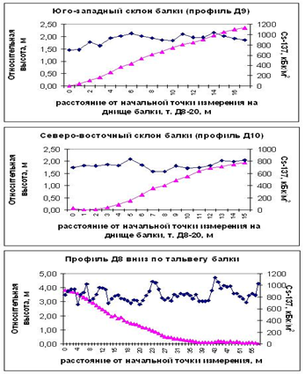
Рисунок 4.65. Специфика изменения содержания ¹³⁷Cs в ЛГС, прослеженная с шагом 1 м в направлении от вершины к замыкающему понижению

В целом в результаты полевой спектрометрической гамма-съемки в 2005-2006 гг. позволили выявить сложную полицентрическую структуру поля загрязнения почвы, сформировавшуюся под действием процессов вторичного перераспределения ¹³⁷Cs в ЛГС. Анализ полученных изображений показал и наличие определенной связи выявленной структуры с рельефом, поскольку максимумы активности прослеженные на разных масштабных уровнях как спектрометрической, так и дозиметрической съемки (рисунок 4.66) всегда представляли собой цепочку локальных моноцентрических аномалий, приуроченных, главным образом, к верхним и средним частям склонов.
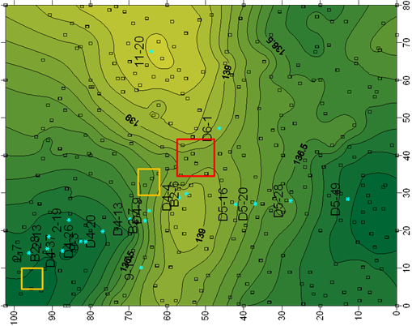
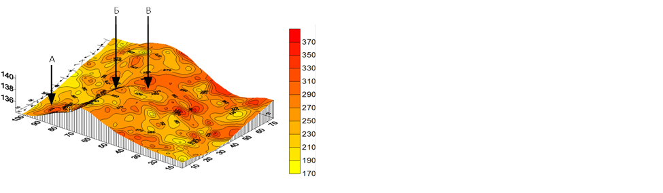
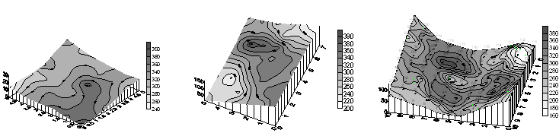
А Б В
Рисунок 4.66. Структура поля загрязнения ¹³⁷Cs, прослеженная в рельефе. Активность ¹³⁷Cs указана в имп/с, высоты на основном участке указаны в абсолютных величинах (м), на участках детализации – в относительных (см). Буквами показано положение участков детализации А-В
А

Характерной особенностью структуры поля ¹³⁷Cs явилась ее специфическая изменчивость, прослеживаемая не только по мере изменения высоты, но в горизонтальном направлении, а поскольку причиной такой дифференциации могли явиться особенности микрорельефа, то для проверки этого предположения поперек склона был заложен профиль D-14, выполненный с шагом 0,5 м и пронивелированный с точностью до 1 см. Все точки опробования были геодезически точно зафиксированы на местности, что дало возможность через несколько лет осуществить серию повторных измерений с целью контроля динамики и пространственной стабильности выявленной структуры. Полученные данные позволили продемонстрировать связь наблюдаемой структуры поля ¹³⁷Cs с формами микрорельефа и даже опробовать метод оценки динамических параметров миграции этого радиоизотопа в ЛГС (рисунок 4.67)
На основании этой информации удалось выяснить, что даже весьма незначительные изменения высот и уклонов способны канализировать распределени6я больших масс воды, и выдвинуть гипотезу о причинах наличия разрывов в цепи положительных аномалий, формирующихся вокруг всех вершин в пределах исследуемого участка. Кроме того, ретроспективный анализ характера именно изменений активности ¹³⁷Cs, зафиксированных применительно к каждой из контролируемых точек, дает обнадеживающие предпосылки к тому, что в пределах точности прибора на профиле могут быть не только зафиксированы области преимущественного выноса и накопления, но и в первом приближении получены представления о скорости протекания этих процессов.
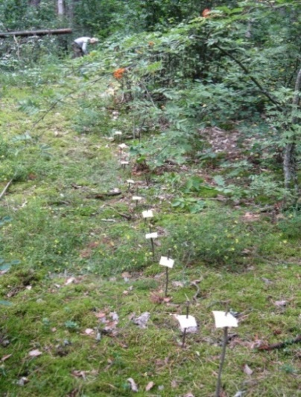
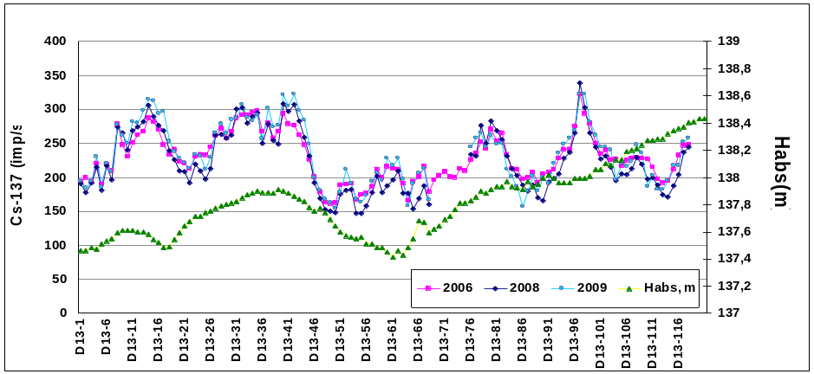

Рисунок 4.67. Варьирование активности ¹³⁷Cs по профилю D-13 (поперек склона). По оси х указаны номера точек измерений. Шаг измерения – 0,5 м

Проведенная в 2011 году серия повторных измерений позволила однозначно констатировать высокую пространственную стабильность структуры поля загрязнения ¹³⁷Cs, сформированную в пределах ключевого участка, наблюдаемые различия общей конфигурации изолиний объяснялись исключительно пропорциональной убылью запаса радионуклида вследствие самопроизвольного распада данного радиоизотопа и последовательным захоронением первого от поверхности горизонта под ежегодным опадом. Однако, сам факт формирования наблюдаемой структуры убедительно свидетельствует о том, что загрязнение почвенно-растительного покрова природных ландшафтов средне-живущими техногенными радионуклидами цезия по условию должно обладать и определенной временной динамикой, информация о которой может служить ключом к пониманию механизма не только вертикальной, но и латеральной миграции вещества в ландшафтно-геохимических система такого типа (ЛГС) (рисунок 4.68).
Еще одним доказательством, показавшим аутентичность полученного изображения реальной структуре существующего поля загрязнения, явились результаты дозиметрической съемки, так же выполненные по сетке 5х5м и представленные на рисунке 4.69.

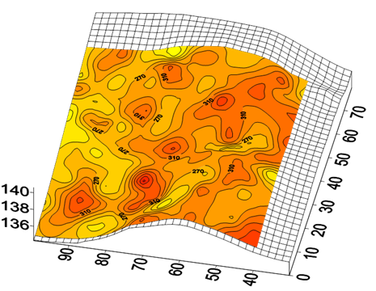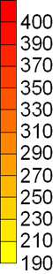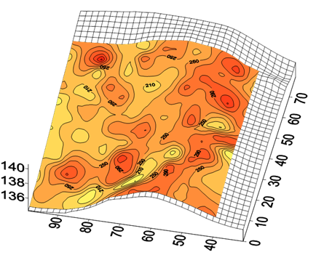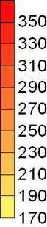
А Б
Рисунок 4.68. Временная стабильность структуры поля загрязнения тестового участка ¹³⁷Cs, воспроизведенная по данным 2005 г. (А) и 2011 (Б) г.

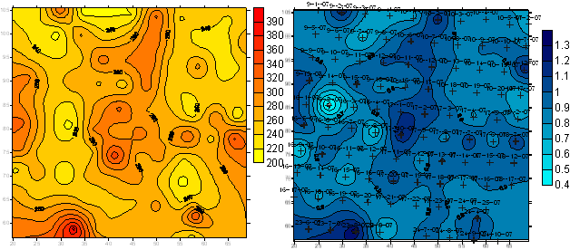
Рисунок 4.69. Активность Cs-137 по данным измерения фотопика (имп/с) и по измерениям мощности экспозиционной дозы (на поверхности, мЗв/ч; MIRA-661)

Хотя пространственные размеры выявленных элементов структуры заметно превосходили размеры ячеек сети опробования, а кроновое покрытие даже хвойных деревьев к моменту начала исследований уже было многократно заменено, оценка независимости выявленной картины от местоположения отдельных деревьев нуждалась в дополнительном уточнении. Для этого на площадке (с учетом возраста существующего подроста) было осуществлено глазомерное картирование проекционно открытых участков местности (полян). Результаты, сопоставления среднего уровня загрязненности открытых и лесопокрытых участков подтвердили гипотезу об отсутствии значимого воздействия деревьев на структуру наблюдаемого радиационного фона. Аналогичный вывод был получен и в результате отслеживания изменений содержания ¹³⁷Cs в подкроновом пространстве отдельных хвойных деревьев, которые не показали значимого воздействия деревьев на уровень наблюдаемого радиационного фона. Исключением явились спектрометрические измерения, проводимые в непосредственной близости от ствола. В этом случае присутствие в контролируемом объеме значительных количеств чистого древесного материала закономерно снижало и содержание ¹³⁷Cs, фиксируемого в точке контроля (рисунок 4.70).
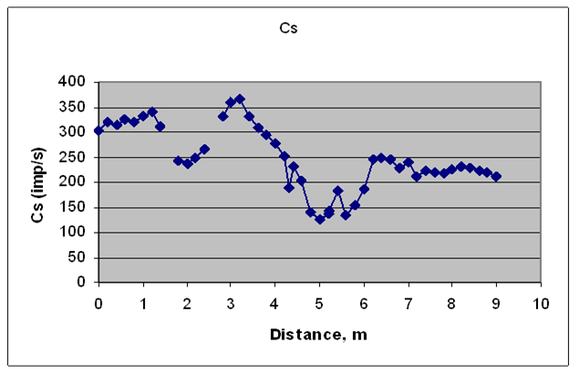
Рисунок 4.70. Изменение активности ¹³⁷Cs в радиусе 5м от единичного дерева (ель) в зоне аномалии. Минимальная поверхностная активность – непосредственно у ствола дерева

Пространственная структура поля загрязнения наземной растительности изучалась на примере зеленых мхов класса Dicranum sp. и Pleurozium schreberi имеющих в пределах площадки повсеместное распространение. При этом пробы мхов отбирались со стандартной площади 15 х15 см по регулярной сетке 10м х10 м, на участке детализации 5х5 м, а также на профиле Д-21 с шагом 1 м.
В камеральных условиях после отделения опада и отпада образцы мха разделялся на зеленую (верхнюю) и бурую (нижнюю) части. Удельная активность ¹³⁷Cs в воздушно-сухих образцах почв и растений определялась на гамма-спектрометре фирмы Канберра (США). Ошибка определения колебалась от 1% до 18%, достигая максимума в низкоактивных пробах (рисунок 4.71 А-Г).
В ходе работ было выявлено и наличие закономерно организованной структуры загрязнения мохового покрова, которая не только, имела свои особенности по отношению к загрязнению почвы, но и различалась для верхней (зеленой) и нижней (бурой) части мха (рисунок 4.71 В и Г). Так между содержанием ¹³⁷Cs в верхней и нижней частях растений установлена положительная линейная корреляция (r=0,625, n=53), однако, прямой связи структуры загрязнения мха со структурой загрязнения почвы обнаружено не было, что свидетельствует о различии в механизме фиксации и перераспределения ¹³⁷Cs в моховом и почвенном покровах.
Это хорошо иллюстрируется и спецификой распределения радиоцезия в профиле длиной 4,0 м с перепадом высот 40 см, прослеженном по восточному склону балки. Как видно из рисунка 4.72 Б, загрязнение почв от вершины к понижению возрастает, в то время, как концентрация радиоцезия во мхах близка к максимуму именно в привершинной части. Следует, однако, отметить, что и здесь в направлении от вершины к понижению наблюдается синхронно волнообразный характер пространственного изменения уровня загрязнения, как почв, так и мохового покрова.
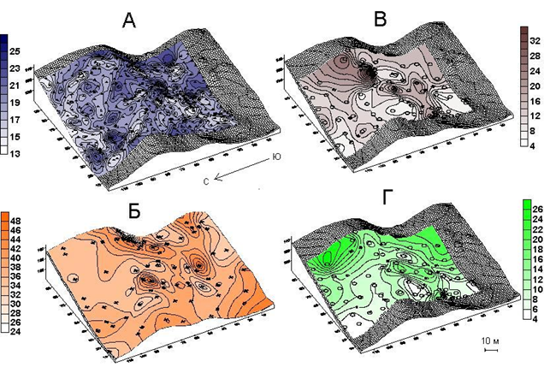
Рисунок 4.71. Структура поля загрязнения ¹³⁷Cs. А – полевая наземная съемка 2005-2006 гг. с шагом 5 м (n=329), пересчет в мкКи/м² по усредненному коэффициенту на основе измерений почвенных кернов (В.Л. Самсонов), Б – по данным съемки 1993г., предоставленным В.Г.Линником, мкКи/м², шаг измерений 20 м (n=41); В – загрязнение ¹³⁷Cs нижней (бурой части) мха в 2005, 2006 гг. (Бк/г, n=53); Г – загрязнение ¹³⁷Cs верхней (зеленой части) мха (Бк/г, n=53)

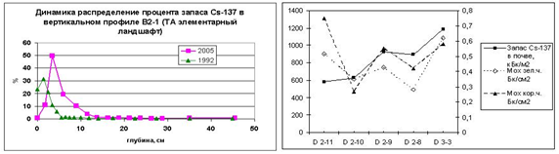
Рисунок 4.72. Вертикальное распределение ¹³⁷Cs в почвенном профиле и его динамика (А) и латеральное распределение активности ¹³⁷Cs в сопряженных ЛГС (почва (полевые измерения) и мхи (лабораторные измерения))

По результатам измерений ¹³⁷Cs в образцах мха, собранных непосредственно в точках отбора почвенных кернов в 2016 г. по профилю Д-21 (см. рисунок 4.74) аккумуляция радиоцезия (в зеленой части мха) в наибольшей степени коррелировала с содержанием ¹³⁷Cs в слое 4-6 см (r=0.627, n=15).
Повторное опробование реперных разрезов 90-х годов (рисунок 4.72 А) и измерения образцов почвенных кернов выявили различия в характере вертикального распределения РН и динамику вертикальной миграции (рисунки 4.72 А и 4.73). Так, рисунок 4.73 иллюстрирует неоднородность заглубления слоя максимального загрязнения и перемещение основного запаса радионуклида в ЛГС. Характерно, что в данном случае было отмечено проникновение незначительного количества радиоцезия до глубины 40 см (Коробова и др., 2006).
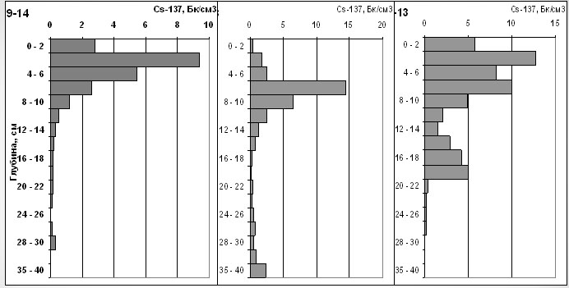
Рисунок 4.73. Специфика вертикального распределения ¹³⁷Cs, наблюдаемого в верхней (1), нижней (2), и средней (3) части склона

Аналогичный циклический характер латерального распределения ¹³⁷Cs в рельефе был обнаружен по профилю, секущему нижнюю часть широкого понижения (рисунок 4.74). Измерения послойных проб почвы из кернов подтвердили, что основной запас радииоцезия находится в верхнем 10-см слое, однако характер заглубления связан с положением керна в рельефе, причем приповерхностное распределение запаса, очевидно, свидетельствует о дополнительном латеральном поступлении радионуклида, а его заглубление – о захоронении первичного пика под слоем опада.
Таким образом, исследования, проведенные одновременно в нескольких ЛГС разной конфигурации и экспозиции, не только подтвердили факт наличия существенной неоднородности распределения ¹³⁷Cs в пределах системы вершина-склон-замыкающее понижение, но и однозначно указали на наличие в системах такого типа сложного механизма миграции вещества. Удалось констатировать, что наблюдаемая структура загрязнения почв в пределах элементарных ЛГС не представляет собой поля случайных чисел, но закономерным образом конфигурирована в виде набора пространственно упорядоченных моноцентрических аномалий, что, несомненно, является следствием специфического перераспределения потоков главного агента миграции в вещества ЛГС, то есть воды.

Рисунок 4.74. Распределение активности ¹³⁷Cs по профилю, секущему нижнюю часть широкого понижения и вертикальное распределение его запаса в почвенных кернах. Снимки кернов выполнены автором, компоновка рисунка В.С. Баранчукова

Исследования по изучению специфики воздействия рельефа на характер вторичного перераспределения ¹³⁷Cs были продолжены в 2010-15гг на еще одном ключевом участке, непосредственно прилегающем к основному изучаемому полигону.
Для этого был выбран относительно ровный, но значительно различающийся по характеру увлажненности и растительности, прямоугольный участок склона, представляющий собой трансект размером 24 м х10 м, заложенный на переходе от поймы к первой надпойменной террасе. При этом верхняя часть склона была занята густым злаково-папоротниковым покровом под сосновым лесом с примесью дуба, а средняя и нижняя части представляли собой ольшаник с примесью ивы и крушины ломкой, содержащий в сильно разреженном травяном ярусе отдельные растения папоротника, марьянника, морковника и осоки.
Измерение активности ¹³⁷Cs проводилось с помощью того же полевого гамма спектрометра Violinist III по сетке с шагом 2 м х 2 м, причем по продольным и поперечным осевым линиям с шагом 2 м были взяты керны до глубины 40 см с шагом 2 см до глубины 10 см и 5 см до глубины 40 см. Данная площадка была геодезически привязана к системе координат и высот используемой на основной ключевой площади, а во всех точках опробования была осуществлена нивелировочная съемка рельефа с точностью до 1 см.
Полученные результаты представлены на рисунке 4.75, на котором отчетливо прослеживается влияние рельефа, выразившееся в резком (4х-кратном) уменьшение содержания ¹³⁷Cs на переходе от надпойменной террасы к затопляемой пойме реки Ипуть. Однако, в данном случае столь резкое изменение свидетельствует уже не о проявлении процессов склонового переноса, а о влиянии резких различий в условиях увлажненности в верхних и нижних частях трансекта.
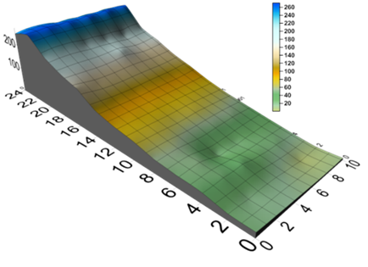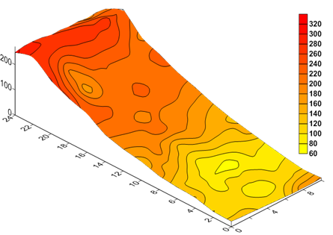
Рисунок 4.75. Рельеф и распределение ¹³⁷Cs в пределах склона на перегибе первой надпойменной террасы р Ипуть

Данное изображение убедительно демонстрирует значимость воздействия рельефа на процессы вторичного перераспределения РН в ЛГС и, хотя на этот раз речь идет уже не столько о латеральном переносе, сколько о радикальном изменении режима увлажнения, разница концентраций и в этом случае обусловлена положением определенной части ЛГС в рельефе.
Поскольку исследования 2005-2011 годов убедительно продемонстрировали наличие устойчивой связи полицентрической структуры поля загрязнения почв радиоцезием со спецификой перераспределения воды на уровне мезо- и микрорельефа [Korobova, Romanov, 2009, 2011], важным доказательством действия этого механизма явилось бы отсутствие перераспределения РН в условиях абсолютно плоского рельефа. Для этого в 2012 г. была предпринята попытка оценить характер пространственного распределения цезия-137 и калия-40 в считавшихся однородными супераквальных условиях заболоченной поймы р. Ипуть. Целью исследования в данном случае явилась проверка гипотезы о том, что в условиях полного отсутствия дифференцирующих факторов в виде древесной растительности, плоского рельефа и заведомо равномерного первичного выпадения РН, на всем протяжении исследуемого участка должно было наблюдаться и равномерное распределение ¹³⁷Cs.
Тестовая площадка, которая в плане представляла собой квадрат 10 м х 10м, была заложена в центре левобережной поймы реки Ипуть, которая на всем протяжении представляла собой однородное осоковое болото низинного типа.
Измерения проводились по регулярной сети густотой 2 м х 2 м и сопровождались теодолитной съемкой и точным нивелированием. Для оценки параметров вертикального распределения и верификации полевых измерений в каждой точке опробования были взяты образцы почв из верхнего слоя мощностью 5 см, а в ключевых точках отбирались почвенные керны до глубины 40 см с шагом 2 см (до глубины 10 см) и 5 см до глубины 40см.
Полученные результаты позволили опровергнуть первоначально выдвинутую гипотезу об отсутствии пространственной дифференциации по содержанию ¹³⁷Cs, поскольку в пределах площадки наблюдаемая активность радиоизотопа поверхности почвы изменялась более чем в 2 раза (от 94 до 213 имп/с, среднее 148 имп/с). Одновременно обработка результатов нивелирования продемонстрировала наличие в пределах и этой площадки некоторого перепада относительных высот, которые, как это видно из рисунка 4.76, превысили 30 см и значимо повлияли на специфику пространственного распределения ¹³⁷Cs. Анализ структурных особенностей распределения и в данном случае показал наличие безусловной связи содержания радиоактивной метки с параметрами микрорельефа. И, хотя по данным измерения поверхностной активности радиоцезия была выявлена не более чем слабая положительная корреляция с рельефом (r0,05=0,315), анализ кернов показал, различие общих запасов ¹³⁷Cs на «высотах» и «понижениях» в 3 раза, а в верхних 20 сантиметрах, где содержится от 86 до 96% радиоцезия, - в 5 раз. При этом положительная корреляция между поверхностной активностью и процентом запаса была достоверно высокой – r_{0,01}=0,753, что убедительно свидетельствует о высоком уровне обусловленности процессов миграции с параметрами микрорельефа.

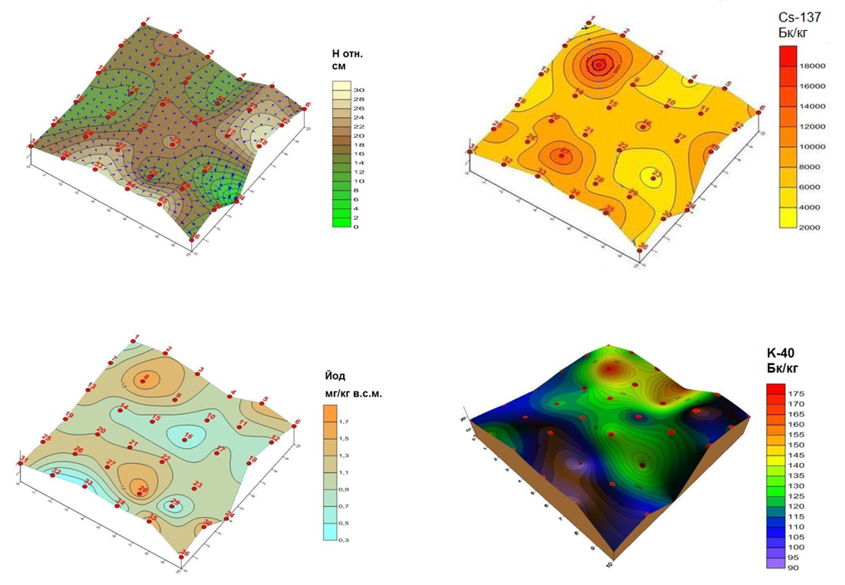
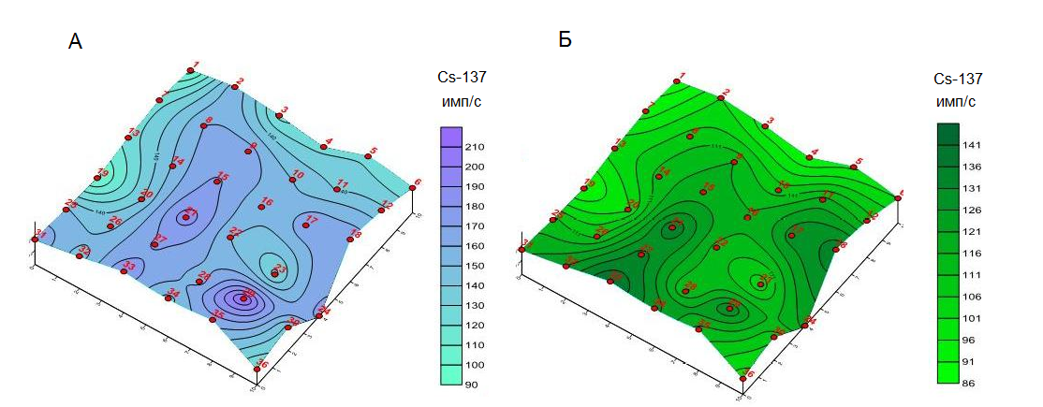
Рисунок 4.76. Поверхностная активность ¹³⁷Cs (А- почва, Б – вершины осоковых кочек), рельеф, ¹³⁷Cs, ⁴⁰K и ¹²⁷I (стабильный) в верхнем 0-5 см слое почвы в пределах площадки на пойме р Ипуть. Размеры площадки указаны в метрах

Распределение природного изотопа ⁴⁰K, также демонстрирует положительную связь с микрорельефом которая в данном случае может рассматриваться и как показатель содержания минеральной фазы почвы.
Исследования закономерностей вторичного перераспределения ¹³⁷Cs в ЛГС показали, что даже весьма незначительные неоднородности рельефа способствуют формированию структурных неоднородностей с достаточно высоким уровнем геохимической контрастности.
Результаты использования техногенного изотопа ¹³⁷Cs в качестве маркера процессов миграции позволяют сделать 2 важных вывода.
- Перераспределяющаяся в ЛГС вода не образует равномерного слоя на поверхности склона, а будучи чувствительной даже к самым незначительным уклонам рельефа, перераспределяется по нему канализировано, формируя в каждой отдельной точке специфические, но относительно устойчивые во времени и пространстве сочетания условий внутрипочвенного и поверхностного стоков.
- Геохимический смысл процессов миграции воды состоит в последовательной смене функций привноса (аккумуляции) и выноса (промывания) осуществляемых водой по мере увеличения ее количества, находящегося в том или ином объеме почвы. Хотя относительное количество воды почвах всех ЛГС в арифметической прогрессии возрастает в направлении от вершин к понижениям, ее абсолютное количество, а вместе с ним и соотношение функций привноса-выноса может существенно меняться даже в течении одного дня. В результате на протяжении склона должно имеет место постоянное циклическое чередование, вышеназванных процессов, создавая в каждой точке ЛГС сбалансированную и динамически уравновешенную геохимическую обстановку, строго соответствующую формируемой почвенной разновидности.
В целом проведенные исследования, убедительно свидетельствуют о том, что неоднородность распределения ¹³⁷Cs в ЛГС определяется весьма сложным, но поддающимся интерпретации циклическим механизмом перераспределения главного агента миграции - воды, которая канализировано распределяется по поверхности склона, в соответствии с особенностями микрорельефа.
Таким образом, на примере структуры поля ¹³⁷Cs было показано, что вторично перераспределенный радиоцезий в почвенном и растительном компонентах ЛГС образует закономерно организованное, непрерывное поле параметры которого определяются особенностями миграции воды в данной системе. В этих условиях знание особенностей функционирования механизма миграции дает возможность не только контроля процессов перераспределение химических элементов на уровне реальных объектов хозяйственной инфраструктуры, но и открывает перспективы использования методов математического моделирования и прогнозирования состояния экологической обстановки применительно к загрязнению территории не только ¹³⁷Cs, но и другим элементам или токсикантами.

4.6 Математическое моделирование пространственной структуры моно- и полицентрических аномалий и анализ ее отражения в параметрах частотной гистограммы

Работы, проведенные в процессе геохимического изучения различных объектов, подвергшихся радиационному загрязнению, потребовали и использования различных методов математического анализа для получения обобщающей информации об этих объектах. В ряде случаев это могло выполнено путем применения стандартных подходов параметрической статистики, связанных с вычислением, коэффициентов корреляции, параметров изменчивости и средних значений. Однако более детальное изучение возможностей использования статистических подходов к анализу параметров геохимической неоднородности потребовало проведения дополнительных исследований и позволило получить ряд важных результатов, касающихся разработки новых подходов к математическому анализу пространственно распределенной геохимической информации.
Основная трудность в данном случае заключалась в решении проблемы приемлемости статистического подхода к анализу геохимических выборок и соответственно в правомочности механического переноса представлений, свойственных физическим системам и процессам на геохимические объекты и процессы. Для этого в первую очередь требовалось доказательство случайного характера анализируемых процессов. Конкретно, это означало, что каждое измерение в рассматриваемой выборке должно было по умолчанию представлять собой результат испытания с заведомо неопределенным (случайным) исходом. Только в этом случае репрезентативная выборка должна была характеризоваться гистограммой в виде правильной кривой Гауса, а полученные результаты анализа могли считаться вполне корректными.
В этом отношении характерно, что анализ формы большинства частотных гистограмм, характеризующих не только специфику поля загрязнения территории ¹³⁷Cs, но и распределение любых других химических элементов и соединений, показал, что практически все эти гистограммы имеют выраженную левостороннюю асимметрию. О чем в литературе даже упоминается как о «законе логнормальности» [Касимов, Перельман, 1999]. Однако, несмотря на это очевидное противоречие, никаких попыток, как-то объяснить этот парадокс в литературе не отмечено, а анализ геохимических выборок повсеместно проводится с использованием методов параметрической статистики, разве что в отдельных случаях вместо среднего арифметического без всякого логического обоснования используется среднее геометрическое.
Наши исследования специфики параметров пространственного распределения техногенных изотопов позволили утверждать, что практически все формируемые поля загрязнения могут интерпретироваться как разноразмерные моноцентрические аномалии, в пределах которых концентрация загрязнителя закономерно менялась по мере удаления от точки выброса и таким образом представляла собой функцию координат данной точки в пространстве. Хорошим примером выступает частотная гистограмма плотности загрязнения ¹³⁷Cs населенных пунктов, расположенных на территории Беларуси (рисунок 4.77). Поскольку речь идет о более чем 2000 НП, относительно равномерно размещённых по территории всей зоны аварии, есть все основание полагать, что данная гистограмма реально отражает наблюдаемую структуру поля загрязнения, ибо для любой моноцентрической аномалии площадь периферии по условию должна быть больше площади ее эпицентра.
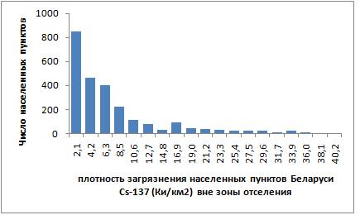
Рисунок 4.77. Гистограмма распределения населенных пунктов Беларуси вне зоны отселения по плотности загрязнения ¹³⁷Cs

Аналогичные результаты были получены в процессе исследования структуры поля загрязнения в пределах ключевого участка, описанного в предыдущем разделе. Оказалось, что плотность загрязнения участка размером 70 м х 100 м носит сложный полицентрический характер (рисунок 4.78), причем в структуре поля, имеющего специфическую связь с рельефом, имеют место как положительные, так и отрицательные аномалии.
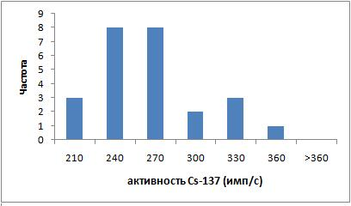
В
Б
А
Рисунок 4.78. Карта загрязнения тестового полигона в 2006 г. (А, по осям указан размер в метрах, шкала плотности загрязнения в кБк/м² (пересчет В.Н. Потапова) и гистограммы распределения активности радиоцезия по 300 измерениям (верхняя, Б, кБк/м², шаг измерения – 5 м) и по точкам измерения с шагом 1м верхнего левого квадрата размером 20 м х 20 м (нижняя, В, имп/с)
Гистограммы распределения активности ¹³⁷Cs, построенные по регулярной сети опробования всего участка закономерно носит бимодальный характер (Б) и его фрагмент (В) закономерно логнормальный, которые и отражают наблюдаемые параметры структурной неоднородности. При этом, несмотря на очевидное отсутствие случайной составляющей, данные гистограммы внешне имеют вид, близкий по форме к нормальному или логнормальному распределениям (рисунок 4.78 Б, В).
Детальная съемка западины в пределах тестового участка, проведенная с шагом 1 м, также выявила наличие упорядоченно организованной структуры в виде трех позиционированных в рельефе аномалий, хотя и в этом случае гистограмму, при желании, можно аппроксимировать кривой нормального распределения (рисунок 4.79).
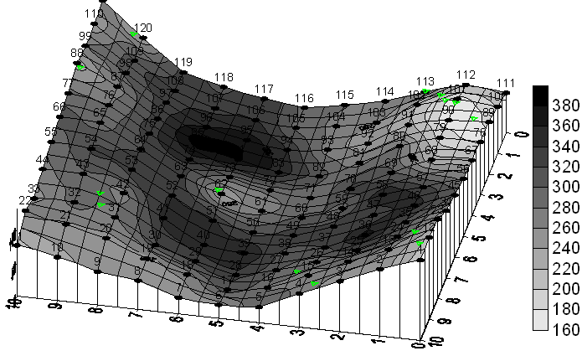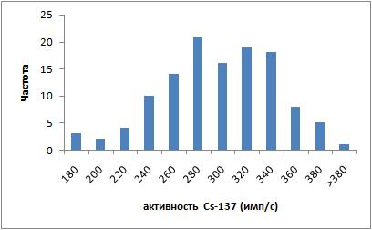
А Б
Рисунок 4.79. Плотность загрязнения фрагмента тестового полигона (10х10м, А, имп/с), и гистограмма распределения активности Cs-137 по точкам измерений (Б, имп/с)

Таким образом, в данном случае речь идет о статистической интерпретации пространственно упорядоченного объекта, в рамках которого значение каждой измеренной величины так или иначе может быть интерпретировано как функция трехмерных координат данной точки. Это утверждение позволяет сформулировать гипотезу о том, что частотная гистограмма выборки, репрезентативно характеризующей, например загрязнение определенной территории, в обязательном порядке отражает специфику структурной неоднородность данного загрязнения. Справедливость данной гипотезы можно подтвердить путем математического моделирования.
Для проверки этой гипотезы была выбрана модель правильного конуса, проекция которого на плоскость позволяет легко имитировать структуру почти любой моно- или полицентрической аномалии, в качестве которых могут рассматриваться и результаты техногенного загрязнения территории из точечного источника.
Эксперимент с моделью конуса показал, что частотная гистограмма генерируемой моноцентрической аномалии точно аппроксимируется наклонной прямой, параметры которой задаются двумя фиксированными величинами: радиусом и высотой порождающего конуса (рисунок 4.80).
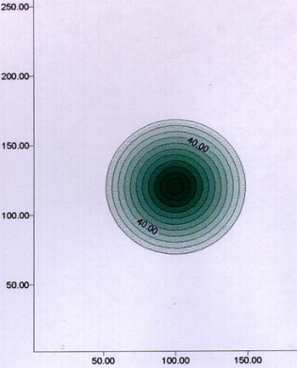
Рисунок 4.80. Проекция правильного конуса в нулевом цифровом поле и частотная гистограмма, формируемой числовой выборки

Оказалось, что частотные характеристики моделей, образованных путем проекции конуса или комбинации ограниченного числа конусов на плоскость в свою очередь способны давать точное представление о закономерностях их структурной организации. При этом существует и возможность «решения обратной задачи» - определение задающие параметров конуса по форме гистограммы исследуемой аномалии. На рисунке 4.80 приведен пример моделирования двух равноразмерных аномалий. Гистограмма, построенная на их основе, отражает удвоение частот практически без изменения формы, по которой можно судить как о площади двух аномалий (максимальное значение по оси ординат), так и о максимальном значении в ее центре (по оси абсцисс, рисунки 4.81-4.82).
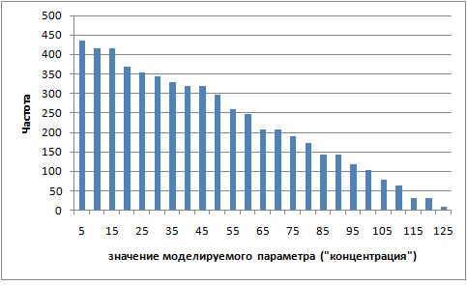 А Б
Рисунок 4.81. Математическая модель двух моноцентрических аномалий (проекции и частотная гистограмма двух непересекающихся конусов)

Приведенный ниже рисунок наглядно демонстрирует принципиальную возможность распознавания базовых параметров (площадь и максимальное значение) двух наложенных аномалий.
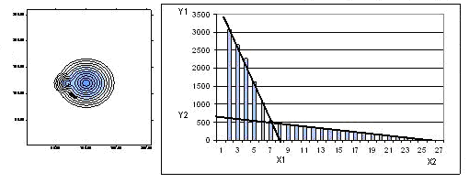
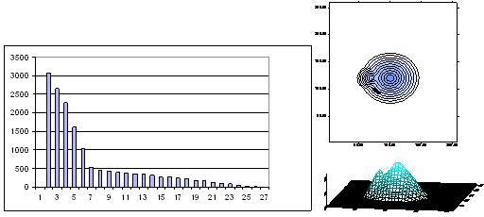

Рисунок 4.82. Модель двух наложенных конусов и гистограмма, позволяющая определить максимальные значения (ось абсцисс) и соотношение площадей (ось ординат) аномалий

Рисунок 4.83 показывает, что большинство реально наблюдаемых геохимических полей моно- и полицентрической структуры могут быть описаны математически и с определенной степенью точности воспроизведены в виде числовой модели конуса, что потенциально может значительно облегчить процесс изучения их свойств.
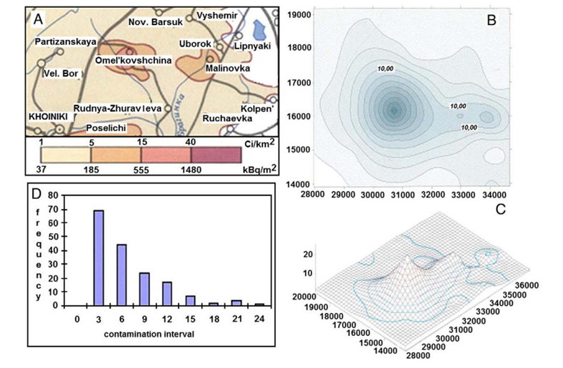
Рисунок 4.83. Частотная гистограмма и результат моделирования параметров реальной радиационной аномалии, воспроизведенной с помощью проекции конусов

Дальнейшие эксперименты с моделями позволили решить и проблему «закона левосторонней логнормальности» геохимических выборок. Эти эксперименты показали, что форма получаемой гистограммы самым существенным образом зависит от площади участка опробования и характера геохимической неоднородности территории в пределах которой этот участок так или иначе позиционируется. И если в ранее описанных экспериментах с заданными габаритами цифрового поля в качестве объектов рассматривались строго ограниченные наборы полных аномалий, читаемых на нулевом или отрицательном фоне, то на практике участок опробования неизбежно характеризует только некоторую часть существующей изолинейной структуры. Эксперимент показал, что произвольное позиционирование участка опробования в пределах положительной полицентрической аномалии независимо от его (участка) формы и размера практически всегда приводило к формированию выборки, характеризующейся логнормальной гистограммой (рисунок 4.84). Причиной и в данном случае являлась закономерно большая площадь периферии наложенных аномалий по отношению к значительно меньшей площади их центров, что позволяет с определенной долей уверенности говорить об общем свойстве самоподобия, закономерно присущем всем структурам такого рода.
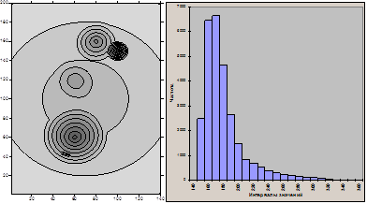
Рисунок 4.84. Модель полицентрического поля, иллюстрирующая возможность получения гистограммы логнормального типа

Моделирование позволило также продемонстрировать и возможность получения гистограмм, имеющих значительное внешнее сходство с нормальным распределением, несмотря на очевидную пространственную упорядоченность и жесткую математическую детерминированность каждого из рассматриваемых значений (рисунок 4.85).
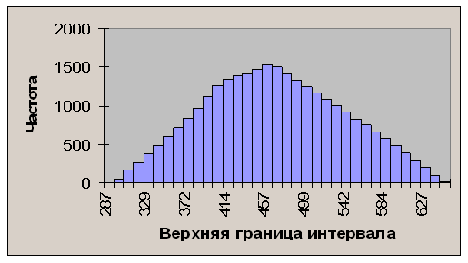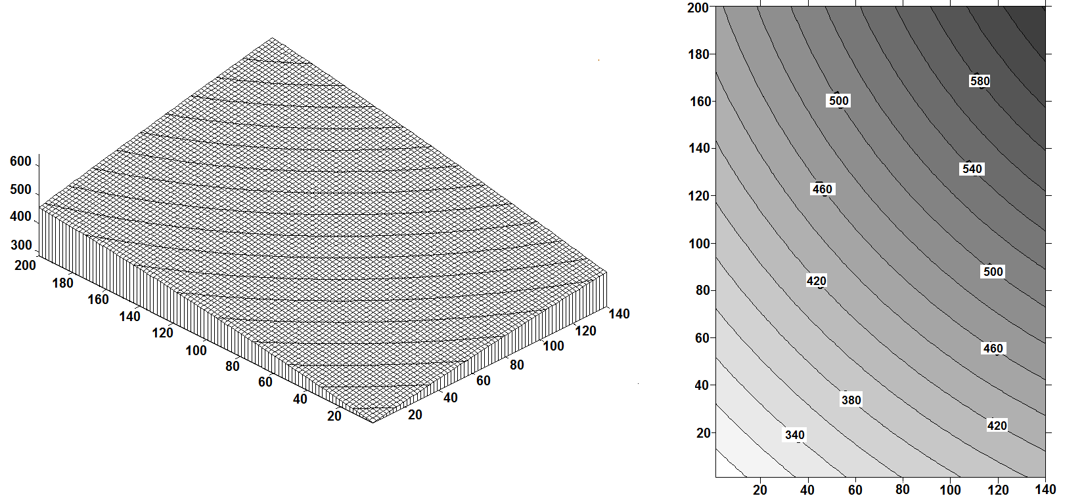

А Б В
Рисунок 4.85. Модель фрагмента моноцентрической аномалии (А-трехмерная, Б - двухмерная) и соответствующая гистограмма распределения (В)

Несмотря на видимую простоту используемой математической модели, полученные результаты позволяют репрезентативно интерпретировать многие параметры пространственно распределенной информации и сделать ряд принципиально важных выводов.
1. Любые выборки количественных данных, полученных в пределах конкретного геохимического поля, в первую очередь отображают его пространственно-структурные характеристики, что открывает возможности их индикации и идентификации, а также математического воспроизведения путем анализа параметров частотной гистограммы.
2. Логнормальная форма частотных гистограмм, обнаруживаемая при анализе пространственно распределенных геохимических данных, обусловлена распределением химических элементов в виде моно- или полицентрических аномалий в пределах ограниченной площади опробования.
3. Большинство реально наблюдаемых геохимических полей моно- и полицентрической структуры могут быть описаны математически и с определенной степенью точности воспроизведены в виде числовой модели, что существенно облегчает процесс изучения их свойств.
4. Применение методов параметрической статистики к анализу, позволяют получить достоверную информацию о геохимических параметрах исследованного объекта, однако при этом многократно увеличивается уровень так называемого «черного статистического шума» уровень которого может быть сопоставим с величиной «полезного сигнала», из-за чего существенно снижается точность полученных результатов и чего можно избежать путем учета характера структурной неоднородности и использования подходов непараметрической статистики.
5. Предложенный метод моделирования не содержат ограничений, накладываемых генезисом, качественными особенностями, конфигурацией или временной динамикой цифровых полей, область применения разработанных методик может рассматриваться значительно шире и охватывать не только спектр задач радиоэкологии.
Таким образом, частотная гистограмма любой статистической выборки, репрезентативно характеризующей пространственную геохимическую неоднородность, несет содержательную информацию об основных параметрах структурной организации изучаемого участка, чем, в частности, объясняется логнормальность, присущая большинству массивов геохимических данных.
В целом исследования распределения техногенных радионуклидов и тяжелых металлов в осадках, почвах и растениях в дальних зонах воздействия Норильского ГОКа и Красноярского ГХК, а также в зоне аварии на Чернобыльской АЭС позволили сформулировать следующее защищаемое положение:
Пространственная конфигурация биогеохимических провинций техногенного генезиса в подавляющем большинстве случаев представляет собой упорядоченные аномалии относительно простой моно- или полицентрической структуры, формируемые благодаря одновременному воздействию факторов глобального, регионального и локального порядка на разовый или постоянный выброс вещества из точечного источника, что позволяет значительно упростить процедуру их индикации, идентификации и картирования.

Глава 5. ПОСТРОЕНИЕ КАРТ РИСКА ЗАБОЛЕВАЕМОСТИ ЩЖ, СПРОВОЦИРОВАННОГО СОЧЕТАННЫМ ВОЗДЕЙСТВИЕМ «ЙОДНОГО УДАРА» И ЙОДОДЕФИЦИТА

Опыт, полученный в ходе изучения параметров йододефицита в Нечерноземье, распределения загрязнителей в бассейне р Енисей и особенно в процессе выполнения работ по изучению параметров структуры природных и техногенных рабиобиогеохимических провинций целиком подтвердил сделанные во 2 главе теоретические выводы о специфике геохимической организации современной ноосферы. Данная структура действительно представляет собой двуслойный объект, который состоит из мощной естественно-природной основы, на которую сравнительно тонким слоем наложен сверху техногенный фон, содержащий в отдельных местах экологически значимые, в том числе и радиационные аномалии. Данная предпосылка позволяет сделать принципиально важное заключение о том, что зная закономерности пространственно-структурной организации каждого из этих слоев, можно с достаточно высокой точностью воспроизвести результат их взаимной интерференции и таким образом получить подход к оценке экологических последствий, возникающих в результате именно совокупного геохимического воздействия природных и техногенных факторов на любые объекты среды, присутствующие в любой точке исследуемой территории.
Ко времени начала работ по проекту РФФИ «Исследование влияния содержания стабильного йода в объектах окружающей среды и его естественно-природного дефицита на заболеваемость щитовидной железы среди населения, подвергшегося воздействию радиоактивных изотопов йода вследствие аварии на ЧАЭС» (на примере Брянской области РФ) существовало уже 4 важных теоретических предпосылки, свидетельствующие о принципиальной возможности успешного выполнения такого проекта.
- Наблюдаемая картина первичной геохимической неоднородности представляет собой закономерный результат длительной деятельности относительно небольшого числа стабильных факторов миграции, каждый из которых имеет специфическое пространственное проявление и локализацию. Совокупный результат их воздействия на данный момент маркируется характером зональной, региональной и локальной дифференциации почвенного покрова.
- Практически все геохимические аномалии, антропогенного происхождения, представляют собой сравнительно маломощные (в масштабе биосферы) образования моноцентрического типа, в той или иной мере трансформированные процессами вторичного перераспределения.
- Решение главной задачи геохимической экологии возможно путем построения специализированных карт риска, характеризующих уровень отклонения наблюдаемого геохимического фона от оптимума, исторически сложившегося для данной группы животных или растений.
- Имеются убедительные результаты, свидетельствующие о наличии безусловной связи между интенсивностью «йодного удара» и количеством заболевших раком щитовидной железы (РЩЖ).
Это позволило сформулировать рабочую гипотезу о том, что путем совмещения карты загрязнения радиоактивными изотопами йода с картой, характеризующей уровень дефицита его стабильного изотопа в почве, можно обнаружить зоны повышенного риска заболеваний щитовидной железы, в которых ответная реакция на «йодный удар» могла проявить себя в наибольшей степени.
Для того чтобы осуществить проверку этой гипотезы, и таким образом сформулировать подход к решению главной задачи проекта, требовалось:
- оценить йодный статус территории и провести ее картографическое зонирование по обеспеченности стабильным йодом;
- оценить и картировать интенсивность «йодного удара» на территории Брянской области;
3) осуществить ортотрансформацию и оверлейную операцию взаимного наложения двух информационных слоев с выявлением зон сочетанного риска заболеваний ЩЖ, обусловленного как «йодным ударом», так и йододефицитом;
4) провести верификацию карты риска на основе данных по распространенности заболеваний ЩЖ среди отдельных групп населения.

5.1 Методика оценки йодного статуса территорий пострадавших при аварии на ЧАЭС

Являясь важным биогенным микроэлементом, йод представляет собой основной компонент тиреоидных гормонов щитовидной железы (тироксина и трийодтиронина) и таким образом абсолютно необходим для нормального функционирования большинства высокоразвитых организмов. В среднем, в организме человека должно присутствовать 12мг йода, из которых 11мг постоянно находится в ЩЖ (МКРЗ публ.56, 1989). При этом для поддержания постоянного баланса взрослому человеку, согласно рекомендации ВОЗ (2001), требуется 150-200 мкг йода в сутки, 90% которого он получает с продуктами питания, остальные 10% - с водой и воздухом, а минимальная суточная потребность составляет 50-75 мкг [Василенко, 2004], после чего неизбежно наступают морфологические и физиологическим нарушения вроде эндемического зоба или гипотиреоза.
В горных породах основная часть йода находится в виде легкорастворимых солей и не связана с кристаллической решеткой минералов. Первичным источником йода в биосфере являются вулканические газы [Виноградов, 1927, Каргер, 1936; Ферсман ,1959], вторичным – мировой океан, откуда йод поступает в атмосферу и далее с осадками на континенты. В биосфере он присутствует в формах йодида, йодата и в виде различных органических соединений (СН₃I, CHI₂, CHI₃, C₂H₅I и др.) [Поллинг, 1978, Iwasaki, 1957].
Это типичный и довольно редкий галоген, которого в земной коре в 5 раз меньше чем брома (всего 0,00005%), принадлежит к группе воздушных и активных водных мигрантов [Перельман, Касимов, 1999; Кашин, 1987, Goldberg, 1954], благодаря чему в зоне гипергенеза он может активно концентрироваться на биогеохимическом, сорбционном и испарительном барьерах [Перельман, Касимов, 1999]. В биосфере йод распространен зонально, причем неоднородность просматривается как в латеральном (широтном), так и в вертикальном направлении. Его сравнительно мало в почвах и водах приполюсных районов, затем это количество увеличивается и достигает максимума в пустынях и полупустынях, где йод активно концентрируется на испарительном барьере, после чего с ростом количества осадков его содержание в почвах и растительности тропических и экваториальных лесов опять начинает уменьшаться.
Содержание йода закономерно изменяется и в соответствии с высотной зональностью в горных условиях. Так в почвах, например, Тувы, Алтая [Мальгин, 2001] и Дагестана [Дибирова Ахмедова, Рамазанова, Гаджимусиева, 2005] отмечается почти двукратная разница между его содержанием в горных почвах и почвах предгорий.
Главным источником йода для большинства современного населения являются обогащенные йодом морепродукты, относительно высоко содержание йода в молоке (0,16 мг/л), яйцах, мясе и зерновых, в отличие от овощей и фруктов, где оно существенно ниже (0,02-0,08 мг/кг) [Прошин, Дорощенко, 2005].
Для поддержания необходимого уровня содержания йода в организме в мире уже на протяжении 75 лет используется специализированная профилактика, осуществляемая путем его постоянного дополнительного введения в рацион, причем не только людей, но и животных. В настоящее время более 80 стран в мире проводят эту профилактику, осуществляемую главным образом в виде добавок соли KJ. Эта работа осуществляется в соответствии с рекомендациями ряда международных контролирующих организаций (ВОЗ, ЮНИСЕФ и др.), но несмотря на это, уровень наблюдаемого йододефтцита все еще чрезвычайно высок. Так по данным ВОЗ на 1997 год, 740 миллионов человек (13% населения Земли) страдало эндемическим зобом, а 38% жителей планеты проживали в условиях высокого риска заболеваний, вызванных недостатком йода.
Работа по диагностике и профилактике дефицита йода в Брянской области начались с конца 50-х годов. В 1964 г был создан противозобный эндокринологический диспансер и началось систематическое применение йодированной соли и хлеба. В результате встречаемость зоба и тиреотоксикоза к 1976-1980 гг. была сведена до 1,-1,8 случаев на 1000 человек населения, после чего использование регулярных профилактических мер в 80-х годах прошлого века было прекращено и число заболевших сразу начало расти, составив в 1982г. – 2,2, в 1984г. – 3,8 и в 1985г.– 3,4 случая на 1000 человек [Прошин, Дорощенко, 2005]. Таким образом, к моменту аварии на Чернобыльской АЭС йод поступал в рационы сельского населения главным образом с местными продуктами питания, содержание в которых определялось его содержанием в почвах и почвообразующих породах.
Изучением содержания разных форм йода в СССР почвах занималось довольно много исследователей и информация по содержанию йода в почвах разных типов приводится в работах Ковды, Якушевской, Тюрюканова (1959), Ковальского, Андриановой (1970). Позднее она была картографически обобщена в работах Зырина и Зборищука (1975), Лозовского (1971), Комраковой и др. (1981). На основе этих данных в МГУ им Ломоносова в 1975 г. была построена мелкомасштабная карта обеспеченности почв европейской части СССР йодом, на которой была выделена северная граница лесостепной зоны, как граница раздела по обеспеченности почв йодом и выделены 4 основные группы почв:
- подзолистые, дерново-подзолистые, дерново-глеевые на кислой сиаллитной коре выветривания с содержанием йода от 0,29 до 2,05 мг/кг;
- дерново-карбонатные, серые лесные, черноземы и каштановые – в среднем 7, 1 мг/кг – на кальциевой сиалитной коре выветривания;
- гидроморфные торфяно-болотные, аллювиальные и пойменные луговые с содержанием йода от 2,07 до 12,87 мг/кг;
- торфяно-болотные верховые с содержанием 1,4-3,0 мг/кг (рисунок 3.5 А)
Что касается почвообразующих пород, то наши исследования, проведенные в 1979-1990 гг. в ряде областей Нечерноземной зоны [Ярославской, Вологодской, Рязанской, Тверской, Новгородской, Псковской, Кировской, Пермской), показали, что, несмотря на значительную вариабельность, среднее содержания йода в покровных отложениях практически всех типов характеризовалось низким уровнем обеспеченности (Табл.5.1), т.е. оказалось меньше 0,5 мг/кг. Закономерное исключение составили только сравнительно редко встречающиеся известняки морского происхождения, пермские красноцветы и обогащенные гумусом современные аллювиальные отложения.
Таблица 5.1. Йод в почвообразующих породах Нечерноземной зоны при кинетическом роданидно-нитритный методе определения [Коробова, 1992]
Тип отложений | n | x±m | V, %
Покровные и лессовидные суглинки | 7 | 0.76±0.08 | 25.9
Моренные суглинки | 18 | 0.49±0.11 | 89.8
Моренные пески и супеси | 11 | 0.21±0.04 | 70.7
Флювиогляциальные пески | 17 | 0.19±0.04 | 93.8
Древнеаллювиальные пески | 7 | 0.45±0.06 | 34.7
Современные аллювиальные пески | 20 | 0.31±0.08 | 117.2
Современные аллювиальные суглинки и глины | 10 | 2.51±0.72 | 90.0
Современный слоистый аллювий | 11 | 0.58±0.18 | 101.8
Элювий пермских известняков | 4 | 0.92±0.11 | 23.9
Элювий пермских красноцветных пород | 4 | 0.69±0.08 | 23.2

По В.В. Ковальскому (1974) дефицит йода возникает в регионах, где его содержание в почвах не превышает 2-5 мг/кг. По данным Ситдикова (1970) встречаемость эндемического зоба в большей мере коррелирует с содержанием его подвижных форм в почвах (до 1 мг/кг). Таким образом, косвенным пороговым критерием удовлетворительной обеспеченности почв йодом можно считать концентрацию, составляющую не менее 5 мг/кг.
В таблице 5.2 сведены литературные и оригинальные данные, характеризующие обеспеченность основных зональных почв йодом, на основании которой было не только сделано общее заключение о дефиците содержания йода в почвах Нечерноземья, но и были выявлены зонально-климатические особенности его пространственного распределения в этих почвах. Так выяснилось, что в пределах подзолистой зоны, где расположены Калужская и Брянская области РФ, 63% почв характеризуются значительным дефицитом йода, тогда как для лесостепной и степной зон, к которым в основном относятся территории Тульской и Орловской областей с серыми лесными и черноземными почвами, этот показатель значительно ниже.
Дальнейший анализ таблицы 5.2 показал наличие связи содержания йода с типом почв и содержанием в них органического вещества.
Так минимальным содержанием йода характеризуются почвы подзолистого ряда на сформированные на моренных и водно-ледниковых супесях и песках, в то время как серые лесные почвы уже значительно богаче йодом, а наиболее обеспечены им оказались типичные черноземы, болотные низинные, дерново-аллювиальные и перегнойно-карбонатные почвы. Коэффициент корреляции содержания йода в южных черноземах Ростовской области с содержанием гумуса составил по данным Соборниковой и Долинчука (1973) 0,76±0,08, n=29.

Таблица 5.2. Среднее содержание йода в основных типах почв (мг/кг)

Тип почвы | Метод* | Содержание йода |  |  |  |  |  | Автор
Тип почвы | Метод* | мг/кг |  |  |  | % | мг/кг | Автор
Тип почвы | Метод* | n | М | m | σ | V | lim | Автор
1 | 2 | 3 | 4 | 5 | 6 | 7 | 8 | 9
Подзолистые | 3 | -- | 0,50 | 0,06 | 0,30 | 60 | - | Зырин, Зборищук, 1975
Подзолистые | 1 | 14 | 2,7 | - | - | - | 0,9-3,6 | Ковда, Якушевская, Тюрюканов, 1959
Торфяно-подзолисто-глеевые | 3 | - | 4,71 | 0,93 | 3,72 | 79 | - | Зырин, Зборищук, 1975
Торфяно- и торфянисто-подзолисто-глеевые (Латвия) | 5 | 54 | 5,09 | 0,55 | - | - | 0,92-17,98 | Карелина, 1957
Болотно-подзолистые (НЗ) | 2 | 9 | 1,29 | 0,34 |  |  | 0,32-2,32 | Коробова,1992
Подзолистые заболоченные (Эстония) | 2 | 130 | 1,22 | 0,71 | - | 78,1 |  | Калмет, 1975
Дерново-подзолистые (все) | 3 | - | 1,05 | 0,05 | 0,54 | 51 | - | Зырин, Зборищук, 1975
Дерново-подзолистые (НЗ) | 2 | 57 | 1,56 | 0,24 |  |  | 0,13-8,63 | Коробова, 1992
Дерново-подзолистые (Беларусь) | 2 |  |  |  |  |  | 0,04-2,87 | Лукашев, Комракова,1986
Дерново-подзолистые (Эстония) | 2 | 200 | 0,86 | 0,30 | - | 45,4 |  | Калмет, 1975
Дерново-подзолистые, дерново-подзолисто-глеевые (Латвия) | 5 | 373 | 0,99 | 0,03 | - | - | Сл,- 3,45 | Карелина, 1957
Дерново-подзолистые песчаные | 3 | - | 0,66 | 0,08 | 0,39 | 59 | - | Зырин, Зборищук, 1975
Дерново-подзолистые песчаные (Беларусь) | 2 | 74 | 0,64 | 0,03 | 0,26 | 40,5 | - | Лозовский, 1971
Дерново-подзолистые супесчаные | 3 | - | 1,10 | 0,10 | 0,57 | 52 | - | Зырин, Зборищук, 1975
Дерново-подзолистые супесчаные (Беларусь) | 2 | 77 | 0,88 | - | - | - | - | Лозовский, 1971
Дерново-подзолистые легко- и среднесуглинистые | 3 | - | 1,16 | 0,08 | 0,48 | 41 | - | Зырин, Зборищук, 1975

продолжение таблицы 5.2
1 | 2 | 3 | 4 | 5 | 6 | 7 | 8 | 9
Дерново-подзолистые суглинистые на моренных суглинках (Беларусь) | 2 | 16 | 1,03 | 0,09 | 0,35 | 34,0 | - | Лозовский, 1971
Дерново-подзолистые суглинистые на покровных суглинках (Беларусь) | 2 | 22 | 1,39 | 0,07 | 0,32 | 23,2 | - | Лозовский, 1971
Дерново-подзолистые тяжелосуглинистые | 3 | - | 1,19 | 0,17 | 0,44 | 37 | - | Зырин, Зборищук, 1975
Дерново-подзолисто-глеевые | 3 | - | 1,45 | 0,20 | 0,85 | 59 | - | Зырин, Зборищук, 1975
Дерново-глеевые | 3 | - | 1,77 | 0,26 | 1,29 | 73 | - | Зырин, Зборищук, 1975
Дерново-глеевые (НЗ) | 2 | 6 | 3,62 | 1,21 |  |  | 1,24-7,7 | Коробова, 1992
Дерновые заболоченные (Эстония) | 2 | 200 | 2,78 | 1,84 | - | 66,2 |  | Калмет, 1975
Дерново-карбонатные | 3 | - | 1,91 | 0,22 | 0,89 | 46 | - | Зырин, Зборищук, 1975
Дерново-карбонатные (Эстония) | 2 | 200 | 2,79 | 1,71 | - | 61,3 |  | Калмет, 1975
Перегнойно-карбонатные (НЗ) | 2 | 11 | 9,84 | 3,62 | - | - | 0,76-17,0 | Коробова, 1992
Светло-серые лесные ЦЧО, Среднерусская возвышенность | 1(?) | 3 | 1,6 | 0,5 | 0,9 | 57 | 0,8-2,6 | Протасова и др,, 1992
Серые лесные | 3 | - | 2,92 | 0,37 | 1,09 | 36 | - | Зырин, Зборищук, 1975
Серые лесные | 1 | 3 | 2,8 |  |  |  | 0,3-6,7 | Ковда, Якушевская, Тюрюканов, 1959
Серые лесные (ЦЧО) | 1(?) | 7 | 2,5 | 0,2 | 0,6 | 22 | 1,7-3,1 | Протасова и др,, 1992
Серые лесные (Владимирское, Вятское ополья) | 2 | 15 | 3,52 | 0,72 |  |  | 0,26-8,29 | Коробова, 1992
Темносерые лесные (ЦЧО) | 1(?) | 3 | 3,2 | 0,4 | 0,6 | 19 | 2,7-3,9 | Протасова и др,, 1992
Черноземы | 3 | - | 5,03 | 0,74 | 2,86 | 57 | - | Зырин, Зборищук, 1975
Черноземы | 1 | 4 | 5,4 | - | - | - | 2,0-9,8 | Ковда, Якушевская, Тюрюканов, 1959
Черноземы оподзоленные (ЦЧО) | 1(?) | 8 | 4,0 | 0,2 | 0,6 | 16 | 3,0-4,9 | Протасова и др., 1992*
продолжение таблицы 5.2
1 | 2 | 3 | 4 | 5 | 6 | 7 | 8 | 9
Черноземы выщелоченные (ЦЧО) | 1(?) | 5 | 4,1 | 0,4 | 0,9 | 20 | 3,0-4,8 | Протасова и др., 1992
Черноземы типичные (ЦЧО) | 1(?) | 11 | 5,6 | 0,2 | 0,8 | 14 | 4,1-7,2 | Протасова и др., 1992
Черноземы южные (ЦЧО) | 1(?) | 3 | 5,6 | 0,4 | 0,8 | 13 | 5,1-6,5 | Протасова и др., 1992
Черноземы южные (Ростовская область) | 2 | 125 | 4,93 | - | - | - | 1,6– 14,5 | Соборникова, Долинчук, 1973
Каштановые | 3 | - | 5,06 | 0,89 | 2,67 | 53 | - | Зырин, Зборищук, 1975
Луговые | 3 | - | 2,32 | 0,54 | 1,70 | 70 | - | Зырин, Зборищук, 1975
Торфяно-болотные (верховые) | 3 | - | 2,20 | 0,27 | 1,13 | 51 | - | Зырин, Зборищук, 1975
Болотные верховые (Эстония) | 2 | 45 | 7,00 | 2,10 | - | 30,0 |  | Калмет, 1975
Торфяно-болотные (переходные и верховые) (Беларусь) | 2 | 10 | 3,65 | 0,33 | 1,05 | 28,8 |  | Лозовский, 1971
Торфяно-болотные (переходные и низинные) | 3 | - | 9,30 | 1,11 | 5,10 | 55 | - | Зырин, Зборищук, 1975
Торфянисто-глеевые | 3 | - | 4,78 | 0,90 | 3,80 | 80 | - | Зырин, Зборищук, 1975
Торфяно-болотные (Беларусь) | 2 |  |  |  |  |  | 3,3-15,9 | Лукашев, Комракова,1986
Болотные низинные (Эстония) | 2 | 85 | 15,2 | 4,2 | - | 27,6 | - | Калмет, 1975
Торфяные низинные (Латвия) | 5 | 54 | 9,61 | 0,60 | - | - | 3,60-20,37 | Карелина, 1957
Торфяно-болотные низинные (Беларусь) | 2 | 36 | 9,23 | 0,59 | 3,56 | 38,6 | - | Лозовский, 1971
Пойменные | 3 | - | 2,24 | 0,29 | 1,19 | 53 | - | Зырин, Зборищук, 1975
Пойменные (Эстония) | 2 | 16 | 1,90 | 1,45 | - | 76,3 |  | Калмет, 1975
Пойменные луговые (Беларусь) | 2 | 20 | 2,27 | 0,48 | 2,13 | 93,9 | - | Лозовский, 1971

продолжение таблицы 5.2
1 | 2 | 3 | 4 | 5 | 6 | 7 | 8 | 9
Пойменные дерновые (НЗ) | 2 | 18 | 3,86 | 0,36 | - | - | 0,03-5,38 | Коробова, 1992
Пойменные луговые (НЗ) | 2 | 11 | 2,82 | 1,55 | - | - | 0,21-18,0 | Коробова, 1992
Пойменные болотные (НЗ) | 2 | 13 | 4,27 | 0,86 | - | - | 0,34-13,1 | Коробова, 1992
Примечания: 1) метод определения по Драгомировой с модификациями, 2) кинетический роданидно-нитритный, 3) различные; 4) метод неизвестен, 5) - по Троицкому Е.П.
*определения выполнены до 1970 г.

В дерново-подзолистых почвах Зборищук (1975) даже аппроксимировал эту зависимость формулой: CI=0,25+0,43Corg. Наши исследования показали, что существенную положительную роль играет и гранулометрический состав почвы, чем в значительной мере определяется емкость ее обменного поглощения. Так, например, содержание йода в почвах дерново-подзолистого типа на песках и тяжелых суглинках различается в 8 раз [Коробова, 1992], а для почв Беларуси эта связь была подтверждена статистически, причем величина коэффициента корреляции между содержанием йода и количеством тонкодисперсных частиц размером менее 0.05 мм составила r=0.93. (Санько, Лозовский, 1973).
По нашим данным [Коробова, 1992] в Нечерноземной зоне к наиболее дефицитным педогеохимическим провинциям могут быть отнесены ареалы автоморфных подзолистых, дерново-подзолистых и гидроморфных торфянисто-подзолистых почв песчаного и супесчаного состава.
Специфика вертикальной неоднородности распределения йода в почвенном профиле свидетельствует о весьма активном участии этого элемента в почвообразовательных процессах, что проявляется в его способности активно накапливаться в верхних (гумусных) горизонтах и в нижерасположенных горизонтах аккумуляции. Причем обнаруживаются и серьезные количественные различия между почвами элювиального и супераквального ряда, приуроченными к разным частям одной ЛГС [Калмет, 1975, Покатилов, 1983; Коробова, 1992]. Выяснилось, что содержание йода максимально в торфяно-болотных и минимально в дерново-подзолистых песчаных почвах [Гладимович, Травицкая, 1969; Ситдиков, 1970; Лозовский, 1971; Кашин, 1987; Коробова, 1992].
Группировка почв Беларуси, предложенная Лозовским (таблица 5.3), позволяет охарактеризовать обеспеченность йодом большую часть существующих типов почв лесной зоны с учетом их гранулометрического состава.
Данная информация не только открывает возможность решения задачи по определению содержания йода в пределах каждого из почвенных контуров, но и дает возможность оценки уровня обеспеченности йодом для населения отдельно взятых НП, что достигалось путем оценки взвешенного по площади содержания йода в почвах, присутствующих в непосредственной близости, вокруг исследуемого НП.

Таблица 5.3. Группировка почв Беларуси по содержанию йода в пахотных и перегнойно-аккумулятивных горизонтах (по Лозовскому (1971))
Группа 1 (картографирования по йоду) | Группа 2  (типов и родов почв) | Почвы | Статистические параметры
Группа 1 (картографирования по йоду) | Группа 2  (типов и родов почв) | Почвы | n | M | σ | V  (%) | m
1 | 1 | Дерново-подзолистые песчаные | 74 | 0,64 | 0,26 | 40,5 | 0,03
1 | 2 | Те же с близким уровнем грунтовых вод | 18 | 0,79 | 0,33 | 42,4 | 0,08
1 | 3 | Дерново-подзолистые заболачиваемые песчаные и супесчаные | 14 | 0,79 | 0,29 | 36,7 | 0,08
1 | 1+2+3 | среднее | 106 | 0,67
2 | 4 | Дерново-подзолистые супесчаные на песках | 33 | 0,96 | 0,37 | 38,4 | 0,06
2 | 5 | Дерново-подзолистые супесчаные на суглинках | 44 | 0,83 | 0,25 | 29,9 | 0,04
2 | 4+5 | среднее | 77 | 0,88
3 | 6 | Дерново-подзолистые суглинистые на моренных суглинках | 16 | 1,03 | 0,35 | 34,0 | 0,09
4 | 7 | Дерново-подзолистые суглинистые на лессовидных суглинках | 22 | 1,39 | 0,32 | 23,2 | 0,07
5 | 8 | Дерново-болотные супесчаные, песчаные | 28 | 1,90 | 1,37 | 72,0 | 0,26
5 | 9 | Дерново-болотные суглинистые | 22 | 2,75 | 1,53 | 55,8 | 0,33
5 | 10 | Аллювиальные луговые (пойменные) | 20 | 2,27 | 2,13 | 93,9 | 0,48
5 | 8+9+10 | среднее | 70 | 2,27
6 | 11 | Торфяно-болотные низинного типа | 36 | 9,23 | 3,56 | 38,6 | 0,59
7 | 12 | Торфяно-болотные переходного и верхового типа | 10 | 3,65 | 1,05 | 28,8 | 0,33

Картографическая оценка была выполнена в рамках белорусско-российско-французского проекта Лионского центра по изучению раковых заболеваний для четырех областей РФ, подвергшихся загрязнению при аварии на ЧАЭС: Брянской, Калужской, Тульской и Орловской.
Рассматриваемые области расположены в двух природных зонах – лесной и лесостепной, что предполагает наличие значительной геохимической контрастности почвенного покрова, который представлен широким спектром почв – от подзолистых песчаных до оподзоленных тяжелосуглинистых и глинистых черноземов.
Для более северных Брянской и Калужской областей характерны значительные площади почв легкого гранулометрического состава, бедных многими микроэлементами и развитых на древнеаллювиальных и флювиогляциальных песках, часто подстилаемых моренными супесями.
На территории Брянской области массивы дерново-подзолистых почв расположены в ее юго-западной, западной и северо-западной частях, наиболее пострадавших в результате Чернобыльской аварии. Значительные массивы слабоподзолистых песчаных, дерново-подзолистых супесчаных и песчаных почв на древнеаллювиальных песках и моренных отложениях прослеживаются в западной и юго-западной частях Калужской области, где отдельные выделы слабоподзолистых почв легкого состава встречаются в ее северо-восточной части. В Тульской области небольшие массивы подзолистых песчаных почв развиты на древнеаллювиальных отложениях по правому берегу р. Оки в районе г. Белева.
Значительные площади на территории Брянской области занимают дерново-среднеподзолистые почвы легко- и среднесуглинистого состава. Они расположены в междуречьи рек Судости и Десны, а так же в районе г. Мглин и пос. Воронок. В Калужской области такие почвы так же занимают значительные площади при этом тяжелосуглинистые и глинистые разности дерново-среднеподзолистых почв больше встречаются на севере области в районе Боровска, Малоярославца, Медыни. В Тульской области аналогичные почвы развиты только на западе по правому берегу рр. Упы и Оки. Для Орловской области почвы подзолистого ряда вообще не характерны. Их единичные фрагменты встречаются на границе с Брянской областью и в бассейне р. Оки.
Полученные результаты (таблица 5.4) показали, что обеспеченность прилежащих территорий населенных пунктов Тульской и Орловской областей стабильным йодом в среднем более, чем в 2 раза превосходит аналогичные показатели, выявленные для Брянской и Калужской областей, что подтверждает факт наличия значительной геохимической контрастности между ландшафтами лесного и лесостепного субрегионов.
Сопоставление оценок обеспеченности йодом почв, присутствующих в радиусе 5 км вокруг 198 населенных пунктов с медицинской информацией по заболеваемости позволило выявить положительную связь между уровнем йододефицита в почвах и заболеваемостью раком щитовидной железы. Так, при нормированной дозовой нагрузке в 1 Гр, риск возникновения рака щитовидной железы среди детей, проживающих в населенных пунктах с содержанием стабильного I в почвенном покрове менее 2,5 мг/дм³, оказался почти в 3 раза выше по сравнению с пунктами, расположенными в зоне с более высоким уровнем обеспеченности йодом [Cardis et al., 2005], таблица 5.5).

Таблица 5.4. Расчетная оценка обеспеченности почвенного покрова йодом вокруг сельских населенных пунктов четырех областей Российской Федерации
Область | Число НП | Статистические параметры оценки содержания йода (Х) а почвах в радиусе 5 км (мг/кг в.с.м.)
Область | Число НП | X min | X max | Х ср. | Стандартная ошибка среднего | Коэф. вари ации | Медиана | Мода
Брянская | 36 | 0,5 | 2,63 | 1,51 | 0,70 | 46,4 | 1,26 | 0,79
Калужская | 23 | 0,69 | 202 | 1,40 | 0,54 | 38,4 | 1,32 | 0,93
Тульская | 61 | 0,94 | 5,67 | 3,12 | 1,06 | 34,1 | 3,45 | 4,04
Орловская | 78 | 1,85 | 4,88 | 3,55 | 0,56 | 15,9 | 3,55 | 4,1

Таблица 5.5. Обеспеченность почв стабильным йодом и риск возникновения рака щитовидной железы у детей, проживающих на территориях России и Белоруссии, подвергшихся наибольшему радиоактивному загрязнению [Cardis et al., 2005]
Обеспеченность почв йодом мг/дм³ | Отношение вероятности РЩЖ и его отсутствия при дозовой нагрузке в 1 Гр (среднее и 95% доверительный интервал)
Более 2,5 | 3,5 (1,8 - 7,0)
Менее 2,5 | 10,8 (5,6 - 20,8)

Принципиальная правильность подобной картографической оценки была подтверждена в дальнейшем наличием статистически достоверной связи между содержанием йода в картированных почвах и в верхнем слое почв исследованных водораздельных пастбищ (рисунок 5.1).
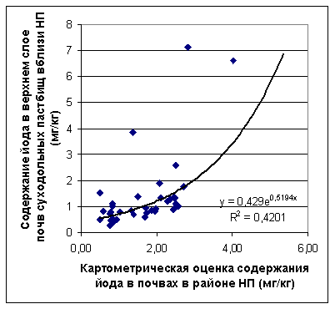
Рисунок 5.1. Картометрическая оценка связи содержания йода с типопой принадлежностью почвы
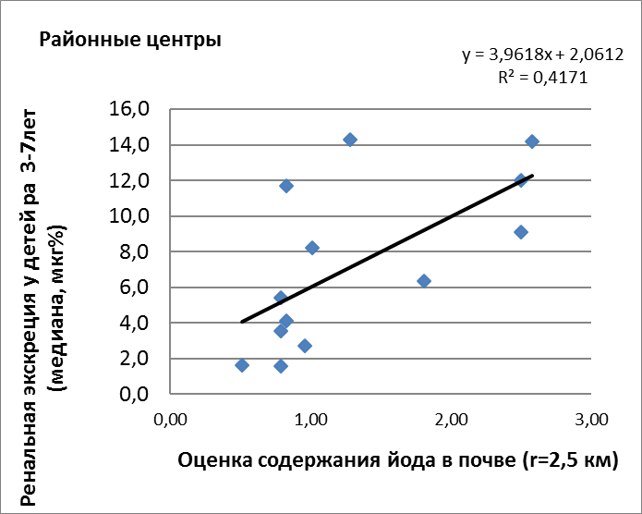
Рисунок 5.2. Ренальная экскреция йода среди детей 3-7 лет в районных центрах Брянской области и картографическая оценка обеспеченности почвенного покрова йодом в радиусе 2,5 км вокруг данного центра
Необходимо отметить и многофакторность проблемы йодной недостаточности. Реальная картина заболеваемости в значительной мере зависит не только от природных предпосылок, но и от характера питания, стиля жизни, ведения хозяйства и длительности проживания на данной территории, проведения йодной профилактики, особенностей медицинской диагностики и статистической регистрации и проч. Поэтому для выявления истинных причин заболеваемости, связанной с природной обстановкой, необходимо проследить пищевую цепочку в геохимически контрастных сельских районах, не испытывающих значимого антропогенного воздействия. В связи с этим важно определение параметров реального почвенно-геохимического фона в изучаемых районах.

5.2 Построение карты йодного статуса

Ранее приведенные данные однозначно свидетельствуют о том, что для каждого из типов почв отображенных в легенде почвенной карты существует возможность поставить в соответствие вполне определенное цифровое значение, соответствующее уровню природной обеспеченности данной территорий стабильным I. Таким образом, появилась теоретически корректная предпосылка о том, что почвенная карта может быть достаточно легко преобразована в карту обеспеченности территории йодом, что в свою очередь позволило сформулировать методический подход к решению поставленной задачи.
Исходя из предположения о том, что содержание йода в рационе сельского населения обусловлено валовым содержанием этого элемента в почвах прилежащих сельхозугодий, оценка уровня обеспеченности конкретного НП производилась на основе информации о структуре почвенного покрова, для чего абсолютно всем типам почв, показанных на почвенной карте должно было быть поставлено в соответствие значение содержания I в почве данного типа. Эта операция была выполнена на основе вышеприведенных данных Лозовского (1971), Зырина, Зборищука (1975) с поправками и дополнениями, полученными на основе наших собственных исследований в Брянской области.
Оценка йодного статуса территории осуществлялась на базе классических подходов В.В. Ковальского и производилась в два этапа. На первом этапе все картированные почвенные контура получили окраску в градациях их обеспеченности йодом, а на втором легенда карты была преобразована в соответствии новой бальной шкалой, отображающей уровень йододефицита той или иной территории (таблица 5.6)
Опираясь на эту карту и используя в качестве критерия данные В.В. Ковальского, нами была составлена шкала потенциальной обеспеченности местных почв йодом, которая одновременно отображает и уровень йододефицита, свойственного почвам того или иного типа.
Соответственно, была составлена шкала потенциальной обеспеченности местных почв йодом, которая одновременно отображает и уровень йододефицита, свойственного почвам того или иного типа (таблица 5.6).

Таблица 5.6. Критерии оценки йододефицита по почвенному покрову
Индекс на карте | Потенциальная обеспеченность местных почв йодом* | Тип почвы
1.1 | Острый дефицит  (< 1 мг/кг) | Подзолистые, дерново-слабо-, средне- и сильноподзолистые песчаные и супесчаные на песках
1.2 | Сильный дефицит  (1,0-1,5 мг/кг) | Дерново-средне- и сильноподзолистые песчаные и супесчаные, дерново-подзолисто-глеевые на моренных суглинках
1.3 | Дефицит  (1,5-2,0 мг/кг) | Дерново-средне- и сильноподзолистые суглинистые на моренных и покровных суглинках, дерново-подзолистые суглинистые на покровных суглинках
2.1 | Умеренный дефицит  (2,0-3,0 мг/кг) | Светло-серые и серые средне- и тяжелосуглинистые на покровных суглинках, дерново-глеевые.
2.2 | Слабый дефицит  (3,0-5,0 мг/кг) | Темно-серые лесные средне- и тяжелосуглинистые и глинистые на покровных суглинках, торфяно-подзолисто-глеевые
2.3 |  | Черноземы выщелоченные и оподзоленные средне- и тяжелосуглинистые и глинистые на покровных суглинках
3.1 | В пределах нормы  (5,0-12,0 мг/кг) | Черноземы типичные глинистые и тяжелосуглинистые на покровных суглинках, лугово-черноземные
3.2 | В пределах нормы  (5,0-12,0 мг/кг) | Болотные низинные
4.0 | От дефицита до нормы | Аллювиальные почвы

Несмотря на то, что в Тульской и даже Орловской областях не редко встречаются почвы с весьма низким содержанием йода, закономерно наиболее дефицитными оказались почвы Брянской области, 74% территории которой занимают площади с высоким и очень высоким недостатком йода. Это позволило сократить общее число контуров, оценить специфику пространственного распределения стабильного I в почвенном покрове и быстро построить обзорную карту йододефицита для 4-х областей России, наиболее пострадавших в результате аварии на ЧАЭС 1986 г. (рисунок 5.3).
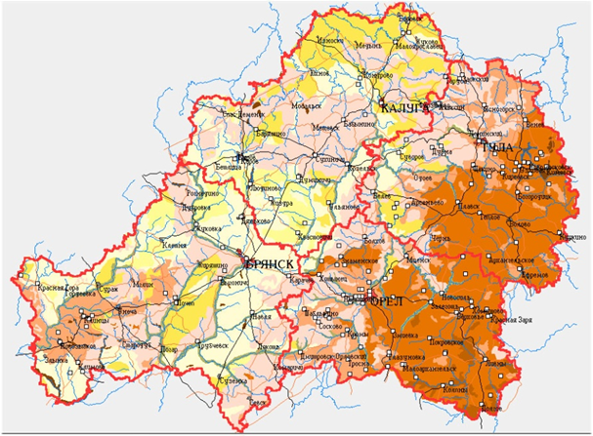
Рисунок 5.3. Карта йодного статуса 4-х областей России, пострадавших в результате аварии на ЧАЭС 1986 г (Выделены населенные пункты, для которых проводились картографические расчеты по международному проекту
Легенда карты йодного статуса с оценкой обеспеченности почв йодом
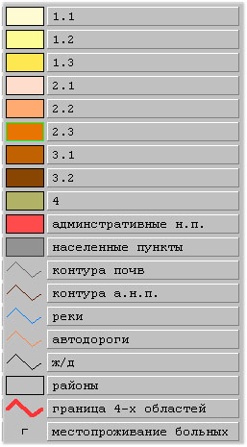
СОДЕРЖАНИЕ ЙОДА В ПОЧВАХ

  - ЧРЕЗВЫЧАЙНО НИЗКОЕ
1.2. ОЧЕНЬНИЗКОЕ
1.3 НИЗКОЕ
2.1. УМЕРЕННО НИЗКОЕ
2.2. НА НИЖНЕЙ ГРАНИЦЕ НОРМЫ (ЛЕСНАЯ ЗОНА)
2.3. НА НИЖНЕЙ ГРАНИЦЕ НОРМЫ (ЛЕСОСТЕПНАЯ ЗОНА)
3.1. ДОСТАТОЧНОЕ
(ЛЕСОСТЕПНАЯ ЗОНА)
3.2. ЛОКАЛЬНО ДОСТАТОЧНОЕ (ЛЕСНАЯ И ЛЕСОСТЕПНАЯ ЗОНЫ)
4. ОТ НИЗКОГО ДО ДОСТАТОЧНОГО

Йододефицит среди жителей Брянской области одновременно изучался и Брянским клинико-диагностическим центром [Прошин, Дорощенко, 2005]. На рисунке 5.4 представлена картограмма, построенная по данным БКДЦ, которая демонстрирует различный характер обеспеченности организмов обследованных жителей разных районов в период обследования.

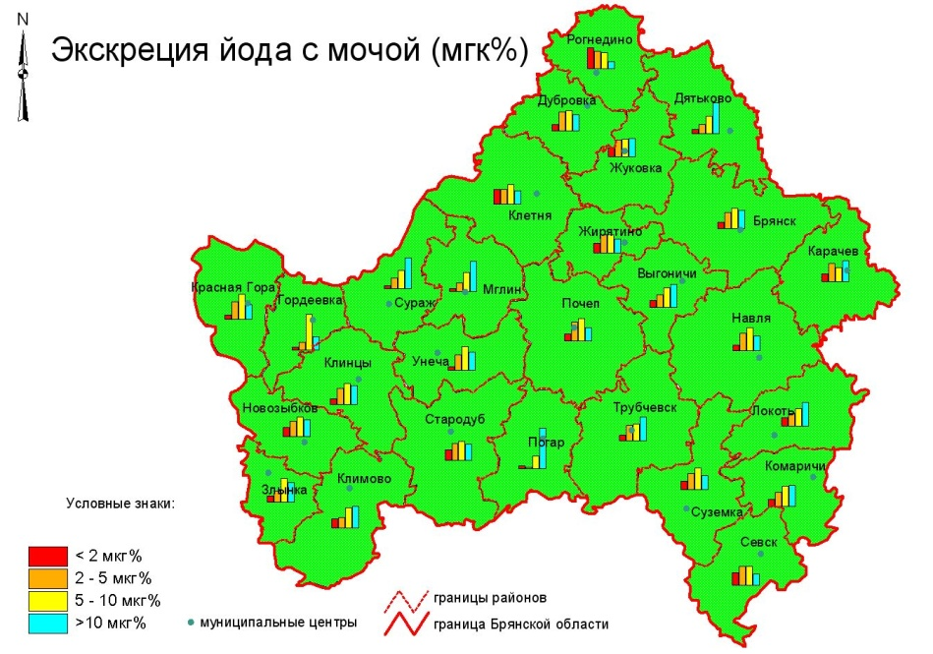
Рисунок 5.4. Экстрекция йода с мочой, как показатель йодной недостаточности на территории Брянской области

В связи с этим дальнейшие работы по определению влияния йододефицита были продолжены именно в Брянской области РФ.
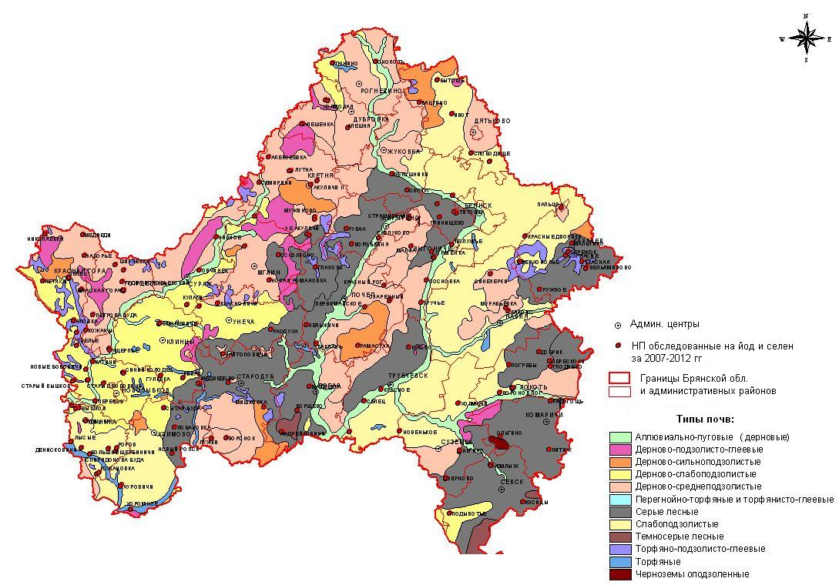
Рисунок 5.5. Почвенная карта Брянской области с обследованными НП

По обеспеченности почв стабильным йодом и в данном случае была построена на базе почвенной карты масштаба 1:1000000 и так же была интерпретирована с применением ранее разработанных методических подходов как эколого-геохимическая карта бальных оценок, характеризующих риск заболеваний щитовидной железы, обусловленный уровнем йододефицита в почвах (рисунок 5.6).
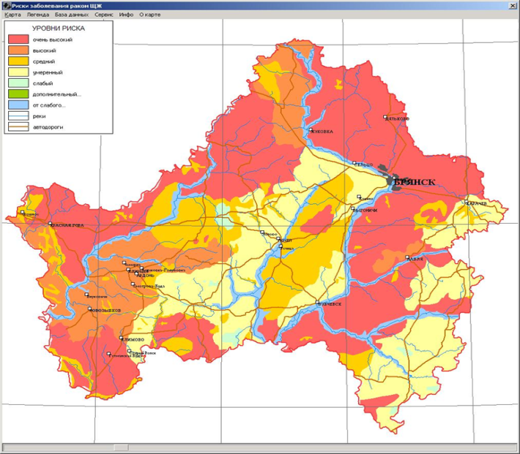
Рисунок 5.6. Карта риска заболеваний щитовидной железы, обусловленного уровнем содержания йода в почвах (см. таблицу 5.10)
Таблица 5.7. Расшифровка легенды карты йододефицита
Цвет контура | Уровень дополнительного риска | Качественная оценка обеспеченности почв йодом в сочетании с его подвижностью
 | очень высокий | очень низкое содержание и высокая подвижность
 | высокий | низкое содержание при высокой подвижности (на немелиорированных землях)
 | средний | низкое содержание и умеренная подвижность
 | умеренный | невысокое содержание и умеренная подвижность
 | слабый | близкое к норме содержание и умеренная подвижность йода в почвах
 | практически отсутствует | содержание в пределах нормы, йод хорошо фиксируется в почвах
 | от слабого до высокого | содержание от дефицита до нормы, подвижность от слабой до высокой

Анализ имеющейся почвенно-геохимической и медицинской информации показал, что в качестве элементарной территориальной единицы в БД для картометрических расчетов целесообразно использовать населенный пункт, к которому привязываются геохимические и медицинские данные. Обеспеченность йодом почв по населенным пунктам в заданном радиусе вокруг НП по средневзвешенному содержанию йода в почвах с учетом долевого вклада площадей отдельных почвенных выделов с разным содержанием йода более адекватно отражает условия поступления йода в рационы жителей данного пункта.. Учитывая среднее расстояние между населенными пунктами в Брянской области (4 км, [Просянников, 2004]), варьрование площади коллективных хозяйств Брянской области (от 1,5 до 7,5 тыс. га, [Прудников, Карпеченко, Новиков, Поликарпов, 2007]) и зависимость абсолютной погрешности от масштаба карты, для карты масштаба 1:200 000 целесообразен радиус расчета 1-2,5 км, для 1:1000 000 – 2,5-5 км. Расчеты по листу Почвенной карты масштаба 1:1000000 в радиусе 2,5 км подтвердили низкую обеспеченность йодом для более, чем 60% из них (рисунок 5.7).
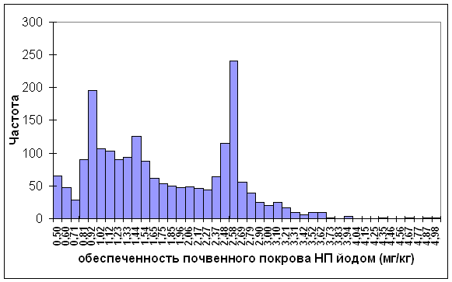
Рисунок 5.7. Гистограмма распределение сельских населенных пунктов Брянской области по обеспеченности йодом

Таким образом, была решена важная задача картографической оценки уровня наблюдаемого природного йододефицита больших территорий и получена возможность пространственного анализа структурных параметров этого явления в зоне аварии на ЧАЭС 1986 г.

5.3 Построение карты «йодного удара»

Анализ карты йододефицита показал, что более 60% населения Брянской области исторически проживала в условиях дефицита этого биогена и позволил оконтурить наиболее опасные в этом отношении районы и территории.
Авария на Чернобыльской АЭС 1986 года привела к одномоментному выбросу в атмосферу порядка 1,2-1,9*10¹⁸ Бк именно радиоактивного йода [Израэль, 2006]. Хотя общая масса выброса ¹³¹I не превысил и 110 граммов, последствия так называемого «йодного удара» оказались колоссальными. Уровень радиационного фона почти мгновенно изменился во всем северном полушарии, увеличившись на ряде территорий сразу на 5 порядков. Средний уровень плотности загрязнения почв южной Белоруссии радиойодом составил 5550 кБк/м² (150 Ки/км²), достигая местами значений 18500 кБк/м² (500 Ки/км²), что в 20-50 раз превысило уровень загрязнения тех же территорий радиоцезием и повлекло за собой резкий всплеск заболеваний щитовидной железы (ЩЖ).
Несмотря на то, что особенность загрязнения радиоизотопами ¹³¹I состояла в его кратковременности (период полураспада радиоизотопа - 8,06 суток), дальнейшее уточнение пространственной конфигурации зоны «йодного удара» имеет и важное практическое значение, поскольку его последствия продолжают и в настоящее время сказываться на здоровье пострадавшего населения.
Медицинские исследования показали, что в условиях дефицита йода риск заболевания раком щитовидной железы в пострадавших районах Беларуси возрос в среднем в 5-6 раз, а по отдельным группам населения (дети до 12 лет) даже в 72 раза (Национальный доклад …, 2006). Аналогичные выводы о повышенном риске рака ЩЖ в зоне «йодного удара» были получены и по западу Брянской области [Shakhtarin et. al., 2003].
На примере Брянской области нами решалась задача создания методики количественной оценки результатов «йодного удара», к тому же произошедшего на фоне естественно-природного дефицита йода. Поскольку в данном случае имел место уникальный пример сочетанного воздействия двух значимых экологических факторов природного и техногенного генезиса, обусловленных действием всего лишь двух разных изотопов одного и того же химического элемента. В сложившейся ситуации нами было высказано соображение о том, что путем совмещения карты загрязнения радиоактивными изотопами йода с картой, характеризующей уровень дефицита его стабильного изотопа, можно обнаружить зоны повышенного риска заболеваний щитовидной железы, в которых ответная реакция на «йодный удар» могла проявить себя в наибольшей степени.
Статистическое подтверждение значимости вклада обеспеченности почвенного покрова стабильным йодом в распространенность РЩЖ было получено путем сопоставления медицинской информации с картографической оценкой йодного статуса почв и радиоактивным загрязнением ¹³⁷Cs по сельским населенным пунктам со средней численностью населения от 200 до 2000 жителей. Для контроля были отобраны НП расположенные в условиях контрастных по содержанию валовых и подвижных форм йода в почвах. Данные НП, расположенные в пределах ареалов почв разных типов, были ранжированы по числу выявленных РЩЖ, нормированному на плотность загрязнения территории ¹³⁷Cs. Это позволило сопоставить уровень заболеваемости на территориях, занятых почвами разных типов. При этом выяснилось, что в области распространения дерново-подзолистых почв легкого механического состава наблюдается значительно более высокий процент случаев РЩЖ, по сравнению, например, с областью распространения более богатых йодом серых лесных почв (рисунок 5.8).
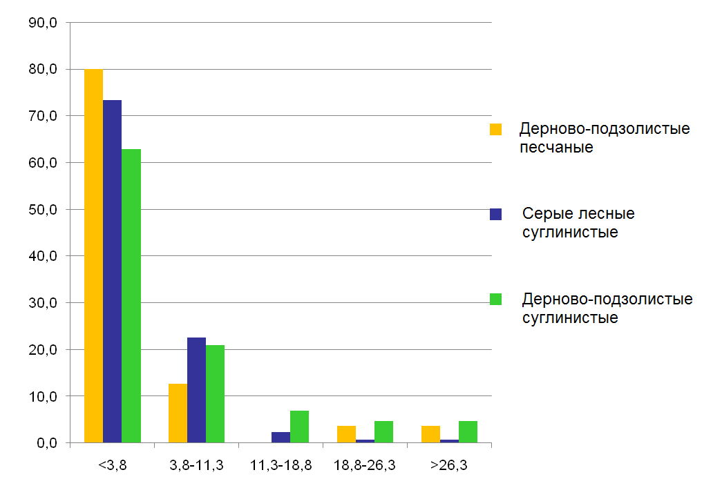
Рисунок 5.8. Связь числа случаев РЩЖ с доминирующим типом почвы и уровнем йододефицита

На момент проведения указанных работ никаких карт, характеризующих пространственную специфику загрязнения территории РФ ¹³¹I и, соответственно интенсивность «йодного удара», не существовало. Единственным исключением была мелкомасштабная карта Махонько, фактически повторяющая конфигурацию загрязнения территории РФ ¹³⁷Cs [Machonko et al., 1992] и карта Жуковой и др., составленная для Белоруссии.
На основании этих данных была составлена и карта загрязнения Брянской области ¹³¹I, а последовательность проведенных картографических операций видна из рисунка 5.9.
В 2007-2010 гг. исследования пространственного распределения ответных реакций при разных уровнях йододефицита и йодного удара на территории Брянской области были продолжены. В ходе работ были проведены детальные картографические и полевые исследования, которые позволили провести пространственный анализ йододефицита и уточнить его сопряженность с распространением рака ЩЖ (РЩЖ).
Анализ полученной информации позволил выявить многие аспекты связи распространенности РЩЖ с соотношением содержания в почве изотопов радиоактивного и стабильного I. Поскольку наибольшую опасность должно было представлять собой сочетание резкого дефицита с мощным йодным ударом, логично было предположить, что риск заболевания должен быть максимальным при минимальных значениях наблюдаемого соотношения ¹²⁷I/¹³¹I и уменьшаться по мере его роста.
Такие оценки были выполнены путем анализа распространенности патологий ЩЖ в контурах карты риска по 15 районным центрам Брянской области, обследованным в радиусе 1,5 км по почвенной карте масштаба 1:200000 (А) и в радиусе 5 км по почвенной карте масштаба 1:1000000 (Б), которые целиком подтвердили правильность выдвинутой гипотезы, о чем свидетельствует рисунок 5.10.

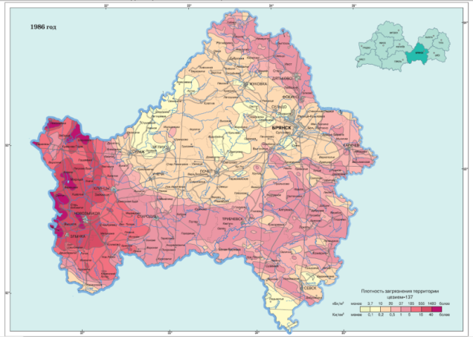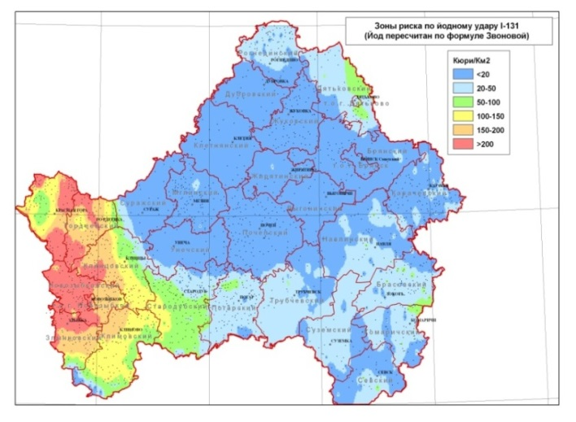
А Б

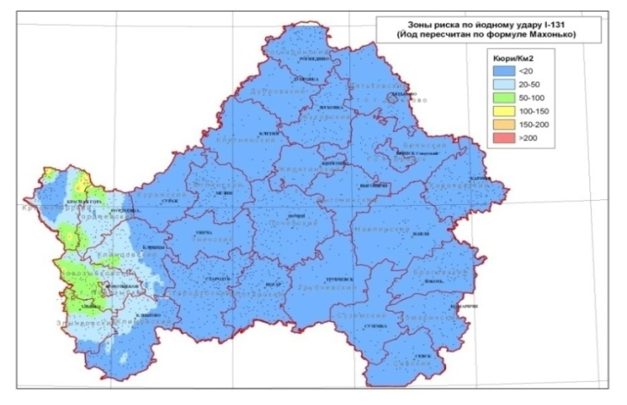
В Г

Рисунок 5.9. Ретроспективная оценка плотности загрязнения Брянской области радиоактивными изотопами ¹³¹I по формулам пересчета относительно ¹³⁷Cs. А - Загрязнение Брянской области Cs-137 в 1986 г. Атлас современных и прогнозных аспектов последствий аварии на Чернобыльской АЭС. МЧС России, МЧС РБ. Москва-Минск, 2009. Б – оценка загрязнения населенных пунктов Брняской области I-131 по уровню их загрязнения Cs-137 согласно формулам пересчета, предложенным разными авторами; В - Картографическая визуализация загрязнения I-131 по формулам пересчета К.П. Махонько с соавторами (1992) и Г - И.А. Звоновой (грант РФФИ 07-00912)

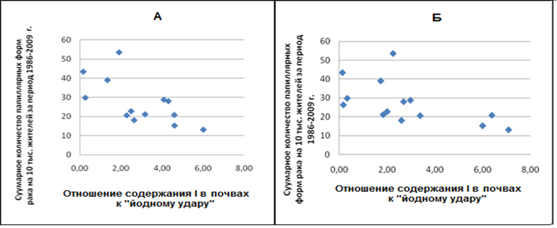
Рисунок 5.10. Связь числа заболевших в райцентрах Брянской области с величиной отношения ¹²⁷I/¹³¹I
Важно иметь в виду, что почвенная карта масштаба 1:1000 000 не отражает многих деталей структуры почвенного покрова даже на уровне районов и, тем более, отдельных хозяйств. На ней практически не отражено все многообразие пойменных почв, часто используемых населением для выпаса сельскохозяйственных животных, сенокошения, иногда и под временные огороды.
Тем не менее, подобное исследование представляется важным для первичной группировки изученных населенных пунктов по потенциальной обеспеченности окружающих их почв йодом, определяющей природную предрасположенность местного населения к эндемическому зобу и, вероятно, более активному поглощению радиоизотопов этого элемента в условиях дефицита его стабильного аналога.

5.4 Построение карты сочетанного риска и ее верификация

Результаты проведенных исследований продемонстрировали наличие связи наблюдаемого уровня заболеваемости с интенсивностью проявления двух пространственно распределенных факторов: мощностью техногенного «йодного удара» и интенсивностью проявления природного йододефицита. Была также косвенно подтверждена и справедливость гипотезы о том, что наблюдаемый результат повсеместно является следствием сочетанного воздействия эти двух факторов, поддающихся картографическому анализу. Таким образом, появилась принципиальная возможность построения специальной карты, воспроизводящей специфику сочетанного воздействия этих двух факторов и позволяющей оценивать потенциальный уровень риска заболеваемости РЩЖ в любой точке картированной территории.
Решить эту задачу предполагалось путем создания специальной синтетической карты риска заболевания раком щитовидной железы, для чего требовалось решение значительного числа частных задач. Для этого потребовалось сначала получить представление о неоднородности природного йододефицита, затем оценить пространственную специфику йодного удара и только потом охарактеризовать результат сочетанного воздействия этих факторов как степень риска заболевания щитовидной железы.
В методическом плане решение данной задачи сводилось к процедуре ортотрансформации и взаимному оверлейному наложению двух картографических поверхностей с последующим ранжированием выделенных контуров по степени риска заболеваемости РЩЖ, что в свою очередь представляет собой методическую проблему создания легенды полученной карты риска. В целях получения сопоставимых результатов в качестве условной нормы оптимального содержания было принято содержание йода в типичных черноземах, как это было сделано у Ковальского (1974). В этом случае подзолистые песчаные почвы лесной зоны, содержащие на порядок меньше йода, безусловно относятся к остро дефицитным, а остальные градации являются переходными.
Полученная таким образом карта (рисунок 5.12) дала возможность осуществить выделение зон опасного, повышенного, умеренного и минимального риска на всей территории Брянской области, одновременно позволяя количественно характеризовать результат сочетанного воздействия двух экологически опасных факторов. Ее использование позволяет анализировать связь уровня эколого-геохимического риска с количеством выявленных заболеваний ЩЖ.

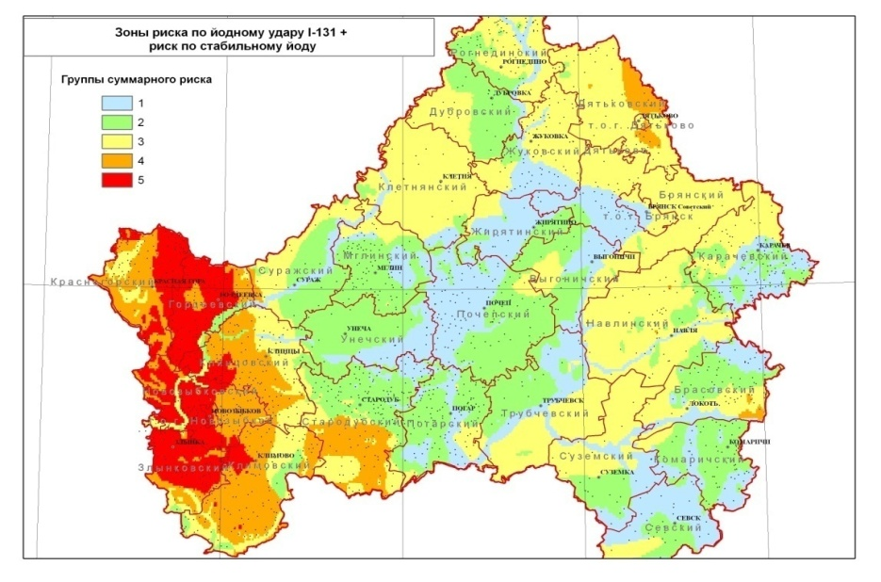
Рисунок 5.11. Карта риска заболеваемости РЩЖ, провоцируемого «йодным ударом» на фоне существующего йододефицита: 1 – минимальный; 2 – слабый; 3 – умеренный; 4 – сильный; 5 – очень сильный

В частности, сопоставление с медицинскими данными подтвердило более связь распростаненности эндемических заболеваний щитовидной железы, выявленных БКДЦ при обследовании населения в 2002-2009 гг. с выявленными зонами риска (рисунок 5.12).
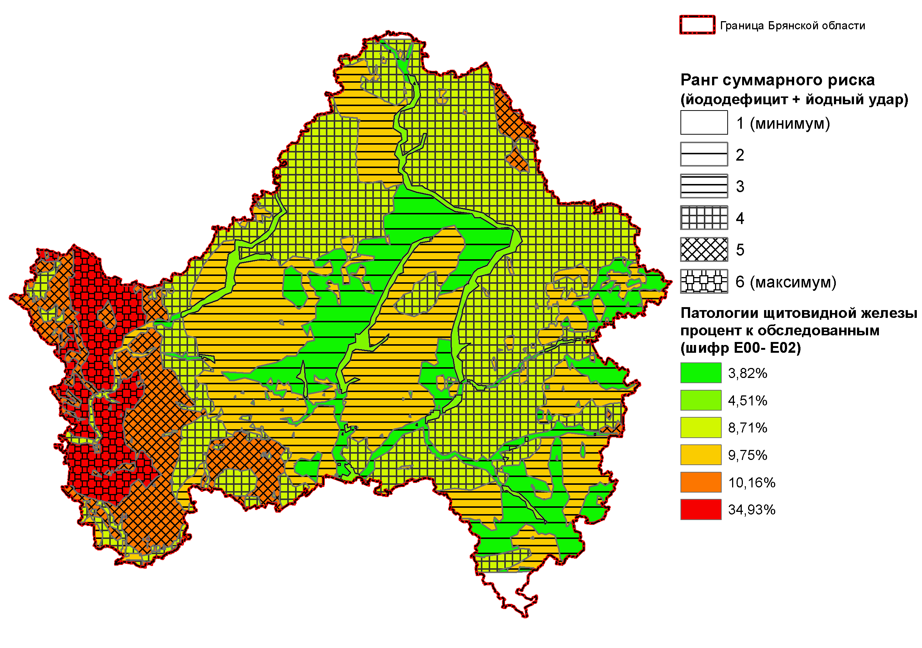
Рисунок 5.12. Структура плотности распределения эндемических заболеваний ЩЗ по территории Брянской области в контурах зон суммарного риска
Естественно, что данная информация должна быть использована и для целей эколого-геохимического районирования территории Брянской области с выделением зон и категорий населения подлежащих первоочередному контролю.
Уточнение параметров уровня риска, связанного с йодным ударом, рассчитанным по формуле И.А. Звоновой, также показало, что учет дополнительного риска, возникащего за счет постоянного дефицита стабильного йода, позволяет получить более четкую картину связи числа папиллярных форм РЩЖ с уровнем дозовых нагрузок.
Для обеспечения пространственной равнозначности оценок и достаточной статистики по редким заболеваниям территория Брянской области была разбита на квадраты размером 25х25 км, и вся картографическая и медицинская информация была сгруппирована по полученным таким образом 59 квадратам практически равной площади. График распределения количества папиллярных раков на 10 т. чел. по всем блокам в зависимости от величины йодного удара по И.А. Звоновой выявил несколько областей - серий квадратов - с близкой к линейной зависимостью между этими параметрами, причем с ростом обеспеченности почв стабильным йодом параметр связи возрастает (рисунок 5.13).
Это свидетельствует об определенном влиянии естественно-природного йодного статуса почв на число случаев РЩЖ после йодного удара и подтверждает гипотезу о сочетанном биологическом эффекте, наблюдаемом в современных биогеохимических провинциях, где антропогенное загрязнение накладывается на природную вариабельность биологически значимых микроэлементов; целесообразность использования почвенных карт для оценки естественно-природного фона в каждой точке пространства.

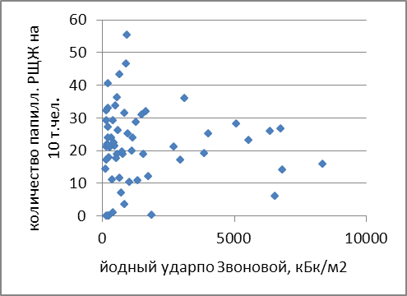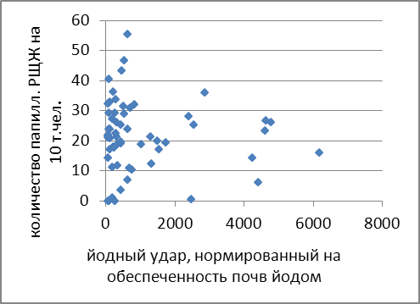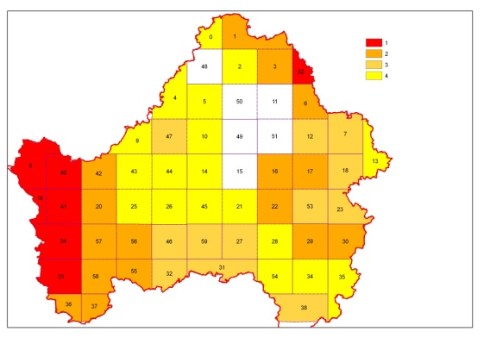
А Б В

Рисунок 5.13. Распределение площадных блоков (А) по связи: Б) между количеством папиллярных раков в НП пределах каждого блока и йодному удару в НП; Б) йодному удару в НП, нормированному на обеспеченность почв НП стабильным йодом

Таким образом, на примере йода продемонстрирована применимость предлагаемого подхода для дифференцированной оценки уровня обеспеченности территорий экологически важными микроэлементами, а также доказана возможность создания оценочных и прогнозных карт биогеохимического районирования с выделением зон повышенного экологического риска при техногенных авариях.
Адекватность полученных оценок наблюдаемому уровню заболеваемости, дает дополнительные основания предположить универсальный характер предлагаемой методики, а поскольку имеющаяся информация схожую характер пространственного распространения имеют почти все фиксируемые на данный момент экологически значимые техногенные загрязнители, включая ртуть, цинк, нитрат или даже стойкие органические загрязнители (СОЗ). Поскольку никаких явных теоретических или методических противопоказаний данному утверждению не имеется, а значительная часть информации о структуре наблюдаемых полей техногенного загрязнения свидетельствует об их пространственной упорядоченности, есть все основания предполагать, что данный подход применим к решению целого класса аналогичных задач, имеющих своей целью картографическую оценку эколого-геохимического состояния территорий, испытывающих значимое антропогенное воздействие в результате поступления в окружающую среду дополнительных количеств техногенных элементов или соединений.
Проведенные эколого-геохимические исследования показали, что предлагаемый подход может быть применим и для дифференцированной оценки уровня обеспеченности больших территорий любыми экологически важными микроэлементами и для создания оценочных и прогнозных карт биогеохимического районирования с выделением зон повышенного экологического риска при техногенных авариях.
Таким образом, было сфоhмулировано следующее защищаемое положение.
Разработанный метод взаимоналожения картографических поверхностей, отражающих специфику природной и техногенной геохимической неоднородности, позволяет решить проблему картирования современных биогеохимических провинций и найти универсальное решение главной задачи геохимической экологии – районирование территории по степени риска возникновения любых эндемических заболеваний геохимической природы.

.
ВЫВОДЫ

- Анализ существующих теоретических предпосылок, позволил сделать заключение о том, что эндемические заболевания геохимической природы изначально не были свойственны первичной биосфере и представляют собой прямое следствие развития человеческой цивилизации.
- В настоящее время в мире существует два генетически различающихся типа биогеохимических провинций, территориально соответствующих зонам распространения эндемических заболеваний. Первые имеют природный генезис длительную историю формирования и возникли в результате быстрого заселения геохимически неблагоприятных территорий, вторые возникают в результате антропогенного геохимического воздействия и относительно недавно существуют фоне исходно существовавшей геохимической неоднородности.
- На основании анализа специфики пространственной геохимической неоднородности отдельных компонентов биосферы возможна весьма точная пространственная идентификация уровня именно антропогенного воздействия на эти компоненты. В первую очередь это касается природных вод, почвенного и растительного покрова, отражающих результат взаимодействие живого и косного вещества.
- В условиях ноосферы любая биогеохимическая провинция представляет собой двуслойную иерархическую систему, состоящую из мощного, унаследованного природного и относительно тонкого техногенного привнесенного компонента. При этом пространственная структура обоих слоев характеризуется закономерной пространственной упорядоченностью, специфика которой может быть с достаточной степенью точности воспроизведена картографически.
- Пространственное совмещение естественно-природной и антропогенной приобретенной пространственной составляющих создает интерференционную картину современного химического состояния среды обитания, которая позволяет учитывать сочетанное воздействие природных и антропогенных факторов на экосистемы и человека, выявляя зоны с разной степенью экологического риска.
- Анализ геохимической структуры почвенного покрова целесообразно использовать для оценки фоновых (естественно-природных) параметров биогеохимических провинций.
- Карта эколого-геохимического районирования должна строиться на основе анализа параметров риска, трактуемого как степень отклонения от гомеостатических возможностей организма. Градации рассчитываются исходя из теории пороговых концентраций и их региональной и видовой специфики. При этом на карте локализуются не только области эндемических заболеваний, но и территории с нулевым уровнем риска, поскольку взаимное наложение двух упорядоченных структурных неоднородностей может привести к формированию зон, характеризующих как взаимным усилением (синергизм), так и снижением (антагонизм) результирующего воздействия на живые организмы и человека.
- Использование техногенных изотопов цезия-137 в качестве «меченых атомов» позволяет проследить закономерности пространственной структуры распределения техногенно-привнесенных элементов на глобальном, региональном и локальном уровне. Показано, что на разных уровнях организации эти структуры характеризуется наличием неоднородности моно- или полицентрического типа, которая может быть идентифицирована путем анализа частотной гистограммы распределения концентраций и с достаточной степенью точности воспроизводится с помощью математической модели, что открывает путь к математическому решению проблемы выявления закономерностей пространственной структуры современных биогеохимических провинций.
- Анализ более 1000 полученных измерений позволил построить детальную карту загрязнения, характеризующую специфику вторичного перераспределения чернобыльского радиоцезия в системе вершина-склон-замыкающее понижение. Результаты во многом оказались неожиданными. Так удалось выяснить, что:
- по состоянию на июнь 2005 года ¹³⁷Cs в почвах всех элементарных ЛГС был значительно перераспределен в пространстве (активность различалась более чем в 2 раза);
- механизм перераспределения ¹³⁷Cs ЛГС нигде не сводится к простому процессу перераспределению вещества в направлении от вершин к понижениям;
- Была разработана методика, создана специальная тематическая ГИС и впервые были построены синтетические карты загрязненности территории Брянской области радиоактивным йодом-131, карт оценки уровня йододефицита и 3-D модели, иллюстрирующие распределения активности цезия-137 в почвах и растительности на уровне элементарных ЛГС.
- По оригинальной методике была выполнена оценка йодного статуса для более чем 2000 населенных пунктов Брянской области, пострадавшей от йодного удара, а расчет подтвердил недостаточный уровень обеспеченности почв йодом для более чем 60% НП. Прямые исследования качества питьевых вод, отобранных в более 100 населенных пунктах области показали, что в 77% образцов (из 279) содержание йода было значительно ниже пределов физиологически оптимального интервала (10-125 мкг/л), при среднем содержании -7,5±0,40 мкг/л.
- Отдельно был разработан и программно реализован комплекс методов анализа пространственной структуры и трехмерного моделирования геохимических аномалий поли- и моноцентрического типа, позволяющий одновременно осуществлять анализ параметров формы частотных гистограмм в геохимических выборках.

НАУЧНАЯ НОВИЗНА, ТЕОРЕТИЧЕСКОЕ И ПРАКТИЧЕСКОЕ ЗНАЧЕНИЕ РАБОТЫ

1. Сформулирован новый подход к изучению пространственной организации и районирования биосферы как целостной системы биогеохимических провинций, характеризующихся изначально оптимальным уровнем геохимической комфортности для всех живых организмов, стабильно пребывающих в условиях постоянного химического взаимодействия с порождающей средой своего обитания.
2. Усовершенствованы подходы к выделению границ экологически оптимальных и потенциально опасных зон проживания.
3. Разработаны новые методы анализа и интерпретации пространственно распределенной биогеохимической информации.
4. Предложен новый способ индикации, выделения и картирования потенциально опасных территорий, основанный на изучении результатов пространственной интерференции геохимических слоев природного и техногенного генезиса с учетом экологических пороговых концентраций.
5. Разработана новая методика полевых работ, ориентированная на изучение структурной неоднородности распределения химических элементов в элементарных ландшафтно-геохимических системах с использованием усовершенствованного полевого спектрометрического оборудования.
6. Доказано наличие закономерной упорядоченности распределения йода и радиоцезия в пространстве, что открывает принципиальную возможность применения ряда новых методов математической интерпретации геохимических данных в решении задач, картирования, прогнозирования и районирования.
7. Выявленные пространственные закономерности и эксперименты с моделями распределения цезия-137 позволили объяснить физический смысл «закона логнормальности» статистических выборок, получаемых при геохимических исследованиях.
8. Разработана методика пространственной дифференциации территории по уровню и характеру реакции биологических объектов на изменение геохимической обстановки.
9. Показана геохимическая полигенность заболеваний щитовидной железы, обусловленная спецификой интерференции пространственной структурной организации природных и техногенных изотопов йода в почвах и компонентах пищевой цепи.
10. Разработаны новые подходы к определению критериев экологического нормирования, организации адресного экологического мониторинга и профилактики микроэлементозов.
11. Создана серия биогеохимических карт иододефицита, составленная по разработанной методике, и построена карта интенсивности «йодного удара» на территории четырех наиболее пострадавших областей Российской Федерации, которые могут быть использованы для решения задач экологического мониторинга нечерноземной зоны, российской и белорусской части зоны аварии на ЧАЭС.
12. На основе экспериментальных геохимических и медицинских данных создана региональная база данных по Брянской области, ориентированная на решение широкого класса эколого-геохимических задач и пригодная для построения карт риска с использованием ГИС-технологии.
Разработанные теоретические и методические подходы к выявлению, изучению и моделированию пространственной структуры современных биогеохимических провинций и полей техногенного загрязнения отвечают современным тенденциям развития геоинформационных технологий, позволяют создавать сопряженные медико-геохимические базы данных, организованные для выявления, визуализации и оценки пространственно-распределенных эколого-геохимических данных, что, по нашему мнению, может составить основу системы принятия решений по организации территорий и формирования стратегии эколого-геохимического нормирования и профилактики микроэлементозов, как на региональном, так и локальном уровнях.

ЗАКЛЮЧЕНИЕ

Обобщение опыта работ, полученного в процессе совершенствования методов картирования техногенных и природных биогеохимических провинций, а также территорий, загрязненных радионуклидами в результате аварии на ЧАЭС 1986 г, показало, что возникновение эндемических заболеваний геохимической природы обусловлено значимым отклонением содержания того или иного элемента от некоторой величины, идеально соответствующей потребностям местных биоценозов. Что позволило сформулировать гипотезу о возможности обобщенного решение всех задач подобного класса в рамках единой методической процедуры сравнения наблюдаемых значений обеспеченности с идеальными.
Работы предпринятые в области теории естествознания, общей теоретической геохимии и теоретической экологии позволили доказать научную состоятельность выдвинутой гипотезы и сформулировать методические подходы к практическому решению этой задачи. В результате было методически реализовано и проверено на практике решение крупной геохимической проблемы, имеющей важное значение в области биогеохимического районирования и эколого-геохимического картирования любых территорий, для которых существует необходимость комплексного выделения зон особого экологического комфорта или наоборот экологического риска.
Поскольку в современной отечественной и зарубежной геохимии отсутствовал опыт решения таких задач, вся последовательность операций по теоретическому обоснованию, разработке методики и практической реализации представляла собой оригинальную разработку, единолично выполненную автором на основе по большей части им же собранных и обработанных полевых материалов.
Опираясь на результаты трудов В.И. Вернадского, А.Е. Ферсмана, А.П. Виноградова, В.В. Ковальского, Э.М. Галимова, Л.А. Грибова, В.В. Ермакова и, рассматривая современную ноосферу как материальный объект геохимического изучения, удалось доказать, что, в отличии от первичной биосферы, она представляет собой генетически дифференцированную двуслойную систему, поддающуюся биогеохимическому районированию и состоящую из мощного природного субстрата, перекрытого сверху относительно тонким слоем вещества техногенного происхождения. При этом удалось выяснить и доказать, что каждый из слоев ноосферы значим в экологическом отношении, закономерно пространственно упорядочен и может быть априорными средствами индивидуально отображен в виде отдельной картографической поверхности.
Анализ основных этапов эволюции ноосферы позволил доказать правильность утверждения о том, что в качестве эталонного естественно-природного геохимического фона, отражающего исторически результат взаимодействия зональных биоценозов со средой своего обитания, может рассматриваться геохимическая структура ненарушенного почвенного покрова. Одновременно анализ структурных особенностей современных радиогеохимических и техногенных геохимических провинций показал, что в подавляющем большинстве случаев они представляет собой набор наложенных аномалий моно- или полицентрического типа, благодаря чему вклад именно техногенной составляющей в общее содержание каждого из элементов может быть достаточно легко вычленен и количественно учтен.
Учет характера пространственной неоднородности почвенного покрова и структуры наблюдаемых техногенных геохимических аномалий позволил с недостижимой ранее точностью охарактеризовать и прогнозировать эколого-геохимический статус исследуемых территорий для разных групп риска и давать адресные рекомендации по оптимизации сети медико-геохимического мониторинга, профилактике эндемических заболеваний геохимической природы и определению региональных и локальных критериев экологического нормирования с учетом пороговых концентраций.
Данная концепция была практически проверена на примере исследования пространственного распределения двух экологически значимых изотопов йода. В результате было показано, что сформулированная задача может быть теоретически корректно решена для больших территорий путем анализа интерференционной картины, возникающей в результате картографического совмещения естественно-природной и антропогенно-приобретенной поверхностей, интерпретируемой с помощью современной тематической ГИС как синтетическая карта риска, отображающая вероятность возникновения эндемического заболевания геохимической природы в той или иной точке.
Анализ полученного результата показал не только практическую реализуемость и предложенной универсальной методики, но и принципиальную возможность отображения результатов в виде карты, отображающей зоны с разным уровнем риска возникновения того или иного эндемического заболевания. Причем непосредственно риск может быть выражен и в виде качественных (низкий, средний, высокий), так и в виде количественных показателей (характеризующих) прогнозируемое число заболевших на 1000 или 100 000 жителей. Важно и то, что такие карты могут быть созданы применительно к оценке риска не только разных полово-возрастных групп населения, но также и для отдельных видов животных и растений, как находящихся в условиях критического дефицита биологически значимых микроэлементов, так и подвергающихся воздействию любых существующих токсикантов.
В ходе решения основной задачи было получено большое количество важной промежуточной информации. В частности, работы по изучению параметров пространственной организации техногенных радиогеохимических провинций, сформировавшихся в долине Енисея и зоне аварии на ЧАЭС, продемонстрировали возможность использования изотопа ¹³⁷Cs в качестве «радиоактивной метки», чрезвычайно полезной для изучения структурных закономерностей поля загрязнения, возникающего при выбросе загрязняющего вещества из точечного источника.
Изучение структурной радиобиогеохимических провинций показало, что наличие закономерной пространственной упорядоченности обнаружено как на глобальном, региональном, так и локальном уровне их организации. Важный результат дало и изучение распределения ¹³⁷Cs в элементарных ландшафтно-геохимических системах, которое позволило выявить специфически волнообразный характер перераспределения радиоизотопа в сопряженных ЛГС типа вершина-склон-замыкающее понижение. Полученные данные позволили пересмотреть представление о процессах миграции воды в такого рода системах, опровергнуть предположение об однонаправленном выносе вещества сверху вниз и сформулировать гипотезу о наличии специфического механизма миграции, способного обеспечить нулевой баланс привноса-выноса вещества на всем протяжении склона.
Обнаруженный факт наличия закономерной пространственной упорядоченности в структуре существующих геохимических аномалий моно- и полицентрического типа позволил параллельно произвести работы по математическому моделированию пространственной организации подобных образований и выяснить, что их базовые характеристики (число, площадь и размах изменчивости) в ряде случаев могут быть с достаточно высокой точностью априорно определены путем анализа параметров частотной гистограммы.
Одновременно в рамках исследования свойств данной модели удалось получить объяснение причин «парадокса левосторонней асимметрии» отмечаемой в большинстве геохимических выборок и получившей в литературе название «закона логнормальности». Поскольку удалось однозначно доказать, что причиной этого является закономерно большая площадь периферийных частей положительных моно- и полицентрических аномалий по отношению к площади их центров, проявляющая себя в пределах любой площадки опробования заложенной в пределах такой аномалии.
Продолжение исследований структуры полей техногенного загрязнения представляется исключительно перспективным применительно к решению прикладных задач поисковой геохимии, контроля состояния зон загрязнения, оптимизации использования удобрений в сельском хозяйстве и т.д.

СПИСОК ЛИТЕРАТУРЫ

Авцын А.П. Введение в географическую патологию / А.П. Авцын; АМН СССР. - М.: Медицина, 1972. - 327 с.
Авцын А.П. Микроэлементозы человека. Монография / А.П. Авцын, А.А. Жаворонков, М.А. Риш, Л.С. Строчкова. - М.: Медицина, 1991. - 496 с.
Агапкина Г.И. Cs в жидкой фазе почв природных биогеоценозов / Г.И Агапкина // Почвоведение. - 2002. - № 9. - С. 1121-1128.
Алексахин P.M. Авария на ЧАЭС и радиоэкологические проблемы / Р.М. Алексахин // Медицинская радиология. - 1992. - № 1. - C. 40-43.
Алексахин P.M. Миграция радионуклидов в лесных биогеоценозах / P.M. Алексахин, М.А. Нарышкин. - М.: Наука, 1977. - 124 с.
Алексахин P.M. Радиоактивное загрязнение почвы и растений / Р.М. Алексахин. - М.: Изд-во АН СССР, 1963. - 132 с.
Алексахин P.M. Ядерная энергия и биосфера / Р.М. Алексахин. - М.: Энергоиздат, 1982. - 215с.
Алексахин Р.М. Естественный радиационный фон: Проблема миграции радионуклидов и биологического действия / Р.М. Алексахин, И.А. Книжников, А.И. Таскаев // Радиобиология. - 1986. - Т. 25. - Вып. 3. - С. 292-301.
Алексахин Р.М., Архипов Н.П., Бурхударов Р.М., Bасиленко И.Я., Дричко В.Ф. Иванов Ю.А., Маслов В.И., Маслова К.И., Никифоров В.С., Поликарпов Г.Г., Попова О.Н., Сироткин А.Н., Таскаев А.И., Тестов Б.В., Титаева Н.А., Февралева Л.Т. Тяжелые естественные радионуклиды в биосфере: Миграция и биологическое действие на популяции и биогеоценозы / АН СССР. Коми научный центр Уральского отделения. - М.: Наука, 1990. - 367 с.
Алексахин Р.М., Васильев А.В., Дикарев В.Г., Егорова В.А., Жигарева Т.Л., Иванов Ю.А., Козьмин Г.В., Кругликов Б.П., Круглов С.В., Моргунова Е.А., Пантелеев Л.И., Поваляев А.П., Попова Г.И., Расин И.М., Ратников А.Н., Санжарова Н.И., Сарапульцев И.А., Сироткин А.Н., Соколов В.А., Спирин Е.В., Фесенко С.В., Филипас А.С., Хвостунов И.К., Шевченко А.С., Шуховцев Б.И. // Сельскохозяйственная радиоэкология. - М.: Экология, 1992. - 400 с.
Алексеева Т.И. Географическая среда и биология человека / Т.И. Алексева. - М.: Мысль, 1977. - 397 с.
Алымов В.Т., Тарасова Н.П. Техногенный риск. Анализ и оценка: учебник для вузов / В.Т. Алымов, Н.П. Тарасова. - М.: ИКЦ «Академкнига», 2006. - 118 с.
Аникович М.В. Проблема становления верхнепалеолитической культуры и человека современного вида в свете данных по палеолиту Восточной Европы // Человек заселяет планету Земля. Глобальное расселение гоминид. - М.,1997. С.143-155.
Анисимов B.C. Влияние калия и кислотности на состояние Cs в почвах и его накопление проростками ячменя в вегетационном опыте / B.C. Анисимов, C.B. Круглов, P.M. Алексахин и др. // Почвоведение. - 2002. - № 11. -С. 1323-1332.
Анисимов B.C. Миграция ¹³⁷Cs в почвах с гравитационным потоком влаги / B.C. Анисимов, Н.И. Санжарова, Р.М. Алексахин // Доклады Россельхозакадемии. - 1994. - № 1. - С. 24-26.
Анисимов B.C. О формах нахождения и вертикальном распределении ¹³⁷Cs в почвах в зоне аварии на Чернобыльской АЭС / B.C. Анисимов, Н.И. Санжарова, Р.М. Алексахин // Почвоведение. - 1991. - № 9. - С. 31-40.
Анненков Б.Н. Основы сельскохозяйственной радиологии: учеб.пособие / Б.Н. Анненков, Е.В. Юдинцева. - М.: Агропромиздат, 1991. - 287 с.
Анохин В.Л. Моделирование процессов миграции радиоизотопов в ландшафтах / В.Л. Анохин. - М.: Атомиздат, 1974. - 144 с.
Анспок П.И. Рациональные способы использования микроэлементов в Латвии / П.И. Анспок // Агрохимия. - 1990. - №11. - С. 27-30.
Антонов Ю.Г. Зависимость между количеством йода в почвах Станиславской области и частотой зобной эндемии / Ю.Г. Антонов, И.Т. Платаш // Врачебное дело. - 1964. - № 6.
Антонов Ю.Г. Микроэлементы в почвах и эндемический зоб / Ю.Г. Антонов // Изв. АН СССР, сер. биол. - 1959. - № 2.
Антонова М.С. Борьба с йод-дефицитом: история и современность [Электронный ресурс] / М.С. Антонова // Биробиджанский государственный педагогический институт БГПИ. – (http://zhurnal.ape.relarn.ru.).
Апарин Б.Ф., Рубилин Е.В. Особенности почвообразования на двучленных породах северо-запада Русской равнины. - Л.: Наука, 1975. - 196 с.
Аринушкина Е.В. Руководство по химическому анализу почв: учеб.пособие / Е.В. Аринушкина. - М.: Изд-во МГУ, 1970. - 488 с.
Арутюнян Р.В., Большов Л.А., Зенич Т.С., Решетин В.П. Математическое моделирование вертикальной миграции в почве 137,134Cs // Атомная энергия. - 1993. - Т. 74. - Вып. З. - С.223-230.
Атлас загрязнения Европы цезием после Чернобыльской аварии [Карты] // Ю.А Израэль. - Люксембург: Бюро по официальным изданиям Европейских сообществ, 1998. -108 с.
Атлас радиоактивного загрязнения Европейской части России, Белоруссии и Украины [Карты] / Науч. рук. Ю.А. Израэль. М., ИГКЭ Росгидромета, СПб, Картографическая фабрика ВСЕГЕИ, 1998. – 142 с.
Атлас современных и прогнозных аспектов последствий аварии на Чернобыльской АЭС и пострадавших территориях России и Беларуси (АСПА Россия-Беларусь) [Карты] / Под ред. Ю.А. Израэля и И.М. Богдевича. - Москва-Минск: Фонд «Инфосфера» НИА-ПРИРОДА, 2009. - 140 с.
Базилевич Н. И., Родин Л. Е. Динамика органического вещества и биологический круговорот азота и зольных элементов в основных типах растительности земного шара. - М.; - Л.: Наука, 1965. - 223 с.
Базилевич Н.И. Географические закономерности структуры и функционирования экосистем / Н.И. Базилевич, О.С. Гребенщиков, А.А. Тишков. - М.: Наука, 1986. - 296 с.
Базилевич Н.И. Методические указания к изучению динамики и биологического круговорота в фитоценозах / Н.И. Базилевич, Н.П. Ремизов, Л.Е. Родин. - Л, 1968. - 143 с.
Базилевич Н.И., Титлянова А.А., Смирнов В.В., Родин Л.Е., Нечаева Н.Т., Левин Ф.И. Методы изучения биологического круговорота в различных природных зонах. - М.: Мысль, 1978. - 183 с.
Баландин Р.К. Вернадский: жизнь, мысль, бессмертие. - М.: Знание, 1979. - 176 с.
Балонов М.И. (ред.), Бархударов Р.М., Барышков Н.К., Брук Г.Я., Вакуловский С.М., Голиков В.Ю., Иванов Е.В., Никитин В.В., Пархоменко В.И., Перминова Г.с., Рамзаев П.В., Шишкин В.Ф., Шутов В.Н., Щурова Г.С., Якубовский-Липский Ю.О. Справочник по радиационной обстановке и дозам облучения в 1991 г. населения районов Российской Федерации, подвергшихся радиоактивному загрязнению вследствии аварии на Чернобыльской АЭС. - Санкт-Петербург, НИИ радиационной гигиены, Госкосанэпиднадзор РФ, 1993. - 147 с.
Балонов М.И. Радиологические последствия аварии на Чернобыльской АЭС в сравнении с последствиями радиационных аварий в Кыштыме и Уиндскейле // Доклад на Междунар.семинаре “Comparative assessment of the Environmental Impact of Radionuclides Released during Three Major Nuclear Accidents. - Luxembourg. -1990. - P. 20.
Баранов В.И., Кунашева К.Г. Содержание радиоактивных элементов ториевого ряда в наземных растениях // Тр. Биогеохим. лаб. Т. 10. - М.: Наука. - 1954. - С. 94-97.
Барановская Н.В. Закономерности накопления и распределения химических элементов в организмах природных и природно-антропогенных экосистем. Автореф. дисс. д.б.н. Томск: ТПУ, - 2006 - 373 с.
Барбер С.А. Биологическая доступность питательных веществ в почве. - М.: Агропромиздат, 1988. - 376 с.
Барсков И.С. Морфогенез и экогенез палеозойских цефалопод. - М.: Изд-во МГУ, 1989. – 160 с.
Башкин В.Н., Касимов Н.С. Биогеохимия. - М.: Науч. мир, 2004. - 647 с.
Бей-Биенко Г.Я. Общая энтомология: Учебник для ун-тов и с.-х. вузов по спец. "защита растений". - М.: Высшая школа, 1980. - 416 с.
Бельгард А.Л. К вопросу об экологическом анализе и структуре лесных фитоценозов в Степи // Вопросы биологической диагностики лесных биогеоценозов Присамарья. - Днепропетровск: Изд-во Днепропетровского ун-та, 1980. С. 12-43.
Бельгард А.Л. О проблеме консолидации лесотипологических течений // Современные проблемы лесной типологии. - М.: Наука, 1985. С. 511.
Бельгард А.Л. Степное лесоведение. - М.: Лесная промышленность, 1971. - 336 с.
Бельгардт А.Л. и др. Региональные кадастры типов леса. – М.: Наука, 1980. С. 91-99.
Берг Л.С. Номогенез, или Эволюция на основе закономерностей. - Петербург: Государственное издательство, 1922. - 306 с.
Берг Л.С. Труды по теории эволюции, 1922-1930. - Л.: Наука, 1977. - 387 с.
Берзинь Я.М. Микроэлементы в животноводстве. - Рига: Латгосиздат, 1961. - 198 с.
Берлянт А.М. Картографический метод исследования. - М.: МГУ, 1988. - 252 с.
Берталанфи Людвиг фон. Общая теория систем - критический обзор // Исследования по общей теории систем: Сборник переводов / Общ. ред. В. Н. Садовского и Э. Г. Юдина. - М.: Прогресс, 1969. С. 23–82.
Блохина Р.И. Геохимические условия возникновения и распространения эндемического зоба в Ярославской области / Автореф… к.б.н. - М., 1968. - 21 с.
Бобко Е.В. Об изучении роли бора в растении // Избранные сочинения. - М.: Сельхозиздат, 1963. С. 319-329.
Болтнева Л.И., Израэль Ю.А., Ионов В.А., Назаров И.М. Глобальное загрязнение Cs и Sr и дозы внешнего облучения на территории СССР // Атомная энергия. - 1997. - Т.42. - Вып. 5. - С.355-360.
Бондарь Ю.И. Доступность ¹³⁷Cs и ⁹⁰Sr растениям из различных компонентов почвы / Ю.И. Бондарь, Г.С. Шманай, JT.C. Ивашкевич и др. // Почвоведение. - 2000. - № 4. - С.439-445.
Бондарь, Ю.И. Влияние органического вещества на сорбцию ¹³⁷Cs почвой / Ю.И. Бондарь JT.C. Ивашкевич, Г.С. Шманай, В.Н. Калинин // Почвоведение. - 2003. - № 8. - С. 929-933.
Борзилов В.А. Формы нахождения радионуклидов в природных средах и их роль в процессах миграции / В.А. Борзилов, Ц.И. Бобовникова, A.B. Коноплев // Радиационные аспекты Чернобыльской аварии. - СПб.: Гидрометеоиздат. Т. 1. - 1993. - С. 168-172.
Брукс Р.Р. Химия окружающей среды. – М.: Химия, 1982. - 672 с.
Бруновский Б.К., Кунашева К.Г. Некоторые данные относительно содержания радия в растениях и водах // Тр. Биогеохим. лаб. Т. 3. - М.: Наука. - 1935. - С. 31-44.
Будыко М.И. Глобальная экология. - М., 1977.- 328 с.
Будыко М.И. Изменения окружающей среды и смены последовательных фаун. - Л.: Гидрометеоиздат, 1982. - 78 с.
Будыко М.И. Климат в прошлом и будущем. - Л.: Гидрометеоиздат, 1980. - 352 с.
Бужилова А.П. Адаптивные процессы у древнего населения Восточной Европы: по данным палеопатологии / Автореф…д.и.н. - М., 2001. - 50 с.
Булгаков A.A. Механизмы вертикальной миграции долгоживущих радионуклидов в почвах 30-километровой зоны ЧАЭС / A.A. Булгаков, A.B. Коноплев, В.Е. Попов и др. // Почвоведение. - 1990. - № 10. -С. 14-19.
Бумбу Я.В. Биогеохимические провинции йода и кобальта в Молдавии. - Кишинев: РИО АН МССР, 1971. - 128 с.
Бумбу Я.В. Биогеохимия микроэлементов в растениях, почвах и природных водах Молдавии. - Кишинев, Штиинца, 1981. - 276 с.
В.И. Вернадский: жизнь во благо России: сборник / составители: К.А. Степанов Г.Б. Наумов. - М.: Издательский Дом «Ноосфера», 2003. - 212 с.
Вавилов Н.И. Центры происхождения культурных растений. Л.: Тип. им. Гутенберга, 1926. -248 с.
Важенин И.Г. Методические указания по агрохимическому обследованию и картографированию почв на содержание микроэлементов. - М., 1976. -78с.
Вальтер И. История Земли и жизни. Перевод с немецкого горного инженера Г.И. Кваша. Санкт-Петербург: издательство П.П. Сойкина. - 1911. - 538 с.
Варшал Г.М. Формы миграции фульвокислот и металлов в природных водах // Автореф. дис. д.х.н. - М.: ГЕОХИ РАН, 1994. - 65 с.
Варшал Г.М., Кощеева И.Я., Велюханова Т.К. и др. Методология исследования миграционных форм долгоживущих радионуклидов в водах и почвах. // Геохимические пути миграции искусственных радионуклидов в биосфере // Тез. докл. IV конф. Науч. совета АЭС-ВО при ГЕОХИ АН СССР. - Гомель, 1990. С. 121.
Варшал Г.М., Кощеева И.Я., Велюханова Т.К., Чхетия Д.Н., Тютюнник О.А., Гриневская Ж.М. Сорбция тяжелых металлов и изотопных носителей долгоживущих радионуклидов гуминовой кислотой. Сообщение 1. Сорбция цезия (I), стронция (II), церия (III), рутения (IV) гуминовой кислотой // Геохимия. - 1996. № 11. -С. 1107-1112.
Василенко О.И. Радиационная экология. - М.: Медицина, 2004. - 216 с.
Вахрушев Г.Ал. Исторический подход к экологии сообществ / Г. Ал. Вахрушев, А.С. Раутиан // Журнал общей биологии. -1993. - Т. 54. - С. 532-553.
Веймарн А.Б., Найдин Д.П., Копаевич Л.Ф. Методы анализа глобальных катастрофических событий при детальных стратиграфических исследованиях: Метод. рекомендации / А.Б.Веймарн, Д.П.Найдин, Л.Ф.Копаевич и др. – М.: МГУ. – 190 с.
Вернадский В.И. Автотрофность человечества // Тр. биогеохим. лаб. - М.: Наука. - 1980. - Т. 16. - С. 228.
Вернадский В.И. Автотрофность человечества. 1925 // Тр. биогеохим. лаб. - М.: Наука, 1980. - Т. 16. – С. 228.
Вернадский В.И. Биогеохимические очерки, 1922-1932 гг. – М., - Л.: Изд-во АН СССР, 1940. - 250 c.
Вернадский В.И. Биосфера. (Очерк первый. Биосфера в космосе. Очерк второй. Область жизни). - Л.: Изд-во научно-технической литературы, 1926. - 146 с.
Вернадский В.И. Живое вещество. - М.: Наука, 1978. - 358 с.
Вернадский В.И. Записка об изучении живого вещества с геохимической точки зрения // Изв. Рос. АН. - Сер. 6. - 1921. - Т. 15. - № 1-18. - С. 120-123.
Вернадский В.И. Избранные сочинения, т. 1-М. Изд-во АН СССР, 1954. – 696 с.
Вернадский В.И. Избранные сочинения. - М.: АН СССР, 1960. - Т. 5. - 422 с.
Вернадский В.И. Научная мысль как планетное явление. - М.: Наука, 1991. - 271 с.
Вернадский В.И. О геохимических постоянных культурных растений // Докл. АН СССР. Сер. А. - 1929. - № 2. - С. 38 – 40.
Вернадский В.И. О новых задачах в химии жизни // Тр. Бальнеол.ин-та Кавказ. минер. вод. - 1927. - Вып. 5. - С3-16.
Вернадский В.И. О пределах биосферы // Изв. АН СССР. Сер. геол. - 1937. - № 1. - С. 3-24.
Вернадский В.И. Очерки геохимии. - М.; - Л., 1927. - 368 с.
Вернадский В.И. Очерки геохимии. Изд-е 4-е (2-е русское). - М.: Гос. науч.-техн. горно-геол.-нефт. изд-во, 1934. - 380 с.
Вернадский В.И. Радиоактивные химические элементы рядов урана, тория и актиноурана в земной коре // Избр. соч. - М.: Изд-во АН СССР. - 1954. - Т.1. - С. 224-295.
Вернадский В.И. Размышления натуралиста. Кн. 2: Научная мысль как планетное явление. - М., 1977. - 191 с.
Вернадский В.И. Философские мысли натуралиста. - М.: Наука, 1988. - 520 с.
Вернадский В.И. Химический состав живого вещества в связи с химией земной коры. - Пг., 1922. - 48 с.
Вернадский В.И. Химическое строение биосферы Земли и ее окружения. - М.: Наука, 1965. – 374 с.
Вернадский В.И. Человек. События. Время. - М.: Планета, 1988. - 239 с.
Вернадский В.И. Эволюция видов и живое вещество (доклад на заседании Ленинградского общества естествоиспытателей) // Природа. - 1928. - № 3. - С. 227–250.
Вернадский В.И., Виноградов А.П. О химическом элементарном составе рясок (Lemna) как видовом признаке // Докл. АН СССР. - 1931. Сер. А. - № 6. - С. 148 – 158.
Вернадский, В.И. Живое вещество в химии моря / РСФСР. Науч.-техн. отд. ВСНХ. - Пг.: Научхимтехиздат, 1923. – 36 с.
Ветров В.А., Алексеенко В.А. Модуль выноса некоторых радионуклидов с речных водосборов в до- и послечернобыльский период и прогноз радиоактивного загрязнения речных вод // Метеорология и гидрология. - 1992. - № 11. С. 21-28.
Виноградов А.П. Биогеохимические провинции // Сборник Трудов Юбилейной сессии, посвященной 100-летию со дня рождения В.В. Докучаева (1945 г.) - М.: АН СССР, 1949. С. 59-84.
Виноградов А.П. Биогеохимические провинции и их роль в органической эволюции // Геохимия. - 1963. - № 3. - С. 199-213.
Виноградов А.П. Биогеохимические провинции и эндемии // "Доклады АН СССР". - 1938. - Т. 18. - № 4/5. - C. 283-286.
Виноградов А.П. Бор в почвах // Почвоведение. – 1947. - № 2. - С. 260.
Виноградов А.П. Геохимическая обстановка в районах эндемического зоба. // Изв. АН СССР. Серия геогр. и геофиз. - 1946. - Т. 10. - № 4. - С. 341-355.
Виноградов А.П. Геохимия живого вещества. - Л., 1932. - 67 с.
Виноградов А.П. Геохимия рассеянных химических элементов моря // Успехи химии. - 1944. - № 1. -С. 188.
Виноградов А.П. Геохимия редких и рассеянных химических элементов в почвах. –М.: Изд-во АН СССР, 1957. - 237 с.
Виноградов А.П. Геохимия редких и рассеянных химических элементов в почвах. – М.: Изд-во Акад. наук СССР, 1950. - 279 с.
Виноградов А.П. Геохимия редких и рассеянных элементов в почвах. - М.: Изд-во АН СССР, 1957. - 235 с.
Виноградов А.П. Йод в природе // Природа. - 1927. - №9. - С. 670-678.
Виноградов А.П. К химическому познанию биосферы // Почвоведение. - 1945. - № 3. - С. 348-354.
Виноградов А.П. Марганец в насекомых (Formicidae) (К вопросу о химическом элементарном составе организмов как признаке вида) / ДАН СССР. - 1937. - Т.14. - № 6. - С. 357-359.
Виноградов А.П. О генезисе биогеохимических провинций // Тр. Биогеохим. лаб. –М.: Наука, 1960. - Т. 11. - С. 3-7.
Виноградов А.П. Физиологическое значение никеля, кобальта, меди и цинка в животных организмах // Природа. – 1928. - № 1. - С. 52-63.
Виноградов А.П. Химический элементарный состав морских организмов в связи с вопросами их систематики и морфологии // Природа. - 1931. - № 6. - С. 230—254.
Виноградов А.П. Химический элементарный состав организмов и периодическая система Д. И. Менделеева // Природа. - 1933. - № 8-9. - С. 28-36.
Виноградов А.П. Химический элементарный состав организмов и периодическая система Д. И. Менделеева // Тр. Биогеохим. лаб. - 1935. - Т. 3. - С. 5 – 30.
Вирченко Е.П. Радионуклид-органические соединения в почвах зоны влияния Чернобыльской АЭС / Е.П. Вирченко, Г.И. Агапкина // Почвоведение. - 1993.- № 1. - С. 13-18.
Власов О.К., Годько А.М., Щукина Н.В., Коробова Е.М. Реконструкция динамики эффективных доз населения, проживающего на загрязненной в результате аварии на ЧАЭС территории, по официальным данным // Радиация и риск. - 2007. - Вып.16. - № 2-4. - С. 92-108.
Власюк П.А. Биологическая роль меди в растениях и значение медных удобрений в растениеводстве / Биологическая роль меди. - М.: Наука, 1970. С. 82-92.
Власюк П.А. Биологические элементы в жизнедеятельности растений. - Киев: Наукова думка, 1969. - 630 с.
Власюк П.А. О физиологических функциях микроэлементов в растениях // Микроэлементы и естественная радиоактивность. Тезисы докладов. Ч. 3. - Петрозаводск, 1965. - С. 40.
Водовозова И.Г. Влияние органического вещества почвы на переход радиоактивных изотопов в растения / И.Г. Водовозова, Р.И. Погодин / Радиоактивные изотопы в почвенных и пресноводных системах. - Свердловск, 1981. - С. 15-18.
Войнар А.И. Микроэлементы в живой природе. - М.: Высшая школа, 1962. - 94 с.
Войнар А.О. Биологическая роль микроэлементов в организме животных и человека. - М.: Высшая школа, 1960. - 544 с.
Волкова Н.И. Ландшафтная структура и ее влияние на современные антропогенные процессы (на примере Брянской области) / Автореф… к.г.н. - М., 1998. - 24 с.
Вольскис Р.С. Вид как элемент биоты // Система интеграции вида. - Вильнюс, 1986. - С. 254 – 270.
Воробьёв Г.Т. Почвы Брянской области. - Брянск: "Грани", 1993. - 160 с.
Воробьев Г.Т., Жучкова В.К., Коньков Г.Г., Ошеров А.Е., Пастернак А.К., Спиридонов А.И., Цесельчук Ю.Н., Шостина А.А., Адамович В.Л., Дейнекина Н.И., Захаров Ю.С., Захарова Т.М. Природное районирование и типы сельскохозяйственных земель Брянской области. - Брянск: Приокское книжное издательство, 1965. - 611 с.
Воронов А.Г. Медицинская география. - М.: Изд-во МГУ, 1981. -161 с.
Вудвел Д.Ж. Круговорот энергии в биосфере // Биосфера /Под ред. Н.Н. Данилова. - М.,1972. С. 41-59
Гаврилин Ю.И., Волков В.Я., Макаренкова И.И. Ретроспективное восстановление интегральных выпадений йода - 131 по населённым пунктам Брянской области России на основе результатов определения в 2008 г. содержания йода-129 в почве // Научно-практический журнал «Радиационная гигиена». - 2009. - Т.2. - № 3. - С. 38-44.
Галимов Э.М. В.И. Вернадский и проблема происхождения жизни. Лекция в МГУ им. М.В. Ломоносова 13 марта 2013 г. // Э.М. Галимов. Об академике В.И. Вернадском. - М.: Наука, 2013. С. 66-77.
Галимов Э.М. В.И. Вернадский и современность. Доклад на Торжественном заседании, Президиума РАН, посвященном 140-летию со дня рождения В.И. Вернадского, 12 марта 2003 г // Э.М. Галимов. Об академике В.И. Вернадском. - М.: Наука, 2013. С. 88-95.
Галимов Э.М. Научные достижения могут быть едиными для всех. Предисловие к книге: Пережитое и передуманное [Электронный ресурс] // Владимир Вернадский; предисл. Э.М.Галимова; сост., коммент., предисл. С.И.Капелуш. - М.: Вагриус, 2007. - 320 с. (http://detectivebooks.ru/book/26314494/?page=2)
Галимов Э.М. Об академике В.И. Вернадском (к 150-летию со дня рождения) / Э.М. Галимов; Ин-т геохимии и аналитической химии им. В.И. Вернадского РАН. - М.: Наука, 2013. - 230 с.
Галимов Э.М. Феномен жизни: между равновесием и нелинейностью // Происхождение и принципы эволюции. - М.: Едиториал УРСС, 2001. - 256 с.
Гаррисон Л.М., Коротаев В.Н., Сидорчук А.Ю. Геоморфологический анализ дельтовой равнины р. Енисей // Вестник МГУ. Сер. 5. Геогр. - 1981. - № 6.
Гаузе А.Ф. Экология и эволюционная теория. - Л.: Наука, 1984. С. 5–108.
Геккер Р.Ф. Введение в палеоэкологию. - М.: Государственное научно-техническое издательство литературы по геологии и охране недр, 1957. - 126 с.
Геннадьев А.Н. Почвы и время: модели развития. - М.: изд-во МГУ, 1990. - 228 с.
География почв и почвенное районирование центрального экономического района СССР / Под ред. Г.В. Добровольского и И.С. Урусевской. - М.: Изд-во МГУ, 1972. - 470 с.
Геохимические провинции покровных отложений БССС. - Минск: Наука и техника, 1969. - 473с.
Геохимия природных и техногенно измененных биогеосистем. / отв. ред. Е.В. Филатова - М.: Научный мир, 2006. - 280 с.
Герасимов Г.А., Фадеев В.В., Свириденко Н.Ю. и др. Йододефицитные заболевания в России. Простое решение сложной проблемы. - М.: Адамантъ, 2002. - 167 с.
Герасимов Г.А., Фиге Д. Чернобыль: Двадцать лет спустя. Клиническая и экспериментальная тиреоидология, 2006. – № 2.- с. 5-14.
Герасимов И.П. Метаморфоз почв и эволюция типов почвообразования // Почвоведение. – 1968. - №7. – С.
Герасимов И.П. Метаморфоз почв и эволюция типов почвообразования // Почвоведение. - 1968. - №7. – С. 143-155.
Герменчук М. Г. Реконструкция радиоактивного загрязнения территории Беларуси йодом-131 вследствие катастрофы на Чернобыльской АЭС [Электронный ресурс] / Автореф…к.т.н. - Минск, 1999. - с. Диссертации в Техносфере: (http://tekhnosfera.com/rekonstruktsiya-radioaktivnogo-zagryazneniya-territorii-belarusi-yodom-131-vsledstvie-katastrofy-na-chernobylskoy-aes#ixzz3n1LK8ASJ).
Герменчук М.Г. Реконструкция радиоактивного загрязнения территории Беларуси йодом-131 вследствие катастрофы на Чернобыльской АЭС [Электронный ресурс] / Автореф. дисс…к.т.н. - Минск, 1999. Диссертации в Техносфере: (http://tekhnosfera.com/rekonstruktsiya-radioaktivnogo-zagryazneniya-territorii-belarusi-yodom-131-vsledstvie-katastrofy-na-chernobylskoy-aes#ixzz3n1LK8ASJ).
Гигиеническое нормирование солевого состава питьевой воды. - М.: Медиздат, 1963. - 131 с.
Гильманова Г.М. Эндемический зоб и содержание йода в воде, почве пищевых продуктах Альметьевского и Лениногорского районов Татарской АССР / Автореф... к.м.н., 1963. - 20c.
Гиляров М.С. Биогеоценология и теория естественного отбора // Журн. общ.
биологии. - 1980. - Т. 41. - № 3. - С. 321-331.
Гиляров М.С. Особенности почвы как среды обитания и ее значение для эволюции насекомых. - М.; - Л.: Изд-во АН СССР, - 279 с.
Гиляров М.С. Особенности почвы как среды обитания и ее эначение в эволюции насекомых. - М.; -Л.: Наука, 1949. С. 280.
Гиреев Г.И. Биогеохимическое районирование пастбищ Дагестана по микроэлементному составу почв, растительности и реакциям животных организмов // Автореф. докт. дисс. – Махачкала, 1968.
Гладимович Б.Р., Антонова Г.Г., Вардья Н.П., Курбатова Т.И., Михайлык Е.В., Дрель Р.И., Тимонина Н.Я. Содержание микроэлементов в дерново-подзолистых суглинистых почвах Калининской области // Микроэлементы в почвах, их значение в деле защиты растений. Записки ЛСХИ. - Т. 134. - 1969. - С. 46-51.
Гладимович Б.Р., Антонова Г.Г., Вардья Н.П., Курбатова Т.И., Михайлык Е.В., Дрель Р.И., Тимонина Н.Я. Содержание микроэлементов в некоторых почвах Ленинградской области // Микроэлементы в почвах, их значение в деле защиты растений. Записки ЛСХИ. - Т. - 134. - 1969. - С. 39-45.
Гладимович Б.Р., Травицкая Э.О. Содержание йода в почвах Ленинградской и Калининской областей // Микроэлементы в почвах, их значение в деле защиты растений. Записки ЛСХИ. - Т. 134. - 1969. - С. 63-66.
Глазовская М.А. Биогеохимическая организованность экологического пространства в природных и антропогенных ландшафтах как критерий их устойчивости // Изв. РАН. Сер.географическая. - Москва. -1992. -№ 5. - С. 5-12.
Глазовская М.А. Геохимические основы типологии и методики исследований природных ландшафтов. - Смоленск, 2002. – 287 с.
Глазовская М.А. Ландшафтно-геохимические системы и их устойчивость к техногенезу. Биогеохимические циклы в биосфере. – М.: Наука, 1976. С. 99-118.
Глазовская М.А. Ландшафтно-геохимическое районирование и охрана среды // Вопросы географии. Т. 120. - М.: Мысль, 1983. - 206 с.
Глазовская М.А. Общее почвоведение и география почв. – М.: Высшая школа, 1981. - 400 с.
Глазовская М.А. Теория геохимии ландшафтов в приложении к изучению техногенных потоков и анализу способности природных систем к самоочищению. Техногенные потоки вещества в ландшафтах и состояние экосистем. – М.: Наука, 1981. С. 7-41.
Глазовская М.А. Типы почвенно-геохимических сопряжений // Вестн. МГУ. Серия География. - №5. - 1969. -С. 3-12.
Глазовская М.А., Добровольская Н.Г. Геохимические функции микроорганизмов. -М.: Изд-во МГУ, 1984. - 152 с.
Глазовская М.А., Касимов Н.С., Теплицкая Т.А. и др. Ландшафтно-геохимические основы фонового мониторинга природной среды. - М.: Наука, 1989. - 264 с.
Глазовская, М.А. Геохимические основы типологии и методики исследований природных ландшафтов / М.А. Глазовская. - М.: Изд-во МГУ, 1964. - 230 с.
Глазовский Н.Ф. Ландшафтно-геохимическое значение глубокого подземного стока в аридных областях СССР / Автореф…д.г.н. - М.: МГУ, 1985. –с.
Гольдшмидт В. Принципы распределения химических элементов в минералах и горных породах // Успехи химии. - 1938. - Т. 7. Вып. 2. - С. 288-320.
Гордеев С.К. Радиоактивные частицы в естественных и антропогенно-нарушенных почвах умеренного пояса / С.К. Гордеев, Е.В. Квасникова // Сборник тезисов Междунар. науч. конф. «Современные проблемы загрязнения почв». – М., 2004. - С. 41-43.
Горяченкова Т.А., Нгуен Тхань Бинь, Павлоцкая Ф.И. Формы нахождения плутония в почвах // Радиохимия. - 1990. № 2. - С.47-54.
ГОСТ 26483-85 Почвы. Приготовление солевой вытяжки и определение ее рН по методу ЦИНАО -М.: Госстандарт, 1986. - 5 с.
Государственная почвенная карта СССР [Карты] / Ред.: Л.И. Прасолов, И.П. Герасимов // АН СССР. Почвенный Институт им. В.В. Докучаева. Масштаб 1:1000 000. Лист N-36. М., ГУГК, 1953.
Государственная почвенная карта СССР [Карты] / Ред.: Л.И. Прасолов, И.П. Герасимов // АН СССР. Почвенный Институт им. В.В. Докучаева. Масштаб 1:1000 000. Лист N-37. М., ГУГК, 1955.
Грант В. Эволюция организмов. - М.: Мир, 1980. - 407 с.
Гребенщикова Н.В. Исследование закономерностей поведения радиоцезия в почвенно-растительном покрове Белорусского Полесья после аварии на ЧАЭС / Н.В. Гребенщикова, Фирсакова С.К., Новик A.A. и др. // Агрохимия. - 1992. - № 1. - С. 91-99.
Гребенщикова Н.В. Поведение радионуклидов Cs в дерново-подзолистых почвах Гомельской области / Н.В. Гребенщикова, Самусев Н.И., Новик A.A. // Тез. докл. 3-ей Всес. конф. по с.-х. радиологии. - Обнинск, 1990.-Т. 1.-С. 18-19.
Гродзинский Д.М., Колонией К.Д. Уровни радиоактивного загрязнения растений и изыскание способов их снижения // Радиационные аспекты Чернобыльской аварии. - Киев, 1989. - Ч. 2. - С.49 - 54.
Гулякин И.В. Радиоактивные продукты деления в почве и растениях / И.В. Гулякин, Е.В. Юдинцева. - М.: Госатомиздат, 1962. - 276 с.
Гулякин И.В. Сельскохозяйственная радиобиология / И.В. Гулякин, Е.В. Юдинцева. - М.: Колос, 1973. - 272 с.
Гумбольдт А. География растений. - М., 1936. - 230 с.
Гумбольдт А. Картины природы. - М., 1959. - 270 с.
Густун М.И. Биохимическая провинция, бедная йодом // Вестник сельскохозяйственных наук. - М., 1969. - № 4. - С. 77-80.
Густун М.И. Обмен йода в организме овец в условиях недостаточного его содержания в кормах и питьевых водах / Автореф… к.б.н. -М., 1960. - 16 с.
Давиташвили Л.Ш. История эволюционной палеонтологии от Дарвина до наших дней. - М.: Изд-во АН СССР, 1948. - 575 с.
Давыдовский И.В. Патологическая анатомия и патогенез болезней человека.- М., 1956-1958. - Т. 1-2. - 1354 с.
Давыдчук, B.C. Ландшафты Чернобыльской зоны и их оценка по условиям миграции радионуклидов / B.C. Давыдчук, Р.Ф. Зарудная, C.B. Михели. - Киев: Наукова думка, 1994. - 112 с.
Данные по радиоактивному загрязнению населенных пунктов РСФСР цезием-137 и стронцием-90 (на июнь 1989 г.). - М.: Гидрометеоиздат, 1989. - 55 с.
Данные по радиоактивному загрязнению населенных пунктов РСФСРцезием-137 и стронцием-90 (на март 1990г.). - Обнинск, 1990. - 139 с.
Дарвин Ч. (1859). Происхождение видов путем естественного отбора // Соч.: В 9тат. - М., - Л., 1939. - Т. 3. - С. 171- 832.
Дарвин Ч. Образование растительного слоя Земли деятельностью червей и наблюдения над их образом жизни // Соч.: в 9-ти т. - М., - Л., 1936. - Т. 2. - С. 115- 138.
Дарвин Ч. Происхождение видов путём естественного отбора. - СПб.: Наука, 1991
Дедов И.И., Мельниченко Г.А., Трошина Е.А., Платонова Н.М., Абдулхабирова Ф.М., Шатнюк Л.Н., Апанасенко Б.П., Кавтарадзе С.Р., Арбузова М.И., Джатоева Ф.А. Дефицит йода —угроза здоровью и развитию детей России. Пути решения проблемы. Национальный доклад. Министерство здравоохранения и социального развития Российской Федерации, Российская академия медицинских наук, ГУ Эндокринологический научный центр РАМН, Центр по йододефицитным заболеваниям МЗ и СР РФ, ГУ НИИ питания РАМН, Центр научно-технического сотрудничества предприятий соляной промышленности. - М., 2006, - 124 с.
Департамент по недропользованию по Центральному федеральному округу. Центрнедра [Электронный ресурс]. Режим доступа: http://centrnedra.ru/?Step=additional&id=6.
Добровольский В.В. Основы биогеохимии: Учебник для студ. высш. учеб, заведений / В.В. Добровольский. - М.: Издательский центр «Академия», 2003. - 400 с.
Добровольский В.В., Коробова Е.М. Биогеохимия: проблемы и перспективы // Вестник АН СССР. - 1988. - № 10. - С. 46-49.
Добровольский Г.В. Роль и значение почв в становлении и эволюции жизни на Земле // отв. ред. С.В. Рожнов //Эволюция биосферы и биоразнообразия. К 70-летию А.Ю. Розанова. Палеоэкология и эволюция сообществ. Раздел 4. – 2006. - С. 246-256.
Добровольский Г.В., Никитин Е.Д. Функции почв в биосфере и экосистемах (экологическое значение почв). - М.: Наука, 1990. - 261 с.
Догужиев В.Х. Доклад на совместном заседании Совета Союза и Совета Национальностей Верховного Совета СССР 25 апреля 1990 г. // Чернобыль. Информ. Бюл. - М.: Энергоатомиздат, 1991. - С. 5-17.
Докучаев В.В. К учению о зонах природы: Горизонтальные и вертикальные почвенные зоны. - СПб., 1899. - 28 с.
Докучаев В.В. Наши степи прежде и теперь. - СПб., 1892. - 128 с.
Докучаев В.В. Русский чернозем. - СПб., 1883. - 376 с.
Докучаев В.В. Русский чернозём: [Отчет Вольному экономическому обществу]. -М.: Изд-во МГУ, 1994. - 542 с.
Дорощенко В.Н., Прошин А.Д., Пилюкова Р.И Сравнительная характеристика заболеваемости раком щитовидной железы в регионах с различной йодной обеспеченностью на территории Брянской области // Сб.: «Социально-медицинские аспекты состояния здоровья и среды обитания населения, проживающего в йод-дефицитных регионах России и стран СНГ». – Тверь, 2004. - С. 385-386.
Драгомирова М.А. Определение малых количеств йода в почвах, растительных и животных организмах // Методы определения микроэлементов. - М., - Л., 1950. - С.23-33.
Дробков А.В. Влияние некоторых радиоактивных элементов – урана, радия и актиния – на урожай гороха // Тр. Биогеохим. лаб. - 1939. - Т. 5. - С. 201-204.
Дроздова Т.В., Соколов Б.С. Палеобиогеохимия // Тр. Биогеохим. лаб. - 1979. - Т. 17. - С. 37- 45.
Дубасов Ю.В. Фракционирование радионуклидов в выпадениях ближней зоны ЧАЭС / Ю.В. Дубасов, А.С. Кривохатский, В.Г. Савоненков, Н.В. Сковородкин // Радиохимия. - 1991. -№ 4. - С. 168-177.
Дуглас П.О. Воздействие загрязнения микроэлементами на растения // Загрязнение воздуха и жизнь растений. - Д.: Гидрометеоиздат, 1988. С. 327-356.
Дылис Н.В. Основы биоценологии. - М.: МГУ, 1968. - 147 с.
Дылис Н.В. Учение В.И. Вернадского о биосфере и его значение для развития биогеоценологии // Бюл. МОИП. Отд. биол. - 1978. - Т. 83. - № 1. - С. 62-68.
Дьери Даниель. Содержание и динамика марганца, цинка, кобальта, меди и молибдена в некоторых почвах и растениях / Автореф… к.б.н. - М.: МГУ, 1962. -21 с.
Ермаков В.В. Геохимическая экология и биогеохимические критерии оценки экологического состояния таксонов биосферы // Геохимия. – 2015. - № 3. - С. 203-221.
Ермаков В.В. Субрегионы и биогеохимические провинции СССР с различным содержанием селена // Тр. биогеохим. лаб. - М.: Наука. – 1978. - Т. 15. - С. 54-57.
Ермаков В.В. Флуориметрическое определение селена в продуктах животноводства, органах (тканях) животных и объектах окружающей среды // Методические указания по определению пестицидов в биологических объектах. - М.: ВАСХНИЛ, 1987. С. 8-18.
Ермаков В.В. Химический элементный состав живого вещества // Проблемы биогеохимии и геохимической экологии. - 2008. - №3 (7). - С. 19-36.
Ермаков В.В., Ковальский В.В. Биологическое значение селена. - М.: Наука, 1974. - 298 с.
Ермаков В.В., Тютиков С.Ф. Геохимическая экология животных. - М.: Наука, 2008. - 314 с.
Жаворонков А.А., Михалева Л.М., Авцын А.П. Микроэлементозы – новый класс болезней человека, животных и растений / А.А. Жаворонков, Л.М. Михалева, А.П. Авцын // Проблемы биогеохимии и геохимической экологии. Труды Биогеохим. лаб. Т. 23. - М.: Наука, 1999. - с. 183-199.
Жолнин А.В. Общая химия: учебник / А. В. Жолнин ; под ред. В. А. Попкова, А. В. Жолнина, 2012. - 400 с.
Жолондз М.Я. Щитовидная железа - тупик эндокринологии. Выход из тупика. Частное расследование. - СПб.: Лань, 1997. - 206 с.
Жулидов А.В., Емец В.М. О половых различиях в накоплении тяжелых металлов у водных жуков // Журнал общей биологии. - 1981. - Т. 42. - № 4. - С. 583-585.
Журавлева Е.Г. Влияние величины рН на подвижность меди в почвах // Тр. ВИУА. – 1982. - Вып. 62. - С 63-67.
Зборищук Ю.Н. Содержание йода в пахотном слое почв Европейской части СССР / Ю.Н. Зборищук // Почвоведение. - 1975. - № 9. - 49 с.
Звонова И.А. Реконструкция доз и оценка риска облучения населения России радиоактивным йодом Чернобыльской аварии / Дис… д. т. н. - Санкт-Петербург, 2003. – 339 с.
Звонова И.А., Братилова А.А., Почтенная Г.Т. Риск радиогенных заболеваний раком щитовидной железы у жителей Брянской области вследствие аварии на Чернобыльской АЭС // «Медицинская радиология и радиационная безопасность». – 2005. - Т. 50. - № 5. - С. 41-52.
Зенкевич Л.А. Фауна и биологическая продуктивность моря. - М., - Л.: Сов. наука. - Т. 1: Мировой океан, 1951. - 507 с.
Зырин Н.Г. Узловые вопросы учения о микроэлементах в почвоведении // Докл. на соискание ученой степени докт. биол. наук. - М.: МГУ, 1968. - 38 с.
Зырин Н.Г., Зборищук Ю.Н. Содержание йода в пахотном слое почв Европейской части СССР // Почвоведение. – 1975. - №9. - С. 49-54.
Зырин Н.Г., Чеботарева Н.Г. К вопросу о формах соединений меди, цинка, свинца в почвах и достаточности их для растений // Содержание и формы соединений микроэлементов в почвах. - М.: Изд-во МГУ, 1979. С. 330-336.
Иванов Г.М. Биогеохимия марганца и меди в ландшафтах Тункинского Прибайкалья. - Новосибирск: Наука, 1978. - 143 с.
Иванов Д.Н. Распространение меди в почвах и роль медных удобрений в повышении урожайности сельскохозяйственных культур // Труды почвенного ин-та им. В.В. Докучаева. - 1950. - Т.34. - С. 143-189.
Иванов Ю.А. Физико-химические формы выпадений выброса ЧАЭС и долговременная динамика поведения радионуклидов выброса в компонентах агроэкосистем / Ю.А. Иванов, В.А. Кашпаров, Н.М.Лазарев, Н.А. Лощилов, Б.С. Пристер // Доклады lV международной научно-практической конференции "Итоги 8 лет работы по ликвидации последствий аварии на ЧАЭС”. Чернобыль, 1996 .T.1. C.256-269.
Иванов Ю.А., Бондарь П.Ф., Кашпаров В.А. и др. Закрепление в почвах радионуклидов, представленных различными компонентами выпадений, выброса ЧАЭС // Всесоюз. конф. по с.-х. радиологии. - Обнинск, 1990. -Т. 1. - С. 14-15.
Иванов Ю.А., Куринный В.Д., Орешич Л.В. и др. Распределение цезия-137 в почвенно-растительном покрове лугов, подвергшихся загрязнению радионуклидами аварийного выброса ЧАЭС // Всесоюз. конф. по с.-х. радиологии. - Обнинск, 1990. -Т. 1. - С. 38-39.
Израэль Ю.А. Антропогенное радиоактивное загрязнение планеты Земля // Труды международной конференции «Радиоактивность после ядерных взрывов и аварий». – М., - Т.1. - С. 13-49.
Израэль Ю.А. Радиоактивное загрязнение природных сред в зоне аварии на Чернобыльской АЭС / Ю.А. Израэль, В.Н. Петров, С.И. Авдюшин и др. // Метеорология и гидрология. -1987. - № 2. - С. 5-18.
Израэль Ю.А. Радиоактивные выпадения после ядерных взрывов и аварий. - Санкт-Петербург: «Прогресс-Погода», 1996. - 355 с.
Израэль Ю.А. Чернобыль: радиоактивное загрязнение природных сред / Ю.А. Израэль, С.М. Вакуловский, В.А. Ветров и др. - Л.: Гидрометеоиздат, 1990. -387 с.
Израэль Ю.А. Экологические последствия радиоактивного загрязнения природных сред в районе аварии Чернобыльской АЭС / Ю.А. Израэль, В.Г. Соколовский, В.Е. Соколов и др. // Атомная энергия. - 1988. - Т. 64. -Вып. 1. -С.28-40.
Израэль Ю.А. Экология и контроль состояния природной среды. - Л.: Гидрометеоиздат, 1979. – с.
Израэль Ю.А., Артемов Е.М., Назаров И.М., Фридман Ш.Д., Зиненко В.И., Кривошапко А.И., Лященко Н.Г., Пахомов В.Г., Чирков В.А., Стукин Е.Д. Радиоактивное загрязнение местности в результате аварии на радиохимическом заводе в Томске-7 // Метеорология и гидрология. -1993. - № 6. - С. 5-8.
Израэль Ю.А., Вакуловский С.М., Ветров В.А., Петров В.Н., Ровинский Ф.Я., Стукин Е.Д. Чернобыль: радиоактивное загрязнение природных сред. - Л.: Гидрометеоиздат, 1990. - 296 с.
Израэль Ю.А., Имшенник Е.В., Квасникова Е.В., Назаров И.М., Стукин Е.Д., Цатуров Ю.С. Долгосрочный прогноз изменения радиоактивного загрязнения территории России цезием-137 после аварии на Чернобыльской атомной электростанции // Метеорология и гидрология. - 1998. - №4. - С. 5-17.
Израэль Ю.А., Квасникова Е.В., Назаров И.М., Фридман Ш.Д. Глобальное и региональное радиоактивное загрязнение европейской территории бывшего СССР // Метеорология и гидрология. – 1994. - № 5. - С. 5-9.
Израэль Ю.А., Петров В.Н., Прессман А.Я., Ровинский Ф.Я., Стукин Е.Д., Тер-Сааков A.A. Радиоактивное загрязнение природных сред при подземных ядерных взрывах и методы его прогнозирования. - Л.: Гидрометеоиздат, 1970. - 67 с.
Израэль Ю.А., Соколовский В.Т., Соколов В.Е. и др. Экологические последствия радиоактивного загрязнения природных сред в районе аварии Чернобыльской АЭС // Атомная энергия. - 1988. - Т. 64. - Вып. 1. - С. 28-40.
Израэль Ю.А., Цатуров Ю.С., Назаров И.М., Петров В.Н., Стукин Е.Д., Фридман Ш.Д., Контарович P.C., Федоткин А.Ф., Керцман В.М. Реконструкция следов радиоактивных выпадений в результате аварий и ядерных взрывов // Метеорология и гидрология. – 1994. - № 8. - С. 5-18.
Ильенко А.И. Эволюция резистенции популяций млекопитающих // Проблемы экологического мониторинга: Материалы Рос. науч.-практ. конф. - Брянск, 1991. - Ч. 1. - С. 88-90.
Ильин В.Б. Биогеохимия и агрохимия микроэлементов (марганец, медь, молибден, бор) в южной части Западной Сибири. – Новосибирск: Наука, 1973. - 392 с.
Ильин М.И. Миграция радионуклидов в агроценозах Полесья Украины, расположенных на торфяных почвах / М.И. Ильин, Г.П. Перепелятников // Проблемы с.-х. радиологии: Сб. научн. тр. / под ред. H.A. Лощилова. – Киев, 1993. -С. 97-110.
Имади Т.Х. Йод в некоторых почвах Русской равнины и Крыма / Автореф. к.б.н. - М., 1966. – 25 с.
Информация об аварии на Чернобыльской АЭС и ее последствия, подготовленная для МАГАТЭ // Атомная энергия. -1986. - Т. 61. - С. 301-320.
Иорданский Н.Н. Эволюция жизни. — М.: Академия, 2001. — 425 с.
Кабата Пендиас А., Пендиас X. Микроэлементы в почвах и растениях. – М.: Мир, 1989. - 439с.
Калесник С.В. Общие географические закономерности Земли. - М.: Мысль, 1970. - 283 с.
Калмет Р. Содержание йода в почвах Эстонской ССР //Научные труды Эст. НИИ земледелия и мелиорации. – Таллин. - Т. 36. – 1975. - С. 183-184.
Камшилов М.М. Значение взаимных отношений между организмами в эволюции. М., - Л.: Изд-во АН СССР, 1961. - 136 с.
Камшилов М.М. Изучение биосферы и вопросы воспроизводства и охраны животного и растительного мира // История биологии с начала XX века и до наших дней. - М., 1975. С. 543 -560.
Камшилов М.М. Факторы эволюции биосферы // Вопр. философии. - 1979. - №3. - С. 128-137.
Камшилов М.М. Эволюция биосферы. - М., 1974. - 256 с.
Капитальчук М. Селен в природных водах и биогеохимической цепи «почва-растение» региона Украинской лесостепной и степной почвенных провинций Республики Молдова // Авторореф…д.б.н. - Кишинев, 2008. - 24 с.
Караваева Е.И., Куликов Н.В., Молчанова И.В. Накопление ⁹⁰Sr, ¹³⁷Cs, ¹⁴⁴Ce растениями в зависимости от влажности почвы // Радиобиология. - 1970. - Т. 10. - Вып. 3. - С. 474.
Карелина Л.В. Содержание и закономерности распределения йода в почвах Латвийской ССР / Автореф… к.с.-х. .н. - Елгава, 1965. - 27 с.
Карпачевский Л.О. “Зеркало ландшафта” - М.: Мысль, 1983. - 156 с.
Карпачевский Л.О. Зеркало ландшафта. – М.: Мысль, 1983. – 156 с.
Карта радиационной обстановки на территории европейской части СНГ и стран Балтии по состоянию на январь 1993 г. [Карты] / ред. Ю.А. Израэль – Минск. Комитет картографии Белоруссии, 1993 г.
Касаткина Э.П. Йоддефицитные заболевания у детей и подростков (пленарная лекция) // Пробл. эндокринол. - 1997.- №4. - С. 3-7.
Касимов Н.С. Базовые концепции и принципы геохимии ландшафтов // Геохимия биосферы. – М., - С., 2006. - С. 21-25.
Касимов Н.С. Экогеохимия ландшафтов / ИП Филимонов М.В. – М., 2013. С. 208.
Касимов Н.С., Герасимова М.И., Богданова М.Д., Гаврилова И.П. Ландшафтно-геохимические катены: концепция и картографирование // В сб.: Касимов Н.С., Герасимова М.И. – ред.) Геохимия ландшафтов и география почв. К 100-летию Марии Альфредовны Глазовской. - М.: МГУ, 2012. - С. 59-80.
Каталымов М.В. Агрохимическое значение йода // Биологическая роль йода. - М.: Колос, 1972. С. 33-47.
Каталымов М.В. Микроэлементы и микроудобрения. - М., -Л.: Химия, 1975. - 353 с.
Кашин В.К. Биогеохимия, фитофизиология и агрохимия йода. - Л.: Наука, 1987. - 261 с.
Квасникова E.B. Неравномерность загрязнения цезием-137 территорий, расположенных на большом расстоянии от Чернобыльской АЭС / Е.В. Квасникова, Е.Д. Стукин, В.Н. Голосов // Метеорология и гидрология. - 1999. - № 2. - С. 5-11.
Квасникова Е.В. Трансформация радиоактивного загрязнения почв Брянско-Белорусского Полесья / Е.В. Квасникова, Е.Д. Стукин, Г.И. Титкин и др. // Метеорология и гидрология. - 2002. - № 1. - С. 46-58.
Квасникова Е.В. Радиационный мониторинг в Брянском полесье через 21 год после аварии на Чернобыльской АЭС / Е.В. Квасникова, С. М. Вакуловский, С. К. Гордеев, О. М. Жукова, С. В. Константинов, Д. А. Манзон, В. Н. Яхрюшин // Метеорология и гидрология. – М., 2016. - №7. – С. 65-78.
Квасникова Е.В., Жукова О.М., Стукин Е.Д., Борисенко E.H., Самонов А.Е. Роль ландшафтных факторов в изменении поля радиоактивного загрязнения Cs в Брянском полесье // Метеорология и гидрология. - 2005. - № 6. - С. 83-91.
Квасникова Е.В., Керцман В.М., Назаров И.М. и др. Исследование долины и водосбора р. Енисей аэро-гамма-спектральным методом // Радиоактивность при ядерных взрывах и авариях. - СПб: Гидрометеоиздат, 2000. С. 549-554.
Кист А.А. Биологическая роль химических элементов и периодический закон: монография / А.А. Кист. - Ташкент : ФАН Узбекской ССР, 1973. - 65 с.
Кист А.А. Феноменология биогеохимии и бионеорганической химии: монография / А.А. Кист. - Ташкент: ФАН Узбекской ССР, 1987. - 236 с.
Клечковский В.М. Поведение в почвах и растениях микроколичеств стронция, цезия, рутения и циркония / В.М. Клечковский, И.В. Гулякин // Почвоведение. - 1958. - № 3. - С. 1.
Кляшторин A.JI. Миграция техногенных радионуклидов в лесных почвах Украинского Полесья /Автореф…к.б.н. / A.JI. Кляшторин; МГУ им. М.В. Ломоносова. М., 1996. - 24 с.
Кобокова А.А. Гидрогеохимия йода в подземных водах северо-запада Русской платформы. - Санкт-Петербург, 2002. - 141 с.
Ковальский В.В. Биогеохимические провинции и методы их изучения // Тр. Биогеохим. лаб. - 1960. - Т. 11. - С. 8-32.
Ковальский В.В. Биогеохимические провинции СССР и методы их изучения // Тр. Биогеохим. лаб. - 1960. - Т. 11. – С. 8-32.
Ковальский В.В. Биологическая роль йода // Биологическая роль йода. - М.: Колос, 1972. С. 3-32.
Ковальский В.В. Возникновение и эволюция биосферы // Успехи соврем. биологии. - 1963. - Т. 55. - Вып. 1. - С. 45-67.
Ковальский В.В. Вопросы биохимического изучения факторов эволюции // Конференция по проблемам органической эволюции. - Уфа, 1943. - С. 12-14.
Ковальский В.В. Геохимическая среда и жизнь. - М., 1982. - 78 с.
Ковальский В.В. Геохимическая экология - основа системы биогеохимического районирования. В кн.: Биогеохимическое районирование – метод изучения экологического строения биосферы // Тр. Биогеохим. лаб. АН СССР. - М.: Наука, 1978. - Т. 15. - С. 3-21.
Ковальский В.В. Геохимическая экология и ее эволюционное направление // Изв. АН СССР. Сер. биол. - 1963. - № 6. - С. 830 – 849.
Ковальский В.В. Геохимическая экология и её эволюционные направления // Изв АН СССР. Сер. биол. - 1963. - № 6. - С. 830-851.
Ковальский В.В. Геохимическая экология. - М., 1974. - 282 с.
Ковальский В.В. Некоторые задачи геохимической экологии // Очерки современной геохимии и аналитической химии. - М., 1972. С. 514-528.
Ковальский В.В. Новые направления и задачи биологической химии сельскохозяйственных животных в связи с изучением биогеохимических провинций. - М., 1957. - 35 с.
Ковальский В.В. Периодическая изменчивость химических свойств организмов и ее биологическое значение // Успехи соврем, биологии. - 1941. - Т. 14. - Вып. 3. - С. 380-423.
Ковальский В.В. Проблема микроэлементов в животноводстве и пути ее решения // Вопросы химизации животноводства. - М.: Изд-во АН СССР, 1963.
Ковальский В.В. Регионы биосферы – основа биогеохимического районирования. Биосфера и ее ресурсы. – М.: Наука, 1971. С .90-131.
Ковальский В.В. Современные задачи и проблемы биогеохимии // Тр. Биогеохим. лаб. -1979. - Т. 17. - С. 12-29.
Ковальский В.В., Адрианова Г.А. Микроэлементы в почвах СССР. - М.: Наука, 1970. - 180 с.
Ковальский В.В., Ананичев А.В., Шахова И.К. Борная биогеохимическая провинция Северо-Западного Казахстана. – Агрохимия, 1965. - № 11, с. 153-169.
Ковальский В.В., Алексеев А.А. Биогеохимические провинции Нечерноземной зоны Европейской части СССР // Тезисы докладов на конференции по биогеохимическим провинциям СССР. - М.: Изд-во АН СССР, 1957. - с 11.
Ковальский В.В., Блохина Р.И. Геохимическая экология эндемического зоба в СССР // Биологическая роль йода. - М.: Колос, 1972. - С. 114-143.
Ковальский В.В., Боровик-Романова Т.Ф. Значение бабочек в биогенной миграции химических элементов и элементарный состав их различных таксономических групп // Тр. Биогеохим. лаб. - 1978. - Т. 15. - С. 175-186.
Ковальский В.В., Коробова Е.М. Борные субрегионы биосферы и биогеохимические провинции в аридных условиях // Труды Биогеохим. лаб. - М.: Наука. - 1978. - Т. 15- С. 58-70.
Ковальский В.В., Летунова С.В. Адаптация иловой микрофлоры к искусственному повышению содержания кобальта в естественной среде обитания // Микробиология. - 1963. - Т. 32. - № 5. - С. 850-856.
Ковальский В.В., Летунова С.В. Геохимическая экология микроорганизмов // Тр. Биогеохим. лаб. - 1974. - Т. 13. - С. 3-37.
Ковальский В.В., Летунова С.В. Значение микрофлоры в миграции кобальта и приспособление микроорганизмов к среде в биогеохимических провинциях с различным содержанием кобальта // Докл. АН СССР. - 1959. - Т. 126. - № 1. - С. 167-170.
Ковальский В.В., Петрунина Н.С. Картирование борной биогеохимической провинции Северо-Западного Казахстана // Геохимия, 1970. - № 10, 1250-1258.
Ковда В.А. Биогеохимия почвенного покрова. - М., 1985. - 263 с.
Ковда В.А. Минеральный состав растений и почвообразование // Почвоведение. - 1956. - № 1. - С. 6-38.
Ковда В.А. Основы учения о почвах. - М., 1973. Кн. 1. 447 с. Кн. 2. 468 с.
Ковда В.А. Проблема изучения содержания микроэлементов в почвах СССР // Применение микроэлементов. - Рига, 1959. С.61-66.
Ковда В.А., Золотарева Б.Н., Скрипниченко И.Н. О биологической реакции растений на тяжелые металлы в среде // ДАН СССР. - Т.247. - № 3. - 1979. - С.766-768.
Ковда В.А., Зырин Н.Г. Микроэлементы в почвах Советского Союза. - М., 1973. -281 с.
Ковда В.А., Зырин Н.Г., Васильева В.Д. Альбом схематических карт микроэлементов в почвах Европейской части СССР // Биологическая роль микроэлементов и их применение в сельском хозяйстве и медицине. - Л.: Наука, 1970. - 110 с.
Ковда В.А., Тюрюканов А.Н. Биосфера // БСЭ. 3-е изд. - М. - 1970. - Т. 3. - С. 364 -365.
Ковда В.А., Якушевская И.В., Тюрюканов А.Н. Микроэлементы в почвах Советского Союза. - М.: МГУ, 1959. - 67 с.
Коган Р.М. Основы спектроскопии природных сред / Коган Р.М., И.М. Назаров, Ш.Д. Фридман. - М.: Энергоиздат. – 1991. -232 с.
Коган Р.М. Основы спектроскопии природных сред / Р.М. Коган, И.М. Назаров, Ш.Д. Фридман. - М.: Энергоиздат, 1991. - 232 с.
Кожевников Т.Л., Мартюшова Л.Н., Мишенков Н.Н., Криволуцкий Д.А. Размеры накопления ⁹⁰Sr и ¹³⁷Cs шляпочными грибами // Ш Всес. конф. по с/х радиологии. – Обнинск. - 1990. - Т. 4. - С. 27.
Козубов Г.М., Таскаев А.И. Итоги 5-летнего изучения хвойных лесов в районе аварии на Чернобыльской АЭС // Проблемы экологического мониторинга: Материалы Рос. науч.-практ. конф. – Брянск. - 1991. - Ч. 2. - С. 3-9.
Колчинский Э.И. Развитие идей В.И. Вернадского об эволюции биосферы в отечественной литературе // Известия Самарского научного центра Российской академии наук. - 2013.- Т. 15. - № 3. С. 9-16.
Колчинский Э.И. Эволюция биосферы: Историко-критические очерки исследований в СССР. - Л.: Наука, 1990. - 236 с.
Кольцова Г. Йод в почвах башкирского Предуралья / Автореф…к.б.н. - Уфа, 1970. - 21 с.
Комаров С.В. Формы органических соединений йода в почвах, их трансформация и доступность растениям / Автореф…к.б.н. -М.: МГУ, 1980. - 25 с.
Коммонер Барри. Замыкающийся круг. (The Closing Circle, 1971). - М.: Гидрометеоиздат, 1974. - 280 с.
Комракова С.Г. Йод в осадочных породах девона северной части Припятской впадины (Кнышевичская площадь) / С.Г. Комракова // Материалы геологического изучения земной коры Белоруссии. - Минск: Наука и техника. - 1978. - С. 21-24.
Комракова С.Г. Йод в природных водах и почвах Белорусского Поозерья / С.Г. Комракова, К.И. Лукашев. - Минск: Наука и техника, 1985. - 128 с.
Коноплев A.B. Распределение радионуклидов, выпавших в результате аварии на Чернобыльской атомной электростанции, в системе «почва — вода» / А.В. Коноплев, В.А. Борзилов, Ц.И. Бобовникова и др. // Метеорология и гидрология. -1988. -№12. - С. 63-68.
Коноплёв A.B., Борзилов В.А. Распределение радионуклидов, выпавших в результате аварии на Чернобыльской атомной электростанции в системе «почва - вода» // Метеорология и гидрология. - 1988. - №12. - С. 63-74.
Контарович Р.С. Федоткин А.Ф. Керцман В.М. Аэрогаммаспектрометрическая съемка долины реки Енисей // ГНПП «Аэрофизика» Мингео РФ: Отчет по теме «Атлас» росгидромета, 1993. - 210 с.
Корнеев Н.А., Сироткин А.Н. Основы радиоэкологии сельскохозяйственных животных. - М.: Энергоатомиздат, 1987. - 208 с.
Коробова Е.М. «Я был, есть и буду его учеником» // Природа. - 1990. - №6. - С. 124-128.
Коробова Е.М. Геохимические поля и биогеохимические провинции: к методологии биогеохимического районирования и картографирования. Биогеохимия в народном хозяйстве: фундаментальные основы ноосферных технологий // 6-ая международная биогеохимическая школа. Астрахань, 22-25 сентября 2008 г. Тезисы докладов. - Астрахань: Изд-во АГТУ, 2008. - 110 с.
Коробова Е.М. Закономерности распределения радионуклидов цезия и стронция в почвенно-растительном покрове ландшафтов, загрязненных после аварии на Чернобыльской АЭС (обзор некоторых результатов исследований и их радиоэкологическое приложение) // Геохимия природных и техногенно измененных биогеосистем. - М.: Научный мир. - 2006. - С. 249-277.
Коробова Е.М. Изучение особенностей распределения радионуклидов чернобыльского происхождения в элементарных ландшафтных системах. Тезисы докладов на конференции «50 лет общегосударственной радиометрической службе» -Обнинск, НПО «Тайфун», 2011 г.
Коробова Е.М. К методике сбора и анализа данных для целей биогеохимического и радиоэкологического прогноза и районирования территорий, загрязненных после аварии на ЧАЭС (почвенно- и ландшафтно-геохимические аспекты) // Труды Всероссийской конференции «Экспериментальная информация в почвоведении: теория, методы получения и пути стандартизации». Москва, ф-т почвоведения МГУ, 20-22 декабря 2005 г. - М.: МГУ. - 2005. - С. 24-26.
Коробова Е.М. К методологии биогеохимического районирования и картографирования. Геохимические поля и биогеохимические провинции. Развитие идей континентальной биогеохимии и геохимической экологии (2006-2010 гг.) // Материалы VI-XII биогеохимических чтений памяти В.В. Ковальского. - Москва: ГЕОХИ РАН. - 2010. - С. 302-320. (ISBN 978-5-905049-01-9).
Коробова Е.М. Ландшафтно-геохимические исследования радионуклидов чернобыльского происхождения. Современные проблемы радиохимии и радиоэкологии // Материалы Молодежной конференции с элементами научной школы (к 25-летию аварии на ЧАЭС). – Москва: ГЕОХИ РАН. - 2011 г. - С. 20. (ISBN 978-5-9976-0028-0).
Коробова Е.М. Ландшафтно-геохимический подход к изучению загрязнения природных геосистем техногенными радионуклидами в дальней зоне воздействия аварии на ЧАЭС // Радиационные аспекты Чернобыльской аварии: Тр. I Всесоюз. конф. 1988 г. / Ред. Ю.А. Израэль. - СПб: Гидрометеоиздат. - 1993. - Т.1. - С. 225-232.
Коробова Е.М. Ландшафтные и эколого-геохимические принципы и проблемы биогеохимического картографирования и районирования // II Всероссийская конференция «Научные аспекты экологических проблем России» 29-31 мая 2006 г. Тезисы докладов. Секция 3. «Региональные аспекты проблем окружающей среды в России». - М. – 2006. - С. 32-33.
Коробова Е.М. Медь, кобальт и йод в природных ландшафтах Нечерноземной зоны Русской равнины / Дисс…к.г.н. - М., 1992. - 285 с.
Коробова Е.М. О принципах биогеохимического районирования в свете представлений В.И. Вернадского о пространственной организованности биосферы // Вестник Тамбовского университета. Серия естественные и технические науки. - 2013. - Т. 18. - Вып. 3. - С. 974-977.
Коробова Е.М. О принципах формирования и закономерностях пространственной организации современных биогеохимических провинций // Труды Всероссийского ежегодного семинара по экспериментальной минералогии, петрологии и геохимии (ВЕСЭМПГ-2015). - Москва: ГЕОХИ РАН. - 2015. - C. 391-398.
Коробова Е.М. Проблемы биогеохимического картографирования // Развитие идей В.И. Вернадского в геологических науках. - М.: Наука, 1991. С.76-85.
Коробова Е.М. Пространственное распределение химических элементов в ландшафтных системах разного ранга при решении экологических задач // В кн.: Касимов Н.С., Герасимова М.И. (ред.). Геохимия ландшафтов и география почв. К 100-летию Марии Альфредовны Глазовской. - М.: МГУ, 2012. С. 293-315.
Коробова Е.М. Роль гранулометрического и минералогического состава в распределении и фиксации радиоцезия в пойменных почвах / Е.М. Коробова, Н.П. Чижикова, А.Г. Волосов, В.Г Линник // Сборник тезисов Междунар. науч. конф. «Современные проблемы загрязнения почв». - М. - 2004. - С. 57-59.
Коробова Е.М. Чернобыльские радиобиогеохимические провинции и их изучение (методологические аспекты) // Проблемы биогеохимии и геохимической экологии. (Тр. Биогеохимической лаб. Том 23). - М.: Наука. - 1999. - С.134-151.
Коробова Е.М., Алексеева С.В., Летунова С.В. Накопление йода биомассой почвенной микрофлоры в условиях Нечерноземной зоны // Агрохимия. - 1983. - № 2. - С. 85-90.
Коробова Е.М., Аношко Я.И., Кесминиене А., Кардис Э. Кувылин А.И., Чесалова Е.И. Пространственно дифференцированная оценка вклада природного геохимического фона йода в риск распространения рака щитовидной железы после аварии на Чернобыльской АЭС // Международная конференция «Чернобыль: опыт международного сотрудничества при ликвидации последствий аварии» Россия. Москва-Обнинск, 23-25 ноября 2011 г. Тезисы докладов. Обнинск. - 2011. - С. 95-97. ISBN 978-5-903386-24-6.
Коробова Е.М., Берёзкин В.Ю., Данилова В.Н., Хушвахтова С.Д. Оценка содержания селена в водах питьевого назначения, почвах и укосах пастбищных трав Брянской области // Материалы школы по биогеохимии. Москва-Астрахань, 12-16 сентября 2011, Москва, ГЕОХИ РАН. - 2011. - С. 54-57.
Коробова Е.М., Березкин В.Ю., Корсакова Н.В., Данилова В.Н., Хушвахтова С.Д., Седых Э.М., Чесалова Е.И. Об особенностях распределения йода и селена в геохимически контрастных ландшафтах Брянской области // Геохимия ландшафтов и география почв (к 100-летию М.А. Глазовской). Доклады Всероссийской научной конференции. Москва, 4-6 апреля 2012 г. - М.: МГУ. - 2012. - С. 169-171.
Коробова Е.М., Берёзкин В.Ю., Корсакова Н.В., Кригман Л.В., Кувылин А.И., Чесалова Е.И Создание ГИС «Брянск-Йод» для изучения пространственной структуры природных и техногенных йодных биогеохимических провинций. Радиоактивность и радиоактивные элементы в среде обитания человека // Материалы III Международной конференции. Томск, 23-27 июня 2009. - С. 287-292.
Коробова Е.М., Берман Ш.А., Илзинь А.Э., Петерсон Н.А. Распределение меди и кобальта в водных организмах некоторых озер Нечерноземья // Деп. ВИНИТИ. – Рига. - 1986. - № 88. – C. 12.
Коробова Е.М., В.Ю. Березкин, Н.В. Корсакова, В.Н. Данилова, С.Д. Хушвахтова, Э.М. Седых, Е.И. Чесалова. Об особенностях распределения йода и селена в геохимически контрастных ландшафтах Брянской области // Геохимия ландшафтов и география почв (к 100-летию М.А. Глазовской). Доклады Всероссийской научной конференции. Москва, 4-6 апреля 2012 г. - М.: Изд-во МГУ. - 2012. - С. 169-171.
Коробова Е.М., Данилова В.Н., Корсакова Н.В., Хушвахтова С.Д., Березкин В.Ю., Кригман Л.В. Первые результаты изучения геохимической контрастности распределения йода и селена в ландшафтах на примере Брянской области // Вестник ОНЗ РАН. - 2011. - № 3. - С. NZ6044, doi:10.2205/2011NZ000174.
Коробова Е.М., Ермаков А.И., Линник В.Г., Киров С.С., Гордеев С.К., Глебов М.В. Распределение и миграция радионуклидов в природных и агроландшафтах Брянской области (на примере Новозыбковского полигона) // Радиоактивность при ядерных взрывах и авариях. Тезисы докладов на Международной конференции. 24-26 апреля 2000 г. Москва. - Санкт-Петербург: Гидрометеоиздат. - 2000. - С. 163.
Коробова Е.М., Ермаков А.И., Линник В.Г., Кувылин А.И., Киров С.С., Гордеев С.К., Глебов М.В. Распределение и миграция радионуклидов в природных и агроландшафтах Брянской области (на примере Новозыбковского полигона) // Научные аспекты экологических проблем России. Тр. Всерос. Конф. 13-16 июня 2001 г. - Т.2. - С. 434-439.
Коробова Е.М., Есакова Е.В., Коровайков П.А. К вопросу об изучении динамики распределения чернобыльских радионуклидов в почвах сопряженных ландшафтов полесского типа // Тез. докл. Всесоюз. совещ. «Принципы и методы ландшафтно-геохимических методов миграции радионуклидов». г. Суздаль. - М.: ГЕОХИ РАН. - 1989. - С. 23.
Коробова Е.М., Есакова Е.В., Линник В.Г., Коровайков П.А. Техногенные радионуклиды в почвах сопряженных полесских и опольных ландшафтов Киевской области // Тез. докл. Всесоюз. совещ. «Принципы и методы ландшафтно-геохимических методов миграции радионуклидов». г. Суздаль. - М.: ГЕОХИ РАН. - 1989. - С. 35.
Коробова Е.М., Кувылин А.И. К оценке йодного статуса территорий, пострадавших от выпадений радиоизотопов йода в результате аварии на ЧАЭС Радиоактивность после ядерных взрывов и аварий // Труды Международной конференции. Москва, 5-6 декабря 2005 г. Ред. Ю.А. Израэль. - С.-Петербург: Гидрометеоиздат. -2006.- Т. 3. - С. 202-206.
Коробова Е.М., Кувылин А.И. Природные биогеохимические провинции с низким содержанием йода как районы дополнительного экологического риска в зонах воздействия аварии на Чернобыльской АЭС // Материалы V биогеохимических чтений «Биогеохимическая индикация аномалий». - М.: Наука. - 2004. - С. 156-167.
Коробова Е.М., Кувылин А.И., Чесалова Е.И., Березкин В.Ю. Оценка йодного статуса почв Брянской области с использованием ГИС-технологии // Сергеевские чтения. Моделирование при решении геоэкологических задач. - М.: ГЕОС. – 2009. - Вып. 11. - С. 51-55.
Коробова Е.М., Летунова С.В., Алексеева С.А., Золотарева Б.Н. Накопление меди и кобальта биомассой почвенных микроорганизмов в условиях Нечерноземной зоны // Агрохимия. - 1984. - № 10. - С.101-109.
Коробова Е.М., Линник В.Г., Ермаков А.И. Опыт экологического мониторинга и оценки загрязнения почв и пищевых продуктов местного производства на уровне отдельного населенного пункта на примере радионуклидов цезия и стронция. Экология антропогена и современность: природа и человек // Материалы Международной конференции. Волгоград-Астрахань, 24-27 сентября 2004 г. - Санкт-Петербург: Гуманистика. - 2004. - С. 663-668.
Коробова Е.М., Линник В.Г., Хитров Л.М. Ландшафтно-геохимическое и радиоэкологическое картографирование загрязненных радионуклидами территорий // Геохимия. - 1993. - № 7. - С.1020-1029.
Коробова Е.М., Романов С.Л., Берёзкин В.Ю. Особенности пространственного распределения Cs-137, K-40 и стабильного йода в почвах супераквальных ландшафтов поймы р. Ипуть. Радиоактивность и радиоактивные элементы в среде обитания человека. Материалы IV Международной конференции. - Томск: ТПУ. - 2013. - С. 295-298.
Коробова Е.М., Романов С.Л., Самсонов В.Л., Киров С.С. Экспериментальное изучение закономерностей пространственного перераспределения ¹³⁷Cs в парагенетической ассоциации элементарных ландшафтов. Геохимия биосферы (к 90-летию А.И. Перельмана) // Доклады Международной научной конференции. - Москва-Смоленск. - 2006. - С. 157-159.
Коробова Е.М., Рыженко Б.Н., Черкасова Е.В., Седых И.М., Корсакова Н.В., Данилова В.Н., Хушвахтова С.Д., Березкин В.Ю. К вопросу о формах нахождения йода и селена в природных водах и их концентрирование на ландшафтно-геохимических барьерах // Геохимия. - 2014. - № 6. - С. 554-568.
Коробова Е.М., Седых Э.М., Корсакова Н.В., Старшинова Н.П., Кригман Л.В., Березкин В.Ю. О химическом составе питьевых вод Брянской области и содержании в них йода // VIII Всероссийская конференция по анализу объектов окружающей среды «Экоаналитика-2011» и Школа молодых ученых, посвященные 300-летию со дня рождения М.В. Ломоносова. 26 июня-2 июля 2011 г. Тезисы докладов. - Архангельск. -2011. - С. 147.
Коробова Е.М., Сергеева Е.Е. Йод в почвенно-растительном покрове геохимически контрастных ландшафтов Вятского Нечерноземья // Геохимия. - 1990. - № 7. - С. 1022-1032.
Коробова Е.М., Тюрюканова Э.Б. Йод в ландшафтах Нечерноземного центра Русской равнины // Геохимия. - 1984. - № 9. - С. 1378-1388.
Коробова Е.М., Украинцева Н.Г. Радиоцезий как техногенная метка природных процессов в тундровых ландшафтах Европейского Севера // II Международная конференция «Радиоактивность и радиоактивные элементы в среде обитания». – Томск. -2004. - C. 291-294.
Коробова Е.М., Украинцева Н.Г., Догадкин Н.Н. Особенности распределения радиоцезия в почвах сопряженных тундровых ландшафтов полуострова Ямал, подверженных криогенным процессам // Актуальные проблемы геохимической экологии. Материалы V Международной биогеохимической школы (8-11 сентября 2005 г.). - Семипалатинск. - 2005. - С. 135-138.
Коробова Е.М., Украинцева Н.Г., Сурков В.В. Закономерности распределения цезия-137 в почвенно-растительном покрове природных ландшафтов низовьев рек Енисей и Печора // Радиоактивность после ядерных взрывов и аварий. Труды Международной конференции. Москва, 5-6 декабря 2005 г. / Ред. Ю.А. Израэль. - С.-Петербург: Гидрометеоиздат. - 2006. - С. 351-355.
Коробова Е.М., Украинцева Н.Г., Сурков В.В., Домбровская Е.А. Ландшафтно-геохимические индикаторы загрязнения наземных экосистем в дельтах северных рек // Криосфера Земли. - 2011. -Т. XV. - №4. - С. 25-29.
Коробова Е.М., Украинцева Н.Г., Сурков В.В., Киров С.С. Особенности распределения Cs-137 в почвах и растительном покрове пойменных и террасовых ландшафтов нижнего течения р. Печоры // Доклады IV Международной научно-практической конференции «Тяжелые металлы и радионуклиды в окружающей среде». Семипалатинск, Казахстан. - 2006. - Т. 1 -.С. 241-247.
Коробова Е.М., Украинцева Н.Г., Сурков В.В., Шкинев В.М., Седых Э.М. Элементы-индикаторы техногенного воздействия в наземных ландшафтах дельтовой зоны реки Eнисей // Геохимия биосферы (к 90-летию А.И. Перельмана). Доклады Международной научной конференции. - Москва-Смоленск: Изд-во «Ойкумена». - 2006, - С. 160-162.
Коробова Е.М., Уралец Т.М., Ермаков А.И. Исследование подвижности радионуклидов ¹³⁷Cs и ⁹⁰Sr в почвах лесных и луговых ландшафтов полесского типа и влияния на нее микробиологической активности // Труды биогеохимической лаборатории. - М.: Наука. - 2002. - т. 24. - C. 142-156.
Коробова Е.М., Хитров Л.М. Ландшафтно-геохимические исследования миграции радионуклидов чернобыльского происхождения // Геохимия. - 1990. - № 10. - С. 1517-1520.
Коробова Е.М., Чижикова Н.П. Исследование связи распределения и подвижности радиоцезия в аллювиальных почвах поймы р. Ипуть и ее притока р. Булдынка с минералогическим составом илистой фракции и физико-химическими параметрами почв // Почвоведение. - 2007. - № 10. - С. 1190-1204.
Коробова Е.М., Чижикова Н.П., Волосов А.Г. Функциональная значимость минеральной компоненты аллювиальных почв как сорбента радионуклидов // Экология речных бассейнов. Вторая международная научно-практическая конференция, 10-12 октября 2002. Труды. - Владимир. - 2002. - С. 165-168.
Коробова Е.М., Чижикова Н.П., Линник В.Г. Распределение радиоцезия по гранулометрическим фракциям и в профиле аллювиальных почв поймы р. Ипуть и ее притока р. Булдынки // Почвоведение. - 2007. - № 4. - С. 404-412.
Коробова Е.М., Шкурпела Е.И, Берёзкин В.Ю., Корсакова Н.В., Данилова В.Н., Хушвахтова С.Д., Кригман Л.В. Исследование распределения йода и селена в ландшафтах Брянской области. Постановка задачи и первые результаты // Сб. научных трудов «Актуальные проблемы экологии и природопользования» / отв. ред. Н.А. Черных. - М.: РУДН. - 2011. - Вып. 13. - Ч. 2. – С. 118-123
Крайнов С.Р., Рыженко Б.Н., Швец В.М. Геохимия подземных вод. Теоретические, прикладные и экологические аспекты. - М.: Наука, 2004. - 677 с.
Красилов В.А. Модель биосферных кризисов // Экосистемные перестройки и эволюция биосферы. - М.: Издание Палеонтологического института. -2001. - Вып. 4. - С. 9-16.
Криволуцкий Д. А. Радиоэкология сообществ наземных животных. - М., 1983. - 86 с.
Критерии оценки экологической обстановки территорий для выявления зон чрезвычайной экологической ситуации или зон экологического бедствия. - М.: Минэкологии и природных ресурсов РФ, 1992. - 50 с.
Круглов C.B. Распределение радионуклидов чернобыльских выпадений по фракциям гранулометрического состава дерново-подзолистых почв / C.B. Круглов, H.A. Васильева, А.Д. Куринов, P.M. Алексахин // Почвоведение. - 1995. - №5. - С. 551-557.
Крышев И.И., Алексахин Р.М., Рябов И.Н, Смирнов В. В., Пристер Б. С., Санжарова Н.И., Перепелятникова Л.В., Асташева Н.П. Радиоэкологические последствия Чернобыльской аварии. - М.: Наука, 1991. - 190 с.
Крышев И.И., Алексахин Р.М., Рябов И.Н., Фесенко С.В., Санжарова Н.И., Демин В.Ф., Блинова Л.Д., Краснов И.М., Зверева Г.Н., Силантьев А.Н., Чумак В.К., Зарубин О.Л. Радиоактивное загрязнение районов АЭС. - М.: Ядерное общество СССР. - 1990. - 150 с.
Кудельский A.B. Гидрогеология, гидрогеохимия йода. - Минск: Наука и техника, 1976. - 216 с.
Кудельский A.B. Радионуклиды чернобыльского происхождения в речном стоке Беларуси / A.B. Кудельский, В.И Пашкевич, A.A. Петрович, О.М. Жукова // Водные ресурсы. - 1997. - Т.24. - №3. - С. 304-310.
Кузнецов В.К. Научные основы и системы мероприятий по реабилитации радиоактивно загрязненных сельскохозяйственых территорий в адаптивно-ландшафтном земледелии / Автореф…д.б.н. - Обнинск, 2014. - 50 с.
Кузнецов Ю.В. Трансурановые элементы в пойменных отложениях р. Енисей / Ю.В. Кузнецов, В.К Легин, В.Н. Струков и др. // Радиохимия. - 2000. - Т. 42. - № 5. - С. 470-477.
Кузьменкова Н.В. Миграция и аккумуляция ¹³⁷Cs в ландшафтах северо-западной части Кольского полуострова / Автореф…к.г.н. - Москва, 2010. - 24 с.
Куликов Н.В. Миграция 90Sr и 137Cs в лесных почвах / Н.В. Куликов, И.В. Молчанова, Л.И. Пискунов // Чернобыль 94: Тез. докл. IV Междунар. науч.- техн. конф. «Итоги 8 лет работ по ликвидации последствий аварий на ЧАЭС». - Зеленый мыс. - 1994. - С. 26-34.
Куликов, Н.В. Влияние режима почвенного увлажнения на переход стронция-90, цезия-137 и церия-144 из почвы в раствор / Н.В. Куликов // Экология. - 1973. - № 4. - С. 57-62.
Куница М.Н. Население Брянской области: геодемографическая структура и система расселения / М.Н. Куница. - Брянск: Брянский гос. пед. ун-т, 1998. -112 с.
Ладонин Д.В. Соединение тяжелых металлов в почвах проблемы и методы изучения // Почвоведение. - 2002. - №6. - С. 682 - 692.
Ламарк Ж-Б. Философия зоологии. - М., - Л., 1935-1937. Т. 1 – 510 с. - т.2. – 536 с.
Ландшафтно-геохимическое районирование и охрана среды // Вопросы географии, т.120, - М.: Мысль, 1983. - 206 с.
Лебедев В.Н. Содержание селена в почвах БССР / Автореф…к.с-х.н. -Жодино, 1973, - 20 с.
Летунова С.В. Проблемы геохимической экологии микроорганизмов // Тр. Биогеохим. лаб. -1979. -Т. 17. - С. 101-110.
Летунова С.В., Алексеева С.А., Коробова Е.М. Концентрирование йода грибом Penicillium chrysogenum, обитающим в почвах Нечерноземной зоны // Биологические науки. – 1986. - № 10. - С.94-98.
Летунова С.В., Ковальский В.В. Геохимическая экология микроорганизмов. - М.: Наука, 1978. - 147 с.
Летунова С.В., Ковальский В.В., Ермаков В.В. Геохимическая экология почвенной микрофлоры в условиях различного содержания селена в естественной среде обитания // Тр. Биогеохим. лаб. - 1968. - Т. 12. - С. 238-258.
Летунова С.В., Ковальский В.В., Романова С.Н. Геохимическая экология микроорганизмов в условиях различного содержания урана в илах // Журн. общ. биологии. -1970. -Т. 31. - № 1. С. 111- 120.
Летунова С.В., Коробова Е.М., Алексеева С.А. Концентрирование йода почвенными микроорганизмами.// Mengen und spurenelemente, Arbeitstagung, Leipzig. - 1987. - P.11-26.
Либих Юстус фон 1859 1859... Химия в приложении к земледелию и физиологии. Пер.с нем. - М., -Л.: ОГИЗ – Сельхозгиз, 1936. - 408 с.
Линник В.Г. Ландшафтная дифференциация техногенных радионуклидов: геоинформационные системы и модели / Автореф…д.б.н. - Москва, 2008. - 42 с.
Линник В.Г. Хитров Л.М., Коробова Е.М. Принципы ландшафтно-геохимического и радиоэкологического картографирования территорий, загрязненных радионуклидами в ре-зультате аварии на Чернобыльской АЭС (проект РАДЛАН). ГЕОХИ АН СССР. - М., 1991. – 50 с.
Линник В.Г., Волосов А.Г., Коробова Е.М., Борисов А.П., Потапов В.Н., Сурков В.В., А. Боргиус, Дж. Браун, Алексеева Т.Н. Распределение техногенных радионуклидов в аллювиальных отложениях и фракциях почв в ближней зоне Красноярского ГХК // Радиохимия. - 2004. - Т. 46. - № 5. - С.471-476.
Линник В.Г., Говорун А.П., Мартыненко В.П., Моисеенко Ф.В. Микроструктура пространственного распределения 137Cs в почвах Брянской области // Экспериментальная информация в почвоведении: теория и пути стандартизации. Труды Всероссийской конференции 2022 декабря 2005 г. - М.: МГУ. - 2005. - С.35-37.
Линник В.Г., Говорун А.П., Моисеенко Ф.В. Ландшафтно-гидрологические особенности формирования рдионуклидного загрязнения в поймах рек Брянской области // В сб.: Радиоактивность после ядерных взрывов и аварий. - СПб: Гидрометеоиздат. - 2006. - Т. 2.- С. 54-60.
Линник В.Г., Кувылин А.И., Кузьмичев В.Н., Коробова Е.М. Организация баз дан-ных радиоэкологической информации на территории экспериментального полигона в Брянской области // В кн: Беручашвили Н.Л., Жучкова В.К. Методы комплексных физико-географических исследований. - Учебник. - М.: Изд-во МГУ, 1997. - Приложение 1. С.279-284.
Линник В.Г., Сурков В.В., Потапов В.Н., Волосов А.Г., Коробова Е.М. А. Боргиус, Дж. Браун. Литолого-геоморфологические особенности распределения техногенных радионуклидов в пойменных ландшафтах Енисея // Геология и геофизика. – 2004. - Т. 45. - №10. - С.1220-1234.
Лисицын А.П. Маргинальный фильтр океанов // Океанология. - 1994. - Том 34. - № 5. – С. 735-747.
Лисицын А.П. Опыт системных океанологических исследований в Арктике. М.: Научный мир, 2001. - 625 c.
Лозовский Л.Н. Йод в почвах Белоруссии / Дис…к.б.н. -Москва, 1971. -223 с.
Лощилов H.A. Фракционирование радионуклидов в выпадениях ближней зоны ЧАЭС / H.A. Лощилов, В.А Кашпаров, Е.Б. Юдин, В.П. Процак // Радиохимия. - 1992. - №4. - С. 125-134.
Лощилов Н.А., Иванов Ю.А., Хомутинин Ю.В. и др. Оценка эффективности коренного улучшения лугов в производственных условиях на территориях, подвергшихся радиоактивному загрязнению // Ш Всесоюз. конф. по с.-х. радиологии. - Обнинск. - 1990. - Т. 4. - С. 4-5.
Лощилов Н.А., Тер-Сааков А.А., Куринный В.Д. и др. Соотношения между топливной и конденсационной компонентами радиоактивных выпадений, образовавшихся в результате аварии на ЧАЭС // Геохимические пути миграции искусственных радионуклидов в биосфере: Тез. IV конф. научн. Совета АЭС-ВО при ГЕОХИ АН СССР. - Гомель. - 1990. - С. 71.
Лукашев К.И., Вадковская И.К. Биосфера и биогеохимические провинции. - Минск: Наука и техника, 1973. - 176 с.
Лукашев К.И., Комракова С.Г. Ландшафтно-геохимические исследования в Белорусской ССР в связи с эндемическим зобом // Известия ВГО. - 1986. - Т. 118. - Вып. 1. - С 75-83.
Лукашев К.И., Лукашев В.К. Геохимия ландшафтов. - Минск: Высшая школа, 1972. – 358 с.
Лукашёв К.И., Петухова Н.Н. Химические элементы в почвах. - М.: Наука и техника, 1970. - 232 с.
Лукашенко С.Н. Радиоэкологическое обоснование возвращения территорий Семипалатинского испытательного полигона в хозяйственное использование: фундаментальные и прикладные аспекты / Автореф…д.б.н. - Обнинск, 2016. - 47 с.
Лукашов К.И., Вадковская И.К. Биосфера и биогеохимические провинции. Минск: Научка и техника, 1973, 239 с.экологическое обоснование возвращение территорий Семипалатинского испытательного полигона в хозяйственное использование: фундаментальные и прикладные аспекты. Автореф…д.б.н. - Обнинск, 2016. -47 с.
Люри Д.И., Горячкин С.В., Караваева Н.А., Денисенко Е.А., Нефедова Т.Г. Динамика сельскохозяйственных земель России в ХХ веке и постагрогенное восстановление растительности и почв. - М.: ГЕОС, 2010. - 416 с.
Люцко А.М. Фон Чернобыля /А.М. Люцко. - Минск: Белорусская энциклопедия, 1990. - 68 с.
Макеев О В. Микроэлементы в почвах Сибири и Дальнего Востока. 1973. - 150 с.
Мальгин М.А. Проявление йодной недостаточности на Алтае. - Горно-Алтайск: Алтайское книжное издательство, 1988. - 56 с.
Малюга Д.П. Биогеохимический метод поисков рудных месторождений. - М., 1963. - 264с.
Малюга Д.П. Распределение кобальта в земной коре // Микроэлементы в жизни растений и животных. - М., 1952. С. 417-435.
Малюга, Д.П. О биогеохимических провинциях на Южном Урале // Доклады Академии наук СССР, 1950. - № 3 (70). - С. 257—259.
Марей А.Н., Бархударов Р.М., Чумак В.К., Петухова Э.В., Тюрюканова Э.Б., Кузнецова Г.А., Новикова Н.Я., Поживилова С.Б., Богданович Г.А. Особенности поступления глобальных цезия-137 и стронция-90 по пищевым цепям населению полесья. - Санитария и гигиена, 1970. - №1.
Марей, А.Н. Глобальные выпадения Cs-137 и человек / А.Н. Марей, P.M. Бархударов, Н.Я Новикова. - М.: Атомиздат, 1974. - 168 с.
Маркина З.Н. Радиоэкологическое состояние агроландшафтов Юго-запада России и их реабилитация / Дис...д.с.-х.н. - Брянск, 1999. - 306 с.
Маркина, З.Н. Радиоактивное загрязнение продукции растениеводства Брянской области / З.Н. Маркина, A.A. Курганов, Г.Т. Воробьев. - Брянск: БГСХА, 1997. - 241 с.
Махонько К.П. Корневое и аэральное загрязнение Сs травянистой растительности на территории СССР / К.П. Махонько, Ф.А. Работнова // Экология. -1984. - № 6. - С. 17-24.
Махонько К.П., Работнова Ф.А., Волокитин А.А. Оценка загрязнения почвы ¹³⁷Cs на территории СССР в 1988 г. // Атомная энергия. - 1990. - Т. 68. - С. 262-264.
Международный проект «Интегрированная система управления бассейном р. Печора (PRISM)» на период 2003-2004 гг., осуществляемый Россией и Нидерландами. [Электронный ресурс]. Режим доступа: http://ib.komisc.ru/international-co-operation/638-prism.
Меншуткин В.В. Опыт имитации эволюционного процесса на вычислительной машине // Журн. эволюц. биохимии и физиологии. - 1977. - Т. 13. - № 5. - С. 545 – 555.
Критерии оценки экологической обстановки территории для выявления зон чрезвычайной экологической ситуации и зон экологического бедствия: методика. [Электронный ресурс]. Режим доступа: http://www.consultant.ru/document/cons_doc_LAW_90799/
Мещенко В.М. Биогеохимическая ситуация в Сибири и на Дальнем Востоке и эндемические заболевания человека / В.М. Мещенко // Географические аспекты некоторых эндемических болезней в Сибири и на Дальнем Востоке и эндемические заболевания человека. – Л., 1968. – С. 5–46.
Мещенко В.М. Опыт медико-географического картографирования ситуации, влияющей на развитие биогеохимических эндемий в Забайкалье / В.М. Мещенко, В.К. Симонович // Принципы и методы медико-географического картографирования. – Иркутск: Наука, 1968.
Мещенко, В.М. Изучение географического распространения биогеохимических эндемий / В.М. Мещенко // Медицинская география. - Иркутск, 1964.- с. 113-141.
Мещенко, В.М. Йод, бром, фтор и кобальт в питьевых водах Закарпатской области / В.М. Мещенко, В.И. Алексик, Э.А. Межвинская // Гигиена и санитария. 1959. - №2. – С.
Мильков Н.Ф. Человек и ландшафты. – М.: Мысль, 1973. - 224 с.
Минкина Т.М., Мотузова Г.В., Назаренко О.Г., Самохин А.П., Крыщенко В.С., Манджиева С.С. Влияние различных мелиорантов на подвижность цинка и свинца в загрязненном черноземе // Агрохимия. - 2007. - №10. - С. 67-75
Михайлов Ю.Я., Падченко В.И., Баранова Г.В. и др. Влияние аварии на Чернобыльской АЭС на радиоактивную загрязненность кормов сельскохозяйственных животных и продукции животноводства // Проблемы экологического мониторинга. Материалы науч.-практ. конференции. - Брянск. - 1991. - Ч. 1. - С. 119-123.
Мишустин, Е.Н. Эколого-географическая изменчивость почвенных бактерий / Е.Н. Мишустин. - М., -Л.: Изд-во АН СССР, 1947. - 326 с.
Моисеев А.А., Мухин И.Е., Погодин Р.И., Антропова З.Г., Филимонов Г.В. Особенности миграции глобального цезия-137 из дерново-подзолистых песчаных почв по пищевым цепочкам в организм человека. М.: Атомиздат, 1967. – 22 с.
Моисеев Н.Н., Александров В.В., Тарко А.М. Человек и биосфера: Опыт системного анализа и эксперименты с моделями. - М.: Наука, 1985. - 271 с.
Моисеенко Т.И., Кудрявцева Л.П., Гашкина Н.А. Рассеянные элементы в поверхностных водах суши. Технофильность. Биоаккумуляция. Экотоксикология. - М.: Наука, 2006. - 261 с.
Молчанова И.В., Караваева Е.Н. Эколого-геохимические аспекты миграции радионуклидов в почвенно-растительном покрове. - Екатеринбург: ИЭРЖ УрО РАН,. 2001. - 161 с.
Мониторинг программ всеобщего йодирования соли / Отв. ред. Г.А. Герасимов. ЮНИСЕФ, РАММ, МИ, ICCIDD,ВОЗ. - 1997. -98 с.
Мотузова Г.В. Соединения микроэлементов в почвах: системная организация, экологическое значение,мониторинг. М.: Книжный дом «ЛИБРОКОМ». - 2009. – 167 с.
Мотузова Г.В., Карпова Е.А., Барсова Н.Ю. Роль почв в формировании экологической устойчивости биосферы к загрязнению тяжелыми металлами // Труды IX Международной биогеохимической школы (24-28 августа 2015 г. Барнаул) биогеохимия техногенеза и современные проблемы геохимической экологии (в двух томах). - Барнаул. - 2015. - Т. 2. - С. 229–230.
Мохорт Т.В., Петренко С.В., Аринчин А.Н., Дауд А.И., Гомолко Н.Н. Йодный дефицит в Беларуси и методы его коррекции и профилактики // Методические рекомендации. - Минск: НИКИ РМ и Э.Минздрава РБ, 2000. - 14 с.
Мышлен Т.А. Почвенные условия миграции- 90Sr и 137Cs втранссупераквальных ландшафтах (на примере поймы р.Сож) // Вестник Белорусского гос. университета. Сер.2. Химия. - 2003. - № 2. - С.61-66.
Наумов Г.Б. Геохимия биосферы : учеб. пособие для студ. учреждений высш. проф. образования / Г. Б. Наумов. — М. : Издательский центр «Академия», 2010. — 384 с.
Наумов Н. П. Об эволюции макросистем // Журн. общ. биологии. - 1967. - Т. 28. - № 6. - С. 635 - 649.
Наумов Н. П. Проблемы и задачи популяционной биологии // Развитие концепции структурных уровней в биологии. - М., 1972. С. 322-331.
Наумов Н.П. О методологических проблемах биологии // Филос. науки. -1964. -№ 1. -С. 136-145.
Национальный доклад МЧС РБ «Чернобыльская авария: последствия и их преодоление» / Науч. ред. Е.Ф. Конопля, И.В. Ролевич. - Барановичи: Укрупненная типография, 1998. - 102 с.
Неаполитанская В.С. Вернадский и современность // Вернадский и современность. - М., 1986. С. 11-21.
Недостаточность йода и ее последствия у населения Европейских стран // Бюллетень ВОЗ. - 1989. - Т.67. - №3. - С. 1-112.
Неуструев С.С. Генезис и география почв / с послесл. И.П. Герасимова. - М.: Наука, 1977. - 328 с.
Неуструев С.С. К вопросу о нормальности почв и зональности комплекса сухих степей, Почвоведение. -1910. - №2;
Ничипорович А.А. Фотосинтетическая деятельность и первичная продуктивность фитоценозов на современном этапе эволюции биосферы // Проблемы биогеоценологии. - М., 1973. С. 157- 173.
Новиков А.П. Геохимия окружающей среды: лабораторные работы в курсе "Методы экологических исследований" [Текст] /. - М.: Изд-во МГОУ, 2004. - 123 с.
Новиков Г.А. Основы общей экологии и охраны природы. - Л.: ЛГУ, 1979. - 352 с.
Носов A.B. Радиоактивное загрязнение р. Енисей, обусловленное сбросами Красноярского горно-химического комбината / A.B. Носов М.В. Ашанин, А.Б. Иванов, A.M. Мартынова // Атомная энергия. - 1993. - Т. 74. - Вып. 2. - С. 144-150.
Носов A.B., Алексеенко В.А. Исследование радиоактивного загрязнения рек и малых водоемов в районе тульского цезиевого пятна в 1992 г. // Метеорология и гидрология. -1996. - № 4. - С. .25-33.
Носов A.B., Ашанин М.В., Иванов; А.Б., Мартынова A.M. Радиоактивное загрязнение р. Енисей, обусловленное сбросами Красноярского горно-зимического комбината // Атомная энергия. - 1993. - Т. 74. - Вып.2. - С. 144-150.
Носов A.B., Мартынова A.M. Анализ радиационной обстановки на р.Енисей после снятия с эксплуатации прямоточных реакторов Красноярского ГХК // Атомная энергия, - 1996. - Т. 81. - Вып. З. С. 226-232.
Одум Ю. Основы экологии. - М., 1975. - 742 с.
Орлов М.Ю., Сныков, В.П., Хваленский Ю.А., Волокитин А.А. (ИЭМ НПО «Тайфун»). Загрязнение почвы европейской части территории СССР ¹³¹I после аварии на Чернобыльской АЭС // Атомная энергия. - 1996. - Т. 80. - Вып. 6. - С. 466-480.
Орлова Э.Д., Неупокоев A.A. Влияние повышенных концентраций бора на продуктивность и химический состав растений // Агрохимия. - 1990. - № 12. - С. 44-52.
Островская Л. К. Физиологическая роль меди и основы применения медных удобрений. - Киев: Изд-во УСХА, 1961. -184с.
Отчет РНЭЦ о научно-практической работе "Уточнение радиационной обстановки на отчужденных территориях Брянской области" / Отв. исп. А.И. Ермаков. - Москва, 1994. - 51 с.
Отчет РНЭЦ о НИР "Выбор экспериментальных полигонов, разработка и реализация комплексных методов радиационно-экологических исследований на их базе" / Отв. исп. С.К. Гордеев, В.Г. Линник. - М., 1992. - 291 с.
Павлоцкая Ф.И. Миграция радиоактивных продуктов глобальных выпадений в почвах. - М.: Атомиздат, 1975. - 215 с.
Павлоцкая Ф.И. Формы нахождения и миграция радиоактивных продуктов глобальных выпадений в почвах / Автореферат д.х.н. - M., 1981. - 42 с.
Павлоцкая Ф.И., Тюрюканова Э.Б., Баранов В.И. Глобальное рассеяние радиоактивного стронция по земной поверхности. - М.: Наука, 1970. - 159 с.
Павлоцкая, Ф.И. Миграция радиоактивных продуктов глобальных выпадений в почвах / Павлоцкая Ф.И. - М.: Атомиздат, 1974. - 216 с.
Парфенов В.И., Якушев Б.И., Мартинович Б.С. и др. Радиоактивное загрязнение растительности Беларуси (в связи с аварией на Чернобыльской АЭС). - Минск: Наука и техника, 1995. - 582 с.
Пегоев А.Н., Фридман Ш.Д. О вертикальных профилях цезия-137 в почвах // Почвоведение. - 1978. - № 8. - С. 77-82.
Пейве Я. В. Микроэлементы в сельском хозяйстве Нечерноземной полосы СССР. - М.: АН СССР, 1954. - 108 с.
Пейве Я. В. Эффективность применения микроэлементов в сельском хозяйстве СССР. // Микроэлементы в сельском хозяйстве и медицине. Докл. Y Всесоюзн. совещ. - Улан-Удэ. - 1968. - С. 5-18.
Пейве Я.В., Иванова H.H. О содержании и методах определения меди в почвах Латв. ССР // Почвоведение. - 1953. - № 11.
Перельман А.И. Взаимосвязь учения о биогеохимических провинциях и геохимии ландшафта. Проблемы биогеохимии и геохимической экологии // Тр. биогеохим. лаб. - М.: Наука. - 1999. - Т. 23. - С. 115-133.
Перельман А.И. Геохимические ландшафты. Карта геохимических ландшафтов СССР. М 1:20 000 000. Физико-географический атлас мира. - М.: ГУГК, 1964. - с. 238.
Перельман А.И. Геохимия биосферы. - М.: Наука, 1973. – 168 с.
Перельман А.И. Геохимия ландшафта и научные проблемы атомной промышленности // Вестник МГУ. Сер. География. - 1996. - № 3. - С. 22-27
Перельман А.И. Геохимия ландшафта. - М.: Высшая школа, 1975. - 341 с.
Перельман А.И., Анохин А.Б., Борисенко Е.Н. и др. Ландшафтно-геохимические условия размещения АЭС // Геохимические пути миграции искусственных радионуклидов в биосфере. Тез. IV Всесоюз. конф. - Гомель. - 1990. - С. 27.
Перельман А.И., Борисенко E.H., Самонов А.Е. и др. Геохимия ландшафтов России и радиогеоэкология // В кн.: Современные изменения в литосфере под влиянием природных и антропогенных факторов. - М.: Недра, 1996. - С. 194-218
Перельман А.И., Борисенко Е.Н. Пермские равнины Приуралья как особая геохимическая и, возможно, палеобиогеохимическая провинция // Проблемы геохимии. - М. - 1965. - С. 614 – 619.
Перельман А.И., Касимов Н.С. Геохимия ландшафта. - М.: Астрея-2000, 1999. - 763 с.
Перельман, А.И. Геохимия ландшафта и научные проблемы атомной промышленности / А.И Перельман. // Вестн. Моск. ун-та. Сер. 5. - М. - 1996.- №3.- С. 22-27.
Перепелятников Г.П., Ильин М.И., Пристер Б.С. Рациональное использование лугов зоны полесья УССР, подвергшихся радиоактивному загрязнению в результате аварии на ЧАЭС // Ш Всесоюз. конф. по с.-х. радиологии. - Обнинск. - 1990. - Т. 1. - С. 39.
Петрунина Н.С. Геохимическая экология растений в провинциях с избыточным содержанием микроэлементов (Ni, Со, Си, Mo, Pb, Zn) // Тр. Биогеохим. лаб. - 1974. - Т. 17. - С. 57- 117.
Петрунина Н.С. Микроэлементы и болезни сельскохозяйственных растений // Биологическая роль микроэлементов и их применение в сельском хозяйстве и медицине. -М. - 1974. - С. 438.
Петряев Е.П., Овсянникова С.В., Рубинчик С.Я., Любкина И.Я., Соколик Г.А.Состояние радионуклидов чернобыльских выпадений в почвах Белоруссии.// - Изв. АН БССР. Сер. физ.-энерг. наук. - 1991. - № 4. - С. 48 - 55.
Петряев Е.П., Соколик Г.А., Иванова Г.А. и др. Основные закономерности миграции чернобыльских радионуклидов в ландшафтах юга Белоруссии // Геохимические пути миграции искусственных радионуклидов в биосфере: IV науч. конф. по программе АЭС-ВО. – Гомель. - 1990. - С.28.
Петухова Н.Н. Геохимия почв Белорусской ССР. Академия наук Белорусской ССР, Институт геохимии и геофизики / ред. д-р геол.-мин. наук В. А. Кузнецова. - Минск: Наука и техника, 1987. - 231 с.
Петухова Н.Н., Кузнецов В.А. К кларкам микроэлементов в почвенном покрове Беларуси // Докл. АН Беларуси. - 1992. - Т. 36. - № 5. - С. 461―465.
Питкевич В.А., Шершаков В.М., Дуба В.В. Данные по радиоактивному загрязнению территории Российской Федерации цезием-137, стронцием-90, плутонием-239, 240 // Радиация и риск. Бюллетень Российского государственного медико-дозиметрического регистра. - Москва, - Обнинск. – 1993. - Вып. 3. Приложение 1. Часть 1. - С. 6-66.
Питкевич В.А., Шершаков В.М., Дуба В.В. Данные реконструкции удельного поверхностного загрязнения изотопом ¹³¹I территории Российской Федерации вследствие аварии на Чернобыльской АЭС // Радиация и риск. Бюллетень Российского государственного медико-дозиметрического регистра. - Москва, - Обнинск. 1993. - Вып. 3, приложение 1. - Часть 2. - С. 67-153.
Покаржевский А.Д. Геохимическая экология наземных животных. - М., 1985. - 300 с.
Покатилов Ю.Г. Геохимическая экология юга Средней Сибири / Автореф…д.б.н.– М., 1983.
Полынов Б. Б. К вопросу о роли элементов биосферы в эволюции организмов // Почвоведение. - 1948. - № 10. - С. 594-607.
Полынов Б.Б. Избранные труды. - М.: Изд-во АН СССР, 1956. - 751 с.
Полынов Б.Б. Кора выветривания. - Л., 1934. - 240 с.
Полынов Б.Б. Ландшафт и почва // Природа. - 1925. - №1-3. – 84 с.
Полынов Б.Б. О геологической роли организмов // Вопр. географии. 1953б. - Вып. 33. - С. 45– 64.
Полынов Б.Б. Основы построения генетической классификации почв // Задачи и методы почвенных исследований. - М.,- Л. - 1933. - С. 23 - 33.
Полынов Б.Б. Первые стадии почвообразования на массивно-кристаллических породах // Почвоведение. - 1945. - № 7. - С. 327- 339.
Полынов Б.Б. Учение о ландшафтах // Вопр. географии. - 1953а. - Вып. 33. - С. 30 - 44.
Поляков Ю.А. Закономерности поведения 90Sr и 137Cs в почве / Ю.А. Поляков // В кн.: Современные проблемы радиобиологии. Радиоэкология. Под ред. В.М. Клечковского. - М.: Атомиздат. - 1971. -Т. 2. - С. 90-97.
Поляков Ю.А. Радиоэкология и дезактивация почв / Ю.А. Поляков. М.: Атомиздат, 1970. - 303 с.
Поникарова Т.М. Роль органического вещества и минеральной части торфов в сорбции радиоцезия / Т.М. Поникарова, В.Н Уфимов, В.Ф. Дричко, М.Е. Рябцева // Почвоведение. - 1995. - № 9. - С. 1096-1100.
Пономаренко А.Г. Эволюция экосистем, основные события // ХХУП Междунар. геол. конгр. - М.: Наука, 1984. - Т. 2: Палеонтология. - С. 71-74.
Последствия Чернобыльской катастрофы: здоровье среды / Ред. В.М. Захаров, Е.Ю. Крысанов; Центр экол. политики России. Моск. Отд. Междунар. фонда «Биотест». - М., 1996. - 169 с.
Последствия Чернобыльской катастрофы: Здоровье человека. / Под ред. Е.Б. Бурлаковой; Центр Экол. политики России. Науч. совет по радиобиологии РАН. - М., 1996. -289 с.
Потатуева Ю.А., Прокофьева Р.И., Бурак Ю.К., Алексеев Е.Д. Некоторые особенности поступления в растения йода на торфяных почвах // Агрохимия. -1976. - № 10. - С. 114-119.
Прасолов Л.И. Генетические типы почв и почвенные области Европейской части СССР // в кн.: Почвы СССР, т. 1, - М., - Л., 1939 [Совм. с И. П. Герасимовым] {электронный ресурс]. Режим доступа: http://gufo.me/content_bigbioenc/prasolov-leonid-ivanovich-179257.html#ixzz49IKwH8AY
Прасолов Л.И. О единой номенклатуре и основах генетической классификации почв // Почвоведение. - 1937. - № 6. [Элекронный ресурс]. Режим доступа: http://gufo.me/content_bigbioenc/prasolov-leonid-ivanovich-179257.html#ixzz49IKQZWGT
Пресман А.С. Идеи В.И. Вернадского в современной биологии. - М., 1976. - 64 с.
Природный радиационный фон: происхождение и эволюция: Учебно-методическое пособие к курсу «Радиоэкология» для студентов физического факультета, обучающихся по специальности основного профессионального образования «Радиационная безопасность человека и окружающей среды» и дополнительного профессионального образования по специальности «Эколог (в области профессиональной деятельности)» [Электронный ресурс]. - Ростов-на-Дону. - 2007. ( http://phys.rsu.ru/web/students/RadSec/10.pdf)
Пристер Б.С. Миграция радионуклидов и переход их в растения в зоне аварии на Чернобыльской АЭС / Б.С. Пристер, Н.Л. Омельяненко, Л.В. Перепелятников // Почвоведение. -1990. -№10. - С. 51-59.
Пристер Б.С. Основы сельскохозяйственной радиологии / Б.С.Пристер, H.A. Лощилов, О.Ф. Немец, В.А. Поярков. 2-е изд., переработ, и доп.- К.: Урожай, 1991. -472 с.
Пристер Б.С., Григорьева Т.А., Перевезенцев В.М. Закономерности поведения радионуклидов иода в окружающей среде. Государственный комитет по использованию атомной энергии СССР. Национальная комиссия по радиационной защите при Минздраве СССР. - М., 1979, - 37 с.
Пристер Б.С., Григорьева Т.А., Перевезенцев В.М., Тихомиров Ф.А. и др. Поведение йода в почве // Почвоведение. - 1977. - №6. - С. 32-41.
Пристер Б.С., Перепелятников Л.В., Семенютин А.М. и др. Поступление радионуклидов в продукцию растениеводства, производимую на территориях Киевской, Житомирской, Ровенской областей // Ш Всесоюз. конф. по с.-х. радиологии. – Обнинск. - 1990. - Т. 1. - С. 41.
Пристер Б.С., Соболев А.С., Перепелятникова Л.В. Влияние противорадиационной мелиорации на миграцию радионуклидов в системе почва-растение в различных биогеохимических провинциях Полесья УССР // Ш Всесоюз. конф. по с.-х. радиологии. – Обнинск. - 1990. - Т. 1. - С. 90-91.
Проскурякова Г.Ф., Никитина О.Н. Ускоренный вариант кинетического роданидно-нитритного метода определения микроколичеств йода в биологических объектах // Агрохимия. - 1976. - №7. - С. 140-143.
Просянников Е.В. Закономерности развития природных и антропоенно трансформированных экосистем Брянской области, пострадавших от глобальной аварии на Чернобыльской АЭС. Научно-учебное издание / Электронное научно-учебное издание. ISBN 5-88517-085-1. - Брянск: Изд-во Брянской ГСХА. – 2002. - 68,5 Мб.
Протасова Н.А., Щербаков А.П. Микроэлементы (Сг, V, N1, Мп, Си, Со, Т1, Ъх, Оа, Ве, Ва, 8г, В, I, Мо) в черноземах и серых лесных почвах Центрального Черноземья. - Воронеж: Воронежский госуниверситет, 2003. - 368 с.
Протасова Н.А., Щербаков А.П., Копаева М.Т. Редкие и рассеянные элементы в почвах Центрального Черноземья. Воронеж: Изд-во ВГУ, 1992. 168 с.
Прохоров В.М. Математическая модель поглощения элементов растениями из почвы // Агрохимия, 1970, № 7.
Прохоров В.М. Миграция радиоактивных загрязнений в почвах / В.М. Прохоров. М.: Энергоиздат, 1981. - 98 с.
Прохоров В.М. Миграция радиоактивных загрязнений в почвах. – Москва: Энергоиздат, 1981. - 99 с.
Прохоров В.М., Щукин А.Б., Кветная О.М., Малкович Р.Ш. Исследование миграции радиойода в почве // Почвоведение. - 1978. - № 1. - 33-40.
Прошин А.Д. Дорощенко В.Н. Дефицит йода среди населения Брянской области. - Брянск: ООО «Ладомир», 2005. - 164 с.
Прудников П.В., Карпеченко С.В., Новиков А.А., Поликарпов Н.Г. Агрохимическое и агроэкологическое состояние почв Брянской области. - Брянск, 2007. - 607 с.
Прянишников Д.Н. Избранные сочинения. - М: Колос. - 1965. - Т. 1. - С. 767.
Пшеничников Б.В. Малые дозы радиоактивного облучения и лучевой склероз. – 1998, - с.
Радиоактивное загрязнение почв Брянской области / Г.Т. Воробьев, Д.Е. Гучанов, З.Н. Маркина и др. - Брянск: Грани, 1994. - 149 с.
Радиоактивное загрязнение территорий вокруг атомных станций на основе экстраполяции данных моделирования запроектной аварии для Белорусской АЭС [Электронный ресурс] // Обоснования инвестирования в строительство атомной электростанции в Республике Беларусь. (http://zmdosie.ru/pdfs/books/nuclear-presentation-22-03.pdf.)
Радиоактивные выпадения от ядерных взрывов // Руководство по организации контроля состояния природной среды в районе расположения АЭС / Под ред. К.П. Махонько. - Л.: Гидрометеоиздат, 1990. - 263 с.
Радиоэкологические последствия чернобыльской аварии / под ред. И.И. Крышева. - М.: ИАЭ им. И.В. Курчатова, 1991. - 172 с.
Рассел Р. Радиоактивность и пища человека. -М.: Атомиздат, 1971. - 375 с.
Ревич Б.А., Касимов Н.С., Сает Ю.Е. и др. Методические рекомендации по геохимической оценке загрязнения территорий городов химическими элементами. - М.: ИМГРЭ, 1982
Резолюция международного Печорского симпозиума "Экосистемы дельт крупных рек Евразии" (Сыктывкар, Республика Коми, Россия, 11-15 сентября 2000 г.), [Электронный ресурс]. Режим доступа: http://ib.komisc.ru/add/old/t/ru/ir/vt/00-38/08.html.
Реймерс Н.Ф. Экология (теории, законы, правила принципы и гипотезы) - М.: Россия Молодая, 1994. - 367 с.
Реймерс Н.Ф. Экология (теории, законы, правила принципы и гипотезы) [Электронный ресурс]. - М.: Россия Молодая, 1994. - 367 с. (http://konesh.ru/rejmers-n-f-ekologiya-teorii-zakoni-pravila-principi-i-gip-stranica-7.html)
Рекомендации по ведению сельского хозяйства в условиях радиоактивного загрязнения территории в результате аварии на ЧАЭС на период 1991-1995 гг. / Под ред. Р.М. Алексахина. - М.: Гос. Комиссия Совета Министров СССР по продовольствию и закупкам, 1991. - 58 с.
Рерих Л.А., Миртюшов В.З., Тарасов О.В. Накопление плутония-239 многолетними травами / Под ред. Р.М. Алексахина. - М.: Гос. Комиссия Совета Министров СССР по продовольствию и закупкам, 1991. - С. 40.
Ринькис Г.Я., Фрейберг Т.Я. Органическое вещество почвы - фактор, снижающий поступление рядя микроэлементов в растения // Микроэлементы в сельском хозяйстве Латвийской ССР. - Рига: Зинатне, 1962.
Риш М.А. Биогеохимические провинции Западного Узбекистана / Автореф…д.б.н. - Самарканд, 1964. – 40 с.
Розен Б.Я. Геохимия йода и брома. -М.: Недра, 1970. - 144 с.
Романов С.Л., Коробова Е.М., Самсонов В.Л. Опыт применения модернизированного прибора VIOLINIST-III в полевых радиоэкологических исследованиях. //Ядерные измерительно-информационные технологии, 2011. - №. 3 (39). - С. 56-61.
Романова Т.А. Диагностика почв Белоруссии и их классификация в системе ФАО-WRB. – Минск, 2004. – 427 с.
Романова Т.А. Почвенные катены Белоруссии / Романова Т.А. // Почвоведение. - 1974. - № 11. - С. 24-36.
Романова Т.А. Почвообразование на покровных суглинках центральной Белоруссии / Т.А. Романова, H.H. Ивахненко // Почвоведение. - 1988. - № 4.- С. 19-30.
Ронов А. Б. Эволюция состава пород и геохимических процессов осадочной оболочки Земли // Геохимия. - 1972. - № 2. - С. 137- 147.
Ронов А. Б., Мигдисов А.А., Ярошевский А.А. К геохимической истории внешних оболочек Земли // Очерки современной геохимии и аналитической химии. - М., 1972. С. 88-93.
Ронов А.Б. Общие тенденции в эволюции состава земной коры, океана и атмосферы // Геохимия. -1964. -№ 8. - С. 715- 743.
Ронов А.Б. Осадочная оболочка Земли. - М., 1980. - 76 с.
Ронов А.Б. Эволюция осадкообразования в истории Земли // Эволюция осадочного процесса в океанах и на континентах. - М., 1983. С. 49- 74.
Рохлин Д.Г. Болезни древних людей. М.: Наука, 1965 - 302. с.
Русанова Г.В., Денева С.В., Шахтарова О.В. П Почвы тундровых и лесных ландшафтов Большеземельской тундры// Биоразнообразие экосистем крайнего Севера: инвентаризация, мониторинг, охрана : доклады II Всероссийской научной конференции, 3-7 июня 2013 г., Сыктывкар, Республика Коми, Россия / РАН, УрО, Коми НЦ, Ин-т биологии [и др.] ; редкол.: С. В. Дёгтева, Е. Н. Патова, Е. Е. Кулюгина. - Сыктывкар: Ин-т биологии Коми НЦ УрО РАН, 2013. - С. 329-337.
Русина Т.В. Изучение влияния качественного состава иодорганических соединений на доступность почвенного йода растениям // Агрохимия. - 1987. - № 5. - С. 81-87.
Савинова Е.Н., Коробова Е.М., Шумская Т.В. О прямом совместном спектральном определении меди, кобальта и молибдена в почвах и растениях // ЖАХ. - Т. 36. - Вып.7. - 1981. - С. 1267-1271.
Савченко П.С. Йодная карта УССР // Докл. АН СССР. - 1956. - Т. 108. - №5. - 889-891.
Савченко П.С. Содержание йода водах // Тр. биогеохим. лаб. АН СССР. - 1960. - Т. 11. - С. 128-130.
Сает Ю.Е., Ревич Б.А., Янин Е.П. и др. Геохимия окружающей среды. - М.: Недра, 1990. - 335 с.
Сает Ю.Е., Сорокина Е.П., Смирнова Р.С. Геохимическое картографирование почв как метод оценки загрязнения городских территорий // Бюллетень Почвенного института им. В.В. Докучаева. - 1983. - Вып. 35. - С. 37-40.
Сакс В.Н., Антонов К.В. Четвертичные отложения и геоморфология района Усть – Енисейского порта // Труды Горно-геол. упр. Главсевморпути. - 1945. - Вып. 16. – С. 65-117.
Самохин В.Т., Кондратьев Ю.Н., Шушлебин В.И., Петров П.Е. Техногенные микроэлементозы в животноводстве // Ветеринария. - 1996. - № 7. - С.43-46.
Санжарова H.H. Количественные параметры вертикальной миграции радионуклидов в почвах на лугах различных типов / Н.И. Санжарова, В.А. Котик, А.Н Архипов и др. // Радиационная биология. Радиоэкология. -1996. - Т. 36. - Вып. 4. - С. 488-497.
Санжарова Н.И. Радиоэкологический мониторинг агроэкосистем и ведение сельского хозяйства в зоне воздействия атомных электростанций / Автореф…д.б.н. Обнинск, 1997. -52 с.
Санько П.М., Лозовский Л.И., Синица И.А. Йод в травах и почвах лугов, в грунтовых водах и озерных илах БССР // Агрохимия. - 1973. - №10. - С. 110-118.
Сапожников Ю.А., Алиев Р.А., Калмыков С.Н. Радиоактивность окружающей среды. М.: Изд-во “БИНОМ. Лаборатория знаний”, 2006. - 286 с.
Сапрыкин Ф.Я. Геохимия почв и охрана природы // Геохимия, повышение плодородия и охрана почв: монография / Ф.Я. Сапрыкин. - Л.: Недра, 1984. - 231 с.
Свириденко Н.Ю., Герасимов Г.А., Свяховская И.В. Контроль программы профилактики йододефицитных заболеваний путем всеобщего йодирования соли: методические указания.- МУ 2.3.7.1064-01.[Электронный ресурс]. Режим доступа: http://docs.cntd.ru/document/1200026360.
Северцов А.Н. Главные направления эволюционного процесса. - М., - Л., 1934. - 150 с.
Северцов С.А. Проблемы экологии животных. - М., 1951. Т. 1. - 172 с.
Седлецкий И. Д., Иванов Д. Н. Распределение меди в главнейших типах почв СССР. - ДАН СССР, 1941. - Т. 30. - № 1.
Селезнев Ю.М. Некоторые аспекты поведения йода в почвах. Автореф. на соиск. уч. ст. к.б.н. М., 1971, 24 с.
Селезнев Ю.М., Тюрюканов А.Н. О некоторых факторах изменения форм соединений йода в почвах // Научные доклады высшей школы, биол. Науки. - 1971. - № 6. - С. 128-132.
Сельскохозяйственная радиоэкология / P.M. Алексахин, A.B. Васильев, B.Г. Дикарев и др.; под ред. Р. М. Алексахина и H.A. Корнеева. - М.: Экология, 1992. - 400 с.
Сибирцев Н. М. Об основаниях генетической классификации почв. - Варшава: Тип. К. Ковалевского, 1895. – 23 с.
Сибирцев Н.М. Классификация почв в применении к России // Ежегодник по геологии и менералогии России / под ред. Н. Криштафовича. - 1897. - Т. 2, вып. 5. - С. 73–78.
Сивинцев Ю.В. Естественный радиационный фон // Атомная энергия. - 1988. - Т. 64. - Вып. 1. - С.46-54.
Сидоренко Л.П., Кленус В.Г. Способность грибов к извлечению ⁹⁰Sr и ¹³⁷Cs. // Сб.тезисов I Всесоюзного радиобиол. Съезда. - Пущино. - 1989. - Т.4. - С.986.
Силантьев А.Н. Вертикальная миграция в почве радионуклидов, выпавших в результате аварии на ЧАЭС / А.Н. Силантьев, И.Г. Шкуратова, Ц.И. Бобовникова // Атомная энергия. - 1989. - Т. 66. - Вып. 1. -№ 3.-1. - C. 194-197.
Силантьев А.Н. Изменение параметров миграции 137Cs в почве / А.Н. Силантьев, И.Г. Шкуратова // Атомная энергия. - 1988. - Т. 65. - Вып. 2. -№ 8. - С. 137-141.
Силантьев А.Н. Миграция Cs в почвах ET СССР / А.Н. Силантьев, И.Г. Шкуратова // Труды ИЭМ. - 1980. - Вып. 10 (86). - С. 47-51.
Силантьев А.Н., Шкуратова И.Г. Обнаружение промышленных загрязнений почвы и атмосферных выпадений на фоне глобального загрязнения. - Л.: Гидрометеоиздат, 1983. - 136 с.
Симорин А.М. / отв. ред. Э.М. Галимов // Памяти первых российских биогеохимиков: сборник трудов. – М.: Наука. - 1994. - С. 12-47.
Симорин А.М. // Вестник АН СССР. - 1936. - № 1. - С. 82 - 90.
Симорин А.М. Проблема Кашин-Бековской (уровская) эндемии в Восточной Забайкалье // Вестник АН СССР. - 1936. - № 1. - С. 82 - 90.
Ситдиков И. Йод в почвах Татарской АССР / Автореф…к.б.н. - Казань, 1970. -19 с.
Скарлыгина-Уфимцева М.Д., Черняхов В.Б., Березкин Г.А. Биогеохимические особенности медно-колчеданных месторождений Южного Урала. - Л.: Изд-во Ленингр. Ун-та, 1976. - 151 с.
Сковородникова Н.А. Миграция ¹³⁷Cs в почвах различных экосистем Брянского Полесья. - Брянск, 2005. - 137 с.
Снытко В.А. Геохимические исследования метаболизма в геосистемах. Новосибирск: Наука, 1978. - 149 c.
Снытко В.А. Геохимические аспекты исследования топогеосистем. В кн.: Топологические.аспекты учения о геосистемах. Новосибирск, 1974, с. 138-174.
Соборникова И.Г., Долинчук Г.Н. Содержание и распределение валового йода в южных черноземах Ростовской области // Почвоведение и проблемы сельского хозяйства. Микроэлементы в почвах Европейской части РСФСР. – Воронеж, 1973. С. 103-105.
Соков Л. А., Егоров В. А. Гомеостатическая емкость химических элементов в биологических объектах (статья) // Вестник уральской медицинской академической науки / СУНЦ РАМН. - 2007. - № 1 (15). - С. 58-63.
Соколов А.А. Гидрография СССР. - М., -Л: Гидрометеоиздат, 1952. - 471 с.
Соколов Б. С. Биосфера: понятие, структура, эволюция // В. И. Вернадский и современность. - М., 1986. - С. 96 - 123.
Соколов Б.С. Палеонтология и эволюция биосферы // Палеонтология и эволюция биосферы. - Л., 1983. - С. 4-17.
Соколов И.А. Теоретические проблемы генетического почвоведения: монография // И.А. Соколов. - 2-е изд. - Новосибирск: Гуманитарные технологии, 2004. - 288 с.
Соколова И.В. Цезий-137 в черноземных почвах и лекарственном сырье растений на примере естественных склоновых ландшафтов центральной лесостепи / Автореф…к.б.н. - Орел, 2000. - 177 с.
Соколова О.В. Экспериментальное исследование и термодинамическое моделирование миграции тяжелых металлов в системе «вода-донные отложения» в зоне антропогенного воздействия / Автореф…к.г.-м.н. - Москва, 2008. - 27 с.
Соломатин В.И., Воскресенский К.С., Голубчиков Ю.Н., Жигарев Л.А., Новиков Попов В.Н.Б.А, Совершаев В.А., Чигир В.Г., Чистов С.В. Естественная динамика геосистем Севера и их устойчивость к внешним нагрузкам // Факторы и механизмы устойчивости геосистем. - М.: Ин-т географии Москва, 1989. С. 191-205.
Сотников В.И. Влияние рудных месторождений и их отработки на окружающую среду // Соровский журнал. - № 5. - 1997. - С. 62-65.
Сотников В.И. Фактор времени в формировании крупных гидротермальных месторождений [Электронный ресурс] / В.И. Сотников // Статьи Соросовского Образовательного журнала в текстовом формате: науки о Земле. – 1997. Режим доступа: http://www.pereplet.ru/obrazovanie/stsoros/400.html. – (Дата обращения: 10.02.2016).
Средние дозы облучения щитовидной железы жителей разного возраста, проживающих в 1986 г. В населённых пунктах Брянской, Тульской, Орловской и Калужской областей, загрязнённых радионуклидами вследствие аварии на Чернобыльской АЭС. Справочник / Под ред. М.И. Балонова и И.А. Звоновой // Радиация и Риск. Специальный вып. - 2002. - 94 с.
Степанова Е.А., Коробова Е.М., Орлов Д.С., Петровская И.Н. Свинец в почвах сопряженных ландшафтов в дальней зоне воздействия аварии на ЧАЭС // Почвоведение. - 1990. - № 10. - C.61-69.
Степанян М.С. Содержание йода в природных объектах и эндемический зоб в Армянской ССР // Тр. биогеохим. лаб. АН СССР. – 1978. – 15. - С. 103-108.
Стожаров А.Н, Аринчин А.Н., Петренко С.В. и др. Исследование распространенности зоба и экскреции йода с мочой у детей и подростков, родившихся до и после Чернобыльской аварии, как важных факторов оценки тиреоидной патологии, наблюдаемой в Республике Беларусь (протокол совместного международного исследования) // Медико-биологические аспекты аварии на Чернобыльской АЭС. Аналитико-информационный бюллетень. - 1997. - № 2. - С. 36-44.
Страх, Л.И. Закономерности распределения Cs в ландшафтах Мозырского Полесья / Страх Л.И. // Докл. HAH Беларуси. 2000. - Т. 44. - №5. - С. 103-106.
Страхов Н. М. Основы теории литогенеза. М., 1960. Т. 1. 212 с.; 1963. Т. 3. 550 с.
Страхов Н.М. Историческая геология: учебник для педагогических ВУЗов. М.: Изд. Наркомпроса РСФСР, 1938. - 499 с.
Сукачёв В.Н. Биогеоценоз как выражение взаимодействия живой и неживой природы на поверхности Земли: соотношение понятий «биогеоценоз», «экосистема», «географический ландшафт» и «фация» // Основы лесной биогеоценологии / под ред. В.Н. Сукачёва, Н.В. Дылиса. - М.: Наука, 1964. С. 5-49.
Сукачёв В.Н. Идея развития в фитоценологии // Сов. Ботаника. - 1942. - № 1-3. - С. 5-17.
Сукачев В.Н. Основы теории биогеоценологии // в кн.: Юбилейный сборник [АН СССР], посвященный 30-летию Великой Октябрьской социалистической революции, [ч. 2]. - М., - Л. – 1964. - С. 30.
Сухоруков Ф.В., Дегерменджи А.Г., Белолипецкий В.М. и др. Закономерности распределения и миграции радионуклидов в долине реки Енисей. - Новосибирск: Изд-во СО РАН. Филиал «Гео», 2004. - 286 с.
Сысо А.И.. Закономерности распределения химических элементов в почвообразующих породах и почвах Западной Сибири. Автореф. дисс. ... д.б.н. Новосибирск, 2004. - 358 c.
Сытник К.М, Стойко С.М., Апанович Е.М. В.И. Вернадский жизнь и деятельность на Украине. – Киев: Наукова Думка, 1984. - 236 с.
Таргульян В.О., Соколов И.А. Структурный и функциональный подход в почвоведении: почва-момент и почва-память // Математические методы в экологии. - М.: Наука, 1978. С. 64-75.
Татаринов Л.П. Очерки по теории эволюции. - М.: Наука, 1987. - 251 с.
Тер-Сааков А.А., Глебов М.В., Гордеев С.К., Линник В.Г. Отчет РНЭЦ о научно-исследовательской работе. Выбор экспериментальных полигонов. Разработка и реализация комплексных методов радиационно-экологических исследований на их базе. - Москва, 1992. - 291 с.
Тертышник Э.Г. Загрязнение радионуклидами р. Енисей в 1972 – 2001 г.г. / Автореф…к.г.н. - Обнинск, 2007. - 23 с.
Тимофеева Н.А., Титлянова А.А. Сорбция микроколичеств химических элементов почвой // О поглощении почвой радиоактивных изотопов (⁶⁰Co, ⁹⁰Sr, ⁹¹Yt, ¹⁰⁶Ru, ¹³⁷Cs, ¹⁴⁴Ce) Труды Уральского отд. МОИП. - Свердловск. - 1959. - Вып. 2. - С. 195.
Тимофеев-Ресовский Н. В., Яблоков А. В., Глотов Н. В. Очерк учения о популяции. М.: Наука, 1973. - 277 с.
Тимофеев-Ресовский Н.В. Поведение радиоактивных изотопов в системе почва-раствор / Н.В. Тимофеев-Ресовский, A.A. Титлянова, H.A. Тимофеева и др. // Радиоактивность почв и методы ее определения. - М.: Наука, 1966. С. 46-80.
Тимофеев-Ресовский Н.В., Тюрюканов А. Н., Биогеоценология и почвоведение // «Бюлл. Московского общества испытателей природы. Отдел биологический». - 1967. - Т. 72. - Вып. 2. – С. 106-117.
Тимофеев-Ресовский Н.В., Тюрюканов А.Н. Об элементарных биохорологических подразделениях биосферы // Бюл. МОИП. Отд. биол. - 1966. - Т. 71. - Вып. 1. - С. 123 - 132.
Титаева Н.А. Ядерная геохимия. - М.: МГУ, 2000. - 336 с.
Титлянова А.А., Базилевич Н.И., Снытко В.А. и др. Биологическая продуктивность травяных экосистем: Географические закономерности и экологические особенности. - Новосибирск: Наука, 1988. - 134 с.
Титов И.А. Взаимодействие растительных сообществ и условий среды. – М.: Высшая школа, 1961. - 520 с.
Тихомиров Ф.А. Радиационный мониторинг почвенно-растительного покрова / Ф.А. Тихомиров, P.M. Алексахин // Вестник МГУ. Сер. Почвоведение. - Москва. - 1987. - № 1. - С. 30-34.
Тихомиров Ф.А. Радиоизотопы в почвоведении. - М.: МГУ, 1985. - 91 с.
Тихомиров Ф.А. Радионуклиды в составе вертикального внутрипочвенного стока в лесных почвах ближней зоны Чернобыльской АЭС / Ф.А. Тихомиров, А.Л. Кляшторин, А.И. Щеглов // Почвоведение. - 1992. - №6. -С. 38-44.
Тихомиров Ф.А. Радиоэкология йода. - М.: Энергоатомиздат, 1983. - 88 с.
Тихомиров Ф.А., Агапкина Г.И. Влияние состава иод-органических соединений в почвенных растворах на доступность иода растениям // Вестник Московского университета. Серия 17. Почвоведение -1987. - № 2. - С. 2-18
Тихомиров Ф.А., Каспаров С.В. Трансформация йодо-гумусовых соединений и их роль в доступности радиойода растения // Тез. Докл. I Всес. конф. по с.-х- радиологии. - М. -1979. - С. 157-158.
Тихомиров Ф.А., Каспаров С.В., Моисеев И.Т. Вопросы почвенной радиохимии йода // Почвоведение. - 1981. - № 6. - С. 38-47.
Тихомиров Ф.А., Каспаров С.В., Пристер Б.С., Сальников В.Г. Роль органического вещества в закреплении йода в почвах // Почвоведение. - 1980. - №2. -С. 54-63.
Тихомиров Ф.А., Щеглов А.И., Цветнова О.Б. Грибы как биоиндикаторы доступности ¹³⁷Cs в почвах зоны радиоактивного загрязнения // Ш Всесоюз. конф. по с.-х. радиологии. - Обнинск. - 1990. - Т. 1. - С.45-46.
Тойкка М. А., Перевозчикова Е. М., Левкин Т. И. и др. Микроэлементы в Карелии. - Л., 1973. С. 285.
Тома С. И. Микроэлементы в полеводстве Молдавии. - Кишинев: Штиинца. 1973. - 199 с.
Троицкий Е. П. Основные проблемы учения о микроэлементах в системе почва-растения // Вести МГУ. - 1969. - №5. - С. 48-56.
Трофимов В.Т., Зилинг Д.Г. Экологическая геология. - М.: МГУ, 2002. – 415 с..
Тюрюканов А.Н., Шамаева Г.М. Картограмма содержания йода в почвах Калужской области и методика ее составления // Научные доклады высшей школы, биол. науки. - 1964. - №2. - С. 196-198.
Тюрюканова Э.Б. Радиогеохимия почв полесий Русской равнины. - М.: Наука, 1974 - 154с.
Тюрюканова Э.Б. Экология строния-90 в почвах. - М.: Атомиздат, 1976. - 128 с.
Удельнова Т.М., Пушева М.А., Черногорова С.М., Бойченко Е.А. Соотношение поливалентных металлов в эволюции биогеохимических функций // Тр. Биогеохим. лаб. - 1979. - Т. 17. - С. 183-189.
Уоллинг Д.Э. Радиоэкологические проблемы загрязнения почв малых водосборов / Д.Э. Уоллинг, В.Н. Голосов, Е.В. Квасникова, К. Вандекастель // Почвоведение. - 2000. - №7. - С. 888-897.
Урусевская И.С. Почвенные катены Нечерноземной зоны РСФСР / И.С. Урусевская // Почвоведение. - 1990. - № 9. - С. 12-27.
Уткин В.И. Радиоактивные беды Урала / В.И. Уткин, М.Я, Чеботина, А.В. Евстигнеев, А.А. Екидин, Е.Н. Рыбаков, А.В. Трапезников, В.А. Щапов, А.К. Юрков; Уральское отделение Российской академии наук, Институт геофизики, Институт экологии растений и животных, Екатеринбургский союз научных и инженерных организаций. - Екатеринбург, 2000. - 93 с.
Уточнение радиационной обстановки на отчужденных территориях Брянской области. Отчет РНЭЦ МЧС. Отв. исп. А.И. Ермаков. - М., 1994. - 83 с.
Уэбб Дж. Прикладная геохимия и общество // Проблемы геохимии. - М., 1965. С. 578 - 588.
Федонкин М. А. Сужение геохимического базиса жизни и эвкариотизация биосферы: причинная связь // Палеонтологический журнал. - 2003. - № 6. - С. 33-40.
Ферсман А. Е. Геохимия. - Л., 1934. - Т. 2. - 352 с.;
Ферсман А. Е. Геохимия. - Л., 1937. - Т. 3. - 503 с.
Ферсман А. Е. Периодический закон количества элементов // Докл. АН СССР. - 1932. - №11. - С. 261 -266.
Ферсман А.Е. Геохимические проблемы Союза. - Ленинград: АН СССР, 1931. - 44 с.
Ферсман А.Е. Геохимия. Т.1. Госхимтехиздат. Ленинградское отделение. 1933, 328 с.
Ферсман А.Е. Геохимия. Т.2. ОНТИ-ХИМТЕОРЕТ. - Ленинград, 1934. - 354 с.
Ферсман А.Е. Геохимия. Т.3. ОНТИ-ХИМТЕОРЕТ. - Ленинград, 1937. - 503 с.
Фесенко C.B. Сравнительная оценка биологической доступности Cs в почвах лесных экосистем различного типа / C.B. Фесенко, Н.И Санжарова., С.И. Спиридонов и др. // Радиационная биология. Радиоэкология. - 2002. - Т. 42. - № 4. - С. 440-447.
Фесенко С.В., Черняев Л.Г., Санжарова Н.И., Алексахин Р.М. Вероятностный подход к прогнозированию радиоактивного загрязнения сельскохозяйственной продукции // Атомная энергия. - 1993. - Т. 74. - Вып. 6. - С. 507-517.
Физико-географический атлас мира. - М.: ГУГК, 1964. С. 238.
Флинт В. Е. Типы пространственной структуры популяций у мелких млекопитающих // Популяционная структура вида у млекопитающих. М.: МГУ, 1970. С. 161–163.
Флоринский В.А. Содержание йода в воде водоисточников некоторых районов Ярославской области // Тр. биогеохим. лаб. АН СССР. - 1960. - Т. 11. - С. 124-127.
Фоновая радиоактивность почв и горных пород на территории СССР / ред. Л.И. Болтнева, И.М Назаров, Ш.Д.Фридман. Труды ИПГ. - Вып. 43. М.; Гидрометеоиздат, 1980. – 158 с.
Фортескью Дж. Геохимия окружающей среды / сокр. пер. с англ. И.И. Альтшулера и А.В. Мартынова; ред. и предисл. М. А. Глазовской. - Москва: Прогресс, 1985. - 359.
Фридланд В.М. Структура почвенного покрова. - М.: Мысль, 1972. - 423 с.
Фридман Ш.Д., Квасникова Е.В., Глушко О.В., Голосов В.Н., Иванова Н.Н. Миграция цезия-137 в сопряженных геокомплексах Среднерусской возвышенности // Метеорология и гидрология. -1997. - № 5. - С. 45-55.
Хакимова А.М. Геохимическая экология эндемического зоба в условиях Марийской АССР и Татарской АССР // В кн.: Биологическая роль йода. - М.: Колос, 1972. С. 170-177.
Хитров Л.М. "Горячие частицы" - что же это такое? // Геохимические пути миграции искусственных радионуклидов в биосфере: Тез. докл. конф., Гомель, окт., 1990. - М, 1990. - С. 78.
Хитров Л.М., Черкезян В.О., Румянцев О.В. Горячие частицы после аварии на Чернобыльской АЭС // Геохимия. – 1993. - № 7. – С. 963-971.
Ходаковский И.Л. Нообиосфера – современное состояние биосферы / И.Л. Ходаковский // Научное наследие В.И. Вернадского в контексте глобальных проблем цивилизации. - М.: Ноосфера, 2001. С. 50 –66.
Холодова Е.А., Данилевич Л.И. Болезни щитовидной железы: ранние признаки, дифференциальный диагноз. - М.: Высш шк., 1991. С.1-12, 28-32.
Хохряков А.Г. Эволюция биоморф растений. - М.: Наука, 1981. - 167 с.
Цветнова О.Б., Щеглов А.И., Тихомиров Ф.А. Особенности накопления цезия-137 в грибах и ягодах лесов зоны радиоактивного загрязнения // Проблемы экологического мониторнга: Материалы Рос. Науч.-практ. Конф. - Брянск. - 1991. -Ч. 2. - С. 31-33.
Цыб А.Ф., Поверенный А.М. Повреждение щитовидной железы в период Чернобыльской аварии: вероятные последствия. // Последствия Чернобыльской катастрофы: здоровье человека / Центр экол. политики России. Научный Совет по радиобиологии РАН. М., 1996. С.219-228.
Цыбулька H.H. Горизонтальная миграция Cs при водной эрозии почв / H.H. Цыбулька А.Ф. Черныш, Л.А. Тишук, И.И. Жукова // Радиационная биология. Радиоэкология. - 2004. - Т. 44. - № 4. - С. 473-477.
Чайлд Г. «У истоков европейской цивилизации». - М., 1952. - 462с.
Чекин Г.В. Поведение 137Cs в почвах экосистем переходных болот / Дис...к.с.-х.н. Брянская ГСХА. -Брянск, 2002. - 105 с.
Черкезян В.О., Хитров Л.М., Колесов Г.М. и др. Изучение состава «горячих частиц» // Геохимические пути миграции искусственных радионуклидов в биосфере: IV науч. конф. по программе АЭС-ВО. - Гомель, 1990. С. 79.
Чижиков П.Н. Карта почвообразующих пород Европейской части СССР. Масштаб: 1: 4000000 // П.Н. Чижиков – М.: МГУ, 1968. С. 1
Шагалова, Э.Д. Сорбция микроколичеств цезия некоторыми почвами Белоруссии / Э.Д. Шагалова // Почвоведение. - 1982. - № 11. - С. 26-33.
Шарыгин С.А. Приложимость данных по химическому элементарному составу к систематике некоторых амфибий и рептилий // Журн. общ. биологии. - 1984. - Т. 45. - № 5. - С. 624 – 630.
Шарыгин С.А., Коржневский В. В. Микроэлементы в биогеоценозах Южного берега Крыма // Наземные и водные экосистемы. - Горький. - 1982. - Вып. 5. - С. 118 - 122.
Шварц С. С. Экологические закономерности эволюции. - М.: Наука, 1980. – 153 с.
Шварц С.С. Влияние микроэлементов на животных в естественных условиях рудного поля // Тр. Биогеохим. лаб. - 1954. - Т. 10. - С. 76 -81.
Шварц С.С. Эволюция и биосфера // Проблемы биогеоценологии. - М., 1973. С. 213-228.
Шварц С.С. Эффект группы в популяциях водных животных и химическая экология /. - С.С. Шварц, О. Пястолова , Л.А.Добринская, Г.Г. Рункова. - М., 1976. – 154 с.
Швыряева, А.М. Морфологические изменения и заболевания растения в борной биогеохимической провинции / А.М. Швыряева, Н.С. Малашкина // Труды Биогеохим. лаб. АН СССР. Т. 11. – М.: Наука, 1960. С. 238-245.
Шидловский М Атмосфера архея и эволюция кислородного запаса Земли. // Ранняя история Земли. - М.: Мир, 1980. С. 523-534.
Школьник М.Я. Значение микроэлементов в жизни растений и земледелии. - М.: Изд-во АН СССР, 1950. -512с.
Школьник М.Я. Микроэлементы в жизни растений. - Л.: Наука, 1974. -324 с.
Школьник М.Я., Макарова Н.А. Микроэлементы в сельском хозяйстве. - М., -Л.: Изд. АН СССР, 1957. - 292 с.
Школьник, М.Я. Роль и значение бора и других микроэлементов в жизни растений / М.Я. Школьник. - М., -Л.: Изд-во АН СССР, 1939. – 222 с.
Шмальгаузен И.И. Кибернетические вопросы биологии. - Новосибирск, 1968. - 224 с.
Шмальгаузен И.И. Проблемы дарвинизма. - Л., 1969. - 494 с.
Шмальгаузен И.И. Пути и закономерности эволюционного процесса. - М., - Л., 1940. - 231 с.
Шмальгаузен И.И. Факторы прогрессивной (ароморфной) эволюции – снижения энтропии // Закономерности прогрессивной эволюции. - Л., 1972. С. 5-27.
Шноль.С.Э. Физико-химические факторы биологической эволюции. – М.: Мир, 1979. – 263 с.
Шошин А.А. Основы медицинской географии. - М., - Л.: Изд-во АН СССР, 1962. - 147 с.
Шошин А.А. Основы медицинской географии. - М., - Л.: Изд-во АН СССР, 1962. - 81 с.
Шумская Т.В., Коробова Е.М., Савинова Е.Н. Одновременное атомно-эмиссионное определение меди и кобальта в объектах биосферы // ЖАХ. - 1986.- Т. 41. - Вып. 8. - С. 1375-1380.
Шутов В.Н. Миграция Сs-137 и Sr-90 по пищевым цепям после аварии на ЧАЭС / В.Н. Шутов, Г.Я. Брук, И.Г. Травникова // Тез. докл. III Всесоюз. конф. по с.-х. радиологии. - Обнинск. - 1990. - Т.1. - С. 171-172.
Щеглов А.И. Биогеохимия радионуклидов чернобыльского выброса в лесных экосистемах европейской части СНГ / А.И. Щеглов, Ф.А. Тихомиров, О.Б. Цветнова и др. // Радиационная биология. Радиоэкология. — 1996. Т.36. - Вып. 4. - С. 469-478.
Щеглов А.И. Биогеохимия техногенных радионуклидов в лесных экосистемах: По материалам 10-летних исследований в зоне влияния аварии на ЧАЭС / А.И. Щеглов. - М.: Наука, 2000. - 268 с.
Щеглов А.И. Миграция долгоживущих радионуклидов чернобыльских выпадений в лесных почвах Европейской части СНГ / А.И. Щеглов, О.Б. Цветнова, Ф.А. Тихомиров // Вестн. МГУ. Сер. 17. Почвоведение. - 1992. - №2. - С. 27-35.
Щукарев С.А. Современное значение периодического закона Д. И. Менделеева и перспективы развития // Сб. «100 лет периодического закона химических элементов». - М.:«Наука», 1971. С. 40–53.
Экогеохимия Западной Сибири. Тяжелые металлы и радионуклиды. - Новосибирск: Изд-во СО РАН, 1996. - 248 с.
Энгельс Ф. Диалектика природы // К.Маркс, Ф. Энгельс. Собрание сочинений. - 1961.- Т. 20. - С. 329-626.
Юдинцева Е.В. Агрохимия радиоактивных изотопов стронция и цезия / Е.В. Юдинцева, И.В. Гулякин. - М.: Атомиздат, 1968. - 472с.
Яблоков А.В., Юсуфов А.Г. Эволюционное учение. - М.: Высшая школа, 2006. - 310 с.
Яблонская Д.А. Оценка воздействия геолого-разведочных работ на окружающую среду и природных рисков освоения рудных месторождений Камчатки / Автореф…к. г.-м. н. - Москва, 2004. - 32 с.
Ягодин Б.Я. Проблема микроудобрений в земледелии СССР // Агрохимия. - 1981. - №10. - С.146-153.
Янин Е.П. Экологическая геохимия горнопромышленных территорий. - М.: Геоинформмарк, 1993. - 51 с.
Янин Е.П., Тимошкин Г.А. Техногенные потоки рассеяния химических элементов в поверхностных водотоках горнопромышленных ландшафтов. Биогеохимические методы при изучении окружающей среды. - М.: АН СССР, Мингео СССР, ИМГРЭ, 1989. - С. 37-43.
Яншин А.Л. В. И. Вернадский и его учение о биосфере и переходе ее в ноосферу // В.И. Вернадский и современность. - М., 1986. С. 28-40.
Яншин А.Л. Методологическое значение учения В.И. Вернадского о биосфере и преобразовании ее в ноосферу // Методология науки и научный прогресс. - Новосибирск, 1981. С. 194-204.
Яцимирский К.Б. Кинетические методы анализа. - М.: Химия, 1967. -199 с.
Яцимирский К.Б., Бударин Л.И., Благовещенская Н.А. и др. Определение микроколичеств йодида по его каталитическому действию на реакцию окисления роданида // ЖАХ. - 1963. - Т.18. - Вып. 1. - С. 103-108.
Aarkrog A. Inventory of nuclear releases in the world / A. Aarkrog // Radio-ecology and the restoration of radioactive-contaminated sites. - Dordrecht: Klu-wer, 1996. -P. 31-43.
Abend M., Pfeiffer R.M., Ruf C., Hatch M., Bogdanova T.I., Tronko M.D., Riecke A., Hartmann J., Meineke V., Boukheris H., Sigurdson A.J., Mabuchi K., Brenner A.V. Iodine-131 dose dependent gene expression in thyroid cancers and corresponding normal tissues following the Сhernobyl accident // PLoS ONE. – 2012. – Vol. 7. - Iss. 7, 25. - Article number e39103
Absalom J.P. Radio-cesium fixation dynamics: measurement in six Cumbrian soils / Absalom J.P., Young S.D., Crout N.M.J. // European Journal of Soil Science. - 1995. - № 46. - P. 461-469.
Akimov V., Ermakov A., Glebov M., Khilov A., Kirov S., Korobova E., Linnik V. Report. Russian Scientific Research Institute for Civil Defence and Emergencies, Contract No. 4060 7BO46060/SH. - Moscow. - 1998. - 18 p.
Alvarez W. An indium clue to the dinosaurs' demise // New Sci. - 1979. - Vol 82. - № 1158. - P. 798.
Anke Manfred. Trace elements in man and animals: TEMA 8. / ed.: Manfred Anke, D Meissner, Colin Frederick Mills. /S.l.: Verlag Media Touristik, 1993. – 599 p.
Anspaugh L.R. The global impact of the Chernobyl reactor accident / L.R. Anspaugh, R.J. Catlin, M. Goldman // Science. - 1988. - Vol. 242. - № 4885.-P. 1513-1519.
Aoseer Buher, Zhang Dongwei, Liu Li. Regional environmental differentiation and regional safety threshold of soil selenium // Acta Pedologica Sinica. - 1995. - Vol. 32. - P. 186-193.
Ashworth D.J., Shaw G. A comparison of the soil migration and plant uptake of radioactive chlorine and iodine from contaminated groundwater // Journal of Environmental Radioactivity. - 2006. - № 89. - Р. 61-80.
Ashworth D.J., Shawa G., Butler A.P., Ciciani L. Soil transport and plant uptake of radioiodine from near-surface groundwater // Journal of Environmental Radioactivity. - 2003. - № 70. - Р. 99-114.
Assessment of iodine deficiency disorders and monitoring their elimination: a guide for program managers. [Электронный ресурс]. – 3rd ed. World Health Organization. ISBN 978 92 4 159582 7. Режим доступа: http://whqlibdoc.who.int/publications/2007/9789241595827_eng.pdf.
Atlas of Endemic Diseases and Environment. Science Press, Beijing, p. 74.
Atlas of Soil Environmental Background Value in the People's Republic of China. Chinese Environmental Science Press. 1994 (in Chinese).
Auerbach S., Olson J.S., Peters L.N. et al. Accumulation of Cs-137 in soils of the tagged Liriodendron forest // Oak Ridge National Laboratory. Annual report. - 1967. - № 4468. - p. 80.
Auerbach S., Witkamp M., Frank M Losses of Cs-137 and Co-60 from leaf litter // Oak Ridge National Laboratory. Annual report. - 1966. - № 4007. - P. 73.
Baas-Becking et al. Limits of the natural environment in terms of pH and oxidation–reduction potentials // J. Geol. - 1960. - № 68. - P. 243-284.
Bachhuber H. The migration of 137Cs and 90Sr in multilayred soils: Results from bath, column and fallout investigations / H. Bachhuber, K. Bunzl, W. Schimmack // Nucl. Technol. - 1982. - Vol. 59. - № 2. - P. 291-302.
Balonov M.I. Radiological consequences of the Chernobyl NPP accident in comparison with those of the Kyshtym and Windscale radiation accidents. // Seminar “Comparative assessment of the environmental impact of radionuclides released during three major nuclear accidents: Kyshtum, Windscale, Chernobyl”. - Luxembourg. - 1990. - V. 2. - P. 749-769.
Ban-Nai N., Muramatsu Y. Transfer factors of radioiodine from volcanic-ash soils (Andosol) to crops // Journal of Radiation Research. - 2003. - № 44. – Р. 23-30.
Bech Jaume, Manuela Abreu, Elena Korobova, Annamaria Lima, Carmen Pérez-Sirvent Radioactive chemical species in soils: Pollution and remediation // Journal of Geochemical Exploration. - 2014. - Vol. 142. - Р. 1-3.
Behaviour of radionuclides in natural and seminatural environments / Ed. by M. Belli and F. Tikhomirov. - Brussels-Luxembourg, 1996. - 147 p.
Belli M. Dynamics of radionuclides in seminatural environments / M. Belli, K. Bunzl, B. Delvaux et al. // Proceedings on the NATO Advanced Research Workshop on Contaminated Forests. - Kiev, Ukraine. - 1998. - P. 17-21.
Belli M., Tikhomirov F. Behavior of radionuclides in natural and semi-natural environments. - Brussels. - 1996. - 147 p.
Bolt G.H. A study of the equilibria between three categories of potassium in an illitic soil / G.H. Bolt, M.E. Sumner., A. Kamphorst // Soil Sci. Soc. Am. Proc. - 1963. - Vol. 27. - № 3. P. 294-299.
Bondareva L.G., Bolsunovskii A.Y. Speciation of Artificial Radionuclides 60Co, 137Cs, 152Eu, and 241Am in Bottom Sediments of the Yenisei River // Radiochemistry. – 2008. - № 50(5). – Р. 547-552.
Bonne F. Terrestrial pathways of environmental distribution of radionuclides / F. Bonne, C. Yook, J.M. Palms // Health Phys. - 1981. - Vol. 41. - № 5. - P. 735-747.
Bradshaw A. Adaptation of plants to soils containing toxic metals – a test for conceit // Origins and development of adaptation. - London. - 1984. - P. 4- 14.
Bradshaw A.D. Plant evolution in extreme // Ecological genetic and evolution. - Oxford; Edinburgh. - 1971. - P. 79- 93.
Bradshaw A.D. Populations of Agrostis tenuis resistant to lead and zinc poisoning // Nature. - 1952. - V 169. - Р. 28
Bréchignac François. Towards an Ecosystem Approach foe Environment Protection with Emphasis on Radioecological Hazards / François Bréchignac, Clare Brad shaw, Simon Carroll, Soichi Fuma, Lars Håkanson, Alicja Jaworska, Larry Kapustka, Osao Kawaguchi, Luigi Monte, Deborah Oughton, Tatiana Sazykina, and Per Strand // International Union of Radioecology. - 2012. - 82 p.
Brito J.P., Hay I.D., Morris J.C. Low risk papillary thyroid cancer (Review) BMJ (Online). - 2014. - Vol. 348Article number g3045
Brunger F.W., Stover B.I., Atherton D.R. Incorporation of various metal ions into in vivo and in vitro produced melanin // Radiation Res. - 1967. - V.32/1. - № 1. - P.1-12.
Bunnel Joseph E., Alexander W. Karlsen, Robert B. Finkelman, Timothy M. Shields. GIS in Human Health Studies. In: Essentials of Medical Geology. Impacts of the Natural Environment on Public Health / Olle Selinus (ed-in-chief). Elsevier Academic Press. - 2005. – P. 633-644.
Bunzl К., Kracke W. Cumulative deposition of 137Cs, 238Pu, 239+240pu and 241 Am from global fallout in soils of forest, grassland and arable land in Bavaria // J. Environ. Radioact. - 1988. – Vol 8. –No 1. - P. 1-14.
Campos M. Lucia A.M. New approach to evaluating dissolved iodine speciation in natural waters using cathodic stripping voltammetry and a storage study for preserving iodine species // Marine Chemistry. - 1997. - № 57. - Р. 107- 117.
Cardis E., Hatch M.B. The Chernobyl Accident - An Epidemiological Perspective (Article) // Clinical Oncology. - 2011. - Vol. 23. - Iss. 4. - Р. 251-260.
Cardis Elisabeth, Ausrele Kesminiene, Victor Ivanov, Irina Zvonova, Elena Korobova, et al. Risk of thyroid cancer after exposure to 131I in childhood // J. of Nat. Cancer Institute. – 2005. - Vol. 97. - № 10. - Р. 724-732.
Caritat Patrice de, Clemens Reimann. Comparing results from two continental geochemical surveys to world soil composition and deriving Predicted Empirical Global Soil (PEGS2) reference values // Earth and Planetary Science Letters. - 2012. - Vol. 319-320. - P. 269-276.
Carter C.O. The Hazards of Nuclear Radiation. The Hazards to Man of Nuclear and Allied Radiations. A First Report of the Medical Research Council // The Eugenics Review. - 1956. - № 48. - P. 159-162.
Cavalli-Sforca L., Luca Menozzi Paolo, Plazza Alberto. The History and Geography of Human Genes. – Princeton, NJ: Princeton University Press, 1994. - 522 p.
Clarke F.W. Data of geochemistry, 5th ed.. Wach., 1924.
Clarke F.W. The evolution and disintegration of matter, Wash., 1924
Clarke F.W., H. S. Washington. The composition of the Earth’s crust, Wash., 1924.
Cohen, Joel E. How Many People can the Earth Support? New York: W.W. Norton & Company, 1995. - 532 pp.
Coleman N.T. Sorption of cesium by soils and this displacement by solt solution / N.T. Coleman, J.R. Levis, D. Craig // Soil Sci. Soc. America Proc. -1963. - Vol. 27. - № 3. - P. 290.
Community Ecology / eds. Jared Diamond, Ted J. Case. - New York: Harper and Row, 1986. – 165 pp.
Cornell R.V. Adsorption of cesium on minerals: a review / Cornell R.V. // J. of Anal. and Nuclear Chem. - 1993. - Vol. 171. - №2. - P.483-500.
Cremers A.A. Quantitative analysis of radiocesium retention in soils / Cremers A.A., Elsen A., De Preter P., Maes A. // Nature. - 1988. - Vol. 335. - № 6187.-P. 247-249.
Critical Analysis of the UNSCEAR [Электронный ресурс]. - Report “Levels and effects of radiation exposure due to the nuclear accident after the 2011 Great East-Japan Earthquake and tsunami.” Режим доступа: http://www.psr.org/resources/annotated-critique-of-unscear-fukushima-report.html
Dana James Dwight. The Classification of Animals Based on the Principle of Cephalization: Classification of Herbivores (1864) KESSINGER PUBLIC, 2010. - 34 p.
Daraoui A., Michel R., Gorny M., Jakob D., Sachse R., Synal H.-A., Alfimov V. Iodine-129, Iodine-127 and Caesium-137 in the environment: soils from Germany and Chile // Journal of Environmental Radioactivity. - 2012. - № 112. - Р. 8-22.
Darlington C.D. The Evolution of Man and Society. - New York: Simon & Schuster, 1969. -753 pp.
Davies Brian E., Charlotte Bowman, Theo C. Davies, Olle Selinus. Medical Geology. Perspectives and Prospects / ed-in-chief: Olle Selinus //Essentials of Medical Geology. Impacts of the Natural Environment on Public Health. - Elsevier Academic Press, 2005. -P. 1-17..
De Benoist B, Delange F. Iodine deficiency: current situation and future prospects Sante. - 2002. - №12(1). – Р. 9-17.
De Cort M., Dubois G., Fridman Sh. D., Germenchuk M.G., Izrael Yu. A., Janssens A., Jones A.R., Kelly G.N., Kvasnikova E.V., Matveenko I.I., Nazarov I.M., Pokumeiko Yu. M., Sitak V.A., Stukin E.D., Tabachny L. Ya., Tsaturov Yu. S., Avdyushin S.I. Atlas of cesium deposition on Europe after the Chernobyl accident. Luxembourg / Office for Official Publications of the European Communities. - 1998. - P. 176.
Delange F. Iodine deficiency in Europe. Thyroid International. - 1994. - № 3. - Р. 1-20.
Dercon G., Mabit L., Hancock G., Nguyen M.L., Dornhofer P., Bacchi O.O.S., Benmansour M., Bernard C., Froehlich W., Golosov V.N., Haciyakupoglu S., Hai P.S., Klik A., Li Y., Lobb D.A., Onda Y., Popa N., Rafiq M., Ritchie J.C., Schuller P., Shakhashiro A., et al. Fallout radionuclide-based techniques for assessing the impact of soil conservation measures on erosion control and soil quality: an overview of the main lessons learnt under an FAO/IAEA Coordinated Research Project // Journal of Environmental Radioactivity. - 2012. - Vol. 107. - Р. 78-85.
Desmet G.M. Chemical speciation and bioavailability of elements in the environment and their relevance to radioecolodgy / G.M. Desmet, L.R. Van Loon, B.J. Howard // The science of total environment. - 1991. - № 100. - P. 105-124.
Diamond, J. The Third Chimpanzee: The Evolution and Future of the Human Animal – New York: Harper Collins, 1992. – 407 p.
Dimitrova V. D., Ernstsen V., Hansenb B., Sørensen B. L., Zhang C., Kristiansen S. M. Assessment of spatial variation in drinking water iodine and its implications for dietary intake: A new conceptual model for Denmark // Science of the Total Environment. - 2014. - P. 432–444.
Disease in Evolution /eds. Wilson Mary et al. // Annals of the New York Academy of Science. - New York. - 1995. - Vol. 740.
Du P., Walling D.E. Using 137Cs measurements to investigate the influence of erosion and soil redistribution on soil properties // Applied Radiation and Isotopes. - 2011. - Vol. 69. - Iss. 5. – P. 717-726.
Eberl D.D. Alkali cation selectivity and fixation by clay minerals / D.D. Eberl // Clays and Clay Minerals. - 1980. - Vol. 28. - № 3. P. - 161-172.
Edward Paterson. Geochemical Atlas for Scottish topsoils / edited and updated by Colin Campbell, Malcolm Coull, Charles Shand. - Craigiebuckler, Aberdeen: Macaulay Land Use Research Institute. - 2011. [электронный ресурс]. Режим доступа: http://www.macaulay.ac.uk/soilquality/GeochemicalAtlas_web_aug11.pdf.
Emerson Hilary P., Chen Xu, Yi-Fang Ho, S. Zhang, Kathleen A. Schwehr, Michael Lilley, Daniel I. Kaplan, Peter H. Santschi, Brian A. Powell. Geochemical controls of iodine uptake and transport in Savannah River Site subsurface sediments // Applied Geochemistry. – 2014. - №45. - Р. 105–113.
Reimann Clemens, Ayras Matti, Victor A. Chekushin, et al. Environmental Geochemical Atlas of the Central Barents Region. Kola Ecogeochemistry Project. Trondheim: Norway Geological Survey, 1998. – 745 p.
Ermakov Vadim, Korobova Elena, Degtyarev Alexander, Petrunina Nina, and Tyutikov Sergey. Impact of Natural and Man-Made Factors on Mineral Composition of the Ardon River Water and Hydrophytes // European Geoscience Union. General Assembly 2013. Geophysical abstracts. EGU2013-2069.
Estuarian specific transport and biogeochemically linked interactions of selected heavy metals and radionuclides/ eds: Gerland, S., Brown J. // Annual report for project ICA-CT-2000-10008 "ESTABLISH". - Osteras: NRPA, 2001. – 109 p.
Evans E.J. The fixation and plant recovery of Cs / E.J. Evans, A.J. Dekker // Soil Sci.-1969. -Vol. 107. - №3. - P. 175-180.
Evans EJ. Fixation and release of 137Cs in soils and soil separates / E. J. Evans, A. J. Dekker // Canad. J. Soil Sci. - 1966. - Vol. 46. - 2. - P. 167-176.
Federico Soriguer, Carolina Gutierrez-Repiso, Stella Gonzalez-Romero, Gabriel Olveira, Maria J. Garriga, Ines Velasco, Piedad Santiago, Gabriella M. de Escobar, Eduardo Garcia-Fuentes. Iodine concentration in cow’s milk and its relation with urinary iodine concentrations in the population // Clinical Nutrition. - 2011. - Vol. 30. - Р. 44-48.
Fesenko S.V., Sanzharova N.I., Lissianski K.B., Aleksakhin R.M. Dynamics of the decrease of the Cs-137 transfer factor in agricultural plants after the accident at the Chernobyl NPP// Radiation biology. Radioecology. - 1998. - Vol. 38. - №. 2. - P. 256-266.
Filzmoser Peter, Robert G. Garrett, Clemens Reimann. Multivariate outlier detection in exploration geochemistry // Computers & Geosciences. - 2005. - Vol. 31. - Р. 579–587.
Fordyce F. M. Database of the Iodine Content of Food and Diets Populated with Data from Published Literature // British Geological Survey. Commissioned Report CR/03/84N. – 2003. - 93 р.
Forrester, J.W., World dynamics: Wright-Allen Press. Cambridge. Massachusetts, 1971.
Fuge R. Soils and Iodine Deficiency. In: Essentials of Medical Geology. Selinus, O (Ed.-in-Chief) // Academic Press. - 2005. - Р. 417-433.
Gadd G.M. Influence of microorganisms on the environmental fate of radionulcides // Endeavour. - 1996. - Vol. 20. - Р. 150-156,
Galimov E. Stepanets O., Korobova E., Standring W. Contaminants in sediment deposits of the Yenisey Estuary / Deliverable #5 for project ICA-CT-2000-10008 "ESTABLISH". Estuarine specific transport and biogeochemically linked interactions of selected heavy metals and radionuclides. - NRPA. Oslo, 2003. - 129 p.
Garwin Jeffrey R., Rozenholtz Neal S., and Abbas Abdollahi. Two colorimetric assays for iodine in foods // Journal of food science. - 1994. - Vol. 59. - №5. - Р. 1135-1143.
Gavrilin Y, Khrouch V, Shinkarev S, Drozdovitch V, Minenko V, Shemyakina E, Bouville A, Anspaugh L. Estimation of thyroid doses received by the population of Belarus as a result of the Chernobyl accident. In Karaoglou A, Desmet G, Kelly GN, Menzel HG, editors. The radiological consequences of the Chernobyl accident. - Brussels: European Commission. - 1996. - Р. 1011-1020.
Geochemical Atlas of Sweden. Uppsala: Geological Survey of Sweden, 2014. - 208 p.
Geochemical Atlas of the Barents Region // Elsevier Science, 2004. P. 560.
Girault N., Payot F. Insights into iodine behaviour and speciation in the Phébus primary Circuit // Annals of Nuclear Energy. - 2013. - Vol 61. - Р. 143–156.
Glebov M.V., Kirov S.S., Korobova E.M., Linnik V.G., Yermakov A.I., Khilov A.A., Gordeev S.K. Experimental data on radionuclide distribution in soil profiles: analysis of environmental patterns after the Chernobyl accident // Proceedings of Warsaw’98 Symposium and Exhibition on Environmental Contamination in Central and Eastern Europe. - Warsaw. - 1998. - № 203. - Р. 6.
Goldschmidt V.M. Geochemistry. Oxford: Clarendon Press, 1954.
Golosov V.N., Walling D.E, Kvasnikova E.V, Stukin E.D, Nikolaev A.N, Panin A.V. Application of a field-portable scintillation detector for studying the distribution of 137Cs inventories in a small basin in Central Russia // Journal of Environmental Radioactivity. - 2000. - Vol. 48. - № 1. - Р. 79-94.
Golosov V.N., D.E. Walling, A.V. Panin, E.D. Stukin, E.V. Kvasnikova, N.N. Ivanova. The spatial variability of Chernobyl-derived 137Cs inventories in a small agricultural drainage basin in central Russia // Applied Radiation and Isotopes. - 1999. – Vol. 51. - Р. 341-352.
Goryachenkova T.A., Pavlotskaya F.I., Myasoedov B.F. Forms of occurance of plutonium in soils // J. of Radioanalytical and Nuclear Chemistry Articles. -1991. - V. 147. - № 1. - P. 153-157.
Greig W.R., Thomson J.I., Mc Girr E.M. The Environment and Thyroid Disorders // In: Environmental Medicine. – London. - 1973. – Р. 154-168.
Guilitte O., Fraiture A., Bernard A. et al. Forest ecosystems: transfer pathways to mushrooms // Pap. presented at the All-Union conf. on geochem. pathways of artificial radionuclides in biosphere. - Gomel. - 1990. -P. 1-3.
Haldane J. B. S. The Causes of Evolution. - London: Longmans, Green & Co., 1932, 234 p.
Haselwandter K., Berrect M. Fungi as bioindicators of radiocaesium contamination: pre- and post- Chernobyl activities// Trans.Brit.Mycol.Soc. - 1988. - Vol. 90. - № 2. - P.171-174.
He Q. Interpreting the particle size effect in the adsorption of l37Cs and unsupported 210Pb by mineral soils and sediments / He Q., Walling D.E. // J. Environ. Radiact. - 1996. - Vol. 30. - P. 117-137.
Henderson Paul, Henderson Gideon M. Earth Science Data // Cambridge University Press. - Cambridge, 2009. - p. 130.
Himsworth H., Pochin E.E., Cockroft J. et al. Hazards to Man of Nuclear and Allied Radiations The Second Report of the Medical Research Council. The Hazards to Man of Nuclear and Allied Radiations // British Medical Journal. - 1960. - № 31. - Р. 1947-1950.
Hiroaki Kato, Yuichi Onda, Mengistu Teramage Depth distribution of ¹³⁷Cs, ¹³⁴Cs, and ¹³¹I in soil profile after Fukushima Dai-ichi Nuclear Power Plant Accident // Journal of Environmental Radioactivity. - 2012. - Vol. 111. - P. 59-64.
Hou X.L., C.L.Fogh, J.Kucera, K.G.Andersson, H.Dahlgaard, S.P.Nielsen. Iodine-129 and Caesium-137 in Chernobyl contaminated soil and their chemical fractionation // The Science of the Total Environment. - 2003. - Vol. 308. – Р. 97–109.
Hu Q., Zhao P., Moran J.E., Seaman J.C. Sorption and transport of iodine in sediments from the Savannah river and Hanford sites // Journal of Contaminant Hydrology. - 2005. - Vol. 78. - Р. 185-205.
Hu Q., Zhao P., Moran, J.E., Seaman J.C. Sorption and transport of iodine in sediments from the Savannah river and Hanford sites // Journal of Contaminant Hydrology. - 2005. - Vol. 78. - P. 185-205.
Handbook of parameter values for the prediction of radionuclide transfer in temperate environments. International Atomic Energy Authority, Technical Report Series No. 472. Vienna:IAEA, 2010, 208 p. [Электронный ресурс]ю Режим доступа: http://www-pub.iaea.org/MTCD/publications/PDF/trs472_web.pdf
Isaksson M., Erlandsson B. Experimental determination of the vertical and horizontal distribution of 137Cs in the ground // Journal of Environmental Radioactivity. - 1995. - Vol. 27. - № 2. - Р. 141-160.
Johnson C.C. Database of the iodine content of soils populated with data from published literature // British Geological Survey Commissioned Report, CR/03/004N. Keyworth. - Nottingham. - 2003а. - Р. 38.
Johnson C.C. The geochemistry of iodine and its application to environmental strategies for reducing the risks from iodine deficiency disorders // British Geological Survey Commissioned Report, CR/03/057N. - 2003b. - Р. 54.
Jordan David Starr. The factors in organic evolution: a syllabus of a course of elementary lectures delivered in Leland Stanford junior university, by David Starr Jordan // University Press Leland Stanford junior university. - California. - 1895.
Kakiuchi H., H.Amano, M. Ichimasa, Chemical speciation of radionuclides through the microbial process in soils // Journal of Radioanalytical and Nuclear Chemistry. - 2002. - Vol. 252/2. - Р. 437-439.
Kashparov V., C. Colle, S. Zvarich, V. Yoschenko, S. Levchuka, S. Lundin. Soil-to-plant halogens transfer studies 1. Root uptake of radioiodine by plants // Journal of Environmental Radioactivity. - 2005. - Vol. 79. - Р. 187–204.
Kirchmann R. Agricultural countermeasures taken in the Chernobyl Region and evaluation of the results: Rep. for the Intern // Union of Radio-ecologists. - Luxembourg, 1990. - 96 p.
Kirchmann R., Luykx F., Sinnaeve J. (Eds.) Proceedings of Seminar on Comparative Assessment of the Environmental Impact of Radionuclides Released during Three Major Nuclear Accidents: Kyshtym, Windscale, Chernobyl // Luxembourg: Commission of the European Communities, Report EUR 13574. - 1990. - Vol.1. - 606 p.
Klein Richard The Impact of early People on the Environment: The case of large mammal extinction / eds: J. E. Jacobsen and J. Firor,// Human Impact on the Environment. - Boulder, Colo: Westviw Press, 1992. - pp. 13-34.
Korobova E. and Romanov S. Experience of mapping spatial structure of Cs-137 in natural landscape and patterns of its distribution in soil toposequence // Journal of Geochemical Exploration. - 2011. - V.109. - № 1-3. - P. 139-145.
Korobova E. Patterns of Cs-137 and Sr-90 distribution in conjugated landscape systems // Geophysical Research Abstracts. EGU General Assembly. - 2012. - V.14. - 1 p.
Korobova E. Soil and landscape geochemical factors which contribute to iodine spatial distribution in the main environmental components and food chain in the central Russian plain // Journal of Geochemical Exploration. -2010. - Vol. 107. - P. 179-191.
Korobova E., Anoshko Y., Kesminiene A., Kouvyline A., Romanov S., Tenet V., Suonio E. and Cardis E. Evaluation of stable iodine status of the areas affected by the Chernobyl accident in an epidemiological study in Belarus and the Russian Federation // Journal of Geochemical Exploration. - 2010. - Vol. 107. - P. 123-134.
Korobova E., Anoshko Y., Kesminiene A., Kouvyline A., Romanov S., Tenet V., Suonio E.and Cardis E. Evaluation of stable iodine status of the areas affected by the Chernobyl accident in an epidemiological study in Belarus and the Russian Federation // Journal of Geochemical Exploration. - 2010. - Vol.107. - P.123-134.
Korobova E., Ermakov A., Linnik V. 137Cs and 90Sr mobility in soils and transfer in soil-plant systems in the Novozybkov district affected by the Chernobyl accident // Applied Geochemistry. - 1998. - Vol. 13. - № 7. – Р. 803-814.
Korobova E., Linnik V. Geochemical landscape strategy in monitoring the areas contaminated by the Chernobyl radionuclides // Landscape and Urban Planning. - 1993. - Vol. 27. - №1. - P.91-96.
Korobova E., Linnik V., Gordeev S., Ter-Saakov A., Yermakov A., Khilov A., Kuvylin A., Brodsky S., Glebov M. Radioecological monitoring in Bryansk region contaminated after the Chernobyl accident // Umwetradioaktivitat. Radiookologie. Strahlenwirkungen. Band.1.25 Jahrestagung. Binz auf Rugen, 28-30 Sept. 1993. Bandherrausgeber. - Hrsg: M.Winter, A.Wicke.-Koln: Verl.TUV Rheinland. - 1993. - P. 248-251.
Korobova E., Romanov S. Experience of mapping spatial structure of Cs-137 in natural landscape and patterns of its distribution in soil toposequence // Journal of Geochemical Exploration. - 2011. - Vol .109. - № 1-3. - P. 139-145.
Korobova E., V. Linnik and N. Chizhikova. The History of the Chernobyl 137Cs Contamination of the Flood Plain Soils and its Relation to physical and chemical Properties of the Soil Horizons (a Case Study) // Journal of Geochemical Exploration. - 2008. - Vol. 96. - № 2-3. - P. 236-255.
Korobova E.M, Chizhikova N.P., Volosov A.G. Fine particle control of radiocesium accumulation in contaminated flood plain soils // Abstracts of the 2nd Int. Meeting “Clay in Natural&Engineered Barriers for Radioactive Waste Confinement. Tours, Andra, France. - 2005. - Р.613-614.
Korobova E.M., Dogadkin N.N., Shiryaev A.A., Kolotov V.P., Kononkova N.N., Turkov V.A. A study of Cs-137 spatial distribution in soil thin sections by digital autoradiography and microscopy // Journal of Geochemical Exploration. - 2014. - Vol. 142. - P. 94-100.
Korobova E.M., Doroshchenko V.N., Zvonova I.A., Berezkin V.Yu., Chesalova E.I., Kouvyline A.I., Korsakova N.V., Krigman L.V., Kurnosova I.V. Comparative Spatial Analysis of the Stable Iodine Content in Soils, Drinking Water and Milk, Radioactive Iodine Contamination and Thyroid Cancer among Population of the Rural Settlements Subjected to Radionuclide Contamination // GEOMED2010. The 2nd International Geography Symposium. Mediterranean Environment. - Antalia, Turkey. - 2010.
Korobova E.M., Ermakov V.V., Beryozkin V.U., Kuvylin A.I., Danilova V.N., Khushvakhtova S.D., Korsakova N.V., Kurnosova I.V., Silenok A.V. Preliminary evaluation of I and Se distribution in soils and components of natural food chain in Bryansk area with different levels of thyroid gland pathology and radionuclide contamination // International Scientific conference on Sustainable development in the function of environmental protection. Book of Abstracts. – Beograd. - 2011.- Р. 194-195.
Korobova E.M., Korovaikov P.A. Landscape and geochemical approach to characterization of soil distribution profile for Chernobyl radionuclides in distant areas // Seminar “Comparative assessment of the environmental impact of radionuclides released during three major nuclear accidents: Kyshtum, Windscale, Chernobyl”. Vol. 1. - Luxembourg. - 1990. - Р. 309-327.
Korobova E.M., Linnik V.G. Geochemical landscape strategy in monitoring the areas contaminated by the Chernobyl radionuclides // Landuse and urban planning. - 1993. - Vol. 27. - Р. 91-96.
Korobova E.M., Linnik V.G. Landscape ecogeochemical methodology of field data collection and experimental data organization to support radioecological studies and decision making on contaminated areas // Biogeochemistry and Geochemical Ecology. Selected presentations of the 2nd Russian School of Thought "Geochemical Ecology and Biogeochemical Study of Taxons of Biosphere. - Moscow. - 2001. - Р. 74-84.
Korobova E.M., Linnik V.G., Chizhikova N.P.,. Alekseeva T.N, Shkinev V.M., Brown J., Dinu M.I. Granulometric and mineralogic investigation for explanation of radionuclide accumulation in different size fractions of the Yenisey floodplain soils // Journal of Geochemical Exploration. - 2014. - Vol. 142. - P. 49-59.
Korobova E.M., Linnik V.G., Kuvylin A., Teplyakov A., Sokolov R. Chapter 3.4. In: "Spatial and temporal radioecological survey systems" (STRESS) // Final report. EC Contract No. IC15-CT96-0215. Edited by M. van der Perk. Utrecht University. Utrecht. - 1999. - P. 103-126.
Korobova E.M., Romanov S.L. A Chernobyl 137Cs contamination study as an example for the spatial structure of geochemical fields and modeling of the geochemical field || // Chemometrics and Intelligent Laboratory Systems. - 2009. - Vol. 99. - P. 1-8.
Korobova E.M., Romanov S.L. Concerning Structure Patterns of the Fields of Radioactive Contamination // International Symposium on In Situ Nuclear Metrology as a tool for radioecology. Book of abstracts, Rabat: CNESTEN. - 2008. - Р. 89.
Korobova E.M., Romanov S.L. Spatial evaluation of the stable iodine background contribution to the risk of thyroid cancer in areas subjected to radioiodine contamination // Geochimica et Cosmochimica Acta. - 2009. - Р. 73.
Korobova E.M., Romanov S.L., Kuvylin A.I., Chesalova E.I., Beriozkin V.Yu, Kurnosova I.V. Modern natural and technogenic iodine biogeochemical provinces: spatial structure and health effects // Mineralogical Magazine. Goldschmidt abstracts. - 2011. - Р. 1224.
Korobova E.M., Romanov S.L., Silenok A.V., Kurnosova I.V., Chesalova E.I., Beriozkin V.Yu. Iodine deficiency in soils and evaluation of its impact on thyroid gland diseases in areas subjected to contamination after the Chernobyl accident // Journal of Geochemical Exploration. - 2014. - Vol. 142. - P. 82-93.
Korobova E.M., Ryzhenko B.N., Cherkasova E.V., Sedykh E.M., Korsakova N.V., Danilova V.N., Khushvakhtova S.D., and Berezkin V.I.. Iodine and Selenium Speciation in Natural Waters and Their Concentrating at Landscape–Geochemical Barriers. ISSN 0016_7029 // Geochemistry International. - 2014. - Vol. 52. - №. 6. - Р. 500–514.
Korobova E.M., S.L. Romanov A Chernobyl 137Cs contamination study as an example for the spatial structure of geochemical fields and modeling of the geochemical field //Chemometrics and Intelligent Laboratory Systems. - 2009. - Vol. 99. - P.1-8.
Korobova E.M., S.L. Romanov, A.V. Silenok, I.V. Kurnosova, E.I. Chesalova, V.Yu Beriozkin Iodine deficiency in soils and evaluation of its impact on thyroid gland diseases in areas subjected to contamination after the Chernobyl accident // Journal of Geochemical Exploration. - 2014. - Vol. 142. - P. 82-93.
Korobova E.M., Ukraintseva N.G., Surkov V.V., Brown J.B. Geochemical study of the tundra landscapes in the Yenisey delta and gulf area // Permafrost. Proceedings of the Eight International Conference on Permafrost. - 2003. - V. 1. - P. 601-606.
Korobova E.M., Ukraintseva N.G., Surkov V.V., Brown J.E., Standring W. and Borisov A.P. Radionuclide Distribution in the Lower Yenisey and Pechora Reaches: Landscape geochemical Signatures and Patterns in Global and Regional Contamination // River Pollution Research Progress. - 2009. - Р. 91-156.
Korobova E.M., Ukraintseva N.G., Surkov V.V., Linnik V.G. Terrestrial investigations in the Lower Yenisey during the 36 voyage of the RV «Akademik Boris Petrov». Preliminary results. Berichte zur Polarforschung. - 2002. - Vol. 419. - P. 197-211.
Korobova E.M., Ukraintseva N.G., V.V. Surkov. Landscape Geochemical Features and Peculiarities of 137Cs Distribution in Tundra Landscapes of the Lower Pechora Reaches // Proceedings of the Ninth International Conference on Permafrost. University of Alaska Fairbanks. - 2008. - Vol.1. - P. 987-992.
Korobova Elena and Sergey Romanov The two-layer geochemical structure of modern biogeochemical provinces and its significance for spatially adequate ecological evaluations and decisions // European Geoscience Union. General Assembly 2013. Geophysical research abstracts. - 2014. - Vol 16. - Р. 1811.
Korobova Elena and Sergey Romanov. Principles of landscape-geochemical studies in the zones contaminated by technogenical radionuclides for ecological and geochemical mapping // European Geoscience Union. General Assembly 2013. Geophysical abstracts. - 2013. - Р. 881.
Korobova Elena M., Brown Justin B., Ukraintseva Natalia G., and Surkov Vitaly V. 137Cs and 40K in terrestrial vegetation of the Yenisey Estuary: landscape, soil and plant relation. Environmental Radioactivity in the Arctic and Antarctic // Proceedings from the the 6th International Conference. - Nice, France. - 2005. - P. 76-79.
Korobova Elena M., Justin B. Brown, Natalia G. Ukraintseva and Vitaly V. Surkov. 137Cs and 40K in the terrestrial vegetation of the Yenisey Estuary: landscape, soil and plant relationships // Journal of Environmental Radioactvity. - 2007. - Vol. 96. - № 1-3. - P.144-156.
Korobova Elena, Beryozkin Victor, Kuvyline Alexander, Chesalova Elena, Kurnosova Irina, Danilova Valentina, Korsakova Nadezhda, Krigman Lyubov, Khushvakhtova Sabzbahor. Creation of the GIS database for spatial estimation of iodine and selenium contribution to thyroid diseases among rural population of the Bryansk area // Proceedings of the Third International Conference “Reasearch People and Actual Tasks on Multidisciplinary Sciences”. Lozenec, Bulgaria. Lozenec, Bulgarian National Multidisciplinary Scientific Network of the Professional Society for Research Work. - 2011. - Vol. 3. - Р. 35-39.
Korobova Elena, Dogadkin Nikolay, Shiryaev Andrey, Kolotov Vladimir, and Turkov Victor. A study of Cs-137 spatial distribution in soil thin sections by digital autoradiography // European Geoscience Union. General Assembly 2013. Geophysical abstracts. - 2013. - Р. 1745.
Korobova Elena, Kuvylin Aleksander, Zborishchuk Yuri. Evaluation of stable iodine distribution in soils of the Bryansk region affected by the Chernobyl accident in context of contribution of natural iodine supply to local food chains and spatial heterogeneity of thyroid gland diseases in rural areas. Environmental Degradation and Agriculture // The XXXVIIth Annual ESNA Meeting, JINR. - Dubna, Russia. - 2007. - Р. 2.
Korobova Elena, Romanov Sergey. Ecogeochemical exploration of noosphere in light of ideas of V.I. Vernadsky // Journal of Geochemical Exploration. - 2014. - 147. - P. 58-64.
Korobova Elena, Ryzhenko Boris, Cherkasova Elena, Sedykh Ivelina, Korsakova Nadezhda, Berezkin Victor, Kolmykova Lyudmila, Danilova Valentina, and Khushvakhtova Sabzbakhor. Iodine and selenium in natural water, their fixation on geochemical barriers in soils and rocks and explanation of I and Se behavior in water-solid phase system using thermodynamic modeling // European Geoscience Union. General Assembly 2013. Geophysical research abstracts. - 2014. - Vol 16. - Р. 2336.
Korobova Elena, Ukraintseva Natalia, Surkov Vitaly, Shkinev Valery, Brown Justin, Standring Will. Natural and technogenic elements in soils and water of the lower Yenisey flood plain and terraces: regional and local landscape geochemical distribution patterns controlled by natural processes // Radioprotection. - 2009. - Vol. - 44. - № 5. – Р. 725-730.
Korobova Elena, Ukraintseva Natalia. Cs-137 distribution in tundra soils and landscape catenas as an indicator of modern processes in the active layer // TERRA NOSTRA. 2nd European Conference on Permafrost. EUCOP II. - Potsdam, Germany. AWI. Abstracts. - P.108-109.
Kravetz A.P., Grodzinsky D.M., Zhdanova N.N., Vasilevskaya A.J., Sinyavskaya O.I. Interaction of soil micromycetes with "hot" particles in the simple model system and in system "soil-high plant" // Proc. of the International Symposium on Radioecology "Chemical speciation - Hot Particles. Znojmo. October 12-16.1992.
Krivolutsky D.A. Radiation ecology of soil animals // Biol. and Fertility Soils. - 1987. - № 3. - P. 51-55.
Kryshev I.I., Sazykina T.G. Radioecological effects on aquatic organismsin the areas with high levels of radioactive contamination: environmental protection criteria // Radiation protection dosimetry, 1998. – N 75. - p. 187-191.
Langham W.H. Some considerations of present biospheric contamination by radioactive fallout // J. Agr. and Food Chem. - 1961. - Vol. 9. - № 2. - pp. 30-32.
Lazarus John H. Iodine Status in Europe in 2014 // Eur Thyroid J, 2014. N 3(1). P. 3–6.
Levit George S. Biogeochemistry – Biosphere – Noosphere: The Growth of the Theoretical System of Vladimir Ivanovich Vernadsky (Studien zur Theorie der Biologie, Vol. 4) // Verlag für Wissenschaft und Bildung. - Berlin, 2001. - 116 p.
Lindeman, RL. "The trophic-dynamic aspect of ecology" // Ecology. - 1943. - Vol. 23. - Р. 399–418.
Linnik V.G., Brown J.E, Dowdall M., Potapov V.N., Surkov V.V., Korobova E.M., Volosov A.G., Vakulovsky S.M., Tertyshnik E.G. Radioactive contamination of the Balchug (Upper Yenesey) floodplain, Russia in relation to sedimentation processes and geomorphology // Science of the Total Environment. - 2005. - Vol. 339. - P.233-251.
Linnik V.G., Korobova E., Nosov A., Kuvylin A., Govorun A., Ermakov A., and Moiseenko F. Radionuclide distribution within the Buldynka catchment and Iput river floodplain, Russia. In: SPARTACUS. Spatial redistribution of radionuclides within catchments: Development of GIS-based models for decision support systems // Midterm report. Ed. M. van der Perk. Utrecht University. - 1999. - P. 21-31.
Linnik V.G., Korobova E.M., Brown J., Surkov V.V., Potapov V.N., Sokolov A.V. Investigation of radionuclides in the Yenisey River floodplain systems: Relation of the topsoil radionuclide contamination to landscape features // Journal of Geochemical Exploration.- 2014. - Vol. 142. P. 60-68.
Linnik V.G., Surkov V.V., Potapov V.N., Volosov A.G., Korobova E.M., Borghuis A., Brown J.E.Lithological and Geomorphological Parameters of Distribution of Artificial Radionuclides in the Yenisei Floodplain Landscapes // Russian Geology and Geophysics.- Vol. 45. - № 10. - P. 1172-1187.
Linnik Vitaly, Korobova Elena, and Vakulovsky Sergey. Organization of radio-ecological monitoring of the areas of the Russian Federation contaminated due to the accident at the Chernobyl NPP (on example of the Bryansk region) // European Geoscience Union. General Assembly 2013. Geophysical research abstracts. - 2013.- P. 1742.
Lisk D.J. Trace metals in soils, plants and animals // Agro. - 1972. - Vol. 24. - P. 267-325.
Lloyd J.R. Microbial reduction of metals and radionuclides // FEMS Microbiology Reviews. - 2003. - Vol. 27. - P. 411-425.
Lluis Vila, Mateu Serra-Prat, Alfonso de Castro M.D., Elisabet Palomera, Roser Casamitjana, Gustavo Legaz, Celia Barrionuevo, Jose A. Munoz, Ana J. Garcia, Sanjay Lal-Trehan, Amparo Garcia, Josep Duran, Manel Puig-Domingo. Iodine nutritional status in pregnant women of two historically different iodine-deficient areas of Catalonia, Spain // Nutrition. - 2011. - Vol. 27. - P. 1029–1033.
Lovly D.R., Philips E.J.P. Organic matter mineralization with reduction of ferric iron in anaerobic sediments // Appl. Environ. Microbiol. - 1986. - Vol. 5. - P. 683-689.
Luoma S.N., Jenne E.A. The availability of the sediment-bound cobalt, silver and zinc to a deposit-feeding clam // Biological implications of metals in the environment. - Washington, Hanford Life Science Symposium, 1979. Р. 213-230.
Natural History of Infectious Disease
Burnet Frank Macfarlane, White David O. Natural History of Infectious Disease. Cambridge: Cambridge University Press, 1972. – 288 p.
Mackowiak C L, and Grossl P R. Iodate and iodide effects on iodine uptake and partitioning in rice (Oryza sativa L.) grown in solution culture // Plant and Soil. - 1992. - Vol. 212. - P. 135-143.
Macs E. Fixation of radiocaesium in an acid brown forest soil / Macs E., Del-vaux B. // Euroclay 95. Clay and clay materials sciences. Book of abstracts. - Louvain (Belgium). - 1995. - P. 299-300.
Makhonko K.P., Kozlova E.G., Silantev A.N., Bochkov L.P., Shkuratova I.G., Valetova N.K., Volokitin A.A., Rabotnova F.A. Local contamination with 131I after the Chernobyl nuclear power plant accident and estimates of the dose burdens from its radiation // Atomic Energy. - 1992. - № 4. - P. 339-344.
Masani, P. R. (1995). The ecology of the noosphere: Where the ecological movement falls short / P. R.Masani // Kybernetes. - 24(9). – p. 13-34.
Maximovic Z., Jovic V., and Rsumovic M. Selenium in soils and some crops from Serbia // Biological Trace element Research. - 1992. - Vol. 33. - P. 168.
McClendon J.F. Inverse relation between I and goiter distribution // Proceedings Pacific Scinces Congress, Pac. Sci.-Asos. - 1943. - Vol. 6. - P. 689-693.
McClendon J.F., Jess F. Iodine and the incidence of goiter. - London: Oxford University Press, 1939. - 129 p.
Meadows Donella H., Meadows Dennis L., Randers Jörgen, William W. Behrens III Limit to growth. A Report for THE CLUB OF ROME'S Project on the Predicament of Mankind. - N-Y: Universe Books. - 1973. - 205 p.
Merz S, Shozugawa K, Steinhauser G. Analysis of Japanese radionuclide monitoring data of food before and after the Fukushima nuclear accident // Environ Sci Technol, 2015. – No 49. P. 2875–2885/
Michel R., J. Handl T. Ernst, W. Botsch, S. Szidat, A. Schmidt, D. Jakob, D. Beltz, L.D. Romantschuk, H.-A. Synal et al. Iodine-129 in soils from Northern Ukraine and the retrospective dosimetry of the iodine-131 exposure after the Chernobyl accident // Science of The Total Environment, 2005. – Vol. 340, 1-3, pp. 35-55.
Mironov V., V. Kudrjashov, F. Yiou and G. M. Raisbeck. Use of 129I and 137Cs in soils for the estimation of 131I deposition in Belarus as a result of the Chernobyl accident // Journal of Environmental Radioactivity. - 2002. - Vol. 59, 3. - P. 293-307.
Mitchel R.L. Trace elements in Soils /ed.: Bear, F. E. // Chemistry of the soil [2d ed.]. - New York: Reinhold Publishing Corp, 1964 - P. 320-368.
Moreno-Reyes R., H. Van Oyenb, S. Vandevijvere / Optimization of iodine intake in Belgium. - Annales d'Endocrinologie, 2011. – Vol. 72. - N 2. – P. 158-161.
Muramatsu Yasuyuki, Satoshi Yoshida, Udo Fehn, Seigo Amachi, Yoichiro Ohmom. Studies with natural and anthropogenic iodine isotopes: iodine distribution and cycling in the global environment. Journal of Environmental Radioactivity. - 2004. - Vol. 74. - P. 221-232.
Nisbet A.F. Association of radionuclides with different molecular size fractions in soil solution: implications for plant uptake / Nisbet A.F., Salbu B., Shaw S. // J. Environ. Radioactivity. - 1993. - Vol. 18. - P. 71-84.
Nishita H. Uptake of Radioactive Fission Products by Crop Plants / Nishita H.j Romney E.M., Larson K.H. // Agric. Food Chem. - 1961. - Vol. 9. - № 2. -P. 101-106.
Novikov A.P. Migration of Radioniclides in the Environment // Geochemistry International. - 2010. - Vol.48. - № 13. - P. 1-125.
Openshaw S. Using a geographical analysis machine to detect the presence of spatial clustering and the location of clusters in synthetic data / S. Openshaw // Methods for Investigating Localized Clustering of Disease. Eds^ F/E/ Alexander and P. Boyle. - Lyon: IARC. - 1996. - № 135. - P. 68-86.
Optimisation de la consommation en iode en Belgique. Journées Klotz 2011 // Annales d’Endocrinologie. - 2011. - Vol. 72. - P.158-161.
Osborn Henry Fairfield. The Age of Mammals in Enrope, Asia and North America - New York; The Macmillan Company, 1910. – 636 p.
Ostroumova E., Brenner A., Oliynyk V., McConnell R., Robbins J., Terekhova G., Zablotska L., Likhtarev I., Bouville A., Shpak V., Markov V., Masnyk I., Ron E., Tronko M., Hatch M. Subclinical hypothyroidism after radioiodine exposure: Ukrainian-American cohort study of thyroid cancer and other thyroid diseases after the Сhornobyl accident (1998-2000) // Environmental Health Perspectives. - 2009. - Vol. 117. - Iss. 5. - P. 745-750.
Otosaka Shigeyoshi, Kathleen A. Schwehr, Daniel I. Kaplan, Kimberly A. Roberts, Saijin Zhang, Chen Xu, Hsiu-Ping Li, Yi-Fang Ho, Robin Brinkmeyer, Chris M. Yeager, Peter H. Santschi. Factors controlling mobility of 127I and 129I species in an acidic groundwater plume at the Savannah River Site // Science of The Total Environment. - 2011. - Vol. 409. - Iss. 19. - P. 3857-3865.
Paulus H. Co-Evolution zwischen Bluten und ihren tierischen Bestaubern // Co-Evolution. 20-ste Phylogenet. Symp. (Hamburg, 28-30 Nov., 1975). Humburg; Berlin. - 1978. - P. 51 - 81.
Pavlotskaya F.I., Kazinskaya I.Ye., Korobova E.M., Myаsoedov B.F., Yemelyanov V.V. Migration of Chernobyl Plutonium in Soils // J. of Radioanalytical and Nuclear Chemistry. Articles. - 1991. - Vol.147. - №1. - P.159-164.
Pianka E. R. Evolutionary ecology / E. R. Pianka. N.-Y.: Hagers, 1978. - 399 p.
Plant J.A., Kinniburgh D.G., Smedly P.L., Fordyce F.M. and Klinck B.A. Arsenic and Selenium // Environmental Geochemistry, Treatise on Geochemistry. - 2005. - Vol. 9. - P. 17-66.
Pokrovsky Oleg S. Measuring and estimating fluxes of carbon, major and trace elements to the Artic Ocean // Novel methods for monitoring and managing land and water resources in Siberia. Springer water. - 2016. - P. 185-212.
Ponomarenko A.G. Evolution of continental aquatic ecosystems // Paleontol. J. - 1996. - Vol. 30. - № 6. - P. 705-709.
Prat S. Die erblichkeit der Resistenz gegen Kupfer // Ber. Dtsch. bot. Ges. - 1934. - Vol. l.- P. 65 - 67.
Progress towards the elimination of iodine deficiency disorders (IDD). WHO/NHD. - 1999. - Vol. 4. - P. 1-33.
Quine T.A, Walling D.E, Chakela Q.K, Mandiringana O.T, Zhang X. Rates and patterns of tillage and water erosion on terraces and contour strips: evidence from caesium-137 measurements. CATENA. - 1999. - Vol. 36. - Iss. 1-2. - P. 115-142.
Radiation Atlas: Natural Sources of Ionising Radiation in Europe. European Commission Report 14470 / ed. B.M.R.Green, J.S.Hughes, P.R.Lomas //EC Office of Official Publications. - Luxembourg, 1993. – 272 p.
Recommended normative values for thyroid volume in children aged 6-15 years. WHO&ICCIDD // Bulletin of the World Health Organization. - 1997. - Vol. 75(2). - P. 95-97.
Reimann Clemens, Patrice de Caritat, Distinguishing between natural and anthropogenic sources for elements in the environment: regional geochemical surveys versus enrichment factors // Geosciences. - 2005. - Vol. 31. - P. 579–587.
Reimann Clemens, Robert G. Garrett. Geochemical background—concept and reality // Science of The Total Environment. - 2005. - Vol. 350. - Iss. 1–3. - P. 12–27
Rimmer D.L., Livens F.R. // J. Environ. Radioact. 1995. - Vol. 26. - P. 103118.
Rissanen K., Rahola T., Illkka E. et al. Radioactivity of reindeer, game and fish in Finnish Lapland after the Chernobyl accident in 1986. - Helsinki: STUK, 1987. - 40 p.
Ritchie J.C. Application of radioactive fallout caesium-137 for measuring soil erosion and sediment accumulation rates and patterns: a review / Ritchie J.C., McHenry J.R. // J. Environ. Quality. 1990. - Vol. 19. - P. 215-233.
Robens E., J. Hauschild and D. C. Aumann. Iodine-129 in the environment of a nuclear fuel reprocessing plant: III. Soil-to-plant concentration factors for iodine-129 and iodine-127 and their transfer factors to milk, eggs and pork // Journal of Environmental Radioactivity. - 1988. -Vol. 8, 1. - P. 37-52.
Roden E.E., Leonardo M.R., Grant Ferris F. Immobilization of strontium during iron biomineralization coupled to dissimilatory hydrous ferric oxide reduction // Geochimica et Cosmochimica Acta. - 2002. - Vol. 66/6. - P. 2823-2839.
Romanov S.L., Korobova E.M. Concerning organization of geochemical environment as a study object for geochemistry //Mineralogical Magazine. - 2011. - Vol. 75, 3. – P. 1746.
Romanov S.L., Korobova E.M. Geochemistry in space // Geochimica et Cosmochimica Acta. - 2009. - Volume 73. - Р. A1115.
Rosen Alex. Effects of the Fukushima nuclear meltdowns on environment and health. March 9 2012. [Электронный ресурс]: http://www.fukushima-disaster.de/information-in-english/maximum-credible-accident.html
Salah S., L. Wang. Speciation and solubility calculations for waste relevant radionuclides in Boom Clay. External report. Mol, Belgium: SCK•CEN, 2014. - 154 p.
Sanchez A.L. Interaction of Co-75, Sr-85 and Cs-137 with peat under acidic precipitation conditions / Sanchez A.L., Schell W.R., Thomas E.D. // Health Physics USA. - 1988. - Vol. 54(3). - P. 317-322.
Sansone U., Voitsekhovich O. Modelling and study of the mechanisms of the transfer of radioactive material from terrestrial ecosystems to and in water bodies around Chernobyl. - Brussels, 1996. - 184 p.
Santschi P. H., Oktay S. D., Cifuentes L. Carbon isotopes and iodine concentrations in a Mississippi River delta core recording land use, sediment transport, and dam building in the river’s drainage basin // Marine Environmental Research. - 2007. - Vol. 63. - Iss. 3. - P. 278-290.
Schindewolf O. Neokatastrophism? // Zschr. Dtsch. Geol. Gesell. - 1963. - Vol. 114. - №. 2. -P. 430 - 455.
Schulz R.K. On the Soil Chemistry of Caesium-137 / Schulz R.K., Overstreet R., Barshad I. // Soil Sci. - 1960. - Vol. 89. - № l. - P. 16-27.
Schwehr Kathleen A., Otosaka S., Merchel S., Kaplan D. I., Zhang S., Xu C., Li H.-P., Ho Yi-F., Yeager C. M., Santschi P. H., ASTER Team. Speciation of iodine isotopes inside and outside of a contaminant plume at the Savannah River Site // Science of The Total Environment. - 2014. - Vol. 497-498. - P. 671-678.
Semple Ellen. Influence of Geographic Environment. New York, 1911.
Shakhtarin V.V., Tsyb A.F., Stepanenko V.F., Orlov M.Y., Kopecky A.J., and S. Davis. Iodine deficiency, radiation dose, and the risk of thyroid cancer among children and adolescents in the Bryansk region of Russia following the Chernobyl power station accident // International Journal of Epidemiology. - 2003. - Vol.32. - Р. 584-591.
Shand C.A. Distribution of radiocaesium in organic soils / Shand C.A., Cheshire M.V., Smith S. // J. of Environmental Radioactivity. - 1994. - Vol. 23. - P. 285-302.
Shapiro C.S. Sources of Environmental Radioactivity and Isotopes of interest // Radioecology after Chernobyl. Biogeochemical pathways of artificialradionuclides. SCOPE50. Ed.by Sir F.Warner and R.M.Harrison. J.Wiley & sons Ltd. - 1992. - Р. 1-32.
Shaw W.H.R. Studies in biogeochemistry-I: A biogeochemical periodic table // Geochimica et Cosmochimica Acta. - 1962. - Vol. 19. - № 3. - Р.196-207.
Shelford V. E. Some Concepts of Bioecology // Ecology. - 1931. - № 12 (3). – Р. 455–467.
Shelford V.E. Animal communities in temperate America, as illustrated in the Chicago Region; a study in animal ecology // Bull. Geogr. Soc. Chicago. - 1913. - № 5. - Р. 362.
Shelford V.E. Basic principles on the classification of communities and habitats and the use of terms // Ecology. - 1932. - Vol. 13. - P. 105-120.
Sheppard M.I. Default solid/liquid partition coefficients, Kds, for four major soil types: a compendium / Sheppard M.I., Tribault D.H. // Health Phys. - 1990. - Vol. 59. -P. 471-482.
Sheppard S.C., Eveden W.G. Variation in transfer factors for stochastic models: Soil-to-plant transfer // Health Physics. - 1997. - Vol. 72(5). – P. 727-733.
Shigeyoshi Otosaka, Kathleen A. Schwehr, Daniel I. Kaplan, Kimberly A. Roberts, Saijin Zhang, Chen Xu, Hsiu-Ping Li, Yi-Fang Ho, Robin Brinkmeyer, Chris M. Yeager, Peter H. Santschi. Factors controlling mobility of 127I and 129I species in an acidic groundwater plume at the Savannah River Site // Science of the Total Environment. - 2011. - Vol. 409. - Р. 3857-3865.
Shinonaga T., Gerzabek M.H., Strebl Y. and Muramatsu Y. Transfer of iodine from soil to cereal grains in agricultural areas of Austria // The Science of the Total Environment. - 2011. - Vol. 267. - Р. 33-40.
Shkinev V.M., Korobova E.M., and Linnik V.G. Investigation of radionuclide distribution in soil particles in different landscapes // EGU General Assembly. Geophysical Research Abstracts. - 2012. - Vol. 14. - Р. 13919.
Smith J. T., Elder D. G. A comparison of models for characterizing the distribution of radionuclides with depth in soils // European Journ. of Soil Science. - 1999. - № 50. - P. 295.
Sobolev B, Likhtarev I, Kairo I, Tronko N, Oleynik V, Bogdanova T. Radiation risk assessment of the thyroid cancer in Ukrainian children exposed due to Chernobyl. In Karaoglou A, Desmet G, Kelly GN, Menzel HG, editors // The radiological consequences of the Chernobyl accident. - Brussels: European Commission. - 1996. - Р. 741-748.
Soil Abiotic & Biotic Interactions and the Impact on the Ecosystem & Human Welfare / Huang P.M., Violante A., J-M. Bollag and P. Vityakon. (Eds.). — Enfield, NH USA // Science Publishers 2005. — 439 p.
Squire H.M. Long-term behavior of 90Sr and l37Cs in soil / Squire H.M., Middleton L.J. // Agricalt. Research Council. Radiobiological Lab., Annual report. - 1963. -№ 10. - P. 43.
Standring W.J.F., Brown J.E., Dowdall M., Korobova E.M., Linnik V.G., Volosov A.G. Vertical distribution of anthropogenic radionuclides in cores from contaminated floodplains of the Yenisey River // Journal of Environmental Radioactivity. - 2009. - Vol.100. - N12. - P. 1109-1120.
Stein A., Staritsky I., Bouma J., and van Groenigen J. W. Interactive GIS for Environmental Risk Assessment // Int. J. Geogr. Inf. Syst. - 1995. - Vol. 9(5). - P. 509-525.
Steinhauser G., Brandl A., Johnson T.E. Comparison of the Chernobyl and Fukushima nuclear accidents: A review of the environmental impacts // Science of the Total Environment. – 2014. – Vol. 470-471. – P. 800-817.
Stepanets O.V., Borisov A., Ligaev A., Solovjeva G., Sisov E., Komarevsky V. Radionuclides in water column and surface sediments of the Ob and Yenisey rivers and adjacent Kara Sea shelf // Siberian rivers run-off in the Kara Sea / Eds: Ruediger Stein, Kirsten Fahl and Dieter Futterer, Eric M. Galimov, Oleg V. Stepanets. Elsevier. - 2003. - Р. 149-183.
Strand P., Balonov M., Travnikova I., Skuterud L., Ratnikov A., Prister B., Howard B., Hove K. Fluxes of radiocaesium in selected rural study sites in Russia and Ukraine // Science of The Total Environment. - 1999. - Vol. 231. - Iss. 2–3. - P. 159-171.
Strand P., Howard B., Averin V. Transfer of Radionuclides to animals, their comparative importance under different agricultural ecosystems and approriate countermeasures. - Brussels, 1996. - 249 p.
Suess E. Die Entstehung der Alpen. Wien, 1875.168 S.
Suess Eduard. Das Antlitz der Erde. Prag: F. Tempsky, 1892, 776 p.
Suzuki K., Mitsutake N., Saenko V., Yamashita S. Radiation signatures in childhood thyroid cancers after the Chernobyl accident: Possible roles of radiation in carcinogenesis (Review) // Cancer Science. - 2015. - Vol. 106. - Iss. 2. – P. 127-133.
Tansley A. The use and abuse of vegetational concepts and terms // Ecology. - 1935. - Vol. 16. - № 2. - P. 284-307.
Tessier A. Sequential Extraction Procedure for the speciation of particulate trace metals / Tessier A., Campbell P.G.C., Bisson M. // Analytical Chemistry. -1979. - Vol. 51. - №7. - P. 844 - 851.
The Human Revolution: Behavioral and Biological Perspectives on the Origins of Modern Humans, Eds/ Mellars Paul, Cris Stringer, Edinburg University Press, 1989.)
Theocharopoulos S.P., H. Florou, D.E. Walling, H. Kalantzakos, M. Christou, P. Tountas, T. Nikolao. Soil erosion and deposition rates in a cultivated catchment area in central Greece, estimated using the 137Cs technique // Soil and Tillage Research. - 2003. - Vol. 69. - Iss. 1–2. - P. 153-162.
Thiry Y., Sombre L., Mytteneare C., et al. Behaviour of Cs-137 in forested polygons of the Chernobyl contaminated zones // Pap.presented at the All-Union conf. on geochemical pathways of artificial radionuclides in biosphere. - Gomel. - 1990. - Р. 20.
Thornton and J. S. Webb. Environmental Geochemistry and Health in the United Kingdom // Philosophical Transactions of the Royal Society of London. Series B, Biological Sciences. - 1979. - Vol. 288. - № 1026. - Р. 151-168.
Thornton and J. S. Webb. Geochemical Reconnaissance and the detection of trace elements in animals // Trace element metabolism in animals. - London, C.F. Mills. - 1970. - Р. 397-407.
Thornton I., and Webb J. S. Regional Distribution of Trace Element Problems in Great Britain // Applied Soil Trace Elements / B. E. Davies, ed. - 1980. - Р. 381-439.
Tseros M. The role of chitin in uranium adsorption by Rhizopus arrhizus // Biotechnol. a. Bioengin. - 1983. - Vol. 25. - № 8. - P. 2025-2040.
Tsyb AF, Parshkov EM, Ivanov VK, Stepanenko VF, Matveenko EG, Skoropad YD. Disease indices of thyroid and their dose dependence in children and adolescents affected as a result of the Chernobyl accident / In Nagataki S, editor. - Amsterdam: Elsevier Science. - 1994. - Р. 9-19.
Underwood E.J. Trace elements in human and animal nutrition. - N-Y.: Academy Press, 1977, - 545 p.
United Nations Report of Scientific Committee on the Effects of Atomic Radiation (UNSCEAR) Seventeenth Session. Suppl. No. 16 (A 52/16). N.Y., 1962. [Электронный ресурс]. – Режим доступа: http://www.unscear.org/unscear/publications/1962.html
UNSCEAR. Ionizing Radiation: Health and Biological Effects [Электронный ресурс] New York: United Nations, 1993. 33 p. – (http://www.unscear.org/docs/reports/1993/1993a_pages%201-30.pdf)
Vakulovsky S.M., Kryshev I.I., Nikitin A.I. et al. Radioactive contamination of the Yenisei river // J. Environ. Radioactivity. - 1995. - V. 29. - № 3. - Р. 225-236.
Vakulovsky S.M., Nikitin A.I., Chumichev V.B., Katrich I.Y., Voitsekhovich O.A., Medinets V.I., et al. Cesium-137 and strontium-90 contamination of water bodies in the areas affected by releases from the Chernobyl nuclear power plant accident: an overview // J Environ Radioact. - 1994. -Vol. 23. -Р. 103–122.
Valcke E. Sorption-desorption dynamics of radiocaesium in organic matter soils / Valcke E., Cremers A. // The science of the Total Environment. - 1994. - Vol. 157. - P. 275-283.
Valcke E. The use of zeolites as amendments in radiocaesium- and radistron-tium-contaminated soils: A soil-chemical approach. Part 1: Cs-K exchange in clinoptilolite and mordenite / Valcke E., Engels B., Cremers A. // Zeolites. - 1997. - № 18. - P. 205-211.
Vandecasteele C.M., Fagniart E., Van Hees M. et al. Comparative study of the behaviour of radiocesium and radiostrontium from different source terms in pasture systems // Pap. presented at the All-Union conference on geochemical pathways of artificial radionuclides in biosphere. - Gomel. - 1990. - Р. 16.
Vernadskij V.V. Consiredations generales sur l'etude de la mattiere vivante // Тр. Биогеохим. лаб. - 1930. - Т.1. - С. 5-32.
Violante A., Cozzolino V., Perelomov L., Caporale A.G., Pigna M. Mobility and bioavailability of heavy metals and metalloids in soil environments // J. Soil. Sci. Plant Nutr. - 2010. - Vol. 10(3). - P. 268-292.
Vitti P, Rago T, Aghini-Lombardi F, Pinchera A. Iodine deficiency disorders in Europe // Eur Thyroid J. - 2014. - Vol. 3(1). - P. 3–6.
Wahlert G. Co-Evolution herrscht uberall // Co-Evolution. 20-ste Phylogenet. Symp. – Berlin. - 1978. - Р. 101 – 125.
Wahlert G. Phylogenie als okologischer Prozess // Naturwiss. Rdsch. - 1973. - Vol. 26, № 6. - Р. 247-250.
Wallace A. The role of stable cesium on plant uptake of cesium-137 / Wallace A., Romney E.M., Wood R.A. // Soil Science. 1982. - Vol. 134. - P.71.75.
Walter H., Box E. Global classification of natural terrestrial ecosystem // Vegetatio. - 1976. - Vol.32. - № 2. - P.73-81.
Walther I. Einleitung in der Geologie als historische Wissenschaft. Iena, 1893 – 1894. XXV+1017S.
Wahlert G. Co-Evolution herrscht uberall // Co-Evolution. Proceedings of the 20 Phylogenetic Sympozium - Hamburg; Berlin, 1978. - S. 101 – 125.
Watkinson J.H. In: Transactions of Joint Meeting Comm., IV and V International Society of Soil Science. - 1962. - Р. 149.
Watt A. S. Pattern and Process in the Plant Community // Journal of Ecology. - 1947. - Vol. 35 (1). - P. 1–22.
Weerasekera D.A, Bandara H.M, Piyasena R.D. Iodine content of drinking water and goitre endemicity in Sri Lanka // Ceylon Med J. - 1985. - P. 117–23.
Whitehead D. C. The distribution and transformations of iodine in the environment // Environment International. - 1984. - Vol. 10. - P. 321-339.
Xhaard, C. Ren, Y, Clero, E, Maillard, S, Brindel, P., Boissin, J.-L ,Sebbag, J., Shan, L., Bost-Bezeaud, F, Petitdidier, P, Drozdovitch, V., Doyon, F., Rubino, C., De Vathaire, F., Differentiated thyroid carcinoma risk factors in French Polynesia. Asian Pacific // Journal of Cancer Prevention. - 2014. - Vol. 15. - Iss. 6. - P. 2675-2680.
Xu Chen, Kaplan D. I., Zhang S., Athon M., Ho Yi-F., Li H.-P., Yeager C. M., Schwehr K. A., Grandbois R., Wellman D., Santschi P. H.. Radioiodine sorption/desorption and speciation transformation by subsurface sediments from the Hanford Site // Journal of Environmental Radioactivity. - 2015. - Vol. 139. - P. 43-55.
Xu Chen, Saijin Zhang, Yi-Fang Ho, Eric J. Miller, Kimberly A. Roberts, Hsiu-Ping Li, Kathleen A. Schwehr, Shigeyoshi Otosaka, Daniel I. Kaplan, Robin Brinkmeyer, Chris M. Yeager, Peter H. Santschi. Is soil natural organic matter a sink or source for mobile radioiodine (129I) at the Savannah River Site? // Geochimica et Cosmochimica Acta. - 2011. - Vol. 75. - Iss. 19. - P. 5716-5735.
Yamauchi Masatoshi, Voitsekhovych Oleg, Korobova Elena, Stohl Andreas, Wotawa Gerhard, Kita Kazuyuki, Aoyama Michio, and Yoshida Naohiro. Introduction: geoscientific knowledgebase of Chernobyl and Fukushima // European Geoscience Union. General Assembly 2013. Geophysical research abstracts. - 2013. - Vol 16. - Р. 14063.
Zachara J.M., Cowan C.E., Resch C.T. Sorption of divalent metals on calcite // Geochimica et Cosmochimica Acta. - 1991. - Vol. 55. - P. 1549-1562.
Zimmermann M.B. Research on Iodine Deficiency and Goiter in the 19th and Early 20th Centuries // J. Nutr. - 2008. - Vol. 138. - P. 2060-2063.
Zimmermann M.B., Andersson M. Prevalence of iodine deficiency in Europe in 2010 // Annales d’Endocrinologie. - 2011. - Vol. 72. - P 164–166.
Zimmermann Michael B. The role of iodine in human growth and development // Seminars in Cell & Developmental Biology. - 2011. - Vol. 22. - P. 645– 652.
Zvonova I.A. Dietary intake of stable iodine and some aspects of radiodine dosimetry // "Health Physics". - 1989. - Vol. 57. - №. 3. – Р. 471-475.

СПИСОК СОКРАЩЕНИЙ
ААС – атомно-абсорбционная спектроскопия
АЭС – атомная электростанция (по контексту)
АЭС – атомно-эмиссионная спектроскопия (по контексту)
БД – база данных
БИК – биологический круговорот
БКДЦ - Брянский клинико-диагностический центр
ГЕОХИ РАН – Институт геохимии и аналитической химии им. В.И. Вернадского Российской академии наук
ГОК – горно-обогатительный комбинат
ГХК – горно-химический комбинат
ИМГРЭ - Институт минералогии и геохимии редких элементов
ИРГ – инертные радиоактивные газы
КДЦ – клинико-диагностический центр
КРС – крупный рогатый скот
ЛГС – ландшафтно-геохимическая система
ЛПХ – личное подсобное хозяйство
МГУ – Московский государственный университет
МРНЦ – Медицинский радиологический научный центр им. А.Ф. Цыба - филиал Федерального государственного бюджетного учреждения «Национальный медицинский исследовательский радиологический центр» Министерства здравоохранения Российской Федерации
НЗ – Нечерноземная зона
НП – населенный пункт
ПДК – предельно допустимая концентрация
РАДЛАН – совместный российско-украинско-белорусский проект «Радиационный ландшафт»
РАН – Российская академия наук
РАО – радиоактивные отходы
РН – радионуклиды
РНЭЦ - Российский научно-практический и экспертно-аналитический центр
РФФИ – Российский фонд фундаментальных исследований
РЩЖ – рак щитовидной железы
ЧАЭС – Чернобыльская атомная электростанция
ЩЖ – щитовидная железа
ЭЛГС – элементарная ландшафтно-геохимическая система
EGU – European Geosciences Union
ESTABLISH – Estuarine specific transport and biogeochemically linked interactions of selected heavy metals and radionuclides. Project ICA2 –CT-2000-10008
IARC – International Agency for Research on Cancer, World Health Organization
IAEА – International Agency of Atomic Energy
SPARTACUS – Spatial redistribution of radionuclides within catchments: Development of GIS-based models for decision support systems. Project No IC15-CT98-0215
STREAM - Source development and transport of radioactive contamination in the environment through the use of satellite imagery. Project ERB IC-15-CT-98-0219
STRESS – Spatial and temporal radio-ecological survey systems. Project IC15CT96-0215
WHO – World Health Organization

